**Completed At**

**1) Into to programming - 02**

**2) Arrays - 73**

**3) Sorting Algorithms - 132**

**4) Matrix in CPP – 158**

**5) Character Array & Strings in CPP – 196**

**6) STL – Vector 222**

**7) Bit Manipulations – 249**

**8) OOP’s in CPP – 277**

**9) Recursion – 350**

**10) Divide & Conquer – 390**

**11) Time & Space Complexity 415**

**12) Backtracking - 441**

**[1] - Into to programming -**

1) Basic Into to programming and Fundamentals - Conditional & Looping Statement, Break & Continue, Functions, Pointers

2) digit sum -

3) Reverse Number -

4) Prime no. -

5) Nested Loops & Patterns -

5.2) Star Pattern

5.3) Inverted Star Pattern

5.4) half Pyramid Pattern

5.5) Character Pyramid Pattern

5.6) Hollow Rectangle Pattern

5.7) Inverted & Rotated Half Pyramid

5.8) Floyd's Triangle

5.9) Diamond Pattern

5.10) Butterfly Pattern

6) Number System -

6.1) Binary to Decimal Conversion -

6.2) Decimal to Binary -

**[2] - Arrays-**

1)Initiation Methods of an array and Output & input of an array -

2) Largest Value/Max Element in the array & 2.1) Min Element -

3) Dereferences of Pointer concept in Array -

4) Linear Search in array -

5) Reverse an array -

5.1) using extra space

5.2 - W/o using Extra Space1 - 2 POINTERS APPROACH

6) Binary Search - It always for the Sorted Array

7) Array Pointer -

7.1. Pointer Arithmetic Approaches -

7.2 - Addition & Subtraction of Constants -

7.3- Addition & Subtraction of Pointers

7.4 - Comparison Operators

8) Subarrays -

9) Max Subarray Sum -

9.1 - Clearly Brute Force Approach -

9.2 - Slightly Optimized approach - for decreasing the time complexity

9.3 - Using Most Optimized Approach - Kadane's Algorithms. For very less Time Complexity

10) buy & sell stock problem-

11) Trapping Rainwater Problem -

**[3] - Sorting Algorithms -**

1) Bubble Sort Algo -

2) Selection Sort Implementation -

3) Insertion Sort Algorithm & Inbuilt Sorting technique -

4) Counting Sort

**[4] - Matrix in CPP –**

1) 2D Array Basic Introduction & Input, Output

2) Spiral matrix -

3) Diagonal Sum of Matrix -

4) Search for targeted element in Sorted Matrix -

4.1) - Brute Force Approach - most simple method. T.C - O(n*m)

4.2) - Using Binary Search - 2nd Optimum - Row Wise - O(n*logn), Colm Wise - O(m*logn)

4.3) - Staircase Search technique - O(n+m)

**[5] - Character Array & Strings in CPP –**

1) Intro to Char Array –

2) Covert to Upper Letter -

3) Reverse a Char Array -

4) Valid Palindrome in char array -

5) Char Array(String) Functions -

6)String Intro & Basic I/p, o/p operations - 6.1) String Member Functions-

7) Check the two strings are Anagram or not -

**[6] - STL - Vector**

1) Pair_Sum - FInd if any pair in Sorted Array has target sum

1.1) Brute Forece Approach - using Nested Loops. TC - O(n^2)

1.3) Uisng Linear Approach - 2 Pointer Approach. TC - O(n)

**[7] Bit Manipulations –**

1)Bitwise Operators -

2) Check if even or odd -

3) Get ith Bit of a num -

4) Set ith Bit - (sets the value to 1) -

5)Clr ith Bit - (sets the value to 0)

6) No. is power of 2 -

7) Count of Set Bits -

8) Fast Exponentiation -

7) Bit Manipulations –

**[8] OOP’s in CPP –**

1) Classes & Object basic Intro -

1.1) Access Modifiers

1.2) Getters & Setters -

2) Encapsulations -

2.1) This Constrcutor

2.2) Types of Cosntrcutrs -

2.3) Copy Constructor Conceppt -

2.4) Shallo & Deep Copy -

3) Destructor -

4) Inheritance -

4.1) Mode of Inharitance -

4.2) types of Inheritance -

4.2.1) Single Inheritance -

4.2.2) Multi-Level Inheritance -

4.2.3) Multiple Inheritance -

4.2.4) Hierarchical Inheritance -

4.2.5) Hybrid Inheroitance -

5) Polymorphism -

5.1) Compiletime Polymorphism -

5.1.1) Function Overloading -

5.1.2) Function Overloading -

5.2)Polymorphism -

5.2.1)Function Overriding -

5.2.2)Virtual Functions –

6) Abstraction - 7) Static Keyword - 8) Friend Class & Friend Function –

**[9] Recursion –**

1)Recursion Basic Understanding-

2)Recursion Qun’s -

2.1) Print the numbers in descending Order

2.2) Stack Overflow -

2.3) Sum of N-Natural Numbers -

2.4) Print Nth Fibonacci Number -

2.5) Check if Array is Sorted or Not -

2.6) First Occurrence -

2.6.1) Last Occurrence -

2.7) X to the power N -

3) Tiling problem

4) Remove Duplicates from the String -

5) Friends Pairing Problem -

6) Binary String Problem –

**[10] Divide & Conquer –**

1) Merge Sort Algo -

2) Quick Sort Algorithm -

2.1) Quick Sort Worst Case Scenario -

3) Searching In Rotated Array Problem -

**//11) Time & Space Complexity**

1) What is TC. -

    2) Notations & Bounds -

    3) Space Complexity -

    4)Comparision for TC's -

    5) TC for nested Loops -

    5.1) Basic Nested Loop QUns -

    5.2) For Bubble Sort -

    5.3) For Binary Search -

    6) Recursion TC&SC -

    6.1) For sum of N Numbers -

    6.2) Factoerial of N -

    6.3) Nth Fibonacci -

    6.4) Merge Sort - having complexity O(n*logn) is one of the moxst optimum sorting algorithm

    6.5) Power Funciton -

    6.6) Practise Quns - which is Optimized TC -

    7) How to Approach QUns - TC under different Limitations

**[12] Backtracking -**

1) Backtracking In Arrays -

2) Find Subsets/Substrings -

3) Find Permutations -

4) N_Quee problem -

5) GridWays Problem -

6) SudokuSOlver -

**[13] Linked List –**

1) Linked List Introduction & Creation -

1.2) Deletion in LL -

2) Iterative Search in LL -

2.2) Recursive Search in LL -

3) Reverse a LinkedList -

4) Find & Remove Nth Node from LL -

5) Floyd's Cycle FInding Algorithm - Detect a Cycle/Loop in LL

5.1) Remove a cycle from LL -

6) LL using STL in CPP -

7) Merge Sort Implemetation on Linked List -

8) Zig-Zag LL - Alternate Nodes in LL -

9) DoublyLinkedList Concept -

**Into to programming -**

1) Basic Into to programming and Fundamentals - Flow Charts & Pseudo Codes ,Conditional & Looping Statement, Break & Continue, Functions, Pointers

2) digit sum -

3) Reverse Number -

4) Prime no. -

5) Nested Loops & Patterns -

5.2) Star Pattern

5.3) Inverted Star Pattern

5.4) half Pyramid Pattern

5.5) Character Pyramid Pattern

5.6) Hollow Rectangle Pattern

5.7) Inverted & Rotated Half Pyramid

5.8) Floyd's Triangle

5.9) Diamond Pattern

5.10) Butterfly Pattern

6) Number System -

6.1) Binary to Decimal Conversion -

6.2) Decimal to Binary -

**1_IntrotoProgramming –**

**1) Basic Into to programming and Fundamentals**

**Flow Charts & Pseudo Codes –**

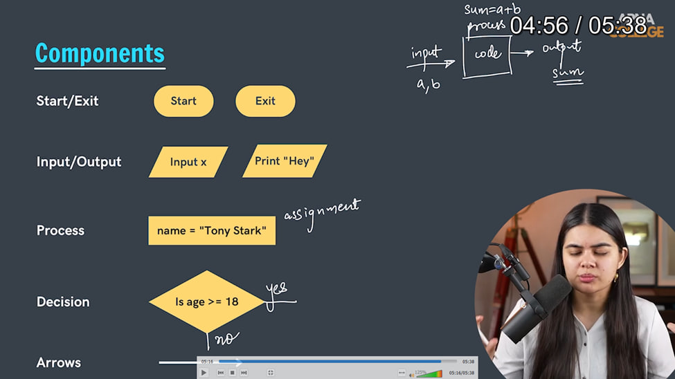

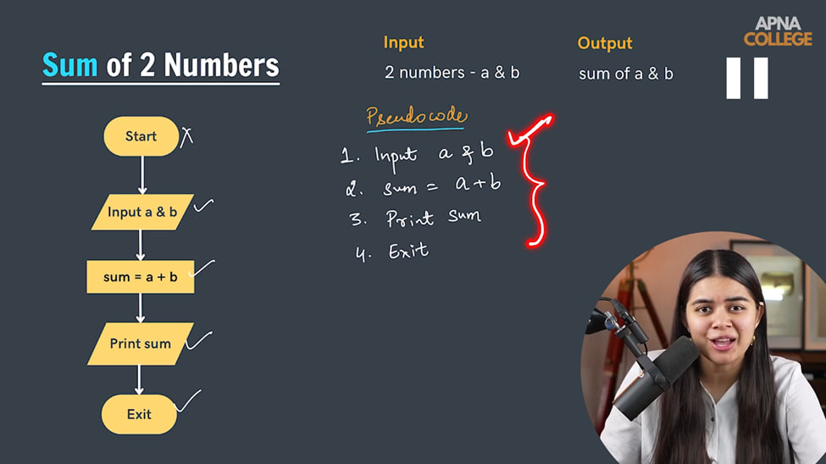

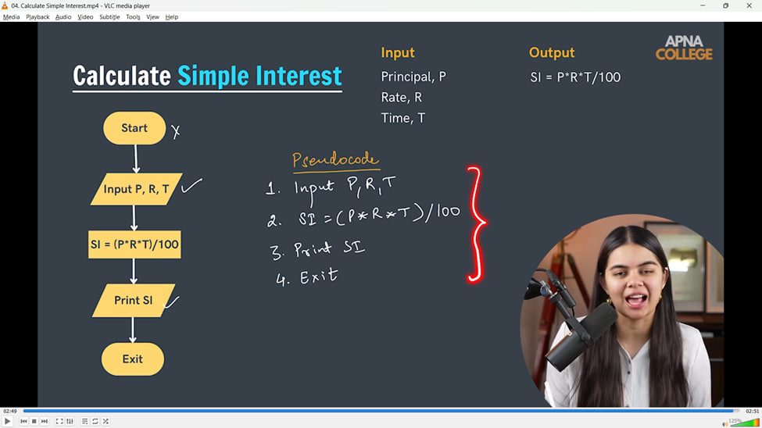

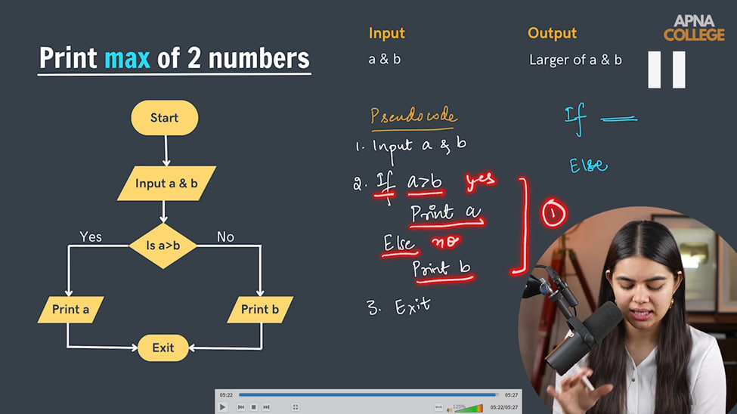

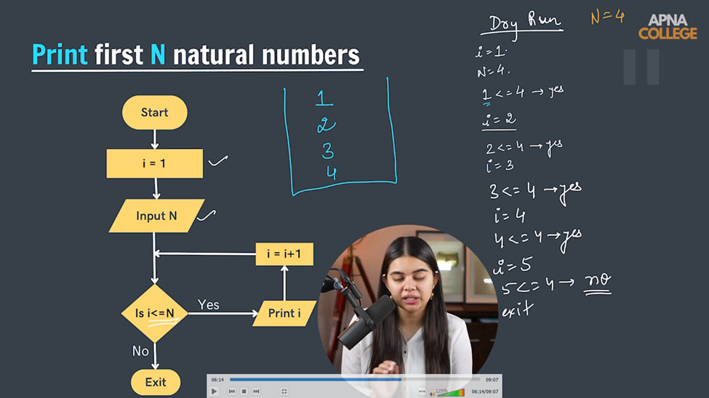

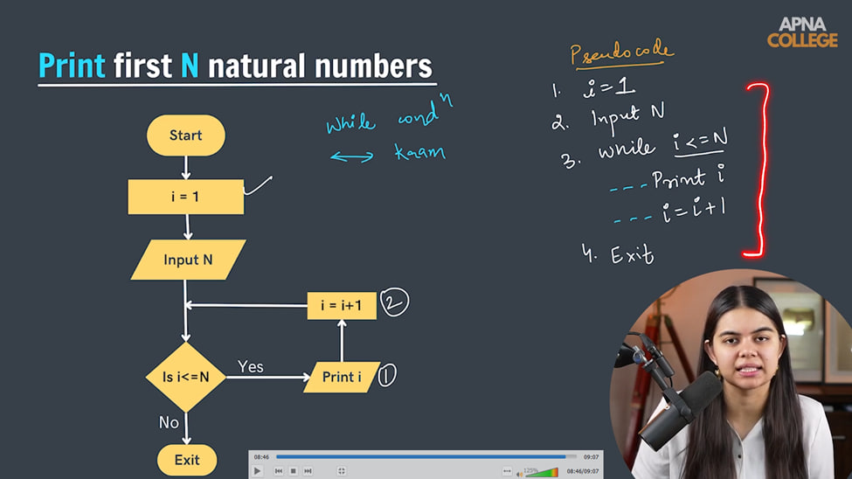

**Datatypes in cpp –**

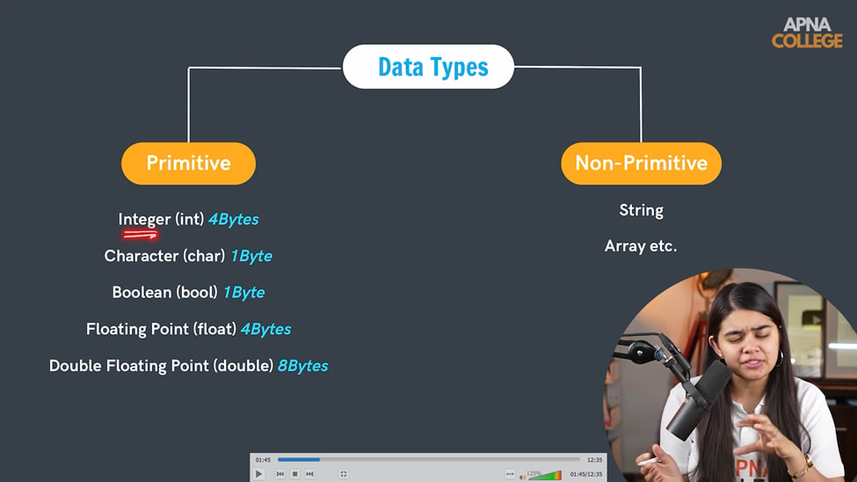

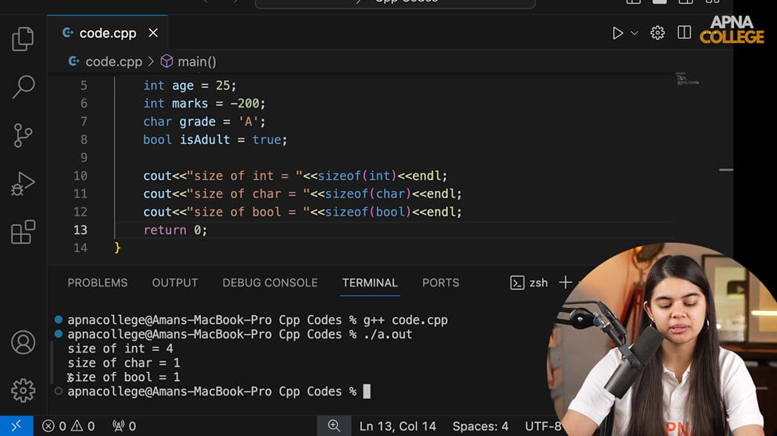

**Constants in cpp –**

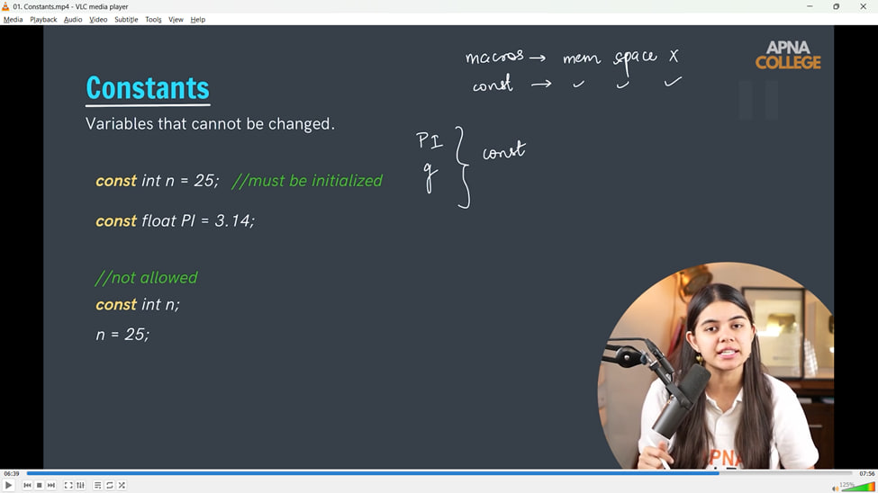

**Typecasting in cpp –**

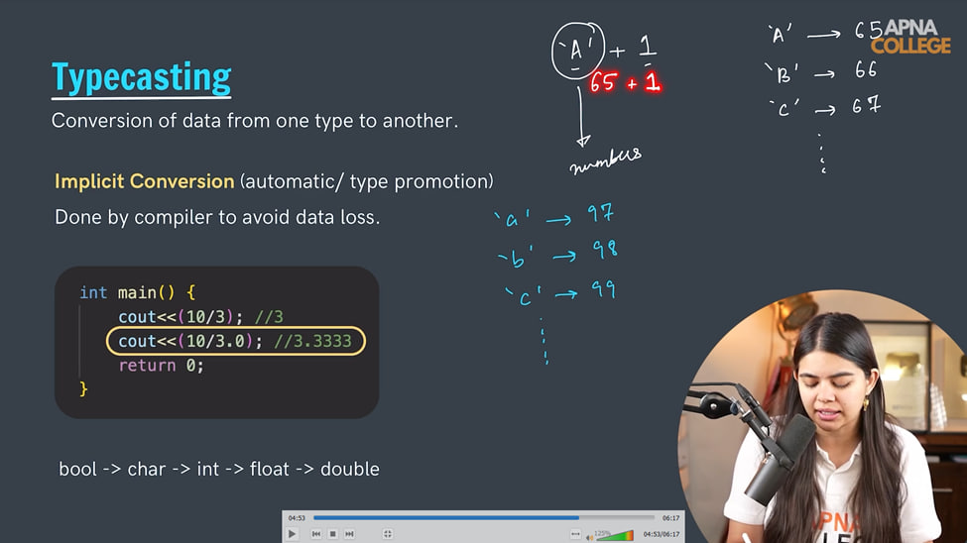

**Explicit Typecasting -**

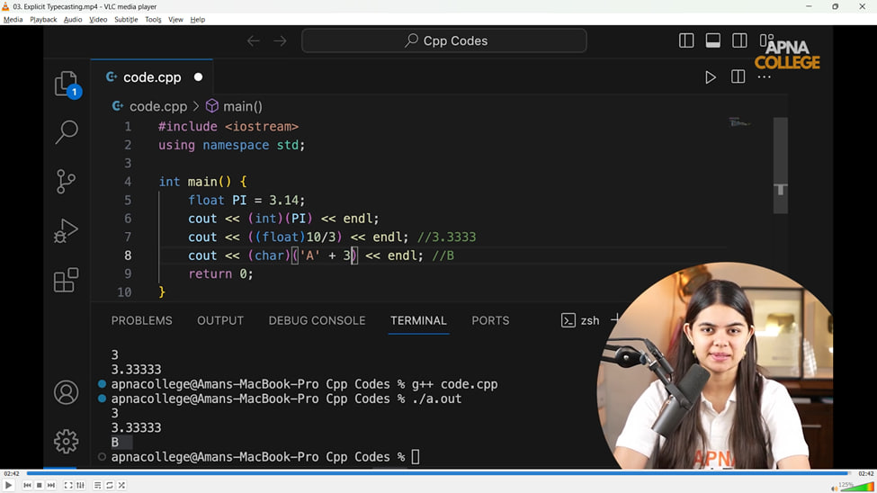

**Operatoes in cpp –**

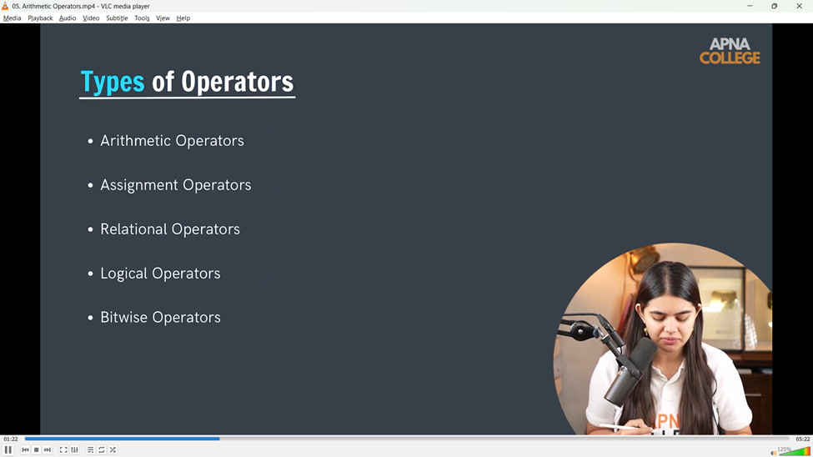

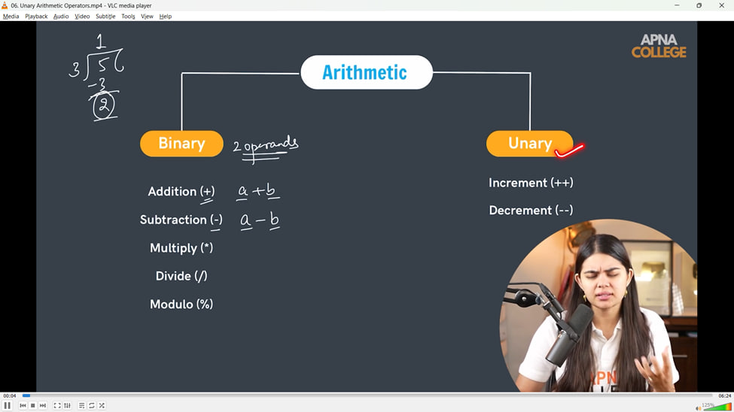

**Increment Decrement Operator -**

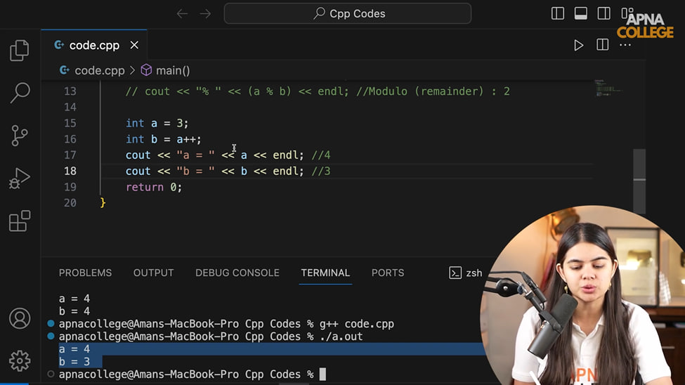

**Assignment Operator –**

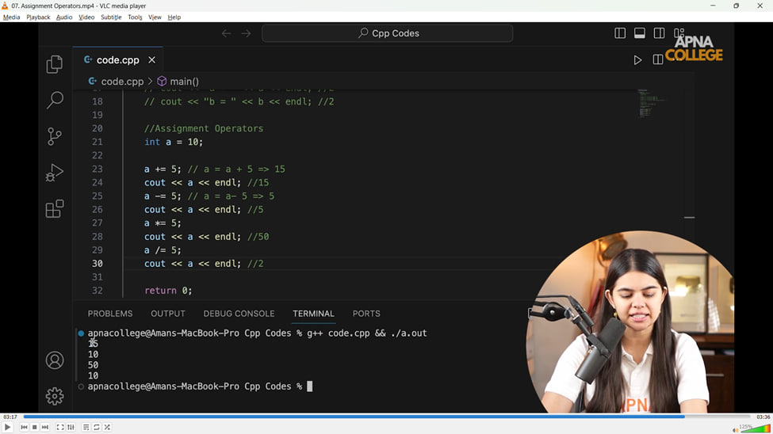

**Ternary Operator –**

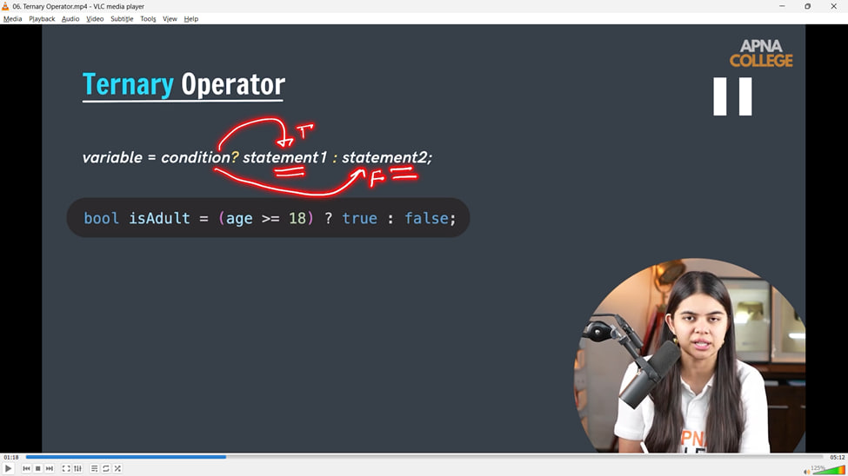

//**1) Basic Into to programming and Fundamentals**

int main()

{

    float PI = 3.14159265359;

    double PI2 = 3.14159265359;

    cout << "PI = " << PI << endl;

    cout << "PI 2 = " << PI2 << endl;

    // PI = 3.14159 - by defaalut the precision is 5. for increment it we can use setprecision function

    // PI 2 = 3.14159

    // setprecision function

    cout << setprecision(10) << "PI = " << PI << endl;

    cout << setprecision(10) << "PI2 = " << PI2 << endl;

    // PI = 3.141592741

    // PI2 = 3.141592654

    // Constants -

    const int n = 25; // must be initialized while defining

    const float py = 3.14;

    cout << "n is - " << n << endl;

    cout << "py is - " << py << endl;

    cout << "g - \n"

         << g; // g - 9.8

    // Typecasting order when different datatypes -

    // bool -> char -> int -> float -> double

    // Opertors -

    // ternary Op - simply single line code instead of if else

    bool isadult; // 1,0

    int age;

    cout << "What is the age " << endl;

    // cin >> age;

    isadult = age >= 18 ? true : false;

    cout << isadult << endl; // 1

    // largets of 2 mnumbers =-

    int a = 5;

    int b = 10;

    int largest = a >= b ? a : b;

    cout << largest << endl; // 10

    // Loops in cpp -

    // basoc square star pattern -

    for (int i = 1; i <= 4; i++)

    {

        cout << "****" << endl;

    }

    /*

    ****

    ****

    ****

    ****

    */

    for (int i = 5; i > 0; i--)

    {

        cout << i << " \n";

    }

// ____________ ____________ ____________ ____________ ____________

**Reverse the number problem –** 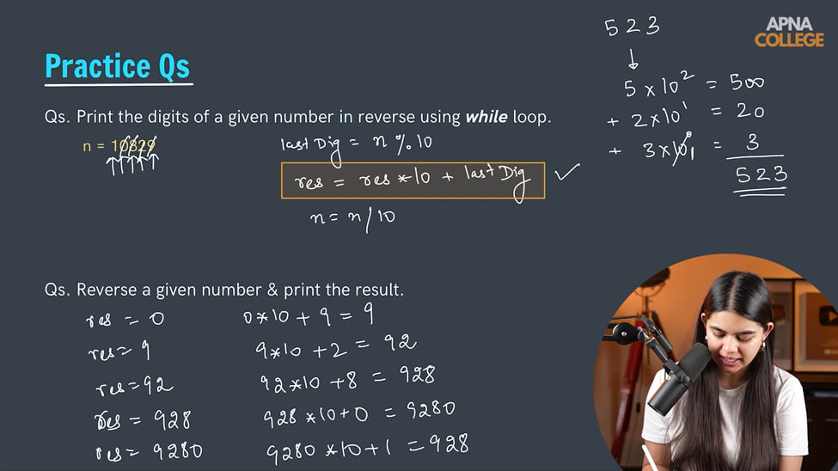

**//2)  digit sum -**

    // int m;

    // cout << "Enter number value - " << endl;

    // cin >> m;

    // int sumdigit=0;

    // while (m > 0)

    // {

    //     int lastdigit = m % 10;

    //     sumdigit += lastdigit;

    //     m /= 10;

    // }

    // cout<<"So, the digit sum is - "<<sumdigit<<endl;

    // Odd digit sum -

    // int m;

    // cout << "Enter number value - " << endl;

    // cin >> m;

    // int sumdigit = 0;

    // while (m > 0)

    // {

    //     int lastdigit = m % 10;

    //     if (lastdigit % 2 != 0)

    //     {

    //         sumdigit += lastdigit;

    //     }

    //     m /= 10;

    // }

    // cout << "So, the digit sum is - " << sumdigit << endl;

// ____________ ____________ ____________ ____________ ____________

**//3) Reverse Number -**

    // int m;

    // cout << "M's value - " << endl;

    // cin >> m;

    // int revesenumber;

    // while (m > 0)

    // {

    //     revesenumber = m % 10;

    //     cout<<revesenumber<<" ";

    //     m /= 10;

    // }

// ____________ ____________ ____________ ____________ ____________

**Do-while loop –**

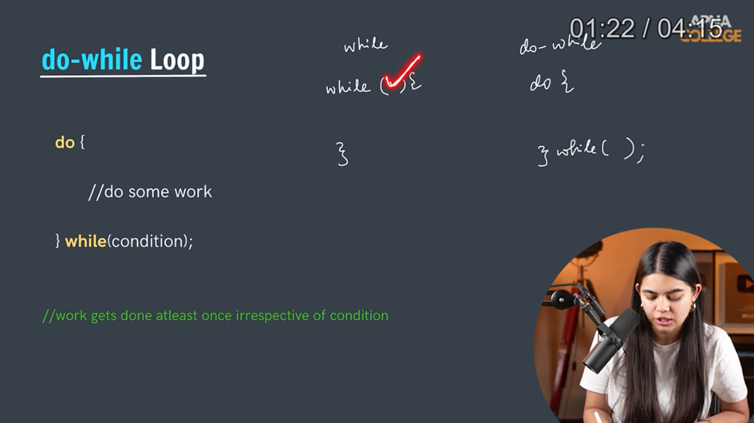

**Continue –** 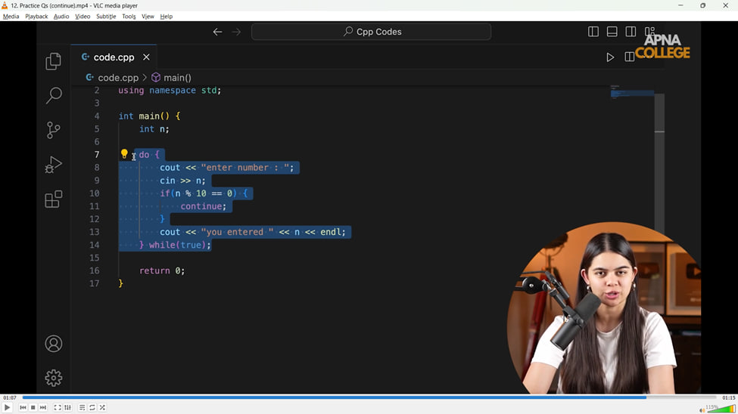

**// Breaak Statem,ent -**

    // do- while loop basic syntax -

    // int val = 1;

    // do

    // {

    //     cout << "Learning do-while loop here " << endl;

    // } while (val > 5);

    // // Learning do-while loop here

    // while (val > 5)

    // {

    //     cout << "Learning using while loop here" << endl;

    // }

    // // Break statement in looping -

    // int i = 1;

    // while (i <= 10)

    // {

    //     if (i == 3)

    //     {

    //         break;

    //     }

    //     cout << i << endl;

    //     i++;

    // }

    /*

    1

    2

    */

    // int n;

    // do {

    //     cout << "Enter Number - ";

    //     cin >> n;

    //     if (n % 10 == 0) {

    //         break;

    //     }

    //     cout << "You entered here - " << n << endl;

    // } while (true);

    // return 0;

// ____________ ____________ ____________ ____________ ____________

**// Continue statement -**

    // for (int i = 1; i <= 10; i++)

    // {

    //     if (i == 3)

    //     {

    //         continue;

    //     }

    //     cout << i << endl;

    // }

    // /*

    // 1

    // 2

    // 4

    // 5

    // 6

    // 7

    // 8

    // 9

    // 10

    // */

// ____________ ____________ ____________ ____________ ____________

**//4) Prime no. -**

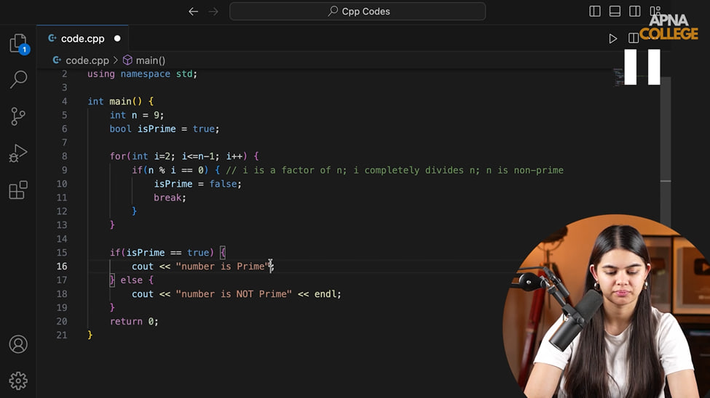

**Prime Nuo. Squareroot logic –**

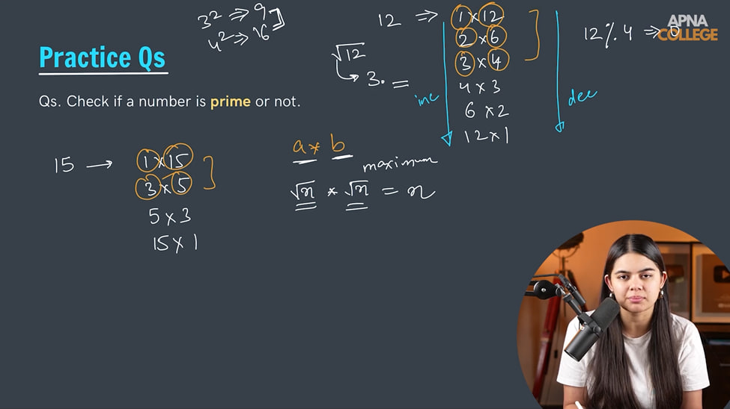

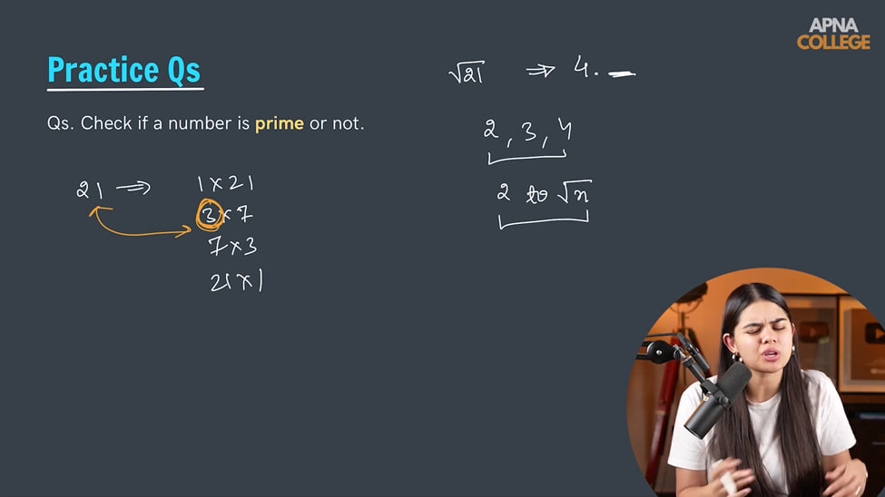

    // int num;

    // cout << "Enter the no. you wants to check for Prime or Not" << endl;

    // cin >> num;

    // if (num == 1)

    // {

    //     cout << "No. is Neither Prime Nor Compite" << endl;

    // }

    // for (int i = 2; i <= sqrt(num); i++)

    // {

    //     if (num % i == 0)

    //     {

    //         cout << "Not a Prime Number" << endl;

    //         return 0;

    //     }

    // }

    // cout << "prime number" << endl;

// ____________ ____________ ____________ ____________ ____________

**Patterns in cpp –**

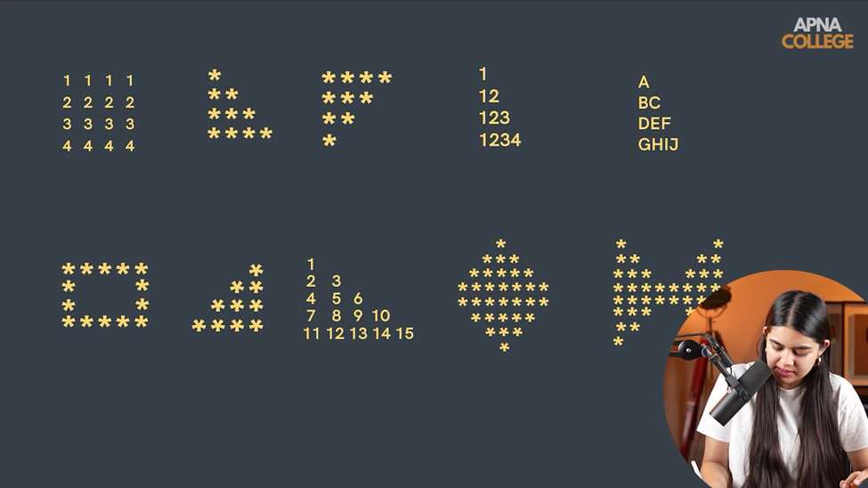

**//5) Nested Loops  & Patterns –**

**// /\***

**// 1) Print the Nested Loop Pattern -**

**// 1 1 1 1**

**// 2 2 2 2**

**// 3 3 3 3**

**// 4 4 4 4**

**//  */**

    // int n;

    // cout << "n's value " << endl;

    // cin >> n;

    // for (int i = 1; i <= n; i++)

    // {

    //     for (int j = 1; j <= n; j++)

    //     {

    //         cout << i << " ";

    //     }

    //     cout << endl;

    // }

    // /* O/p -

    // n's value

    // 6

    // 1 1 1 1 1 1

    // 2 2 2 2 2 2

    // 3 3 3 3 3 3

    // 4 4 4 4 4 4

    // 5 5 5 5 5 5

    // 6 6 6 6 6 6

    //  */

    // ____________ ____________

**// Nested Loops -**

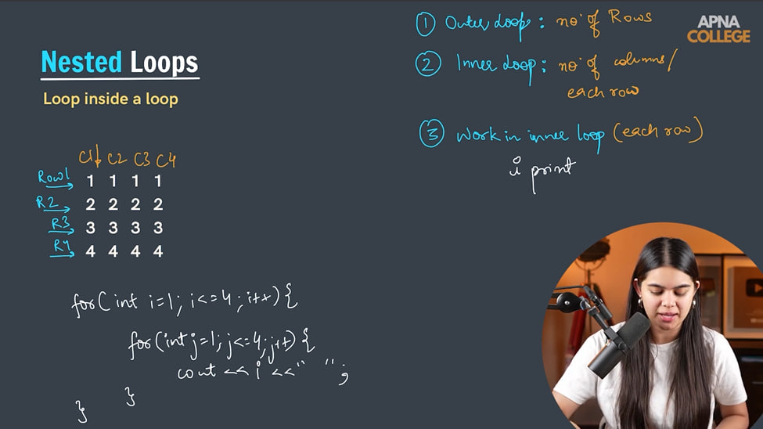

**5.2) Star Pattern**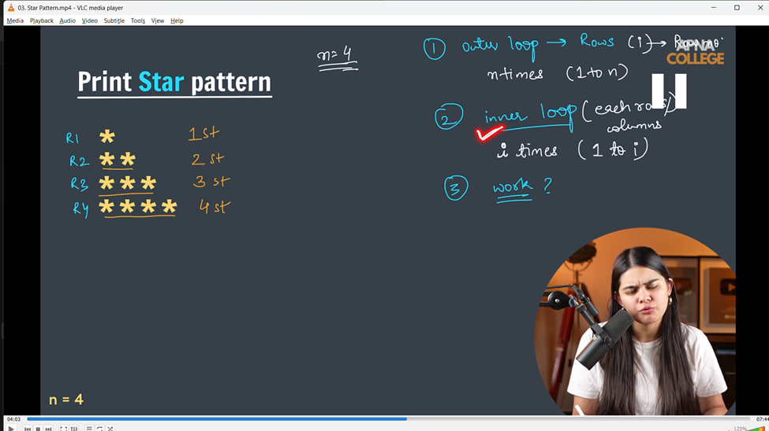

**// /*  2) Print the Star Pattern**

**// \***

**// * \***

**// * * \***

**// * * * \***

**// * * * * \***

**//  */**

    //     int n;

    //     cout << "vakue of n - " << endl;

    //     cin >> n;

    //     for (int i = 1; i <= n; i++)

    //     {

    //         for (int j = 1; j <= i; j++)

    //         {

    //             cout << "* ";

    //         }

    //         cout << endl;

    //     }

    // /*

    // 5

    // *

    // * *

    // * * *

    // * * * *

    // * * * * *

    //  */

    // ____________ ____________

**// /*  3) Print the Inverted Star Pattern**

**//  * * * * \***

**//  * * * \***

**//  * * \***

**//  * \***

**//  \***

**//  */**

    // int n;

    // cout << "vakue of n - " << endl;

    // cin >> n;

    // for (int i = 1; i <= n; i++)

    // {

    //     for (int j = 1; j <= n - i + 1; j++)

    //     {

    //         cout << "* ";

    //     }

    //     cout << endl;

    // }

    // /*

    // vakue of n -

    // 5

    // * * * * *

    // * * * *

    // * * *

    // * *

    // *

    //  */

    // ____________ ____________

**//  /*  4) Print the half Pyramid  Pattern**

**// 1**

**// 1 2**

**// 1 2 3**

**// 1 2 3 4**

**// 1 2 3 4 5**

**//      */**

    //     int n;

    //     cout << "vakue of n - " << endl;

    //     cin >> n;

    //     for (int i = 1; i <= n; i++)

    //     {

    //         for (int j = 1; j <= i; j++)

    //         {

    //             cout << j << " ";

    //         }

    //         cout << endl;

    //     }

    // /*

    // vakue of n -

    // 5

    // 1

    // 1 2

    // 1 2 3

    // 1 2 3 4

    // 1 2 3 4 5

    //  */

    // ____________ ____________

**// /\***

**// 4.1) Print the  Pattern**

**// 1**

**// 2 2**

**// 3 3 3**

**// 4 4 4 4**

**// 5 5 5 5 5**

**// */**

    //     int n;

    //     cout << "vakue of n - " << endl;

    //     cin >> n;

    //     for (int i = 1; i <= n; i++)

    //     {

    //         for (int j = 1; j <= i; j++)

    //         {

    //             cout << i << " ";

    //         }

    //         cout << endl;

    //     }

    // /*

    // vakue of n -

    // 5

    // 1

    // 2 2

    // 3 3 3

    // 4 4 4 4

    // 5 5 5 5 5

    //  */

    // ____________ ____________

**// /\***

**//     5) Print the Character Pyramid Pattern**

**// A**

**// B C**

**// D E F**

**// G H I J**

**// K L M N O**

**//     */**

    //     int n;

    //     cout << "vakue of n - " << endl;

    //     cin >> n;

    //     char ch = 'A';

    //     for (int i = 1; i <= n; i++)

    //     {

    //         for (int j = 1; j <= i; j++)

    //         {

    //             cout << ch << " ";

    //             ch++;

    //         }

    //         cout << endl;

    //     }

    //     /*

    //     vakue of n -

    //     5

    //     A

    //     B C

    //     D E F

    //     G H I J

    //     K L M N O

    //      */

    // ____________ ____________

**// /\***

**// 5.1) Print the Character Pyramid Pattern for same Char in the line**

**// A**

**// B B**

**// C C C**

**// D D D D**

**// E E E E E**

**//     */**

    // int n;

    // cout << "vakue of n - " << endl;

    // cin >> n;

    // char ch = 'A';

    // for (int i = 1; i <= n; i++)

    // {

    //     for (int j = 1; j <= i; j++)

    //     {

    //         cout << ch << " ";

    //     }

    //     ch++;

    //     cout << endl;

    // }

    // /*

    // vakue of n -

    // 5

    // A

    // B B

    // C C C

    // D D D D

    // E E E E E

    //  */

// ____________ ____________

    /*

**6) Print the Hollow Rectabgle Patternn**

**\* * * * \***

**\*       \***

**\*       \***

**\*       \***

**\* * * * \***

**\*/**

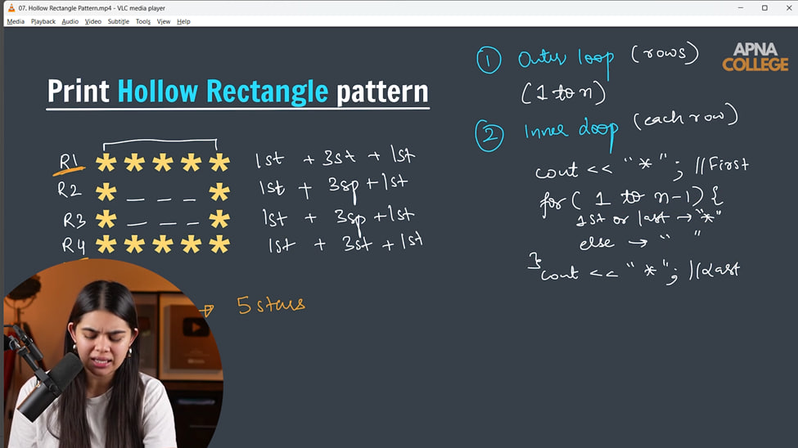

// int n;

    // cout << "vakue of n - " << endl;

    // cin >> n;

    // for (int i = 1; i <= n; i++)

    // {

    //     cout<<"*";//First Row

    //     for (int j = 1; j <= n - 1; j++)//sapce printing

    //     {

    //         if (i == 1 || i == n)

    //         {

    //             cout << "*";

    //         }

    //         else

    //         {

    //             cout << " ";

    //         }

    //     }

    //     cout<<"*"<<endl;//Last Row

    // }

    // Lgic 2

    // for (int i = 1; i <= n; i++)

    // {

    //     for (int j = 1; j <= n; j++)

    //     {

    //         if (i == 1 || i == n || j == 1 || j == n)

    //         {

    //             cout << "* ";

    //         }

    //         else

    //         {

    //             cout<<"  ";

    //         }

    //     }

    //     cout << endl;

    // }

    /*

    vakue of n -

    5

    * * * * *

    *       *

    *       *

    *       *

    * * * * *

     */

    // ____________ ____________

// /*

**// 7) Print Inverted & Rotated Half Pyramid**

**//         \***

**//       * \***

**//     * * \***

**//   * * * \***

**// * * * * \***

**// */**

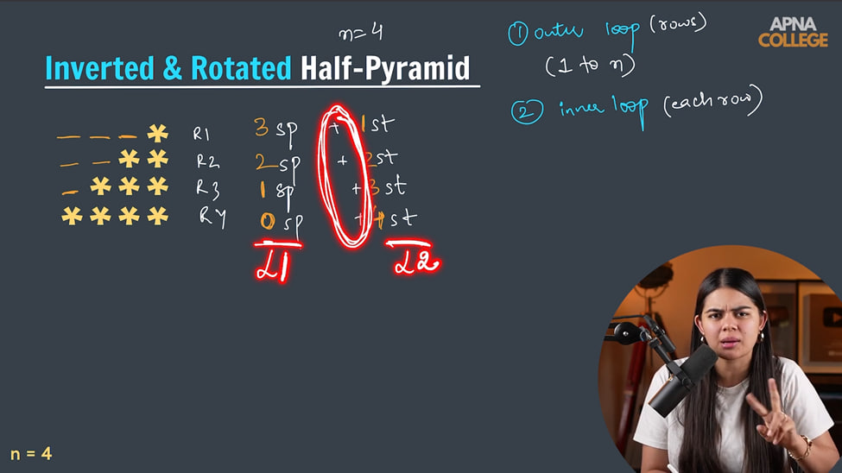

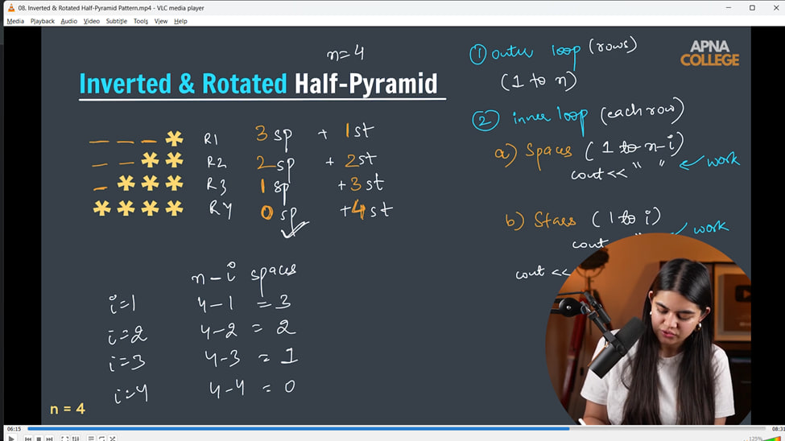

//     int n;

    //     cout << "vakue of n - " << endl;

    //     cin >> n;

    //     for (int i = 1; i <= n; i++)

    //     {

    //         // Printoing SPce

    //         for (int j = 1; j <= n - i; j++)

    //         {

    //             cout << "  ";

    //         }

    //         // Printing Str

    //         for (int k = 1; k <= i; k++)

    //         {

    //             cout << "* ";

    //         }

    //         cout << endl;

    //     }

    // /*

    // vakue of n -

    // 5

    //         *

    //       * *

    //     * * *

    //   * * * *

    // * * * * *

    //  */

    // ____________ ____________

**// /\***

**// 8) Print Floyd's Triangle**

**// 1**

**// 2 3**

**// 4 5 6**

**// 7 8 9 10**

**// 11 12 13 14 15**

**// */**

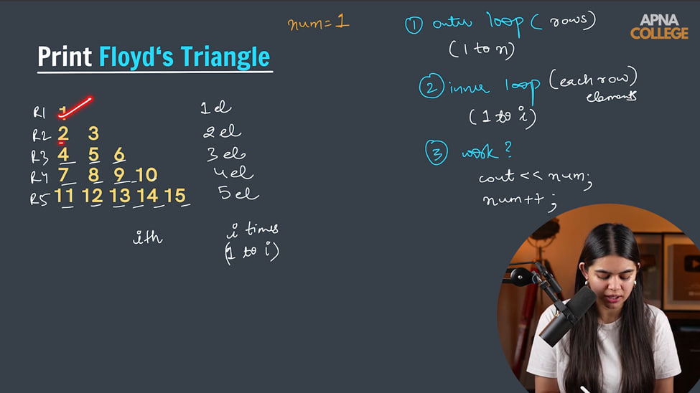

// int n;

    // cout << "vakue of n - " << endl;

    // cin >> n;

    // int num = 1;

    // for (int i = 1; i <= n; i++)

    // {

    //     for (int j = 1; j <= i; j++)

    //     {

    //         cout << num << " ";

    //         num++;

    //     }

    //     cout << endl;

    // }

    // /*

    // vakue of n -

    // 5

    // 1

    // 2 3

    // 4 5 6

    // 7 8 9 10

    // 11 12 13 14 15

    //  */

    // ____________ ____________

**//     /\***

**//     9) Print the Diamond Pattern**

**//         \***

**//       * * \***

**//     * * * * \***

**//   * * * * * * \***

**// * * * * * * * * \***

**// * * * * * * * * \***

**//   * * * * * * \***

**//     * * * * \***

**//       * * \***

**//         \***

**//     */**

//     int n;

    //     cout << "vakue of n - " << endl;

    //     cin >> n;

    //     // 1st Pyramid

    //     for (int i = 1; i <= n; i++)

    //     {

    //         // Printing SPace

    //         for (int j = 1; j <= n - i; j++)

    //         {

    //             cout << "  ";

    //         }

    //         // Printing Star

    //         for (int k = 1; k <= 2 * i - 1; k++)

    //         {

    //             cout << "* ";

    //         }

    //         cout << endl;

    //     }

    //     // 2nd Pyramid

    //     for (int i = n; i >= 1; i--)

    //     {

    //         // Printing SPace

    //         for (int k = 1; k <= n - i; k++)

    //         {

    //             cout << "  ";

    //         }

    //         // Printing Star

    //         for (int j = 1; j <= 2 * i - 1; j++)

    //         {

    //             cout << "* ";

    //         }

    //         cout << endl;

    //     }

    // /*

    // vakue of n -

    // 5

    //         *

    //       * * *

    //     * * * * *

    //   * * * * * * *

    // * * * * * * * * *

    // * * * * * * * * *

    //   * * * * * * *

    //     * * * * *

    //       * * *

    //         *

    //  */

    // ____________ ____________

**/\***

**10) Print the Butterfly Pattern**

**\*                 \***

**\* *             * \***

**\* * *         * * \***

**\* * * *     * * * \***

**\* * * * * * * * * \***

**\* * * * * * * * * \***

**\* * * *     * * * \***

**\* * *         * * \***

**\* *             * \***

**\*                 \***

**\*/**

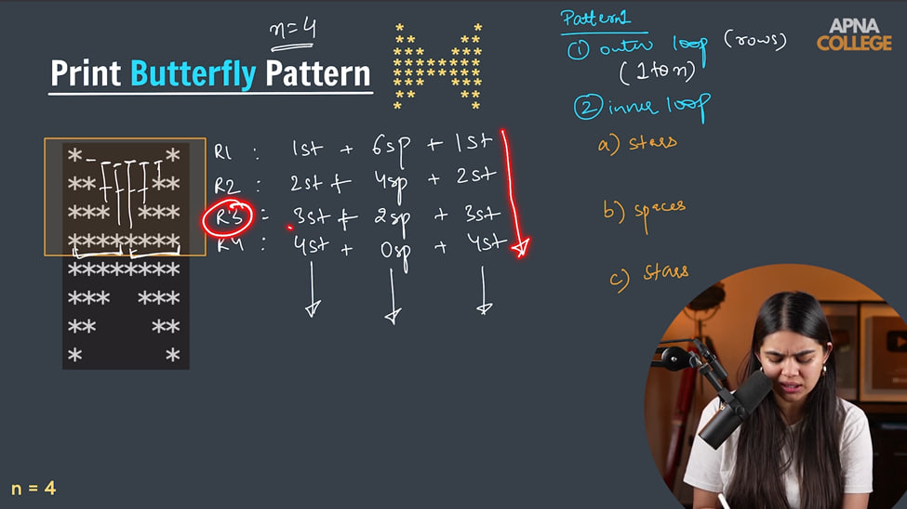

int n;

    cout << "vakue of n - " << endl;

    cin >> n;

    // 1st Butterfly

    // Printing Star

    for (int i = 1; i <= n; i++)

    {

        for (int j = 1; j <= i; j++)

        {

            cout << "* ";

        }

        // Printing SPace

        for (int j = 1; j <= 2 * (n - i); j++)

        {

            cout << "  ";

        }

        // Prinmting Start for last

        for (int k = 1; k <= i; k++)

        {

            cout << "* ";

        }

        cout << endl;

    }

    // 2nd Half Butterfly

    for (int i = n; i >= 1; i--)

    {

        for (int j = 1; j <= i; j++)

        {

            cout << "* ";

        }

        // Printing SPace

        for (int j = 1; j <= 2 * (n - i); j++)

        {

            cout << "  ";

        }

        // Prinmting Start for last

        for (int k = 1; k <= i; k++)

        {

            cout << "* ";

        }

        cout << endl;

    }

    /*

    vakue of n -

    5

    *                 *

    * *             * *

    * * *         * * *

    * * * *     * * * *

    * * * * * * * * * *

    * * * * * * * * * *

    * * * *     * * * *

    * * *         * * *

    * *             * *

    *                 *

     */

    // ____________ ____________ ____________ ____________ ____________

}

**Functions in cpp –**

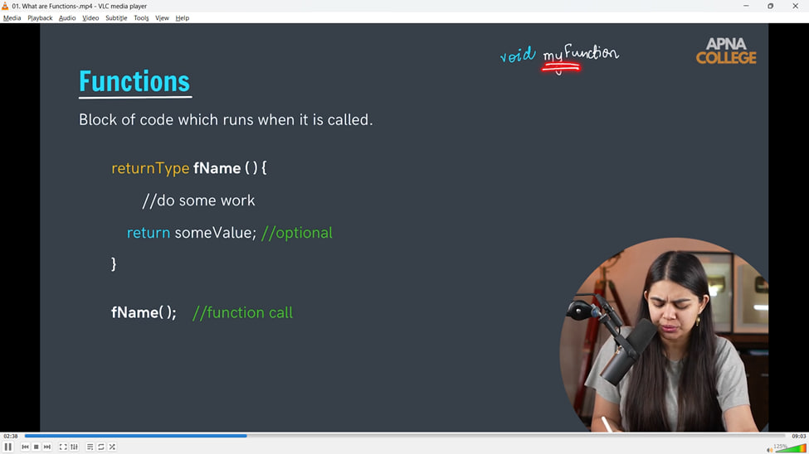

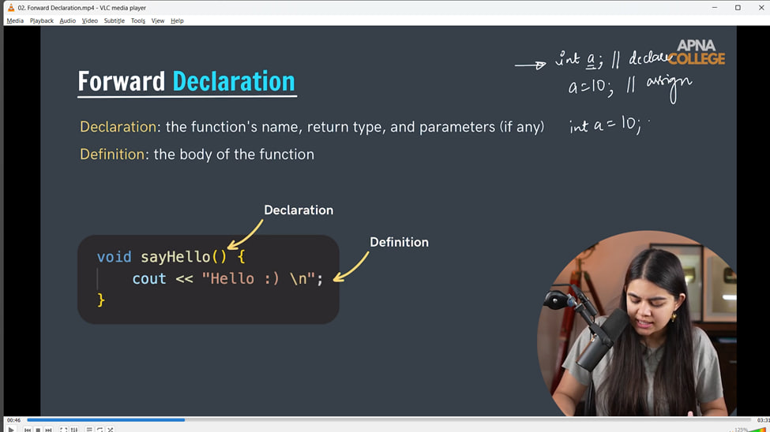

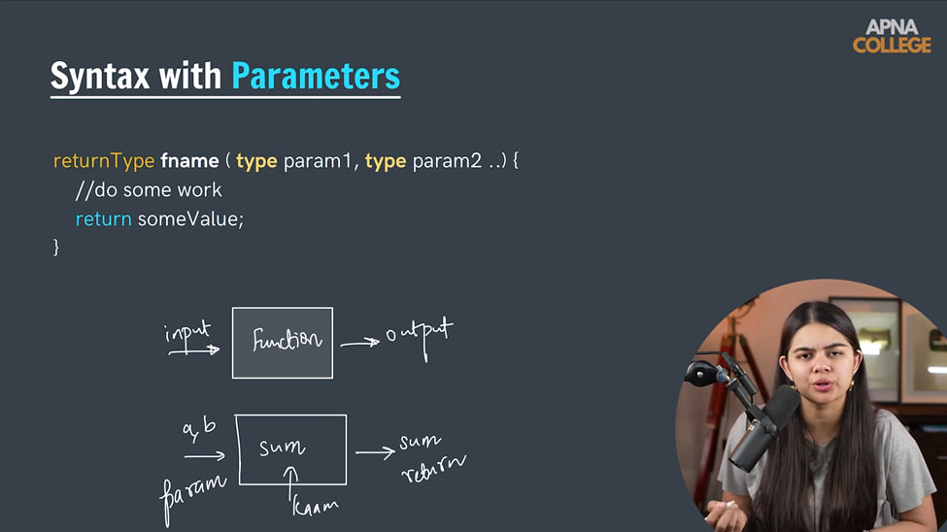

**Parameters – Function declare krne ke baad usme jo variables pass kiya jaate h is called Paramaeter.**

**Arguments – Function caaling me jo value pass hoti he use Arguments.**

**Forwaard Declaration - When a function os declared before main function and defininf after the mauin fucntion. It's fdorward Declaration. Pehele hi declare kr diya and ab define kr rheh**

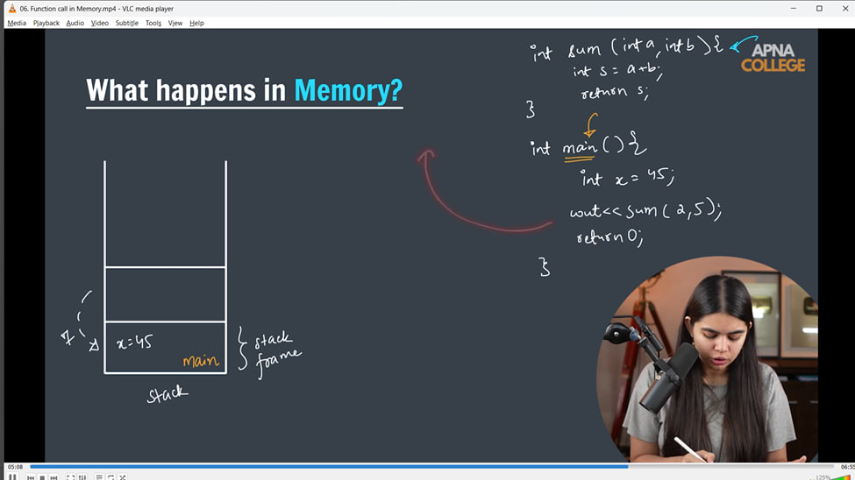

// void sayHello() // Function Declaration

// {               // inside the function its Funciton Definition - How is the function defined to do work

//     cout << "Hello, Shubham you'll be get placed in Microsoft in August 2025" << endl;

//     cout << "All the very best." << endl;

// }

// void assistance()

// {

//     sayHello();

//     cout << "Work done boss" << endl;

// }

// int sum(int a, int b){ // a & b are Parameters here.

//     int sum = a + b;

//     return sum;

// }

// int mul(int a, int b){

//     int mul = a*b;

//     return mul;

// }

// int sub(int a, int b=1){ //passing a value in 2nd parameter as by default 1, if argumeent didn't pass in function then system  will take this 1 as 2nd arguement

//     int sub = a-b;

// }

// int main()

// {

//     sayHello();

//     sayHello(); // Function Calling

//     sayHello();

//     assistance();

//     /*

//     Hello, Shubham you'll be get placed in Microsoft in August 2025

//     All the very best.

//     Hello, Shubham you'll be get placed in Microsoft in August 2025

//     All the very best.

//     Hello, Shubham you'll be get placed in Microsoft in August 2025

//     All the very best.

//     Hello, Shubham you'll be get placed in Microsoft in August 2025

//     All the very best.

//     Work done boss

//      */

//     //  Forwaard Declaration - When a function os declared before main function and defininf after the mauin fucntion. It's fdorward Declaration. Pehele hi declare kr diya and ab define kr rheh

//     cout<<sum(2,4)<<endl; // 2,4 are arguements which are need to be pass in the parameters

//     cout<<mul(2,4)<<endl;// 8

//     cout<<sub(2)<<endl;//1 - when no 2nd argumenet passed but 2nd parameter defined then by default defined 2nd parameter 1 will becoming the 2nd arguement here.

//     cout<<sub(5,2)<<endl;//3 - here when, on passing both the argumenets, system will not consider the byu defaukt defined the 2nd parameter = 1 or any value

//     return 0;

// }

// ____________ ____________ ____________ ____________ ____________

// int Prod(int a, int b = 2)

// {

//     int theMultiplicaiton = a * b;

//     return theMultiplicaiton;

// }

// bool isprime(int n)

// {

//     if (n == 1)

//     {

//         cout << "Hey, it's exceptional dude neither prime nor composite buddy" << endl;

//     }

//     for (int i = 2; i <= sqrt(n); i++)

//     {

//         if (n % 2 == 0)

//         {

//             return false;

//         }

//         else

//         {

//             return true;

//         }

//     }

//     return isprime;

// }

// ____________ ____________

// int factorial(int c)

// {

//     int fact = 1;

//     for (int i = 1; i <= c; i++)

//     {

//         fact *= i;

//     }

//     cout << "Factorial of no. - " << c << " is - " << fact << endl;

//     return fact;

// }

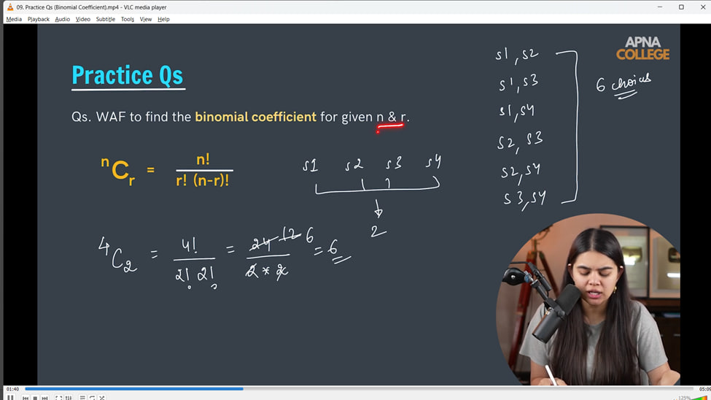

// int BinomialCoefficient(int n, int r)

//     {

//        int val1 = factorial(n);

//        int val2 = factorial(r);

//        int val3 = factorial(n-r);

//        int result = val1 / (val2 * val3);

//        cout<<"BinomialCoeffiecent result is - "<<result<<endl;

//     }

// int main()

// {

//     cout << Prod(5) << endl;      // 10 - by using default defined parametr 2 with 1 argumenet

//     cout << Prod(5, 10) << endl;  // 50 - by using both  parameters with both arguements

//     cout << isprime(23) << endl;  // 1

//     cout << isprime(2) << endl;   // 1 - Prime Numbe

//     cout << isprime(8) << endl;   // 0 - Not a prime number

//     isprime(1);                   // Hey, it's exceptional dude neither prime nor composite buddy

//     cout << factorial(5) << endl; // 120

//     factorial(10);                // Factorial of no. - 10 is - 3628800

//     BinomialCoefficient(4,2);

// }

// ____________ ____________ ____________ ____________ ____________

**// // Scoping in Funciton -**

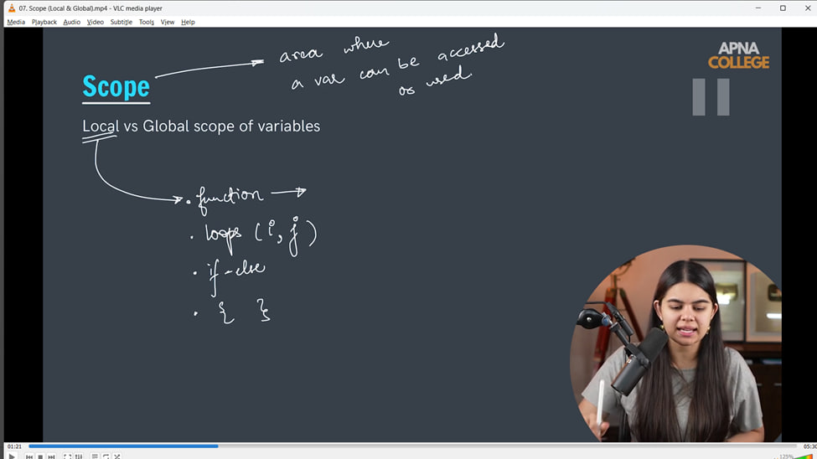

// /*

// Locally Defined- If we define a variable only in the declaring funciton and want to use in the main funciton then - Not Pssible as inly locally declard

// Locally Defined- If we define the variable in any loop or in any if else statement then, outside of that we can't access the varfiable as defined withi that local scope.

// Globally Defined- So, for avoiding such issues, we can define particular variable at the top just after the header files. Above the declaratory function as weell as main function

//  */

// int num = 25;

// int sum(int a, int b)

// {

//     int addition = a + b;

//     cout << addition << endl;

//     cout << "No. which is declared globally is - " << num << endl;

// }

// int main()

// {

//     sum(15, 10);

//     cout << "No. which is declared globally is - " << num << endl;

// /*

// 25

// No. which is declared globally is - 25

// No. which is declared globally is - 25

//  */

// }

// ____________ ____________ ____________ ____________ ____________

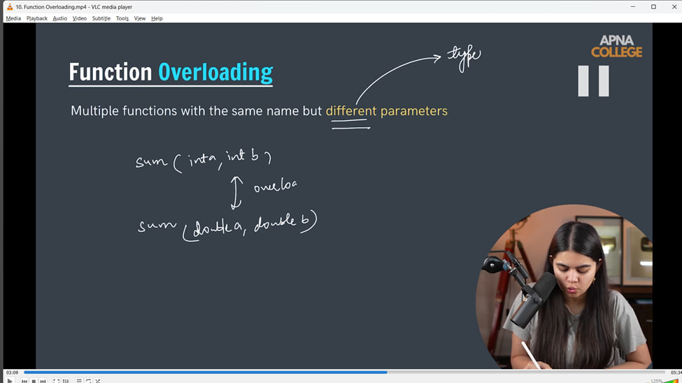

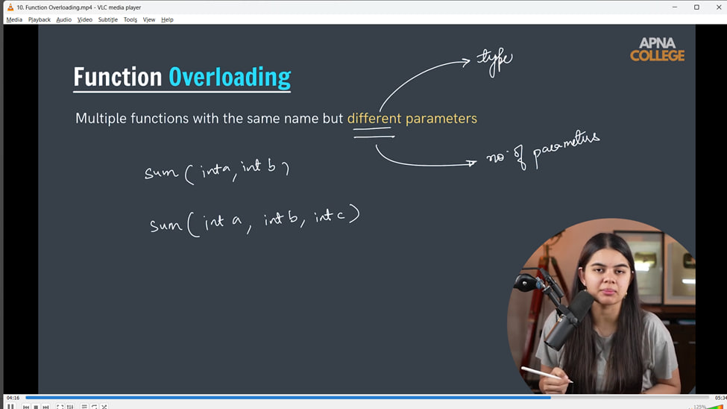

// int sum(int a, int b)

// {

//     cout<<(a+b)<<endl;

//     return a+b;

// }

// int sum(double a, double b)

// {

//     cout<<(a+b)<<endl;

//     return a+b;

// }

// int sum(int a, int b, int c)

// {

//     cout<<(a+b+c)<<endl;

//     return a+b+c;

// }

// int main()

// {

//     sum(45,5);//50

//     sum(12.5,2.5);//14 -

//     // it is 15 actually but due to considering as a double value compiler giving 14, so for overcoming trhis issueds we can use the same funciton with doffernt data gtype - it's called as fduncitn  ovberloading

//     sum(12.5,2.5);//15 - compiler won't confuse here ki kisme value pass kare, vo datatype ke according kr lega, its overloading

//     // AND THE SAME GOES FOR multiple paramters wuith same funciton name

//     sum(5,4,3);//12

// }

// ____________ ____________ ____________ ____________ ____________

// QUn - Print all prime numbers from 2 to range n

// bool isPrime(int n)

// {

//     if (n == 1)

//     {

//         cout << "No prime nor Composite" << endl;

//     }

//     for (int i = 2; i*i <=n; i++)

//     {

//         if (n % i == 0)

//         {

//             return false;

//         }

//     }

//     return true;

// }

// void AllPrimes(int n)

// {

//     for (int i = 2; i <= n; i++)

//     {

//         if (isPrime(i))

//         {

//             cout << i << "  is prime number" << endl;

//         }

//     }

//     cout<<endl;

// }

// int main()

// {

//     AllPrimes(13);

//     return 0;

// /*

// 2  is prime number

// 3  is prime number

// 5  is prime number

// 7  is prime number

// 11  is prime number

// 13  is prime number

//  */

// }

// ____________ ____________ ____________ ____________ ____________

**// Pointers in cpp -**

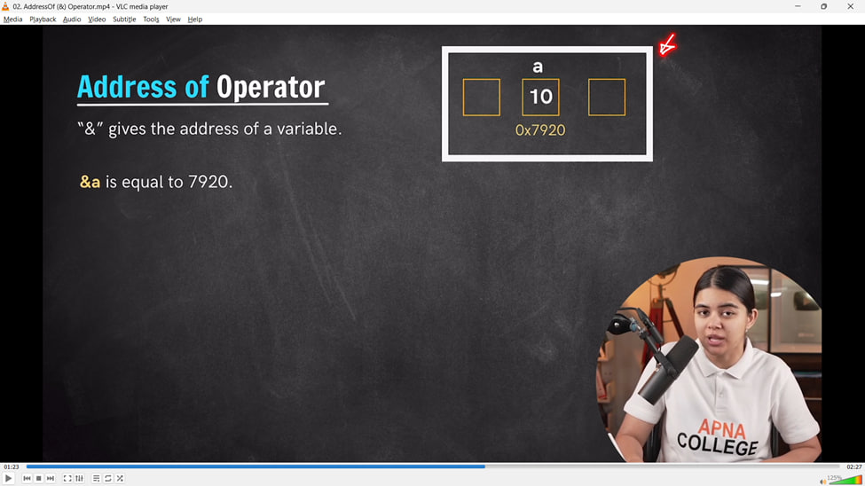

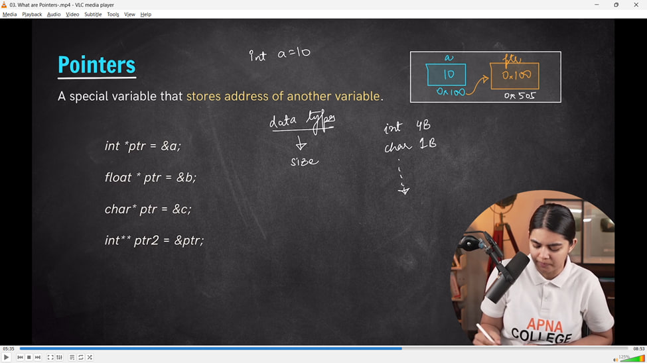

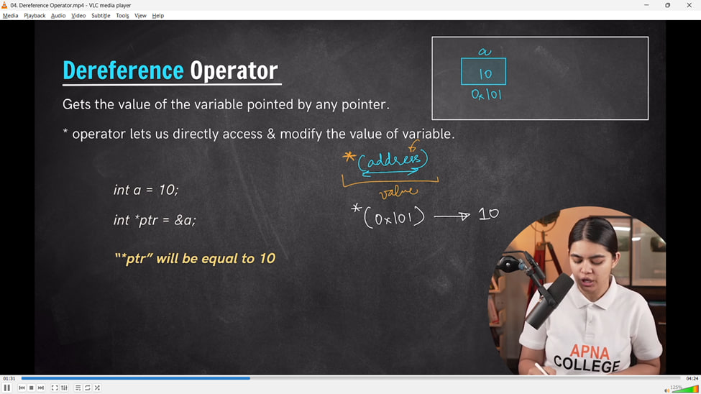

// int main()

// {

//     int c = 10;

//     int *ptr = &c;                     // int ptr tyep can never store the value, it always stores the address itself

//     cout << &c << "==" << ptr << endl; // 0x61fed4==0x61fed4

//     cout << sizeof(ptr) << endl;//4 - size of int pointer

//     float p = 3.1416;

//     float *ptr2 = &p;

//     cout << &p << "==" << ptr2 << endl;//0x61ff00==0x61ff00

//     cout << sizeof(ptr2) << endl;//4 - size of float pointer

//     // Pointer of Pointer Approach -

//     int **pptr = &ptr;

//     cout<<&ptr<<"=="<<pptr<<endl;//0x61ff00==0x61ff00

//     // Dereference Operator -

//     int a = 20;

//     int *ptr3 = &a;

//     cout<<&a<<endl;//0x61fef8

//     cout<<*(&a)<<endl;//20

//     cout<<*ptr3<<endl;//20

//     // Null Pointer

//     // if pointer is not pointing the address of any variable then this will give Garbage Value

//     int *ptr4;

//     cout<<ptr4<<"\n";//0x76e18c1d - Automatically gives Garbage Value

//     int *ptr5=NULL;

//     cout<<ptr5<<endl;//0x74e18c1d

//     cout<<*ptr5<<endl;//0

// }

// ____________ ____________ ____________ ____________ ____________

**Passing Arguments**

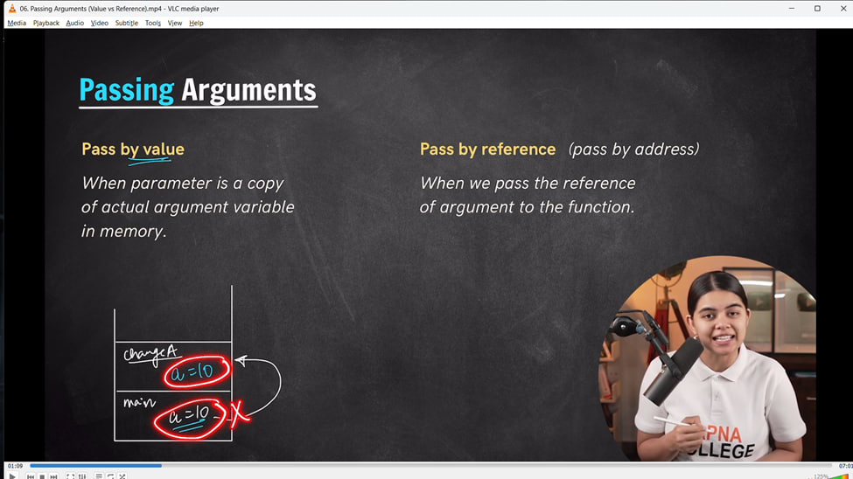

**Pass by Value –**

// Passing Arguements in funciton -

// Pass by value - when parameter is a copy of actual arguement variable in memory

// void changeA(int a)

// {

//     a=30;

//     cout<<a<<endl;

// }

// int main()

// {

//     int a = 10;

//     changeA(a);//30 - Funciton call kiya he to function declaratin me jaa kr function me variable ki assigned value ko call krega

//     cout<<a<<endl;//10 - vapas se main fun me aa gya h to iss scope me jo variable defined h usko value ko print krega

// }

// Pass by Reference - using pointer

// void changeB(int *ptr)

// {

//     *ptr = 20;

//     cout << *ptr << endl;

// }

// int main()

// {

//     int a = 10;

//     changeB(&a);//20 - call by address he. Ptr me &a h and function declaration me us pointer se uski valuie assign hui he. to calling me funciton ki under variable ki assigned value print hogi

//     cout << a << endl;//20  - return to main function - to uske ander var ki jo value defined he voprint hogi

// }

**// Pass by Reference - using Reference Variables**

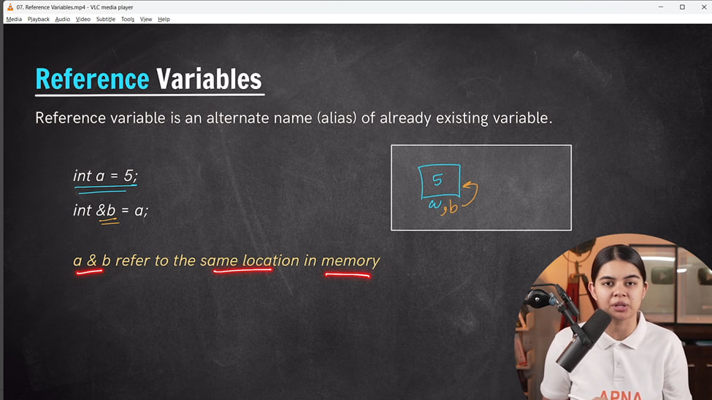

// void changeC(int *ptr)

// {

//     *ptr = 20;

//     cout<<*ptr<<endl;

// }

// void changeD(int &c)

// {

//     c=20;

//     cout<<c<<endl;

// }

// int main()

// {

//     int a = 10;

//     int &b = a;

//     b=25;

//     cout<<b<<endl;//25

//     cout<<a<<endl;//25

//     int c =10;

//     changeD(c);//20

//     cout<<c<<endl;//20 - yaha pr pointer ke saath reference diya h fiun declaration me to main value me bhi change aayag

//     // This is call by reference using reference variable. memory will back to main function but as we're used reference var, so there will also change in main fun too.

// }

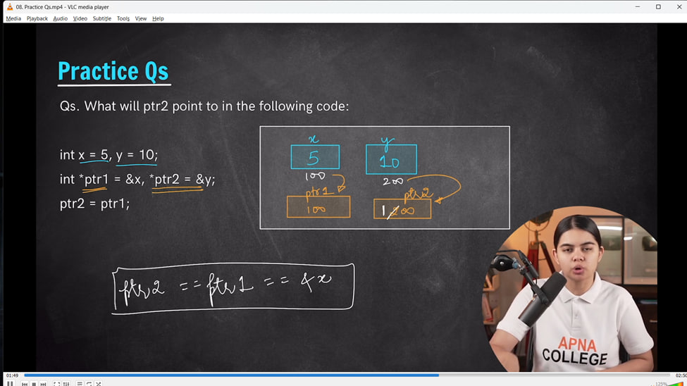

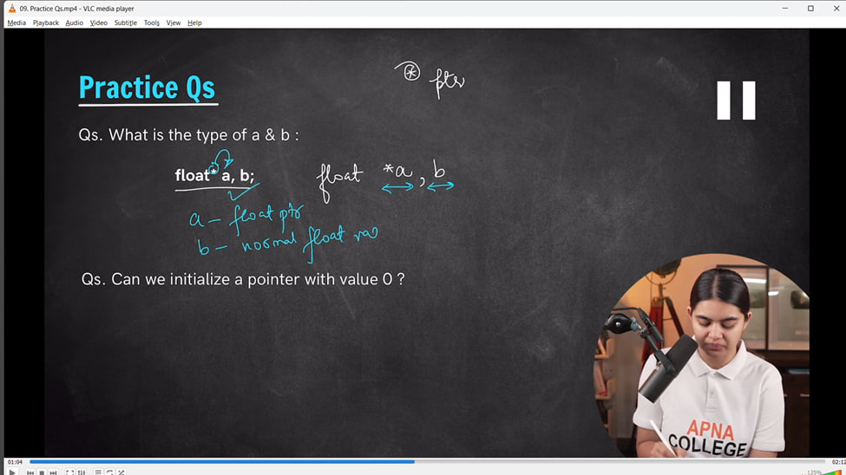

// Qun -

// int main()

// {

//     int x=5, y=10;

//     int *ptr1 = &x, *ptr2 = &y;

//     ptr2=ptr1;

//     cout<<ptr2<<endl;//0x61ff04

//     cout<<ptr1<<endl;//0x61ff04

//     cout<<&x<<endl;//0x61ff04

//     // What os the typr of the following variables -

//     float*a,b;

//     // a - float pointer, b - normal float variable

// }

**Number System in Programming–**

**Binary to Decimal –**

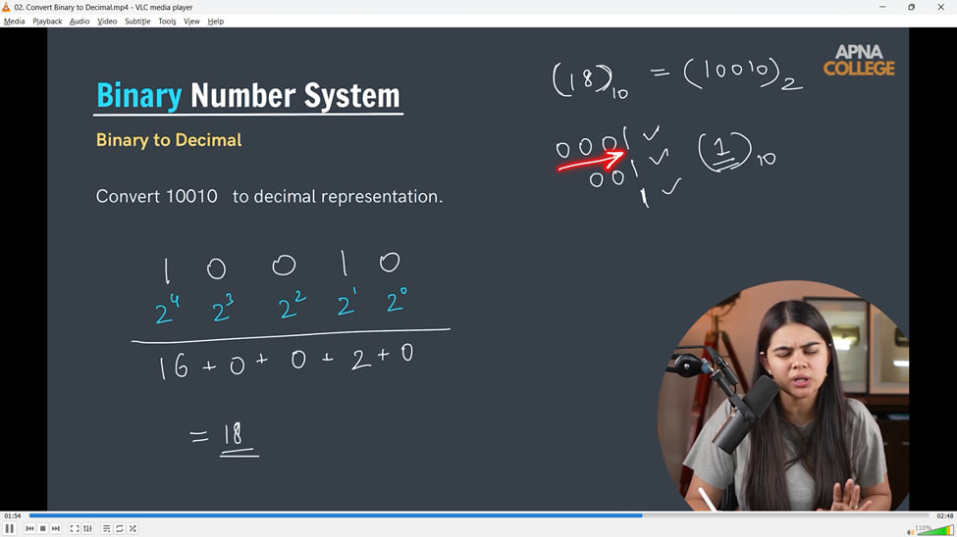

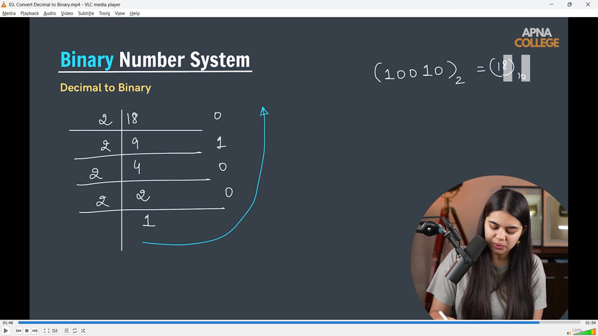

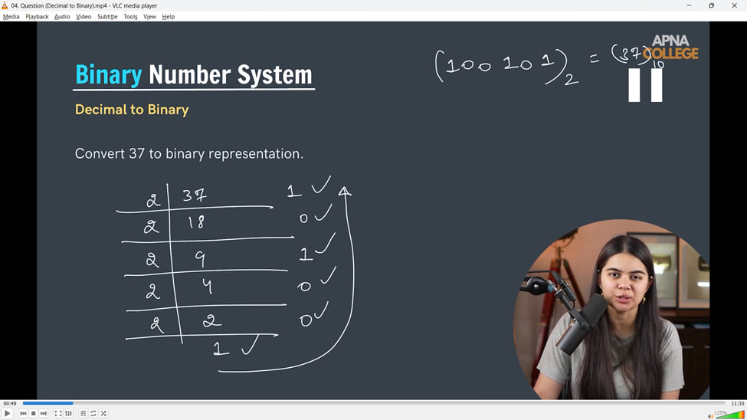

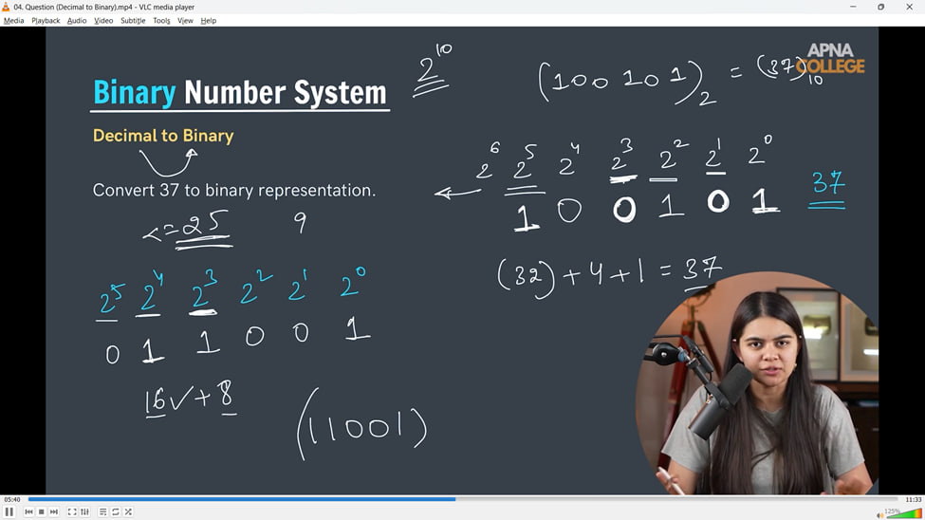

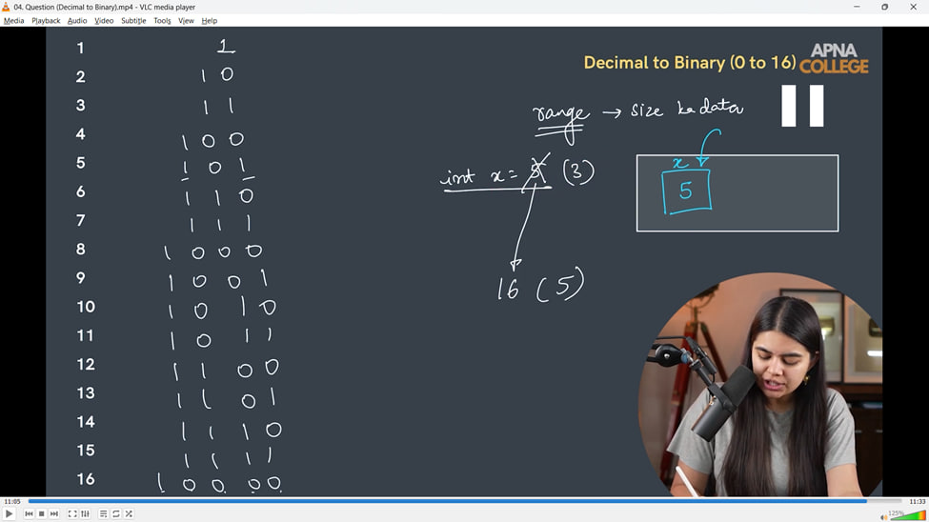

**Data Type Modifiers & Range of Int –**

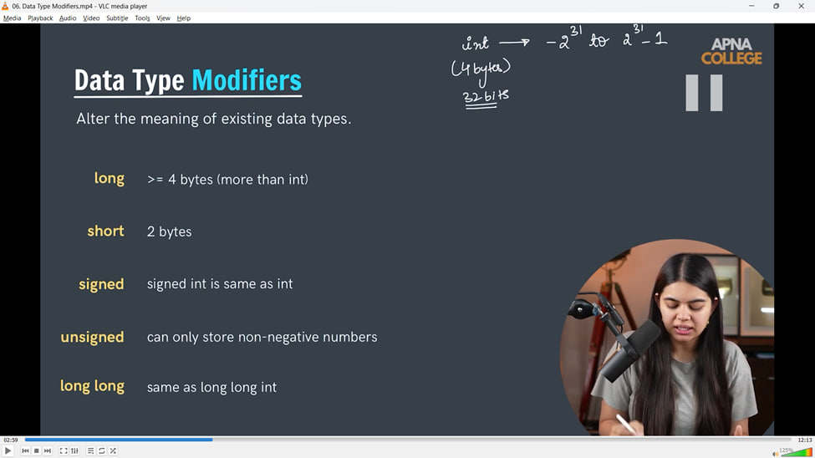

**Binary to Decimal**

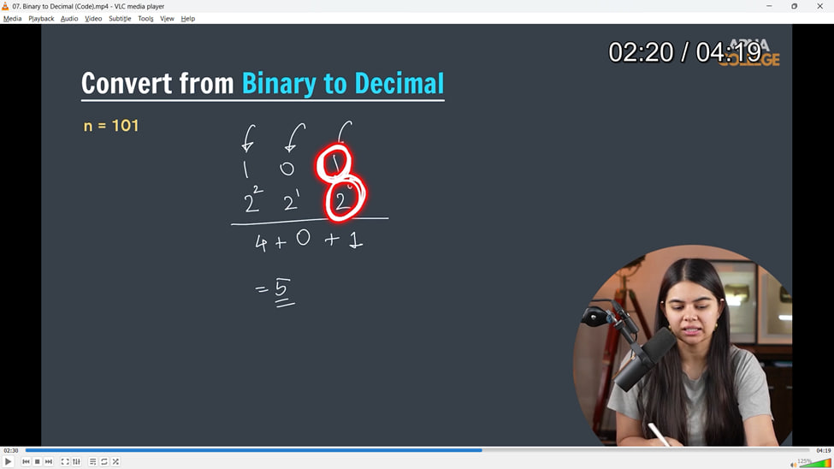

// void binToDec(int binNum)

// {

//     int n = binNum;

//     int decNum = 0;

//     int pow = 1; // 2^0 2^1 2^2 2^3..

//     while (n > 0)

//     {

//         int lastDig = n % 10;

//         decNum += lastDig * pow;

//         pow = pow * 2;

//         n = n / 10;

//     }

//     cout << decNum << endl;

// }

// int main()

// {

//     // Size of for different int data types -

//     // cout<<sizeof(int)<<endl;//4

//     // cout<<sizeof(long int)<<endl;//4

//     // cout<<sizeof(short int)<<endl;//2

//     // cout<<sizeof(long long int)<<endl;//8

//     binToDec(101);//5

//     binToDec(1011);//11

//     binToDec(1111);//15

// }

// ____________ ____________ ____________ ____________ ____________

**Decimal to Bianry –** 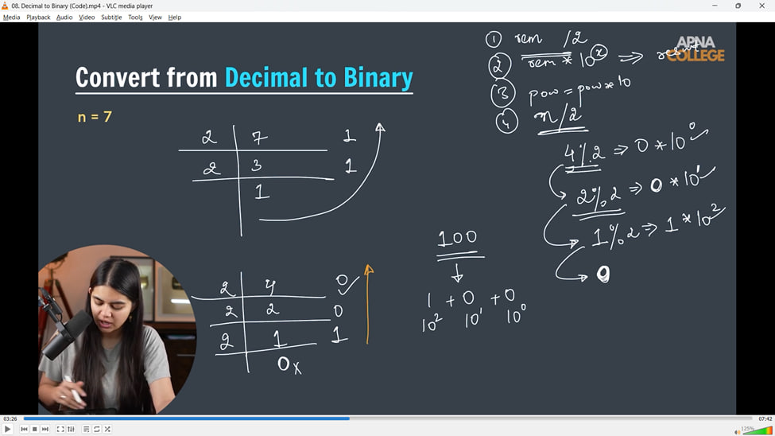

void DecToBin(int DecNum)

{

    int n = DecNum;

    int pow = 1; // 10^0, 10^1, 10^2...

    int BinNum = 0;

    while (n > 0)

    {

        int rem = n % 2;

        BinNum += rem * pow;

        n = n / 2;

        pow = pow * 10;

    }

    cout<<BinNum<<endl;

}

int main()

{

    DecToBin(15);//1111

    DecToBin(4);//100

}

/*

Do the comparision b/w botht the methods -

in Bin to Dec - Modulus by 10 as well as devide by 10 and pow of 2, while

in Dec to Bin - Modulues/Remainder by 2 as well as divide by 2 and pow of 10

 */

**// ____________ ____________ ____________ ____________ ____________ ____________ ____________ ____________ ____________ ____________ ____________**

**Arrays-**

1)Initiation Methods of an array and Output & input of an array -

2) Largest Value/Max Element in the array & 2.1) Min Element -

3) Dereferences of Pointer concept in Array -

4) Linear Search in array -

5) Reverse an array -

5.1) using extra space

5.2 - W/o using Extra Space1 - 2 POINTERS APPROACH

6) Binary Search - It always for the Sorted Array

7) Array Pointer -

7.1. Pointer Arithmetic Approaches -

7.2 - Addition & Subtraction of Constants -

7.3- Addition & Subtraction of Pointers

7.4 - Comparison Operators

8) Subarrays -

9) Max Subarray Sum -

9.1 - Clearly Brute Force Approach -

9.2 - Slightly Optimized approach - for decreasing the time complexity

9.3 - Using Most Optimized Approach - Kadane's Algorithms. For very less TIme Complexity

10) buy & sell stock problem-

11) Trapping Rainwater Problem -

**2) Array –**

**Arrays in cpp -**Linear Collection of Same Type of ELements that are stored together in

Contiguos Memory Spaces.

**//1)Initliazetion Methods of an array -**

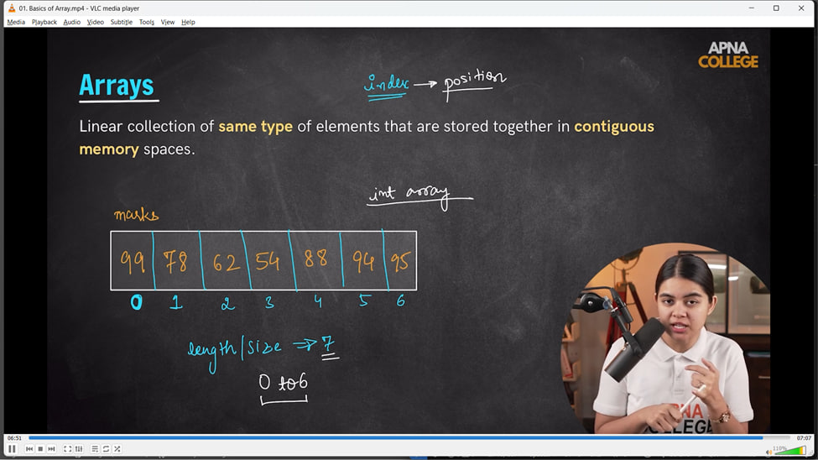

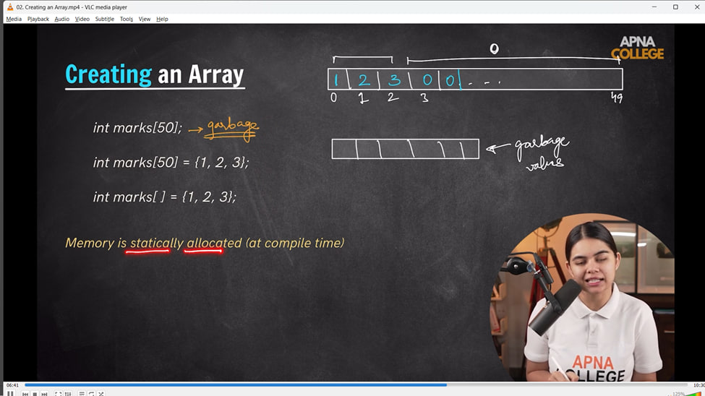

// int marks[50];             // 0 to 49

// cout << marks[0] << endl;  // 4199136 - whn we don;t innitialize the array with any value it takes any garbage value in the memory

// cout << marks[1] << endl;  // 17566816

// cout << marks[2] << endl;  // 17566816

// cout << marks[50] << endl; // 4201056

// int percentage[5] = {0, 1, 2, 3, 4};

// cout << percentage << endl;

// cout << sizeof(percentage) << endl;                                          // 20 - int size = 4 bytes , so 5 int = 4*5 = 20 bytes

// cout << "lenght of array is - " << sizeof(percentage) / sizeof(int) << endl; // lenght of array is - 5

**// 1.1)// Ouput & input of an array -**

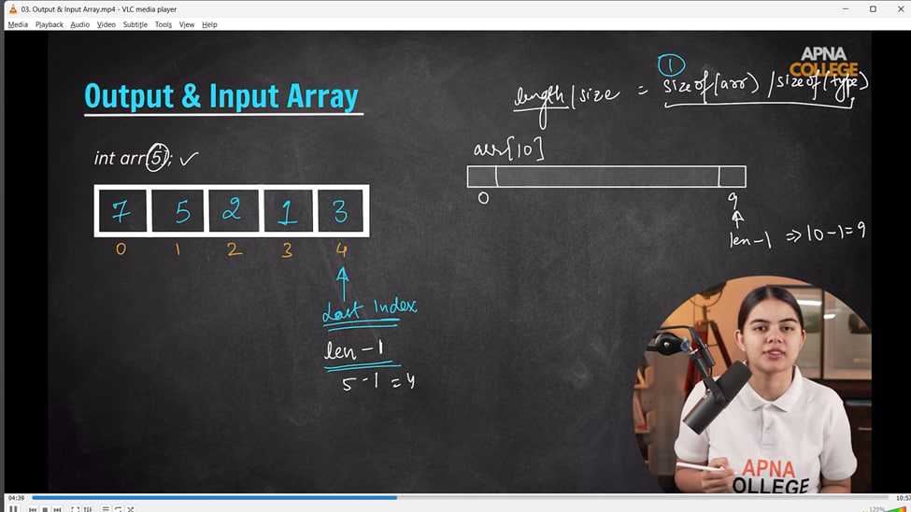

// 1.1)// Ouput & input of an array -

// int arr[5] = {0, 1, 2, 3, 4};

// for (int i = 0; i < 5; i++)

// {

//     cout << i << " "; // 0 1 2 3 4

// }

// cout << endl;

// int len = sizeof(arr) / sizeof(int);

// for (int idx = 0; idx <= len - 1; idx++)

// {

//     cout << arr[idx] << " "; // 0 1 2 3

// }

// cout << endl;

// ____________ ____________

**// 2) Largets Value/Max Element in the array -**

// int n;

// cout << "n's value - " << endl;

// cin >> n;

// cout << "ENte array values - " << endl;

// int arr2[n];

// for (int i = 0; i < n; i++)

// {

//     cin >> arr2[i];

// }

// cout << "Entered array's value is - " << endl;

// for (int i = 0; i < n; i++)

// {

//     cout << arr2[i] << " ";

// }

// cout << endl;

// int maxEle = arr2[0];

// for (int i = 0; i < n; i++)

// {

//     if (arr2[i] > maxEle)

//     {

//         maxEle = arr2[i];

//         cout << "Current assigned max value is - " << arr2[i] << endl;

//     }

// }

// cout << "So, Finally max value is - " << maxEle << endl;

// ____________ ____________

**// 2.1) Min Element  -**

//     int n;

//     cout << "n's value - " << endl;

//     cin >> n;

//     cout << "ENte array values - " << endl;

//     int arr2[n];

//     for (int i = 0; i < n; i++)

//     {

//         cin >> arr2[i];

//     }

//     cout << "Entered array's value is - " << endl;

//     for (int i = 0; i < n; i++)

//     {

//         cout << arr2[i] << " ";

//     }

//     cout << endl;

//     // For Min Element

//     int minEle = arr2[0];

//     for (int i = 0; i < n; i++)

//     {

//         if (arr2[i] < minEle)

//         {

//             minEle = arr2[i];

//             cout << "Current assigned min value is - " << arr2[i] << endl;

//         }

//     }

//     cout << "So, Finally min value is - " << minEle << endl;

// /*

// n's value -

// 6

// ENte array values -

// 89 45 23 12 56 78

// Entered array's value is -

// 89 45 23 12 56 78

// Current assigned min value is - 45

// Current assigned min value is - 23

// Current assigned min value is - 12

// So, Finally min value is - 12

//  */

// }

// ____________ ____________ ____________ ____________ ____________

**// 3)  Dereferences of Pointer concept in Array -**

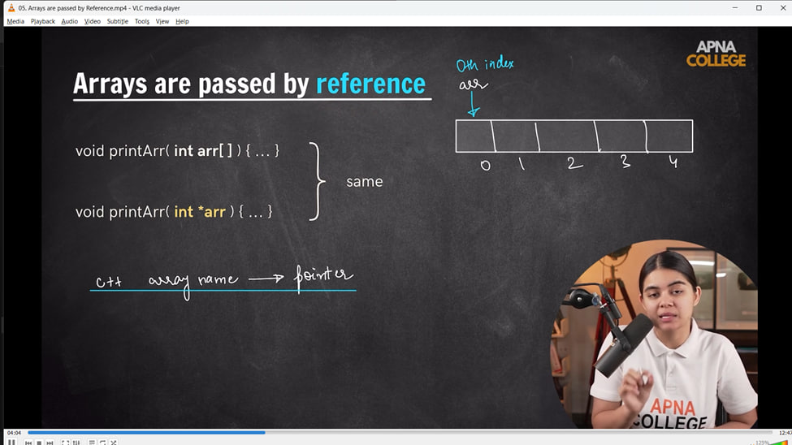

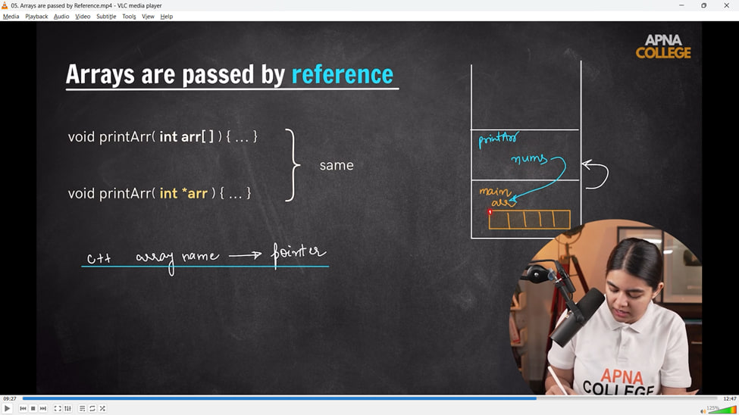

// Array's are by default passed by reference. The value change in function affects in main fun also

// void func(int arr[])

// {

//     arr[0] = 1000;

//     cout << arr[0] << endl;

// }

// void func2(int *ptr)

// {

//     ptr[0] = 1000;

//     cout << ptr[0] << endl;

// }

// void PrintArr(int arr2[])

// {

//     int n = sizeof(arr2)/sizeof(int);

//     for (int i = 0; i < n; i++)

//     {

//         cout << arr2[i] << " ";

//     }

//     cout << endl;

// }

// void PrintArr2(int arr2[], int n)

// {

//     // int n = sizeof(arr2)/sizeof(int);

//     for (int i = 0; i < n; i++)

//     {

//         cout << arr2[i] << " ";

//     }

//     cout << endl;

// }

// int main()

// {

//     int a = 5;

//     int *ptr = &a;

//     cout << ptr << endl;  // 0x61ff08

//     cout << *ptr << endl; // 5 - Derefenrece operation - using pointer getting variables value

//     int arr[] = {2, 4, 6, 8, 10};

//     cout << *arr << endl;       // 2 - can also got by usng cout<<arr[0]. Here using Aestric as its dererfenrece of array

//     cout << *(arr + 1) << endl; // 4

//     cout << *(arr + 2) << endl; // 6

//     func(arr);              // 1000 - jb fun decln me array pass kiya jaata he to yh by default  CALL BY REFERENCE use krta h

//     cout << arr[0] << endl; // 1000 - Passing array name is eq. to passing the pointer

//     func2(ptr);             // 1000

//     // so clearly, pointer and array are quivalent. in case of array

//     int arr2[] = {5, 10, 15, 20};

//     PrintArr(arr2);// w/o paasing the array size too in paramter we canb't print thte array. Because it consider as thee pointer size not the array size

// /*

// 1_IntroToArray.cpp: In function 'void PrintArr(int*)':

// 1_IntroToArray.cpp:150:24: warning: 'sizeof' on array function parameter 'arr2' will return size of 'int*' [-Wsizeof-array-argument]

//      int n = sizeof(arr2)/sizeof(int);

//                         ^

// 1_IntroToArray.cpp:147:24: note: declared here

//  void PrintArr(int arr2[])

// */

//     PrintArr2(arr2,4);//5 10 15 20 - so make sure array apne aap me ek pointer h which by defualt use sthe Call by reference propeerty. and funciton me array pass krte tym, hmesha size bhi as a paramter pass kre

// }

// ____________ ____________ ____________ ____________ ____________

**//4) Linear Search in array -**

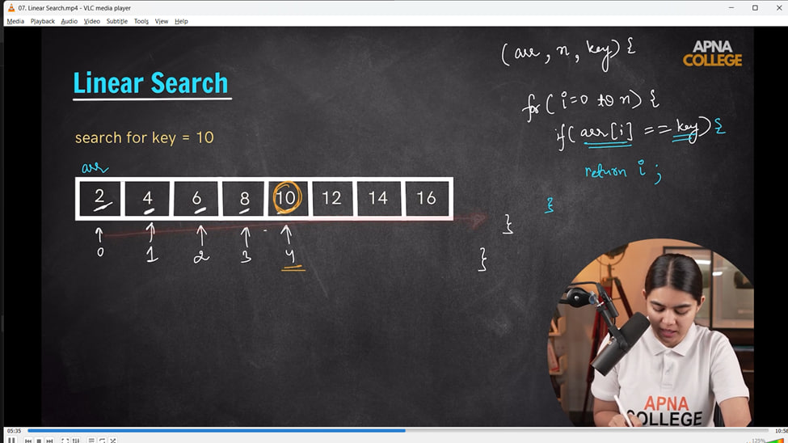

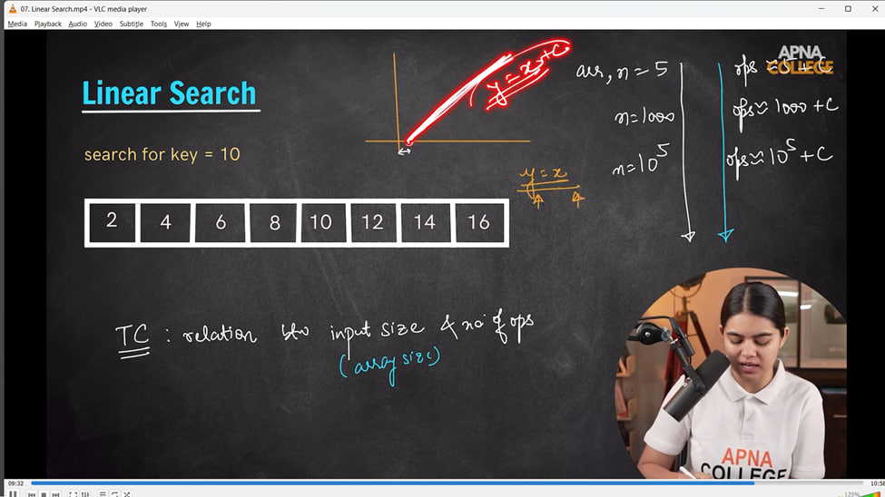

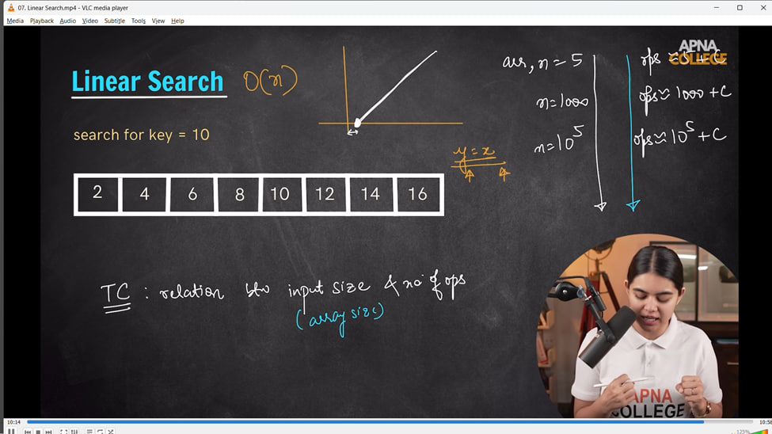

// my method -

// int linearSeach()

// {

//     int n;

//     int key;

//     cout << "No of elements in Array - " << endl;

//     cin >> n;

//     int arr[n];

//     cout << "What are the array's eleemnts" << endl;

//     for (int i = 0; i < n; i++)

//     {

//         cin >> arr[i];

//     }

//     cout << "So, the enetred aray is -" << endl;

//     for (int i = 0; i < n; i++)

//     {

//         cout << arr[i] << " ";

//     }

//     cout << endl;

//     cout << "Now mention the element you want to search for - " << endl;

//     cin >> key;

//     for (int i = 0; i < n; i++)

//     {

//         if (arr[i] == key)

//         {

//             cout << "So, key is - " << key << "  and found at " << i << endl;

//         }

//     }

// }

// int main()

// {

//     linearSeach();

// }

// ____________ ____________

// using proper method -

// int linearSearch(int arr[], int key)

// {

//     for (int i = 0; i < 8; i++)

//     {

//         if (arr[i] == key)

//         {

//             return i;

//         }

//     }

//     return -1;

// }

// int main()

// {

//     int arr[8] = {8, 16, 24, 32, 40, 48, 56, 64};

//     cout<<linearSearch(arr,15)<<endl;//-1

//     cout<<linearSearch(arr, 40)<<endl;//4

//     return 0;

// // T.C -is simply depends on no. of itersations which is depend on no. of elements - O(n)

// }

// ____________ ____________ ____________ ____________ ____________

**//5) Reverse an array**

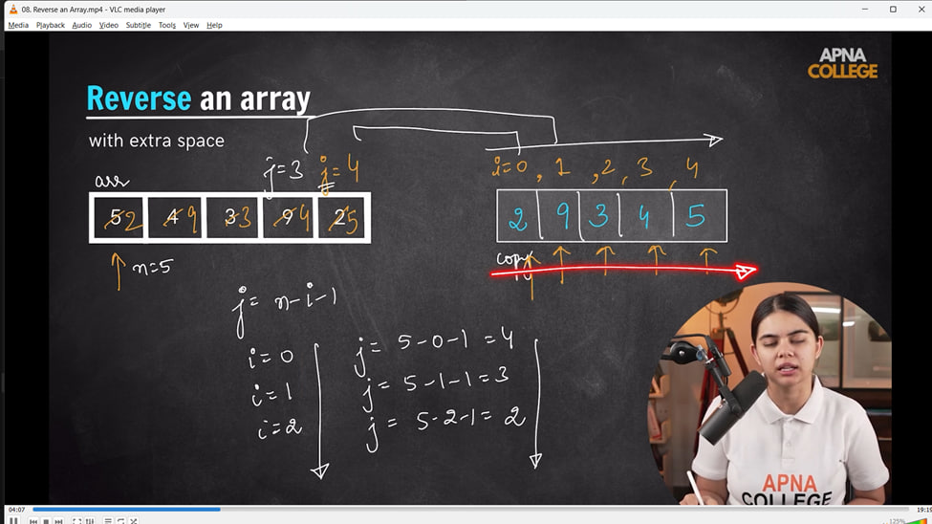

**// 5.1) using extra space**

// int main()

// {

//     int n;

//     cout << "value of array size" << endl;

//     cin >> n;

//     int arr[n];

//     cout << "Write down the array elemenets - " << endl;

//     for (int i = 0; i < n; i++)

//     {

//         cin >> arr[i];

//     }

//     cout << "So, the inserted array is - " << endl;

//     for (int i = 0; i < n; i++)

//     {

//         cout << arr[i] << " ";

//     }

//     cout << endl;

//     int copyArr[n]; // an empty new array for getting all previous arra's value

//     for (int i = 0; i < n; i++)

//     {

//         int j = n - i - 1;

//         copyArr[i] = arr[j];

//     }

//     // now elements are stored in copyarr in reverse ordedr, so storing in the origina  again

//     for (int i = 0; i < n; i++)

//     {

//         arr[i] = copyArr[i];

//     }

//     for (int i = 0; i < n; i++)

//     {

//         cout << arr[i] << " ";

//     }

//     cout << endl;

//     return 0;

// /*

// value of array size

// 5

// Write down the array elemenets -

// 56 89 12 23 78

// So, the inserted array is -

// 56 89 12 23 78

// 78 23 12 89 56

//  */

// }

//  Same approach using functions -

// void reverseArray(int arr[], int n)

// {

//     for (int i = 0; i < n; i++)

//     {

//         cout << arr[i] << " ";

//     }

//     cout << endl;

// }

// int main()

// {

//     int n;

//     cout << "value of array size" << endl;

//     cin >> n;

//     int arr[n];

//     cout << "Write down the array elemenets - " << endl;

//     for (int i = 0; i < n; i++)

//     {

//         cin >> arr[i];

//     }

//     cout << "So, the inserted array is - " << endl;

//     for (int i = 0; i < n; i++)

//     {

//         cout << arr[i] << " ";

//     }

//     cout << endl;

//     int copyArr[n]; // an empty new array for getting all previous arra's value

//     for (int i = 0; i < n; i++)

//     {

//         int j = n - i - 1;

//         copyArr[i] = arr[j];

//     }

//     // now elements are stored in copyarr in reverse ordedr, so storing in the origina  again

//     for (int i = 0; i < n; i++)

//     {

//         arr[i] = copyArr[i];

//     }

//     reverseArray(arr, n);

// /*

// 📌 - T. C - is same - O(n) - depends on iterations whichd epend on no. of elements

// S.C - O(n) for Original array, but due to creation another array which is extra space also O(n) - so S.C - O(n*n) = O(n^2)

//  */

// }

// ____________ ____________

**// 5.2 - W/o using Extra Space1 - 2 POINTERS APPROACH**

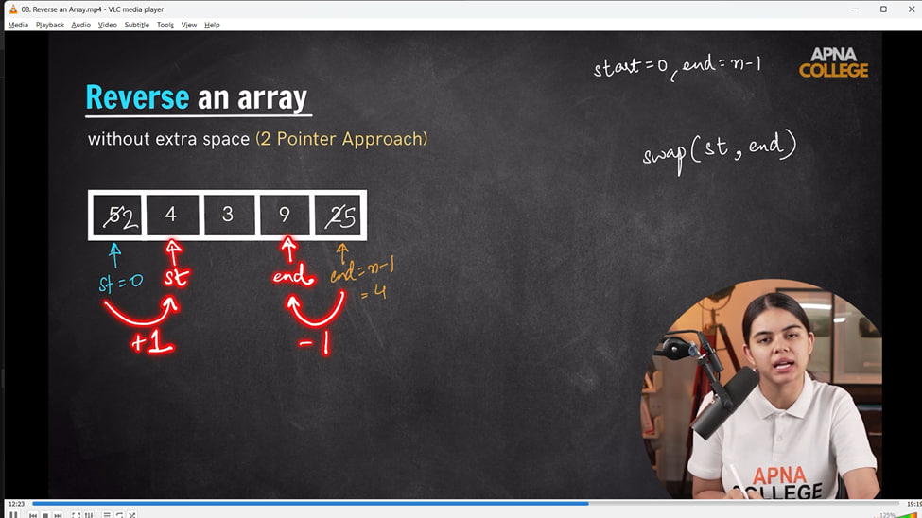

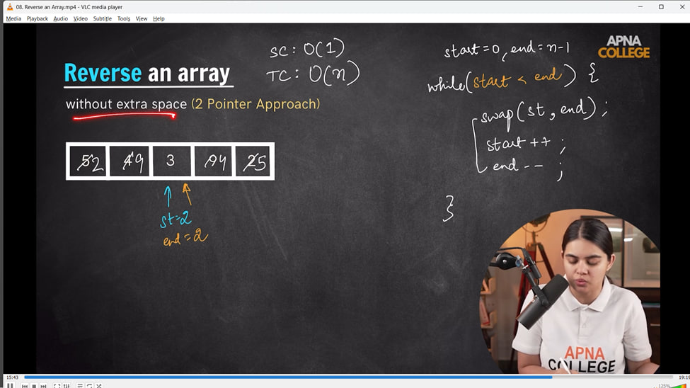

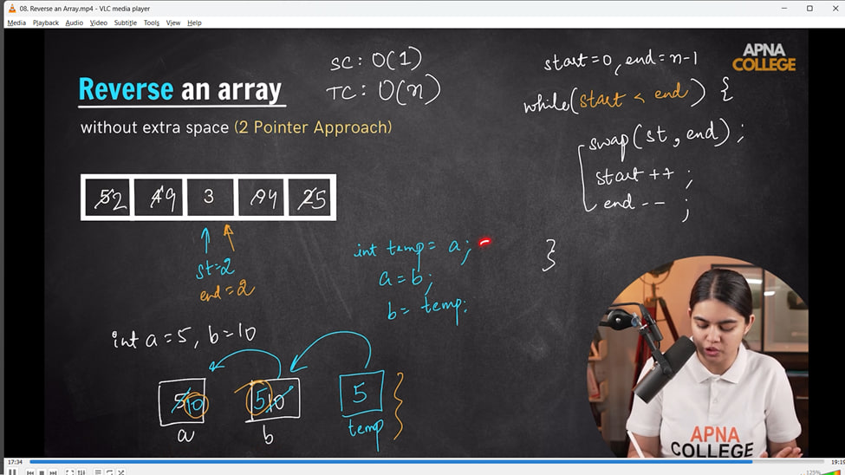

// void printArray(int arr[], int n)

// {

//     cout << "Hence, the reversed array is - " << endl;

//     for (int i = 0; i < n; i++)

//     {

//         cout << arr[i] << " ";

//     }

//     cout << endl;

// }

// int main()

// {

//     int n;

//     cout << "value of array size" << endl;

//     cin >> n;

//     int arr[n];

//     cout << "Write down the array elemenets - " << endl;

//     for (int i = 0; i < n; i++)

//     {

//         cin >> arr[i];

//     }

//     cout << "So, the inserted array is - " << endl;

//     for (int i = 0; i < n; i++)

//     {

//         cout << arr[i] << " ";

//     }

//     cout << endl;

//     // usingn 2 pointer approch -

//     int start = 0, end = n - 1;

//     while (start < end)

//     {

//         swap(arr[start], arr[end]);

//         /* or by usign swap method

//         int temp = arr[start];

//         arr[start] = arr[end];

//         arr[end] = temp;

//         */

//         start++;

//         end--;

//     }

//     printArray(arr, n);

//     return 0;

//     /*

//     value of array size

//     5

//     Write down the array elemenets -

//     89 56 45 23 12

//     So, the inserted array is -

//     89 56 45 23 12

//     Hence, the reversed array is -

//     12 23 45 56 89

//     */

// }

// ____________ ____________

**//6) Binary Search - It alywas for the Sorted Array**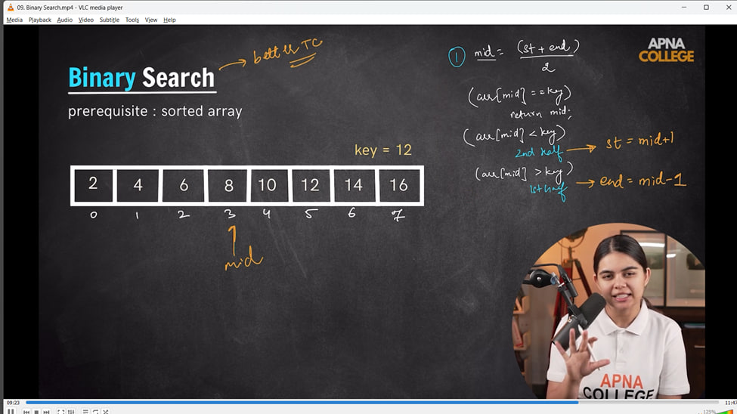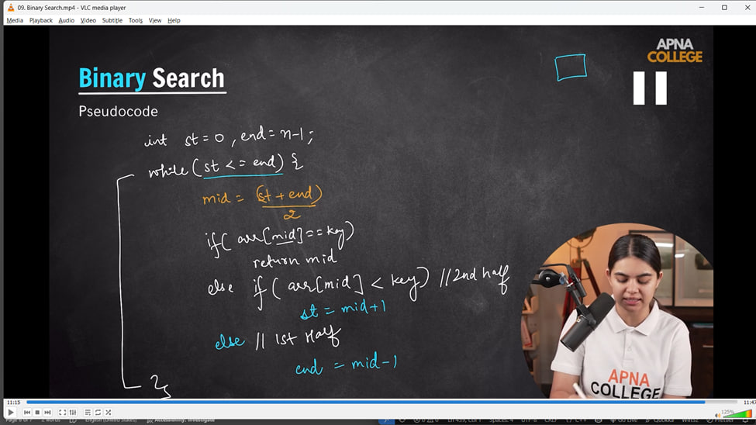

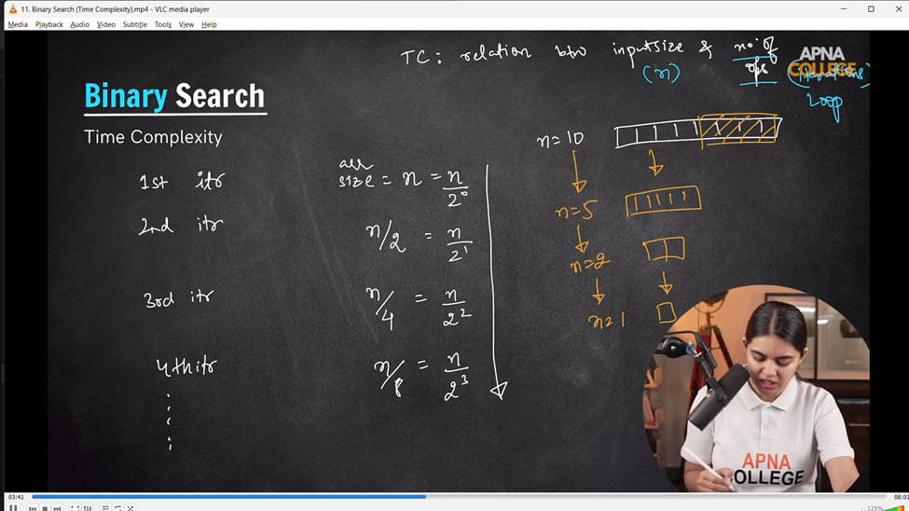

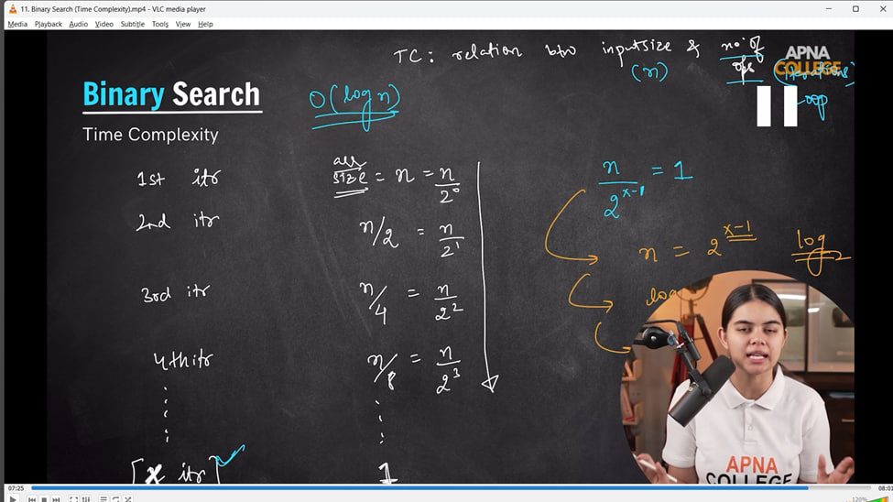

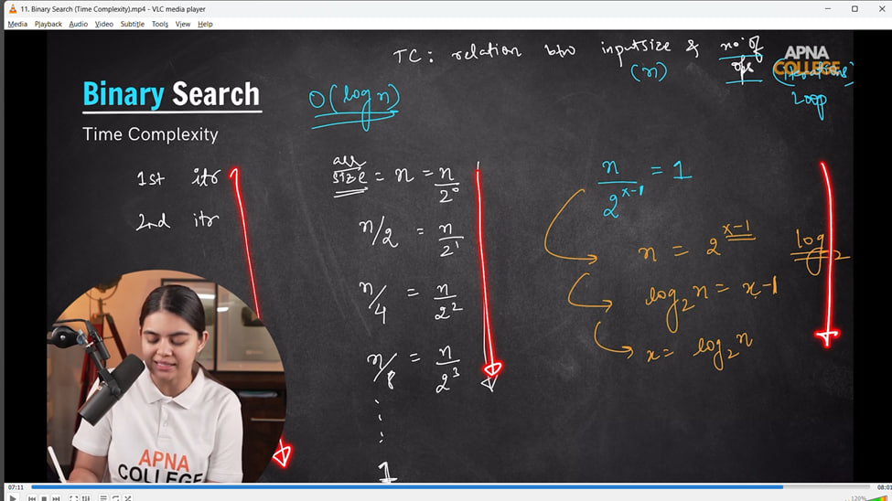

// int main()

// {

//     int n;

//     cout << "value of array size" << endl;

//     cin >> n;

//     int arr[n];

//     cout << "Write down the array elemenets - " << endl;

//     for (int i = 0; i < n; i++)

//     {

//         cin >> arr[i];

//     }

//     cout << "So, the inserted array is - " << endl;

//     for (int i = 0; i < n; i++)

//     {

//         cout << arr[i] << " ";

//     }

//     cout << endl;

//     int key;

//     cout << "Now, enter the key you want to search for - " << endl;

//     cin >> key;

//     // For Binary Search Approach -

//     int start = 0, end = n - 1;

//     while (start <= end)

//     {

//         int mid = (start + end) / 2;

//         if (arr[mid] == key)

//         {

//             cout<<"Element is here and got at - "<<mid<<endl;

//             return 0;

//         }

//         else if (arr[mid] < key)

//         {

//             start = mid + 1;

//         }

//         else if (arr[mid] > key)

//         {

//             end = mid - 1;

//         }

//         cout << "Element not found" << endl;

//     }

//     return 0;

// T.c -O(log n)

// }

// ____________ ____________

**//7) ArrayPointer - Array is always treat as constant pointer, array pointer can;t be modifed as in another variable poinyer**

**//7.1. Pointer Arithmatic Approaches -**

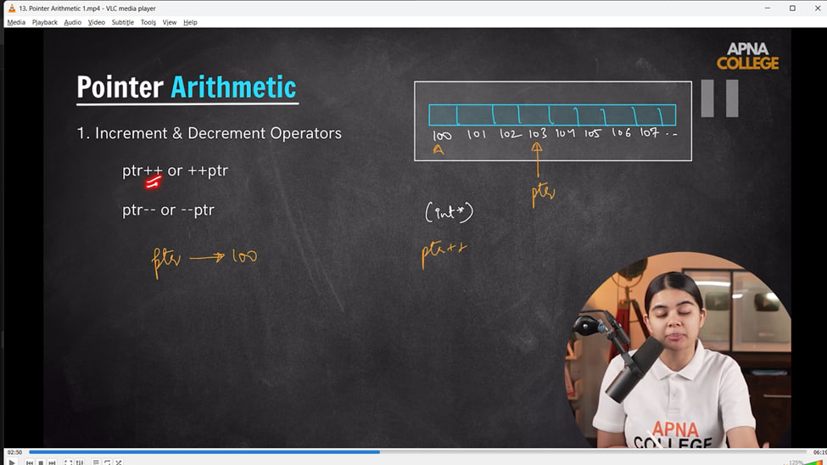

// int main()

// {

// int x = 10;

// int *ptr = &x;

// int y=25;

// ptr = &y;

// cout<<*ptr<<"\n";//25 - in variable it is possible to update the pointer with another value and variable

// return 0;

// // int arr[5];

// // cout<<arr<<endl;

// // int y = 25;

// // arr = &y; // showing error as  - Expresion must be a modifiabble value

// ____________ ____________

// //1. using increment decrement operator. In array using pointer on incrementing and decrementing it does the operations by the datatype size.

//     int a = 10;

//     int *ptr = &a;

//     cout<<ptr<<endl;//0x61ff08

//     ptr++;

//     cout<<ptr<<endl;//0x61ff0c

//     ptr--;

//     cout<<ptr<<endl;// 0x61ff08

// /*

// 0x61ff08 - address of var pointer a

// 0x61ff0c - on incrementing by ++ it'll increase by 4 bytes as int size is 4 bytes, so the new address is indcreased.

// In hexadecimal initially it was 08, but now it's 0c - which is 12

// 0x61ff08 - on doing the decrement operation, address again decreased by 4 bytes.

// */

// ____________ ____________

**// // 7.2 - Addition & Substraction of Constants -**

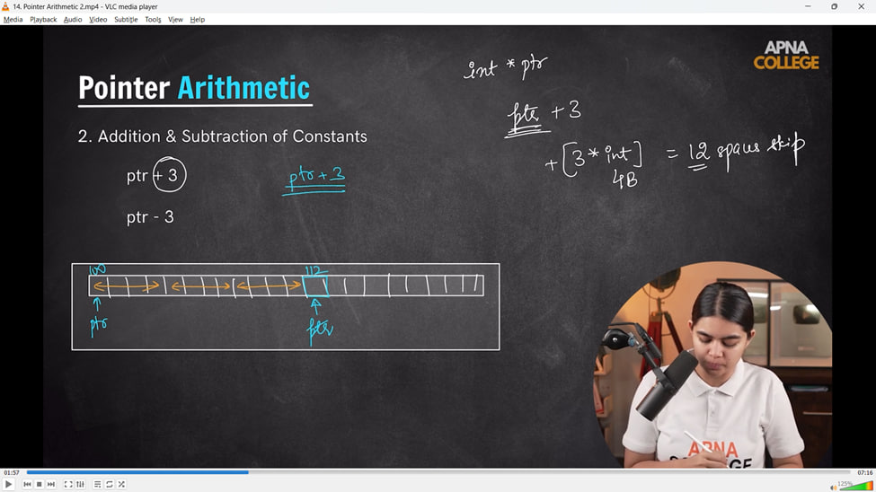

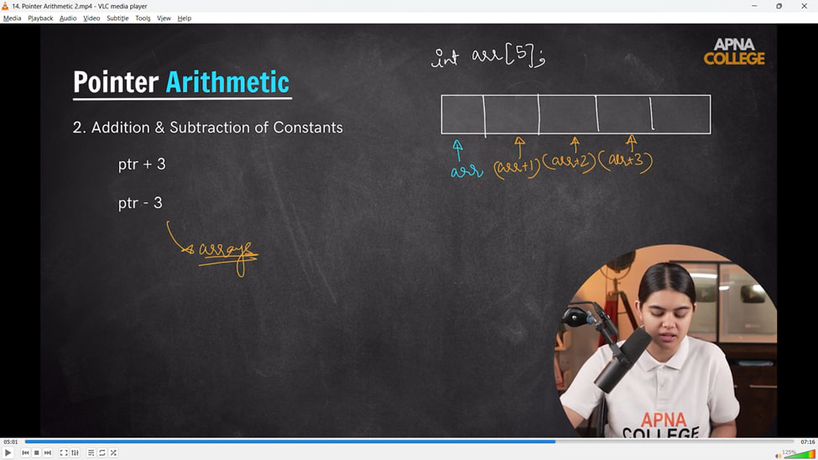

// // 2. Addition & Substraction of Constants -

//     int a1 = 5;

//     int *ptr1 = &a1;

//     cout<<ptr1<<endl;//0x61ff00 - here address is 0

//     cout<<(ptr1+3)<<endl;//0x61ff0c - here increased by3*4bytes = 12 bytes which is c.

// // Pointer me addition ya sustr. krne pr int ke size ke terms me hota he. Yaha add 3 * 4 byte as size of int = 12 bytes

//     cout<<(ptr1-3)<<endl;

// }

// interms of array by Arithmatic operation using Dereferenc eoperator -

// void printArr(int *ptr, int n)

// {

//     for (int i = 0; i < 7; i++)

//     {

//         cout << *(ptr + i) << endl;

//     }

// }

// int main()

// {

//     int arr[] = {2, 4, 5, 6, 10, 12, 17};

//     int n = sizeof(arr) / sizeof(int);

//     printArr(arr, n);

// }

// /*

// 2

// 4

// 5

// 6

// 10

// 12

// 17

//  so here pritning all arrray values usig dereference operator */

// ____________ ____________

**// 7.3- Addition & Substraction of Pointers**

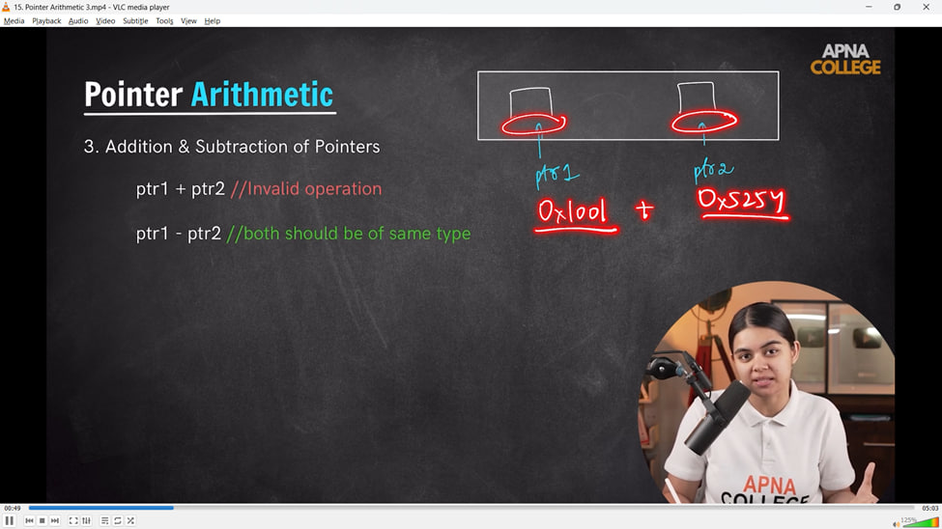

int main()

{

    int a = 5;

int *ptr1 = &a;

int *ptr2 = ptr1 + 3;

cout<<ptr1<<endl;//0x61ff04

cout<<ptr2<<endl;//0x61ff10

cout<<ptr2 - ptr1 <<endl;//3

// interms of array -

int arr[20] = {1,2,3,4,5,6};

int *ptr3 = arr; // base address of array

int *ptr4 = ptr3+3;// base add + 3bytes

cout<<*ptr3<<endl;//1

cout<<*ptr4<<endl;//4

**// 7.4 - Comparision Operators**

cout<<(ptr2>ptr1)<<endl;//1 - Yes : True

cout<<(ptr4<ptr3)<<endl;// 0 - NO : False

cout<<(ptr3 == arr)<<endl;//1 - YES ptr3 and arr are same pointing

}

// ____________ ____________ ____________ ____________ ____________

**//8) Subarrays -**

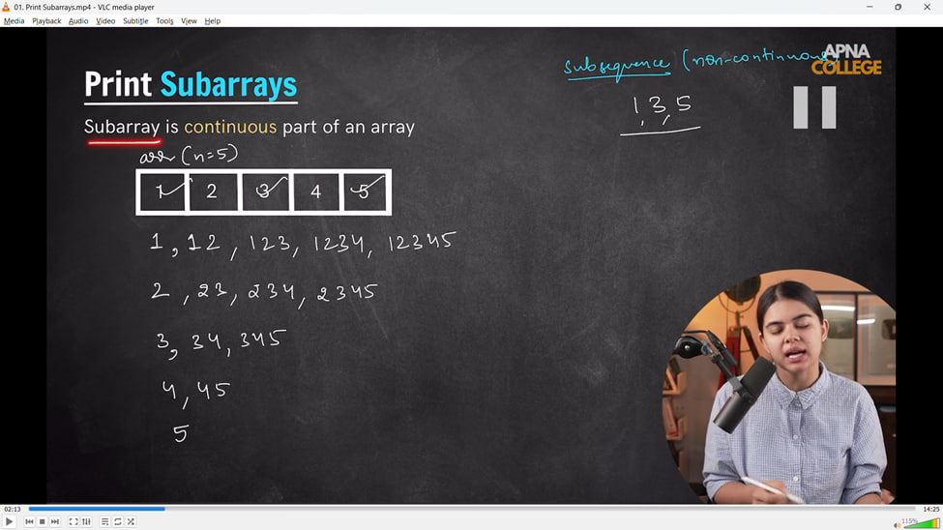

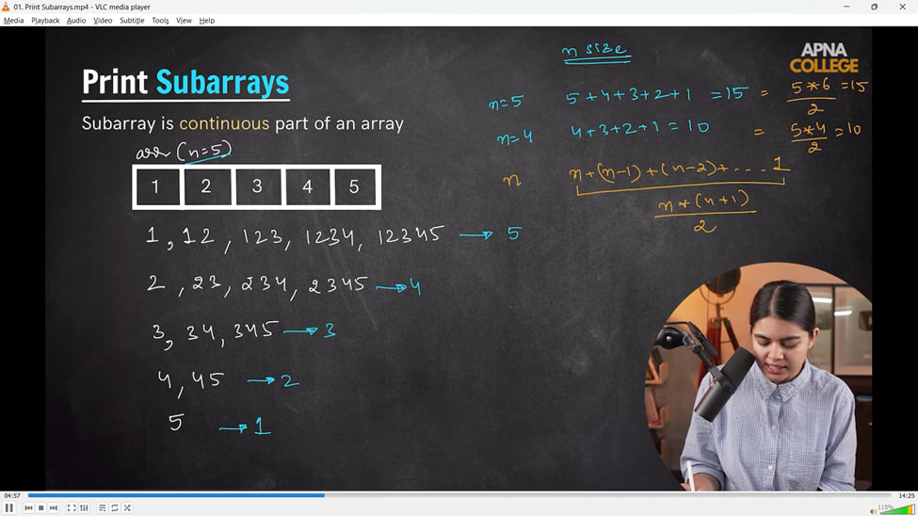

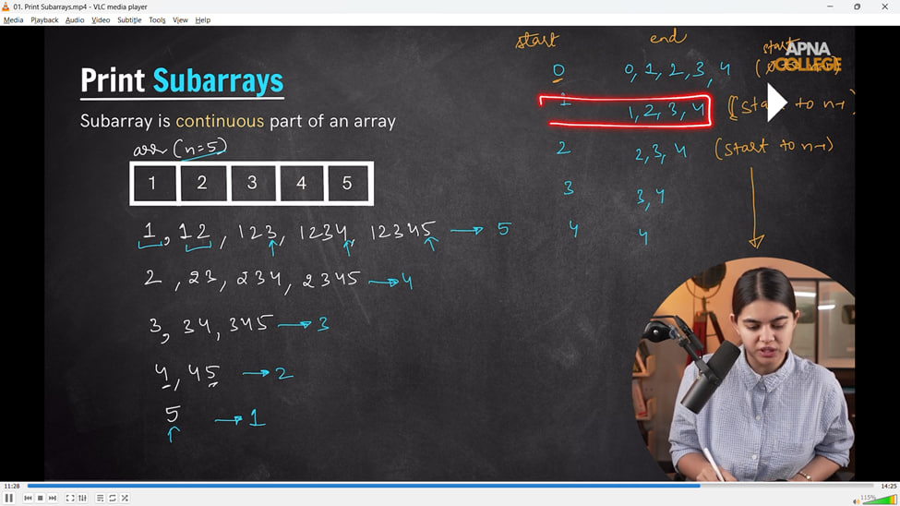

// void printSubArray(int Prices[], int n)

// {

//     cout << "So, pairwise subarrays are - " << endl;

//     for (int i = 0; i < n; i++)

//     {

//         for (int j = i; j < n; j++)

//         {

//             cout << "(" << Prices[i] << "," << Prices[j] << ")";

//         }

//         cout << endl;

//     }

// }

// void SubArray2(int Prices[], int n)

// {

//     cout << "and the subarrays are - " << endl;

//     for (int i = 0; i < n; i++)

//     {

//         for (int j = i; j < n; j++)

//         {

//             cout << Prices[j] << " ";

//         }

//         cout << endl;

//     }

// }

// // OR

// int main()

// {

//     int n;

//     cout << "value of array size" << endl;

//     cin >> n;

//     int Prices[n];

//     cout << "Write down the array elemenets - " << endl;

//     for (int i = 0; i < n; i++)

//     {

//         cin >> Prices[i];

//     }

//     cout << "So, the inserted array is - " << endl;

//     for (int i = 0; i < n; i++)

//     {

//         cout << Prices[i] << " ";

//     }

//     cout << endl;

//     printSubArray(Prices, n);

//     SubArray2(Prices, n);

//     /*

//     value of array size

// 5

// Write down the array elemenets -

// 12 23 56 45 89

// So, the inserted array is -

// 12 23 56 45 89

// So, pairwise subarrays are -

// (12,12)(12,23)(12,56)(12,45)(12,89)

// (23,23)(23,56)(23,45)(23,89)

// (56,56)(56,45)(56,89)

// (45,45)(45,89)

// (89,89)

// and the subarrays are -

// 12 23 56 45 89

// 23 56 45 89

// 56 45 89

// 45 89

// 89

// T.C -  O(n^3)

// */

// }

// ____________ ____________

**// 9) Max Subarray Sum -**

**// 9.1 - Clearly Brute Force Approach -**

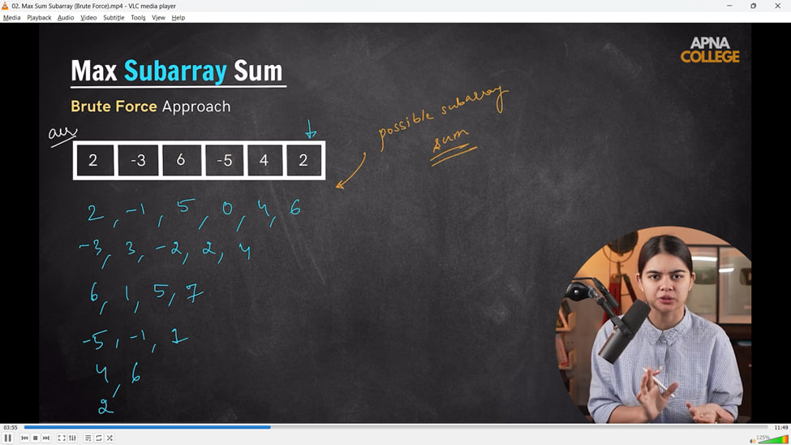

// void maxSubArraySum(int Prices[], int n)

// {

//     int maxSum = INT_MIN;

//     cout << "Noe for maximum subarray sum - " << endl;

//     // in form of subarray the sum

//     for (int i = 0; i < n; i++)

//     {

//         for (int j = i; j < n; j++)

//         {

//             int currSum = 0;

//             for (int k = i; k <= j; k++)

//             {

//                 currSum += Prices[k]; // for prnitng the current sum  of every subarray possible from every element

//             }

//             cout << currSum << ",";

//             maxSum = max(maxSum, currSum);

//         }

//         cout << endl;

//     }

//     cout << "Maximum Subarray sum is - " << maxSum << endl;

// }

// int main()

// {

//     int n;

//     cout << "value of array size" << endl;

//     cin >> n;

//     int Prices[n];

//     cout << "Write down the array elemenets - " << endl;

//     for (int i = 0; i < n; i++)

//     {

//         cin >> Prices[i];

//     }

//     cout << "So, the inserted array is - " << endl;

//     for (int i = 0; i < n; i++)

//     {

//         cout << Prices[i] << " ";

//     }

//     cout << endl;

//     maxSubArraySum(Prices, n);

//     /*

//     value of array size

//     6

//     Write down the array elemenets -

//     2 -3 6 -5 4 2

//     So, the inserted array is -

//     2 -3 6 -5 4 2

//     Noe for maximum subarray sum -

//     2,-1,5,0,4,6,

//     -3,3,-2,2,4,

//     6,1,5,7,

//     -5,-1,1,

//     4,6,

//     2,

//     Maximum Subarray sum is - 7

//     T.C - O(n^3)

//      */

// }

// ____________ ____________

**// 9.2 - SLightly Optimizede approch - for decreasing the time complexity**

// void maxSubArraySum2(int Prices[], int n)

// {

//     int maxSUm = INT_MIN;

//     for (int i = 0; i < n; i++)

//     {

//         int currSum = 0;

//         for (int j = i; j < n; j++)

//         {

//             currSum += Prices[j];

//             maxSUm = max(maxSUm, currSum);

//         }

//         cout << endl;

//     }

//     cout << "Maximum Subarray sum is - " << maxSUm << endl;

// }

// int main()

// {

//     int n;

//     cout << "value of array size" << endl;

//     cin >> n;

//     int Prices[n];

//     cout << "Write down the array elemenets - " << endl;

//     for (int i = 0; i < n; i++)

//     {

//         cin >> Prices[i];

//     }

//     cout << "So, the inserted array is - " << endl;

//     for (int i = 0; i < n; i++)

//     {

//         cout << Prices[i] << " ";

//     }

//     cout << endl;

//     // maxSubArraySum(Prices, n);

//     maxSubArraySum2(Prices, n);

//     /*

//     value of array size

//     6

//     Write down the array elemenets -

//     2 -3 6 -5 4 2

//     So, the inserted array is -

//     2 -3 6 -5 4 2

//     Maximum Subarray sum is - 7

//         T.C - O(n^2)

//      */

// }

// ____________ ____________

**// 9.3 - Using Most Optimized Approach - Kadane's Algorithms. For very less TIme Complexity**

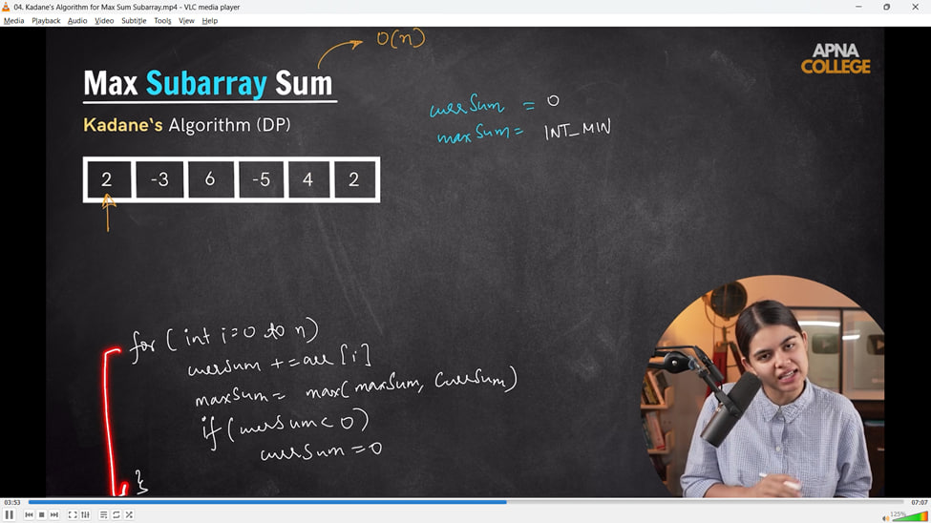

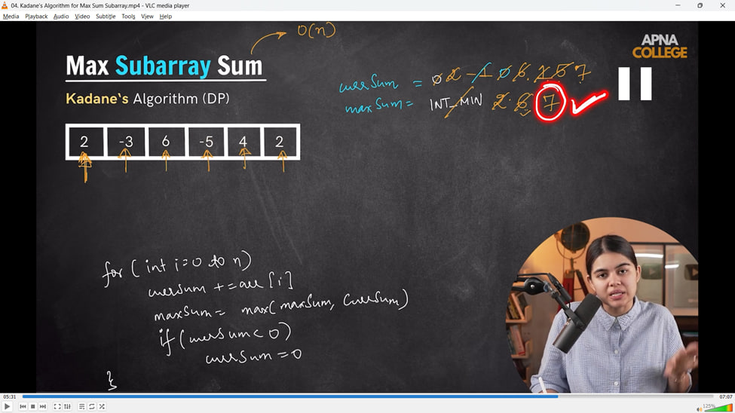

// void maxSubArraySum3(int Prices[], int n)

// {

//     int maxSUm = INT_MIN;

//     int currSum = 0;

//     for (int i = 0; i < n; i++)

//     {

//         currSum += Prices[i];

//         maxSUm = max(maxSUm, currSum);

//         if (currSum < 0)

//         {

//             currSum = 0;

//         }

//     }

//     cout << "Maximum Subarray sum is - " << maxSUm << endl;

// }

// int main()

// {

//     int n;

//     cout << "value of array size" << endl;

//     cin >> n;

//     int Prices[n];

//     cout << "Write down the array elemenets - " << endl;

//     for (int i = 0; i < n; i++)

//     {

//         cin >> Prices[i];

//     }

//     cout << "So, the inserted array is - " << endl;

//     for (int i = 0; i < n; i++)

//     {

//         cout << Prices[i] << " ";

//     }

//     cout << endl;

//     // maxSubArraySum(Prices, n);

//     maxSubArraySum3(Prices, n);

//     /*

//     value of array size

//     6

//     Write down the array elemenets -

//     2 -3 6 -5 4 2

//     So, the inserted array is -

//     2 -3 6 -5 4 2

//     Maximum Subarray sum is - 7

//     T.C - O(n)

//      */

// }

// ____________ ____________ ____________ ____________ ____________

**//10) bUY & sELL sTOCK pROBLEM-**

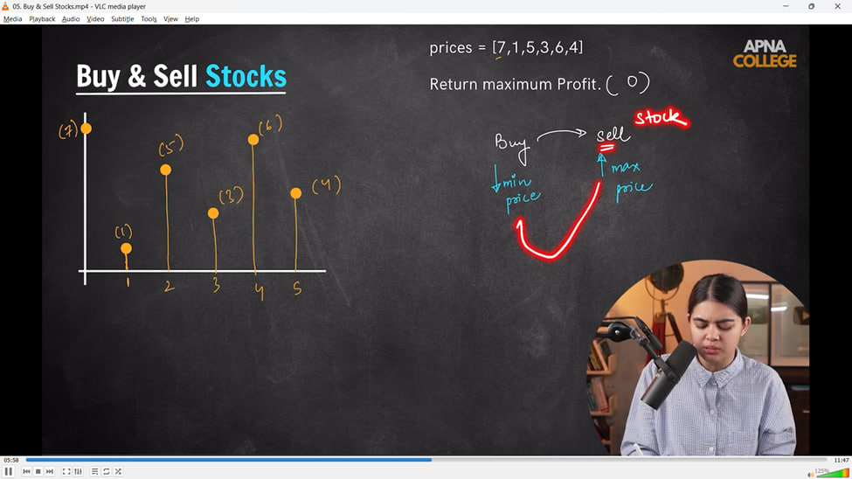

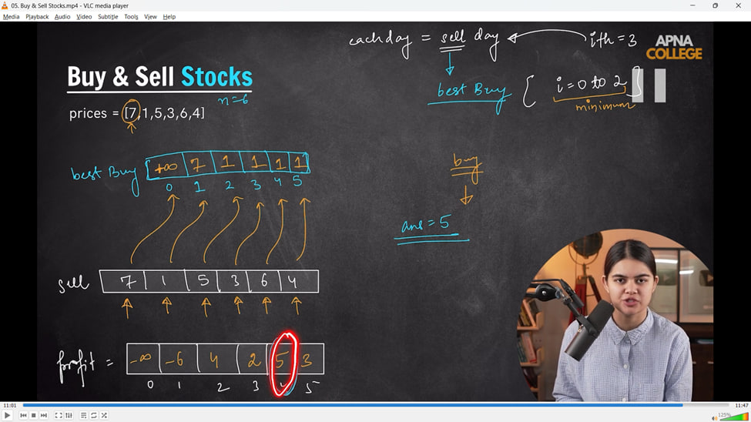

// void maxprofit(int Prices[], int n)

// {

//     int bestBuy[100000]; // as per the given max limits

//     bestBuy[0] = INT_MAX;

//     for (int i = 0; i < n; i++)

//     {

//         bestBuy[i] = min(bestBuy[i - 1], Prices[i - 1]);

//     }

//     int maxProfit = 0;

//     for (int i = 0; i < n; i++)

//     {

//         int currProfit = Prices[i] - bestBuy[i];

//         maxProfit = max(maxProfit, currProfit);

//     }

//     cout << "MaxProfit is - " << maxProfit << endl;

// }

// int main()

// {

//     int n;

//     cout << "what is the vale of n - " << endl;

//     cin >> n;

//     int Prices[n];

//     cout << "Mentin the array elementa" << endl;

//     for (int i = 0; i < n; i++)

//     {

//         cin >> Prices[i];

//     }

//     cout << "So, the entered elements of array is - " << endl;

//     for (int i = 0; i < n; i++)

//     {

//         cout << Prices[i] << " ";

//     }

//     cout << endl;

//     maxprofit(Prices, n);

//     /*

//     what is the vale of n -

//     5

//     Mentin the array elementa

//     9 5 15 8 2

//     So, the entered elements of array is -

//     9 5 15 8 2

//     MaxProfit is - 15

//     what is the vale of n -

//     6

//     Mentin the array elementa

//     7 1 5 3 6 4

//     So, the entered elements of array is -

//     7 1 5 3 6 4

//     MaxProfit is - 7

//      */

// }

// ____________ ____________ ____________ ____________ ____________

**//11) Trapping Rainwater Problem -**

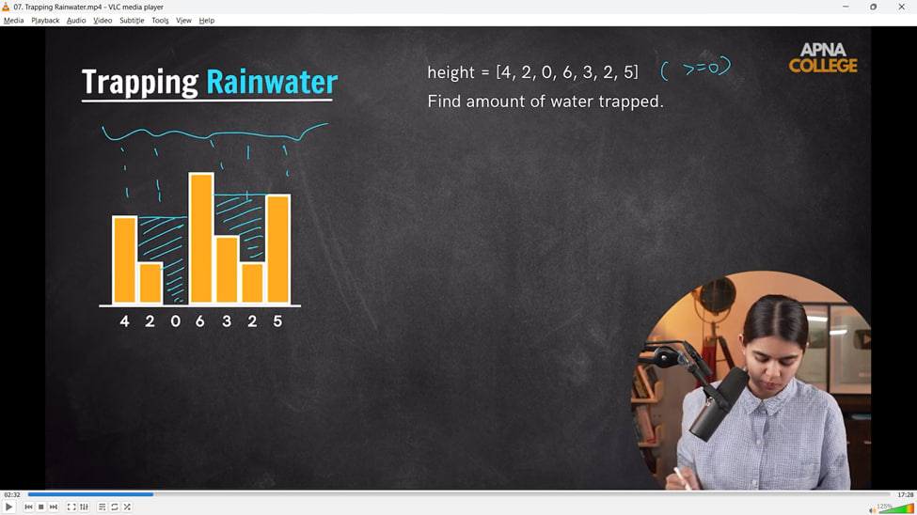

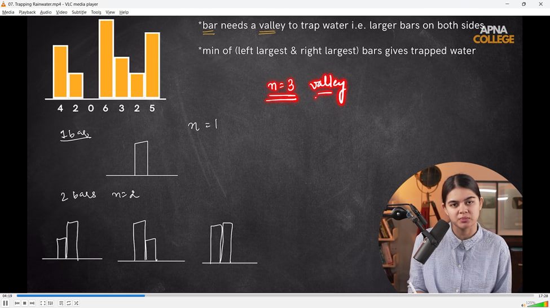

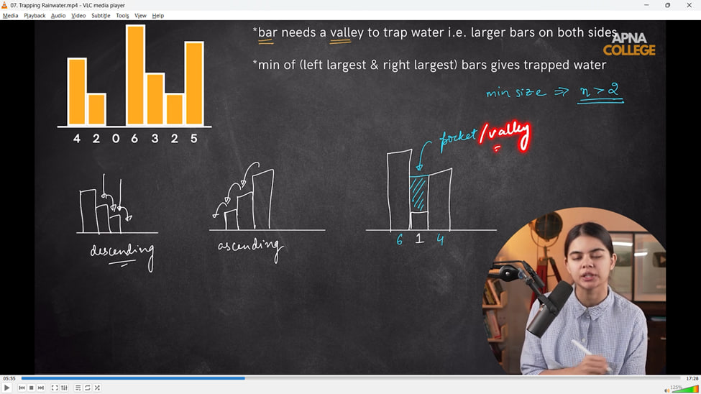

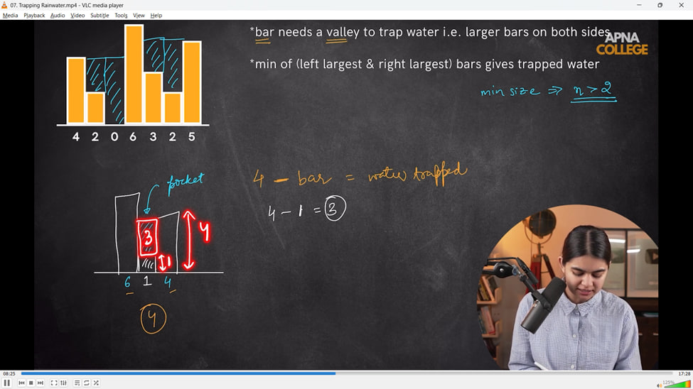

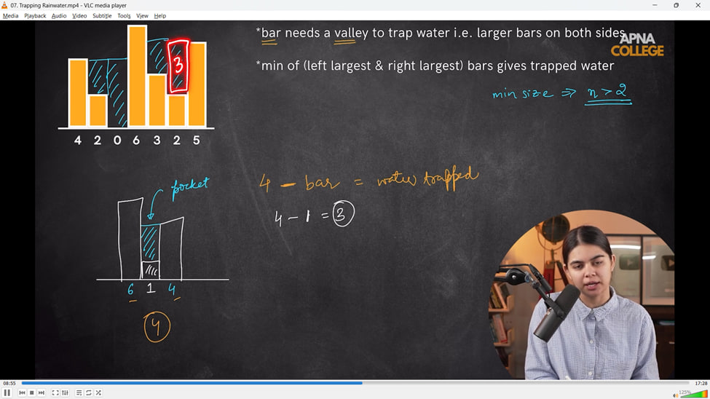

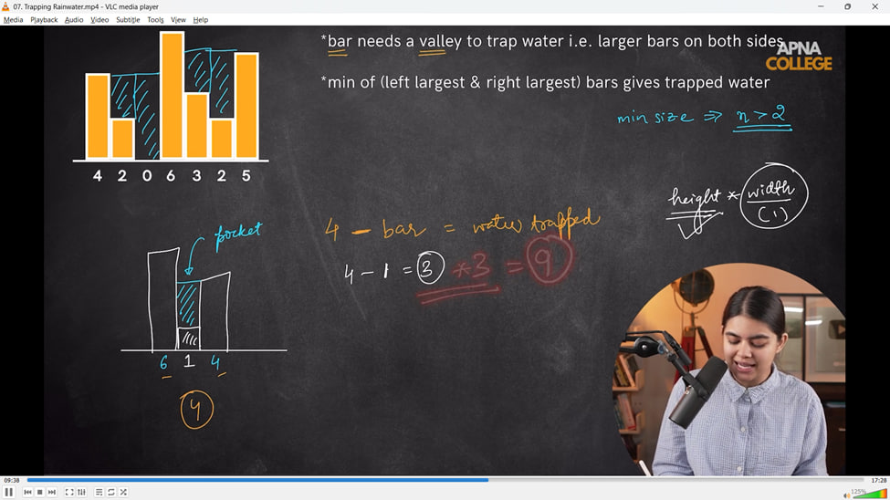

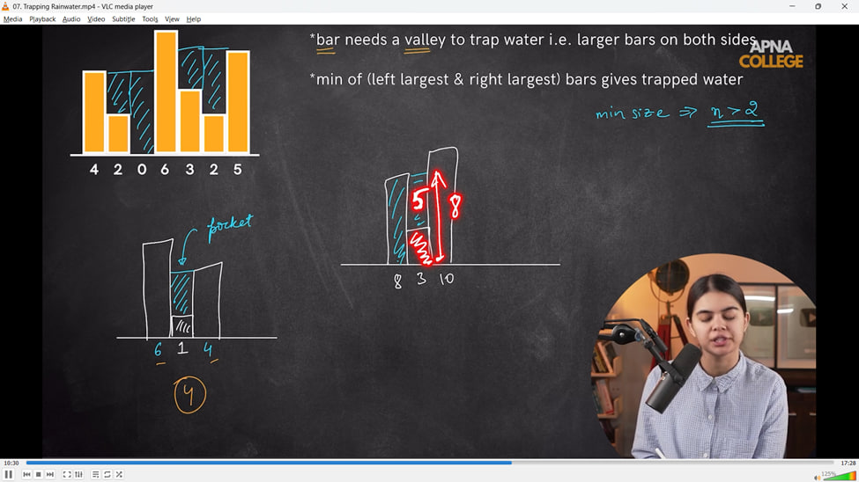

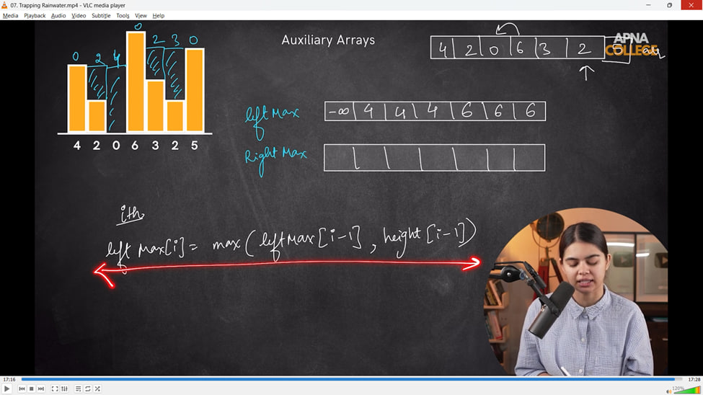

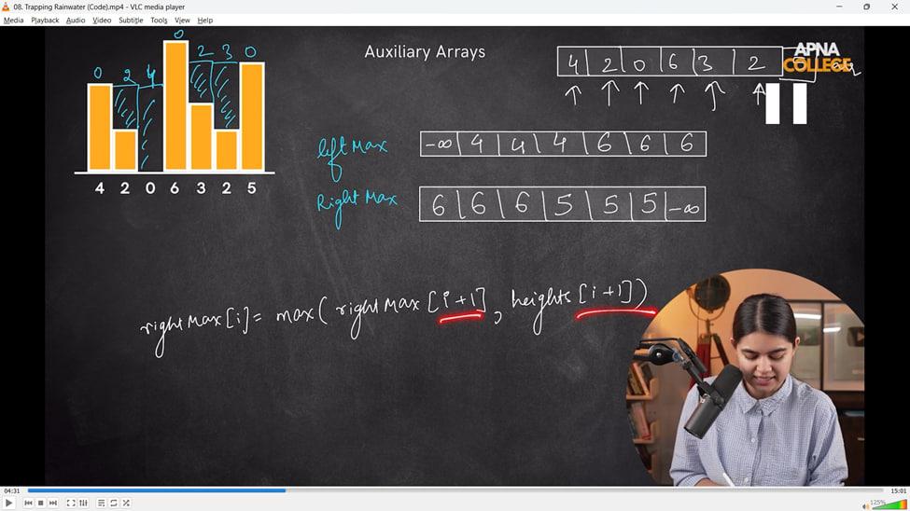

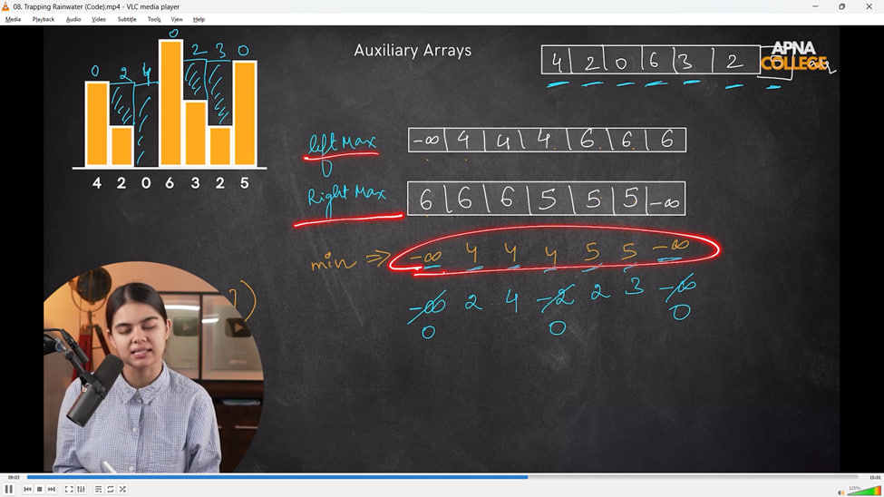

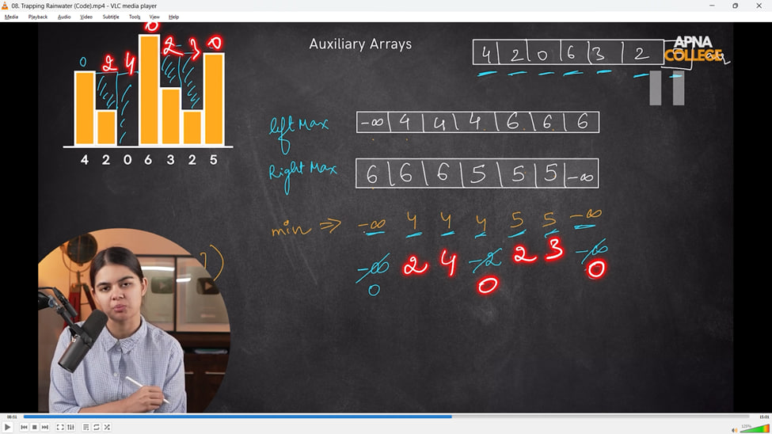

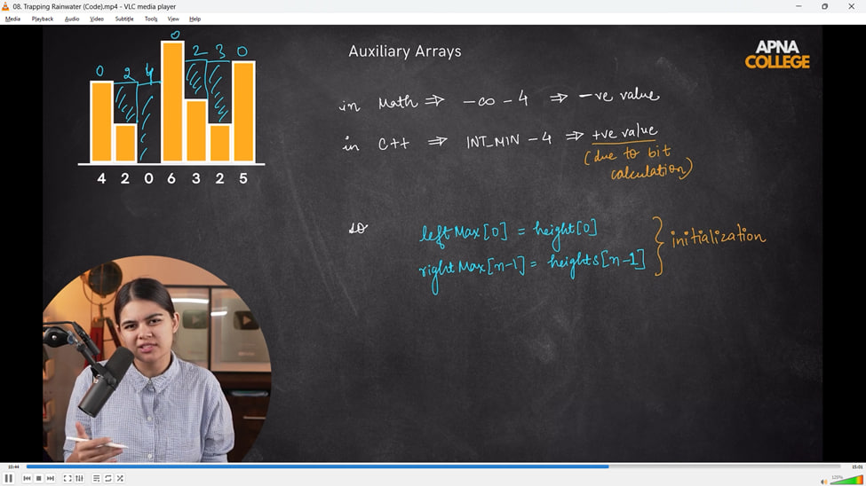

int Trap(int heights[], int n)

{

    int leftMax[20000], rightMax[20000];

    leftMax[0] = heights[0];

    rightMax[n - 1] = heights[n - 1];

    // For getting the left max side for every bars

    cout << "So, the Left Valley max values for each bar is - " << endl;

    cout << leftMax[0] << ",";

    for (int i = 1; i < n; i++)

    {

        leftMax[i] = max(leftMax[i - 1], heights[i - 1]);

        cout << leftMax[i] << ",";

    }

    // Similarly For getting the right max side for every bars

    cout << "again the right valley max values for each bar is - " << endl;

    for (int i = n - 2; i >= 0; i--)

    {

        rightMax[i] = max(rightMax[i + 1], heights[i + 1]);

        cout << rightMax[i] << ",";

    }

    cout << rightMax[n - 1] << ",";

    cout << endl;

    int WaterTrappedd = 0;

    for (int i = 0; i < n; i++)

    {

        int currWater = min(leftMax[i], rightMax[i]) - heights[i];

        if (currWater > 0)

        {

            WaterTrappedd += currWater;

        }

    }

    cout << "So, the Water Trapp is - " << WaterTrappedd << endl;

    return WaterTrappedd;

}

int main()

{

    int n;

    cout << "value of array size" << endl;

    cin >> n;

    int heights[n];

    cout << "Write down the array elemenets - " << endl;

    for (int i = 0; i < n; i++)

    {

        cin >> heights[i];

    }

    cout << "So, the inserted array is - " << endl;

    for (int i = 0; i < n; i++)

    {

        cout << heights[i] << " ";

    }

    cout << endl;

    Trap(heights, n);

    /*

    value of array size

    7

    Write down the array elemenets -

    4  2 0 6 3 2 5

    So, the inserted array is -

    4 2 0 6 3 2 5

    So, the Left Valley max values for each bar is -

    4,4,4,4,6,6,6,again the right valley max values for each bar is -

    5,5,5,6,6,6,5,

    So, the Water Trapp is - 11

    value of array size

    5

    Write down the array elemenets -

    5 4 3 2 1

    So, the inserted array is -

    5 4 3 2 1

    So, the Left Valley max values for each bar is -

    5,5,5,5,5,again the right valley max values for each bar is -

    1,2,3,4,1,

    So, the Water Trapp is - 0

    T.C - O(n)

    */

}

// ____________ ____________ ____________ ____________ ____________ ____________ ____________ ____________ ____________ ____________ ____________

**Sorting Algorithms -**

1) Bubble Sort ALgo -

2) Selection Sort Implementation -

3) Insertion Sort Algorithm & Inbuilt Sorting technique -

4) Counting Sort

**3 Sorting Algorithms –**

**// 1) Bubble Sort ALgo -**

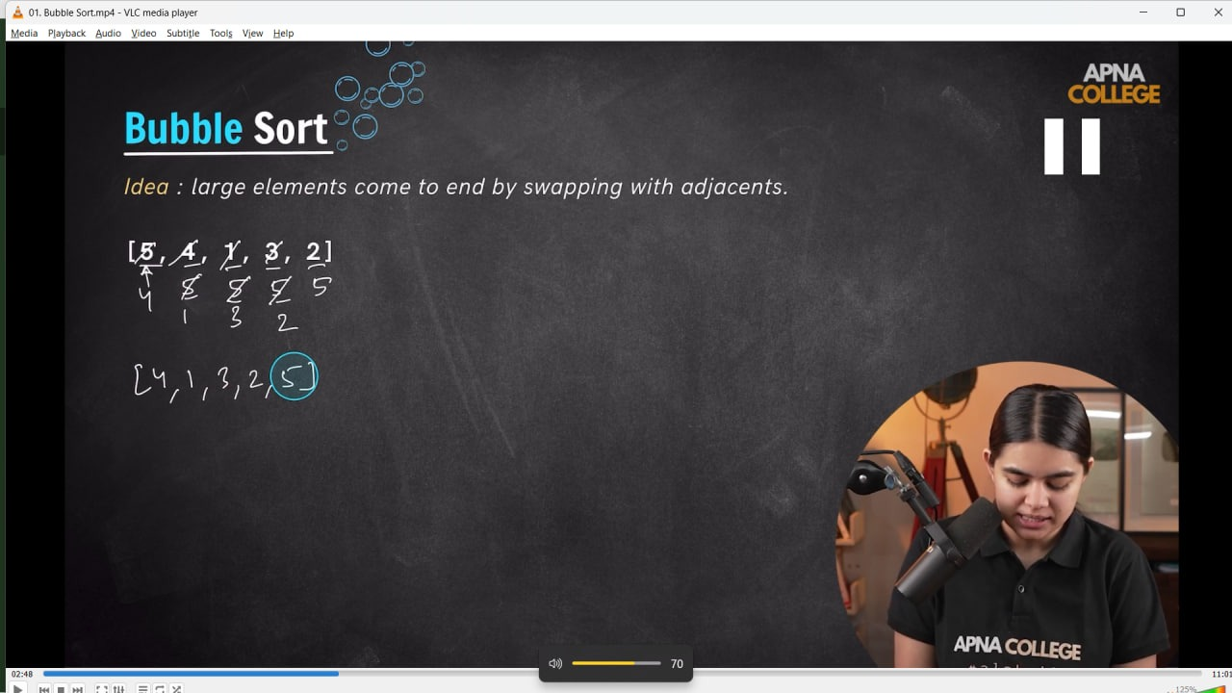

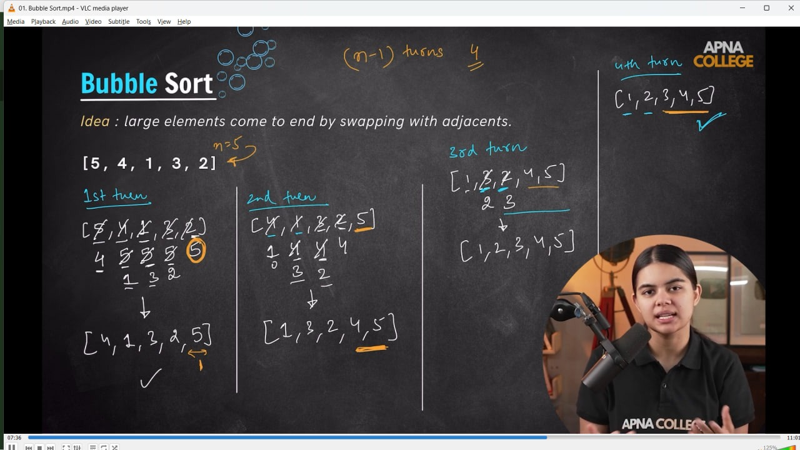

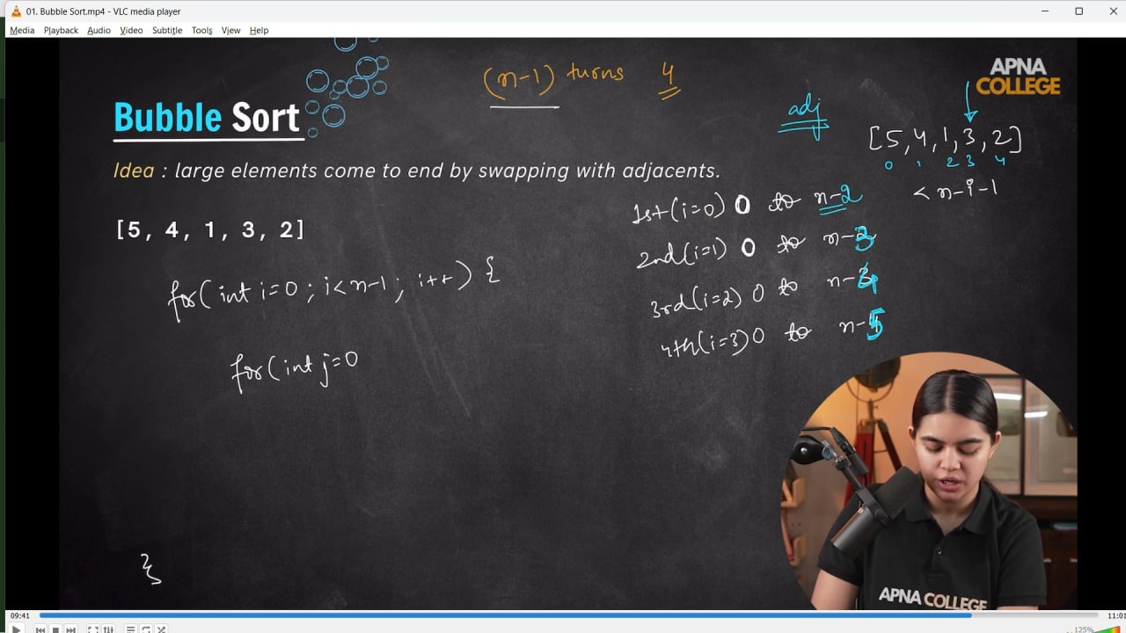

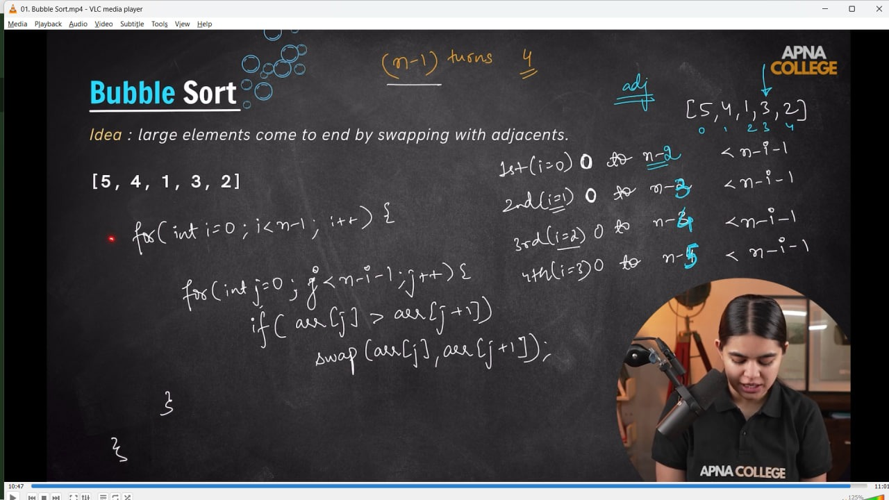

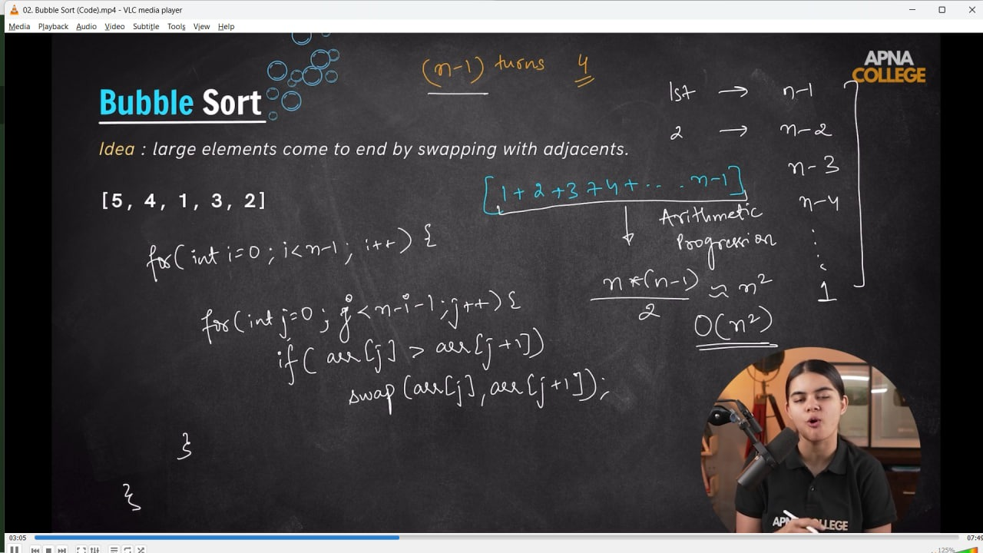

void printArray(int arr[], int n)

{

    cout << "The sorted array after operation is - " << endl;

    for (int i = 0; i < n; i++)

    {

        cout << arr[i] << " ";

    }

    cout << endl;

}

void bubbleSort(int arr[], int n)

{

    for (int i = 0; i < n - 1; i++)

    {

        bool isSwap = false; // for the cases where array is already sorted, so for avoiding TC issues

        for (int j = 0; j < n - i - 1; j++)

        {

            if (arr[j] > arr[j + 1])

            {

                swap(arr[j], arr[j + 1]);

                isSwap = true;

            }

        }

        if (!isSwap)

        {

            // means array is already sorted, so return it from here

            return;

        }

    }

    printArray(arr, n);

}

int main()

{

    int n;

    cout << "value of array size" << endl;

    cin >> n;

    int arr[n];

    cout << "Write down the array elemenets - " << endl;

    for (int i = 0; i < n; i++)

    {

        cin >> arr[i];

    }

    cout << "So, the inserted array is - " << endl;

    for (int i = 0; i < n; i++)

    {

        cout << arr[i] << " ";

    }

    cout << endl;

    bubbleSort(arr, n);

    return 0;

    /*

    value of array size

    8

    Write down the array elemenets -

    5 4 3 2 1 9 8 6

    So, the inserted array is -

    5 4 3 2 1 9 8 6

    The sorted array is -

    1 2 3 4 5 6 8 9

    T.C  - O(n^2)

     */

}

// ____________ ____________

**// For descending Ordrt -**

// void printArray(int arr[], int n)

// {

//     cout << "The sorted array after operation is - " << endl;

//     for (int i = 0; i < n; i++)

//     {

//         cout << arr[i] << " ";

//     }

//     cout << endl;

// }

// void bubbleSort(int arr[], int n)

// {

//     for (int i = 0; i < n - 1; i++)

//     {

//         bool isSwap = false; // for the cases where array is already sorted, so for avoiding TC issues

//         for (int j = 0; j < n - i - 1; j++)

//         {

//             if (arr[j] < arr[j + 1])

//             {

//                 swap(arr[j], arr[j + 1]);

//                 isSwap = true;

//             }

//         }

//         if (!isSwap)

//         {

//             // means array is already sorted, so return it from here

//             return;

//         }

//     }

//     printArray(arr, n);

// }

// int main()

// {

//     int n;

//     cout << "value of array size" << endl;

//     cin >> n;

//     int arr[n];

//     cout << "Write down the array elemenets - " << endl;

//     for (int i = 0; i < n; i++)

//     {

//         cin >> arr[i];

//     }

//     cout << "So, the inserted array is - " << endl;

//     for (int i = 0; i < n; i++)

//     {

//         cout << arr[i] << " ";

//     }

//     cout << endl;

//     bubbleSort(arr, n);

//     return 0;

//     /*

//     value of array size

//     5

//     Write down the array elemenets -

//     9 5 3 1 4

//     So, the inserted array is -

//     9 5 3 1 4

//     The sorted array is -

//     9 5 4 3 1

//      */

// }

// ____________ ____________ ____________ ____________ ____________

**//2) Selection Sort Implementation –**

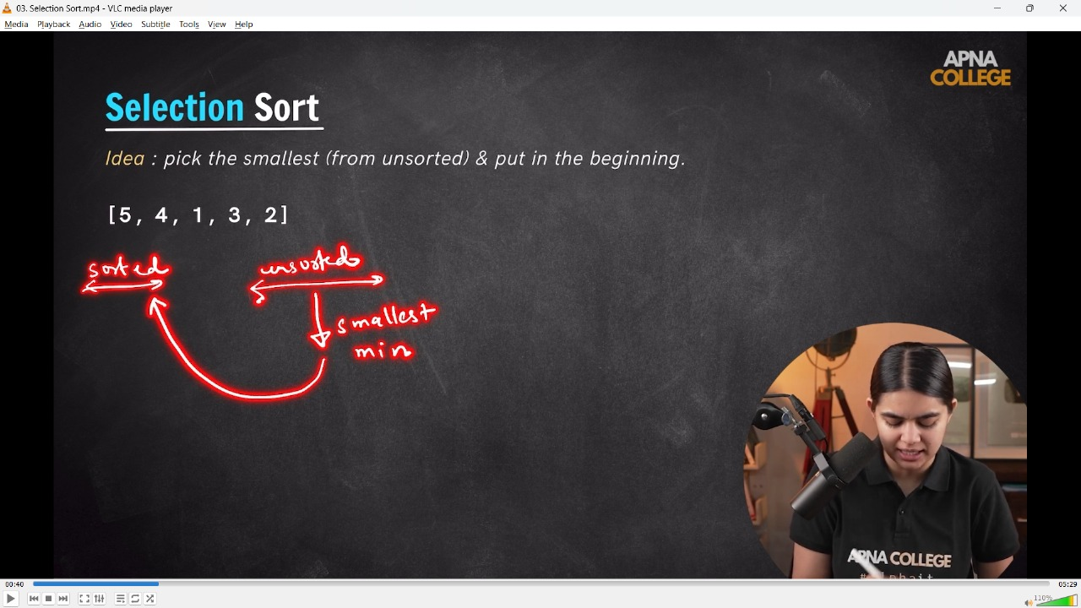

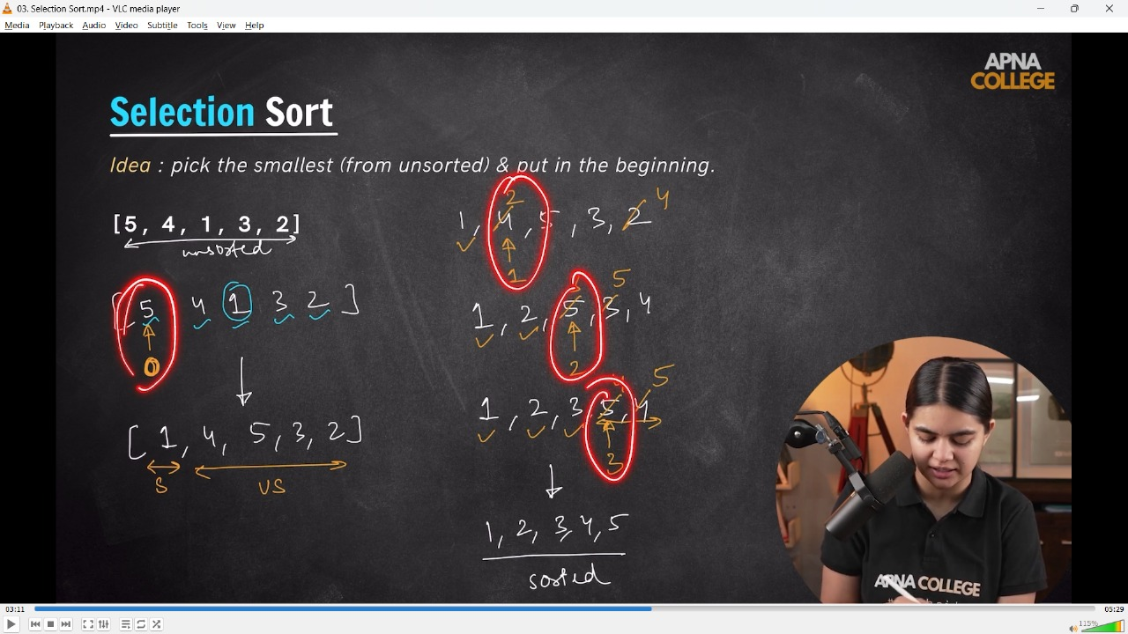

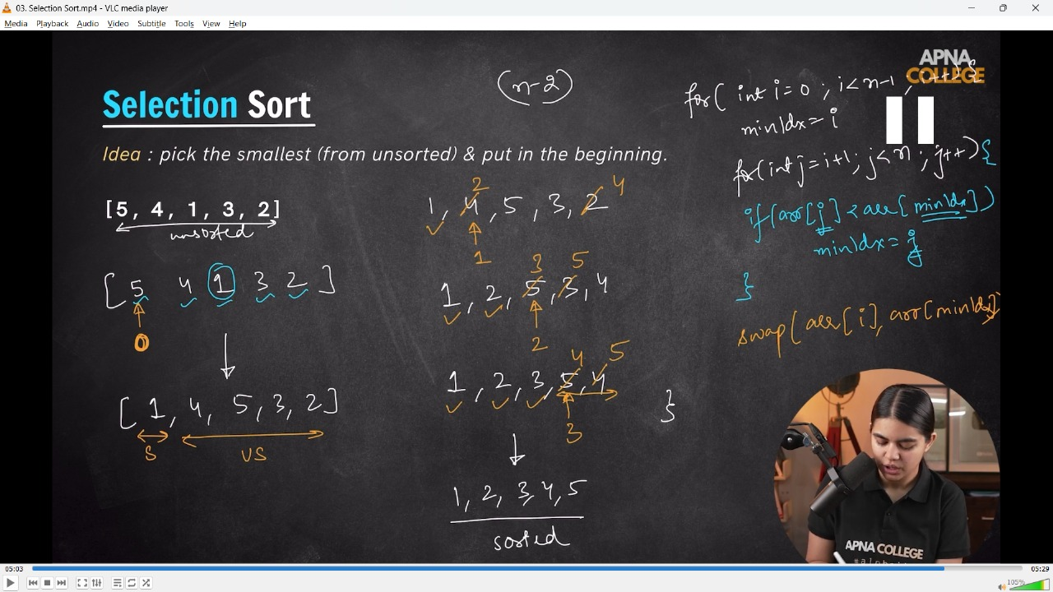

// void printArray(int arr[], int n)

// {

//     cout << "Array after sorting is -  " << endl;

//     for (int i = 0; i < n; i++)

//     {

//         cout << arr[i] << " ";

//     }

//     cout << endl;

// }

// void selectionSort(int arr[], int n)

// {

//     for (int i = 0; i < n - 1; i++)

//     {

//         int minIndex = i;

//         for (int j = i; j < n; j++)

//         {

//             if (arr[j] < arr[minIndex])

//             {

//                 minIndex = j;

//             }

//         }

//         swap(arr[i], arr[minIndex]);

//     }

//     printArray(arr, n);

// }

// int main()

// {

//     int n;

//     cout << "value of array size" << endl;

//     cin >> n;

//     int arr[n];

//     cout << "Write down the array elemenets - " << endl;

//     for (int i = 0; i < n; i++)

//     {

//         cin >> arr[i];

//     }

//     cout << "So, the inserted array is - " << endl;

//     for (int i = 0; i < n; i++)

//     {

//         cout << arr[i] << " ";

//     }

//     cout << endl;

//     selectionSort(arr, n);

//     return 0;

/*

value of array size

5

Write down the array elemenets -

5 4 1 3 2

So, the inserted array is -

5 4 1 3 2

Array after sorting is -

1 2 3 4 5

 */

// }

// ____________ ____________

//2.1) Selection Sort Implementation for decreasing Order -

void printArray(int arr[], int n)

{

    cout << "Array after sorting is -  " << endl;

    for (int i = 0; i < n; i++)

    {

        cout << arr[i] << " ";

    }

    cout << endl;

}

void selectionSort(int arr[], int n)

{

    for (int i = 0; i < n - 1; i++)

    {

        int minIndex = i;

        for (int j = i; j < n; j++)

        {

            if (arr[j] > arr[minIndex])

            {

                minIndex = j;

            }

        }

        swap(arr[i], arr[minIndex]);

    }

    printArray(arr, n);

}

int main()

{

    int n;

    cout << "value of array size" << endl;

    cin >> n;

    int arr[n];

    cout << "Write down the array elemenets - " << endl;

    for (int i = 0; i < n; i++)

    {

        cin >> arr[i];

    }

    cout << "So, the inserted array is - " << endl;

    for (int i = 0; i < n; i++)

    {

        cout << arr[i] << " ";

    }

    cout << endl;

    selectionSort(arr, n);

    return 0;

/*

value of array size

5

Write down the array elemenets -

1 6 2 4 3 5

So, the inserted array is -

1 6 2 4 3

Array after sorting is -

6 4 3 2 1

T.C - O(n*logn) is better than O(n^2).

*/

}

// ____________ ____________ ____________ ____________ ____________

**// 3) Insertion Sort Algorithm -**

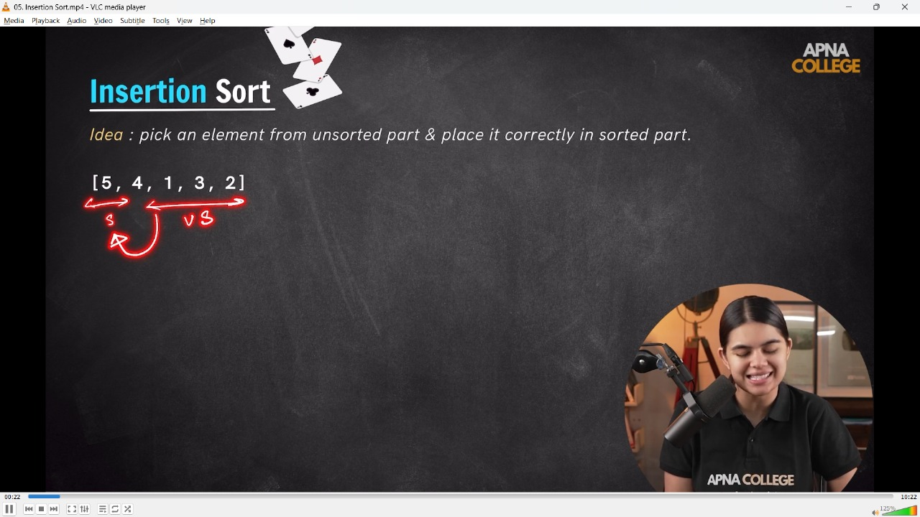

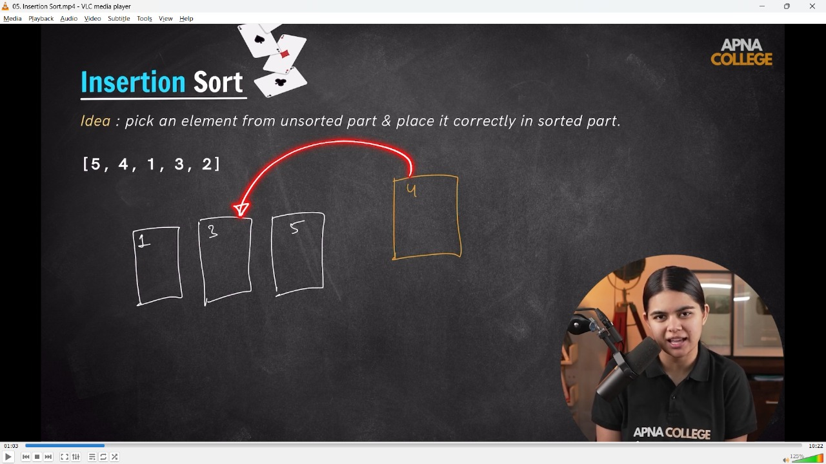

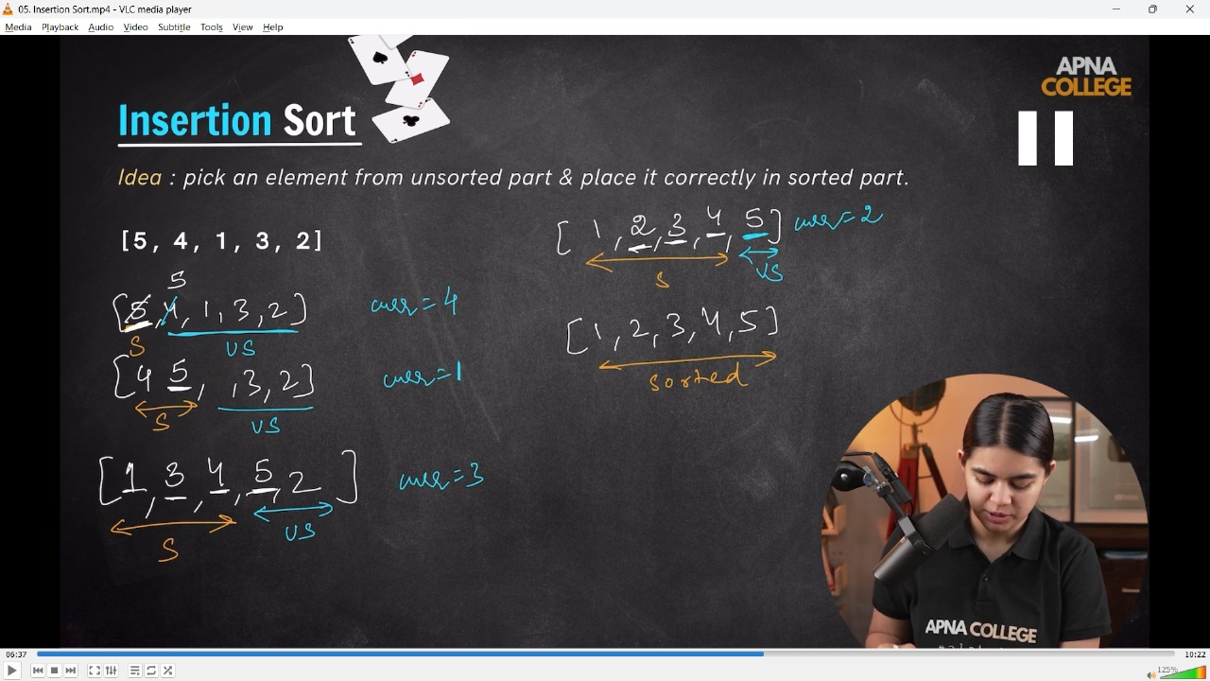

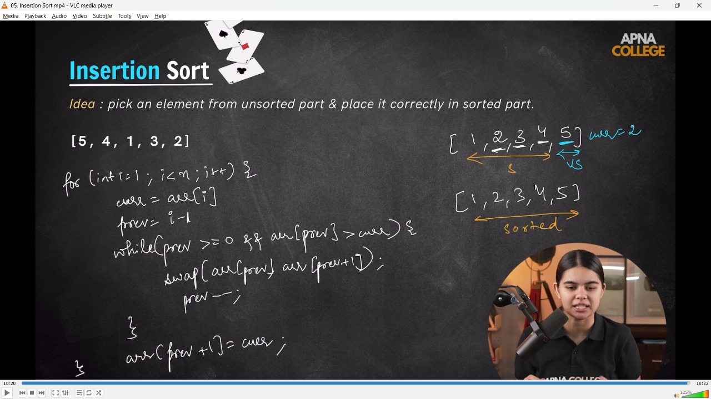

// void printArray(int arr[], int n)

// {

//     cout << "After Sorting, Array is - " << endl;

//     for (int i = 0; i < n; i++)

//     {

//         cout << arr[i] << " ";

//     }

//     cout << endl;

// }

// void inseertionSort(int arr[], int n)

// {

//     for (int i = 1; i < n; i++)

//     {

//         int curr = arr[i];

//         int prev = i - 1;

//         while (prev >= 0 && arr[prev] > curr)

//         {

//             swap(arr[prev], arr[prev + 1]);

//             prev--;

//         }

//         arr[prev + 1] = curr;

//     }

//     printArray(arr, n);

// }

// int main()

// {

//     int n;

//     cout << "value of array size" << endl;

//     cin >> n;

//     int arr[n];

//     cout << "Write down the array elemenets - " << endl;

//     for (int i = 0; i < n; i++)

//     {

//         cin >> arr[i];

//     }

//     cout << "So, the inserted array is - " << endl;

//     for (int i = 0; i < n; i++)

//     {

//         cout << arr[i] << " ";

//     }

//     cout << endl;

//     inseertionSort(arr, n);

// /*

// value of array size

// 5

// Write down the array elemenets -

// 5 4 1 3 2

// So, the inserted array is -

// 5 4 1 3 2

// After Sorting, Array is -

// 1 2 3 4 5

//  */

// }

// ____________ ____________

// 3.1) Insertion Sort Algorithm for descending order -

// void printArray(int arr[], int n)

// {

//     cout << "After Sorting, Array is - " << endl;

//     for (int i = 0; i < n; i++)

//     {

//         cout << arr[i] << " ";

//     }

//     cout << endl;

// }

// void inseertionSort(int arr[], int n)

// {

//     for (int i = 1; i < n; i++)

//     {

//         int curr = arr[i];

//         int prev = i - 1;

//         while (prev >= 0 && arr[prev] > curr)

//         {

//             swap(arr[prev], arr[prev + 1]);

//             prev--;

//         }

//         arr[prev + 1] = curr;

//     }

//     printArray(arr, n);

// }

// int main()

// {

//     int n;

//     cout << "value of array size" << endl;

//     cin >> n;

//     int arr[n];

//     cout << "Write down the array elemenets - " << endl;

//     for (int i = 0; i < n; i++)

//     {

//         cin >> arr[i];

//     }

//     cout << "So, the inserted array is - " << endl;

//     for (int i = 0; i < n; i++)

//     {

//         cout << arr[i] << " ";

//     }

//     cout << endl;

//     inseertionSort(arr, n);

// /*

// value of array size

// 5

// Write down the array elemenets -

// 2 1 4 3 5

// So, the inserted array is -

// 2 1 4 3 5

// After Sorting, Array is -

// 1 2 3 4 5

// T.C - O(n^2)

//  */

// }

// ____________ ____________ ____________ ____________ ____________

**// 3.2) Insertion Soet Practice Qun -**

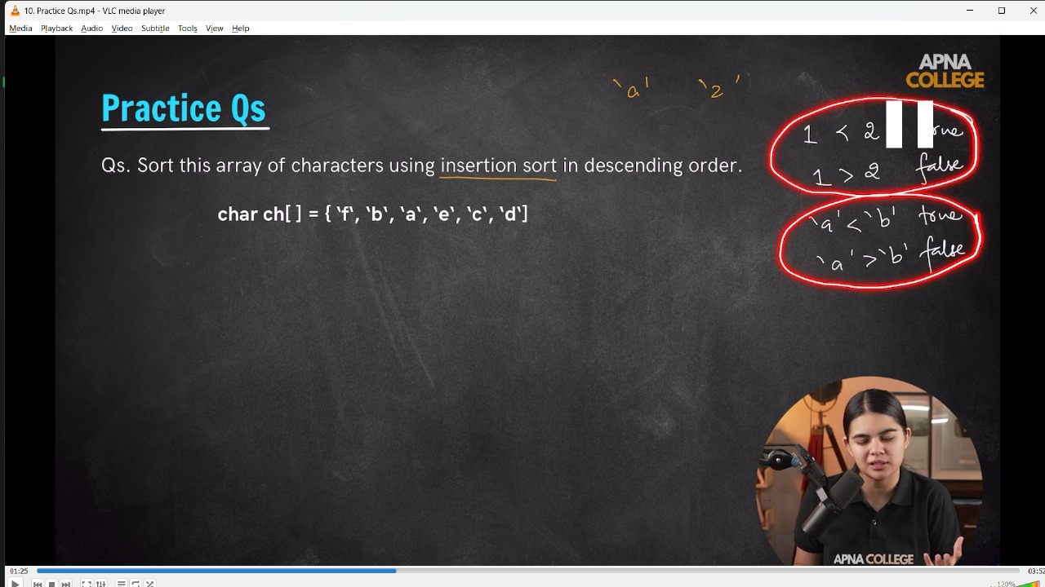

void printArray(char arr[], int n)

{

    cout << "After Sorting, Array is - " << endl;

    for (int i = 0; i < n; i++)

    {

        cout << arr[i] << ",";

    }

    cout << endl;

}

void sortChar(char arr[], int n)

{

    for (int i = 1; i < n; i++)

    {

        int curr = arr[i];

        int prev = i - 1;

        while (prev >= 0 && arr[prev] < curr)

        {

            swap(arr[prev], arr[prev + 1]);

            prev--;

        }

        arr[prev + 1] = curr;

    }

    printArray(arr, n);

}

int main()

{

    char ch[6] = {'f', 'b', 'a', 'e', 'c', 'd'};

    sortChar(ch, 6);

    return 0;

    /*

    After Sorting, Array is -

    f,e,d,c,b,a,

    */

}

// ____________ ____________ ____________ ____________ ____________

**// 4) in-built sort functionality –**

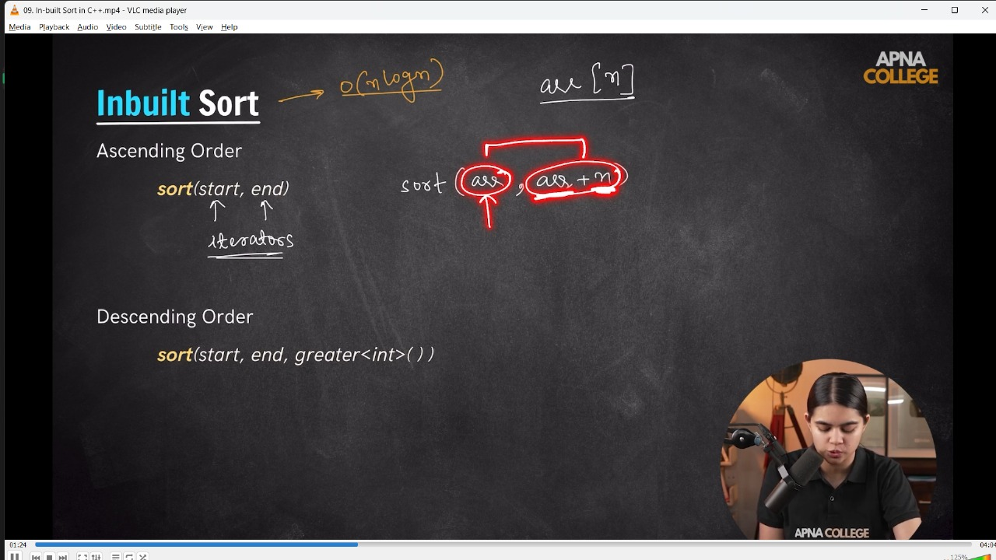

// void printArray(int arr[], int n)

// {

//     cout << "Array after sorting is - " << endl;

//     for (int i = 0; i < n; i++)

//     {

//         cout << arr[i] << " ";

//     }

//     cout << endl;

// }

// int main()

// {

//     /* Sort syntax -

//     sort(start, end)

//      */

//     int arr[8] = {1, 4, 6, 5, 8, 3, 2, 7};

//     // sort(arr, arr + 8);

//     // printArray(arr,8);

//     /*

//     Array after sorting is -

//     1 2 3 4 5 6 7 8

//      */

//     sort(arr + 2, arr + 5);

//     printArray(arr, 8);

//     /*

//     Array after sorting is -

//     1 2 3 4 5 6 7 8

//      */

//     //  For sorting in decreasing order -

//     // sort(start,end,greater<int>())

//     sort(arr, arr + 8, greater<int>());

//     printArray(arr,8);

//     /*

//     Array after sorting is -

//     8 7 6 5 4 3 2 1

//      */

// }

// ____________ ____________ ____________ ____________ ____________

**Matrix in CPP –**

1) 2D Array Basic Introduction & Input, Output

2) Spiral matrix -

3) Diagonal Sum of Matrix -

4) Search for targeted eleemnt in Sorted Matrix -

4.1) - Brute Force Approch - most simple method. T.C - O(n*m)

4.2) - USing Binary Search - 2nd Optimum - Row Wise - O(n*logn), Colm Wise - O(m*logn)

4.3) - Staircase Search technique - O(n+m)

**Matrix in CPP –**

**1) 2D Array Basic Introduction & Input, Output**

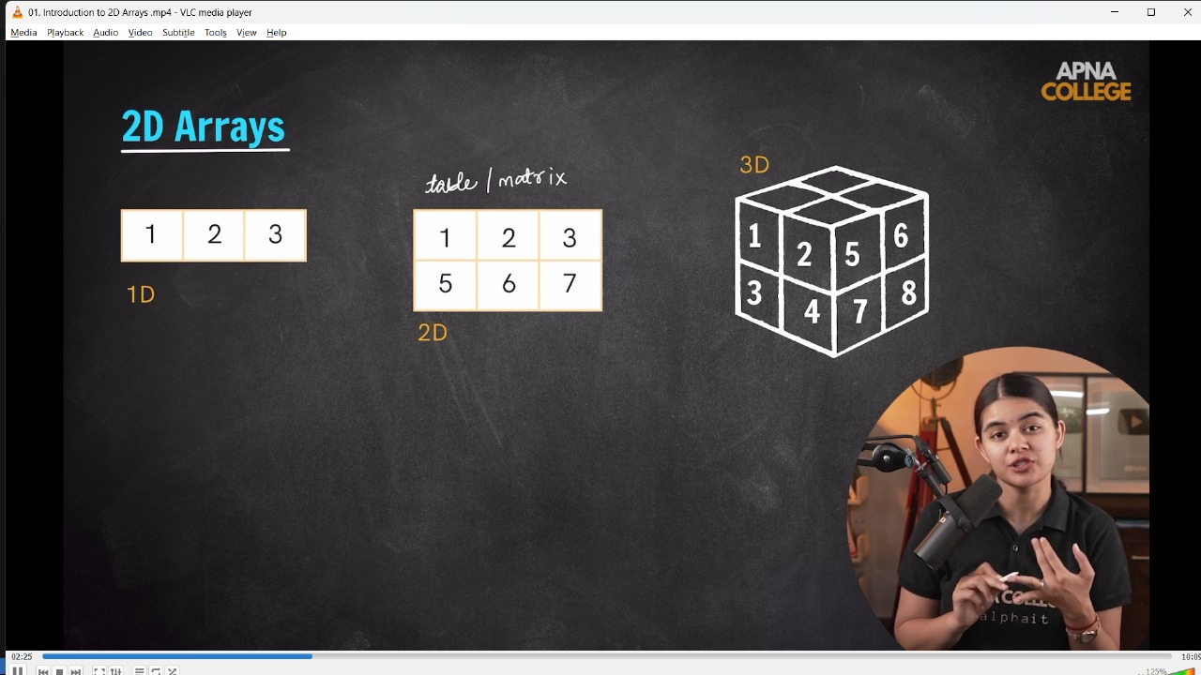

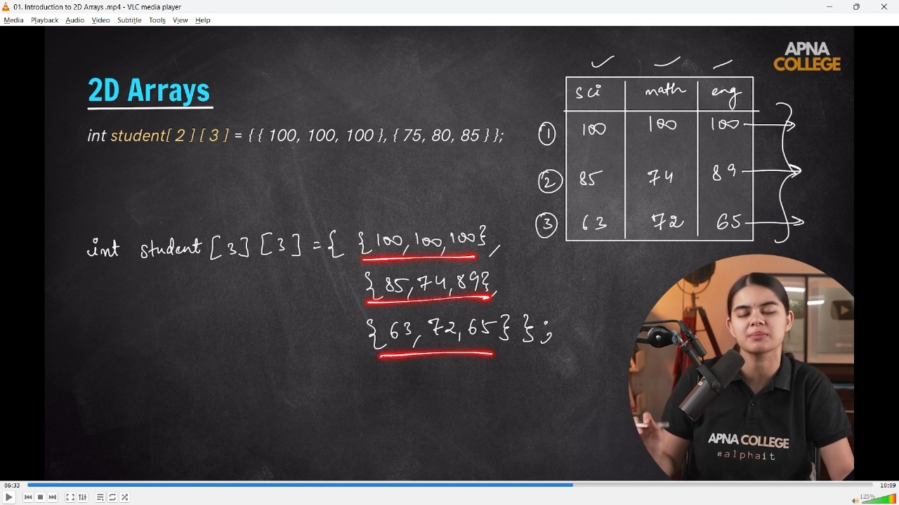

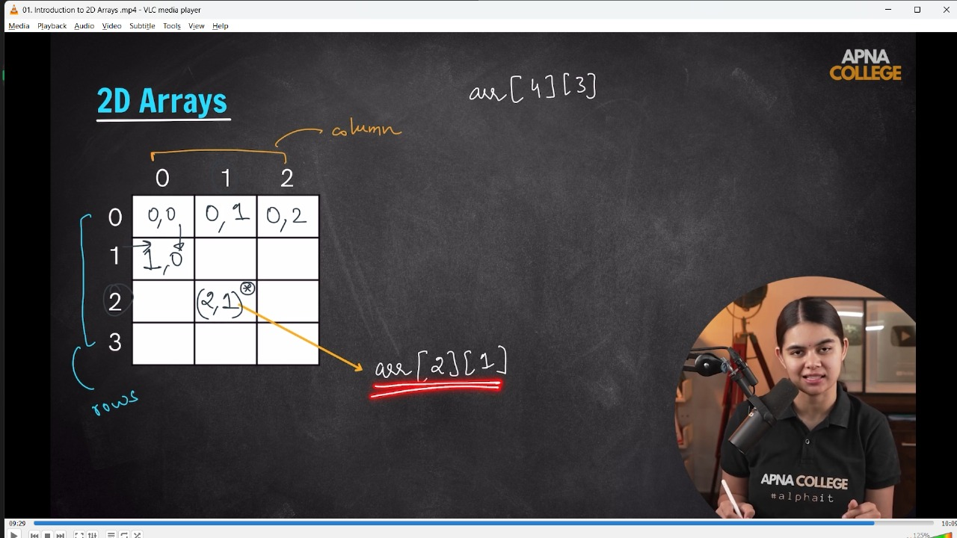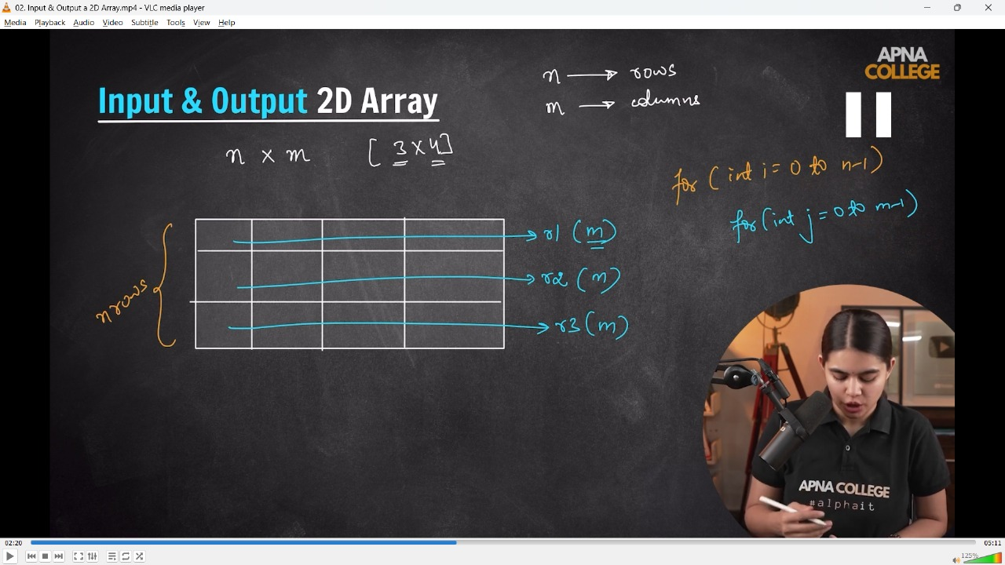 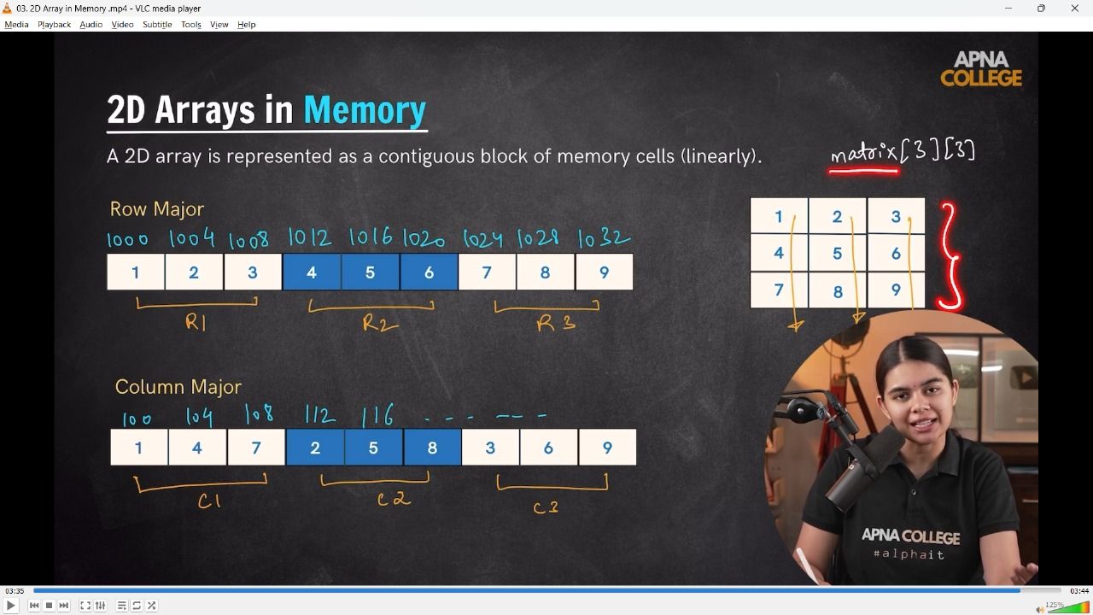

// int main()

// {

//     int students[3][3] = {{100, 100, 100},

//                           {85, 74, 89},

//                           {63, 72, 65}};

//     cout << students[1][2] << endl; // 89

//     cout << students[2][0] << endl; // 63

//                                     // ____________ ____________

//     int n, m;

//     cout << "no. of rows & colms are - " << endl;

//     cin >> n >> m;

//     int arr[n][m];

//     // Taking input & printing the values

//     cout << "Now, enter the array elements - " << endl;

//     for (int i = 0; i < n; i++)

//     {

//         for (int j = 0; j < m; j++)

//         {

//             cin >> arr[i][j];

//         }

//     }

//     cout << "So, the entered 2D Array si - " << endl;

//     for (int i = 0; i < n; i++)

//     {

//         for (int j = 0; j < m; j++)

//         {

//             cout << arr[i][j] << " ";

//         }

//         cout << endl;

//     }

// /*

// no. of rows & colms are -

// 3 3

// Now, enter the array elements -

// 1 2 3 4 5 6 7 8 9

// So, the entered 2D Array si -

// 1 2 3

// 4 5 6

// 7 8 9

//  */

// }

// ____________ ____________ ____________ ____________ ____________

**2) Spiral matrix -**

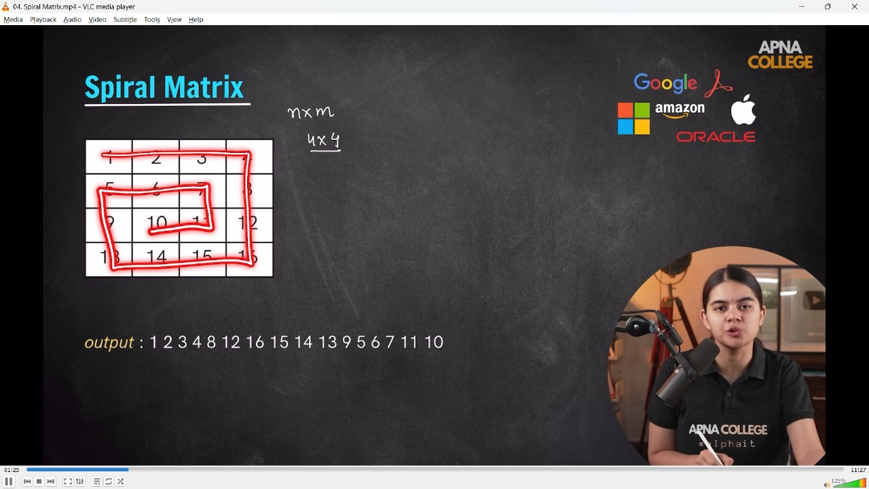

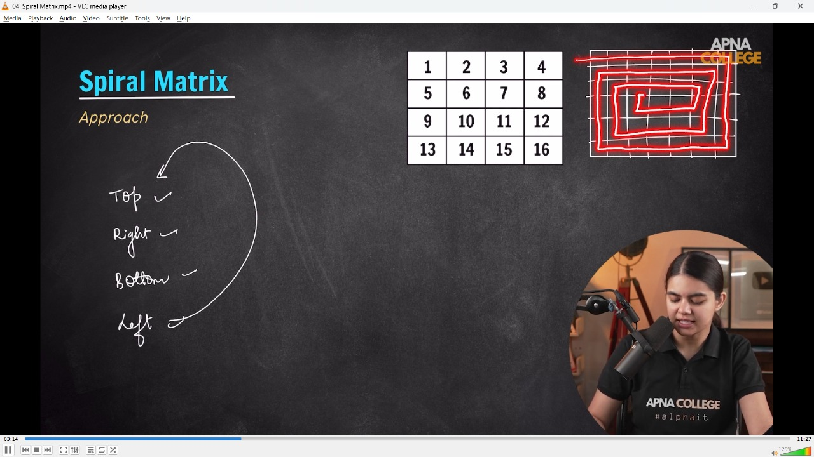 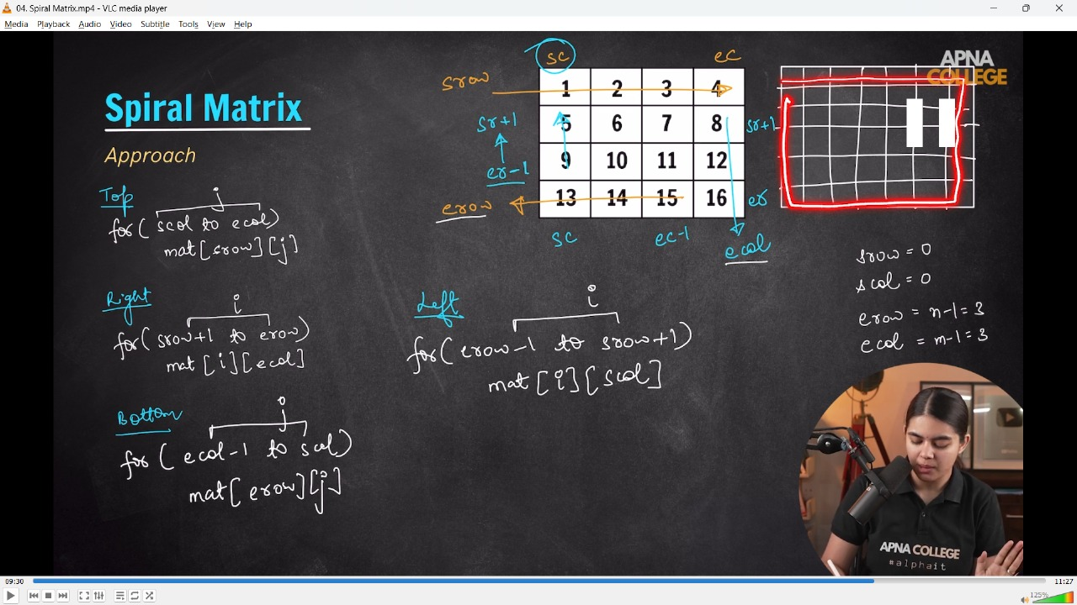

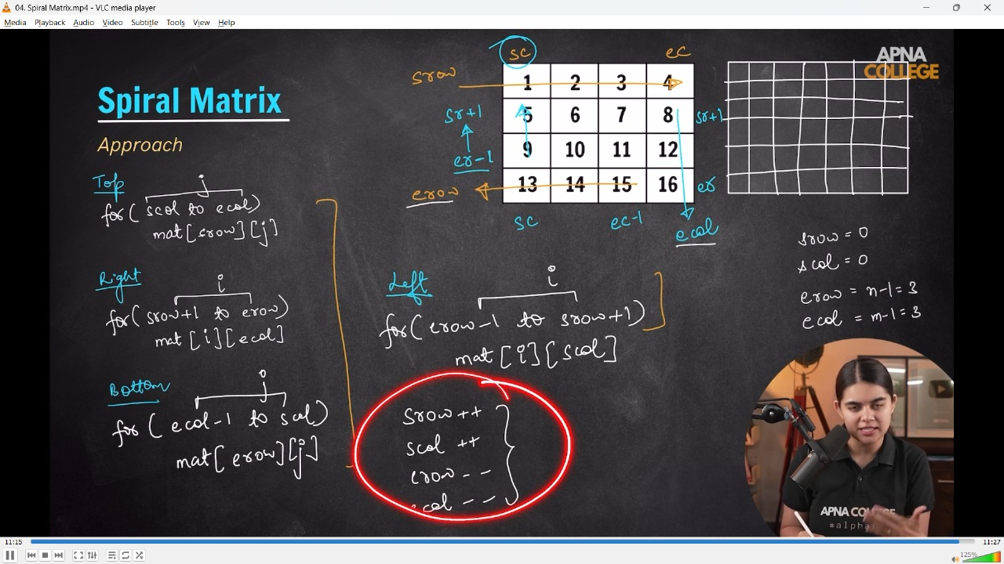 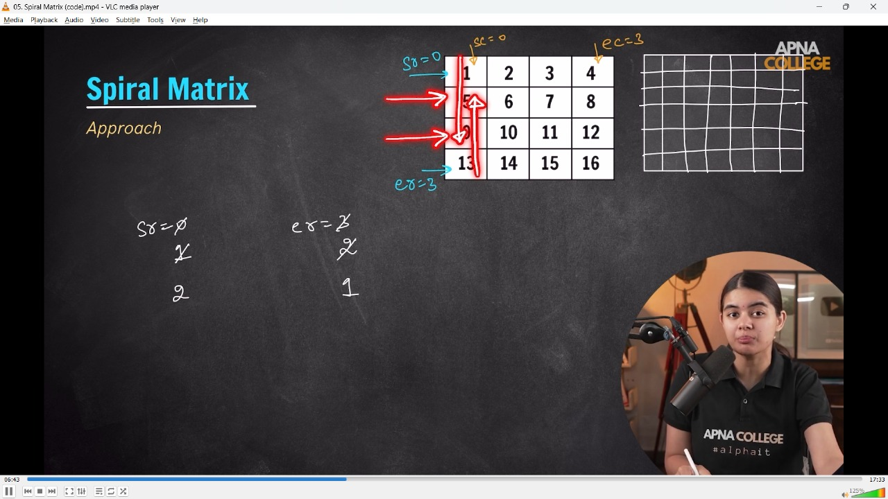

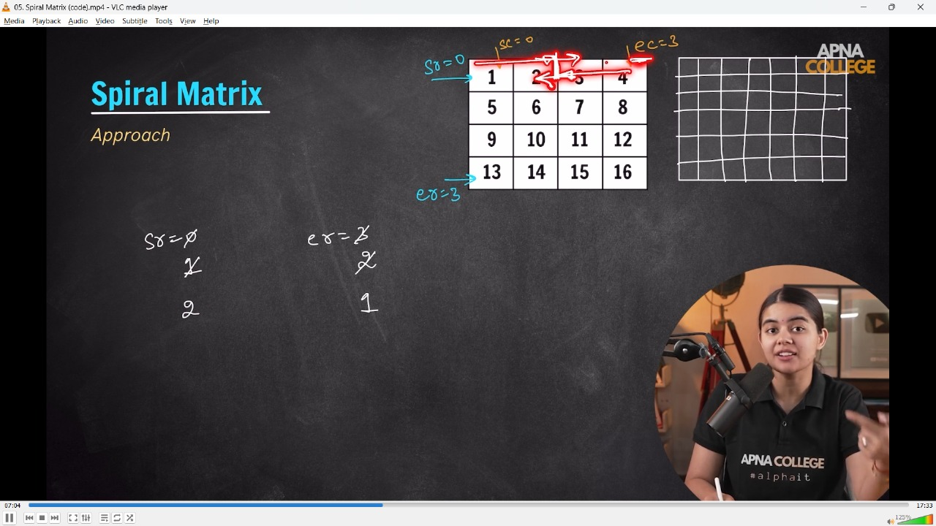 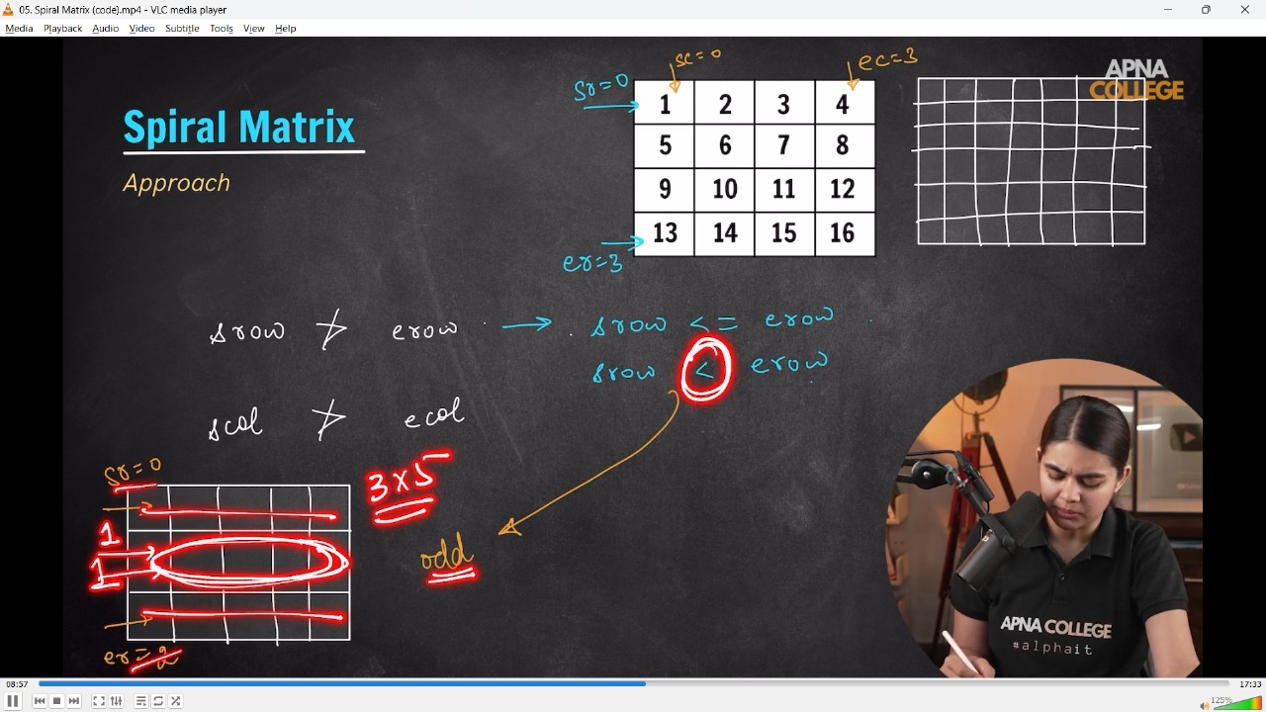 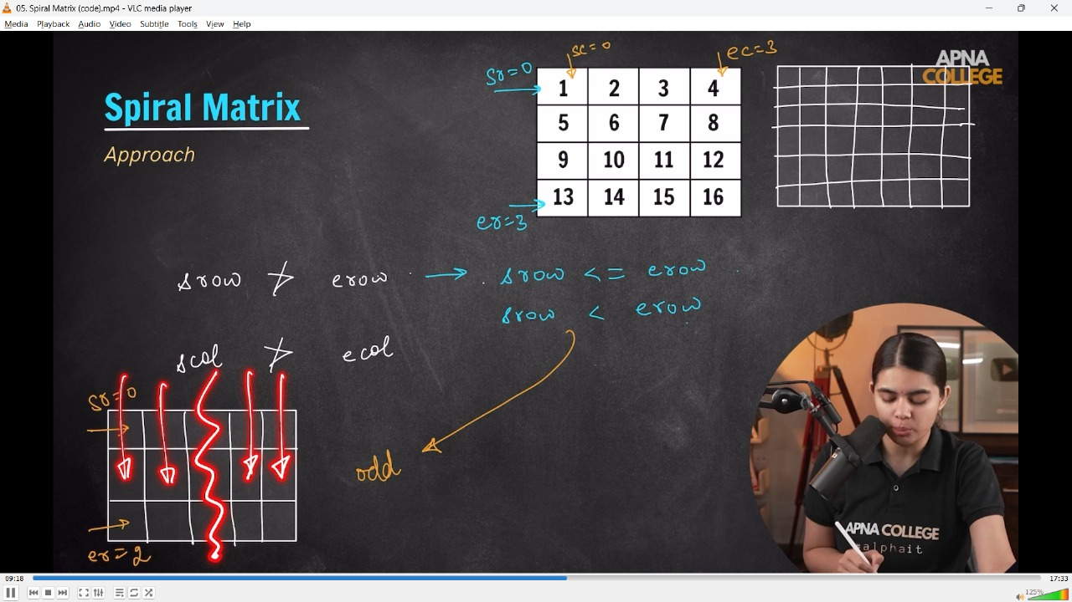

//  void spiralMatrix(int mat[100][100], int n, int m)

//  {

//      int srow = 0, scol = 0;

//      int erow = n - 1, ecol = m - 1;

//     while (srow <= erow && scol <= ecol) // Odd Matrx -  jo value chhoti he vo decide kregi ki loop kitni baar run hoga. taaki kuchh rh na jaayee

//     {

//         // Top

//         for (int j = scol; j <= ecol; j++)

//         {

//             cout << mat[srow][j] << " ";

//         }

//         // Right

//         for (int i = srow + 1; i <= erow; i++)

//         {

//             cout << mat[i][ecol] << " ";

//         }

//         // Bottom

//         for (int j = ecol - 1; j >= scol; j--)

//         {

//             if (srow == erow) // Middle waali condition(row). yadi middle line printed already then joneed to print it aggain

//             {

//                 break;

//             }

//             cout << mat[erow][j] << " ";

//         }

//         // Left

//         for (int i = erow - 1; i > srow; i--)

//         {

//             if (srow == erow) // Middle waali condition(col). yadi middle line printed already then joneed to print it aggain

//             {

//                 break;

//             }

//             cout << mat[i][scol] << " ";

//         }

//         srow++, erow--;

//         scol++, ecol--;

//     }

//     cout << endl;

// }

// int main()

// {

//     int n, m;

//     cout << "no. of rows & colms are - " << endl;

//     cin >> n >> m;

//     int mat[100][100];

//     // Taking input & printing the values

//     cout << "Now, enter the array elements - " << endl;

//     for (int i = 0; i < n; i++)

//     {

//         for (int j = 0; j < m; j++)

//         {

//             cin >> mat[i][j];

//         }

//     }

//     cout << "So, the entered 2D Array si - " << endl;

//     for (int i = 0; i < n; i++)

//     {

//         for (int j = 0; j < m; j++)

//         {

//             cout << mat[i][j] << " ";

//         }

//         cout << endl;

//     }

//     cout << "Now, the spiral matrix moment for this array is - " << endl;

//     spiralMatrix(mat, n, m);

//     /*

//     no. of rows & colms are -

//     4 4

//     Now, enter the array elements -

//     1 2 3 4 5 6 7 8 9 10 11 12 13 14 15 16

//     So, the entered 2D Array si -

//     1 2 3 4

//     5 6 7 8

//     9 10 11 12

//     13 14 15 16

//     Now, the spiral matrix moment for this array is -

//     1 2 3 4 8 12 16 15 14 13 9 5 6 7 11 10

//     no. of rows & colms are -

//     5 5

//     Now, enter the array elements -

//     1 2 3 4 5 6 7 8 9 10 11 12 13 14 15 16 17 18 19 20 21 22 23 24 25

//     So, the entered 2D Array si -

//     1 2 3 4 5

//     6 7 8 9 10

//     11 12 13 14 15

//     16 17 18 19 20

//     21 22 23 24 25

//     Now, the spiral matrix moment for this array is -

//     1 2 3 4 5 10 15 20 25 24 23 22 21 16 11 6 7 8 9 14 19 18 17 12 13

// no. of rows & colms are -

// 3 4

// Now, enter the array elements -

// 1 2 3 4 5 6 7 8 9 10 11 12

// So, the entered 2D Array si -

// 1 2 3 4

// 5 6 7 8

// 9 10 11 12

// Now, the spiral matrix moment for this array is -

// 1 2 3 4 8 12 11 10 9 5 6 7

//      */

// }

// ____________ ____________ ____________ ____________ ____________

**3) Diagonal Sum of Matrix -**

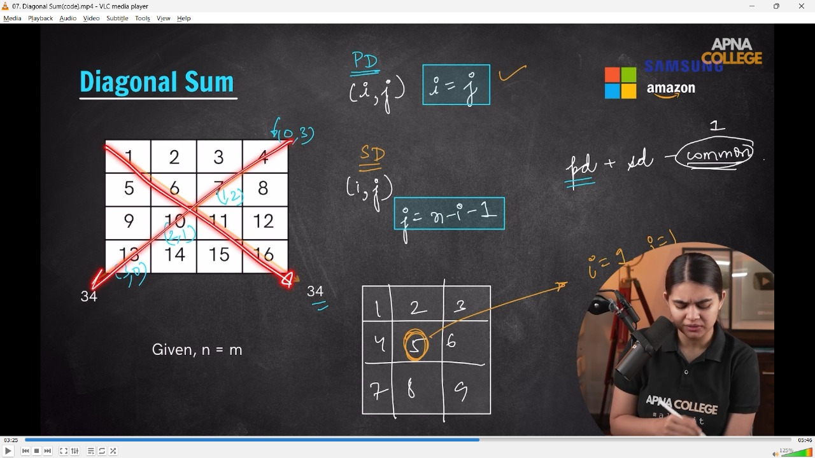

// void diagonalSum(int mat[100][100], int n, int m)

// {

//     int SumofDiagonal1 = 0;

//     int SumofDiagonal2 = 0;

//     int totalSum = 0;

//     int totalDiff = 0;

//     for (int i = 0; i < n; i++)

//     {

//         for (int j = 0; j < m; j++)

//         {

//             if (i == j)

//             {

//                 SumofDiagonal1 += mat[i][j];

//             }

//             if (i + j == n - 1)

//             {

//                 SumofDiagonal2 += mat[i][j];

//             }

//         }

//         totalSum = SumofDiagonal1 + SumofDiagonal2;

//         totalDiff = SumofDiagonal1 - SumofDiagonal2;

//     }

//     cout << "So, the diagonalSum is - " << totalSum << endl;

//     cout << "and simialrly, the diagonaldiff is - " << totalDiff << endl;

//     /* For avoiding complexity from O(n^2)to O(n)

//     for(int i=0; i<n; i++)

//     {

//     sum+=mat[i][i];

//     if(i!=n-i-1)

//     {

//     sum+=mat[i][n-i-1];

//     }

//     }

//      */

// }

// int main()

// {

//     int n, m;

//     cout << "no. of rows & colms are - " << endl;

//     cin >> n >> m;

//     int mat[100][100];

//     // Taking input & printing the values

//     cout << "Now, enter the array elements - " << endl;

//     for (int i = 0; i < n; i++)

//     {

//         for (int j = 0; j < m; j++)

//         {

//             cin >> mat[i][j];

//         }

//     }

//     cout << "So, the entered 2D Array si - " << endl;

//     for (int i = 0; i < n; i++)

//     {

//         for (int j = 0; j < m; j++)

//         {

//             cout << mat[i][j] << " ";

//             // }

//             cout << endl;

//         }

//         diagonalSum(mat, n, m);

//     }

// /*

// no. of rows & colms are -

// 4 4

// Now, enter the array elements -

// 1 2 3 4 5 6 7 8 9 10 11 12 13 14 15 16

// So, the entered 2D Array si -

// 1 2 3 4

// 5 6 7 8

// 9 10 11 12

// 13 14 15 16

// So, the diagonalSum is - 68

// and simialrly, the diagonaldiff is - 0

// no. of rows & colms are -

// 3 3

// Now, enter the array elements -

// 1 2 3 4 5 6 7 8 9

// So, the entered 2D Array si -

// 1 2 3

// 4 5 6

// 7 8 9

// So, the diagonalSum is - 30

// and simialrly, the diagonaldiff is - 0

// T.C  - O(n^2)

//  */

// }

// ____________ ____________ ____________ ____________ ____________

**4) Search for targeted eleemnt in Sorted Matrix -**

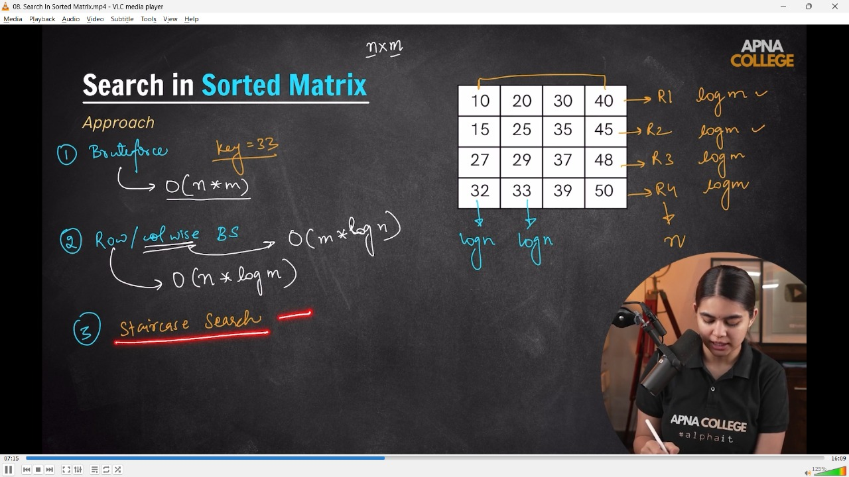

// **4.1) - Brute Force Approch - most simple method. T.C - O(n*m)**

// int targetElementinMatrix(int mat[100][100], int n, int m, int target)

// {

//     // Printing the sum of entered matrix -

//     for (int i = 0; i < n; i++)

//     {

//         for (int j = 0; j < m; j++)

//         {

//             if (mat[i][j] == target)

//             {

//                 cout << "Yes it's present and the address is: row no-  " << i << " & column no-  " << j << " having targeted value-  " << mat[i][j];

//                 return 0;

//             }

//         }

//     }

//     cout << "Sorry, Element Not FOund Bruh.." << endl;

// }

// int main()

// {

//     int n, m;

//     cout << "no. of rows & colms are - " << endl;

//     cin >> n >> m;

//     int mat[100][100];

//     // Taking input & printing the values

//     cout << "Now, enter the array elements - " << endl;

//     for (int i = 0; i < n; i++)

//     {

//         for (int j = 0; j < m; j++)

//         {

//             cin >> mat[i][j];

//         }

//     }

//     cout << "So, the entered 2D Array si - " << endl;

//     for (int i = 0; i < n; i++)

//     {

//         for (int j = 0; j < m; j++)

//         {

//             cout << mat[i][j] << " ";

//         }

//         cout << endl;

//     }

//     int target;

//     cout << "So, what's the targeted element - " << endl;

//     cin >> target;

//     targetElementinMatrix(mat,n,m,target);

// /*

// no. of rows & colms are -

// 3 3

// Now, enter the array elements -

// 1 2 3 4 5 6 7 8 9

// So, the entered 2D Array si -

// 1 2 3

// 4 5 6

// 7 8 9

// So, what's the targeted element -

// 6

// Yes it's present and the address is: row no-  1 & column no-  2 having targeted value-  6

//  */

// }

// ____________ ____________

**// 4.2) - USing Binary Search - 2nd Optimum - Row Wise - O(n*logn), Colm Wise - O(m*logn)**

**// rOW major approach for seareching targeted element in the sorted matrix -**

// bool binarySearchInMatrix(int mat[100][100], int n, int m, int target)

// {

//     int start = 0;

//     int end = n * m - 1;

//     while (start <= end)

//     {

//         int mid = start + (end - start) / 2;

//         int row = mid / m;

//         int col = mid % m;

//         if (mat[row][col] == target)

//         {

//             cout << "Yes, it's present at row " << row << " & column " << col << " having targeted value - " << mat[row][col] << endl;

//             return true;

//         }

//         else if (mat[row][col] < target)

//         {

//             start = mid + 1;

//         }

//         else

//         {

//             end = mid - 1;

//         }

//     }

//     cout << "Sorry, Element Not Found Bruh.." << endl;

//     return false;

// }

// int main()

// {

//     int n, m;

//     cout << "No. of rows & columns are - " << endl;

//     cin >> n >> m;

//     int mat[100][100];

//     cout << "Now, enter the array elements - " << endl;

//     for (int i = 0; i < n; i++)

//     {

//         for (int j = 0; j < m; j++)

//         {

//             cin >> mat[i][j];

//         }

//     }

//     cout << "So, the entered 2D Array is - " << endl;

//     for (int i = 0; i < n; i++)

//     {

//         for (int j = 0; j < m; j++)

//         {

//             cout << mat[i][j] << " ";

//         }

//         cout << endl;

//     }

//     int target;

//     cout << "So, what's the targeted element - " << endl;

//     cin >> target;

//     binarySearchInMatrix(mat, n, m, target);

// /*

// No. of rows & columns are -

// 3 3

// Now, enter the array elements -

// 1 2 3 4 5 6 7 8 9

// So, the entered 2D Array is -

// 1 2 3

// 4 5 6

// 7 8 9

// So, what's the targeted element -

// 8

// Yes, it's present at row 2 & column 1 having targeted value - 8

//  */

// }

// ____________ ____________

**// 4.3) - Staircase Search technique - O(n+m)**

**// Case 1 - when considering the Top Right Most**

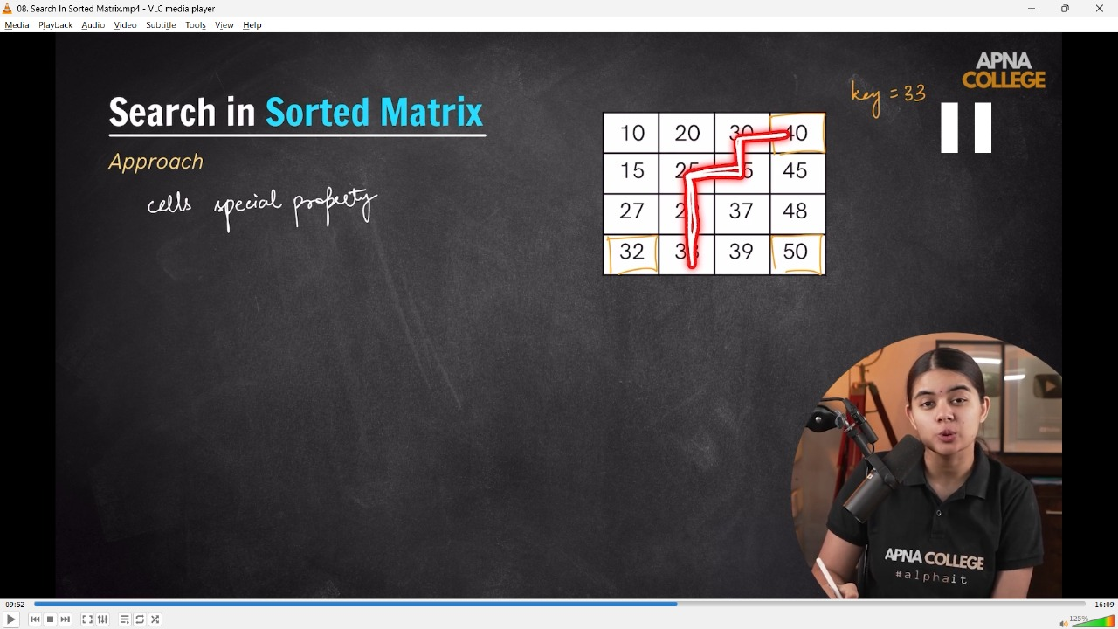

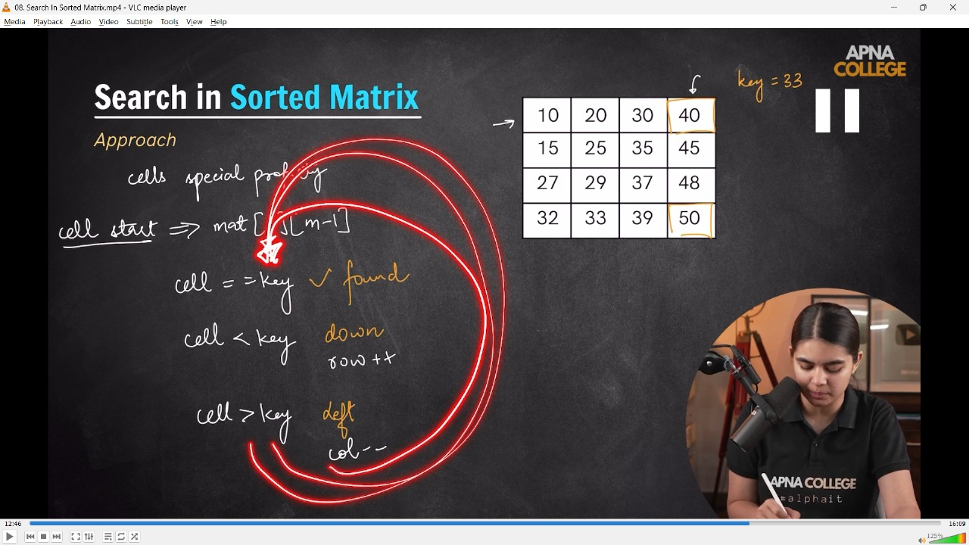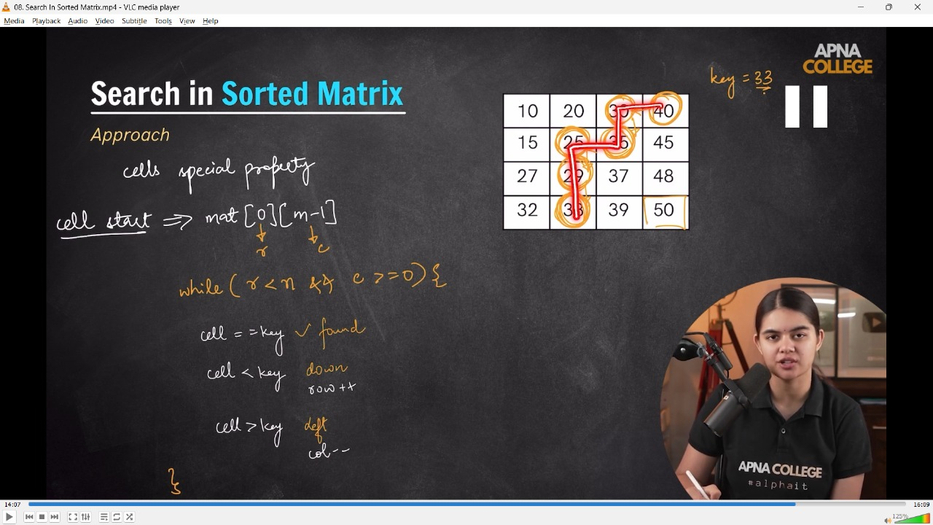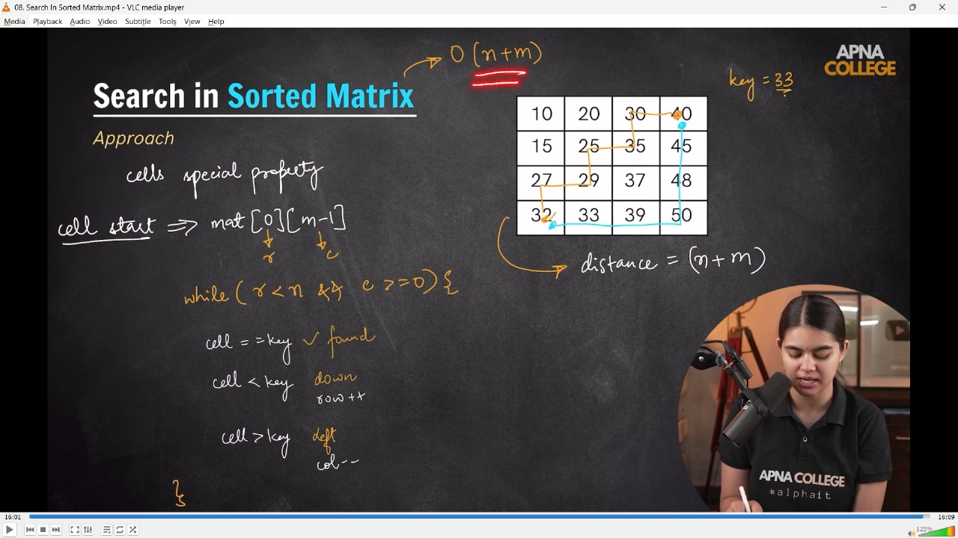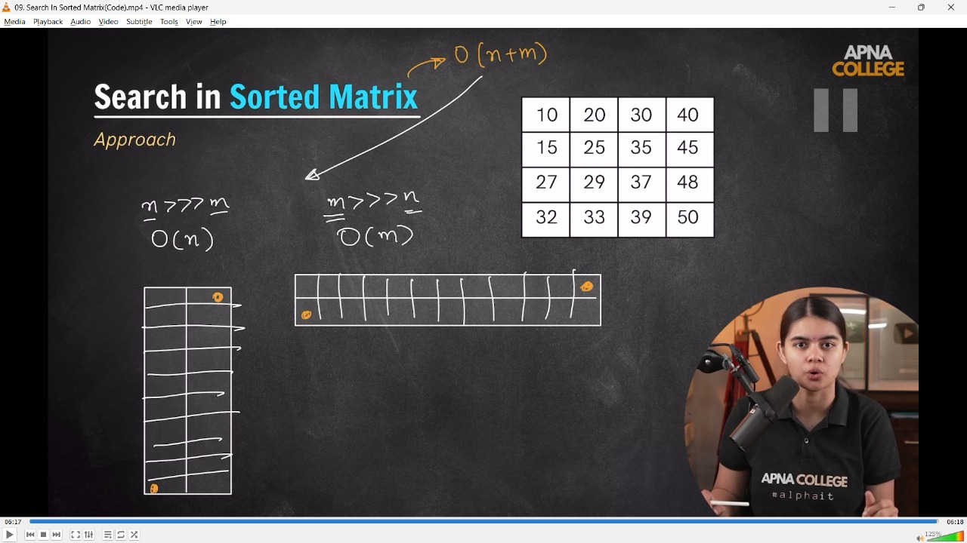

// Case 1 - when considering the Top Right Most

// bool searchStaircase(int mat[100][100], int n, int m, int key)

// {

//     int i = 0, j = m - 1;

//     while (i < n && j >= 0)

//     {

//         if (mat[i][j] == key)

//         {

//             cout << "found at cell (" << i << " , " <<  j  << ")" << endl;

//             return true;

//         }

//         else if (mat[i][j] > key)

//         {

//             // as the small value so in the left

//             j--;

//         }

//         else

//         {

//             // as greater value so in the right

//             i++;

//         }

//     }

//     cout << "key not found" << endl;

//     return false;

// }

// int main()

// {

//     int n, m;

//     cout << "no. of rows & colms are - " << endl;

//     cin >> n >> m;

//     int mat[100][100];

//     // Taking input & printing the values

//     cout << "Now, enter the array elements - " << endl;

//     for (int i = 0; i < n; i++)

//     {

//         for (int j = 0; j < m; j++)

//         {

//             cin >> mat[i][j];

//         }

//     }

//     cout << "So, the entered 2D Array si - " << endl;

//     for (int i = 0; i < n; i++)

//     {

//         for (int j = 0; j < m; j++)

//         {

//             cout << mat[i][j] << " ";

//         }

//         cout << endl;

//     }

//     int key;

//     cout << "Mention. the value you want to search for - " << endl;

//     cin >> key;

//     searchStaircase(mat, n, m, key);

// /*

// no. of rows & colms are -

// 4 4

// Now, enter the array elements -

// 1 2 3 4 5 6 7 8 9 10 11 12 13 14 15 16

// So, the entered 2D Array si -

// 1 2 3 4

// 5 6 7 8

// 9 10 11 12

// 13 14 15 16

// Mention. the value you want to search for -

// 12

// found at cell (2 , 3)

// T.C - O(n+m)

//  */

// }

// ____________ ____________

// Case 2 - when cosidering the Down Left Corner -

// bool searchStaircase(int mat[100][100], int n, int m, int key)

// {

//     int i = n - 1, j = 0;

//     while (i >= 0 && j < m)

//     {

//         if (mat[i][j] == key)

//         {

//             cout << "found at cell (" << i << " , " << j << ")" << endl;

//             return true;

//         }

//         else if (mat[i][j] > key)

//         {

//             // as the small value so in the left

//             i--;

//         }

//         else

//         {

//             // as greater value so in the right

//             j++;

//         }

//     }

//     cout << "key not found" << endl;

//     return false;

// }

// int main()

// {

//     int n, m;

//     cout << "no. of rows & colms are - " << endl;

//     cin >> n >> m;

//     int mat[100][100];

//     // Taking input & printing the values

//     cout << "Now, enter the array elements - " << endl;

//     for (int i = 0; i < n; i++)

//     {

//         for (int j = 0; j < m; j++)

//         {

//             cin >> mat[i][j];

//         }

//     }

//     cout << "So, the entered 2D Array is - " << endl;

//     for (int i = 0; i < n; i++)

//     {

//         for (int j = 0; j < m; j++)

//         {

//             cout << mat[i][j] << " ";

//         }

//         cout << endl;

//     }

//     int key;

//     cout << "Mention. the value you want to search for - " << endl;

//     cin >> key;

//     searchStaircase(mat, n, m, key);

//     return 0;

//     /*

//     no. of rows & colms are -

//     4

//     4

//     Now, enter the array elements -

//     1 2 3 4 5 6 7 8 9 10 11 12 13 14 15 16

//     So, the entered 2D Array is -

//     1 2 3 4

//     5 6 7 8

//     9 10 11 12

//     13 14 15 16

//     Mention. the value you want to search for -

//     12

//     found at cell (2 , 3)

//     no. of rows & colms are -

//     4 4

//     Now, enter the array elements -

//     1 2 3 4 5 6 7 8 9 10 11 12 13 14 15 16

//     So, the entered 2D Array is -

//     1 2 3 4

//     5 6 7 8

//     9 10 11 12

//     13 14 15 16

//     Mention. the value you want to search for -

//     75

//     key not found

//     // T.C - O(n+m)

//     Special Cases -  for TC. When  n>>>m then TC will bE o(n) as row dominating and simlarly when m>>>n then TC eill be O(m) as colms dominating

//      */

// }

// ____________ ____________ ____________ ____________ ____________

**//5)Important pointer concept for matrix –**

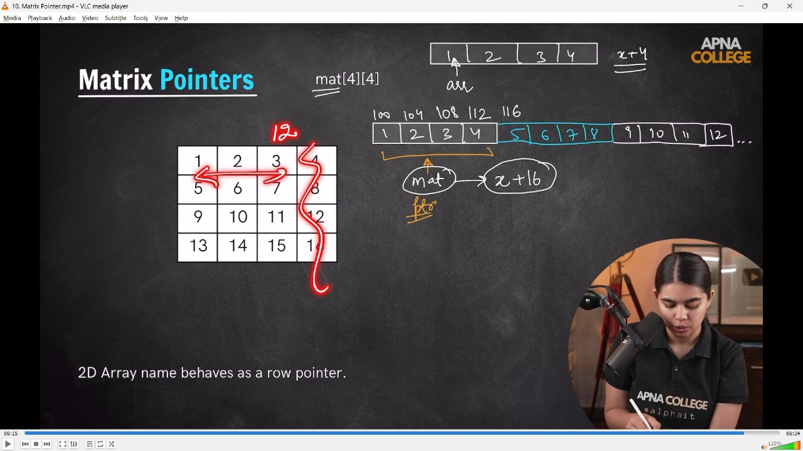

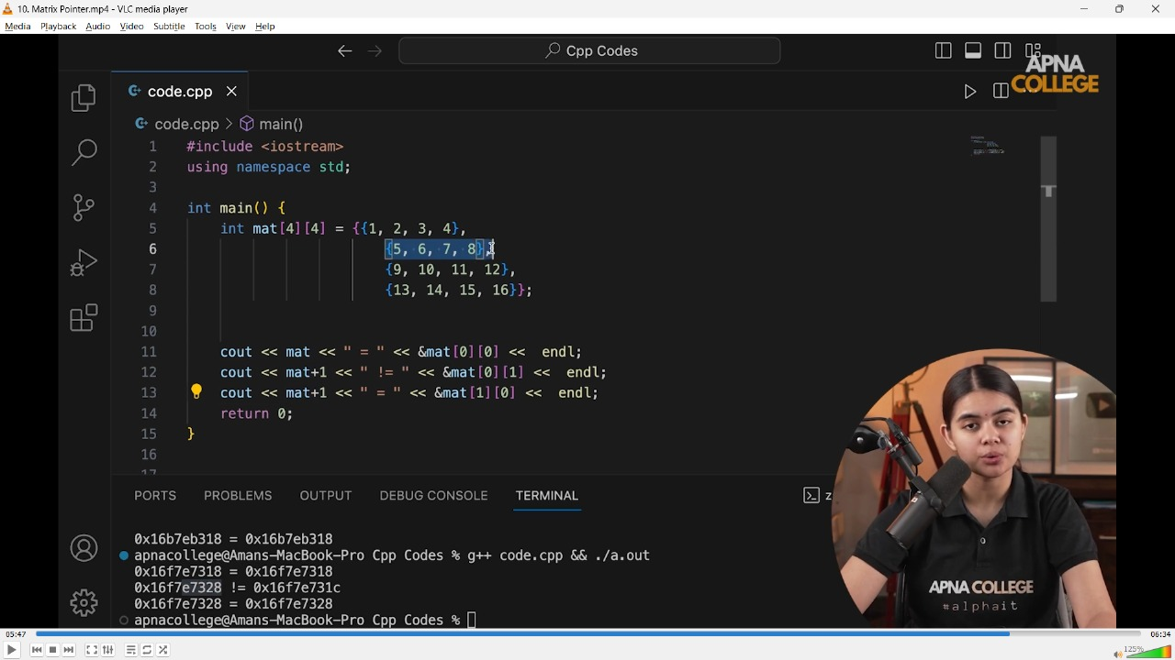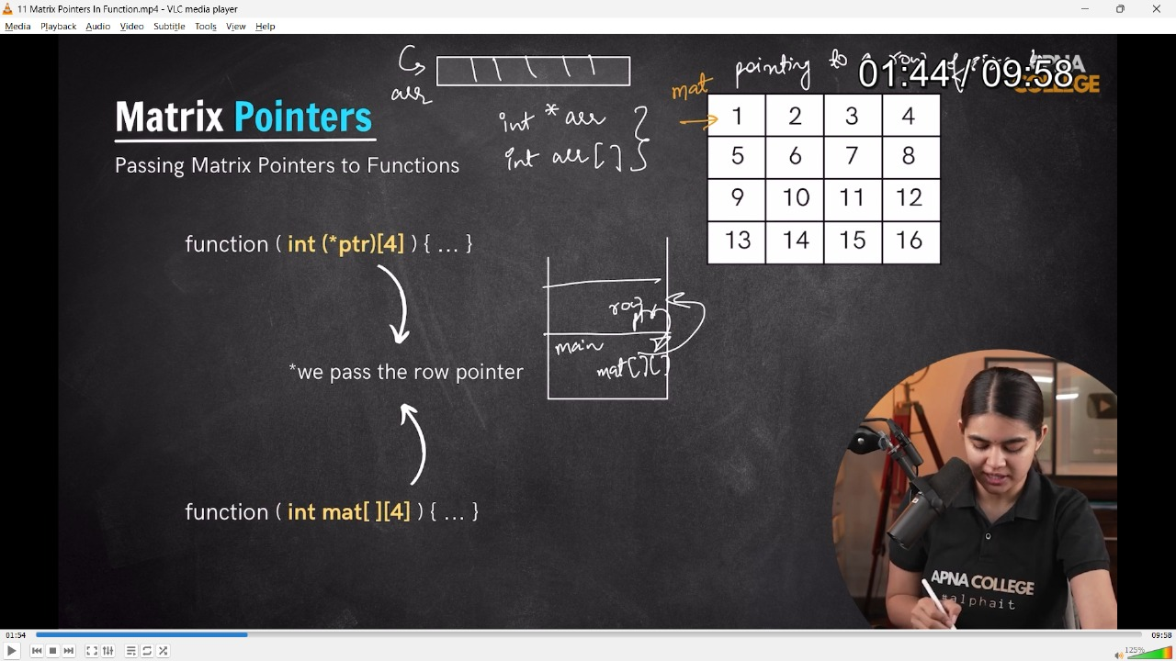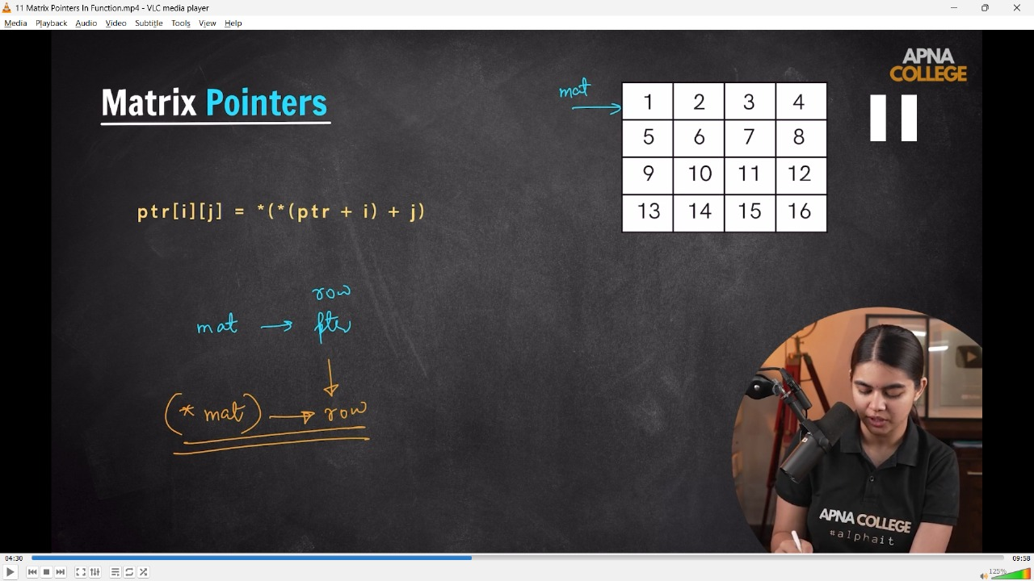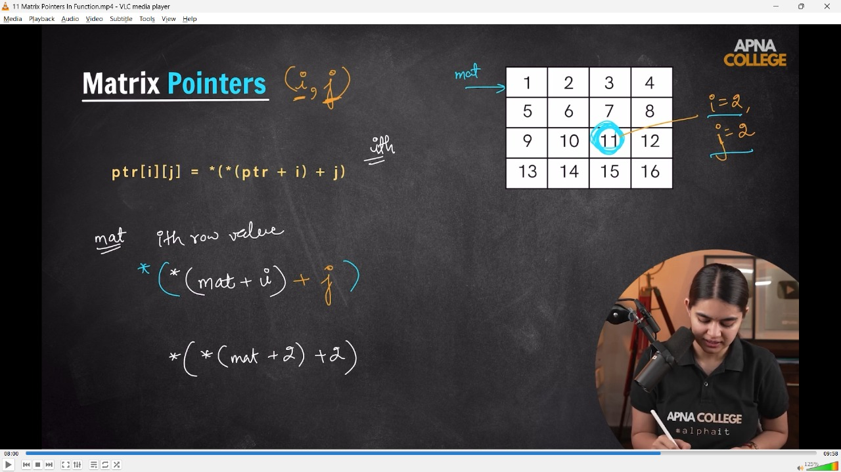

// void func(int mat[][4], int n, int m)

// {

//     cout << "0th row ptr" << mat << endl;//0th row ptr0x61fee0

//     cout << "1st row ptr" << mat + 1 << endl;//1st row ptr0x61fef0

//     cout << "2nd row ptr" << mat + 2 << endl;//2nd row ptr0x61ff00

//     cout << endl;

//     cout << "0th row value is - " << *mat << endl;//0th row value is - 0x61fee0

//     cout << "1st row value is - " << *(mat + 1) << endl;//1st row value is - 0x61fef0

//     cout << "2nd row value is - " << *(mat + 2) << endl;//2nd row value is - 0x61ff00

//     cout << endl;

//     cout << *(*(mat + 2) + 2) << endl;//11

// }

// void func2(int (*mat)[4], int n, int m)

// {

// }

// int main()

// {

//     int mat[4][4] = {{1, 2, 3, 4}, {5, 6, 7, 8}, {9, 10, 11, 12}};

//     /*

//     Above mentioned both the way of passing matrix into

//     user defined function are same. Any of the above can be used

//      */

//     func(mat, 4, 4);

//     /*

//     0th row ptr0x61fee0

//     1st row ptr0x61fef0

//     2nd row ptr0x61ff00

//      */

// }

// ____________ ____________ ____________ ____________ ____________ ____________ ____________ ____________ ____________ ____________

**[5] - Character Array & Strings in CPP –**

1) Intro to Char Array –

2) Covert to Upper Letter -

3) Reverse a Char Array -

4) Valid Palindrome in char array -

5) Char Array(String) Functions -

6)String Intro & Basic I/p, o/p operations - 6.1) String Member Functions-

7) Check the two strings are Anagram or not –

**5) Character Array & Strings in CPP –**

**// 1) Intro to Char Array –**

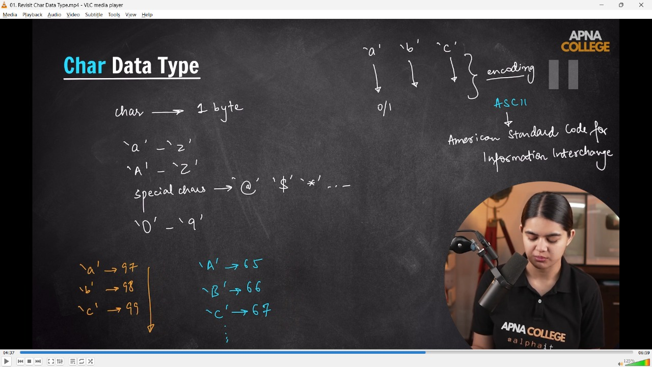

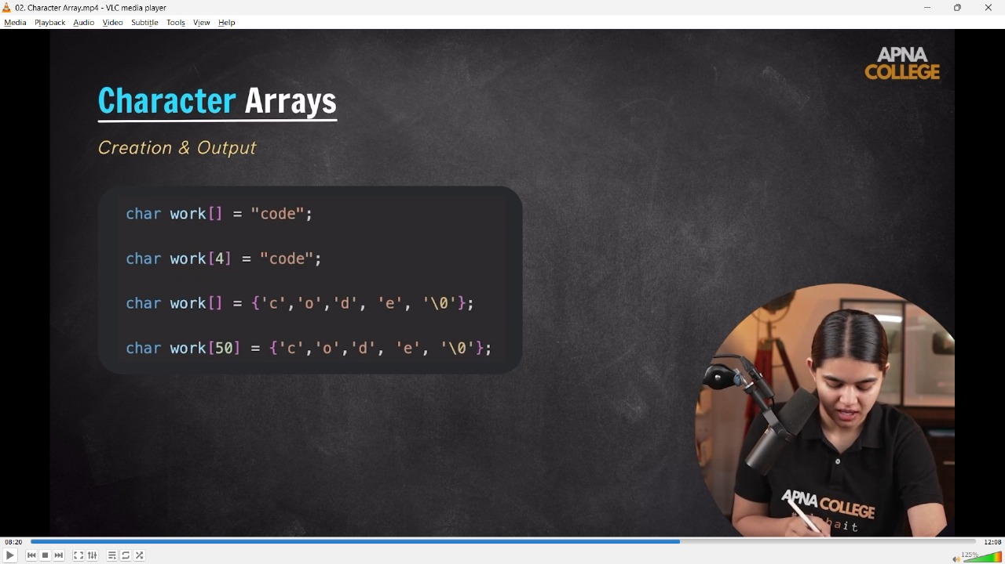

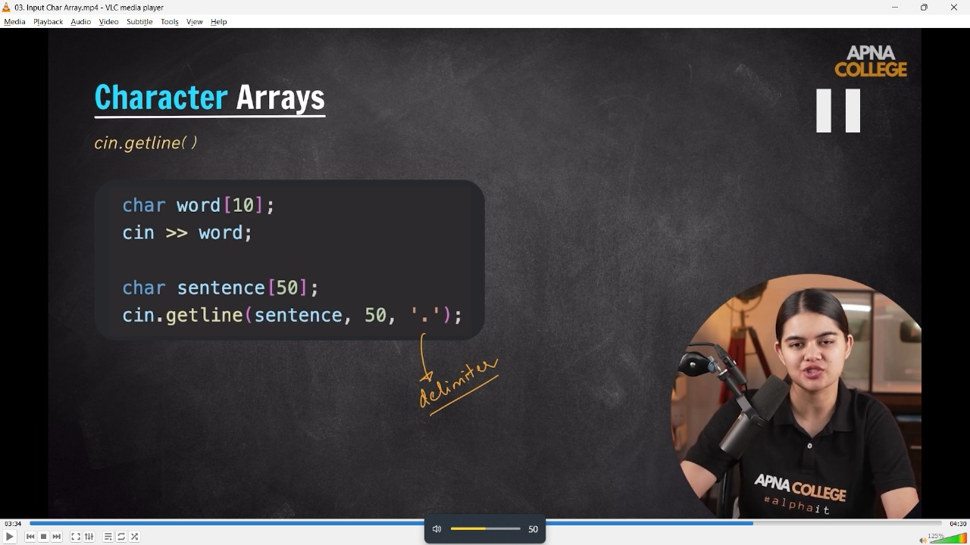

// int main()

// {

//     char ch = 'F';

//     int pos = ch - 'A';

//     cout << pos << endl; // 5

//     char arr[5] = {'a', 'b', 'c', 'd', 'e'};

//     cout << arr[0] << endl;

//     cout << arr[1] << endl;

//     cout << arr[2] << endl;

//     cout << arr[3] << endl;

//     cout << arr[4] << endl;

//     cout << arr[5] << endl;

//     char arr2[8] = {'s', 'h', 'u', 'b', 'h', 'a', 'm'};

//     cout << arr2 << endl; // shubham - in int array on printing array, it gives address of array in hexadecimal form, but in char array it directly gives the value

//     // at the end - /0 indicates that these are not letters only this is a valid string word.

//     char arr3[] = {'m', 'a', 'h', 'a', 'j', 'a', 'n', '\0'};

//     cout << arr3 << endl; // mahajan

//     "Microsoft"; // it's a string liiteral -literal means constant. which is a fix value

//     // String creation methods -

//     char arru[] = {'M', 'i', 'c', 'r', 'o', 's', 'o', 'f', 't', '\0'};

//     char arru2[12] = {'H', 'y', 'd', 'e', 'r', 'a', 'b', 'a', 'd'};

//     char work[] = "SoftwareDeveloper";

//     char office[] = "New Building";

//     cout << arru << endl;           // Microsoft

//     cout << work << endl;           // SoftwareDeveloper

//     cout << arru2 << endl;          // Hyderabad

//     cout << office << endl;         // NewBuilding

//     cout << strlen(work) << endl;   // 17

//     cout << strlen(office) << endl; // 12

//     // taking input on string  -

//     /* char shabd[15];

//     cin >> shabd;

//     cout<<"So, you typed - "<<shabd<<"and the length is - "<<strlen(shabd)<<endl; */

//     /*

//     Pune

//     So, you typed - Puneand the length is - 4

//      */

//     // for the input of full statement

//     /* char carrier[50];

//     cin.getline(carrier, 50);

//     cout << "So, your entered string is - " << carrier << endl; // in Microsoft with the package of 51 LPA  */

//     // If i want to stop meanwhile the sentence

//     char carrier2[50];

//     cin.getline(carrier2, 50, '*');

//     cout << "Entered String is - " << carrier2 << endl;

//     /*

//     Only in Microsoft with *  the package of 51 LPA

//     Entered String is - Only in Microsoft with

//      */

// }

// ____________ ____________ ____________ ____________ ____________

**2) Covert to Upper Letter -**

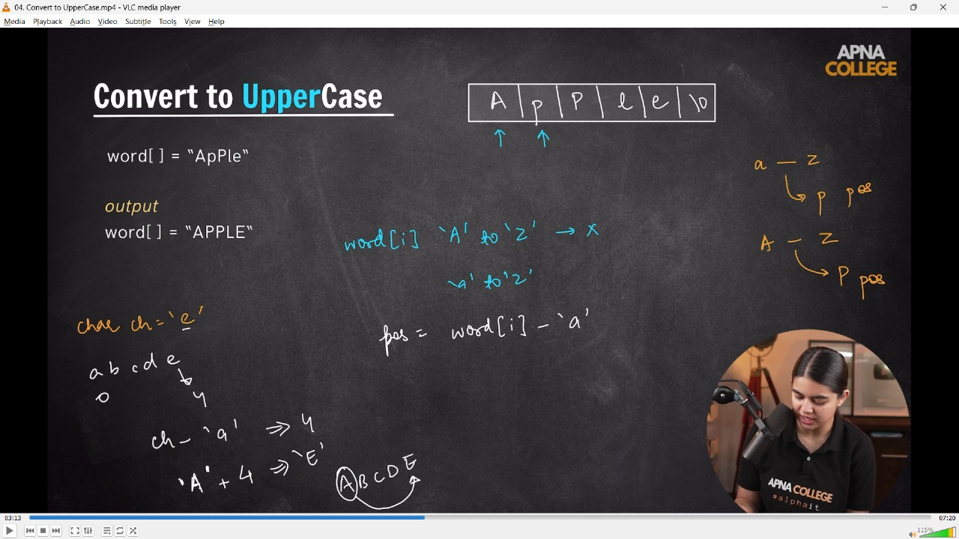

// void toUpper(char word[], int n)

// {

//     for (int i = 0; i < n; i++)

//     {

//         char ch = word[i];

//         if (ch >= 'A' && ch <= 'Z') // if its already in Uppper Case

//         {

//             continue;

//         }

//         else

//         {

//             word[i] = ch - 'a' + 'A';

//         }

//     }

// }

// int main()

// {

//     cout << "What's in your mind - " << endl;

//     char word[50];

//     cin.getline(word, 50);

//     toUpper(word, strlen(word));

//     cout << word << endl;

//     /*

//     What's in your mind -

//     MicrosftHyderabad

//     MICROSFTHYDERABAD

//      */

// }

// ____________ ____________ ____________ ____________ ____________

**// 2.1) Covert to Lowercase Letetr -**

// void toUpper(char word[], int n)

// {

//     for (int i = 0; i < n; i++)

//     {

//         char ch = word[i];

//         if (ch >= 'a' && ch <= 'z') // if its already in Lower Case

//         {

//             continue;

//         }

//         else

//         {

//             word[i] = ch - 'A' + 'a';

//         }

//     }

// }

// int main()

// {

//     cout << "What's in your mind - " << endl;

//     char word[50];

//     cin.getline(word, 50);

//     toUpper(word, strlen(word));

//     cout << word << endl;

//     /*

//     What's in your mind -

//     MicrosftHyderabad

//     microsfthyderabad

//      */

// }

// ____________ ____________ ____________ ____________ ____________

**3) Reverse a Char Array -**

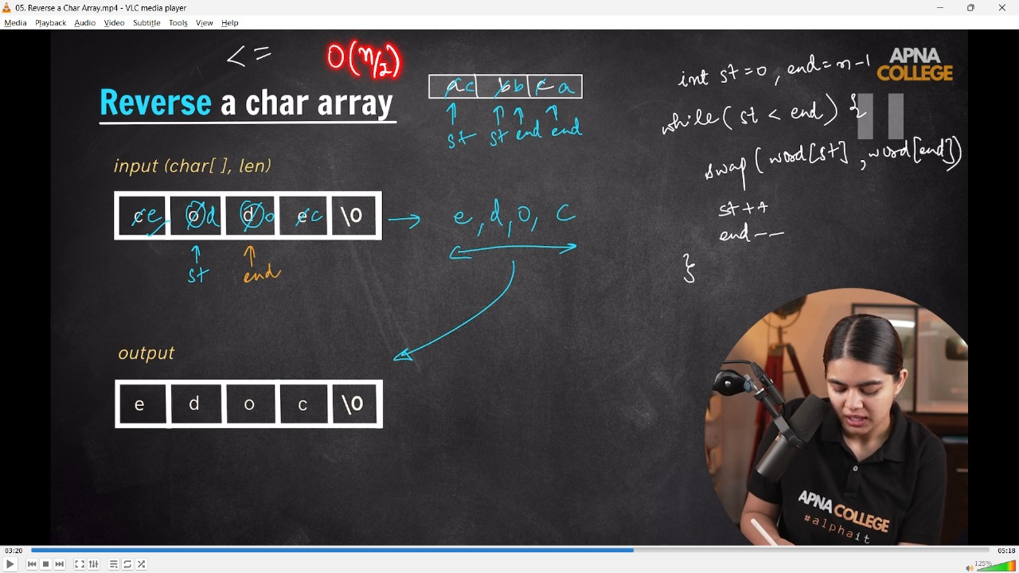

// void ReverseCharArray(char word[], int n)

// {

//     int st = 0, end = n - 1;

//     while (st < end)

//     {

//         swap(word[st], word[end]);

//         st++;

//         end--;

//     }

//     cout << "Hence, the reversed word is - " << word << endl;

// }

// int main()

// {

//     cout << "What's in your mind - " << endl;

//     char word[50];

//     cin.getline(word, 50);

//     ReverseCharArray(word, strlen(word));

// /*

// What's in your mind -

// MicrosoftHyderabad

// Hence, the reversed word is - dabaredyHtfosorciM

//  */

// }

// ____________ ____________ ____________ ____________ ____________

**4) Valid Palindrome in char array -**

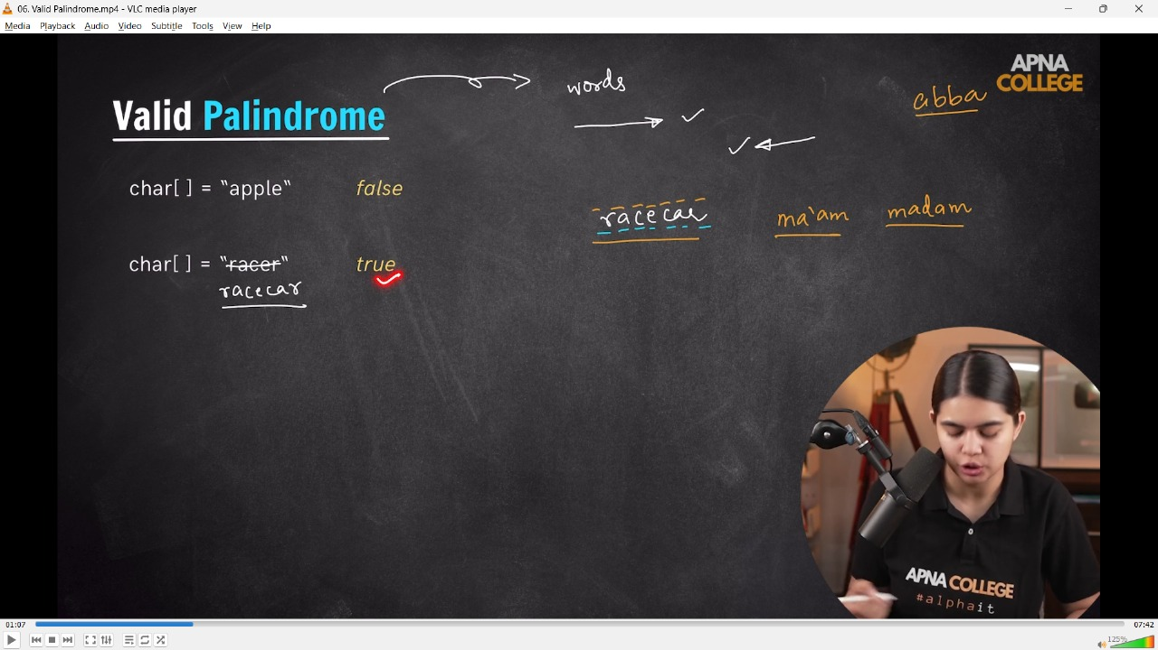

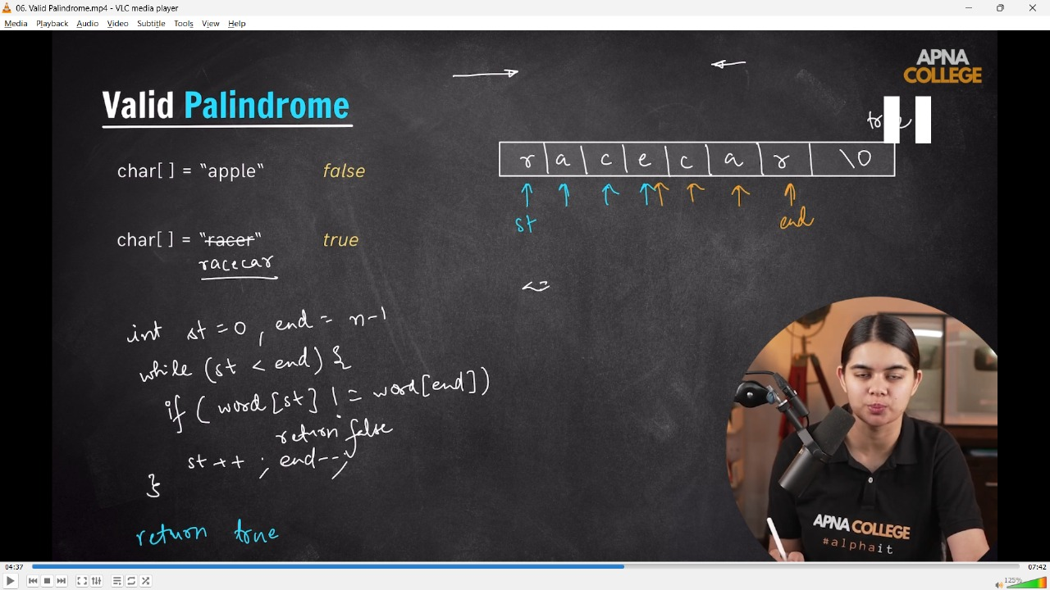

// bool PalindromeWord(char word[], int n)

// {

//     int st = 0, end = n - 1;

//     while (st < end)

//     {

//         if (word[st] != word[end])

//         {

//             cout << "Not valid Palindrome " << endl;

//             return false;

//         }

//         st++;

//         end--;

//     }

//     cout << "Valid Palindromed  " << endl;

//     return true;

// }

// int main()

// {

//     cout << "What's in your mind - " << endl;

//     char word[100];

//     cin.getline(word, 100);

//     PalindromeWord(word, strlen(word));

//     /*

//     What's in your mind -

//     NaMaN

//     Valid Palindromed

//     What's in your mind -

//     naman

//     Valid Palindromed

//     What's in your mind -

//     Naman

//     Not valid Palindrome

//     What's in your mind -

//     racecar

//     Valid Palindromed

//      */

// }

// ____________ ____________ ____________ ____________ ____________

**5) Char Array(String) Functions -**

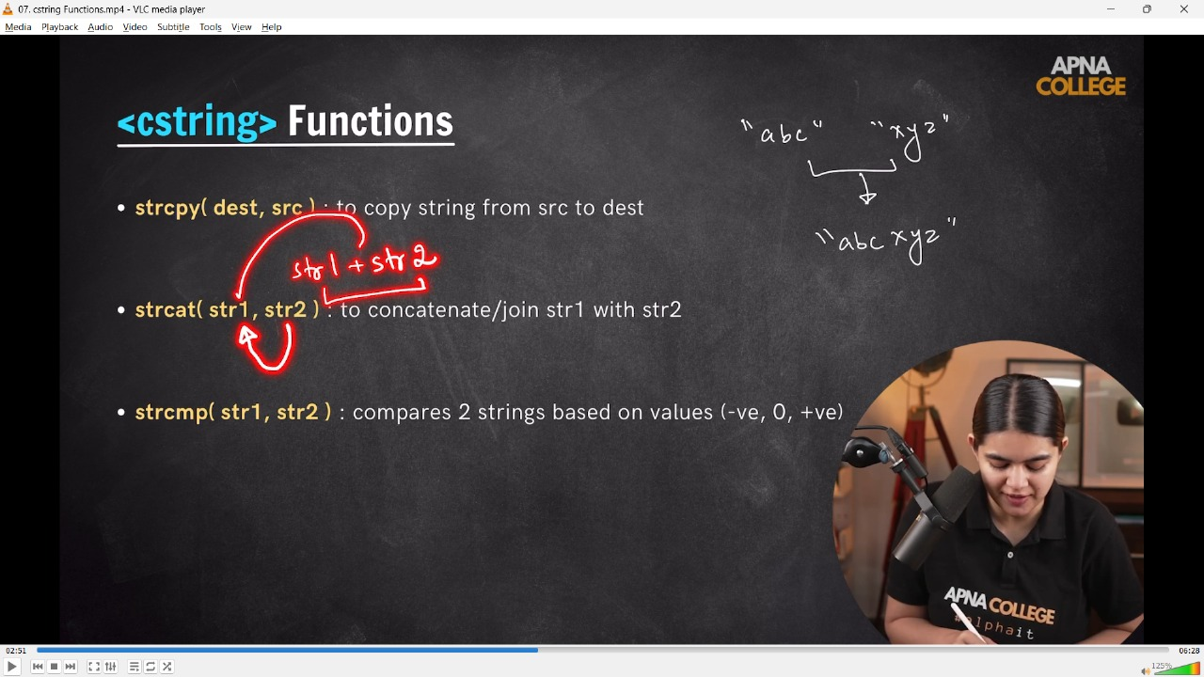

// int main()

// {

//     char word1[100];

//     // str1 = "Shubham Mahajan"; - as it's showing the error in assigning value, so for allowing it we can use cstring functions - that is strcpy

//     char word2[100] = "Microsoft Hyderabad";

//     strcpy(word1, "Free Offcie tour");

//     cout << word1 << endl; // Free Offcie tour

//     // For String Concatenation -

//     char word3[100] = "Let's come inside";

//     strcat(word2, word3);

//     cout << word2 << endl; // Microsoft HyderabadLet's come inside

//     // For String Comparision -

//     char word4[] = "Microsoft Hyderabad";

//     cout << strcmp(word2, word4) << endl; // 1

//     char word5[100] = "abc";

//     char word6[100] = "xyz";

//     cout<<strcmp(word5,word6)<<endl;//-1 - if the baad waali string is big, then returns negtive value

//     char word7[100] = "xyz";

//     char word8[100] = "abc";

//     cout<<strcmp(word7,word8)<<endl;//1 - if the phle waali string is big, then returns possitive value

// }

// ____________ ____________ ____________ ____________ ____________

**6)String Intro & Basic I/p, o/p operations –**

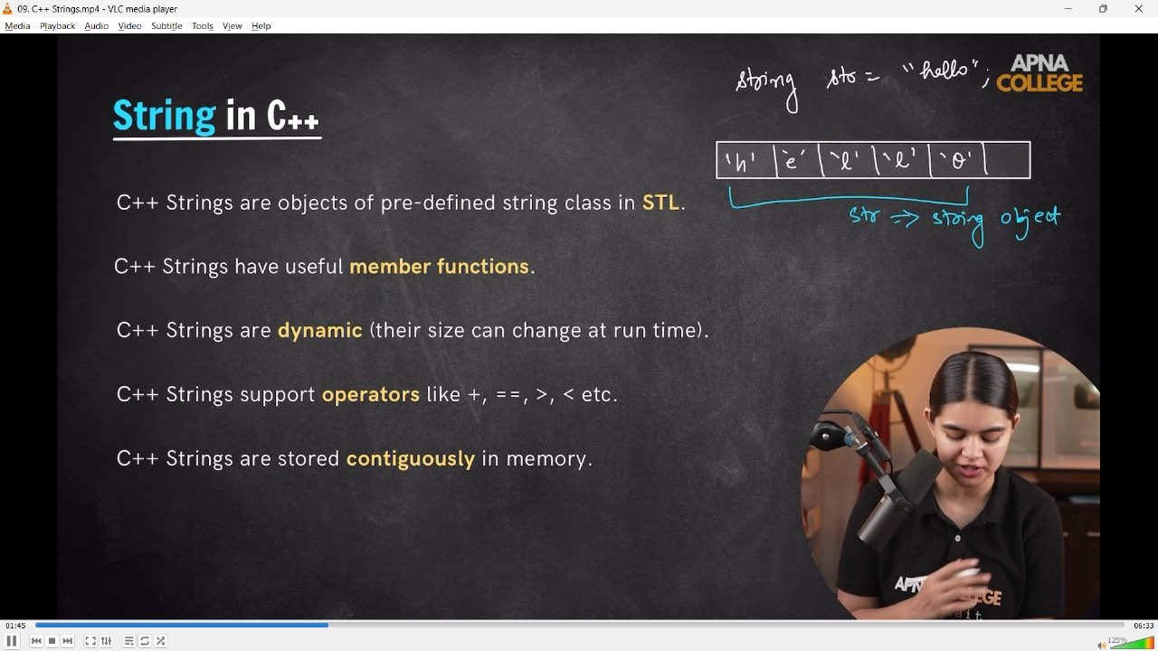

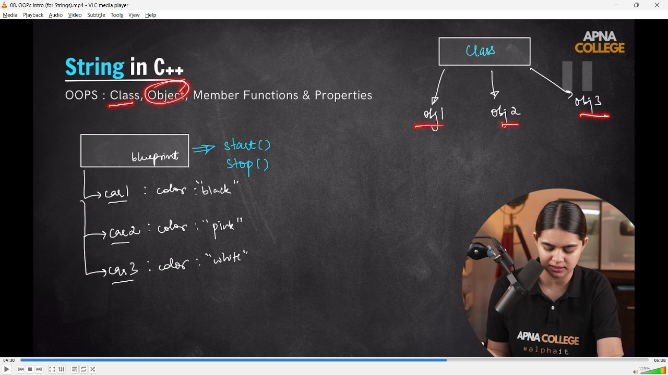

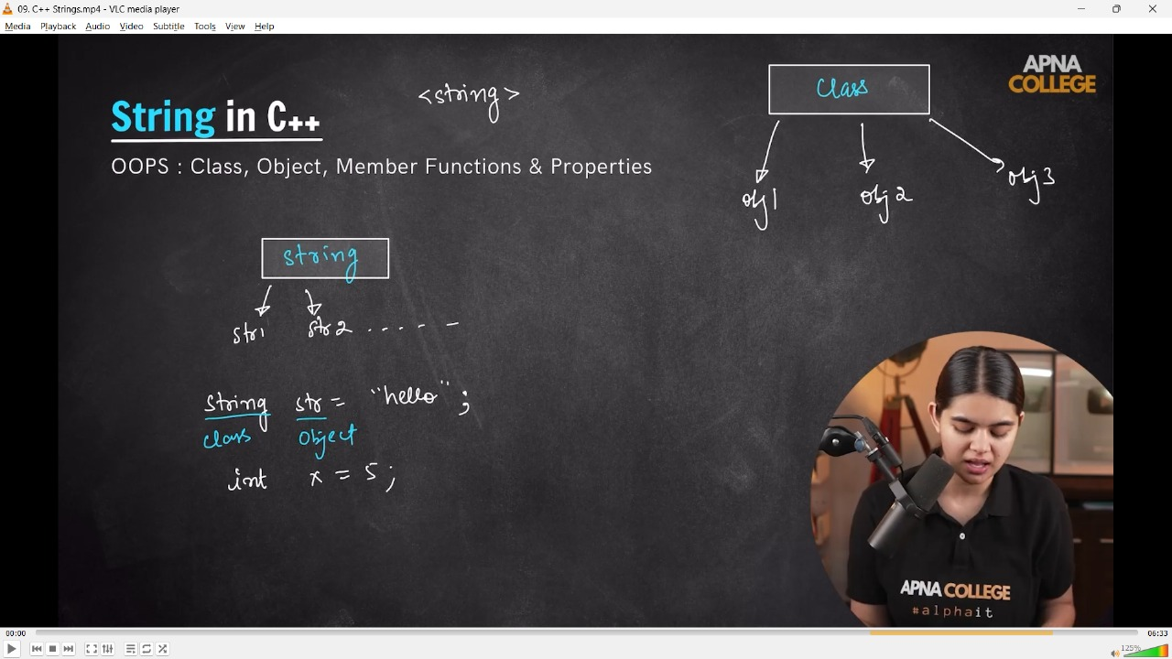

**6.1) String Memeber Functions-**

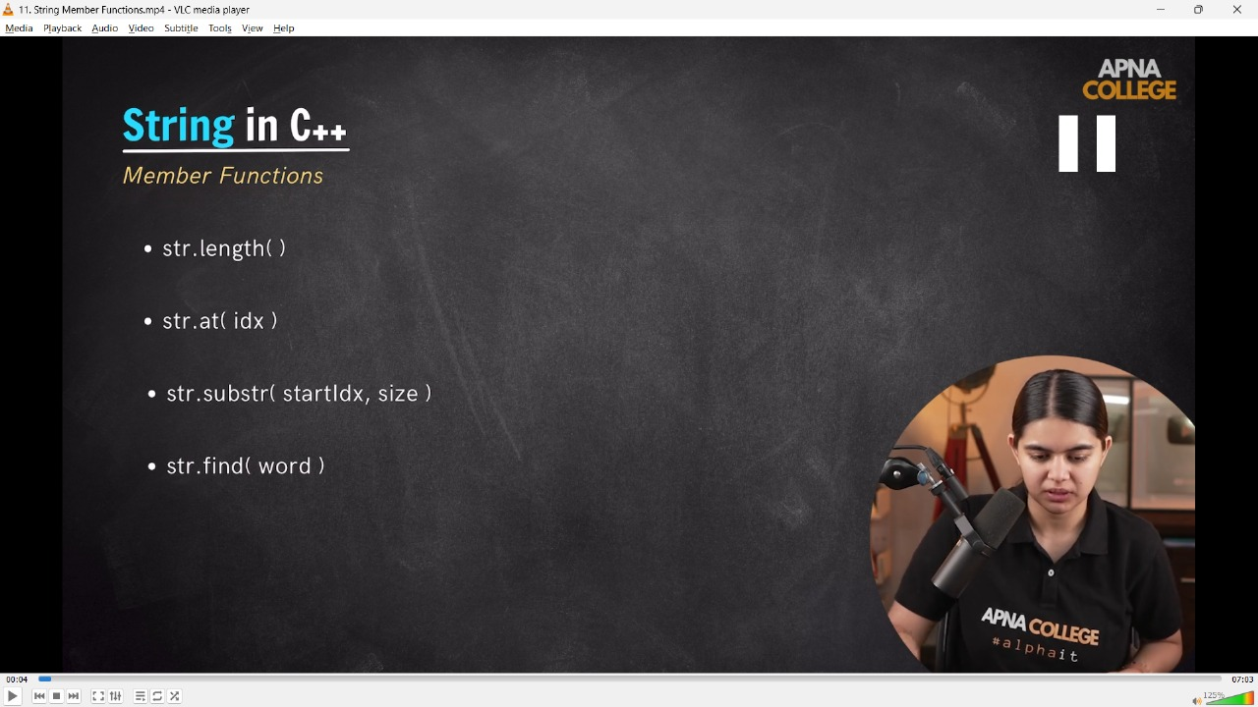

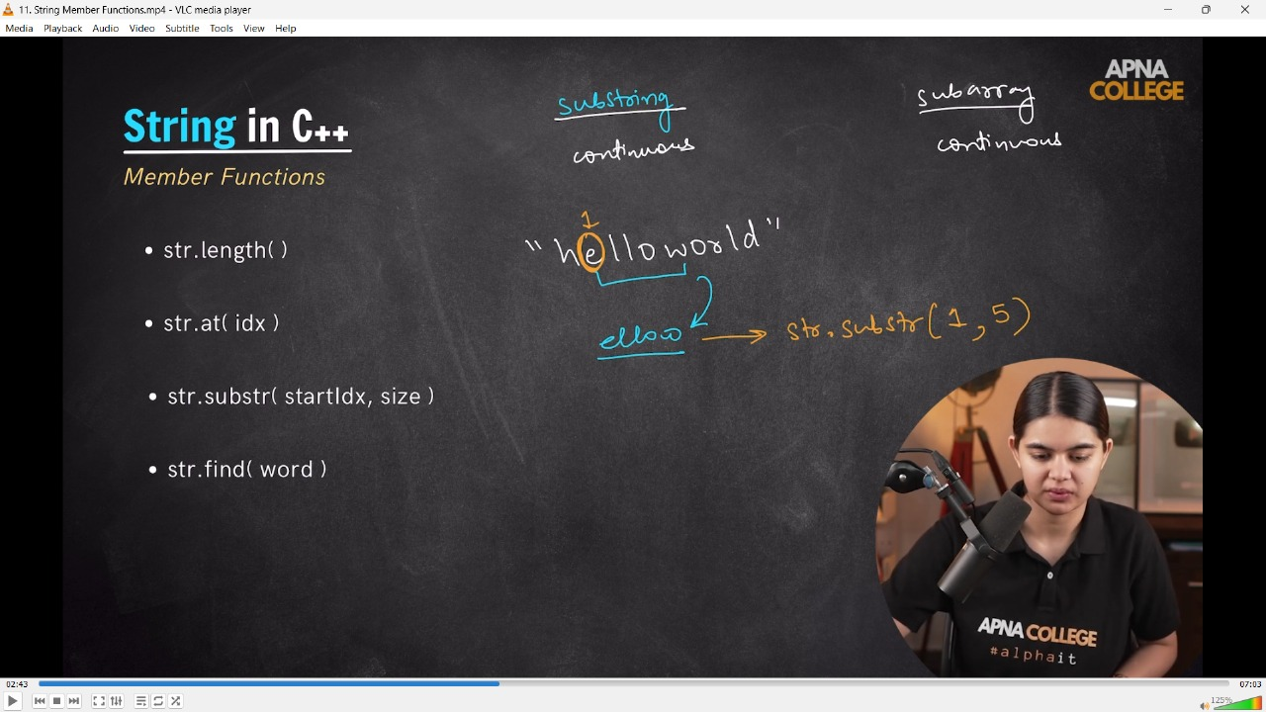

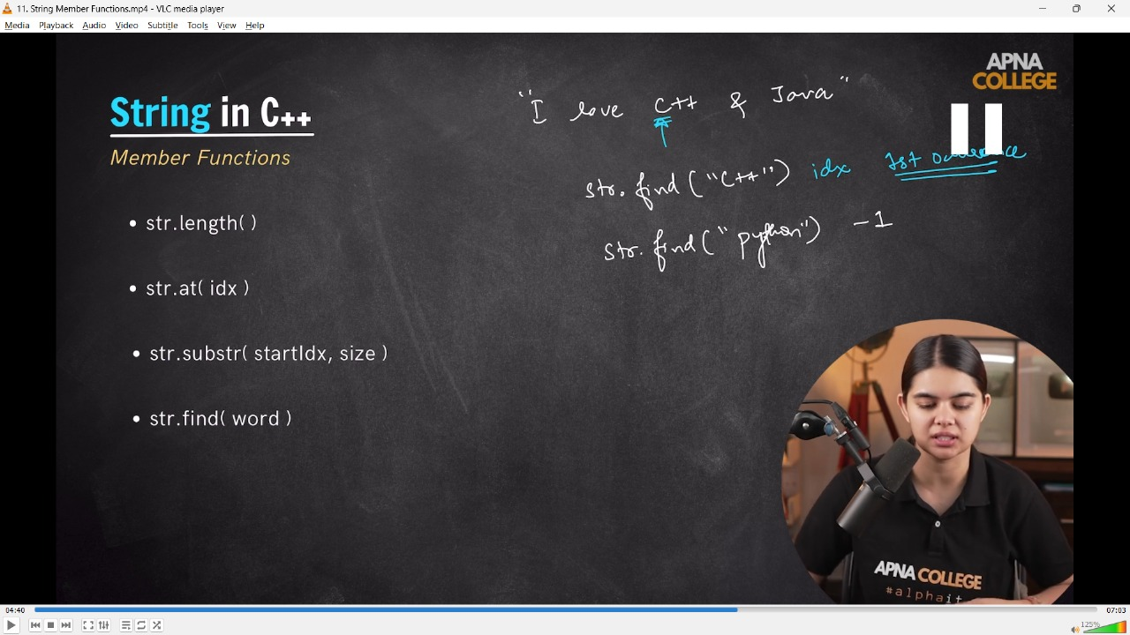

// int main()

// {

//     string str = "Microsoft Hyderabad";

//     cout << str.length() << endl;      // 19

//     cout << str[3] << endl;            // r

//     cout << str.at(3) << endl;         // r

//     cout << str.substr(5, 17) << endl; // soft Hyderabad

//     string str2;

//     cout << "what's in your mind baby - " << endl;

//     getline(cin, str2);                     // Microsoft's new office in Pune

//     cout << str2.find("Pune") << endl;      // 26

//     cout << str2.find("GIFT CITY") << endl; // 18446744083781055516154 - which is a Garbage value and eq. to -1. FInd fun returns a unsigned value which is this.

//     // want to see this as -1

//     int idx = str2.find("GIFT CITY");

//     cout << idx << endl; //-1

//     // Simialrlty for more than one occurence. Just start indexing before that occurence to count that

//     string str3;

//     cout << "what's in your mind baby - " << endl;

//     getline(cin, str3);

//     cout << str3.find("office") << endl;     // 26

//     cout << str3.find("office", 30) << endl; // 53

//     cout << str3.find("office", 54) << endl; // 96

//     // String Operations -

//     string t1 = "cat";

//     string t2 = "dog";

//     string t1 = "cat";

//     string t2 = "dog";

//     cout << (t1 != t2) << endl;//1

//     cout << (t1 > t2) << endl;//0

//     cout << (t1 < t2) << endl;//1

// }

// ____________ ____________ ____________ ____________ ____________

**7) Check the two strings are Anagram or not –**

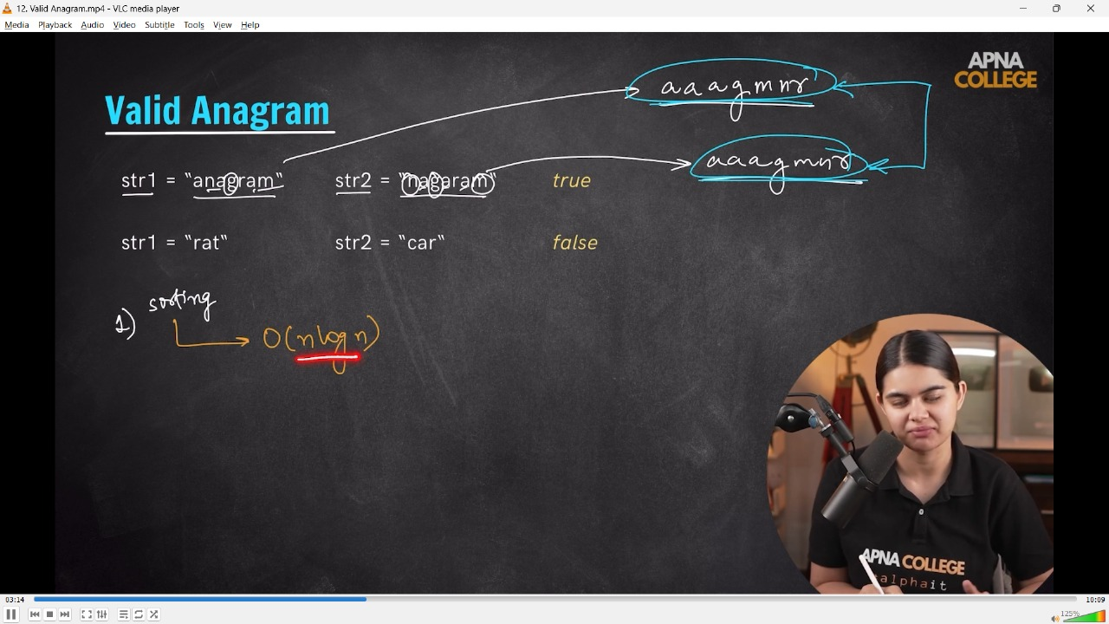

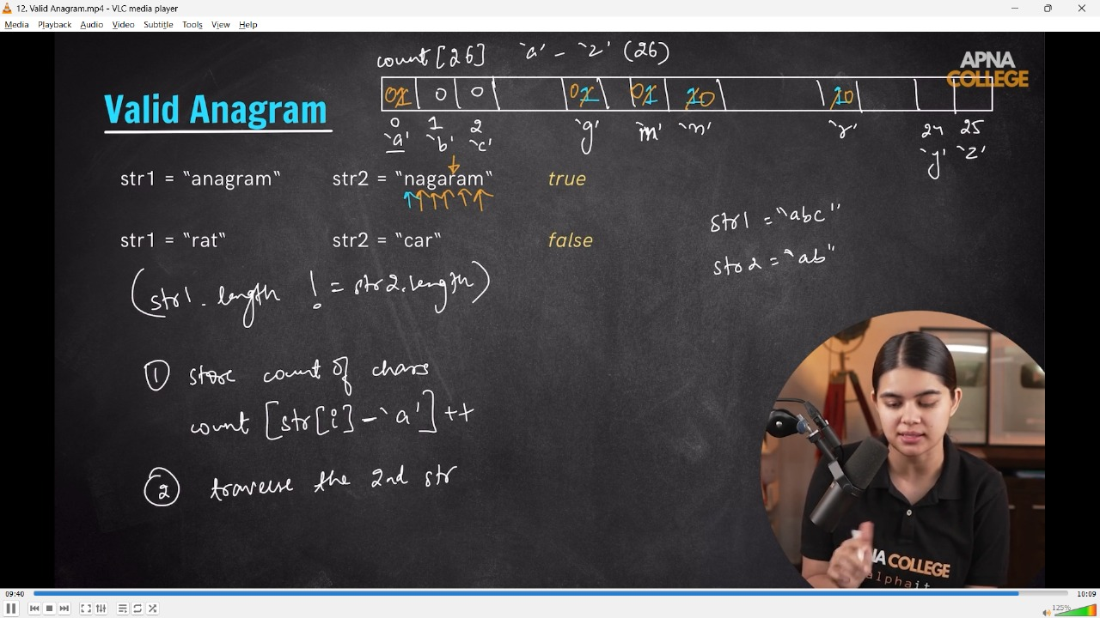

// bool isAnagram(string str1, string str2)

// {

//     if (str1.size() != str2.size())

//     {

//         cout << "not valid ANagrams" << endl;

//         return false;

//     }

//     int count[26] = {0}; // setting all character's count 0 initially

//     for (int i = 0; i < str1.length(); i++)

//     {

//         count[str1[i] - 'a']++;

//     }

//     for (int i = 0; i < str2.length(); i++)

//     {

//         if (count[str2[i] - 'a'] == 0)

//         {

//             cout << "It's not a valid ANagam" << endl;

//             return false;

//         }

//         count[str2[i] - 'a']--;

//     }

//     cout << "Valid ANagrams" << endl;

//     return true;

// }

// int main()

// {

//     string str1, str2;

//     cout << "value of string 1 - " << endl;

//     getline(cin, str1);

//     cout << "Similarly, value of string 2 is - " << endl;

//     getline(cin, str2);

//     isAnagram(str1, str2);

//     /*

//     value of string 1 -

//     anagram

//     Similarly, value of string 2 is -

//     nagaram

//     Valid ANagrams

//     value of string 1 -

//     abcdef

//     Similarly, value of string 2 is -

//     dabfec

//     Valid ANagrams

// value of string 1 -

// shruti

// Similarly, value of string 2 is -

// rutish

// Valid ANagrams

// value of string 1 -

// madhuri

// Similarly, value of string 2 is -

// ridhum

// not valid ANagrams

//     T.C - O(n+m) or any of them which dominates as per the length of string 1 or 2

//     */

// }

// ____________ ____________ ____________ ____________ ____________ ____________ ____________ ____________ ____________ ____________ ____________

**[6] - STL - Vector**

1) Pair_Sum - Find if any pair in Sorted Array has target sum

1.1) Brute Force Approach - using Nested Loops. TC - O(n^2)

1.3) Using Linear Approach - 2 Pointer Approach. TC - O(n)

**6) DMA & STL in CPP –**

**//1) Dynamic Memory Allocation -**

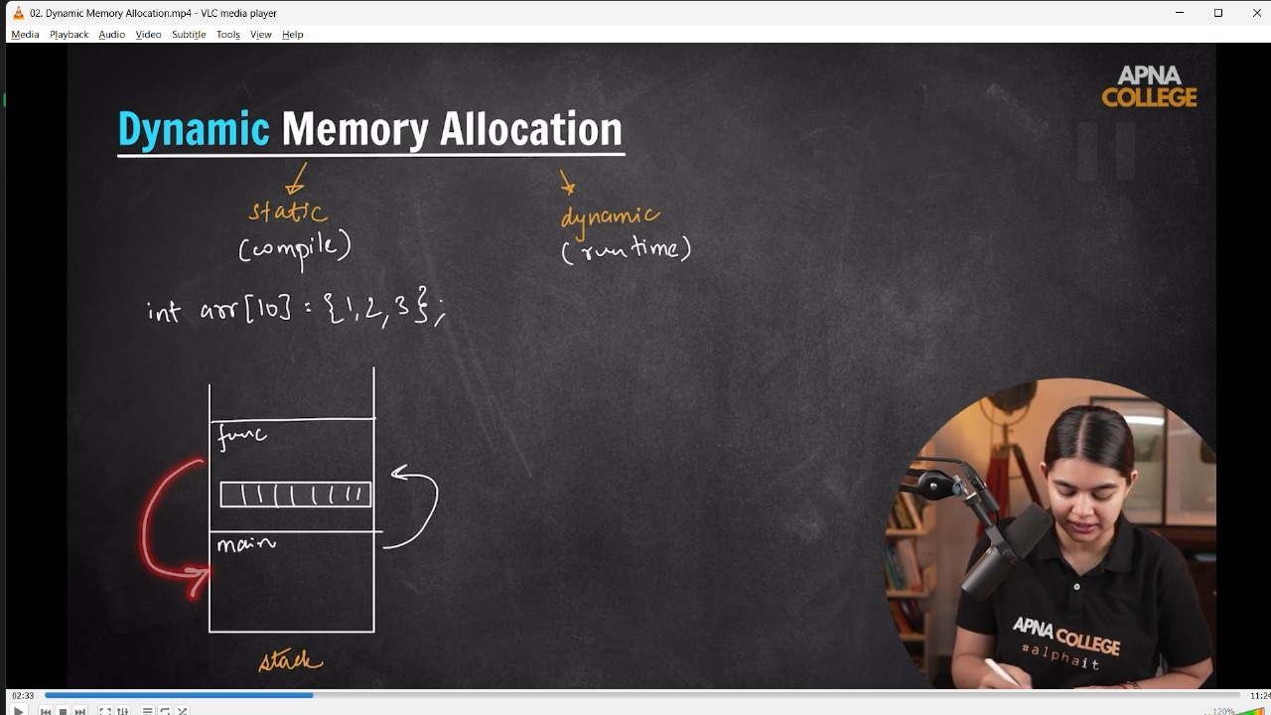

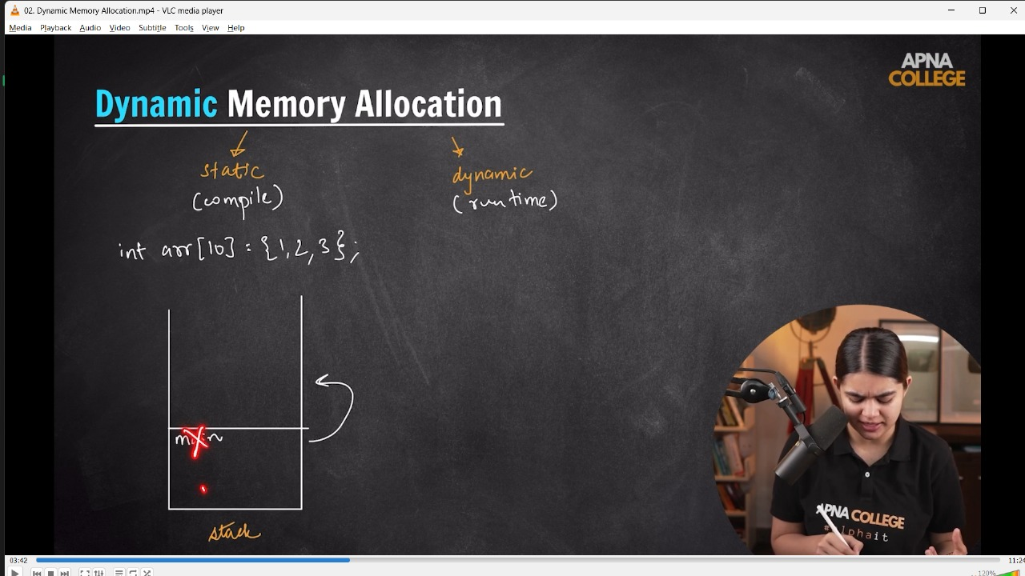

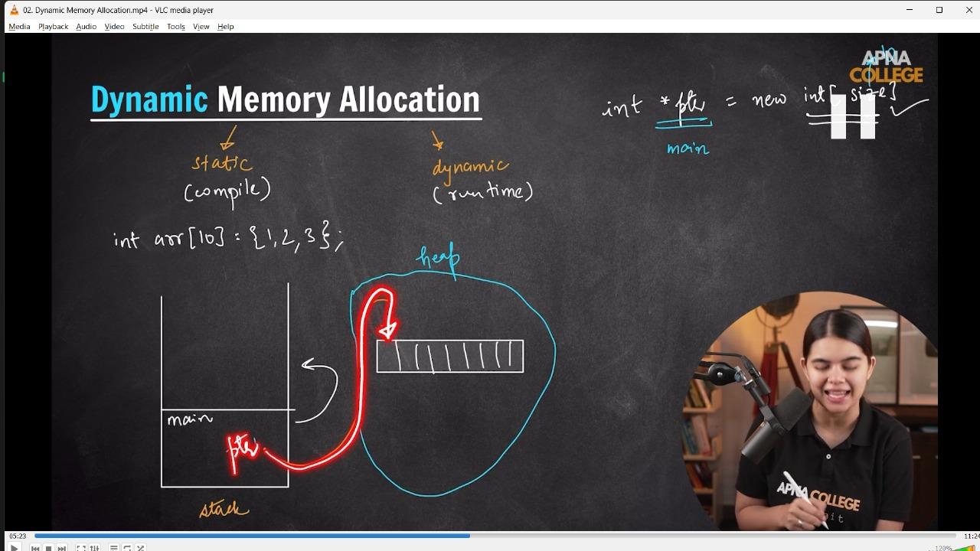

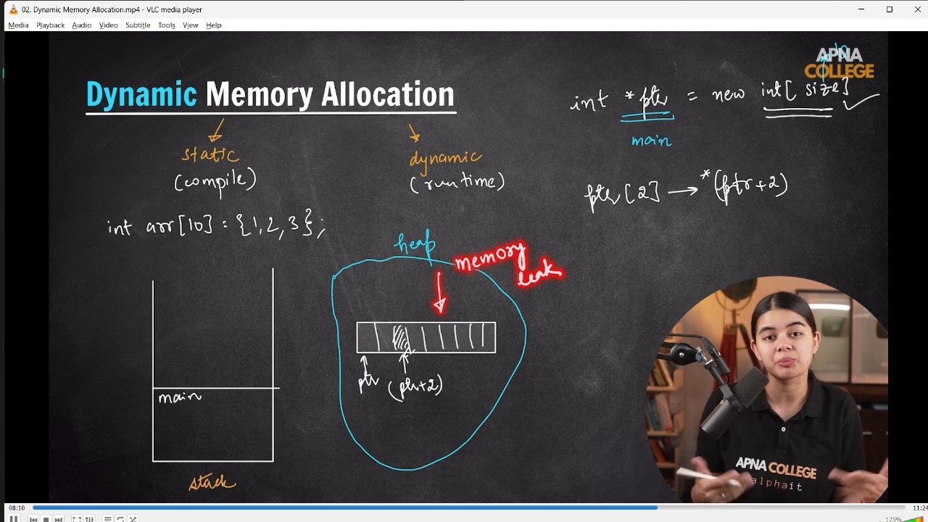

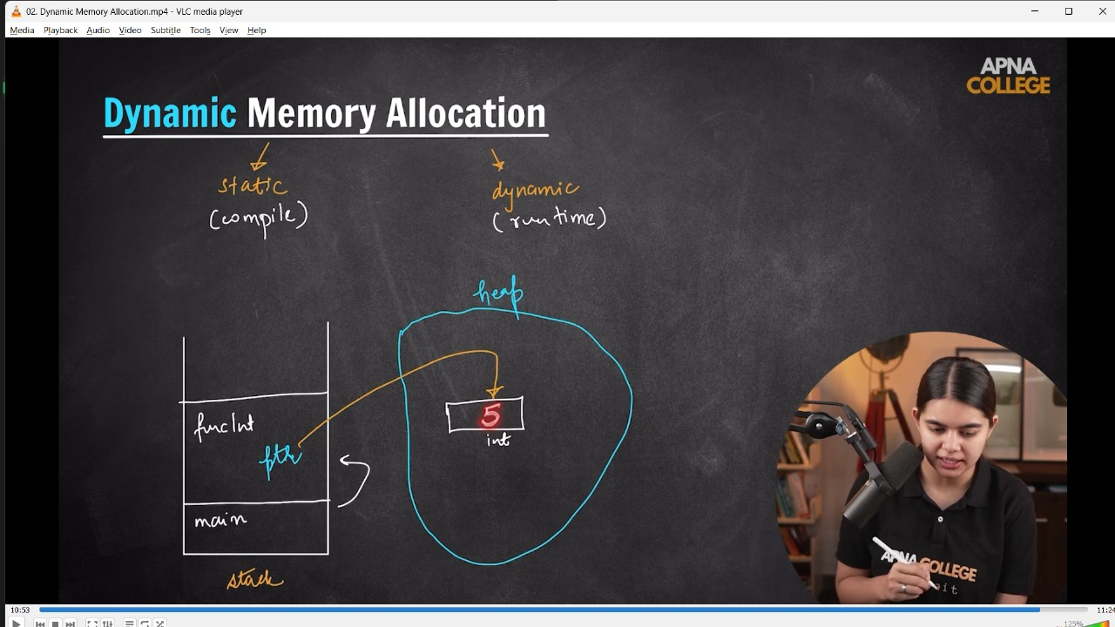 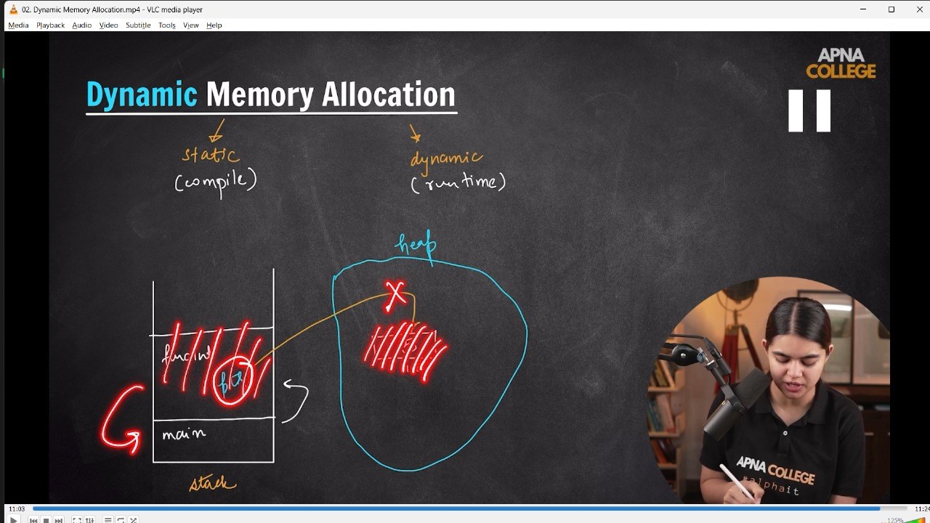

Difference B/w DMA & SMA -

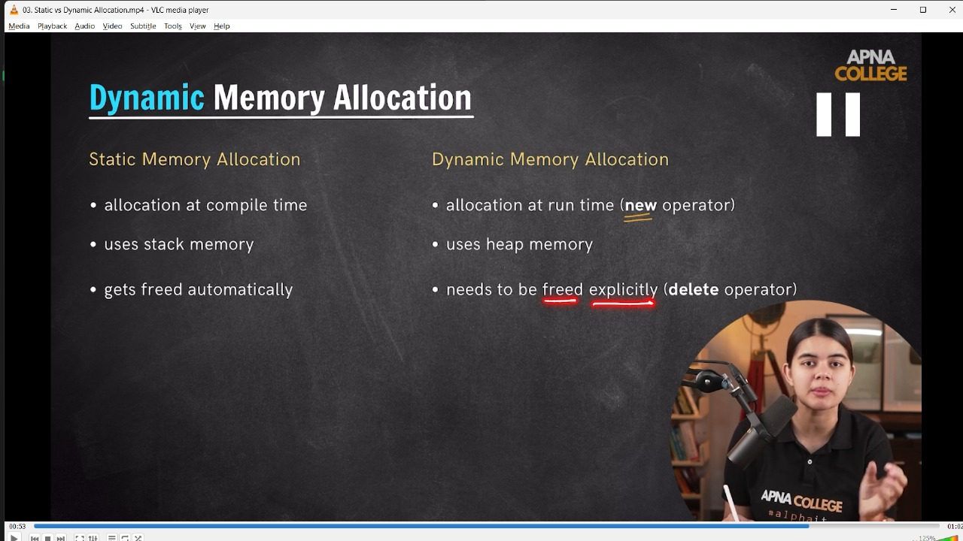

**Memory Leak –**

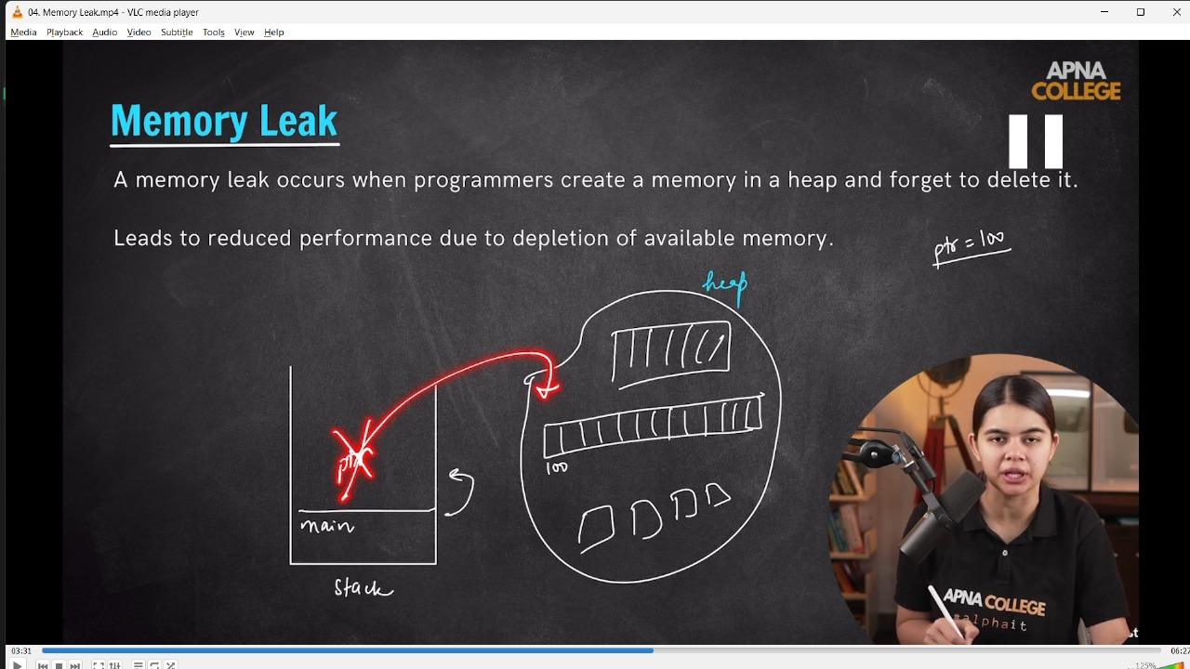

// int main()

// {

//     /*

//     // int arr[100] = {1,2,3,4,5};

//     int size;

//     cin >> size;//10

//     int *arr = new int[size]; // so by using new keyword we can create an arrayu dynamically in memory

//     arr[0] = *(arr + 0);

//     arr[1] = *(arr + 1);

//     arr[2] = *(arr + 2);

//     int x = 1;

//     for (int i = 0; i < size; i++)

//     {

//         arr[i] = x;

//         cout << arr[i] << " ";

//         x++;

//     }

//     cout << endl;

//     /*

//     10

//     1 2 3 4 5 6 7 8 9 10

//      */

// }

// ____________ ____________

/*📒  In SMA - var,aray memo, fun me create hoti he staack me run hoti he within the fun end ho jaati he, no access in main fun or anywhere.

    but in DMA - Memory HEap me create hoti he and throughout the code can be accessible from anywhere

    2)  SO, here using new keyword. it's heap memory, but it'll also appearing every time still when no one sui g it. so as a

    program mandatory to delete the memory too.

    3) Hmne new keyword use kr ke pointer array or var bna liya lekin after using it in the main fun it must to delete again in the respectivve fun as the memory created in heap and will be existing throughout the code untill delete it - then bhale hi use na ho rhi ho

     */

// void funcInt()

// {

//     int *ptr = new int;

//     *ptr = 5;

//     cout<<*ptr;

//     delete ptr;

// }

// void funcArray()

// {

//     // int arr[100] = {1,2,3,4};

//     int size;

//     cin>>size;

//     int *arr = new int[size];// Created Dynamicallt Alllocated Memory

//     int x = 1;

//     for (int i = 0; i < size; i++)

//     {

//         arr[i] = x;

//         cout << arr[i] << " ";

//         x++;

//     }

//     cout<<endl;

//     delete[] arr;// Freeing up the sapce

// }

// int main()

// {

//     funcArray();

//     /*

//     10

//     1 2 3 4 5 6 7 8 9 10

//      */

//     funcInt();

//     // 5

// }

// ____________ ____________

**//2) DMA in 2D Dynamic Arrays -**

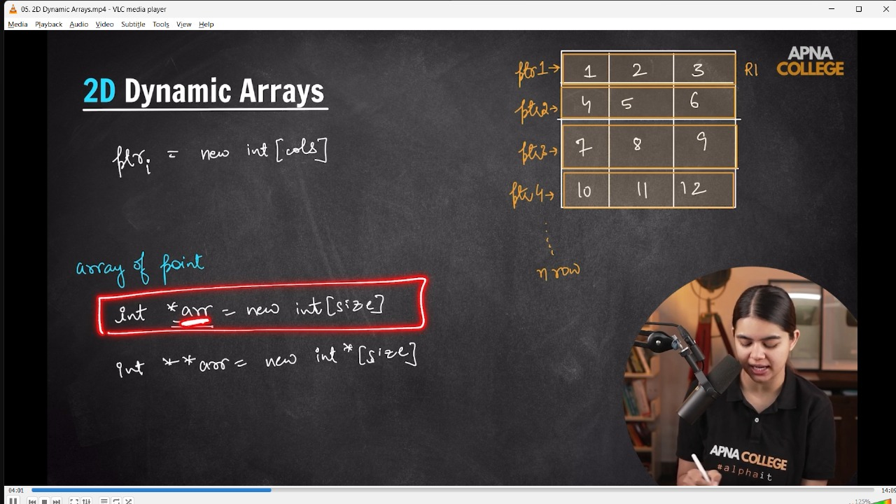

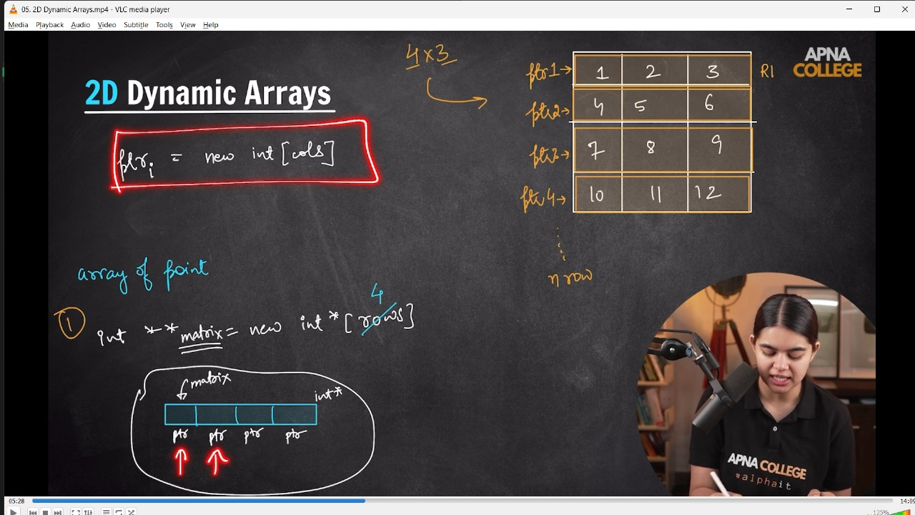

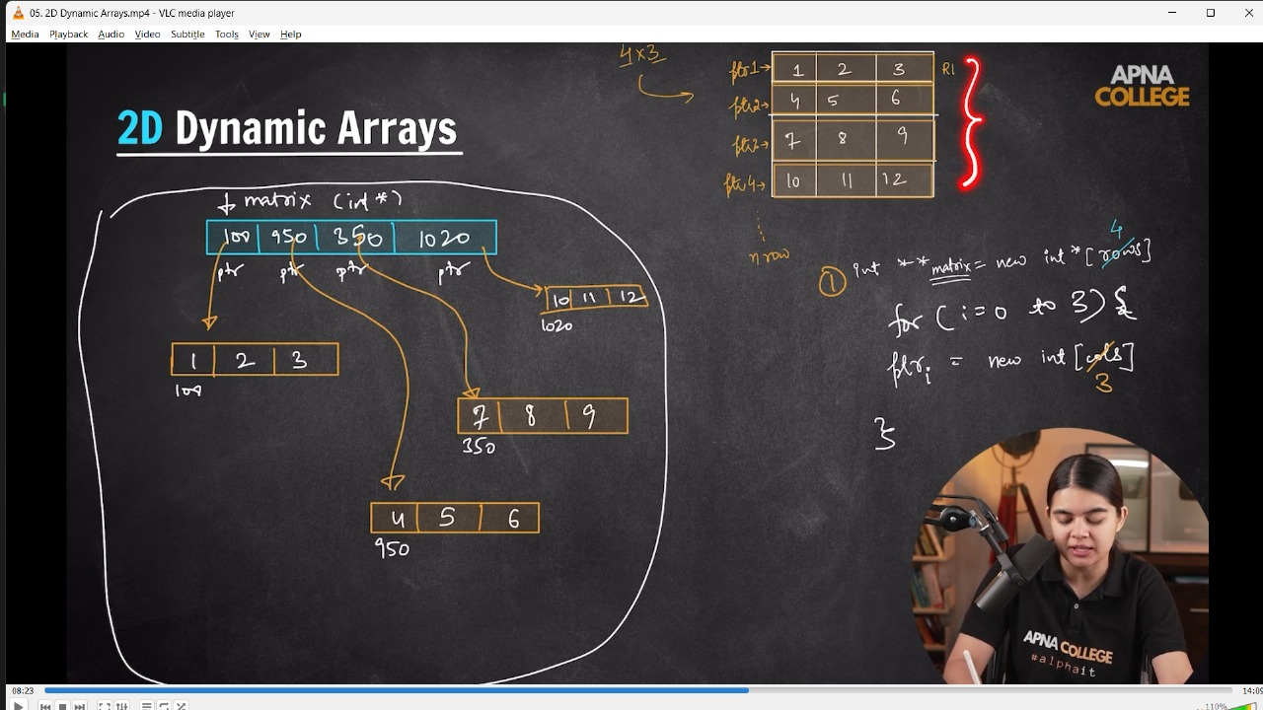

int main()

{

    int n, m;

    cout << "No. of rows & columns are - " << endl;

    cin >> n >> m;

    int **matrix = new int *[n]; // Correct syntax for 2D dynamic array

    for (int i = 0; i < n; i++)

    {

        matrix[i] = new int[m];

    }

    // Data store

    int x = 1;

    for (int i = 0; i < n; i++)

    {

        for (int j = 0; j < m; j++)

        {

            matrix[i][j] = x++;

            cout << matrix[i][j] << " ";

        }

        cout << endl;

    }

    // Free the dynamically allocated memory

    for (int i = 0; i < n; i++)

    {

        delete[] matrix[i];

    }

    delete[] matrix;

    return 0;

    /*

    No. of rows & columns are -

    3

    3

    1 2 3

    4 5 6

    7 8 9

     */

}

// ____________ ____________ ____________ ____________ ____________ ____________ ____________ ____________ ____________ ____________ ____________

**//3)STL –**

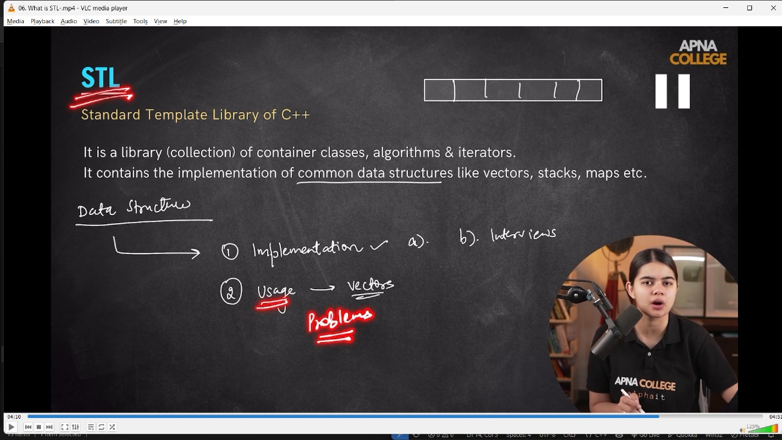

**//3.1) vectors -**

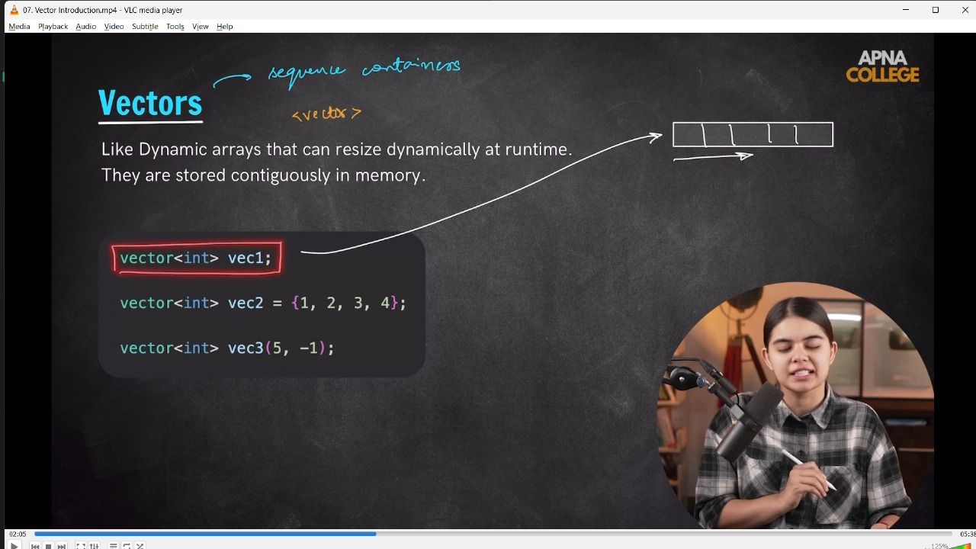

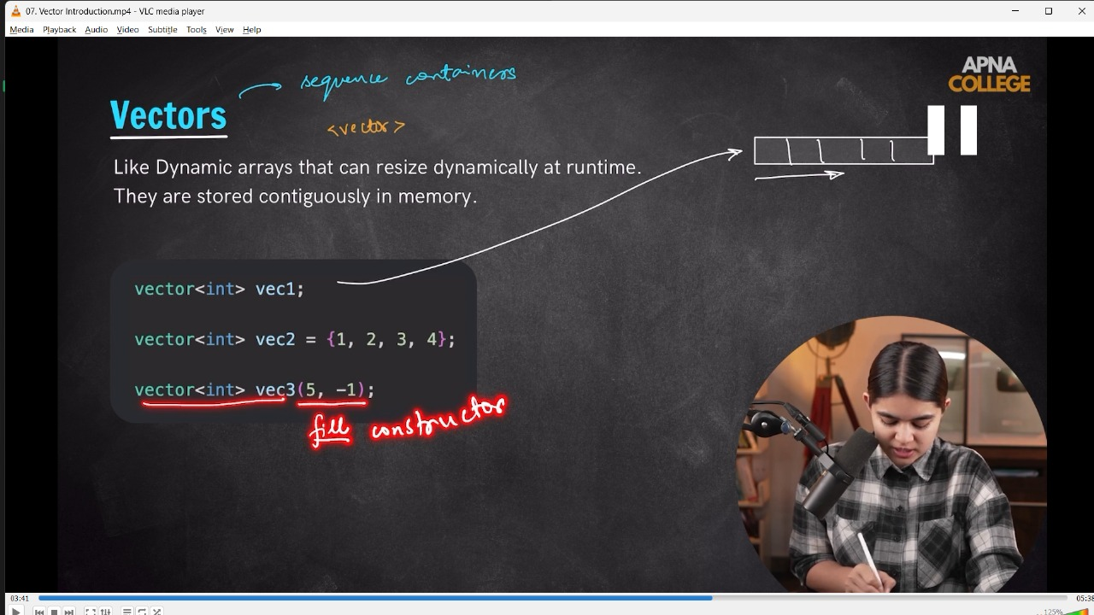

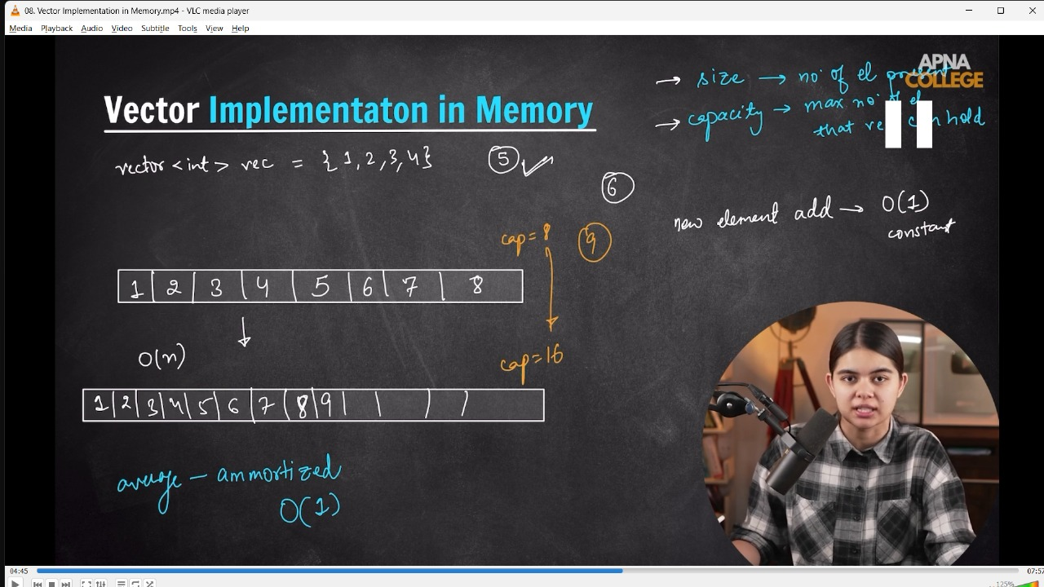

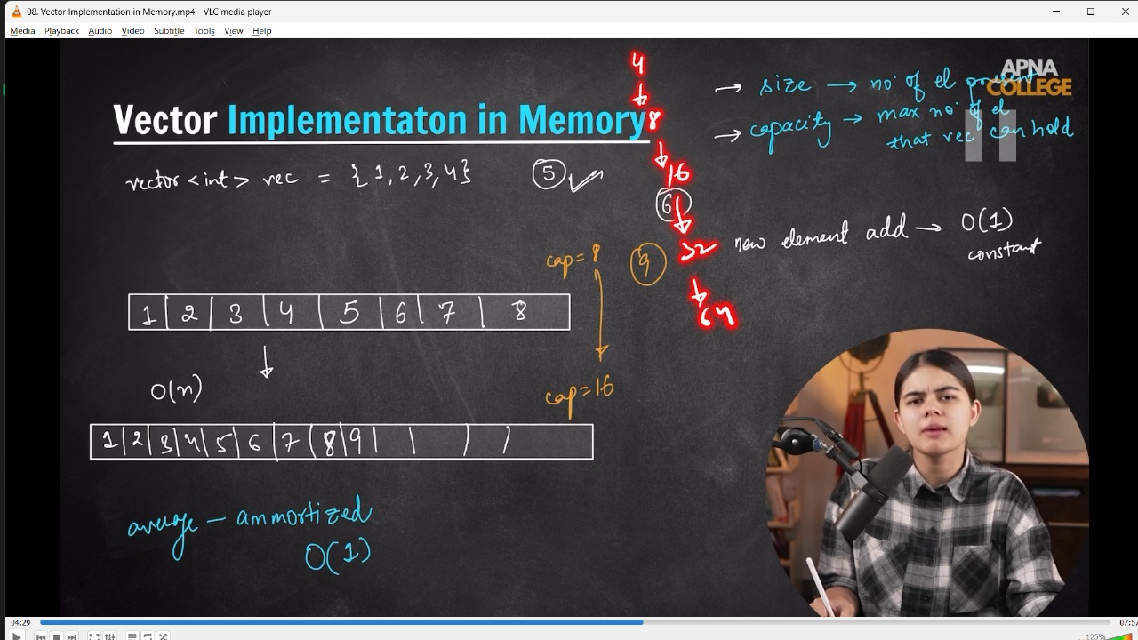

// int main()

// {

// Vector Initialization methods -

//     vector<int> vec1;

//     cout << vec1.size() << endl; // 0

//     vector<int> vec2 = {2, 4, 6, 8};

//     cout << vec2.size() << endl; // 4

//     vector<int> vec3(10, -1);

//     for (int i = 0; i < vec3.size(); i++)

//     {

//         cout << vec3[i] << " ";

//     }

//     cout << endl;

//     cout << vec3.size() << endl; //-1 -1 -1 -1 -1 -1 -1 -1 -1 -1

//     cout << endl;

//     /*

//     📒 Vector Implementation in Memory - In vector it also deals with derference [ointer cpncepts woithin the memory

//     2 - Vector capacity becomes double of itslef on adding new element

//      */

//     vector<int> vec = {1, 2, 3, 4};

//     cout << "Size is - " << vec.size() << endl;         // Size is - 4

//     cout << "Capacity is - " << vec.capacity() << endl; // Capacity is - 4

//     cout << endl;

//     vec.push_back(5);

//     cout << "Size is - " << vec.size() << endl;         // Size is - 5

//     cout << "Capacity is - " << vec.capacity() << endl; // Capacity is - 8

//     vec.pop_back();

//     for (auto i: vec)

//     {

//         cout<<vec[i]<<" ";

//     }

//     cout<<endl;

// }

// ____________ ____________ ____________ ____________ ____________

**// 3.2) Pair_Sum - FInd if any pair in Sorted Array has target sum**

**// 3.2.1) Brute Forece Approach - using Nested Loops. TC - O(n^2)**

// int main()

// {

//     int n, target;

//     cout << "vector size - " << endl;

//     cin >> n;

//     vector<int> arr(n);

//     cout << "Cvecrtor Eleemnts are - " << endl;

//     for (int i = 0; i < n; i++)

//     {

//         cin >> arr[i];

//     }

//     cout << "So, inserted elements of vector are - " << endl;

//     for (auto i : arr)

//     {

//         cout << i << " ";

//     }

//     cout << endl;

//     cout << "target element is - " << endl;

//     cin >> target;

//     for (int i = 0; i < n - 1; i++)

//     {

//         for (int j = i + 1; j < n; j++)

//         {

//             if (arr[i] + arr[j] == target)

//             {

//                 cout << arr[i] << " " << arr[j] << endl;

//                 cout << "Indices: " << i << " " << j << endl;

//             }

//         }

//     }

//     return 0;

//     /*

//     PS E:\51 LPA_Shagun\_Level-Up-Data-Structures> cd "e:\51 LPA_Shagun\_Level-Up-Data-Structures\6_Vectors\" ; if ($?) { g++ 2_STL.cpp -o 2_STL } ; if ($?) { .\2_STL }

//     vector size -

//     5

//     Cvecrtor Eleemnts are -

//     10 12 8 2 5

//     So, inserted elements of vector are -

//     10 12 8 2 5

//     target element is -

//     18

//     10 8

//     Indices: 0 2

//     TC- O(N^2)

//      */

// }

// ____________ ____________

**//3.2.2) Uisng Linear Approach - 2 Pointer Approach. TC - O(n)**

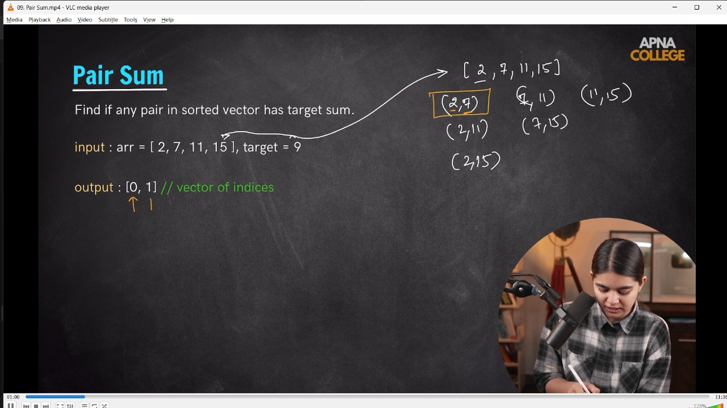

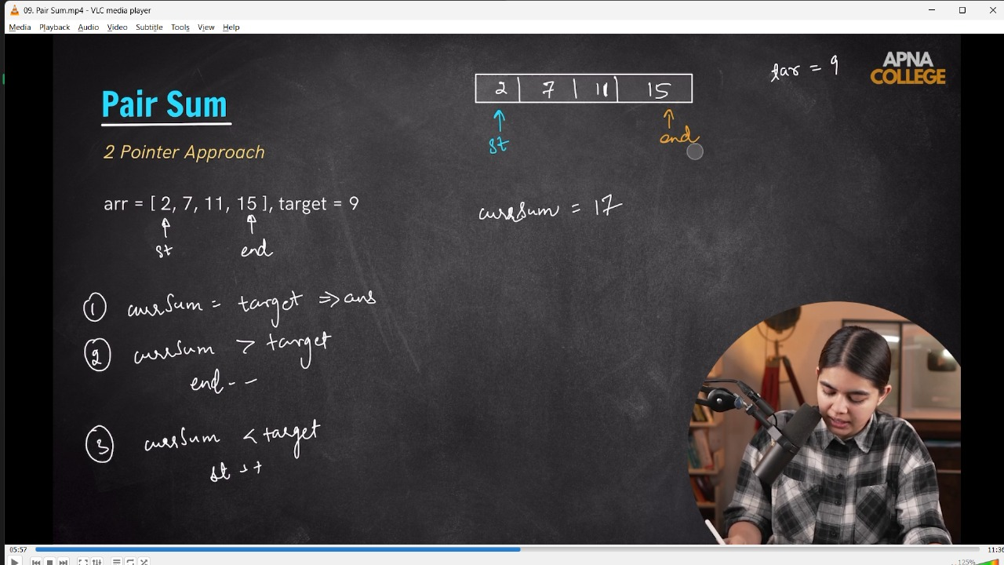

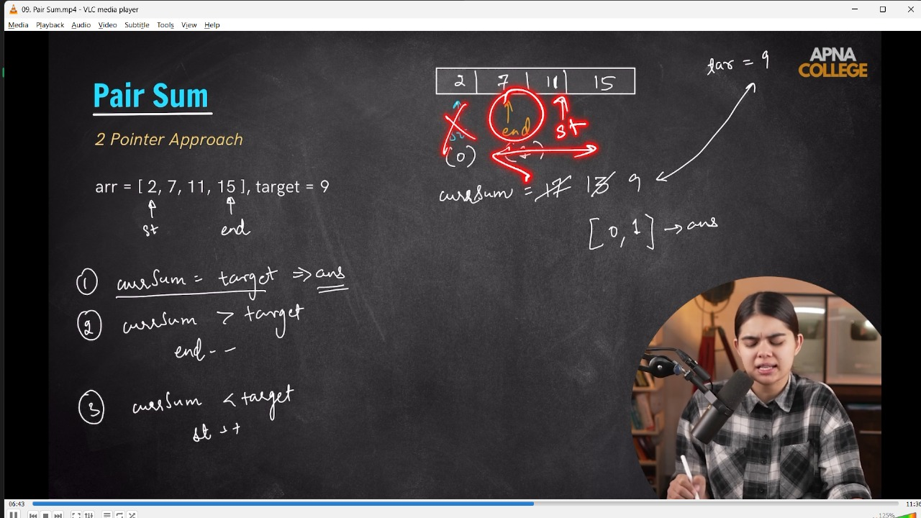

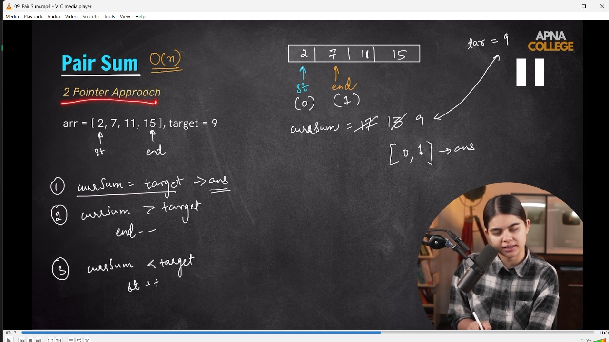

// vector<int> pairSum(vector<int> vec, int target)

// {

//     int st = 0, end = vec.size() - 1;

//     int currSum = 0;

//     vector<int> Ans;

//     while (st < end)

//     {

//         currSum = vec[st] + vec[end];

//         if (currSum == target)

//         {

//             Ans.push_back(st);

//             Ans.push_back(end);

//             return Ans;

//         }

//         else if (currSum > target)

//         {

//             end--;

//         }

//         else

//         {

//             st++;

//         }

//     }

//     return Ans;

// }

// int main()

// {

//     int n;

//     cout << "What is the vector Size here -" << endl;

//     cin >> n;

//     vector<int> vec(n);

//     cout << "What are the Vector Elements - " << endl;

//     for (int i = 0; i < vec.size(); i++)

//     {

//         cin >> vec[i];

//     }

//     cout << "Hence, the inserted vector is - " << endl;

//     for (auto i : vec)

//     {

//         cout << i << " ";

//     }

//     cout << endl;

//     int target;

//     cout << "Mention the value you want to target - " << endl;

//     cin >> target;

//     vector<int> Ans = pairSum(vec, target);

//     cout << "The indices of the elements that sum to target are: ";

//     for (auto idx : Ans)

//     {

//         cout << idx << " ";

//     }

//     cout << endl;

// /*

// What is the vector Size here -

// 4

// What are the Vector Elements -

// 2 7 11 15

// Hence, the inserted vector is -

// 2 7 11 15

// Mention the value you want to target -

// 9

// The indices of the elements that sum to target are: 0 1

// ----------------------

// What is the vector Size here -

// 4

// What are the Vector Elements -

// 2 7 11 15

// Hence, the inserted vector is -

// 2 7 11 15

// Mention the value you want to target -

// 17

// The indices of the elements that sum to target are: 0 3

//  */

// }

// ____________ ____________ ____________ ____________ ____________

**// 4) 2-D Vector -**

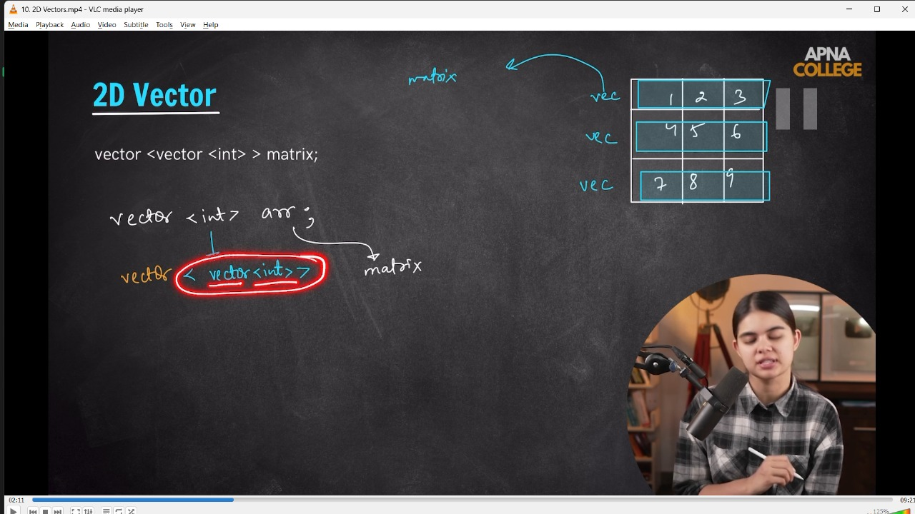

//  int main()

//  {

//      vector<vector<int>> Matrix = {{1, 2, 3}, {4, 5, 6}, {7, 8, 9}};

//     for (int i = 0; i < Matrix.size(); i++)

//     {

//         for (int j = 0; j < Matrix[i].size(); j++)

//         {

//             cout << Matrix[i][j] << " ";

//         }

//         cout << endl;

//     }

//     /*

//     1 2 3

//     4 5 6

//     7 8 9

//      */

// // -----------------

//     // In 2D Vector no issue of assigning row and colm. It can be done in any way easily

//     vector<vector<int>> Matrix1 = {{1, 2, 3}, {4, 5}, {6}};

//     for (int i = 0; i < Matrix1.size(); i++)

//     {

//         for (int j = 0; j < Matrix1[i].size(); j++)

//         {

//             cout << Matrix1[i][j] << " ";

//         }

//         cout << endl;

//     }

// /*

// 1 2 3

// 4 5

// 6

//  */

// // -----------------

//     // Similarly by trying from taking the input from the user -

//     int n, m;

//     cout << "Enter the number of rows & columns respectively: ";

//     cin >> n >> m;

//     vector<vector<int>> M2(n, vector<int>(m)); // Proper 2D vector initialization

//     cout << "Mention the vector elements:" << endl;

//     for (int i = 0; i < n; i++)

//     {

//         for (int j = 0; j < m; j++)

//         {

//             cin >> M2[i][j];

//         }

//     }

//     cout << "The inserted elements of the vector are:" << endl;

//     for (int i = 0; i < n; i++)

//     {

//         for (int j = 0; j < m; j++)

//         {

//             cout << M2[i][j] << " ";

//         }

//         cout << endl;

//     }

// /*

// Enter the number of rows & columns respectively: 4 4

// Mention the vector elements:

// 1 2 3 4 5 6 7 8 9 10 11 12 13 14 15 16

// The inserted elements of the vector are:

// 1 2 3 4

// 5 6 7 8

// 9 10 11 12

// 13 14 15 16

//  */

// }

// ____________ ____________ ____________ ____________ ____________

**// Qun) What will be the o/p -**

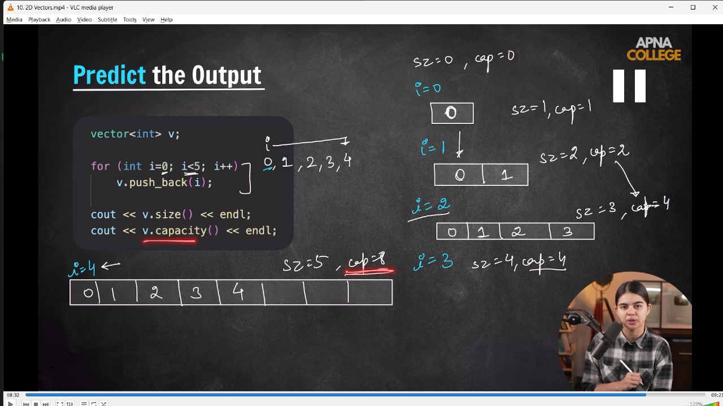 // int main()

// {

//     vector<int> v;

//     for (int i = 0; i < 5; i++)

//     {

//         v.push_back(i);

//     }

//     cout<<v.size()<<endl;// 5

//     cout<<v.capacity()<<endl;// 8

// }

// ____________ ____________ ____________ ____________ ____________ ____________ ____________ ____________ ____________ ____________ ____________

**[7] Bit Manipulations –**

1)Bitwise Operators -

2) Check if even or odd -

3) Get ith Bit of a num -

4) Set ith Bit - (sets the value to 1) -

5)Clr ith Bit - (sets the value to 0)

6) No. is power of 2 -

7) Count of Set Bits -

8) Fast Exponentiation -

7) Bit Manipulations –

**1)Bitwise Operators  -**

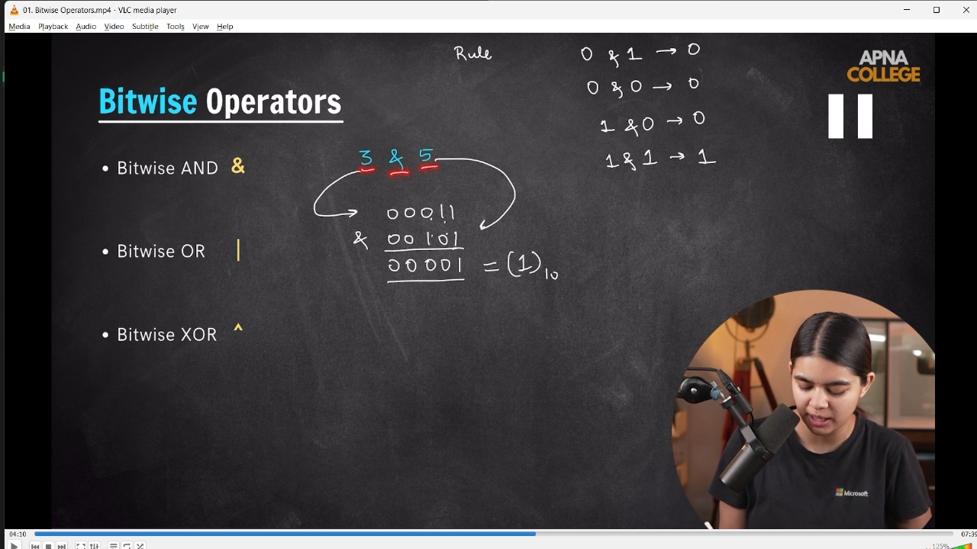

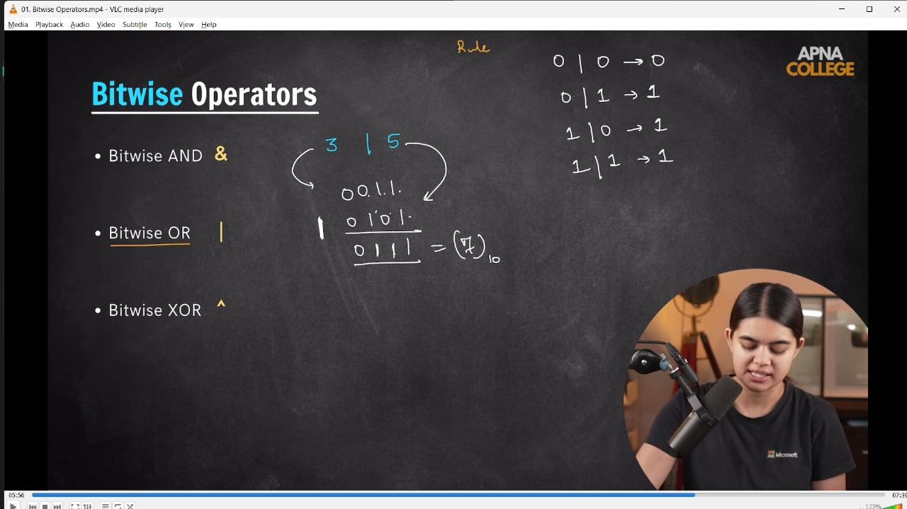

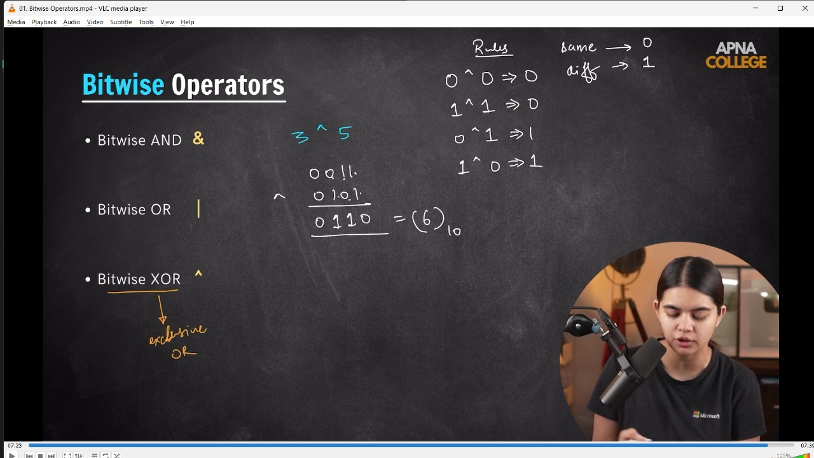

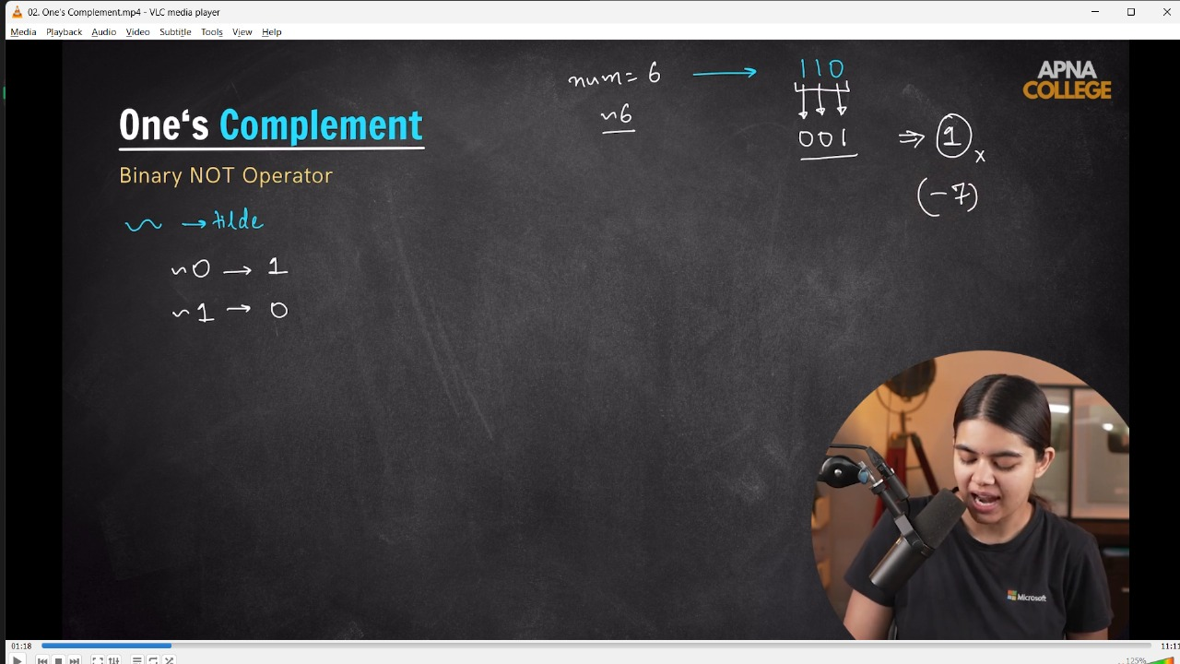

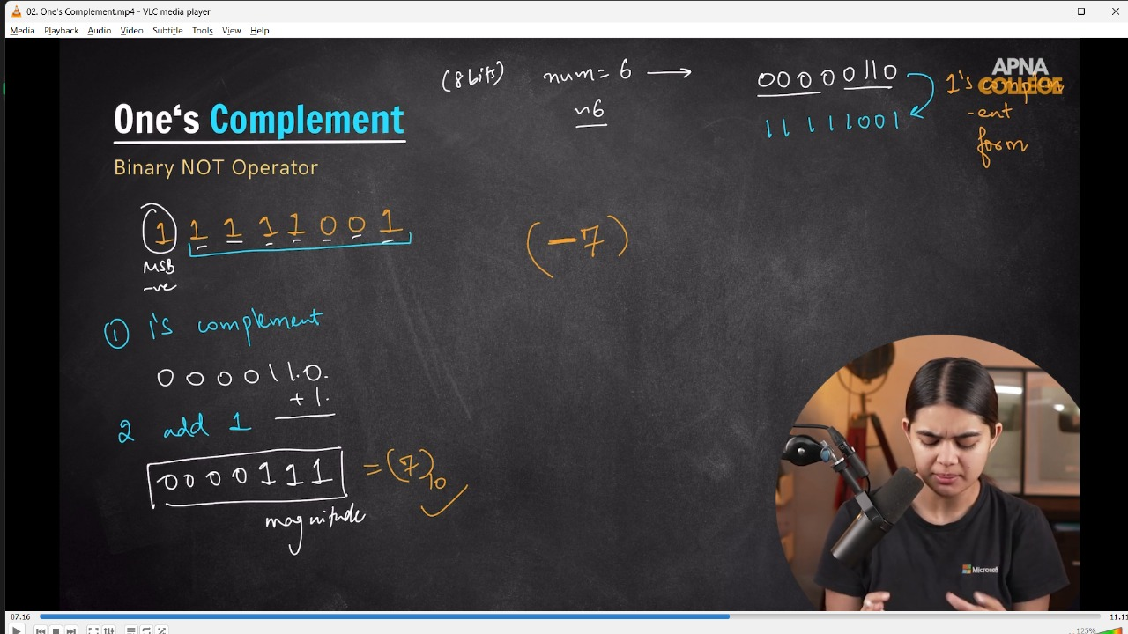

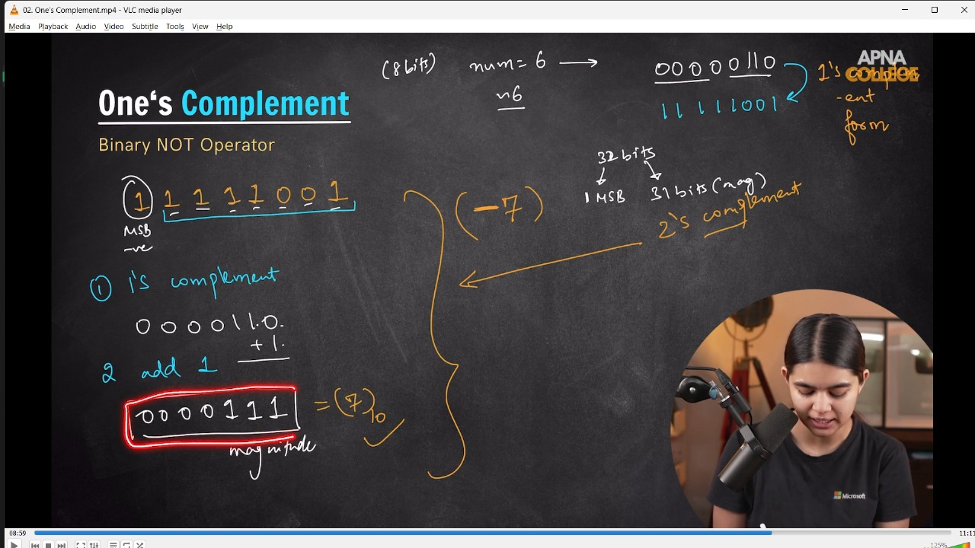

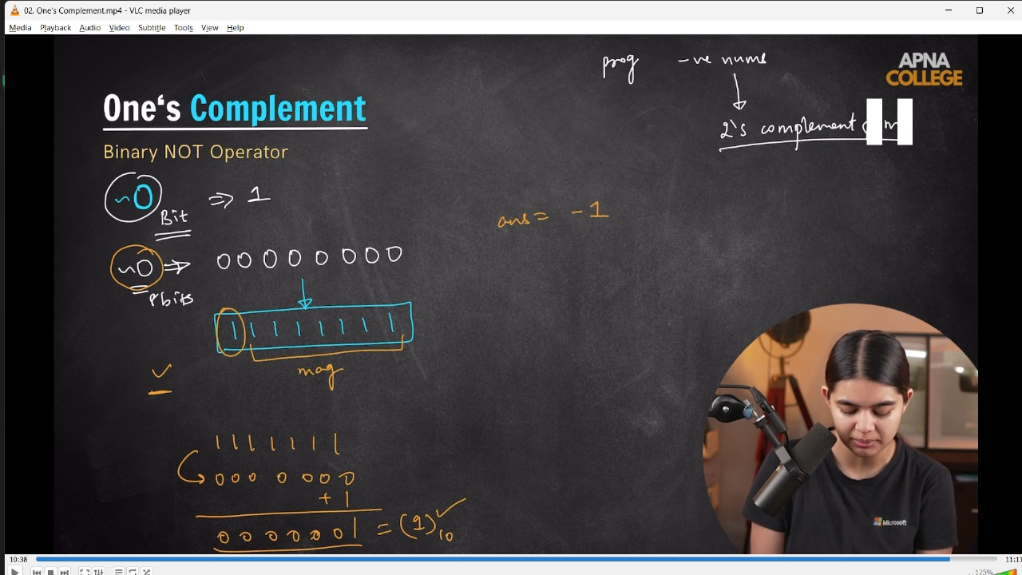

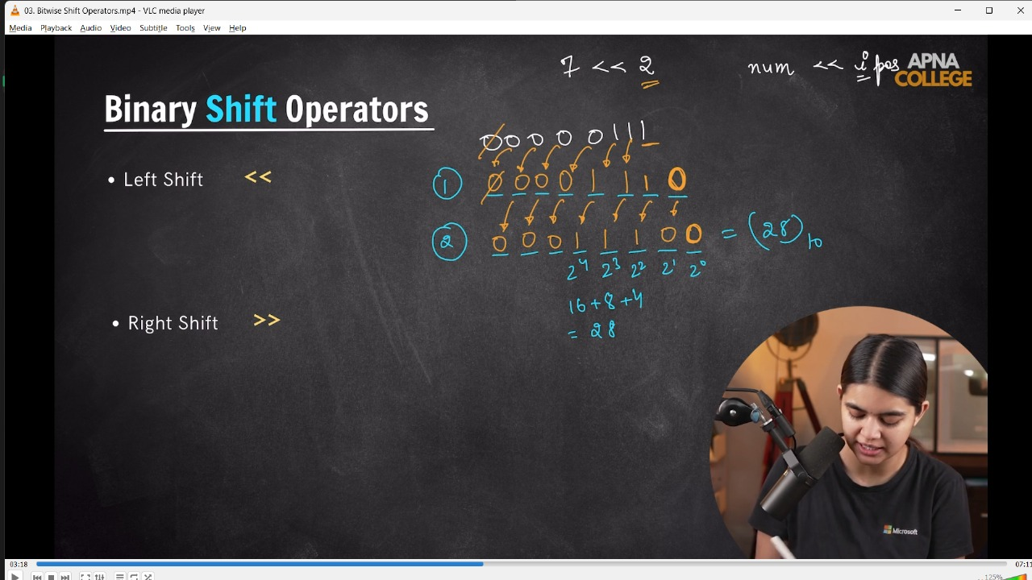

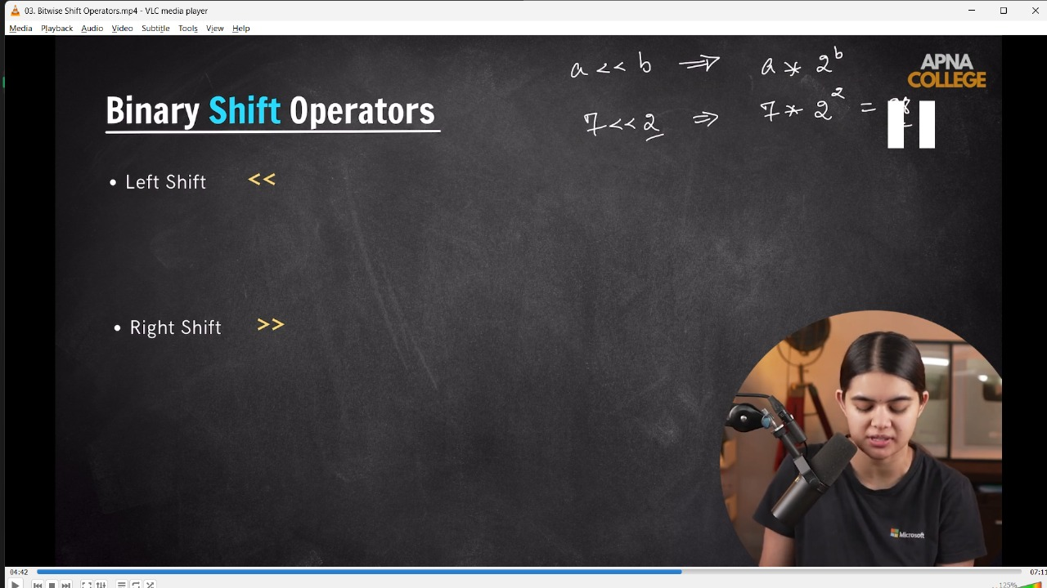

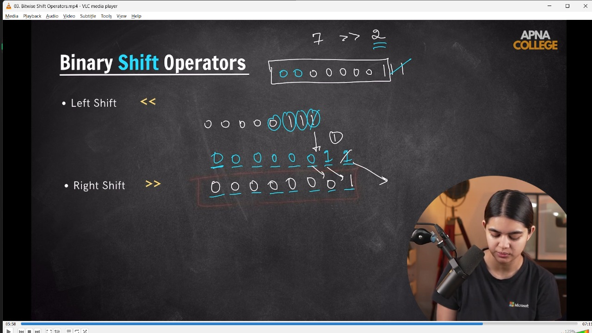

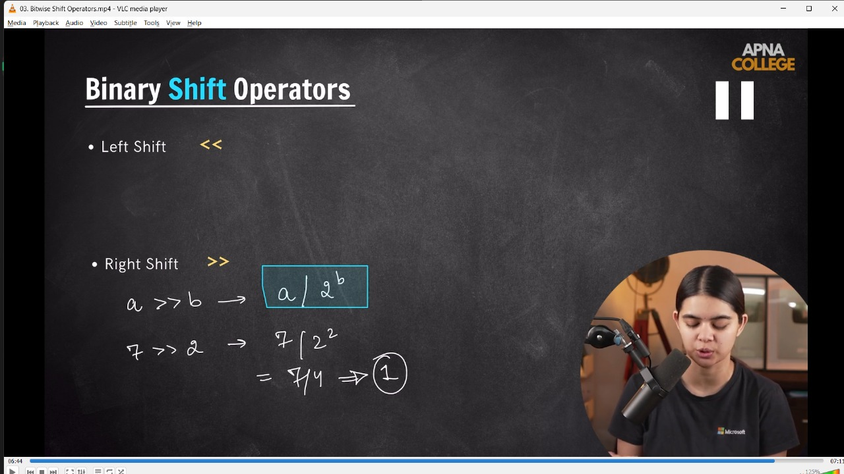

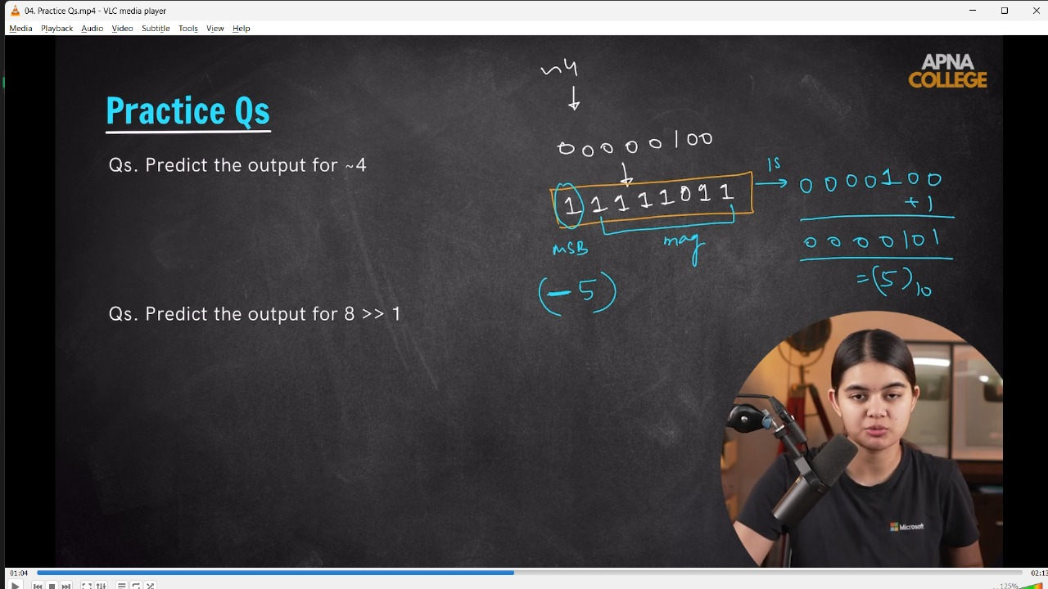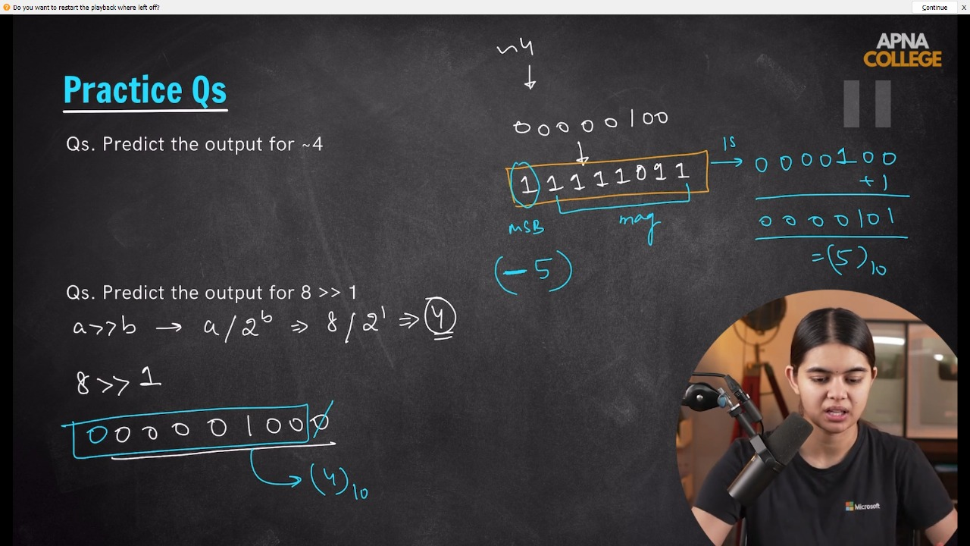

// int main()

// {

//     // Bitwise AND

//     cout << (3 & 5) << endl; //(0001)&(00101) = (00001) = 1

//     // Bitwise OR

//     cout << (3 | 5) << endl; //(0001)|(00101) = (0111) = 7

//     // Botwise XOR

//     cout << (3 ^ 5) << endl; //(0001)^(00101) = (0111) = 6  - Same bit =0, diff. bit = 1

//     // Bitwise NOT(tild operator)

//     cout << (~6) << endl; //-7

//     cout << (~0) << endl; //-1

//     // Binary Shift Operator -

//     // Binary Left SHift Operator -

//     cout << (7 << 2) << endl; // 28 - shorcut is simple. If a<<b then = a*2^b

//     cout << (7 >> 2) << endl; // 1 - shortcur is simple. If a>>b then = a/2^b

//     // Some Practice Quns -

//     // 1) Output for ~4 -

//     cout << (~4) << endl; //-5

//     // 2) Output for  - 8>>1

//     cout << (8 >> 1) << endl; // 4

// }

// ____________ ____________

**2) Check if even or odd -**

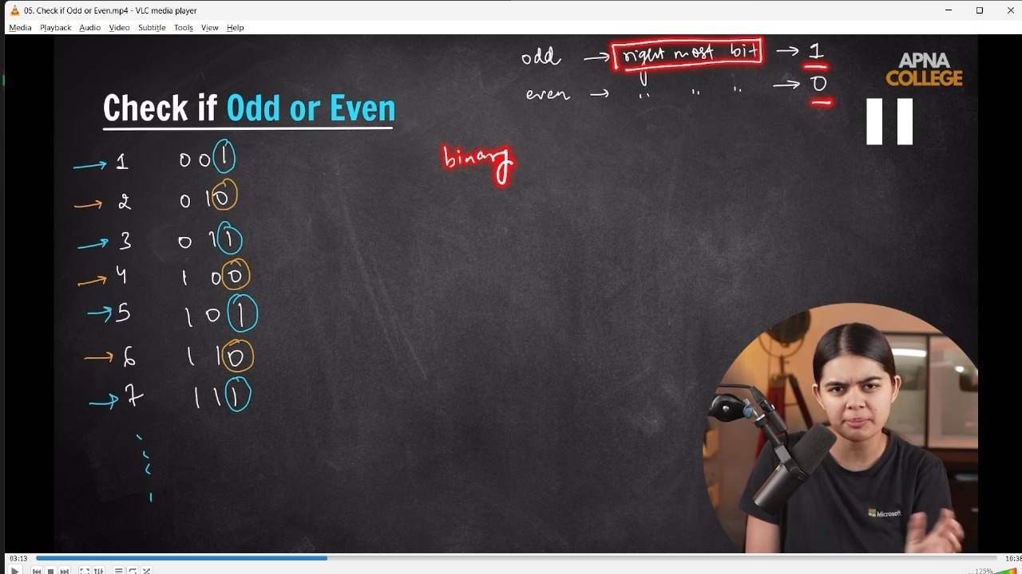

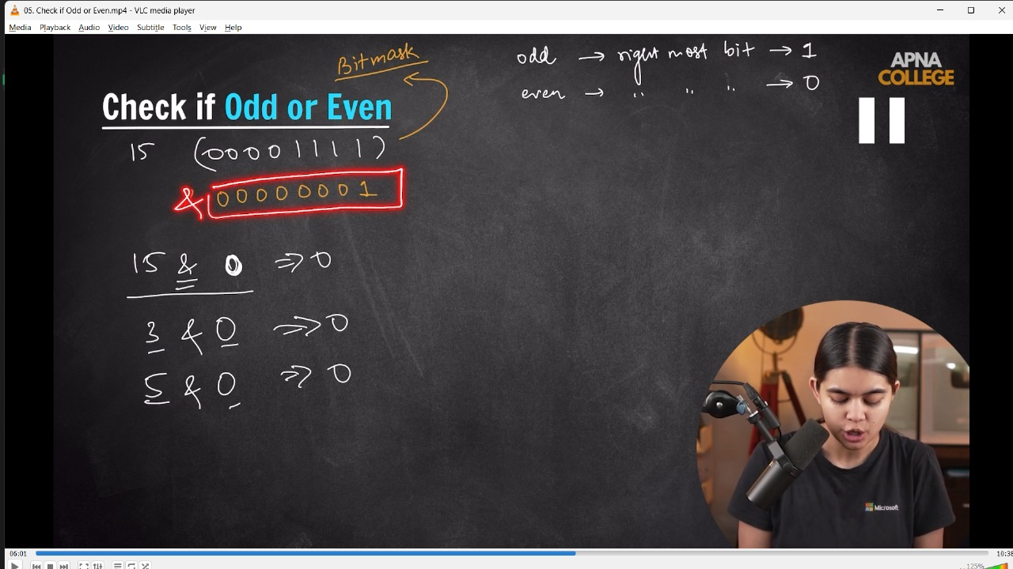

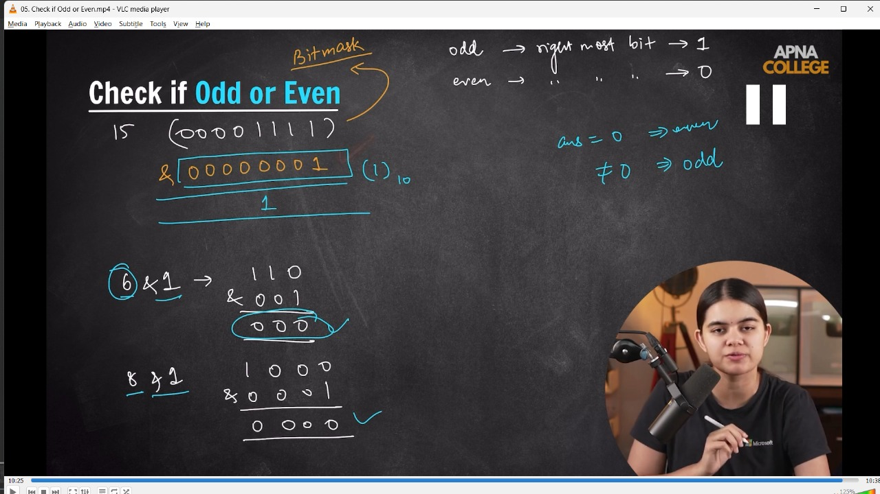

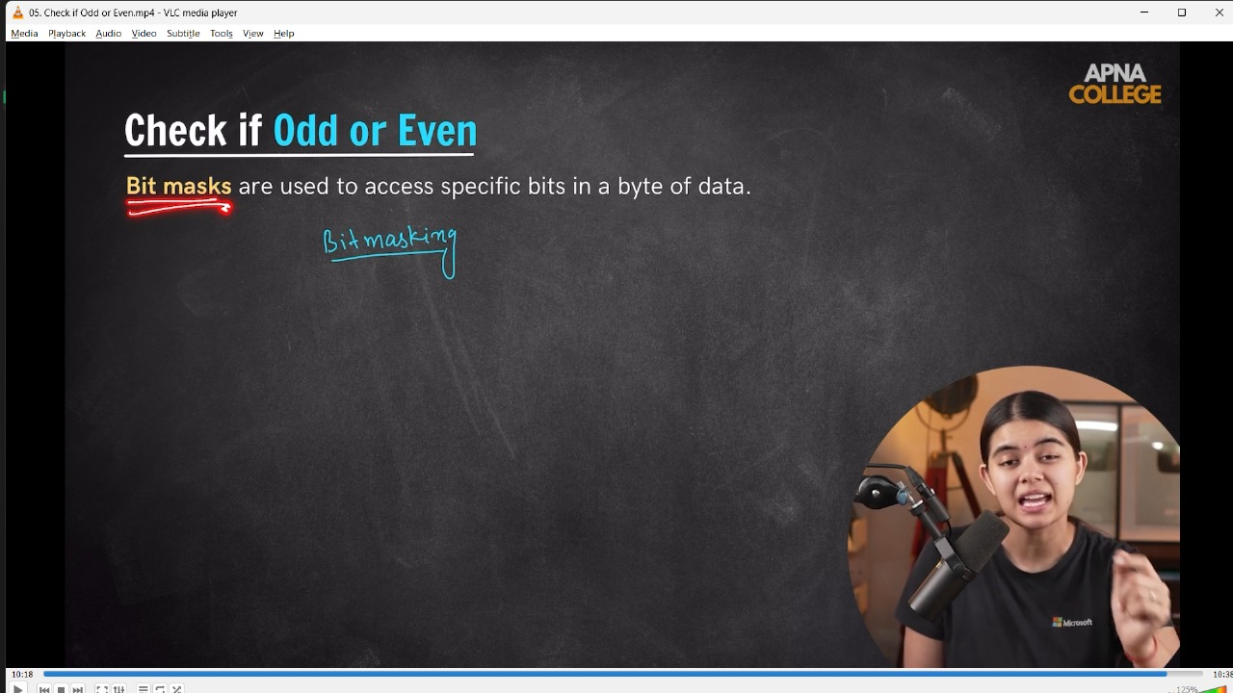

/* //📌 Logic - In the last of every odd no in Binary(right most bit) form it consist 1.

while in the last of every even no in Binary number(right most bit) it cobsist 0.

So, for check even odd just need to chck the last bit is 0 or 1?

It could be done using (&) Bitwise AND Operator.

Any No. & 0 = will always 0.

Any No. | 0 = Will always give that no.

Any Even No. & 1 = Will alyas 0

Any Odd No. & 1 != 0

 */

// void oddOrEven(int num)

// {

//     if ((num & 1) == 0)// here this 1 with AND is known as BitMask - are used to acess specifi c bits in a byute of data

//     {

//         cout << "Clearly, it's an Even Number" << endl;

//     }

//     else

//     {

//         cout << "Ohh No, it's an Odd Number dear" << endl;

//     }

// }

// int main()

// {

//     int num;

//     cout << "Enter the number you want tto check for Even or Odd - " << endl;

//     cin >> num;

//     oddOrEven(num);

// /*

// Enter the number you want tto check for Even or Odd -

// 12

// Clearly, it's an Even Number

// Enter the number you want tto check for Even or Odd -

// 15

// Ohh No, it's an Odd Number dear

//  */

// 1}

// ____________ ____________ ____________ ____________ ____________

**3) Get ith Bit of a num**

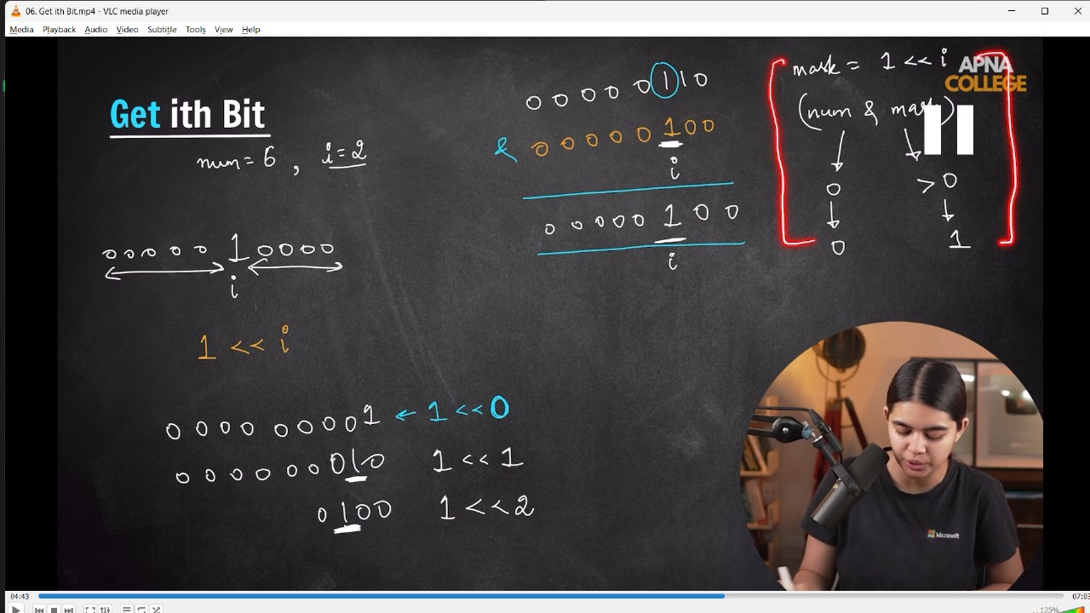

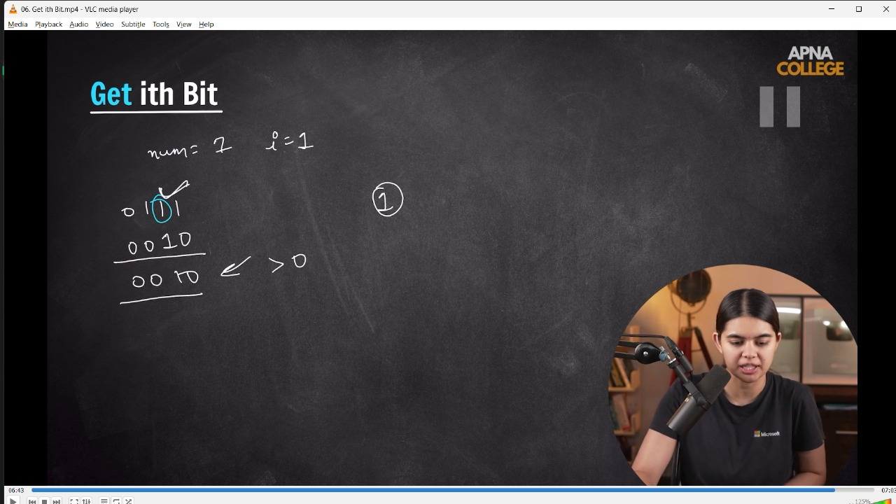

// int getIthBit(int num, int i)

// {

//     int BitMask = 1 << i;

//     if (!(num & BitMask))

//     {

//         return 0;

//     }

//     else

//     {

//         return 1;

//     }

// }

// int main()

// {

//     cout << getIthBit(6, 2) << endl; // 1 - in BNS 6 is - 0110 - so the ith - 2th means 3rd bit is 1

//     cout << getIthBit(7, 1) << endl; // 1 - in BNS 7 is - 0111 - so the ith - 1st means 2nd bit is 1

//     cout << getIthBit(5, 1) << endl; // 0 - in BNS 5 is - 0101 - so the ith - 1st means 2nd bit is 0

// }

// ____________ ____________

**4) Set ith Bit - (sets the value to 1)**

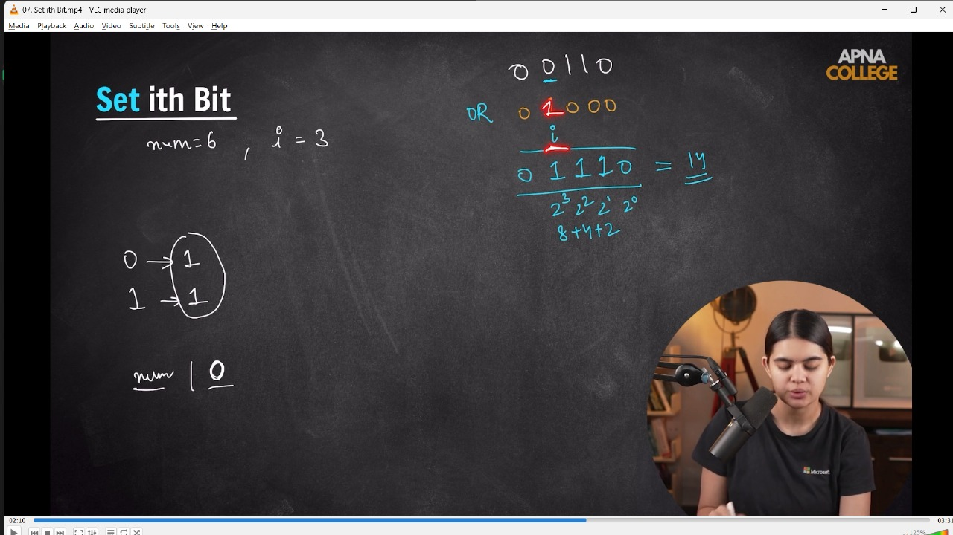

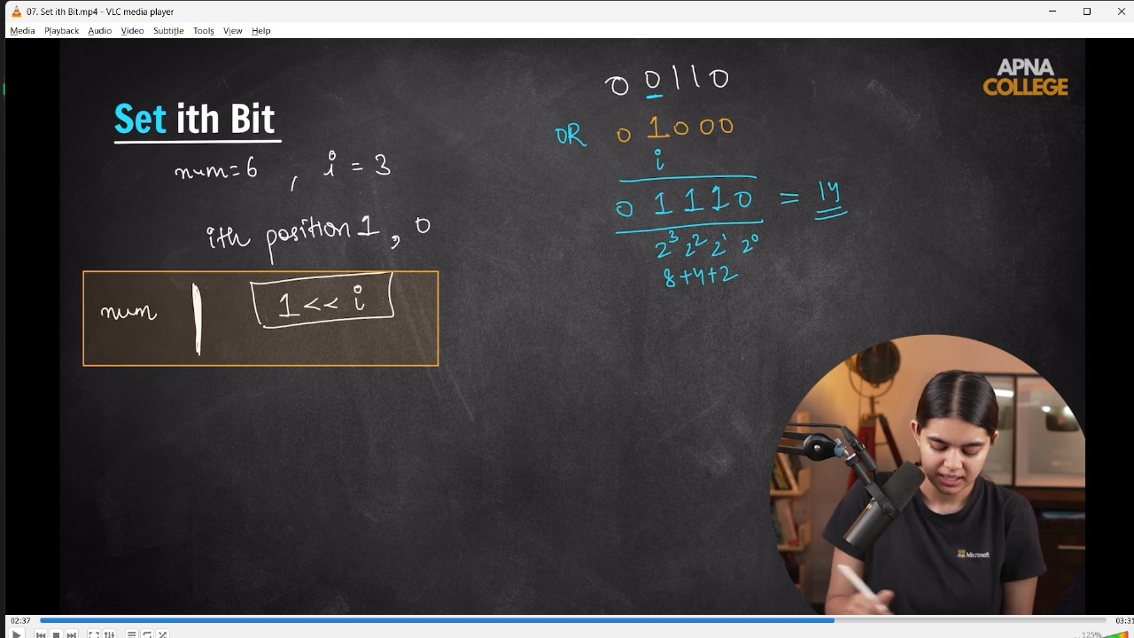

// int setIthBit(int num, int i)

// {

//     int BitMask = 1 << i;

//     return (num | BitMask);

// }

// int main()

// {

//     cout<<setIthBit(6,3)<<endl;//14 - in BNS 6 is - 0110 - so the ith - 3rd bit changes to 1 then it becomes 1110 which is 14

// }

// ____________ ____________

**5)Clr ith Bit - (sets the value to 0)**

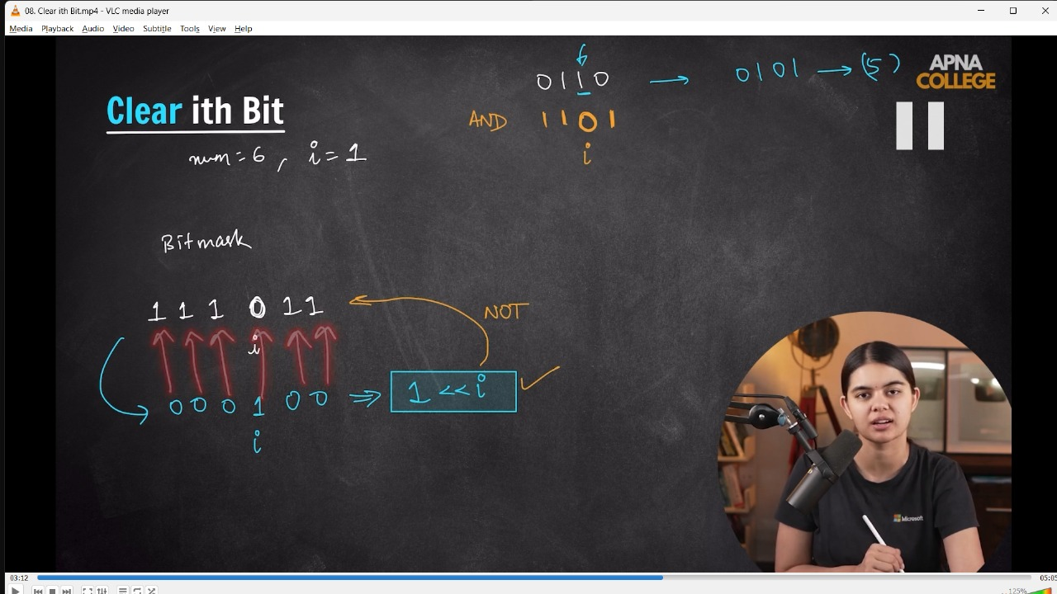

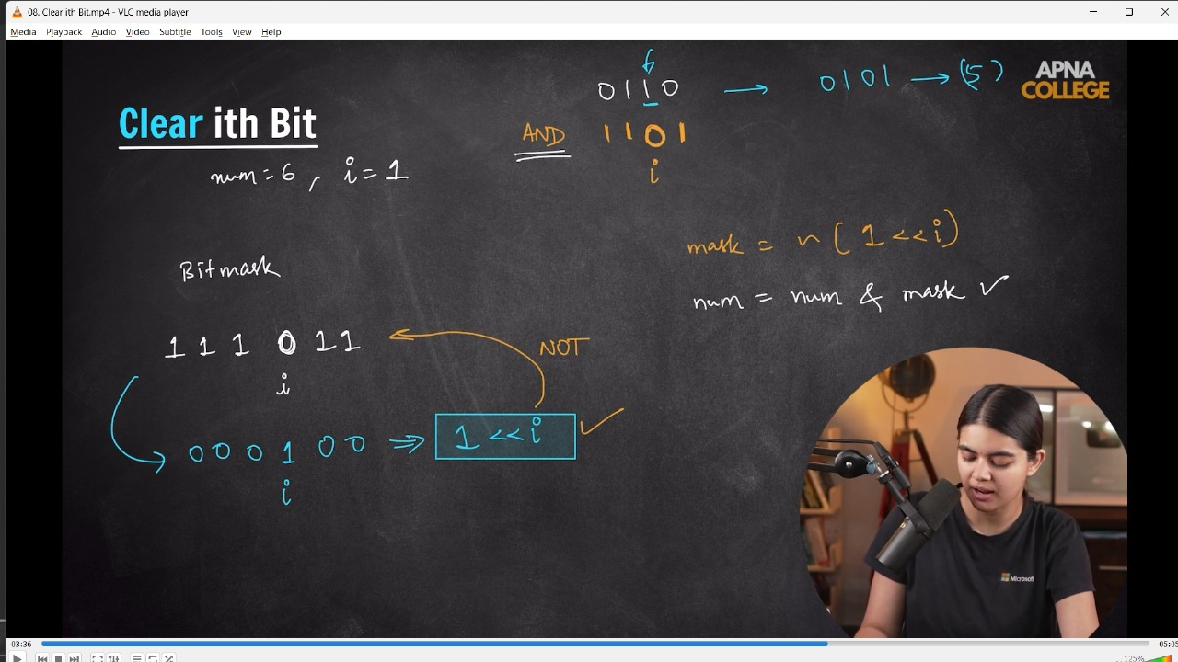

// int ClearIthBit(int num, int i)

// {

//     int BitMask = ~(1 << i);

//     return num & BitMask;

// }

// int main()

// {

//     cout << ClearIthBit(6, 1) << endl;//4 - in BNS 6 is - 0110 - so the ith - 1st bit changes to 0 by using some op. then it becomes to 0100 which is 4

// }

// ____________ ____________

**6) No. is power of 2 -**

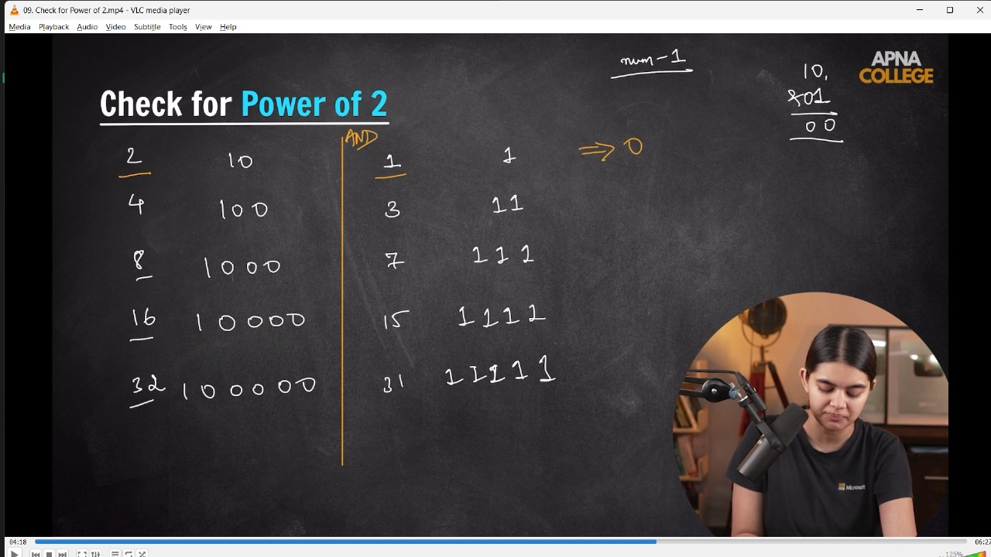

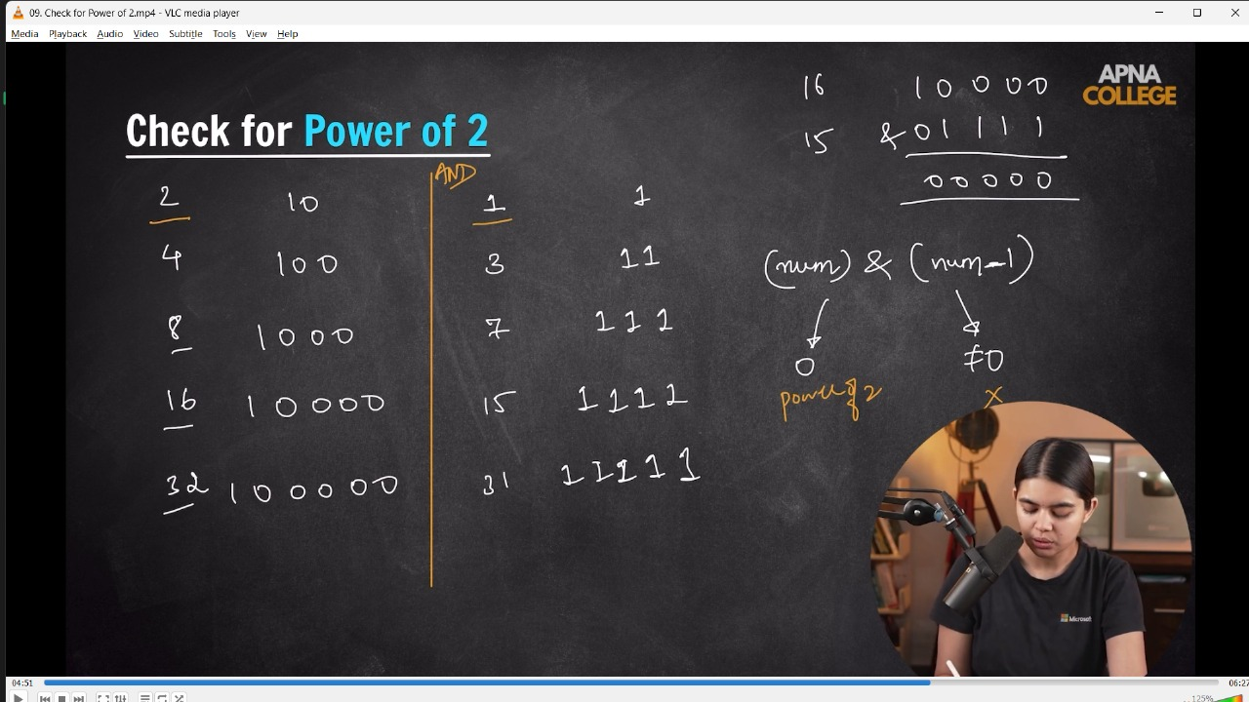

/*

📌 Logic - EVery no. which is power of two having only one 111 at LMSB, rest all the bits are 0

while in Odd no - the no. just above (-1) of power of 2 no. includes only 1 in the whole BN.

So, the diff of it if ==0 then its an even no. otherwise odd no.

*/

// bool ispowerof2(int num)

// {

//     if (!(num & (num - 1)))

//     {

//         return true;

//     }

//     else

//     {

//         return false;

//     }

// }

// int main()

// {

//     cout<<ispowerof2(4)<<endl;//1

//     cout<<ispowerof2(31)<<endl;//0

// }

// ____________ ____________

**// // QUn -**

**// // 1) num = 7, i=2, val = 0**

**// // 2) num = 7, i=3, val = 1;**

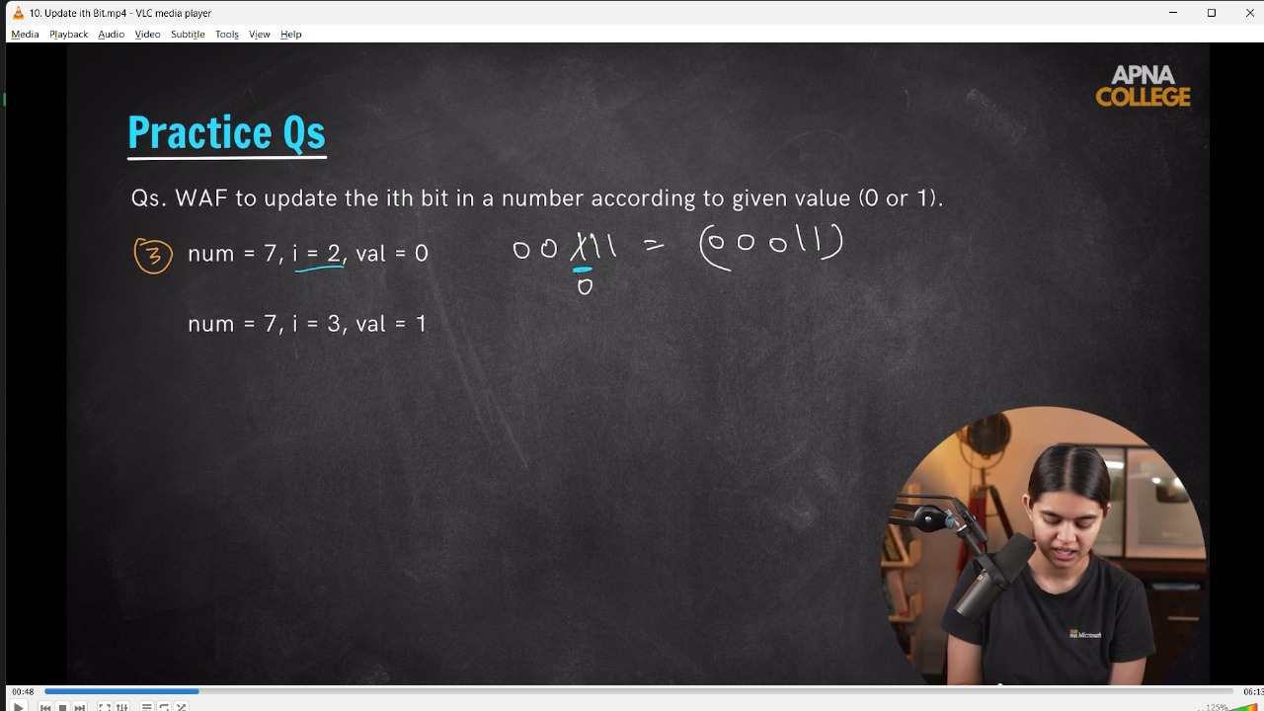

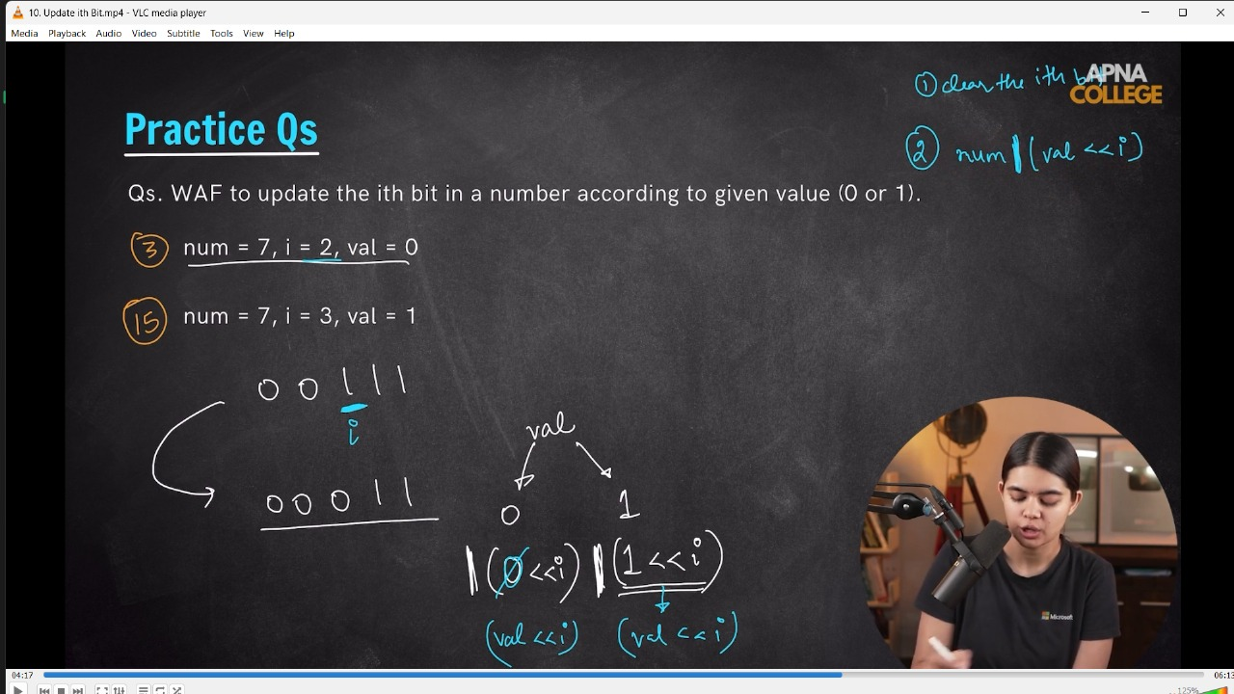

// void updateIthBit(int num, int i, int val)

// {

//     num = num & ~(1 << i); // clear the ith bit

//     num = num | (val << i);

//     cout << num << endl;

// }

// int main()

// {

//     updateIthBit(7, 2, 0); // 3 - on num 7 whoose value in BNS is 0111 and 2nd value in BNS should be 0 - so its : 0011 which is = 3

//     updateIthBit(7, 3, 1); // 15 - on num 7 whoose value in BNS is 0111 and 3rd value in BNS should be 1 - so its : 1111 which is = 15

// }

// ____________ ____________

**// // Qun - WAF to clear last i bits of a numver - num = 15, i=2**

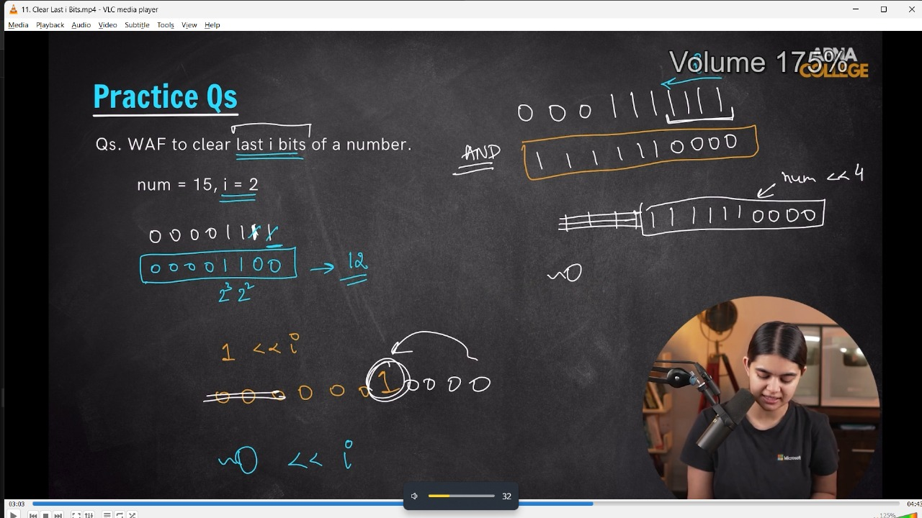

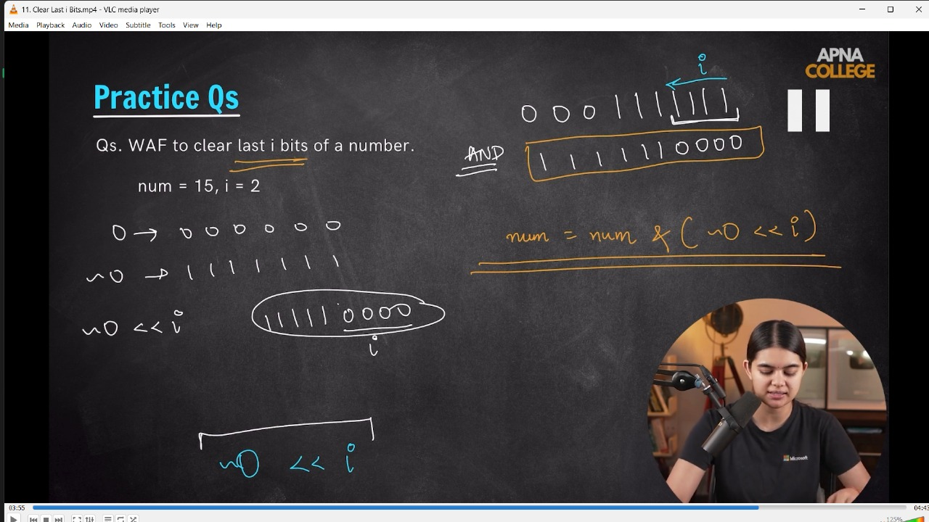

// void clearBits(int num, int i)

// {

//     int bitMask = (~0) << i;

//     num = num & bitMask;

//     cout << num << endl;

// }

// int main()

// {

//     clearBits(15, 2);//12 - the num 15 in BNS is 1111, so 2bits clr from last then the no will be 1100 - which is equal to 12.

// }

// ____________ ____________

**//7) Count of Set Bits -**

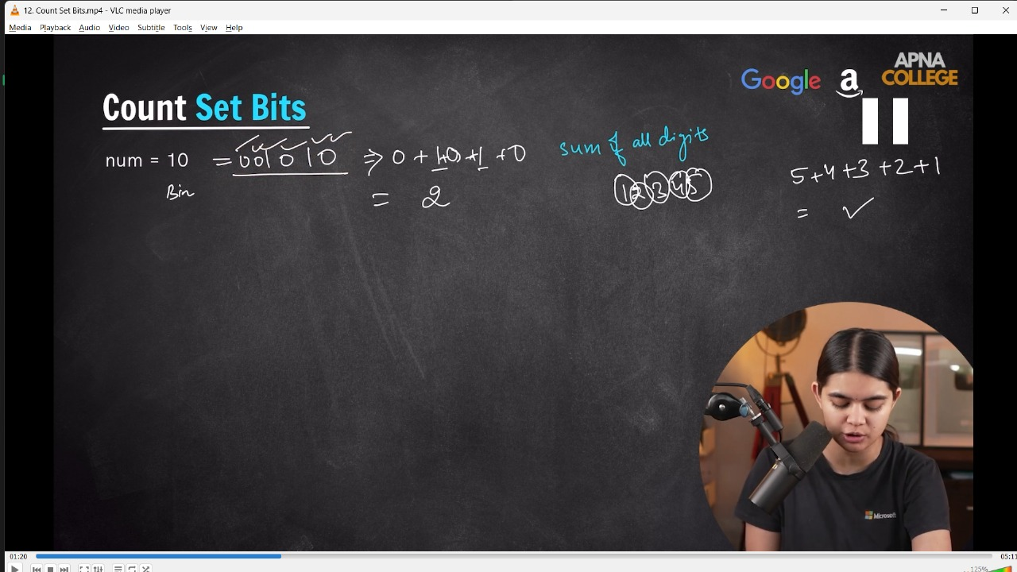

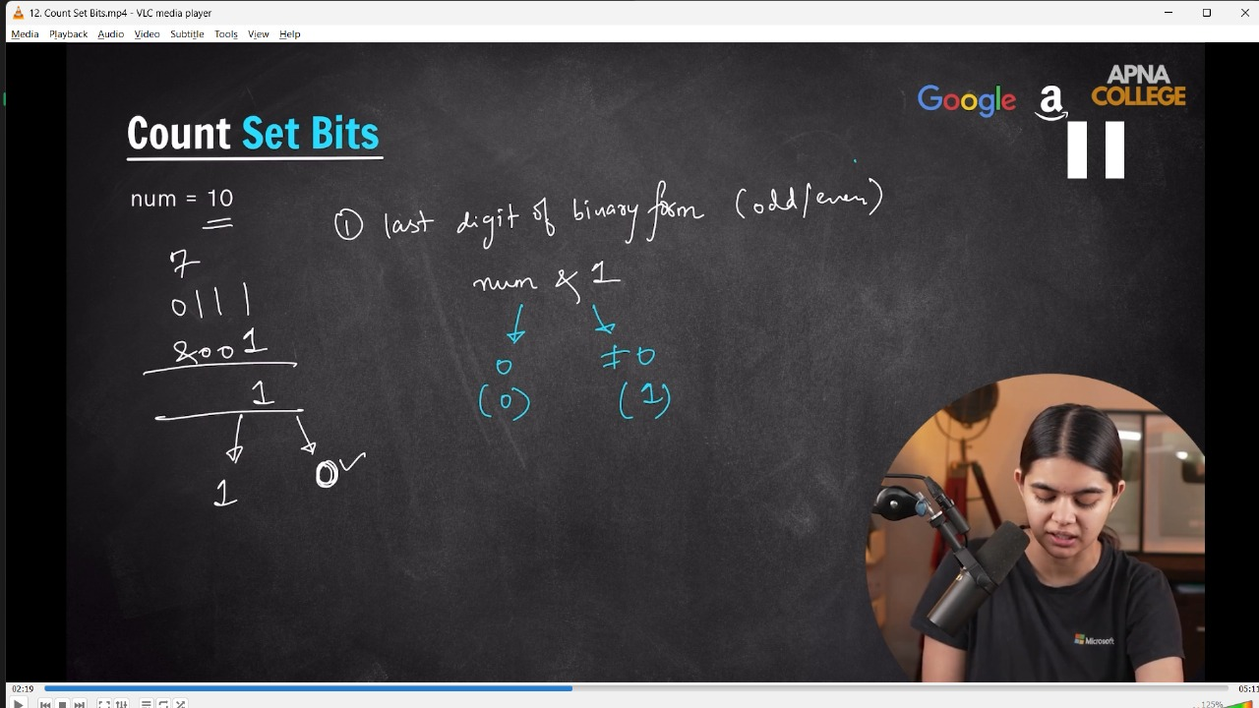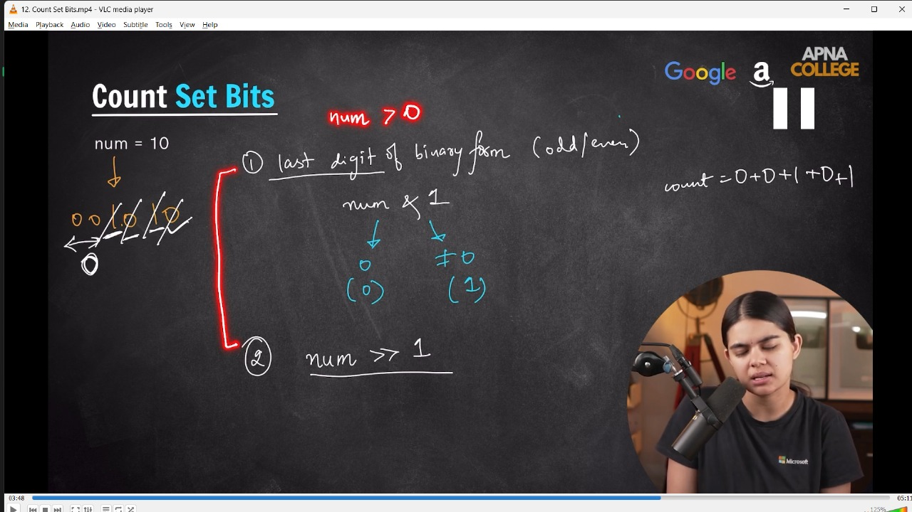

// int CountSetBits(int num)

// {

//     int count = 0;

//     while (num>0)

//     {

//         int lastDig = num&1;

//         count+=lastDig;

//         num = num>>1;

//     }

//     cout<<count<<endl;

//     return count;

// }

// int main()

// {

//     CountSetBits(10);//2 - in BNS 10 is 001010, so its count is 0+0+1+0+1+0 = 2

// }

// ____________ ____________

**//8) Fast Exponentiation -**

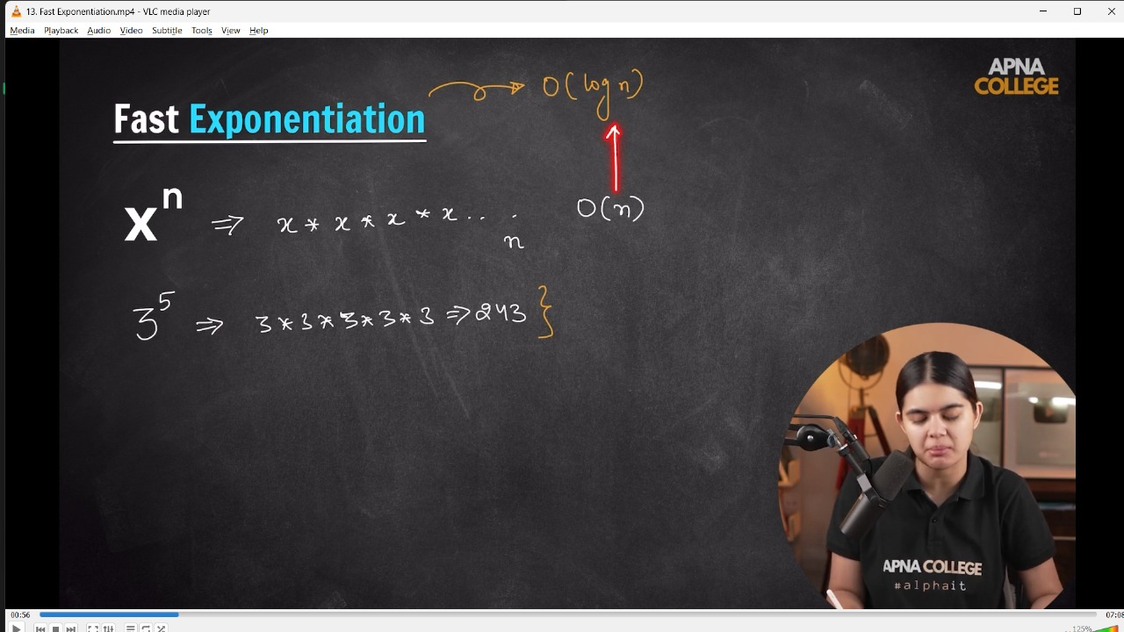

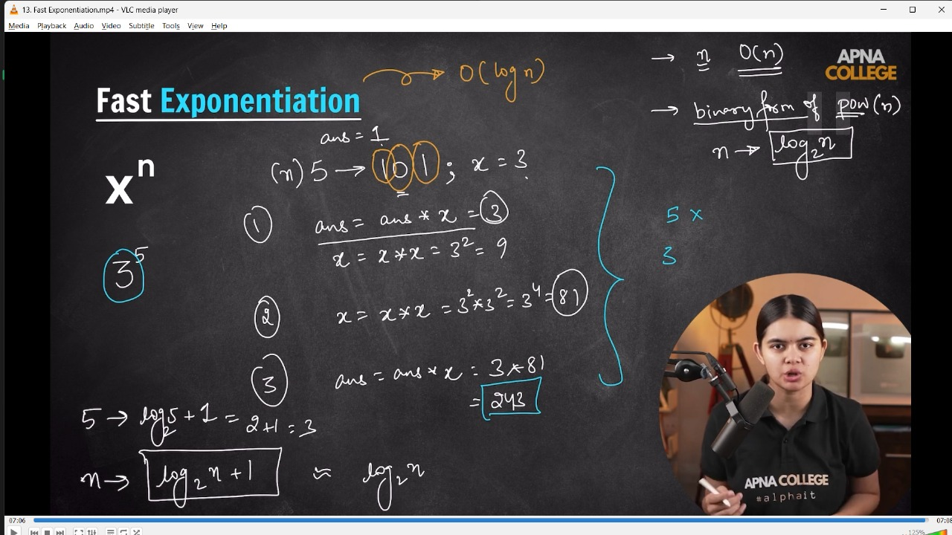

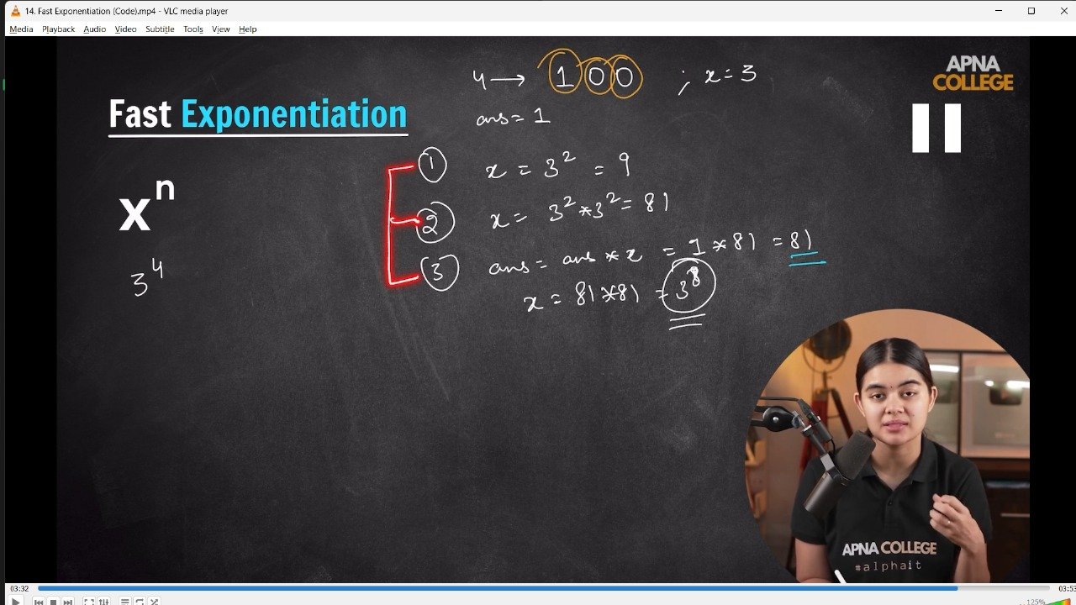

// void fastExpo(int x, int n)

// {

//     int ans = 1;

//     while (n > 0)

//     {

//         int lastbit = n & 1;

//         if (lastbit)

//         {

//             ans = ans * x;

//         }

//         x = x * x;

//         n = n >> 1;

//     }

//     cout<<ans<<endl;

// }

// int main()

// {

//     fastExpo(3,5);//243

// }

// ____________ ____________ ____________ ____________ ____________ ____________ ____________ ____________ ____________ ____________ ____________

**[8] OOP’s in CPP –**

1) Classes & Object basic Intro -

1.1) Access Modifiers

1.2) Getters & Setters -

2) Encapsulations -

2.1) This Constrcutor

2.2) Types of Cosntrcutrs -

2.3) Copy Constructor Conceppt -

2.4) Shallo & Deep Copy -

3) Destructor -

4) Inheritance -

4.1) Mode of Inharitance -

4.2) types of Inheritance -

4.2.1) Single Inheritance -

4.2.2) Multi-Level Inheritance -

4.2.3) Multiple Inheritance -

4.2.4) Hierarchical Inheritance -

4.2.5) Hybrid Inheroitance -

5) Polymorphism -

5.1) Compiletime Polymorphism -

5.1.1) Function Overloading -

5.1.2) Function Overloading -

5.2)Polymorphism -

5.2.1)Function Overriding -

5.2.2)Virtual Functions –

6) Abstraction - 7) Static Keyword - 8) Friend Class & Friend Function –

**8) OOP’s in CPP –**

**//1) Classes & Object basic Intro - 01**

**//4) Inheritance - 25**

**//5) Polymorphism - 47**

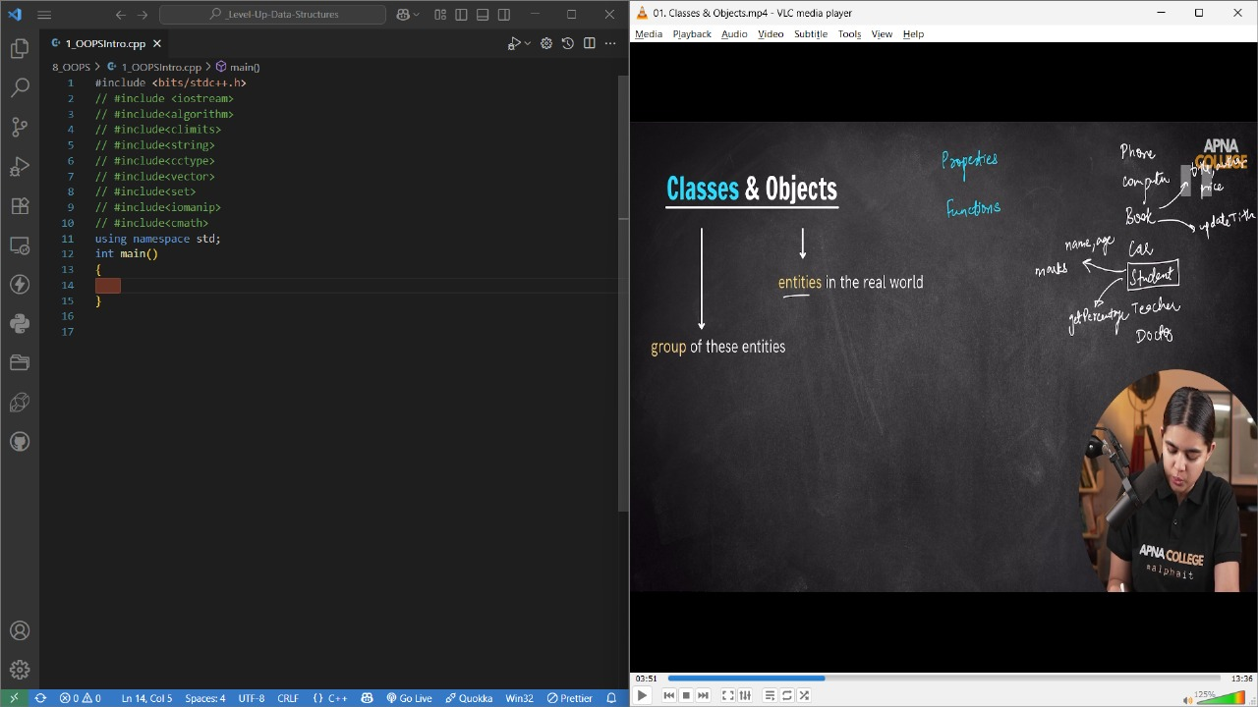

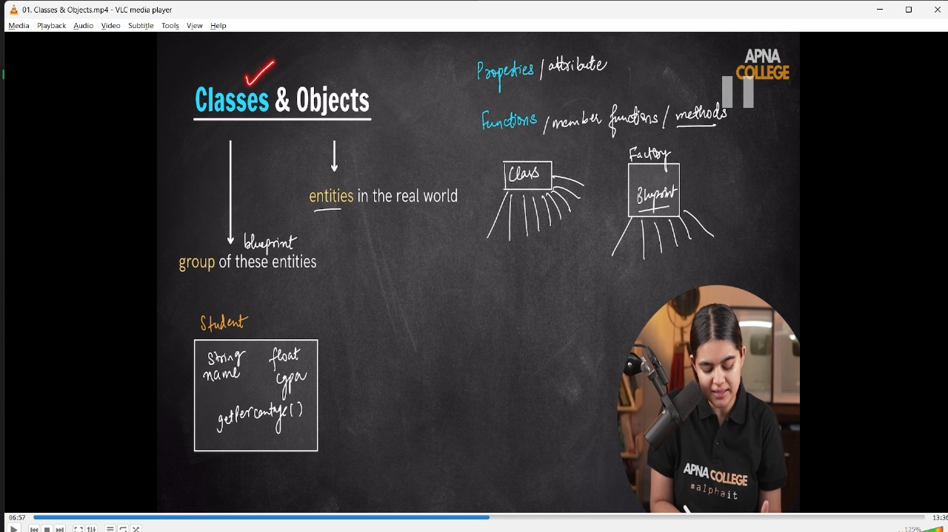

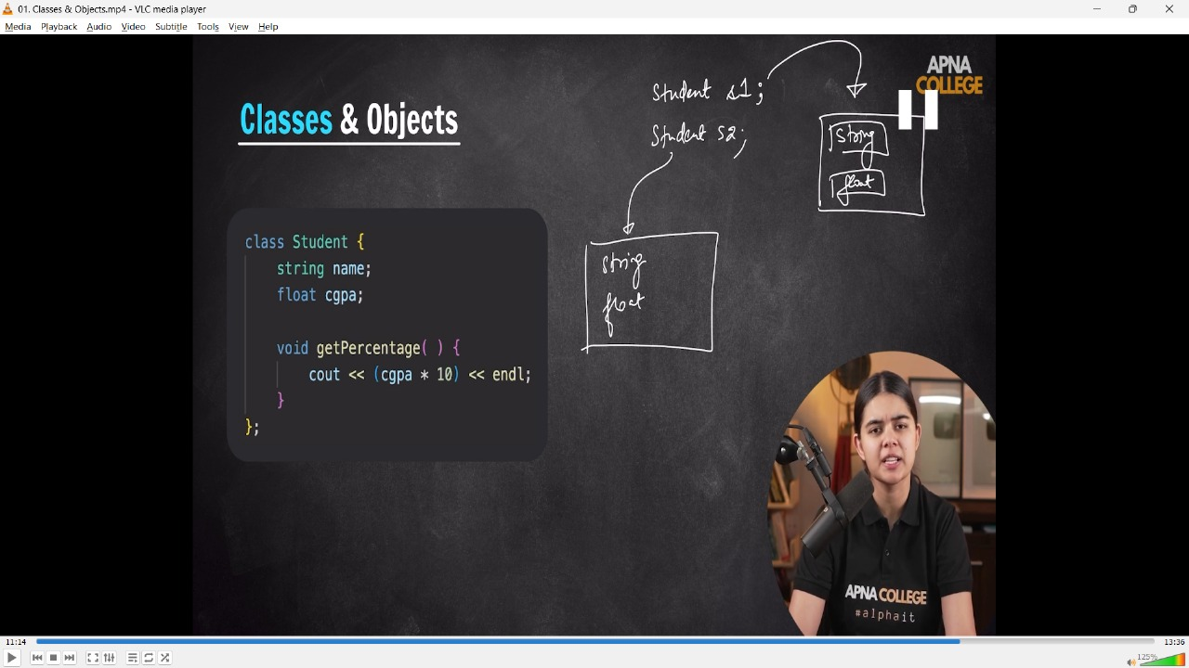

// class User

// {

//     int id;

//     string username;

//     string password;

//     string bio;

//     string profilephoto;

//     void deactivate()

//     {

//         cout << "Do you rally wnatt to delete your account" << endl;

//     }

//     void editBio(string newBio)

//     {

//         bio = newBio;

//         cout << "Bio updated successfully" << endl;

//     }

//     void changeProfile(string newprofile)

//     {

//         profilephoto = newprofile;

//         cout << "You got a new profile" << endl;

//     }

// };

// int main()

// {

//     User first;

// }

// -------------------

**// AccessModifiers**

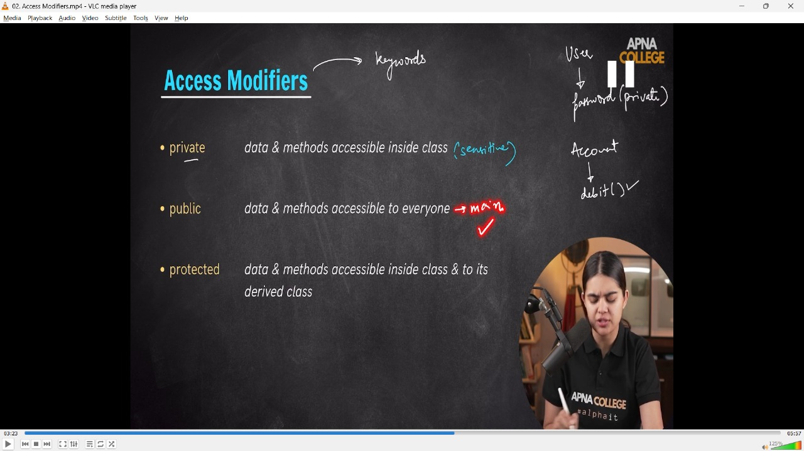

**//1.2) Getters & Setters -**

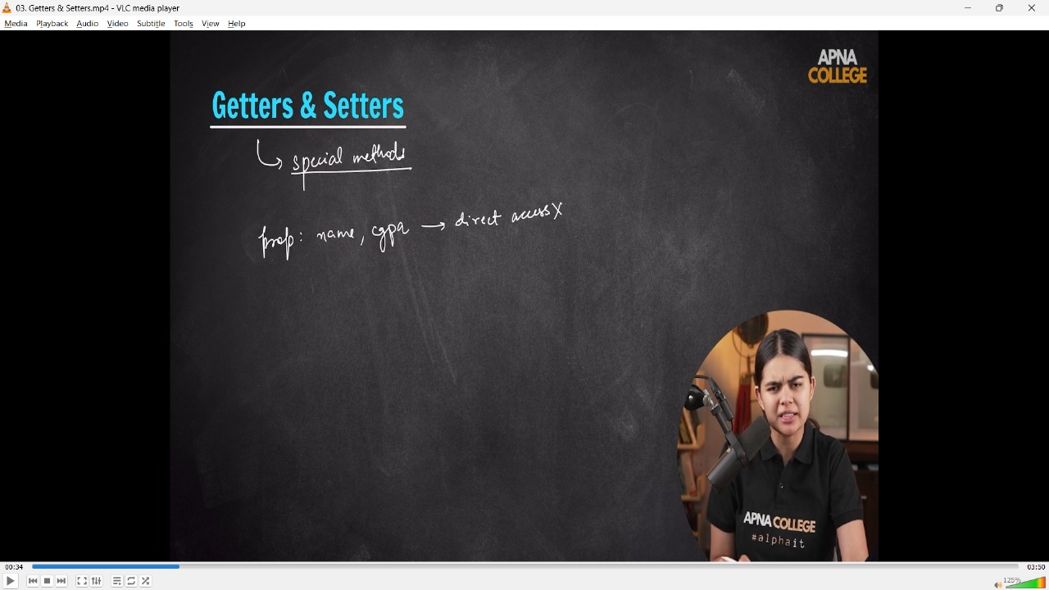

// class Student

// {

//     string name;

//     float cgpa;

// public:

//     void getPercentage()

//     {

//         cout << (cgpa * 10) << endl;

//     }

//     // Setters  - basicly uses when don;t have direct acess to the Private elements of class but can be modified throug setters

//     void setName(string nameval)

//     {

//         name = nameval;

//     }

//     void setCgpa(float cgpaval)

//     {

//         cgpa = cgpaval;

//     }

//     // Getters - the vakue which we set through setter can be accesed through getters, as can;t access to the pvt class, so cna be done byu thios Getter,Setters

//     string getName()

//     {

//         return name;

//     }

//     float getCgpa()

//     {

//         return cgpa;

//     }

// };

// int main()

// {

//     Student s1;

//     s1.setName("Shubham");

//     s1.setCgpa(7.55);

//     cout<<s1.getName()<<endl;//Shubham

//     cout<<s1.getCgpa()<<endl;//7.55

// }

// -------------------

**2) Encapsulations -**

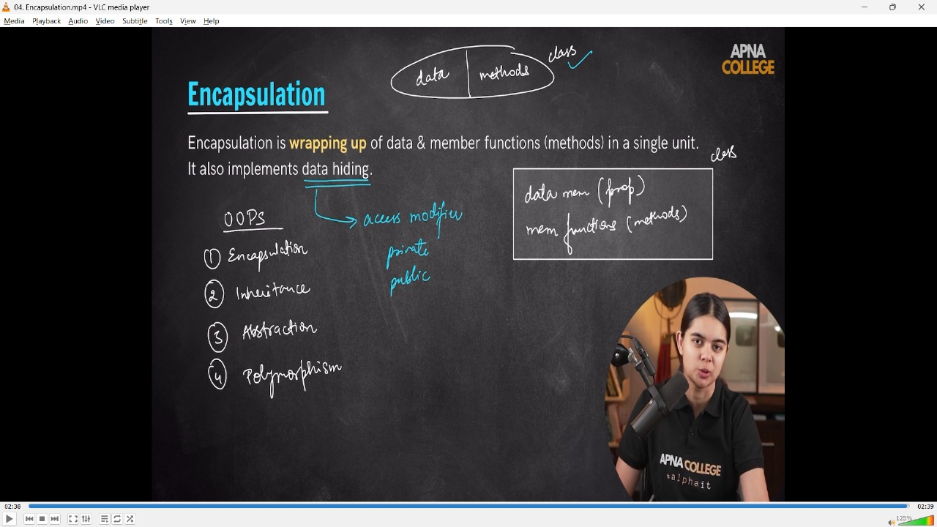

//2) Encapsulations - EK single unit me data & memeber Functions ko implement krna. Matlab data member(property)  & memeber function(methods)

// Abstraction - Constructor automatically create ho jaata h object creatin ke tym pr

// class Car

// {

//     string name;

//     string color;

// public:

//     Car(string nameValue, string colorvalue)

//     {

//         cout << "Constructor is called object being created----" << endl;

//         name = nameValue;

//         color = colorvalue;

//     }

// public:

//     void start()

//     {

//         cout << "Car has started.." << endl;

//     }

//     void stop()

//     {

//         cout << "Car has been stopped.." << endl;

//     }

//     // Getter

//     string getName()

//     {

//         return name;

//     }

// };

// int main()

// {

//     // Car c1;//// Constructor is called object being created----

//     Car c1("Altroz", "Black");

//     cout << "Car name : " << c1.getName() << endl; // Car name : Altroz

// }

// -------------------

**//2.1) This Constrcutor**

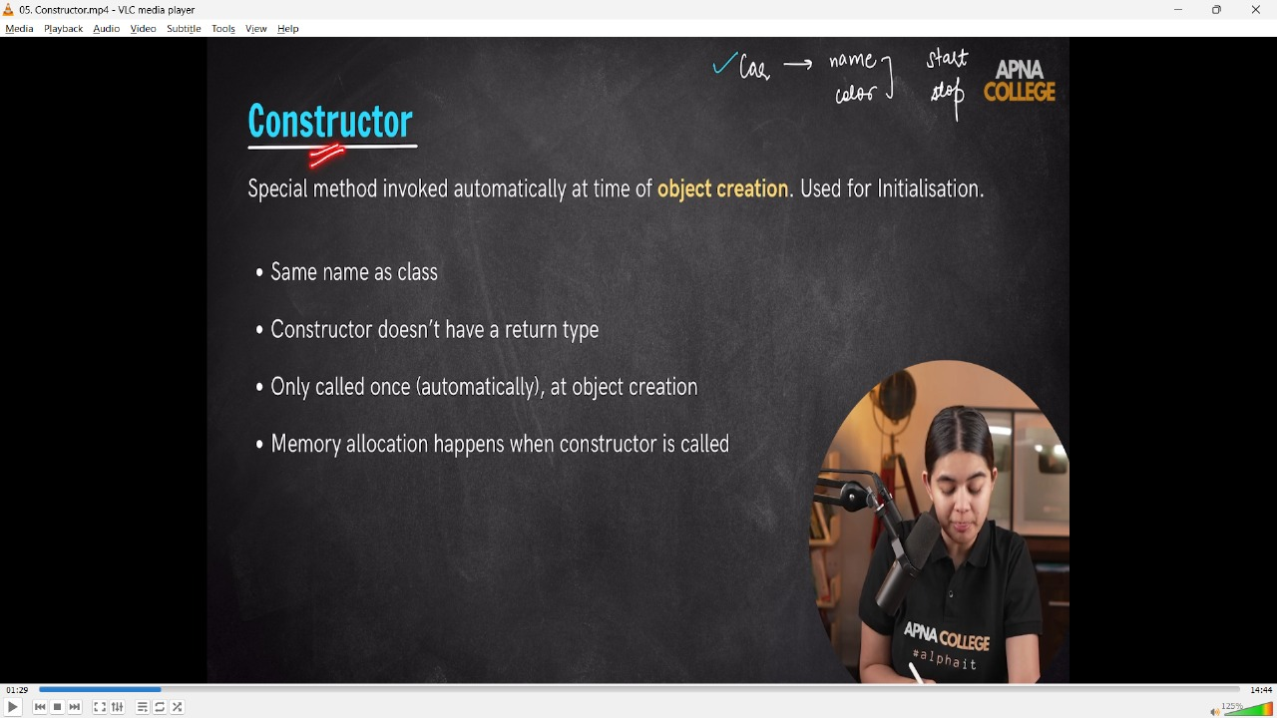

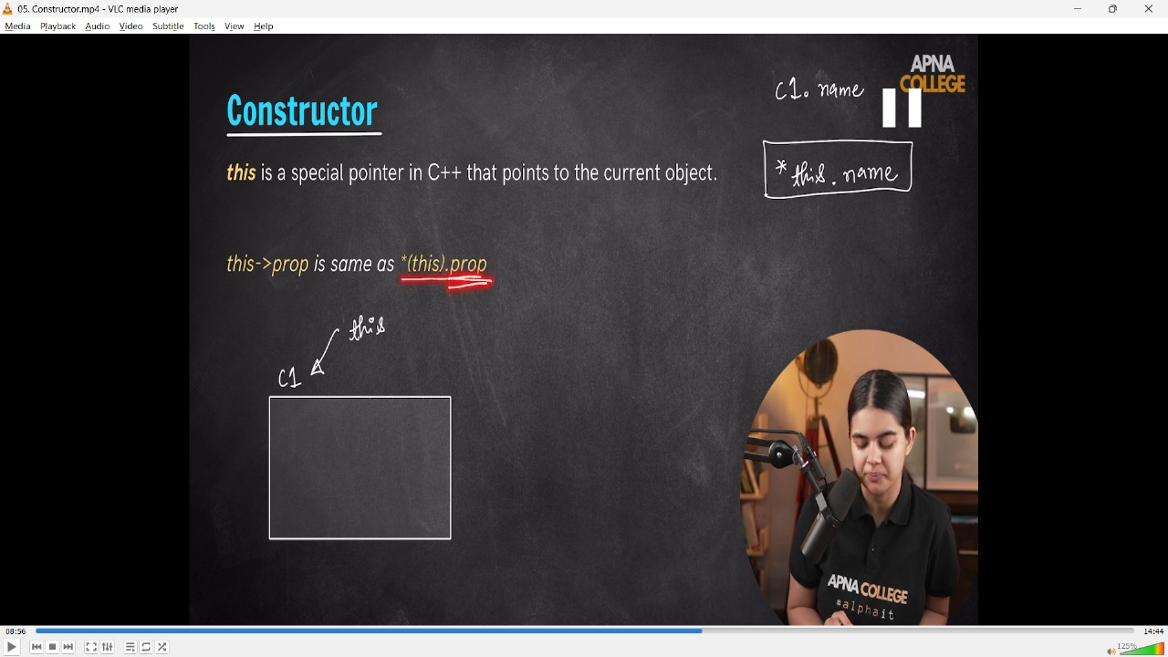

// This Constrcutor -this is a special pointer in c++ that points to the current object

// class Car1

// {

//     string name;

//     string color;

// public:

//     Car1(string name, string color)

//     {

//         cout << "Constructor is called. Object being created ..." << endl;

//         this->name = name;// phle waala name jo object bnaya uska h & dusra name jo fun me pass kiya uska he

//         this->color = color;

//     }

// };

// int main()

// {

//     Car1 c1("Altroz","Black");

// }

// -------------------

**//2.3) Types of Cosntrcutrs -**

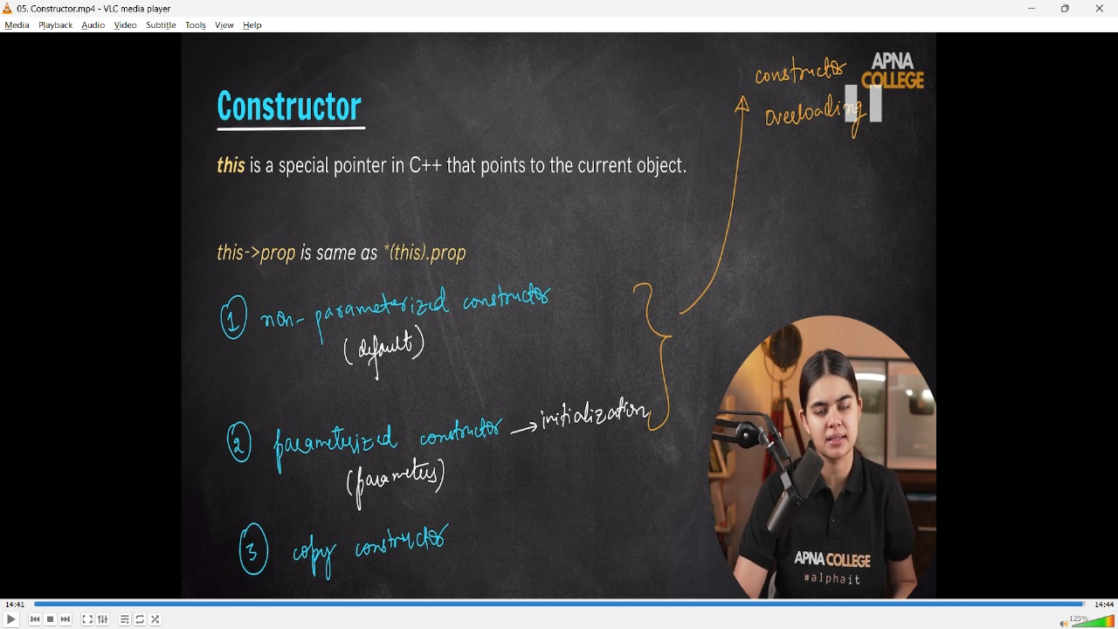

// class Car2

// {

//     string name;

//     string color;

// public:

//     Car2() // Non- Parameterized Constrcutor

//     {

//         cout << "Constructore w/o parameters " << endl;

//     }

//     Car2(string name, string color) // Parameteizewd constructor

//     {

//         cout << "Constructor with Parameters - " << endl;

//         this->name = name;

//         this->color = color;

//     }

//     // Getter

//     string getName()

//     {

//         return name;

//     }

// };

// int main()

// {   Car2 c0;//anyh object created for the class. this is non araterized constrcuot

//     Car2 c1("Altroz", "Black");

//     Car2 c2("Mahindra SUV AMT","Dark Blue");

// /*

// Constructore w/o parameters

// Constructor with Parameters -

// Constructor with Parameters -

//  */

// }

// -------------------

**Practice Qs**

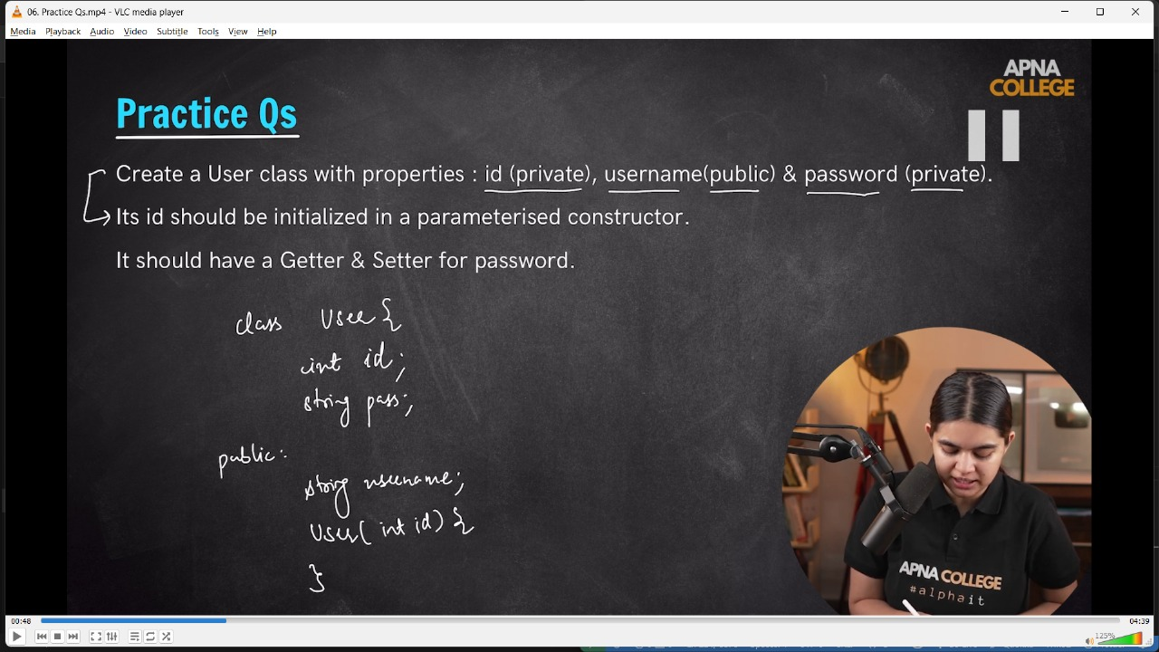

➡️ Create a User class with properties:

id (private), username (public) & password (private).

Its id should be initialized in a parameterized constructor.

It should have a Getter & Setter for password.

 */

// class User

// {

// private:

//     int id;

//     string password;

// public:

//     string username;

//     User(int id)

//     {

//         this->id = id; // this mean jo bhi current id h isme created parameter waali id ki value aa kr store ho jaaygi

//     }

//     // Getter

//     string getPassword()

//     {

//         return password;

//     }

//     // Setter

//     void setPassword(string password)

//     {

//         this->password = password;

//     }

// };

// int main()

// {

//     User user1(101);

//     user1.username = "MicrosftHyderabad";

//     user1.setPassword("Shubh@51LPA");

//     cout << "username : " << user1.username << endl;      // username : MicrosftHyderabad

//     cout << "password : " << user1.getPassword() << endl; // password : Shubh@51LPA

// }

// -------------------

**//2.4) Copy Constructor Conceppt -**

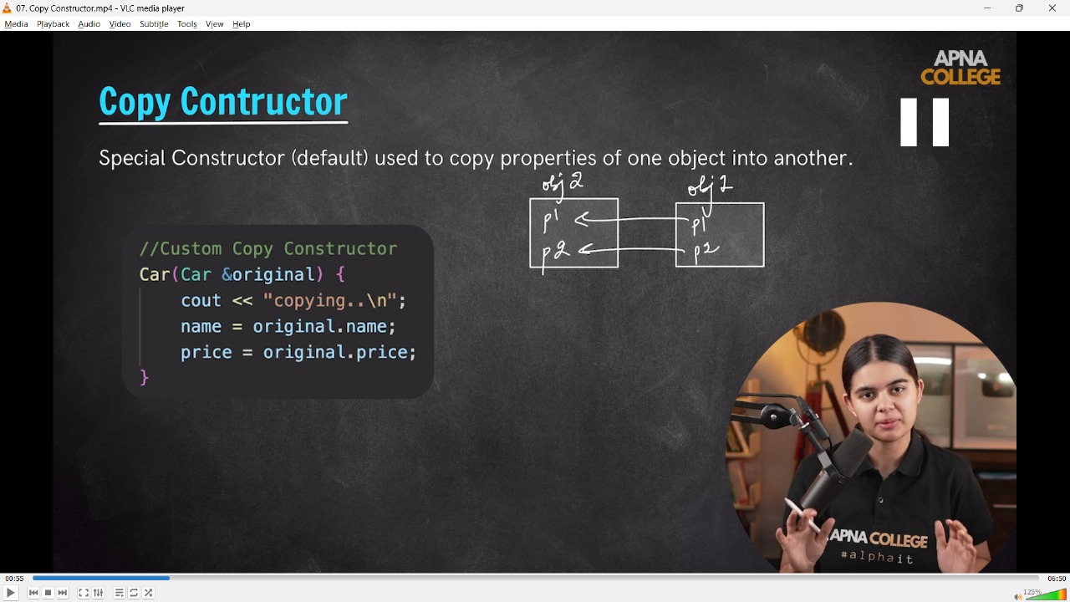

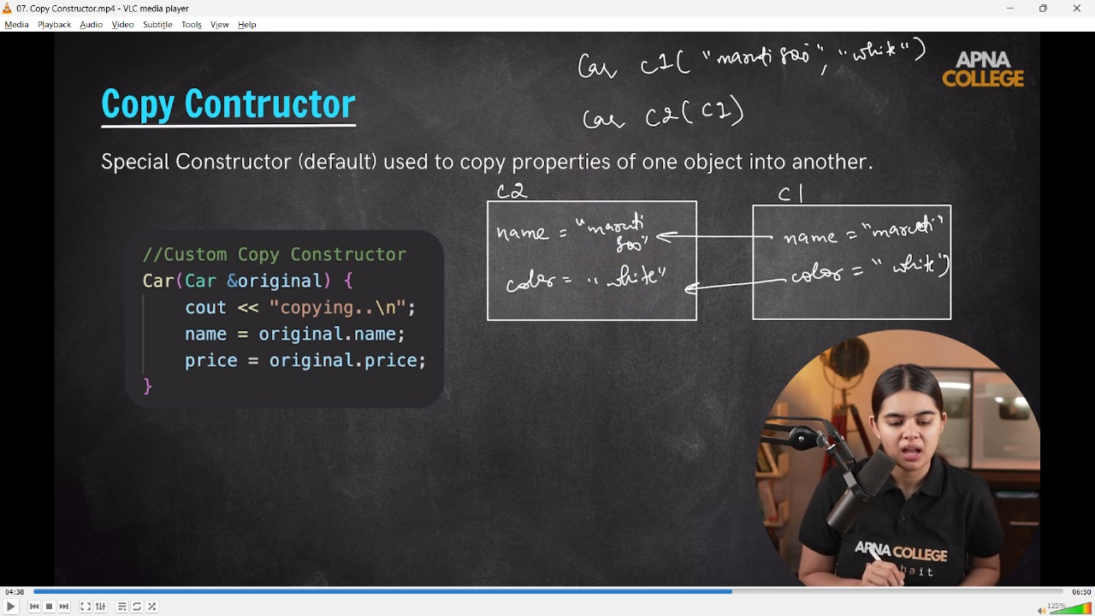

// class Car

// {

// public:

//     string name;

//     string color;

//     Car(string name, string color) // Parameteizewd constructor

//     {

//         this->name = name;

//         this->color = color;

//     }

//     Car(Car &original) // creating a copy constructor from the given original constrcuto at the same time

//     {

//         cout << "Copying original to new...." << endl;

//         name = original.name;

//         color = original.color;

//     }

// };

// int main()

// {

//     Car c1("Maninda SUV 700", "Dark Blue");

//     Car c2(c1);

//     cout << c2.name << endl;  // Maninda SUV 700

//     cout << c2.color << endl; // Dark Blue

//     // 📒 - by using the c1 we could access through c2. at where we passed c1/ So w/o creating a seperate cosntruuctor using c1 we could acess.

//     // Own custom copy constrcutor -

//     Car c3(c1);//Copying original to new....

//     cout << c3.name << endl;//Maninda SUV 700

//     cout << c3.color << endl;//Dark Blue

// }

// -------------------

**//2.5) Shallo & Deep Copy -**

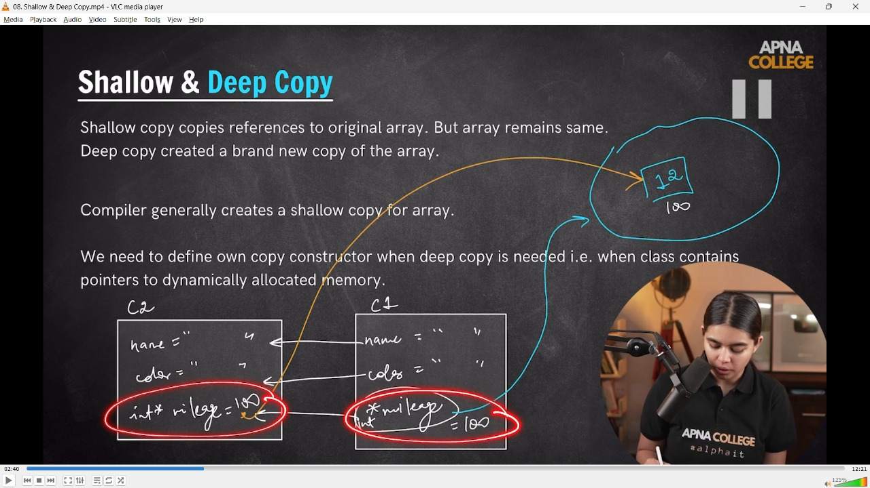

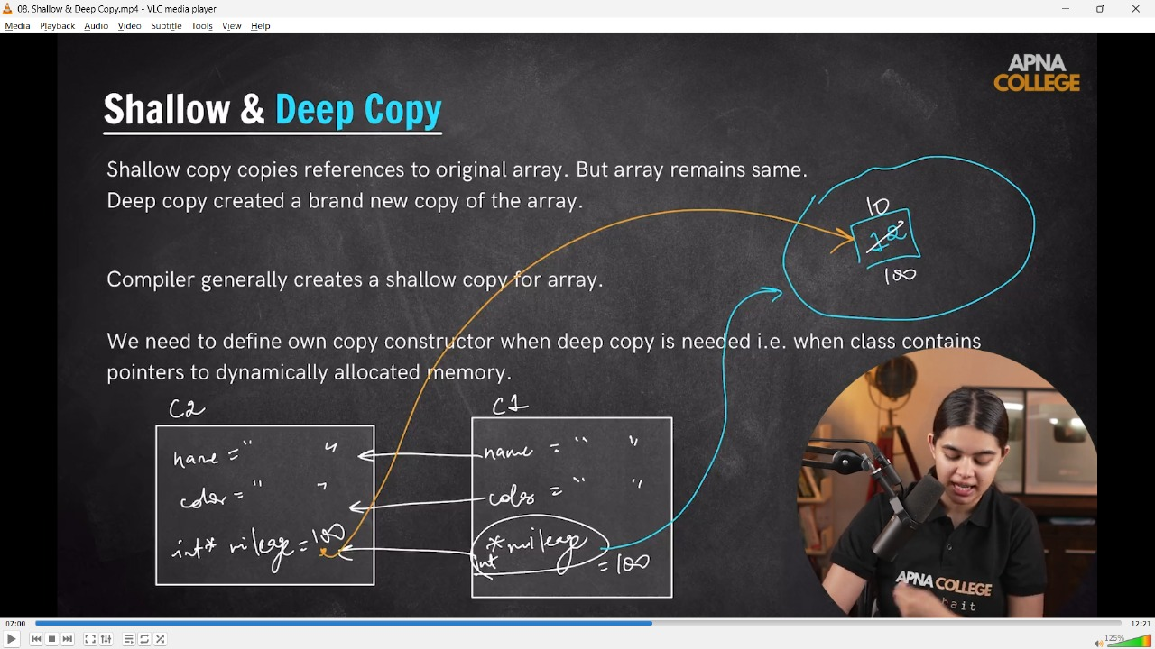

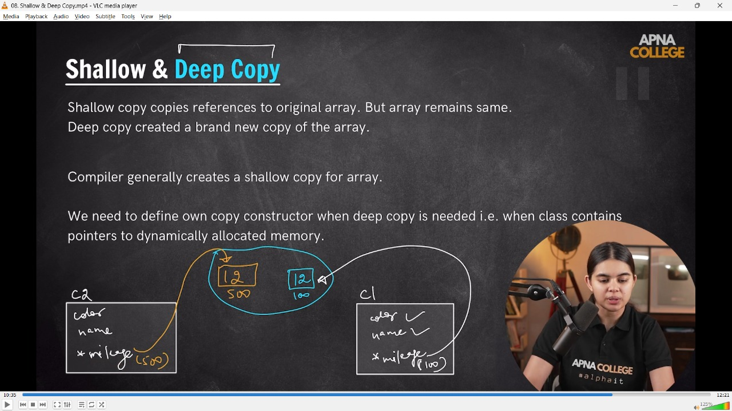

/*

📒 -copy constr. concept me saare statric var to  copy ho jaate h as it is from original memory

but dynamic constr. not copy while they orignaly copy from the heap memo and even on chaniging  in copies constrcutor the changes reflected in original constrctr adn heap emo. too

*/

// class Car

// {

// public:

//     string name;

//     string color;

//     int *mileage;

//     Car(string name, string color) // Parameteizewd constructor

//     {

//         this->name = name;

//         this->color = color;// These 2 are static allocation with proper copy from main meo

//         mileage = new int;// Dynamic Allocation - copy from heap memo on the behalf of addres & directly change in main and hap memo

//         *mileage = 12;

//     }

//     Car(Car &original) // creating a copy constructor from the given original constrcuto at the same time

//     {

//         cout << "Copying original to new...." << endl;

//         name = original.name;

//         color = original.color;

//         mileage = original.mileage;

//     }

// };

// int main()

// {

//     Car c1("Maninda SUV 700", "Dark Blue");

//    // Own custom copy constrcutor -

//     Car c3(c1);//Copying original to new....

//     cout << c3.name << endl;//Maninda SUV 700

//     cout << c3.color << endl;//Dark Blue

//     cout<<*c3.mileage<<endl;//12

//     *c3.mileage = 10;

//     cout<<*c1.mileage<<endl;///10 - so we did the xhange in c3 but also goit the change in c1 as in pointer or address also changges in main addres

// }

// -------------------

// what if i do changes in Original construcotr not the custom created constructor-

// class Car

// {

// public:

//     string name;

//     string color;

//     int *mileage;

//     Car(string name, string color) // Parameteizewd constructor

//     {

//         this->name = name;

//         this->color = color; // These 2 are static allocation with proper copy from main meo

//         mileage = new int;   // Dynamic Allocation - copy from heap memo on the behalf of addres & directly change in main and hap memo

//         *mileage = 12;

//     }

// };

// int main()

// {

//     Car c1("Maninda SUV 700", "Dark Blue");

//     // On changin in the main original ocnstr.

//     Car c2(c1);

//     cout << c2.name << endl;     // Maninda SUV 700

//     cout << c2.color << endl;    // Dark Blue

//     cout << *c2.mileage << endl; // 12

//     *c2.mileage = 10;

//     cout << *c1.mileage << endl; /// 10 - so we did the xhange in c2 which is in original constrr but also goit the change in c1 as in pointer or address also changges in main addres

// }

// -------------------

**//3) Destructor -**

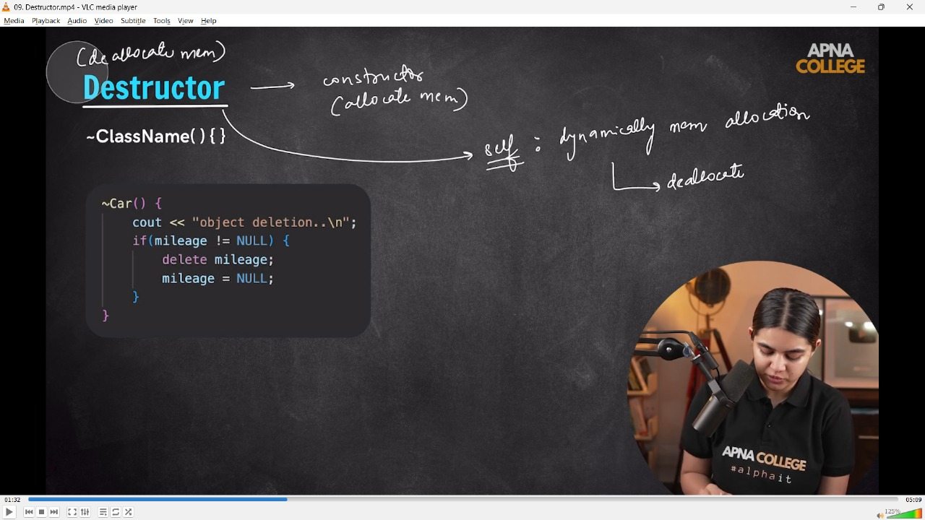

// Destructor  - It deletes the created constrcutors automaticqlly, bbut for custom constructores need to creatre destructor manually

// class Car

// {

// public:

//     string name;

//     string color;

//     int *mileage;

//     Car(string name, string color) // Parameteizewd constructor

//     {

//         this->name = name;

//         this->color = color; // These 2 are static allocation with proper copy from main meo

//         mileage = new int;   // Dynamic Allocation - copy from heap memo on the behalf of addres & directly change in main and hap memo

//         *mileage = 12;

//     }

//     ~Car()

//     {

//         cout << "Deletting Object - " << endl;

//     }

// };

// int main()

// {

//     Car c1("Maninda SUV 700", "Dark Blue");

//     cout << c1.name << endl;

//     cout << c1.color << endl;

//     cout << *c1.mileage << endl;

//     /*

//     Dark Blue

//     12

//     Deletting Object -

//      */

// }

// ____________ ____________ ____________ ____________ ____________

**4) Inheritance –**

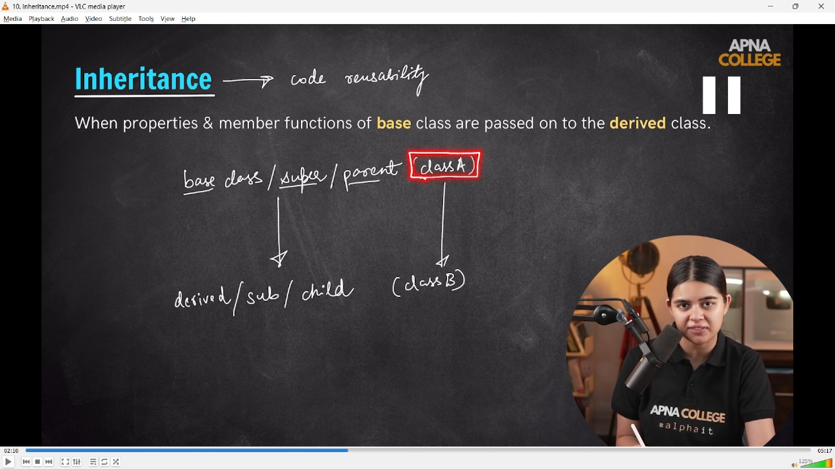

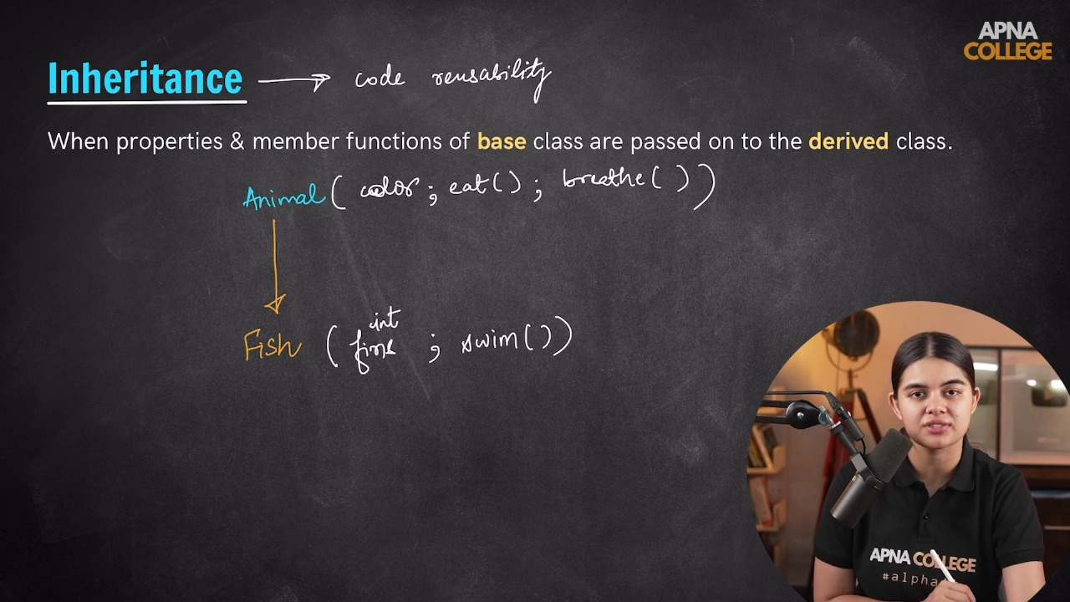

**// 4.1) Mode of Inheritance –**

**Case I**

**Case II**

**Case III**

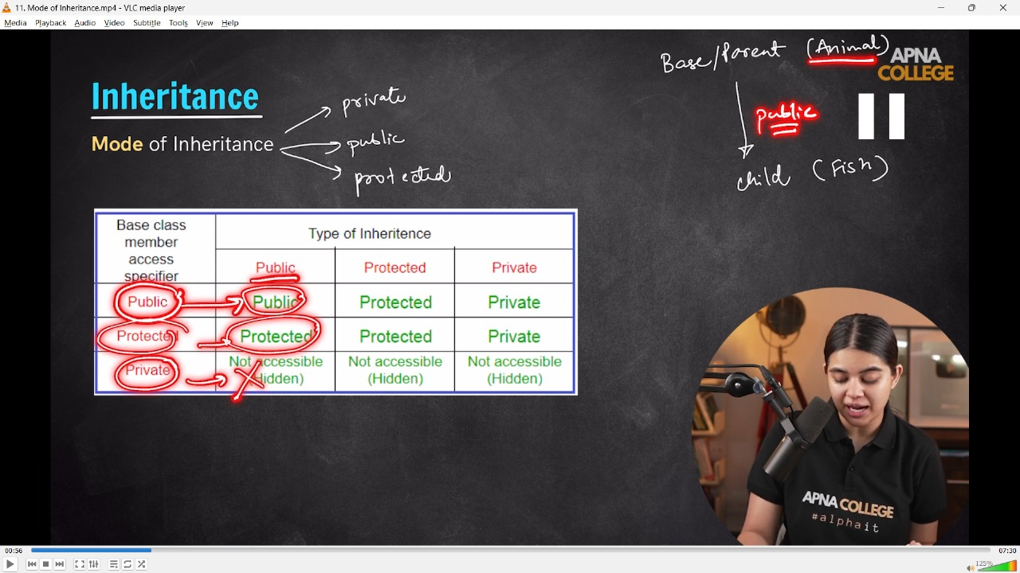

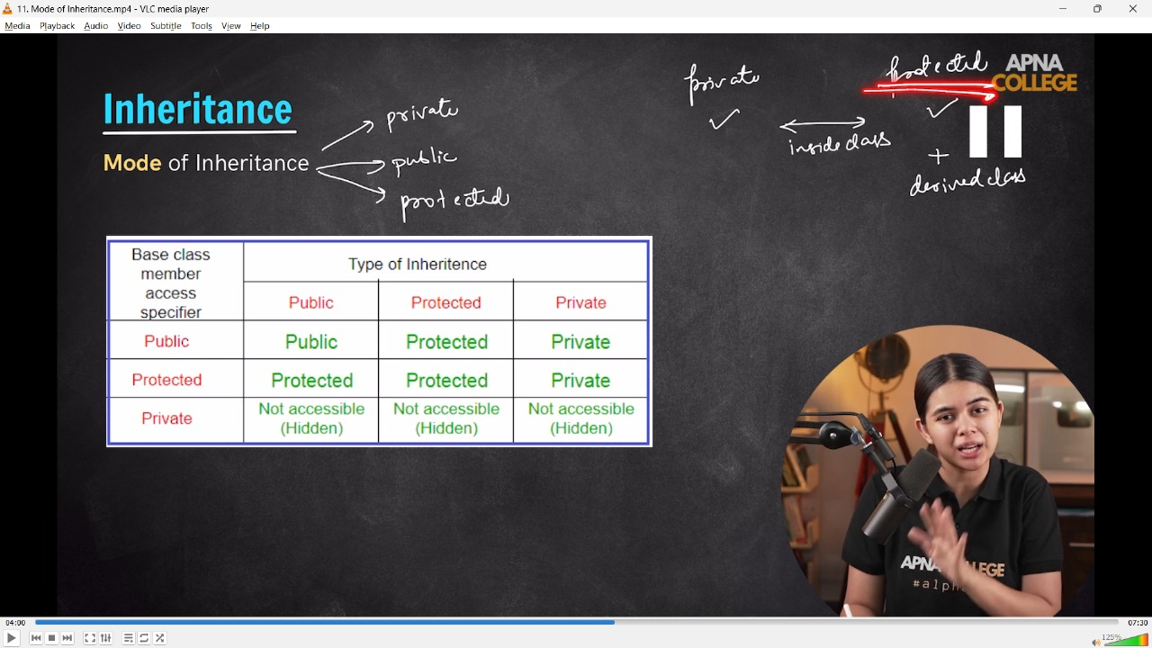

// Case - 1 - when both(parent & child class) are public

// class Animal

// {

// public:

//     string color;

//     void eat()

//     {

//         cout << "eats -" << endl;

//     }

//     void breathe()

//     {

//         cout << "breathes - " << endl;

//     }

// };

// class Fish : public Animal // Inheritance.

// {

// public:

//     int fins;

//     void swim()

//     {

//         cout << "swims - " << endl;

//     }

// };

// /*

// 📒 - In inheritance here is 2 classes alreaady defined eat and breathe,

// so the 3rd class forfish which also having these proertiesw and pne more property of swim which

// can be declare in this classs  and can be inherited from other class too.

// */

// int main()

// {

//     Fish f1;

//     f1.fins = 3;

//     cout << f1.fins << endl;

//     f1.swim();    // swims

//     f1.eat();     // eats

//     f1.breathe(); // breathes

//     /* So, how this 3rd class fish is able to access the elements of above 2 classes, by using Inheritance

//      */

// }

// -------------------

// What if I do the same for Protected class -

// Case - II - when parent class is public but the child class is protected -  can;tbe accessed by main fun

// class Animal

// {

// public:

//     string color;

//     void eat()

//     {

//         cout << "eats -" << endl;

//     }

//     void breathe()

//     {

//         cout << "breathes - " << endl;

//     }

// };

// class Fish2 : protected Animal // Inheritance.

// {

// public:

//     int fins2;

//     void swim2()

//     {

//         cout << "swims - " << endl;

//     }

// };

// int main()

// {

//     Fish2 f1;

//     f1.fins2 = 3;

//     cout << f1.fins2 << endl;

//     f1.swim2();   // swims

/* f1.eat();     // error: 'void Animal::breathe()' is inaccessible within this context

// f1.breathe(); // error: 'Animal' is not an accessible base of 'Fish2'

// SO clearly inacesible from main fun if class is protected , but can be acessed within the same class

*/

// }

// -------------------

// But within the calss, it can be accessible - inside the protected child class public parent clss can be accessed, not from main fun.

// class Animal

// {

// public:

//     string color;

//     void eat()

//     {

//         cout << "eats -" << endl;

//     }

//     void breathe()

//     {

//         cout << "breathes - " << endl;

//     }

// };

// class Fish2 : protected Animal // Inheritance.

// {

// public:

//     int fins2;

//     void swim2()

//     {

//         eat();

//         cout << "swims - " << endl;

//     }

// };

// int main()

// {

//     Fish2 f1;

//     f1.fins2 = 3;

//     cout << f1.fins2 << endl; // 3

//     f1.swim2();

//     /*

//     eats

//     swims

//     So, when the inside the protrcted class another classes are defined then can be accessed from main func

//      */

// }

// -------------------

// Case III - when the the parent class is by default Private & the child class is Public -

// class Animal

// {

// private:

//     string color;

//     void eat()

//     {

//         cout << "eats -" << endl;

//     }

//     void breathe()

//     {

//         cout << "breathes - " << endl;

//     }

// };

// class Fish2 : public Animal // Inheritance.

// {

// public:

//     int fins2;

//     void swim2()

//     {

//         // eat();

//         cout << "swims - " << endl;

//     }

// };

// int main()

// {

//     Fish2 f1;

//     f1.fins2 = 3;

//     cout << f1.fins2 << endl; // 3

//     f1.swim2();

// /* O/p -

// Inheritance.cpp: In member function 'void Fish2::swim2()':

// Inheritance.cpp:167:9: error: 'void Animal::eat()' is private within this context

//          eat();

//          ^~~

// Inheritance.cpp:149:10: note: declared private here

//      void eat()

//           ^~~

// Inheritance.cpp:167:13: error: 'void Animal::eat()' is private within this context

//          eat();

//              ^

// Inheritance.cpp:149:10: note: declared private here

//      void eat()

//           ^~~

// 📒 So, in the case where Parernt class is Pvt then not access to the child class either it's oublicor protected

//  */

// }

// ____________ ____________ ____________ ____________ ____________

**//4.2) types of Inheritance -**

**//4.2.1) Single Inheritance -**

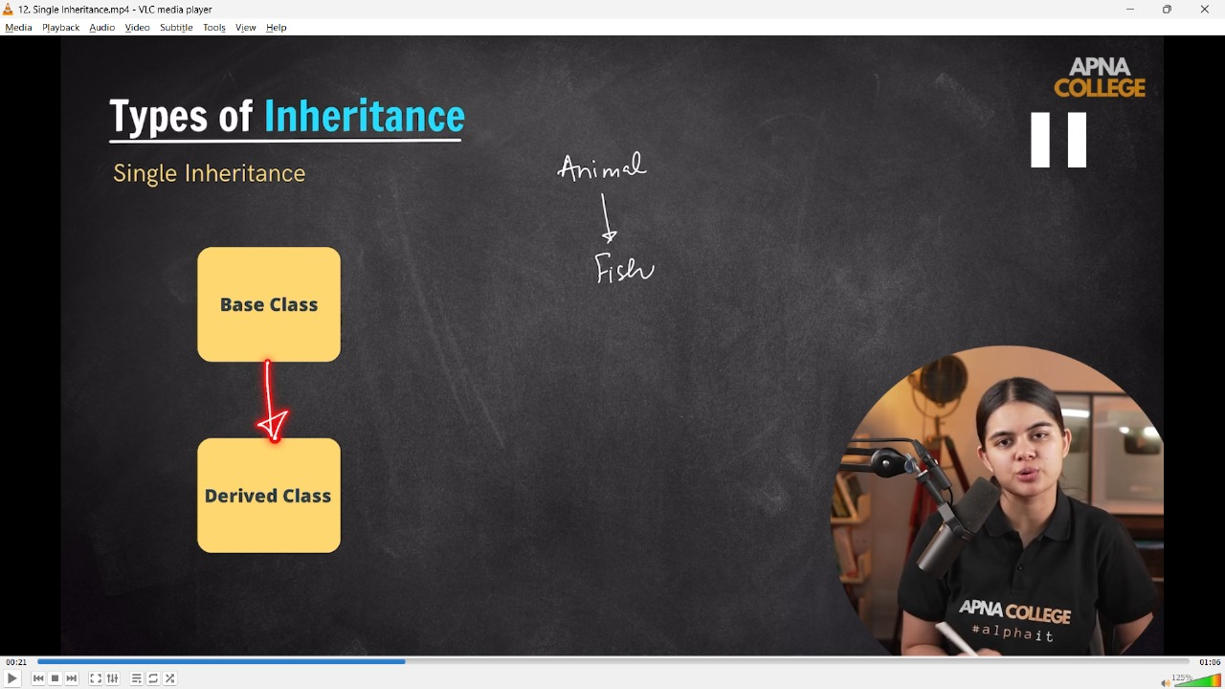

// class Animal

// {

// public:

//     string color;

//     void eat()

//     {

//         cout << "eats -" << endl;

//     }

//     void breathe()

//     {

//         cout << "breathes - " << endl;

//     }

// };

// class Fish : public Animal // Inheritance.

// {

// public:

//     int fins;

//     void swim()

//     {

//         cout << "swims - " << endl;

//     }

// };

// int main()

// {

//     Fish f1;

//     f1.swim();    // swims

//     f1.eat();     // eats

//     f1.breathe(); // breathes

// }

// ____________ ____________

**//4.2.2) Multi-Level Inheritance -**

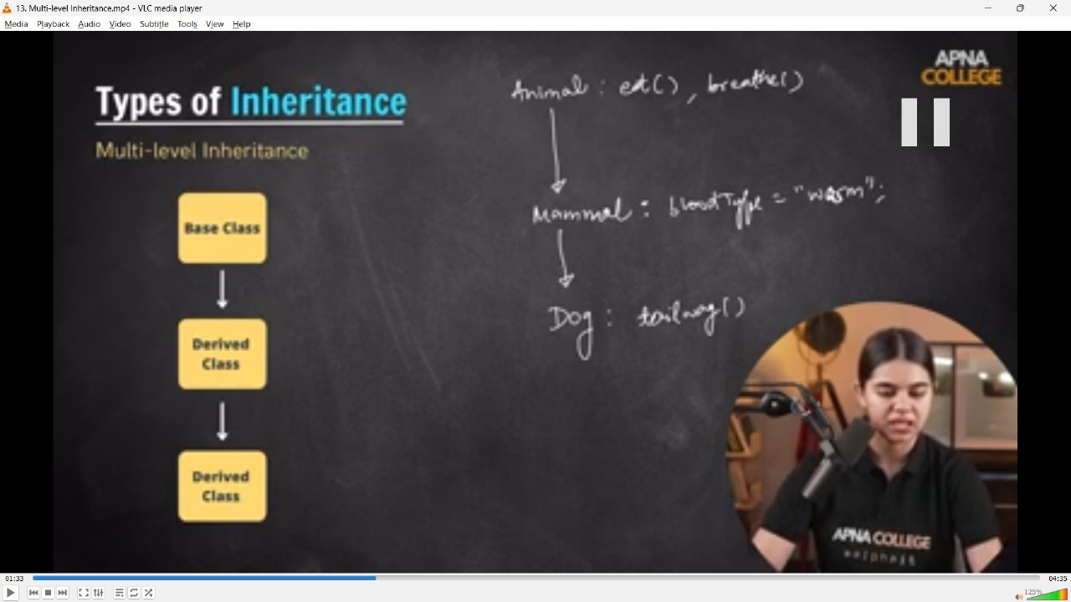

// class Animal

// {

// public:

//     void eats()

//     {

//         cout << "Eats..." << endl;

//     }

//     void breath()

//     {

//         cout << "Breaths..." << endl;

//     }

// };

// class Mammal : public Animal// Mammal class inherits all properties of Animal Class

// {

// public:

//     string bloodtype = "Warm";

//     // Or can also be called byh constructor -

//     string bloodcolor;

//     Mammal()

//     {

//         bloodcolor = "Greenish";

//     }

// };

// class Dog : public Mammal// while the dog class inherits all properties of Mammal class as well as Animal class too

// {

// public:

//     void tailmovement()

//     {

//         cout << "Dog can also wipe out its tail everytim,e" << endl;

//     }

// };

// int main()

// {

//     Dog d1;

//     d1.eats();

//     d1.breath();

//     d1.tailmovement();

//     cout << "So, the colour of blood is - " << d1.bloodcolor << endl;

// /*

// Eats...

// Breaths...

// Dog can also wipe out its tail everytim,e

// So, the colour of blood is - Greenish

// */

// }

// ____________ ____________

**//4.2.3) Multiple Inheritance -**

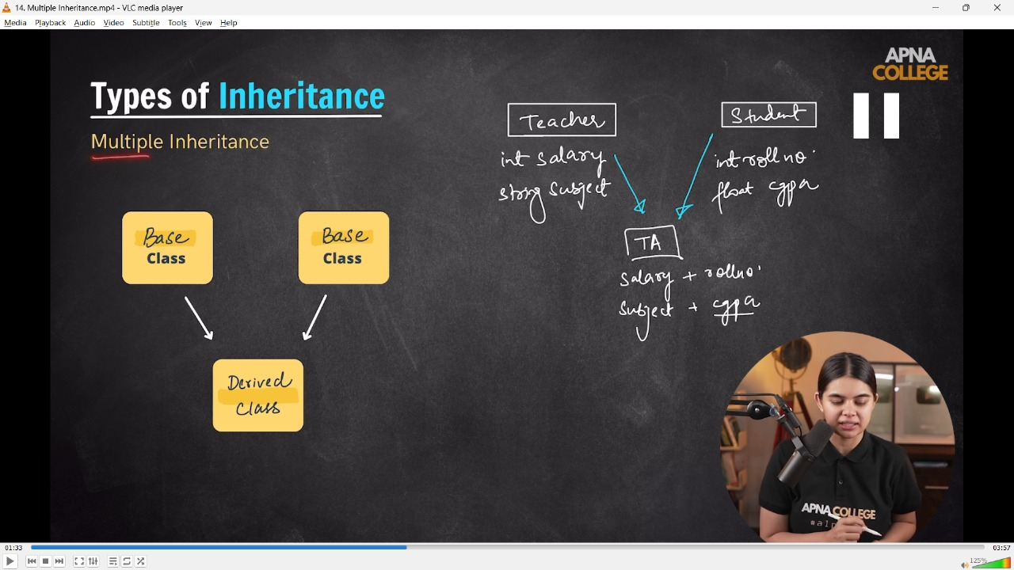

// class Teacher

// {

// public:

//     int salary;

//     string subject;

// };

// class Student

// {

// public:

//     long rollno;

//     float cgpa;

// };

// class TA : public Teacher, public Student

// {

// public:

//     string name;

// };

// int main()

// {

//     TA ta1;

//     ta1.name = "Shubham Mahajan";

//     ta1.subject = "C++";

//     ta1.rollno = 4088;

//     ta1.cgpa = 7.5;

//     cout << ta1.name << endl;//Shubham Mahajan

//     cout << ta1.cgpa << endl;//7.5

//     cout << ta1.subject << endl;//C++

//     cout << ta1.rollno << endl;//4088

// }

// ____________ ____________

**//4.2.4) Hierarchical Inheritance -**

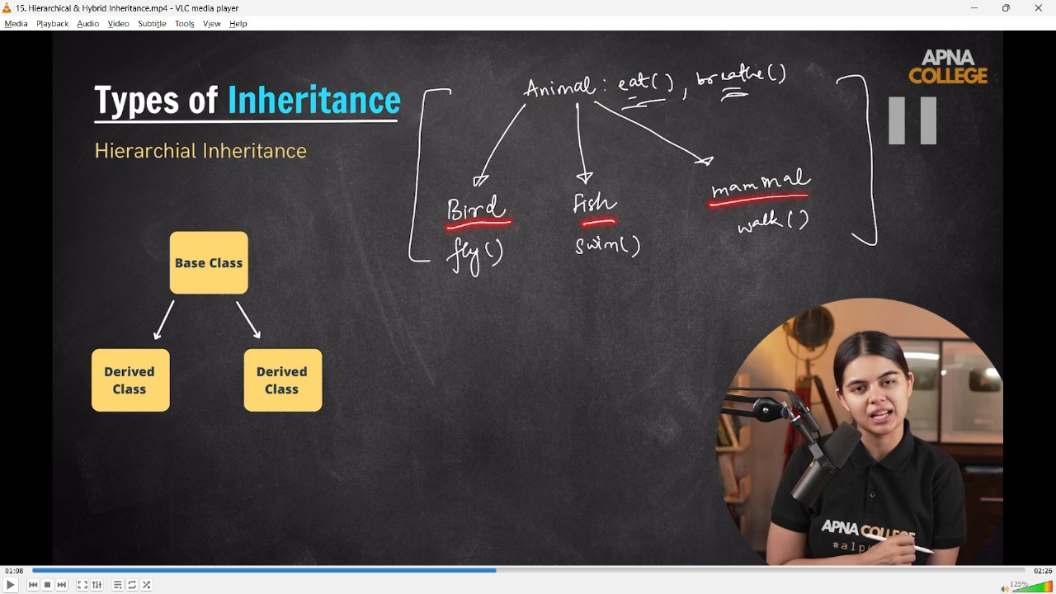

// class Animal

// {

// public:

//     void Eat()

//     {

//         cout << "Can eat easily" << endl;

//     }

//     void Breathe()

//     {

//         cout << "Breathing as a regular process.." << endl;

//     }

// };

// class Bird : public Animal

// {

// public:

//     void fly()

//     {

//         cout << "Can fly too.." << endl;

//     }

// };

// class Fish : public Animal

// {

// public:

//     void swim()

//     {

//         cout << "Can swim in water..." << endl;

//     }

// };

// class Mammal : public Animal

// {

// public:

//     void walk()

//     {

//         cout << "Can also walk regularly.." << endl;

//     }

// };

// int main()

// {

//     Mammal m1;

//     m1.Breathe();//Breathing as a regular process..

//     m1.Eat();//Can eat easily

//     m1.walk();//Can also walk regularly..

//     cout << endl;

//     Bird b1;

//     b1.Eat();//Can eat easily

//     b1.Breathe();//Breathing as a regular process..

//     b1.fly();//Can fly too..

//     cout << endl;

//     Fish f1;

//     f1.Breathe();//Breathing as a regular process..

//     f1.swim();//Can swim in water...

//     return 0;

// // So, the clearly visible example of Hierarchical Inheritacne wheather multiple derived classeds from the one base class

// }

// ____________ ____________

**//4.2.5) Hybrid Inheroitance -**

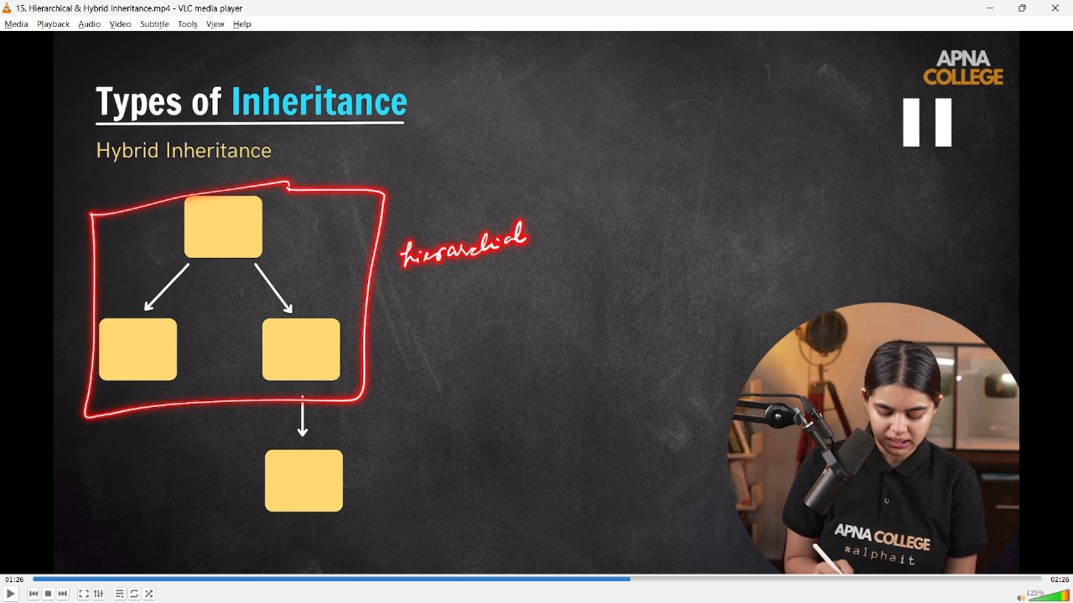

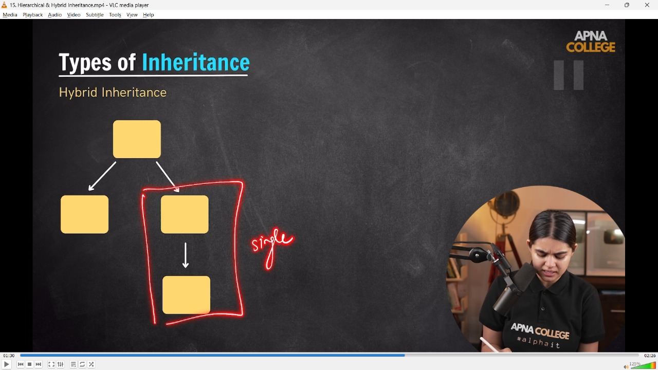

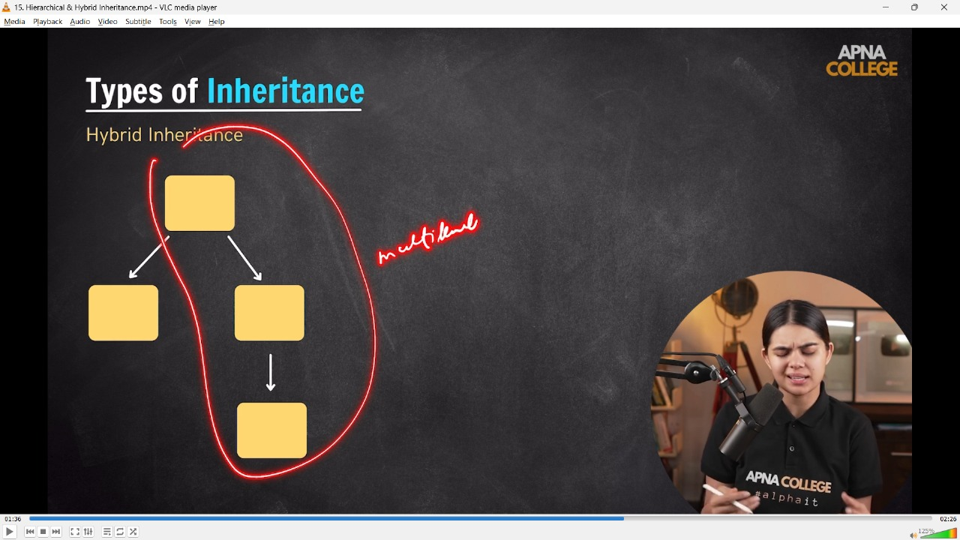

// class Animal

// {

// public:

//     void Eat()

//     {

//         cout << "Can eat easily" << endl;

//     }

//     void Breathe()

//     {

//         cout << "Breathing as a regular process.." << endl;

//     }

// };

// class Fish : public Animal

// {

// public:

//     void swim()

//     {

//         cout << "Can swim in water..." << endl;

//     }

// };

// class Turtle : public Fish

// {

// public:

//     void walkAndSwim()

//     {

//         cout << "Can also walk as well as swim too.." << endl;

//     }

// };

// class Bird : public Animal

// {

// public:

//     void fly()

//     {

//         cout << "Can fly too.." << endl;

//     }

// };

// int main()

// {

//     Turtle t1;

//     t1.Breathe();//Breathing as a regular process..

//     t1.Eat();//Can eat easily

//     t1.swim();//Can swim in water...

//     t1.walkAndSwim();//Can also walk as well as swim too..

// /*  📒 -  so clearly its an example if Hybrid Inheritance(as the combonatoin of more tha one inheritance) wheather -

// Single Imheritace - Class Fish is derived from Class Animal -

// Multi Level Inheritance - Class Turtle is derivedf from class fish which is further derived from Animal class

// Hierarchical Inheritance - Class Bird is aslo derived from the class Animal

//  */

// }

// ____________ ____________ ____________ ____________ ____________

**//5) Polymorphism -**

**//5.1) Compiletime Polymorphism**

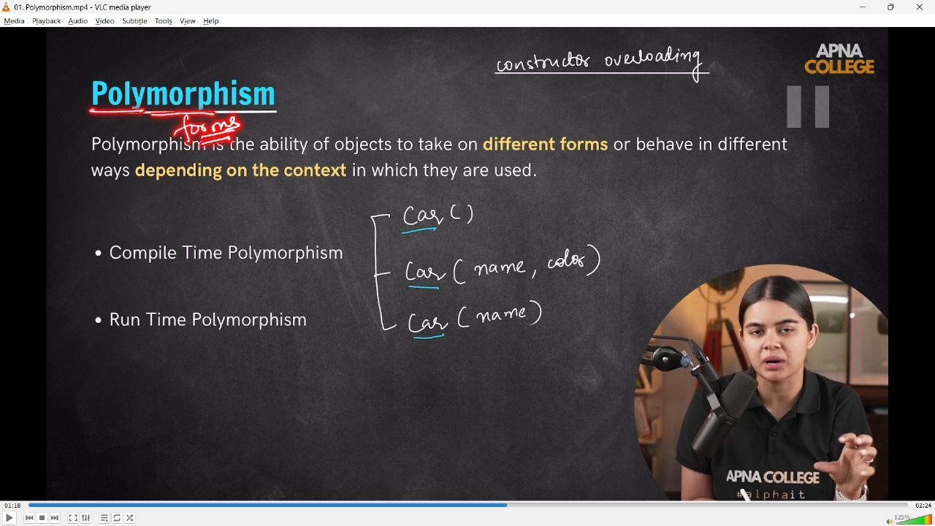

**5.1.1) Function Overloading**

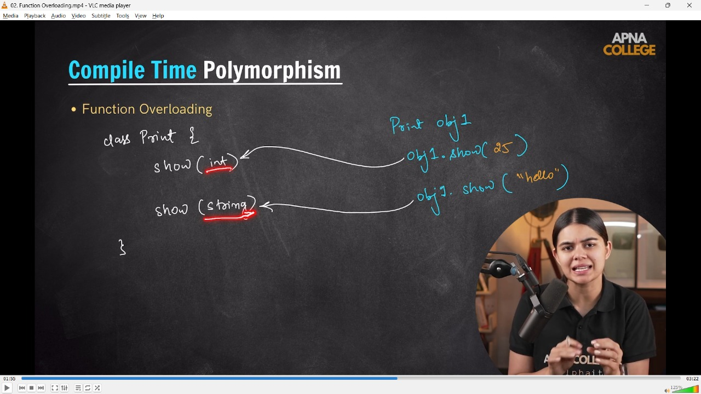

//5.1.1) Function Overloading  - where same name fun with diff. arguements with different values

// class Print

// {

//     public:

//     void show(int x)

//     {

//         cout<<"int : "<<x<<endl;

//     }

//     void show(string str)

//     {

//         cout<<"string : "<<str<<endl;

//     }

// };

// int main()

// {

//     Print obj1;

//     obj1.show(51);//int : 51

//     obj1.show("ApnaCollege");//string : ApnaCollege

//     /*  So when we called the fun then int waale fun me int value pass huyi & string waale fun me string waali val

//         So, in such a way in Function Overloading Compile TIme Polymor[hism is called]

//     */

// }

**//5.1.2) Function Overloading  -**

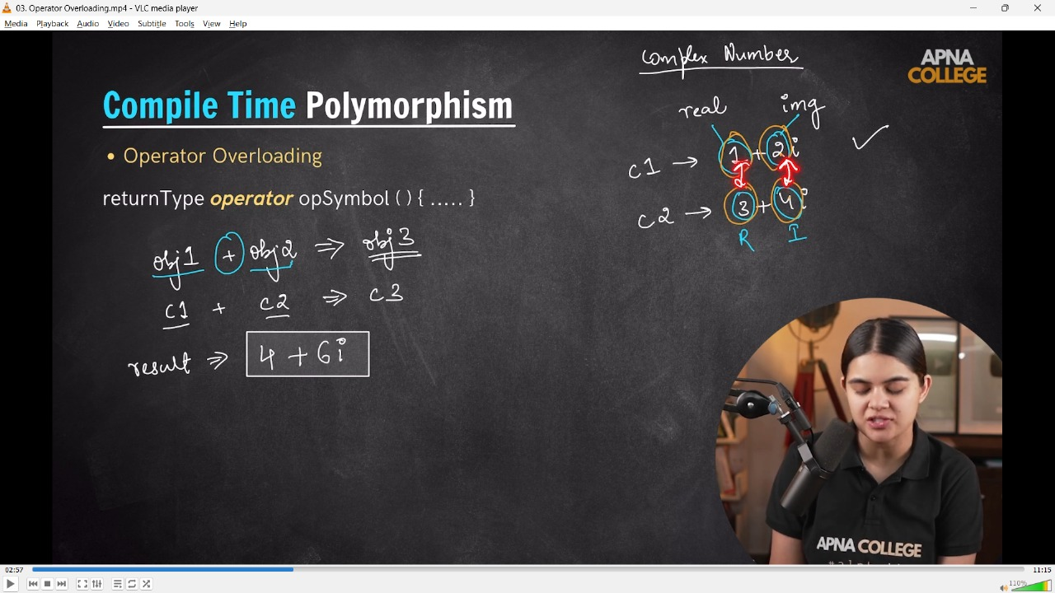

/*

Oeprator Overloading - so as we've seen that - in constructor with the same name & diff. parameters - its called COnstrcutor Overloading

When same named function with different arguments are known as Function Overloadig

So similarly when sme operator but works differetn is called Operator Overloading

 */

// class Complex

// {

//     int real;

//     int img;

// public:

//     Complex(int r, int i)

//     {

//         real = r;

//         img = i;

//     }

//     void ShowNum()

//     {

//         cout << real << "+" << img << "i" << endl;

//     }

//     void operator + (Complex &c2)// Operator Overloading

//     {

//         int resReal = this-> real + c2.real;

//         int resImg = this->img + c2.img;

//         Complex c3(resReal, resImg);

//         c3.ShowNum();

//     }

//     void operator - (Complex &c2)// Operator Overloading

//     {

//         int resReal = this-> real - c2.real;

//         int resImg = this->img - c2.img;

//         Complex c3(resReal, resImg);

//         c3.ShowNum();

//     }

// };

// int main()

// {

//     Complex c1(1, 2);

//     Complex c2(3, 4);

//     c1.ShowNum();//1+2i

//     c2.ShowNum();//3+4i

//     c1+c2;//4+6i

//     c1-c2;//-2+-2i

// }

// ____________ ____________ ____________ ____________ ____________

**//5.2)Polymorphism -**

**//5.2.1)Function Overriding  -**

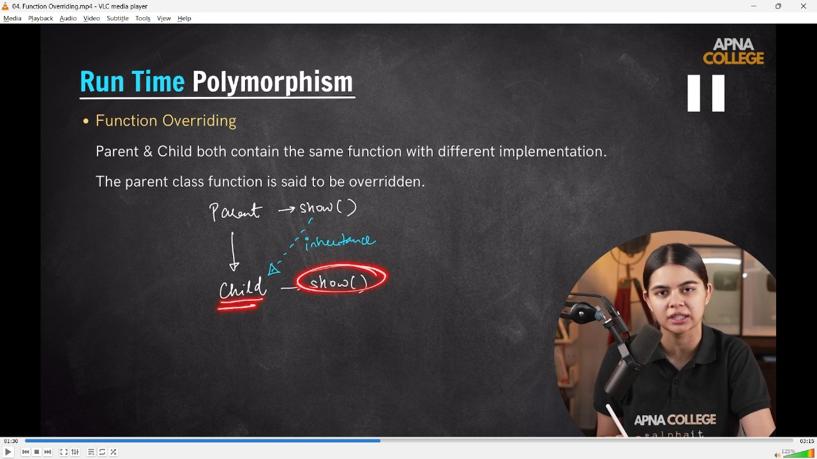

//5.2.1)Function Overriding  - when parent & child both contain the same fun wit differrent implementation. Parent & child dono classses me same fun h but diff datatypes ke liye diff implementations he , this is Function Overriding.

// class Parent

// {

// public:

//     void show()

//     {

//         cout << "Parent Class Show Function.." << endl;

//     }

// };

// class Child : public Parent

// {

// public:

//     void show()

//     {

//         cout << "Chil CLass Show Function .." << endl;

//     }

// };

// int main()

// {

//     Child child1;//Created Object of child class

//     child1.show();//Chil CLass Show Function ..

// /* Overloading me ek hi class ke under dono fun ka name same hota h jabki

// OverRiding me ek calss inherited hoti h or usme fun ka name same hota he

//  */

// }

// -------------------

**//5.2.2)Virtual Functions -**

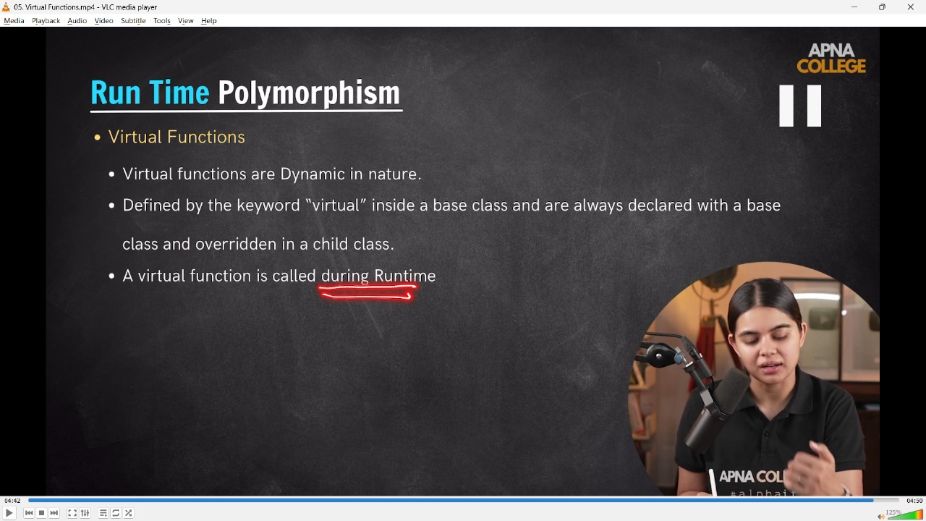

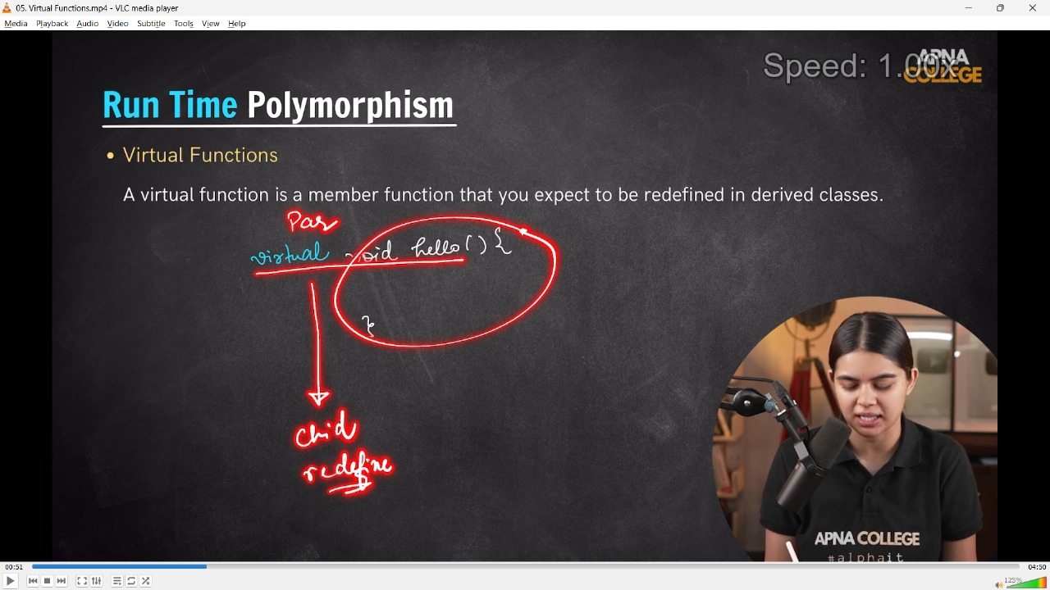

// class Parent

// {

// public:

//     virtual void hello()

//     {

//         cout << "parent Hello " << endl;

//     }

// };

// class Child : public Parent

// {

// public:

//     void hello()

//     {

//         cout << "Child classs hello --" << endl;

//     }

// };

// int main()

// {

//     Child child1;//child class ka oonject bnaya he

//     Parent *ptr; // Parent class k liye pointer define kiya he

//     ptr = &child1; // run time waali bindng - Parent class ke pointer ko child class me point kra rhe h

//     ptr->hello();//Child classs hello -- parent class ke pointer se child class ke hello fun ko call kra]tya

//     // Child Func>>Inheritance

// }

// ____________ ____________ ____________ ____________ ____________

**6) Abstraction –**

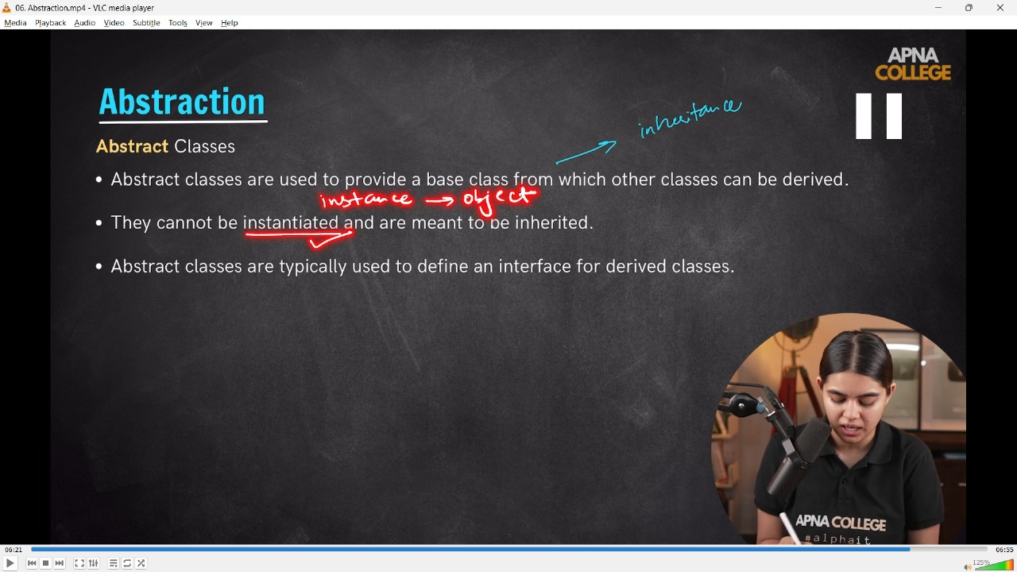

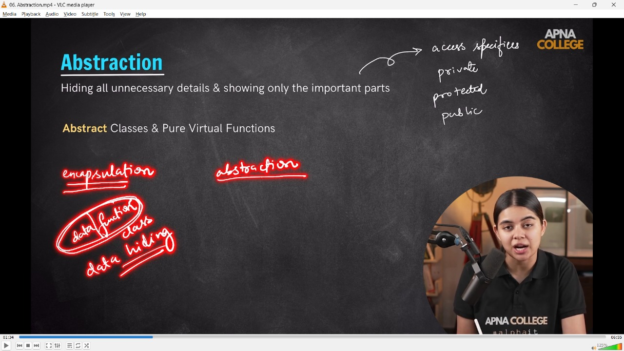

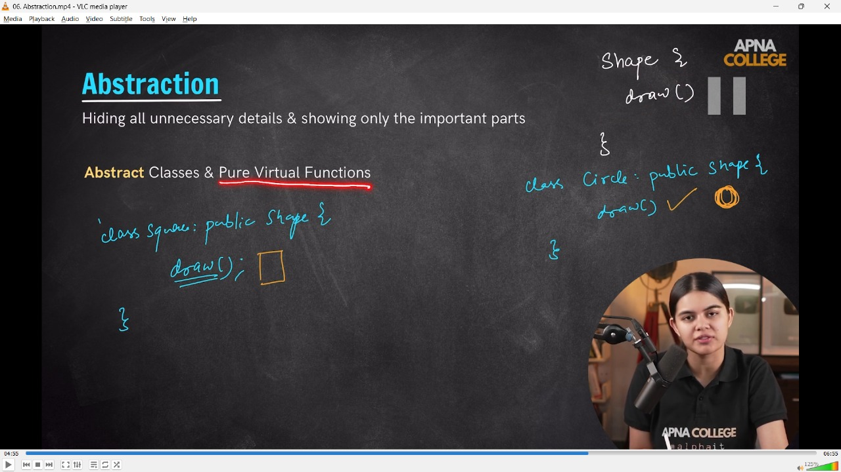

//6) Abstraction - Hiding all unnecessary details & sbhowing only the important parts

/* Access Mofdifer is a way which defined to abstraction. Because for unnecessary detai it can be hide through PRIVATE & PROTECTED while necessary details can be shown through PUBLIC

 */

//6.1) Pure Virtual Function -

// class Shape

// {

// public:

//     virtual void draw() = 0; // Pure virtual function - enforces derived classes to implement draw()

// };

// class Circle : public Shape

// {

// public:

//     void draw() override

//     {

//         cout << "Draw Circle -" << endl;

//     }

// };

// class Square : public Shape

// {

// public:

//     void draw() override

//     {

//         cout << "Draw Square -" << endl;

//     }

// };

// int main()

// {

//     Circle cir1;

//     cir1.draw();

//     Square squ1;

//     squ1.draw();

//     return 0;

// }

// ____________ ____________ ____________ ____________ ____________

**7) Static Keyword –**

**// 1) For funcitons -**

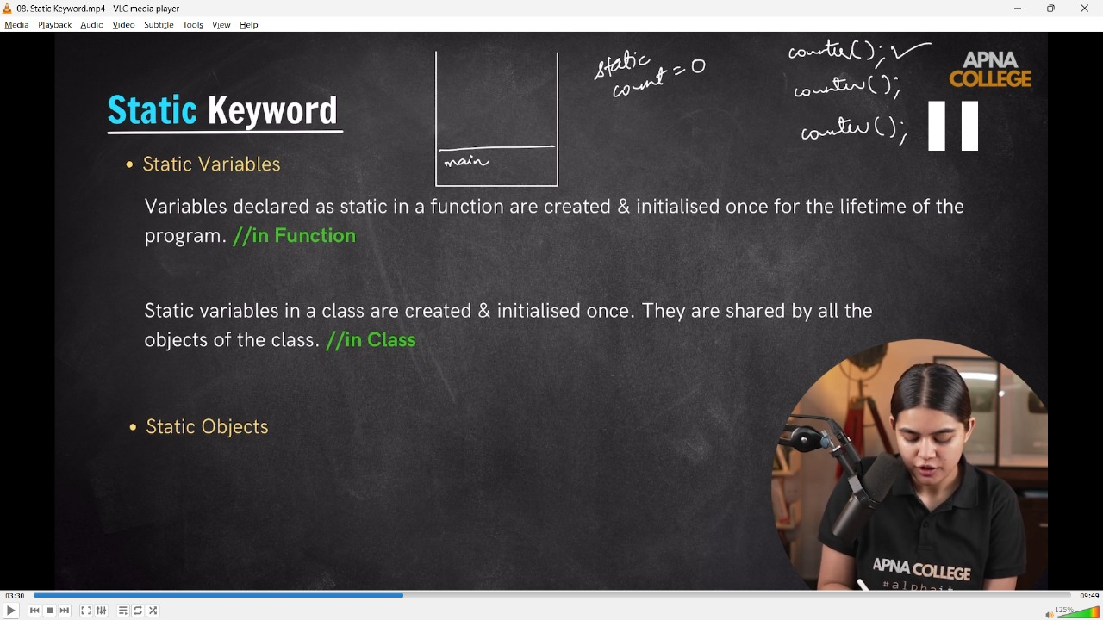

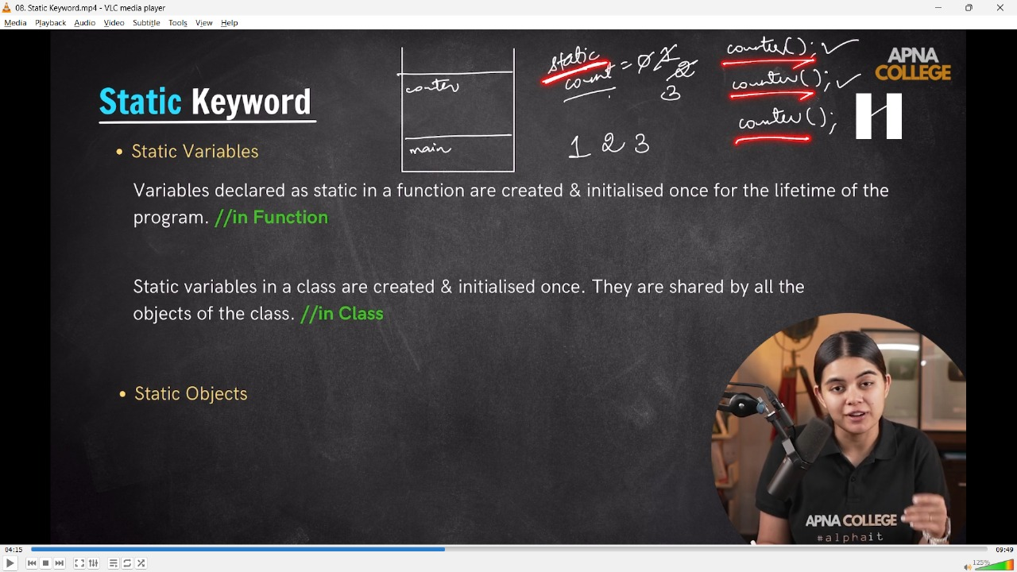

// void Counter()

// {

//     int count = 0;

//     count++;

//     cout << "Count is : " << count << endl;

// };

// int main()

// {

//     Counter(); // Count is : 1

//     Counter(); // Count is : 1

//     Counter(); // Count is : 1

//     /* here w/o declaring static keyowrd in nthe function, the count variable created again and again 3 times in the memory, but when we use static fun then the variable only creates once and updates value

//      */

// }

// void Counter()

// {

//     static int count = 0;

//     count++;

//     cout<<"Count is : "<<count<<endl;

// };

// int main()

// {

//     Counter();//Count is : 1

//     Counter();//Count is : 2

//     Counter();//Count is : 3

// }

// ____________ ____________

**// 2) For class**

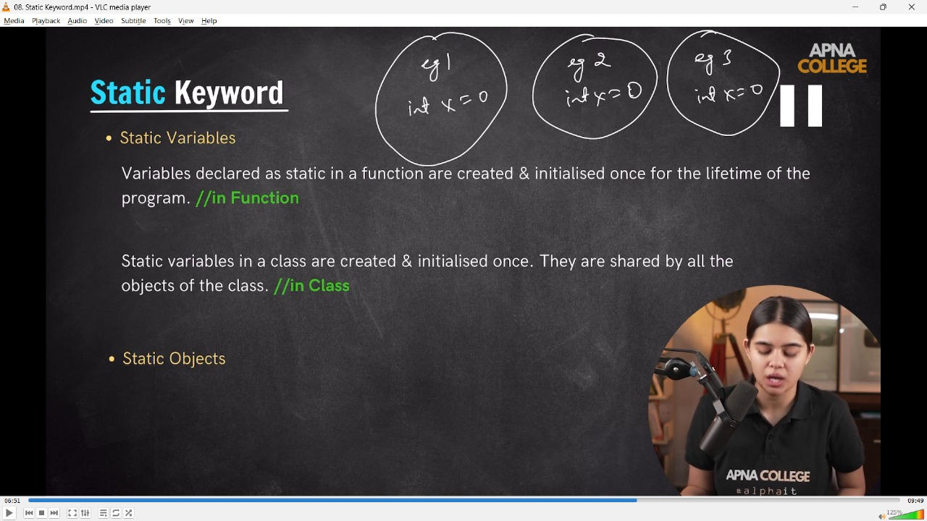

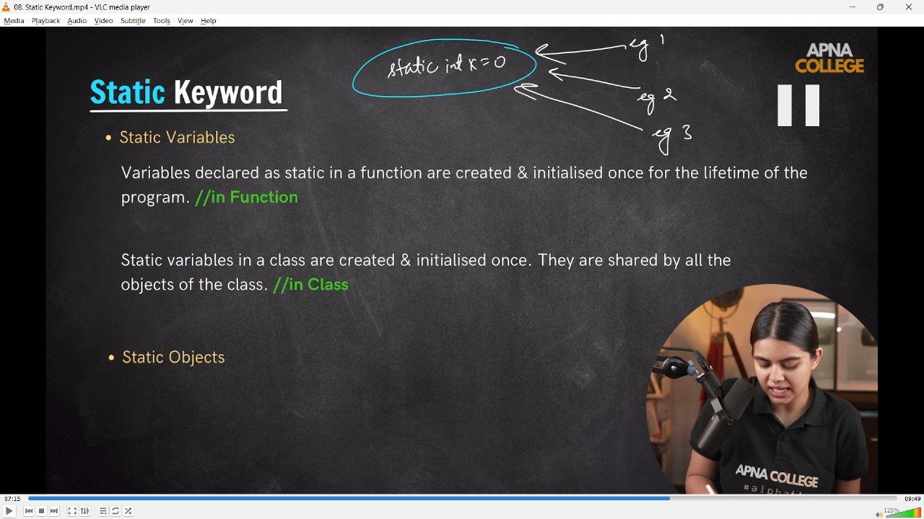

// class Example

// {

// public:

//     int x = 0;

// };

// int main()

// {

//     Example eg1;

//     Example eg2;

//     Example eg3;

//     cout << eg1.x++ << endl; // 0

//     cout << eg2.x++ << endl; // 0

//     cout << eg3.x++ << endl; // 0

// }

// when we use static keyword for the class then it is created for all the objects assignes witht the same class

// when we use static keyword for the class, then for it need to done the declaration(::) of variable witht he class

// class Example

// {

// public:

//     static int x;

// };

// int Example::x = 0; // declaration of x in the example class

// int main()

// {

//     Example eg1;

//     Example eg2;

//     Example eg3;

//     cout << eg1.x++ << endl; // 0

//     cout << eg2.x++ << endl; // 1

//     cout << eg3.x++ << endl; // 2

// }

// ____________ ____________

**// 3) For obejcts  - Stattic keyword is for lifetime**

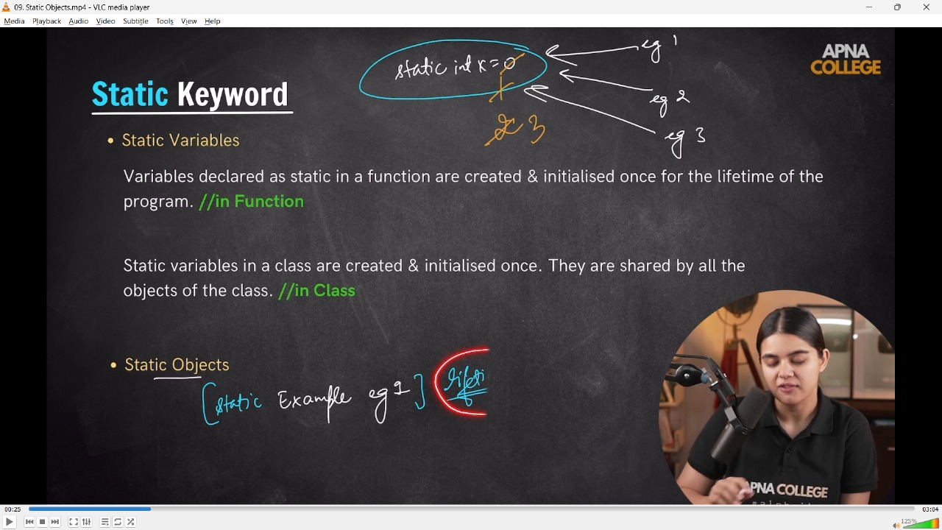

// class Example

// {

// public:

//     Example()

//     {

//         cout << "Constructor - " << endl;

//     }

//     ~Example()

//     {

//         cout << "Destructor - " << endl;

//     }

// };

// int main()

// {

//     int a = 0;

//     if (a == 0)

//     {

//          Example eg1;

//     }

//     cout << "Code Ending - " << endl;

// /*

// Constructor -

// Destructor -

// Code Ending -

// Bt what happens when we use static keyword-

//  */

//     if (a == 0)

//     {

//         static Example eg1;

//     }

//     cout << "Code Ending - " << endl;

// /*

// Constructor -

// Destructor -

// Code Ending -

//  */

// }

// ____________ ____________

**8) Friend Class & Friend Function –**

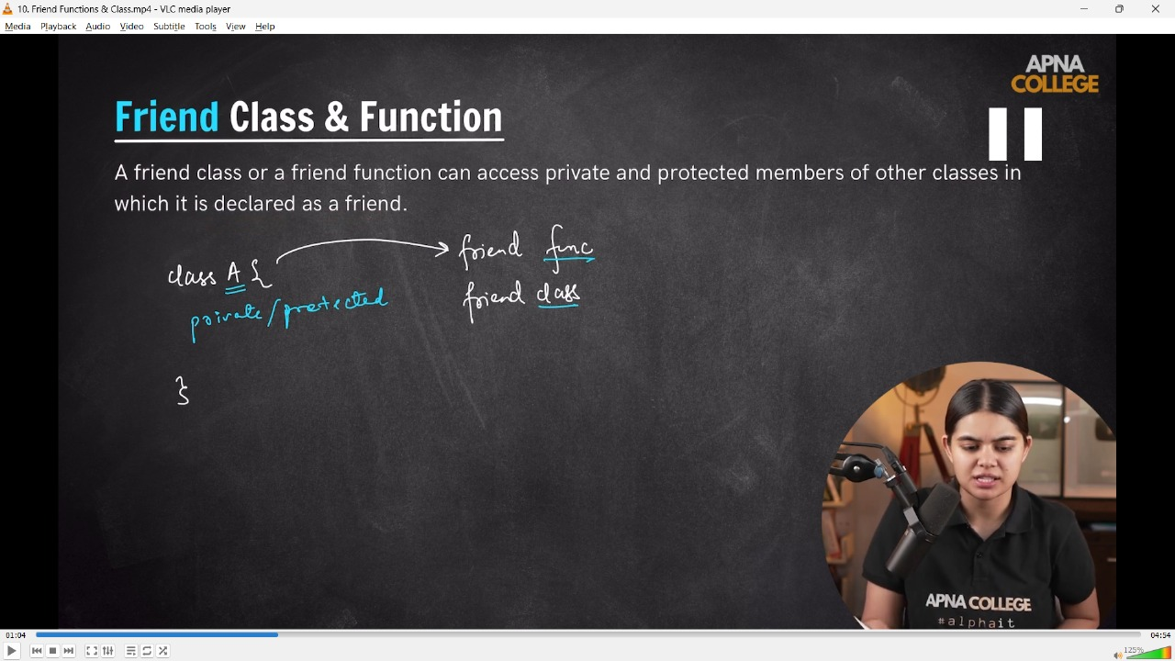

//7) Friend Class & Friend Function - A friend who has over ovt info can be reveal outside

// class A

// {

//     string secret = "Personal Data";

// };

// class B

// {

//     public:

//     void showSecret(A &obj)

//     {

//         // cout<<obj.secret<<endl;

//     }

//     // error: 'std::__cxx11::string A::secret' is private within this context

//     // this is invalid and showing error, not accesible to priovate class's data

//     // So, for avoiding this we can do ki B class ko class A ka friend bna diya

// // };

// int main()

// {

//     A a1;

//     B b1;

//     b1.showSecret(a1);

// }

// -------------------

// class A

// {

//     string secret = "Personal Data";

//     friend class B;// cslss b has been become friend for class A

// };

// class B

// {

// public:

//     void showSecret(A &obj)

//     {

//         cout << obj.secret << endl;//Personal Data

//     }

// };

// int main()

// {

//     A a1;

//     B b1;

//     b1.showSecret(a1);

// }

// ____________ ____________ ____________ ____________ ____________

**// Practice Q'S -**

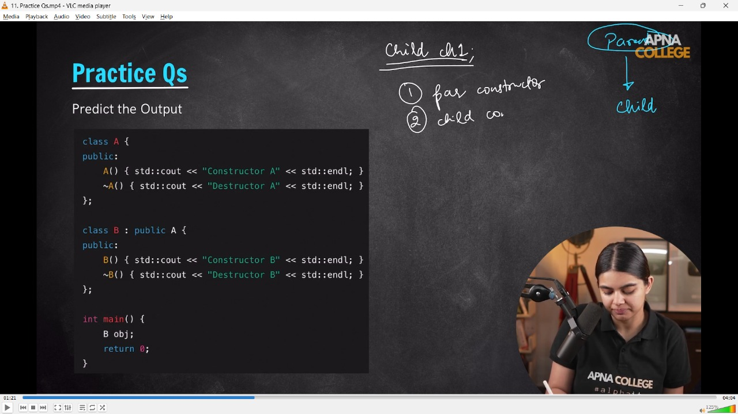

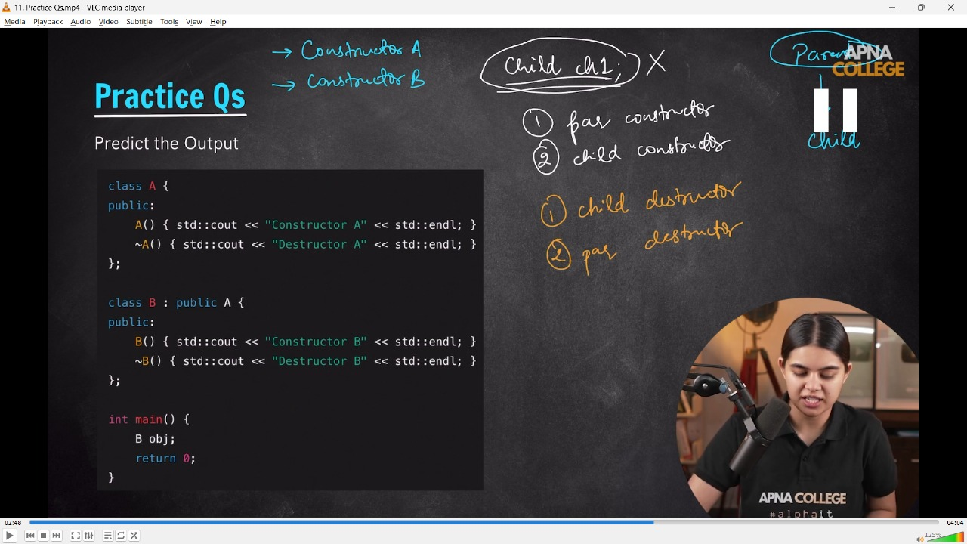

/*

Predict the Output

class A {

public:

    A() { std: : cout << "Constructor A" << std: :endl; }

    ~A() { std :: cout << "Destructor A" << std :: endl; }

};

class B : public A {

public:

    B() { std: : cout << "Constructor B" << std: :endl; }

    ~B() { std :: cout << "Destructor B" << std: :endl; }

};

int main() {

B obj;

return 0;

}

 */

// class Parent

// {

// public:

//     Parent()

//     {

//         cout << "Constructor Parent Class " << endl;

//     }

//     ~Parent()

//     {

//         cout << "Dectructor Parent Class " << endl;

//     }

// };

// class Child : public Parent

// {

// public:

//     Child()

//     {

//         cout << "Constructor Child CLass " << endl;

//     }

//     ~Child()

//     {

//         cout << "Dectructor Child CLass " << endl;

//     }

// };

// int main()

// {

//     Child ch1; // Object of child class, first call always go to Parent Class Contructor then it calls to Child Class COnstructor

//     /* O/p -

//     Constructor Parent Class

//     Constructor Child CLass

//      */

//     /* O/p - // In case if Desctructor, first call always go to Child Class Destructor then it calls to Parent Class Constructor

//     Dectructor Child CLass

//     Dectructor Parent Class

//      */

//     /*

//     📒 - So order for constructor & disctructor calling for parent & Child Classes

//     i) Constructor of Parent Class

//     ii) Constructor of Child Class

//     iii) Dewstructor of Parent Class

//     iv) Dewstructor of Child Class

//      */

// }

**//Qun – 2 : -**

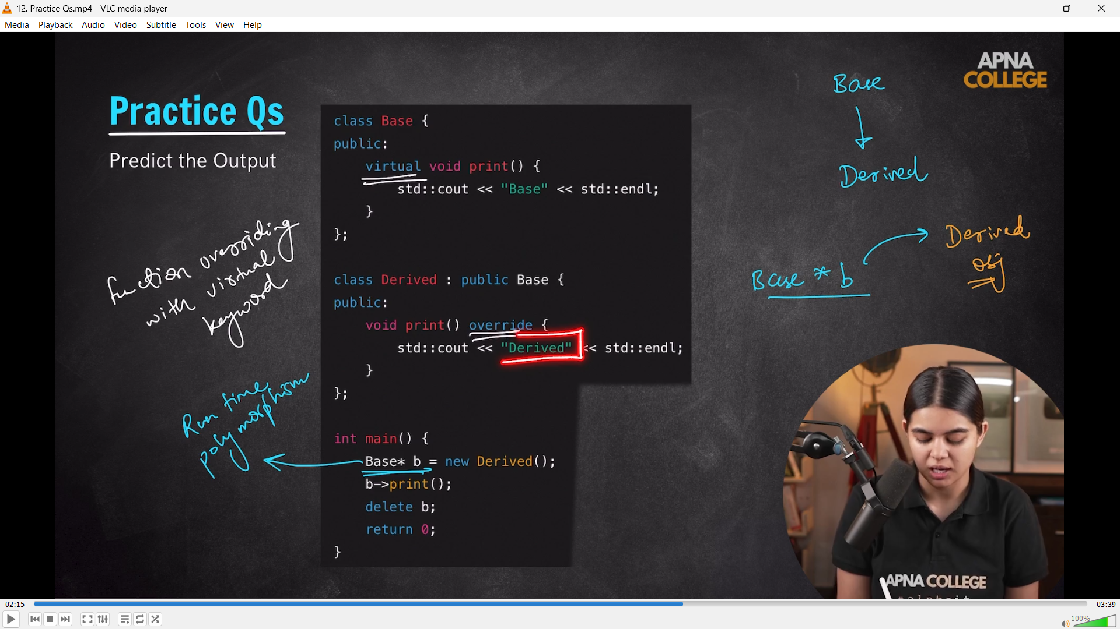

// ____________ ____________ ____________ ____________ ____________ ____________ ____________ ____________ ____________ ____________ ____________

**[9] Recursion –**

1)Recursion Basic Understanding-

2)Recursion Qun’s -

2.1) Print the numbers in descending Order

2.2) Stack Overflow -

2.3) Sum of N-Natural Numbers -

2.4) Print Nth Fibonacci Number -

2.5) Check if Array is Sorted or Not -

2.6) First Occurrence -

2.6.1) Last Occurrence -

2.7) X to the power N -

3) Tiling problem

4) Remove Duplicates from the String -

5) Friends Pairing Problem -

6) Binary String Problem –

**9) Recursion –**

**1)Recursion -**  When a funciton repeatidly call itslf is called Recursion

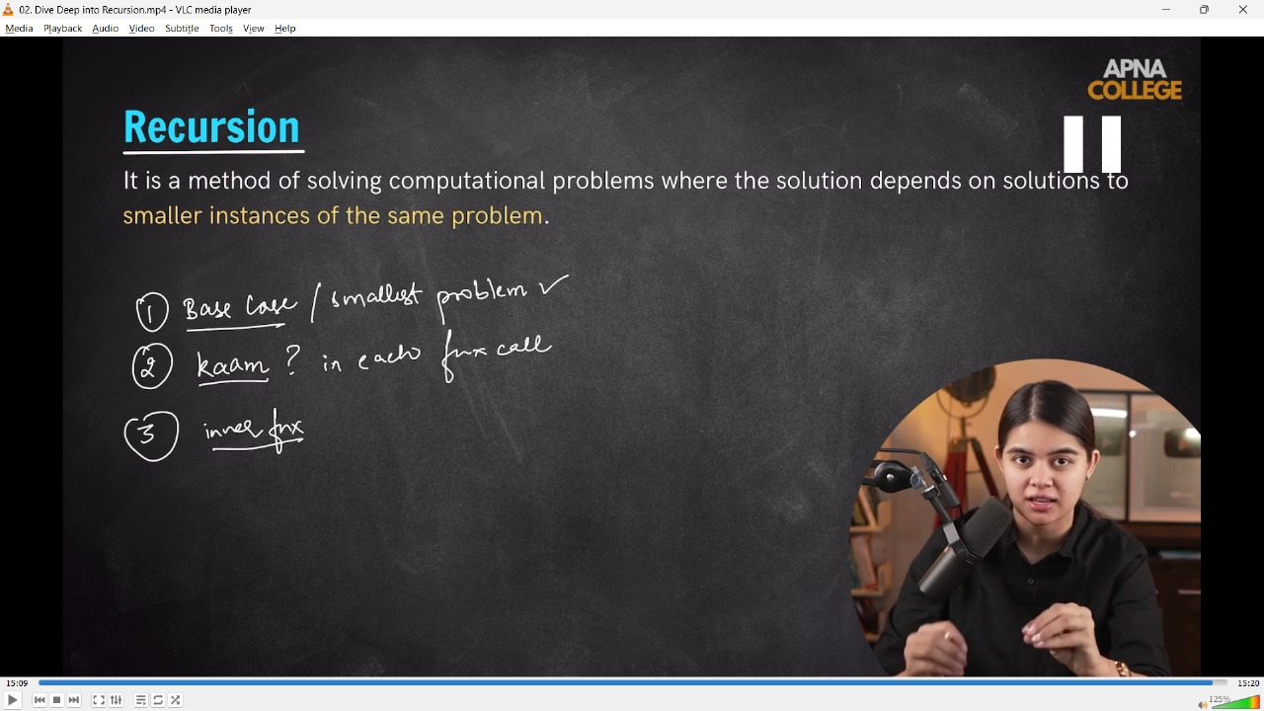

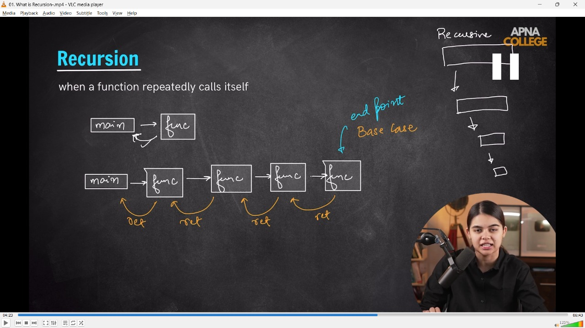

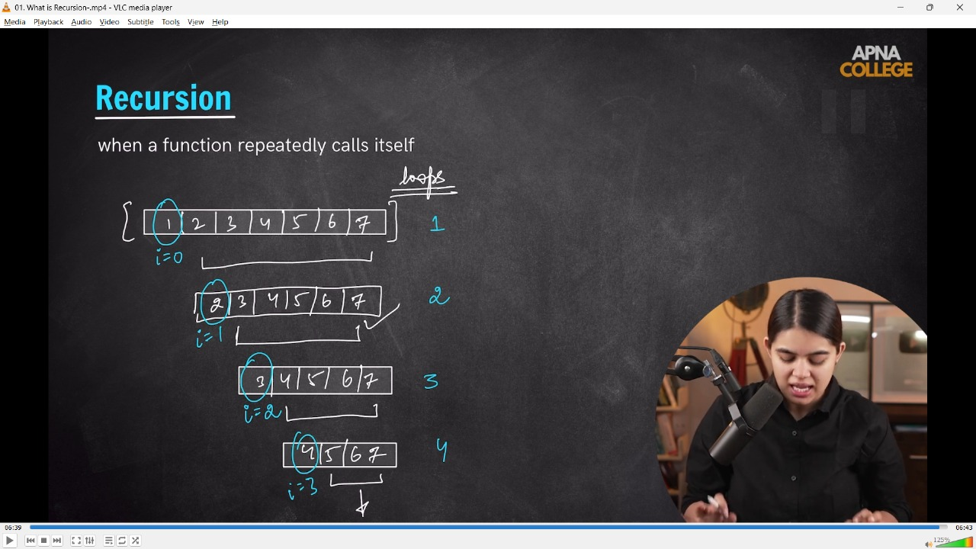

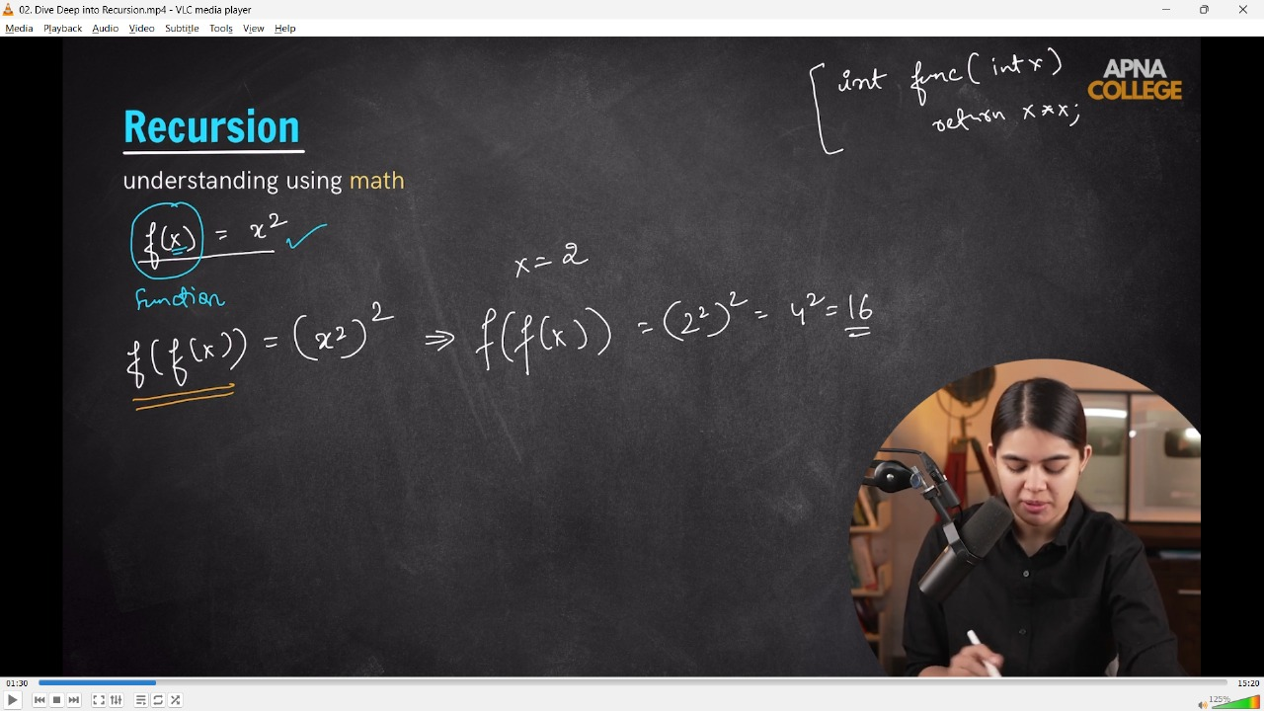

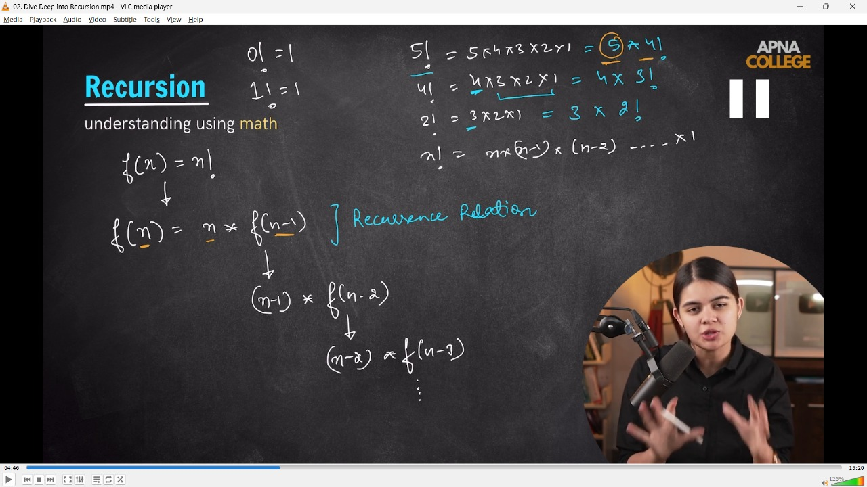

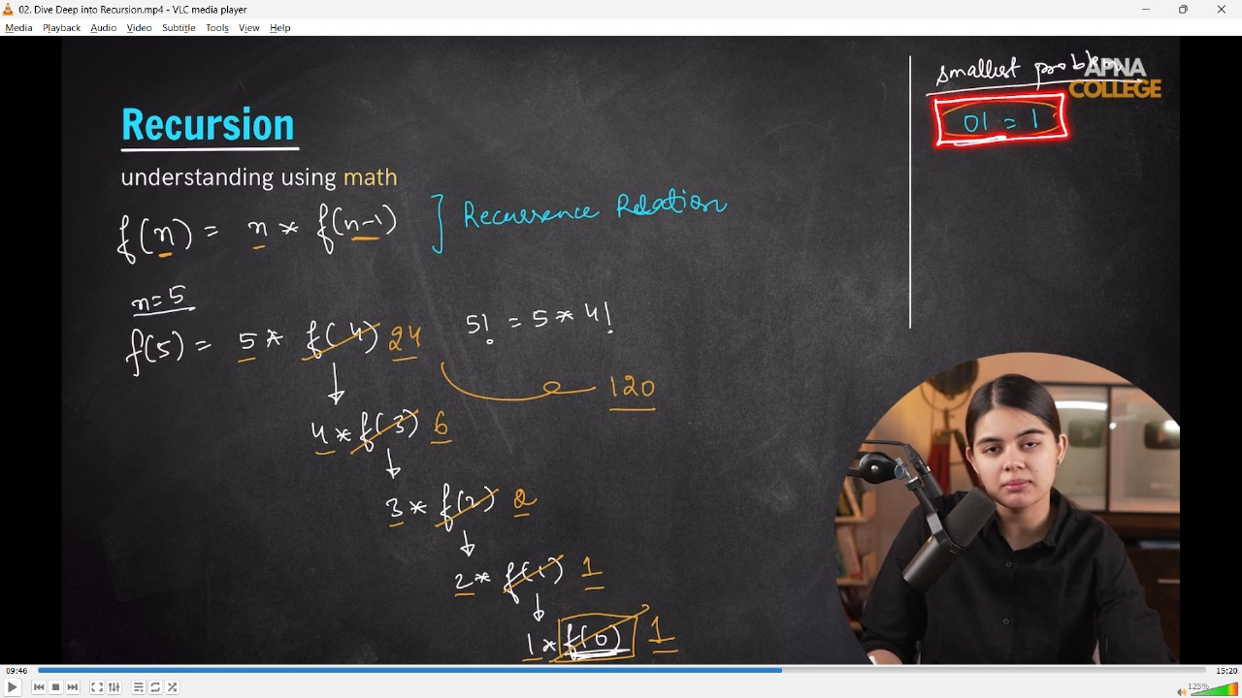

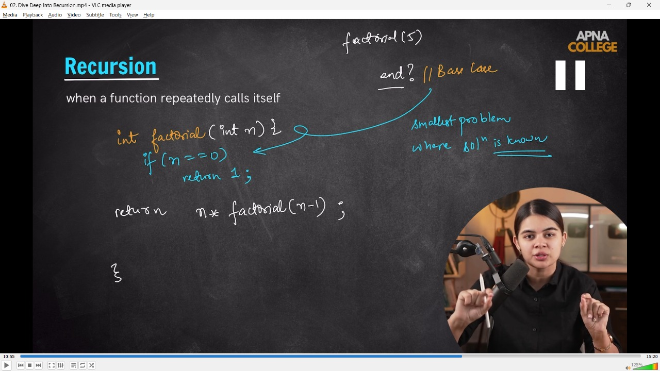

// int factorial(int n)

// {

//     if (n == 0 || n == 1)//Base Case

//     {

//         return 1;

//     }

//     return n * factorial(n - 1);//Working condition with smallest condition

// }

// int main()

// {

//     // Recursive fun for facvtorial -

//     int n;

//     cout << "What is the n's value - " << endl;

//     cin >> n;

//     cout << factorial(n) << endl;//120

//     cout << factorial(6) << endl;//720

//     cout << factorial(7) << endl;//5040

//     cout << factorial(8) << endl;//40320

// }

// ____________ ____________

**Recursion In Memory –**

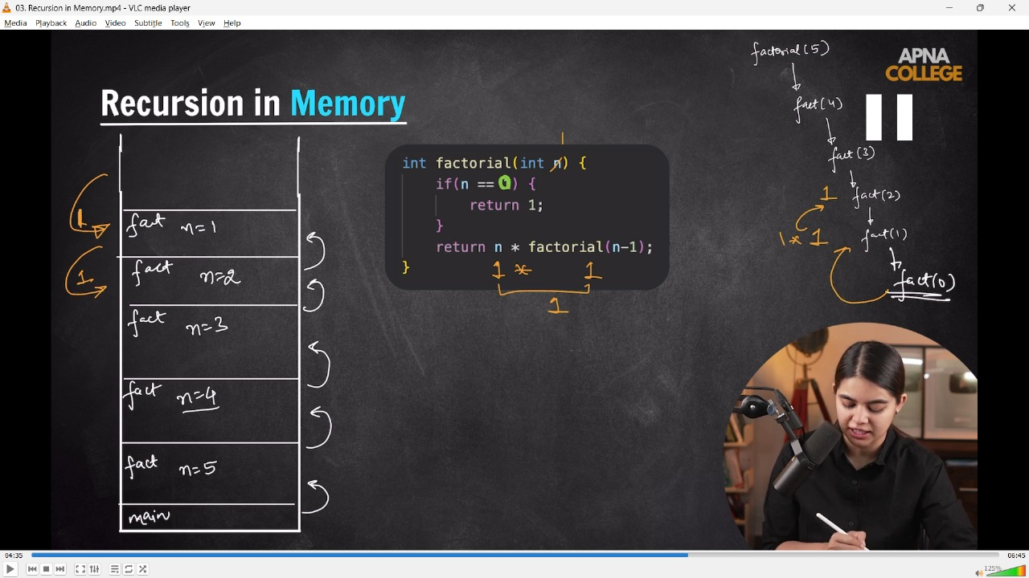

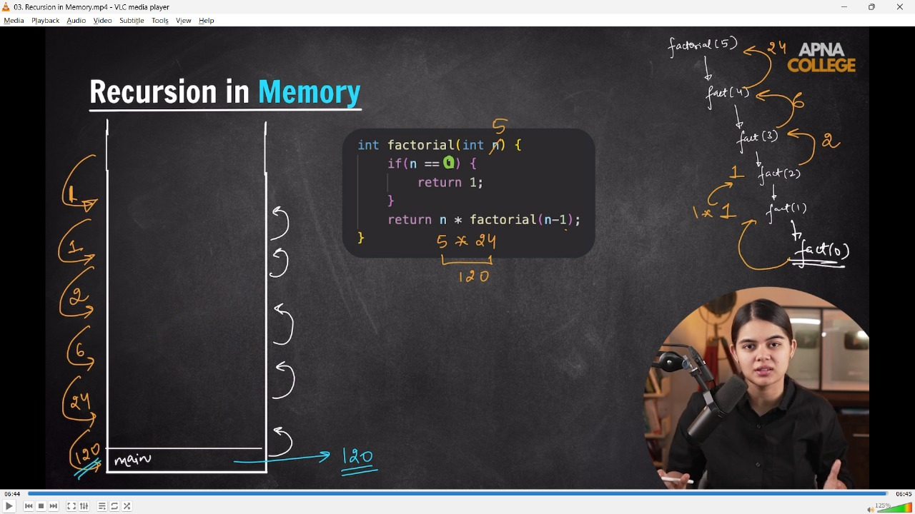

**2) Recursion QUns -**

**//2.1) Print the numbers in descending  Order**

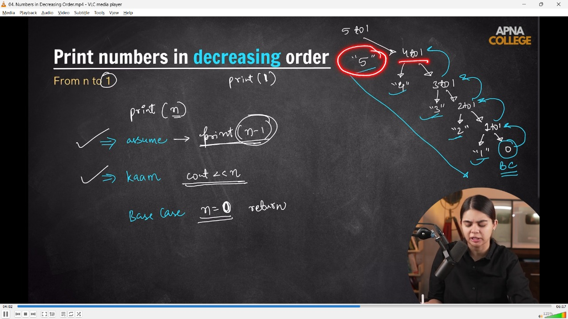

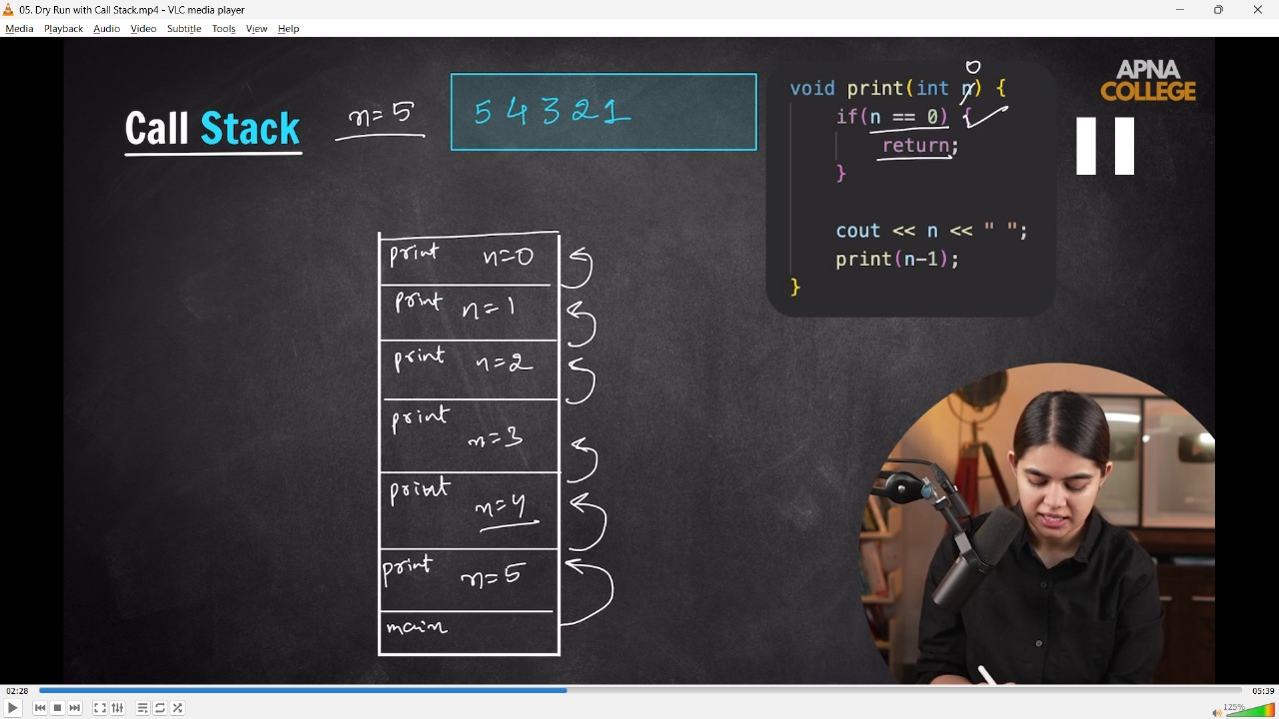

// void func()

// {

//     cout << "Function called ....working" << endl;

//     func();

// }

// // Gives Segmentation falut at a time when memory is fullyu filled

// int main()

// {

//     return 0;

// }

// /*

// The function func() is recursively calling itself without a base condition, which leads to infinite recursion, ultimately overflowing the call stack, resulting in a segmentation fault.

//  */

// ____________ ____________

**//2.2) Stack Overflow –**

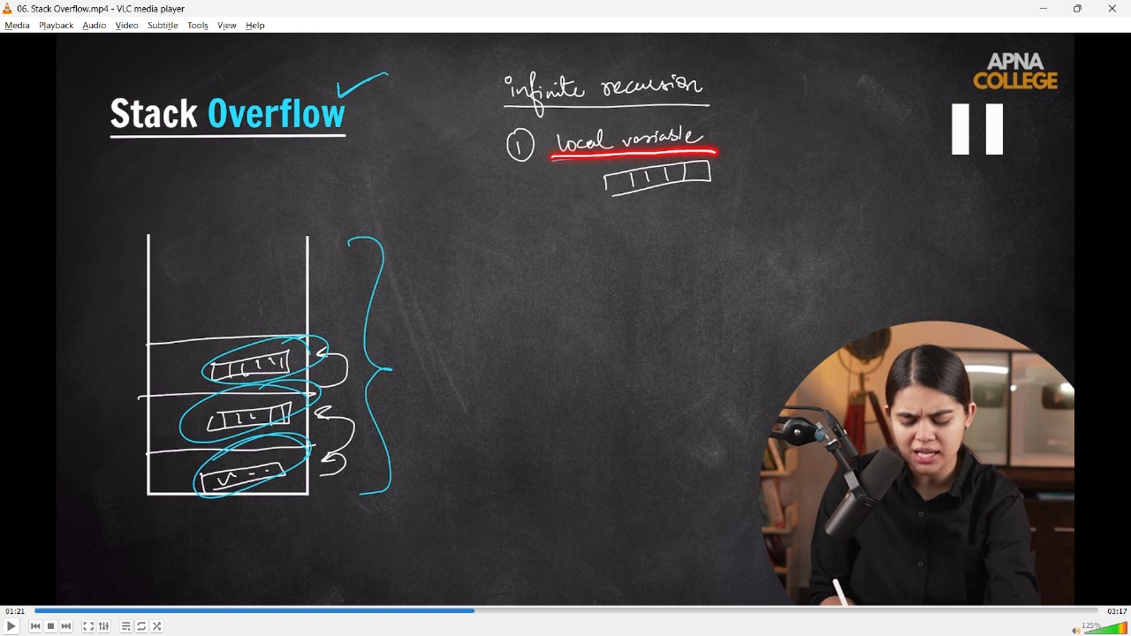

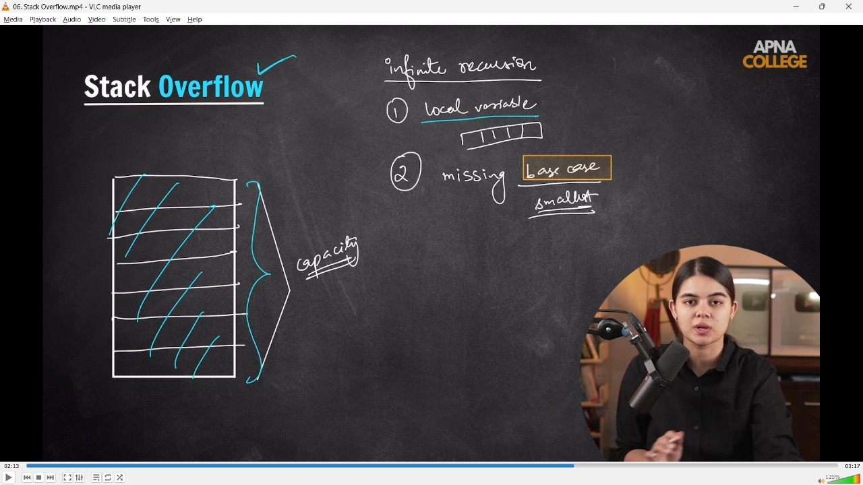

// void func()

// {

//     cout << "Function called ....working" << endl;

//     func();

// }

// // Gives Segmentation falut at a time when memory is fullyu filled

// int main()

// {

//     return 0;

// }

// /*

// The function func() is recursively calling itself without a base condition, which leads to infinite recursion, ultimately overflowing the call stack, resulting in a segmentation fault.

//  */

// ____________ ____________

**//2.3)Sum of N-Natural Nmbers -**

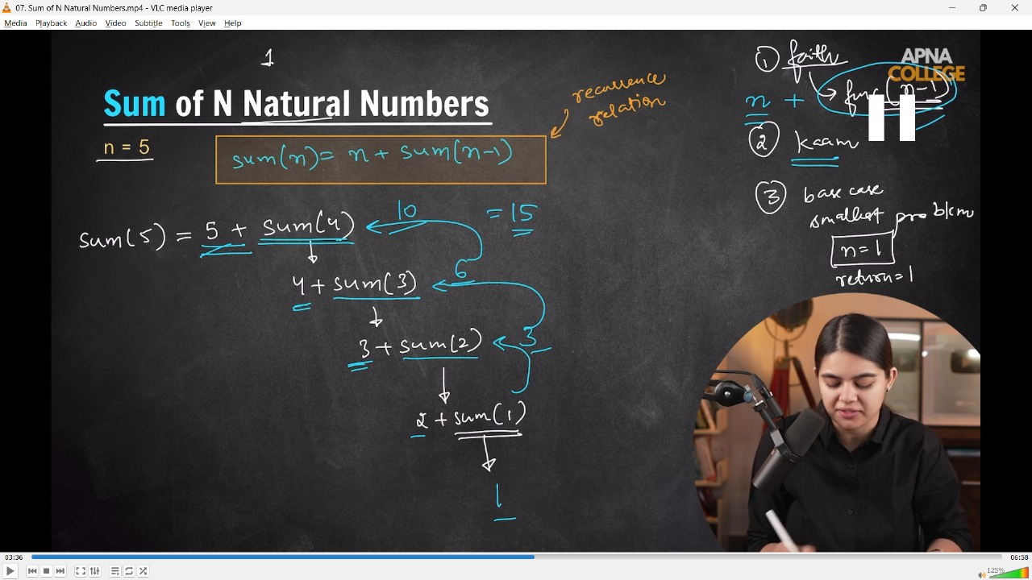

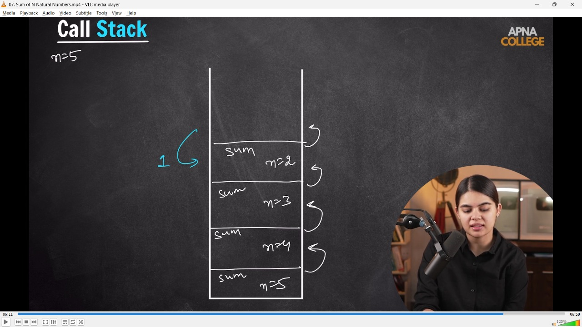

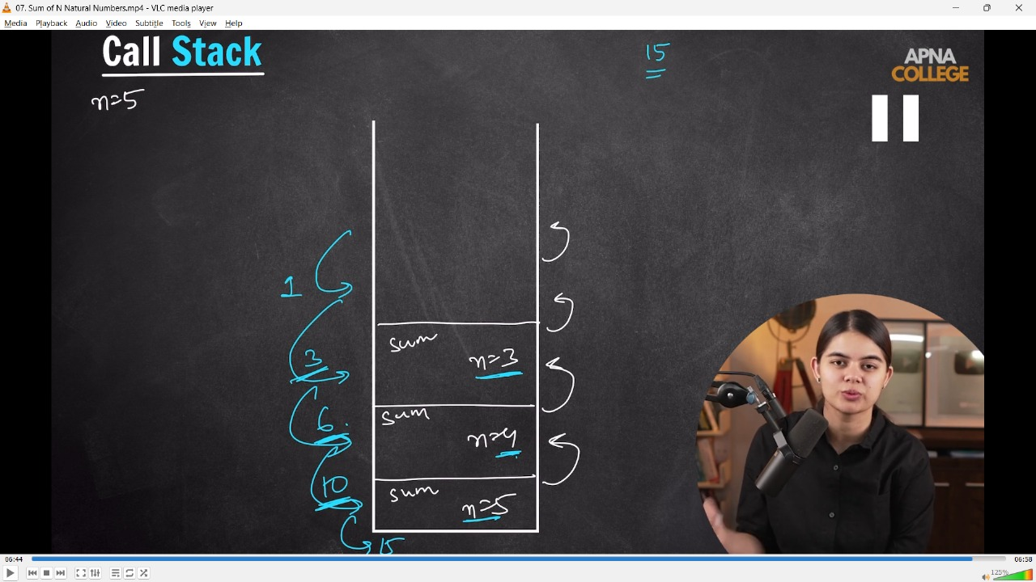

// int Sum(int n)

// {

//     if (n == 1)

//     {

//         return 1;

//     }

//     return n + Sum(n - 1);

// }

// int main()

// {

//     cout<<Sum(5)<<endl;//15

//     cout<<Sum(6)<<endl;//21

//     cout<<Sum(10)<<endl;//55

// }

// ____________ ____________

//**2.4) Print Nth Fibonacci Number -**

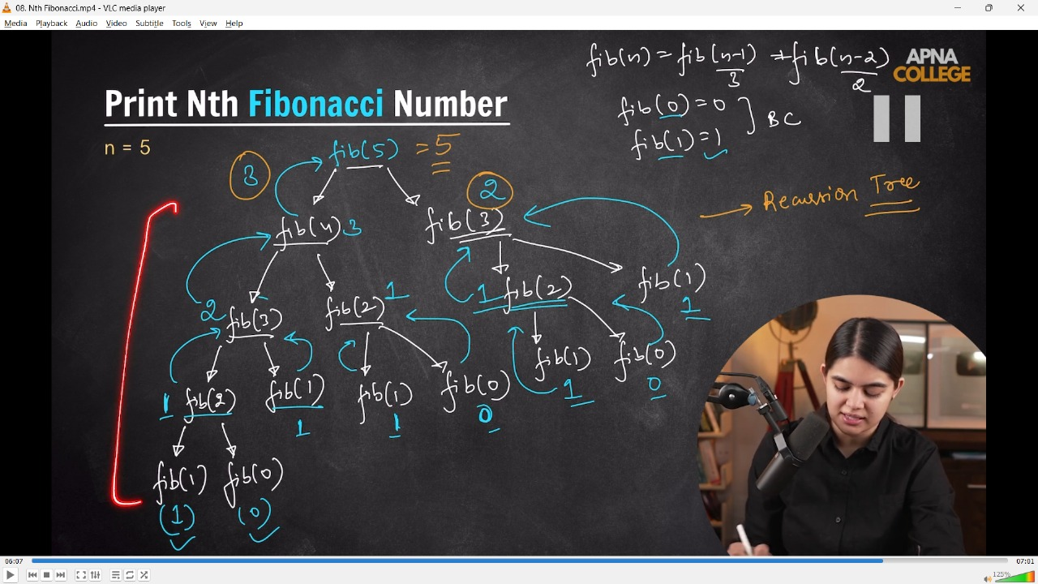

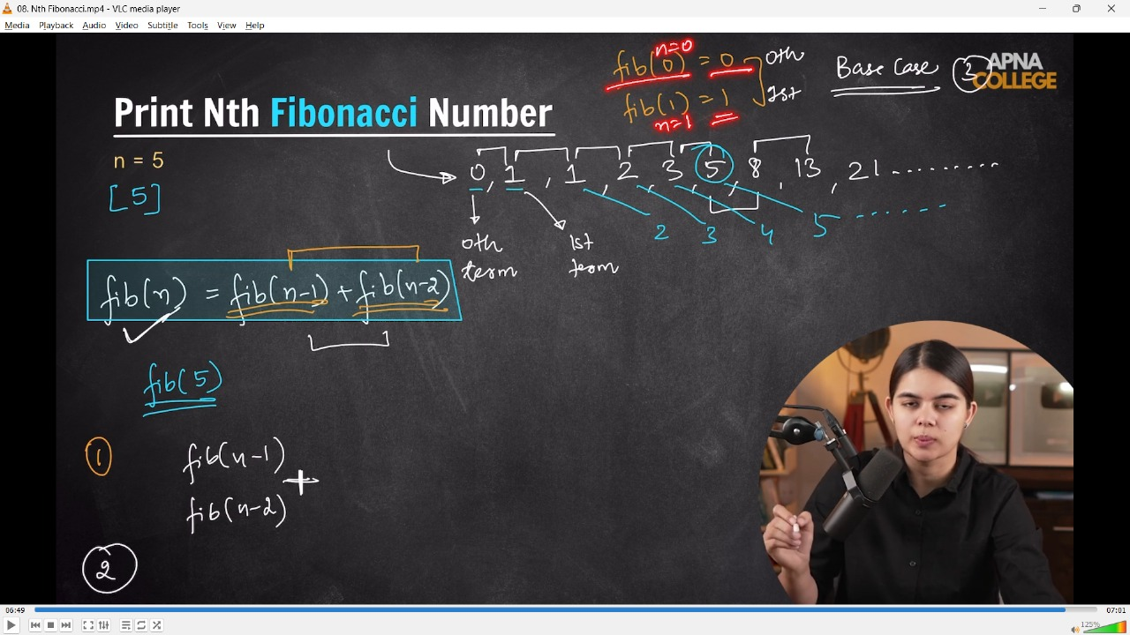

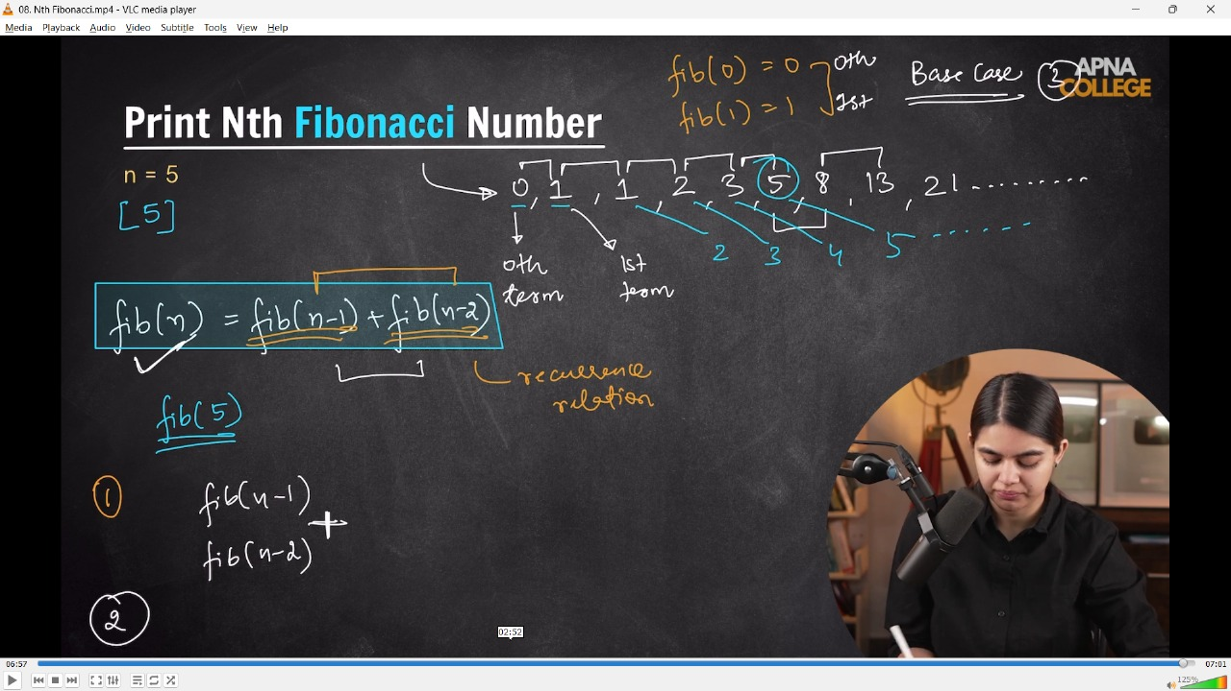

// int fibonaccci(int n)

// {

//     if (n == 0 || n == 1)

//     {

//         return n;

//     }

//     return fibonaccci(n - 1) + fibonaccci(n - 2);

// }

// int main()

// {

//     cout << fibonaccci(0) << endl;  // 0

//     cout << fibonaccci(1) << endl;  // 1

//     cout << fibonaccci(2) << endl;  // 1

//     cout << fibonaccci(3) << endl;  // 2

//     cout << fibonaccci(4) << endl;  // 3

//     cout << fibonaccci(5) << endl;  // 5

//     cout << fibonaccci(6) << endl;  // 8

//     cout << fibonaccci(7) << endl;  // 13

//     cout << fibonaccci(8) << endl;  // 21

//     cout << fibonaccci(9) << endl;  // 34

//     cout << fibonaccci(10) << endl; // 55

// }

// ____________ ____________

//**2.5) Check if Array is Sorted or Not -**

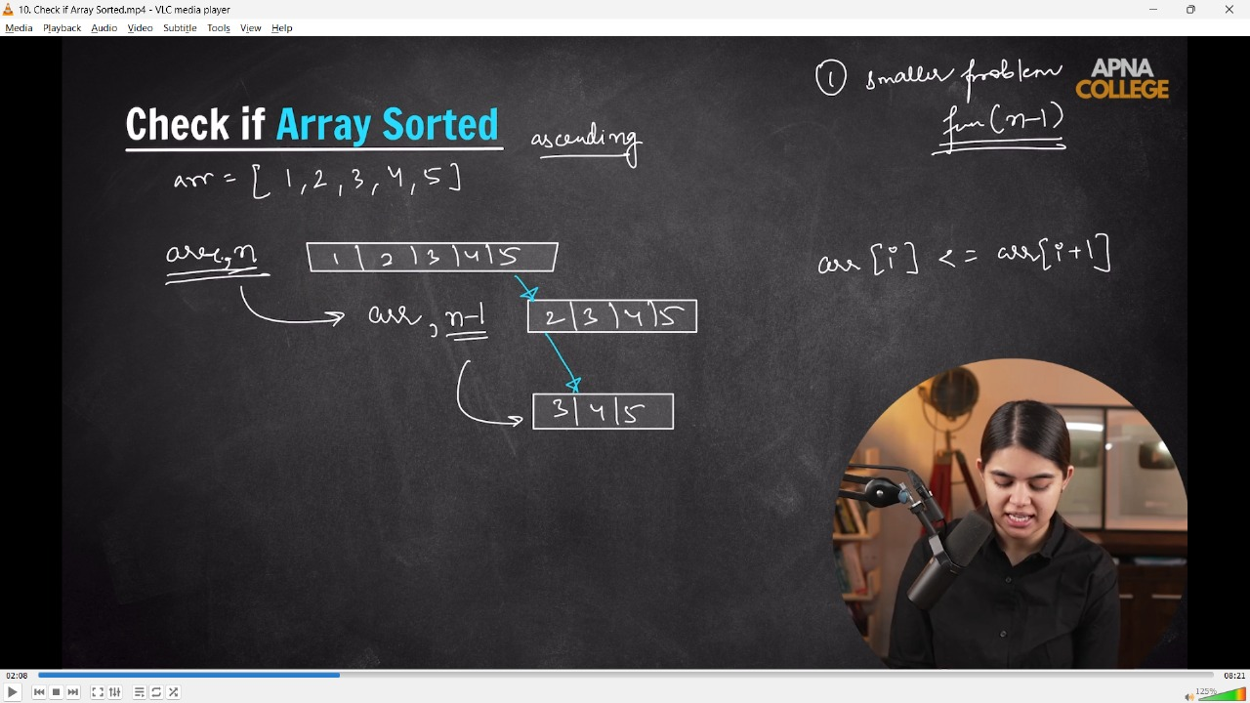

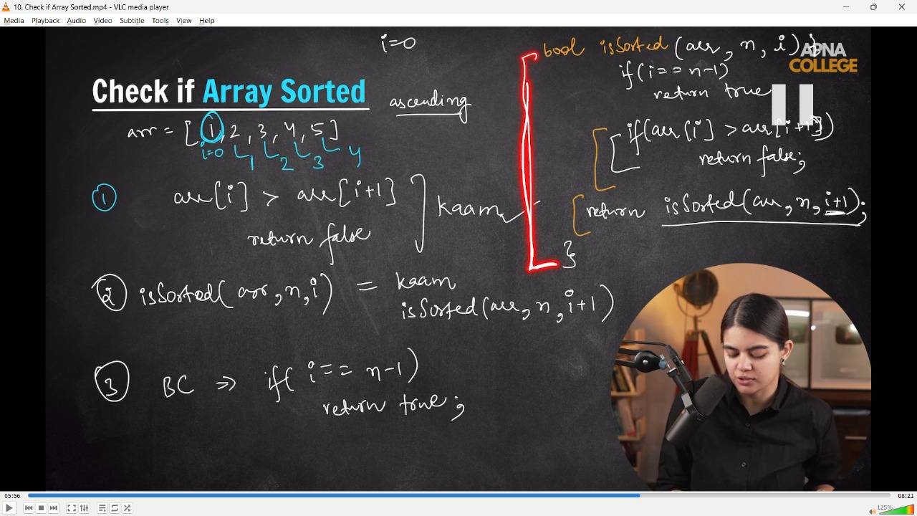

// bool isSortedArray(int arr[], int n, int i)

// {

//     if (i == n - 1)

//     {

//         return true;

//     }

//     if (arr[i] > arr[i + 1])

//     {

//         return false;

//     }

//     return isSortedArray(arr, n, i + 1);

// }

// int main()

// {

//     int arr1[5] = {1, 2, 3, 4, 5}; // Sorted: 1

//     int arr2[5] = {1, 2, 4, 3, 5}; // Unsorted : 0

//     cout<<isSortedArray(arr1,5,0)<<endl;//1

//     cout<<isSortedArray(arr2,5,0)<<endl;//0

// }

// ____________ ____________

**//2.6) First OCcurence -**

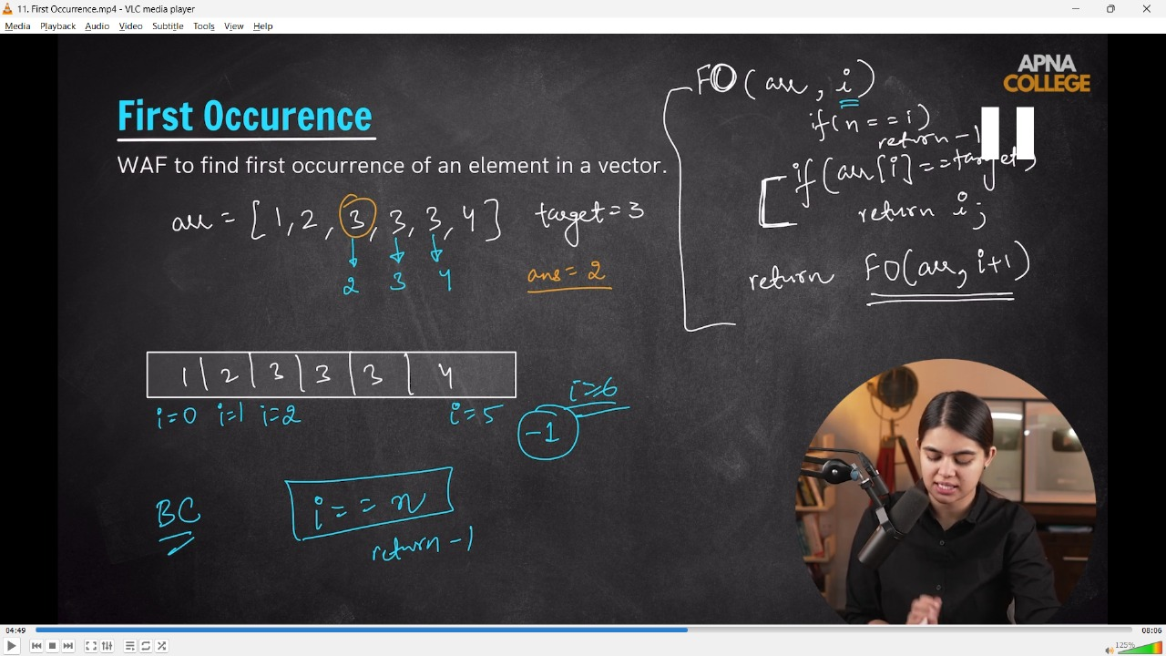

// int firstOccurance(vector<int> arr, int i, int target)// phle apne liye check kr rhe h pphr abad waale index ke liye

// {

//     if (i == arr.size())

//     {

//         return -1;

//     }

//     if (arr[i] == target)

//     {

//         return i;

//     }

//     return firstOccurance(arr, i + 1, target);

// }

// int main()

// {

//     vector<int> arr = {1, 2, 3, 3, 3, 4,5,8,8,2,9,10};

//     cout << firstOccurance(arr, 0, 3) << endl;//2

//     cout << firstOccurance(arr, 2, 3) << endl;//2

//     cout << firstOccurance(arr, 0, 8) << endl;//7

// }

// ____________ ____________

**//2.6.1) Last OCcurence -**

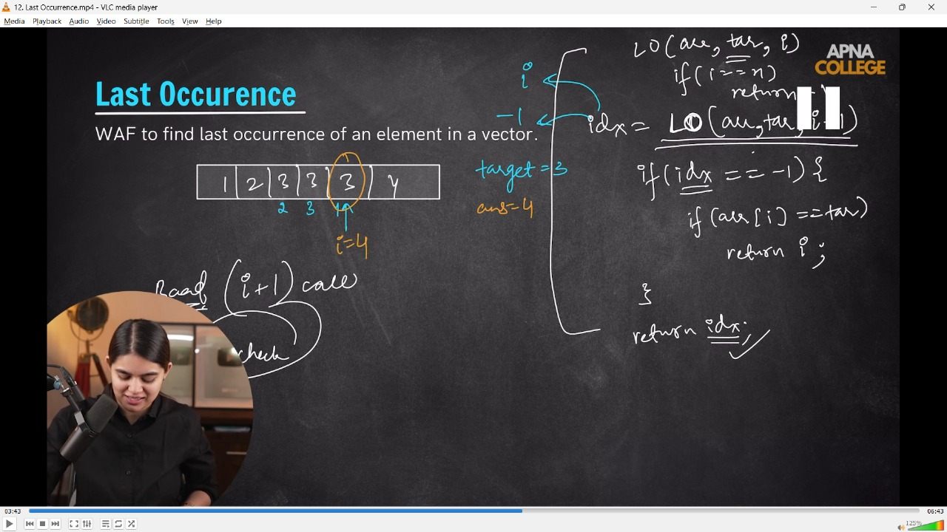

// int lastOccurance(vector<int> arr, int target, int i)

// {

//     if (i == arr.size())

//     {

//         return -1;

//     }

//     int idxFound = lastOccurance(arr, target, i + 1);//last occ. me phle baad wale k liye check kr rhe h phr apne liye

//     if (idxFound == -1)

//     {

//         if (arr[i] == target)

//         {

//             return i;

//         }

//     }

//     return idxFound;

// }

// int main()

// {

//     vector<int> arr = {1, 2, 3, 3, 3, 4, 5, 8, 8, 2, 9, 10};

//     cout << lastOccurance(arr, 3, 0) << endl; // 4 from last occ.

//     cout << lastOccurance(arr, 2, 0) << endl; // 9

//     cout << lastOccurance(arr, 8, 7) << endl; // 8

//     cout << lastOccurance(arr, 45, 0) << endl;//-1

// }

// ____________ ____________

**//2.7) X to the power N  -**

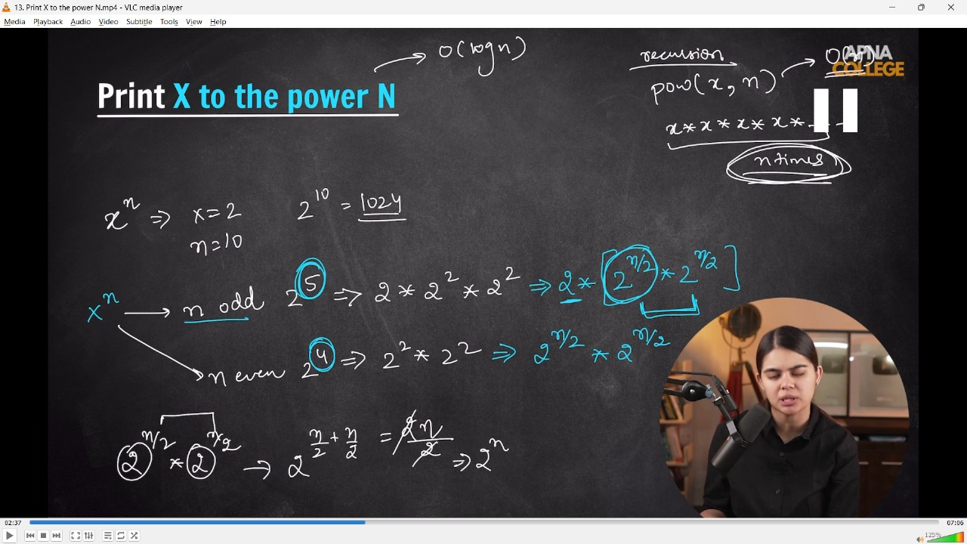

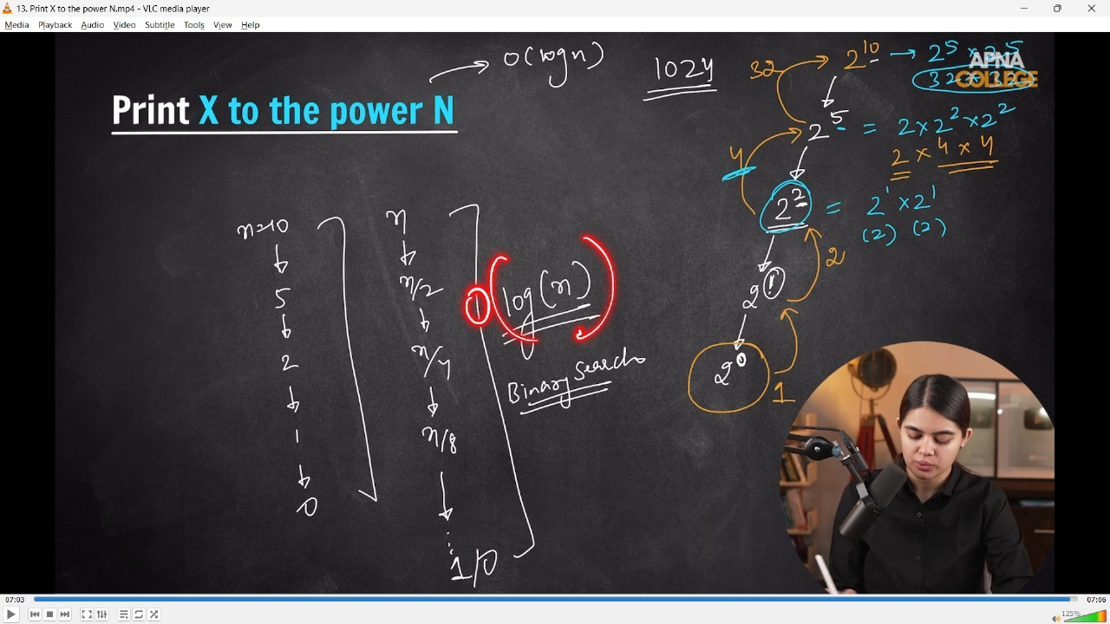

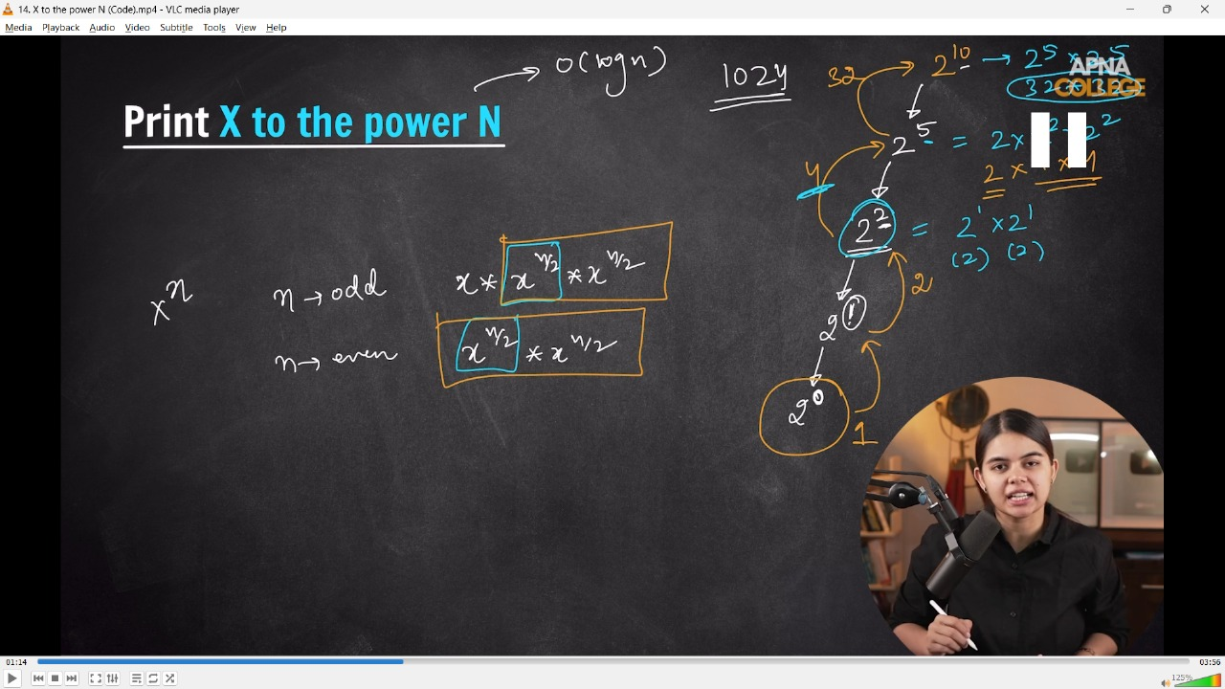

// int pow(int x, int n)

// {

//     if (n == 0)

//     {

//         return 1;

//     }

//     int halfPow = pow(x, n / 2);

//     int halfPowSquare = halfPow * halfPow;

//     if (n % 2 != 0)

//     {

//         return x * halfPowSquare;

//     }

//     return halfPowSquare;

// }

// int main()

// {

//     cout << pow(2, 5) << endl;//32

//     cout << pow(2, 10) << endl;//1024

//     cout << pow(3, 4) << endl;//81

//     cout << pow(5, 5) << endl;//3125

// // T.C - Well optimized approach with TC O(log n)

// }

// ____________ ____________

**//3) Tiling problem**

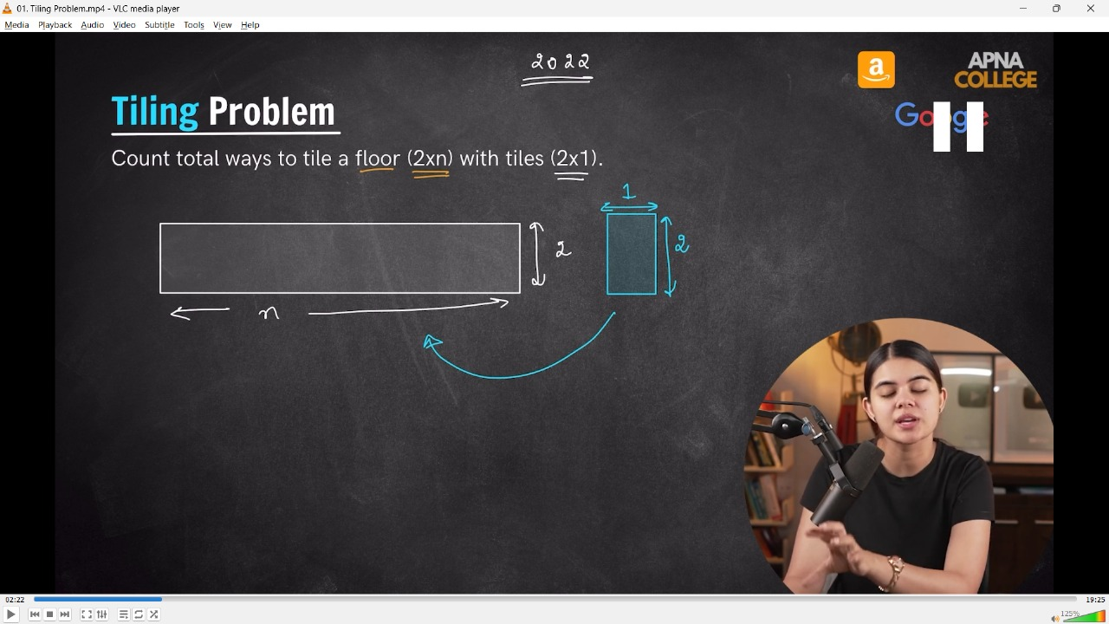

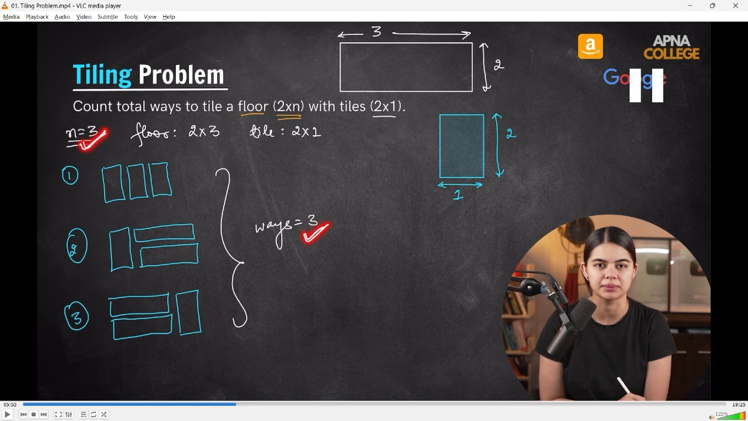

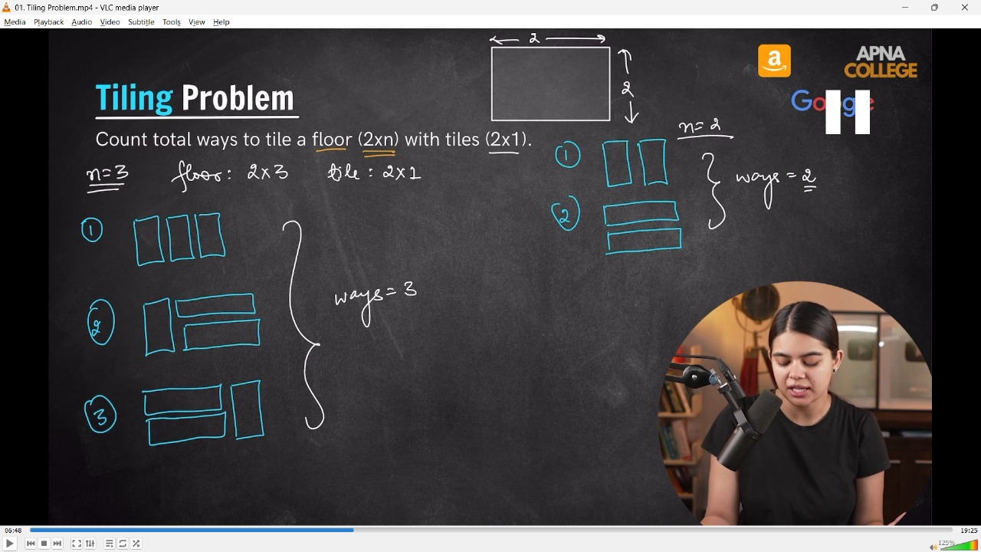

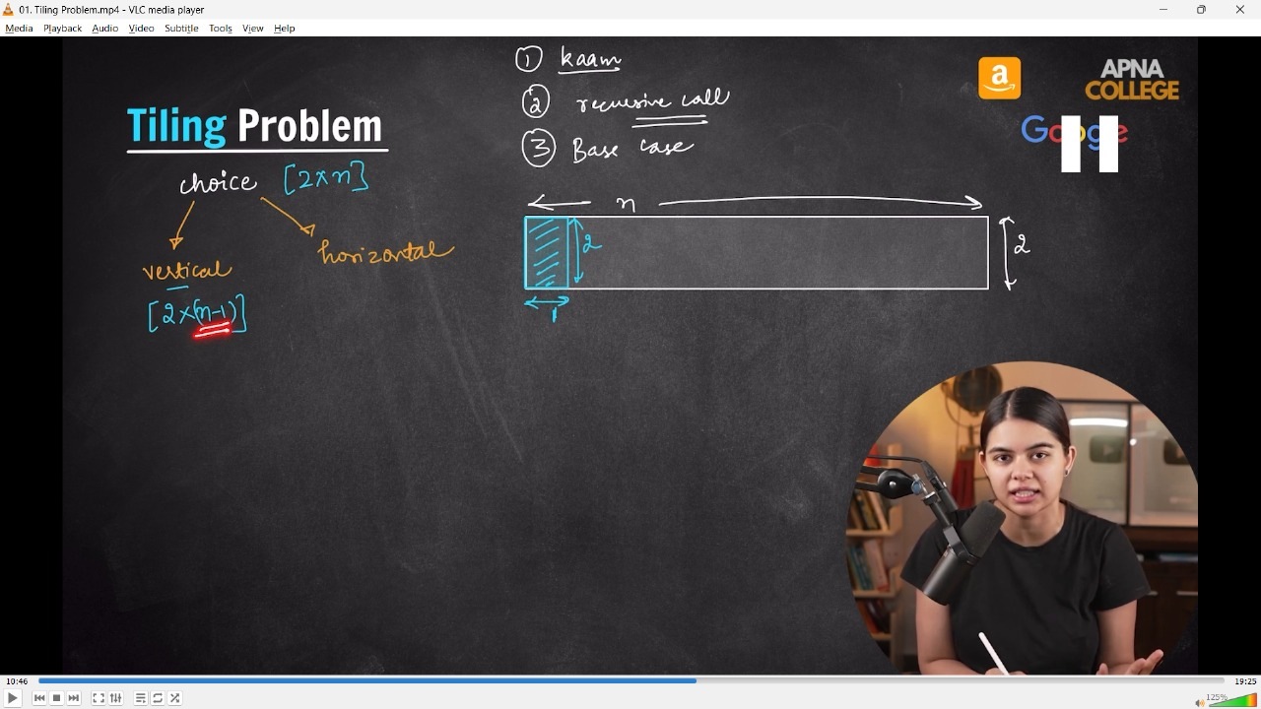

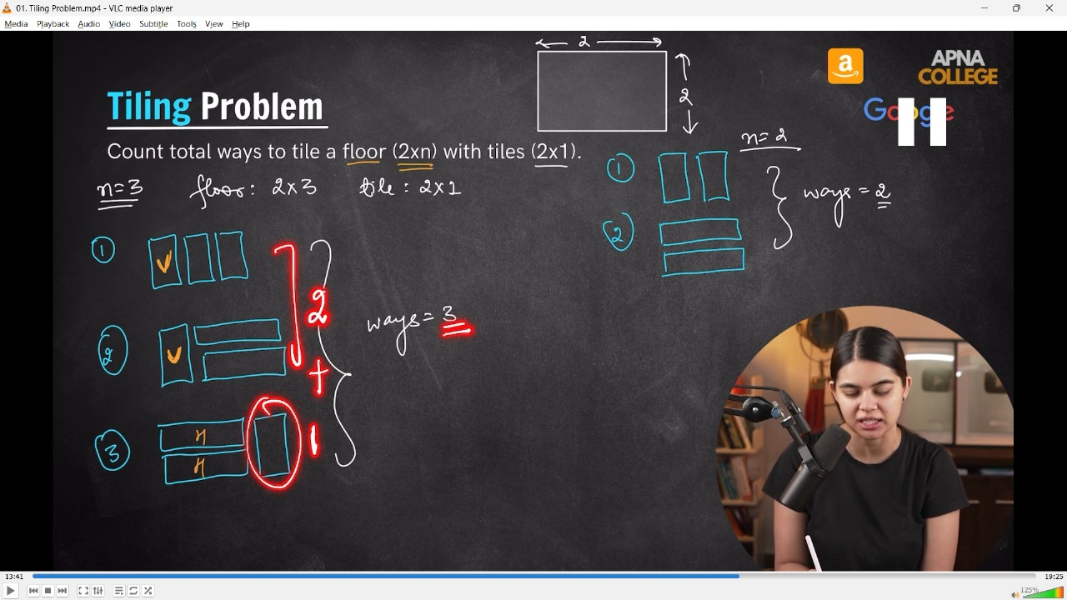

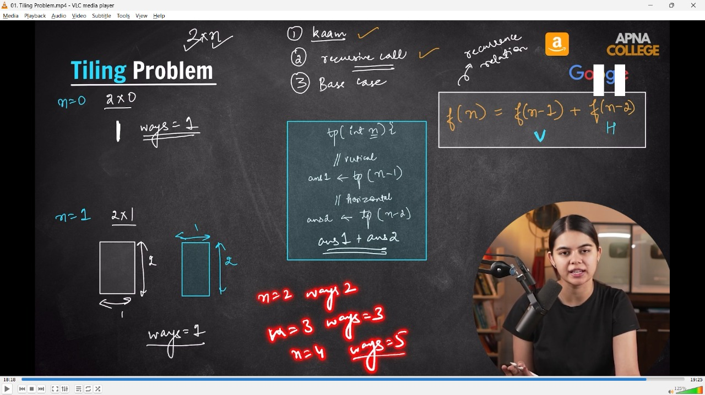

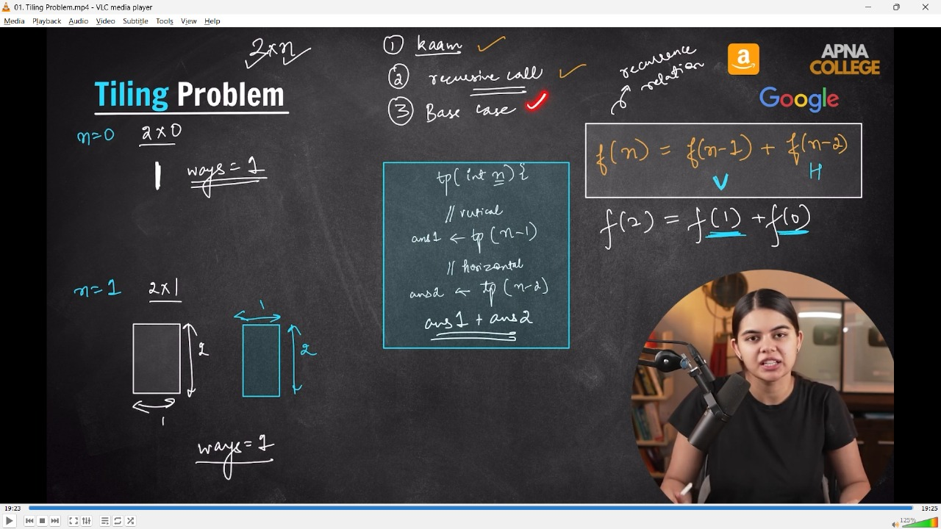

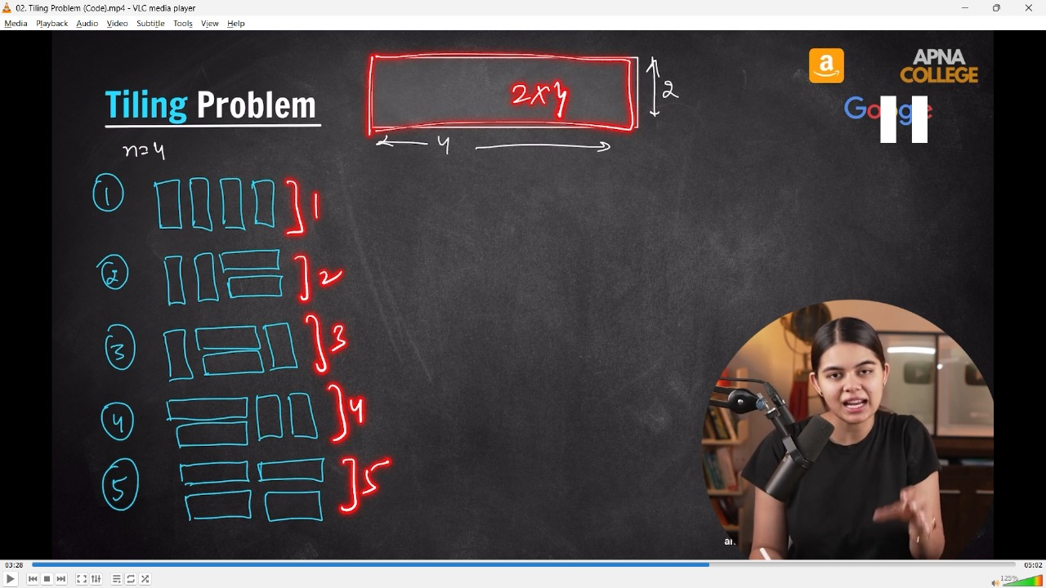

// int tilingProblem(int n) // 2*n

// {

//     if (n == 0 || n == 1)

//     {

//         return 1;

//     }

//     // vertical

//     int ans1 = tilingProblem(n - 1); // 2*n-1

//     // horizontal

//     int ans2 = tilingProblem(n - 2); // 2*n-2

//     int ans = ans1 + ans2; //Or we could dirctly in a single line as  - return ans = tilingProblem(n-1)+tilingProblem(n-2)

// }

// int main()

// {

//     cout << tilingProblem(2) << endl; // 2

//     cout << tilingProblem(3) << endl; // 3

//     cout << tilingProblem(4) << endl; // 5

//     cout << tilingProblem(5) << endl; // 8

// }

// ____________ ____________ ____________ ____________ ____________

**4) Remove Duplicates from the String –**

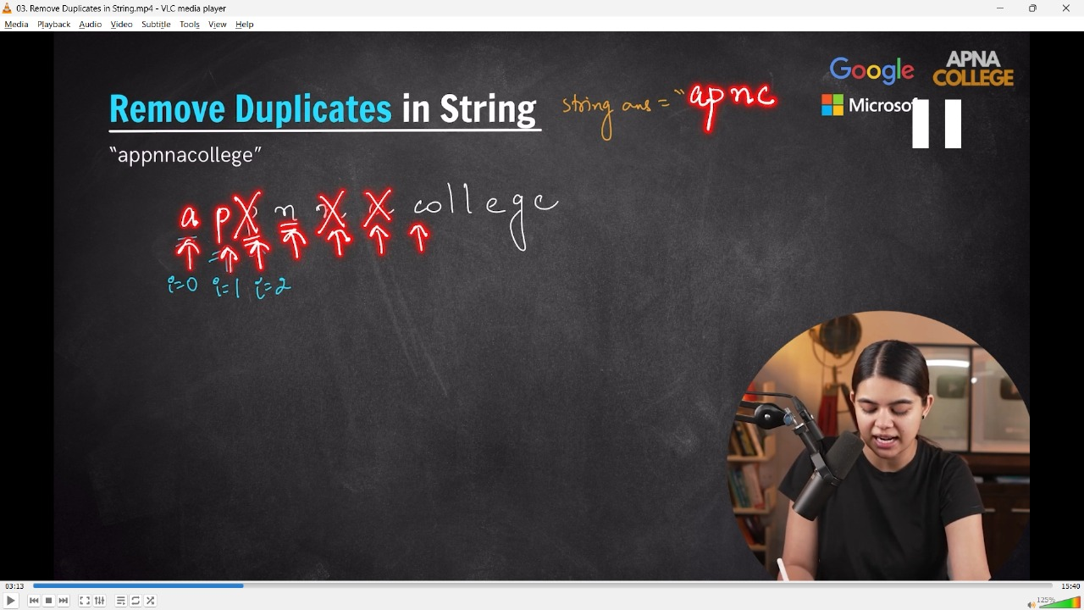

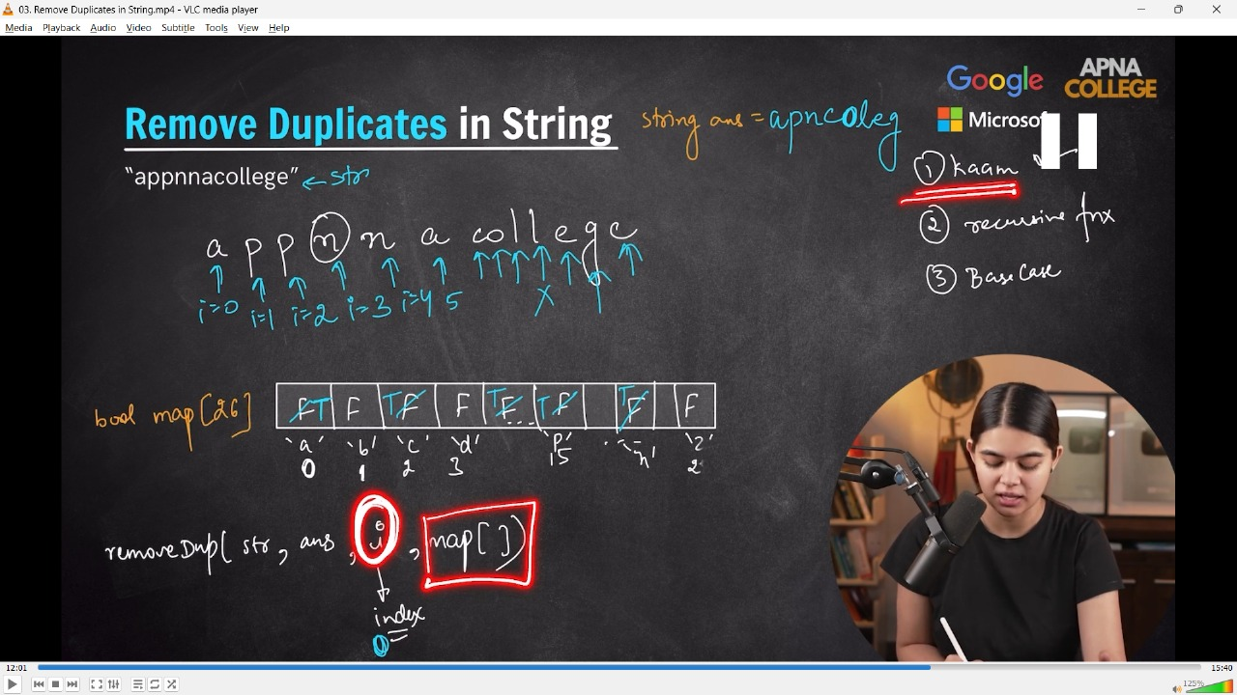

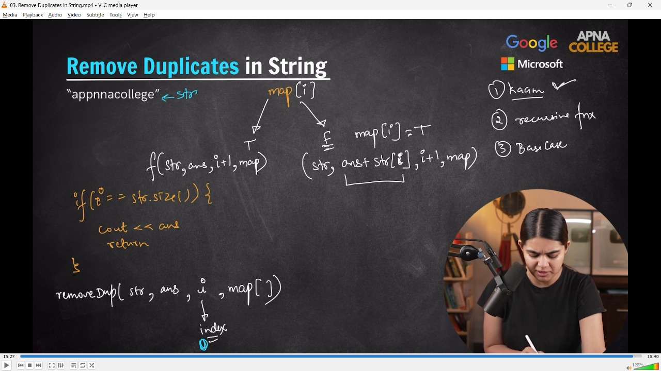

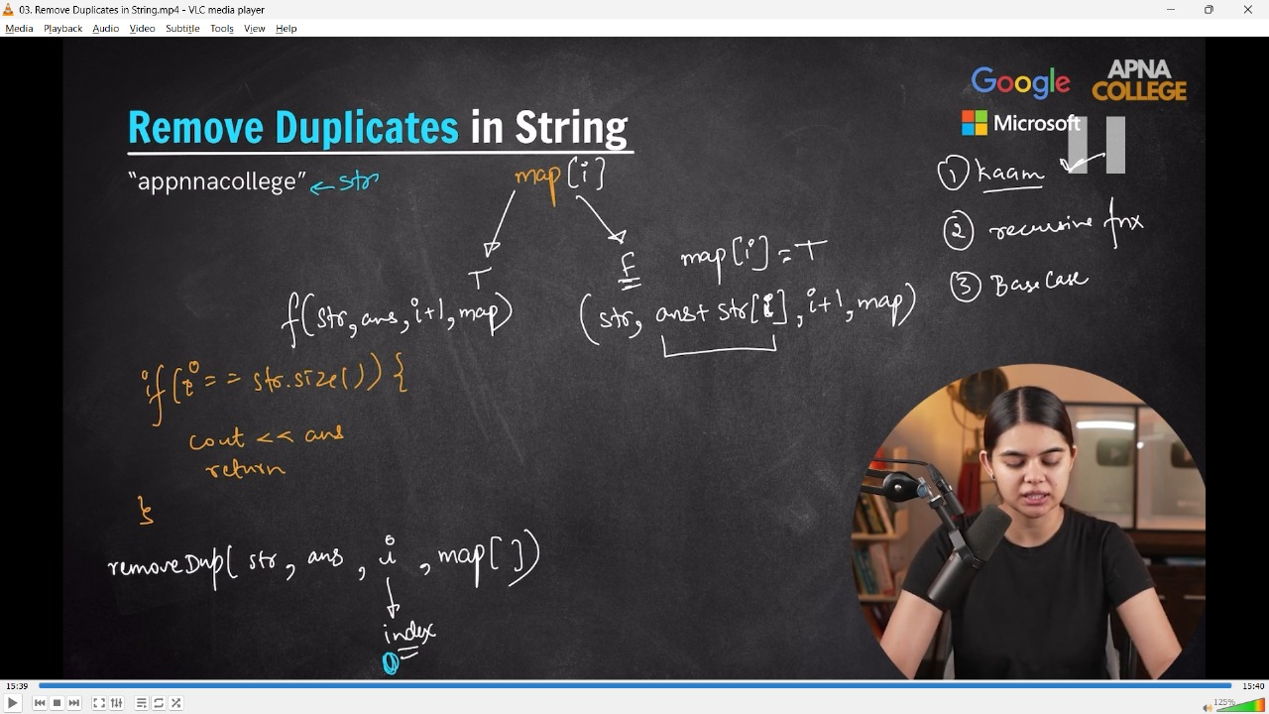

// void removeDuplicates(string str, string ans, int i, int map[26])

// {

//     if (i == str.size())

//     {

//         cout << "ans : " << ans << endl;

//         return;

//     }

//     char ch = str[i];

//     int mapIdx = (int)(ch - 'a');

//     if (map[mapIdx] == true) // duplicate

//     {

//         removeDuplicates(str, ans, i + 1, map);

//     }

//     else // duplicate

//     {

//         map[mapIdx] = true;

//         removeDuplicates(str, ans + str[i], i + 1, map);

//     }

// }

// int main()

// {

//     string str = "Miicrosofft Hyderabaaaad";

//     string ans = "";

//     int map[26] = {false};

//     removeDuplicates(str, ans, 0, map);//ans : Microsft Hydeab

// }

// ____________ ____________ ____________ ____________ ____________

**//5) Friends Pairing Problem -**

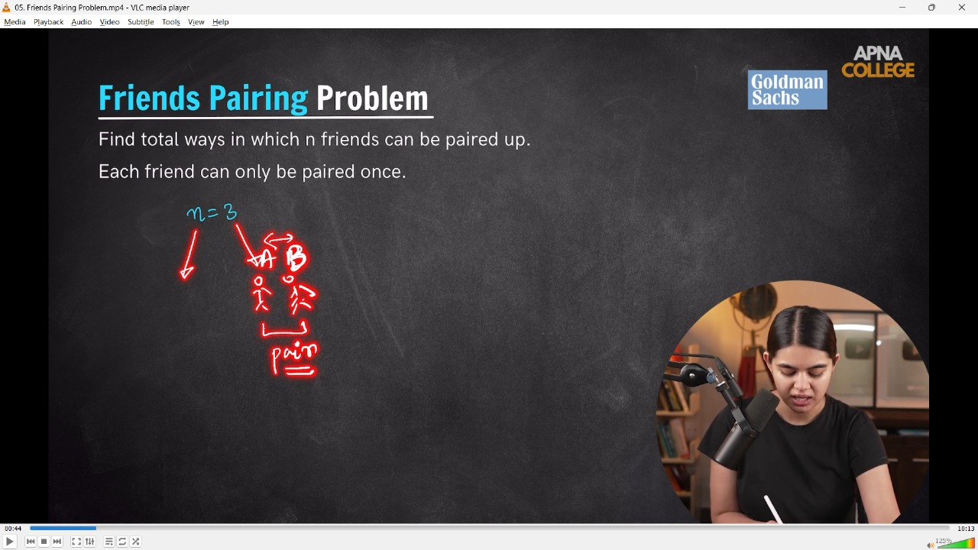

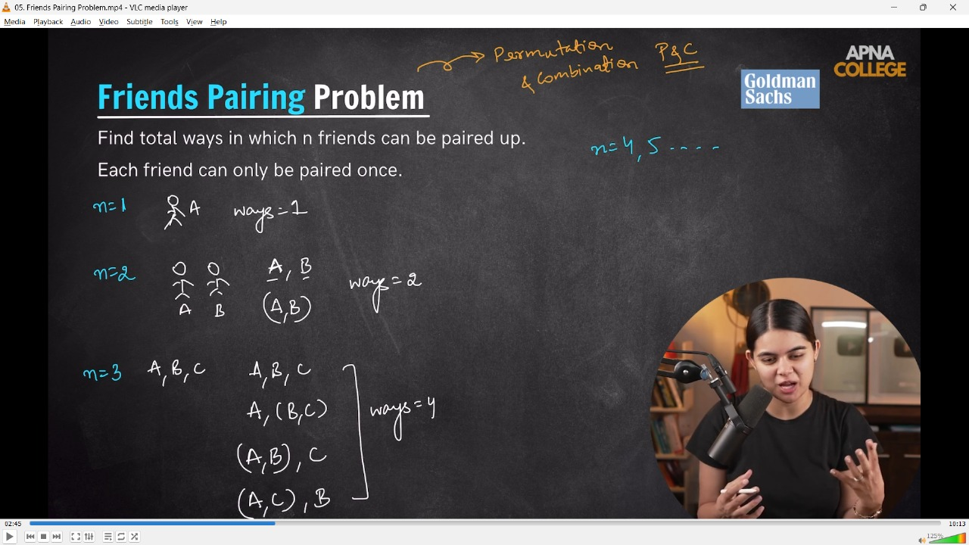

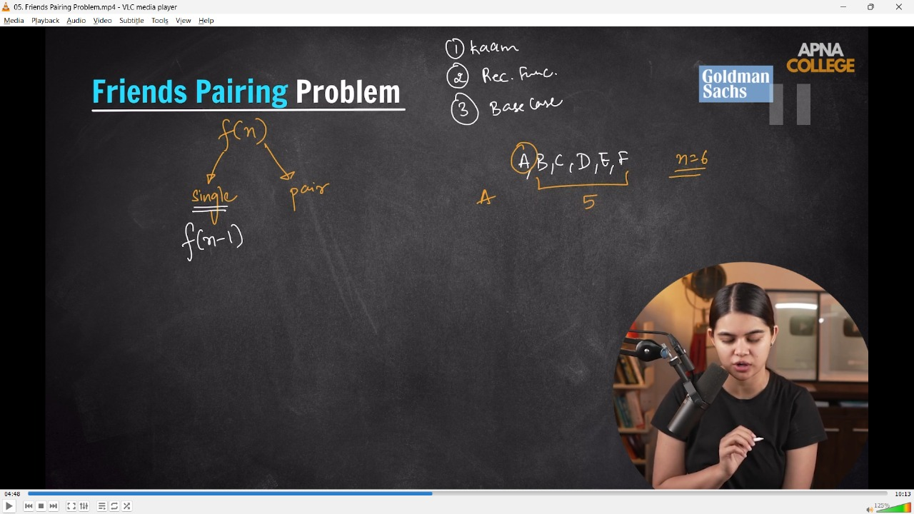

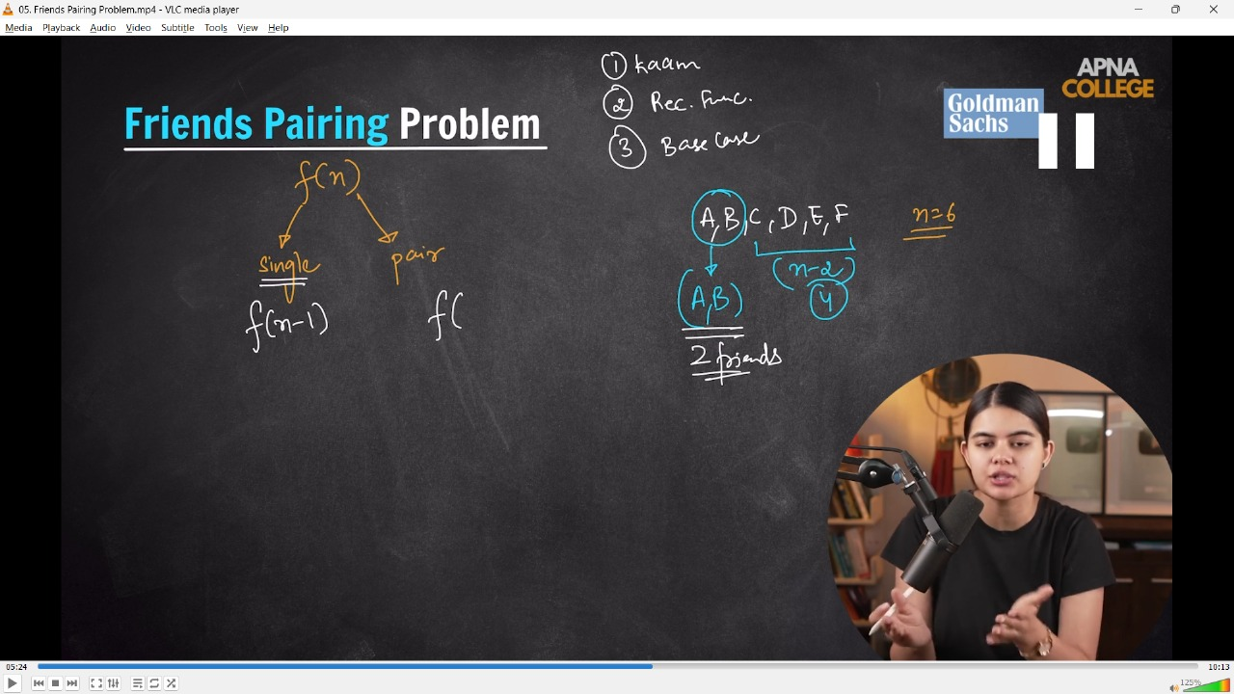

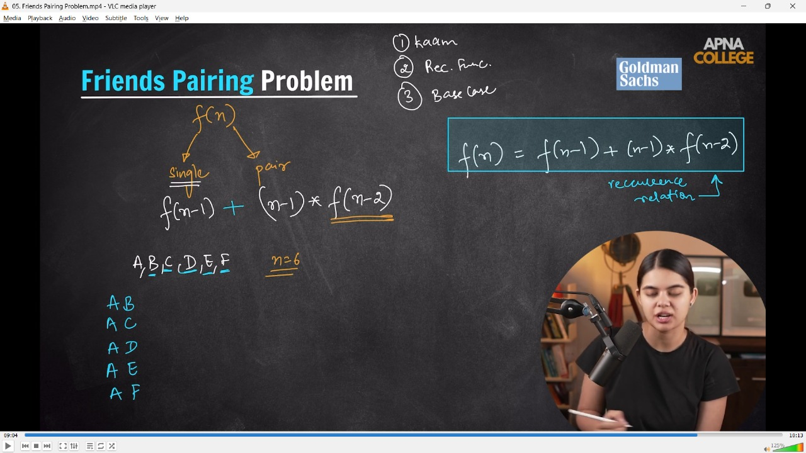

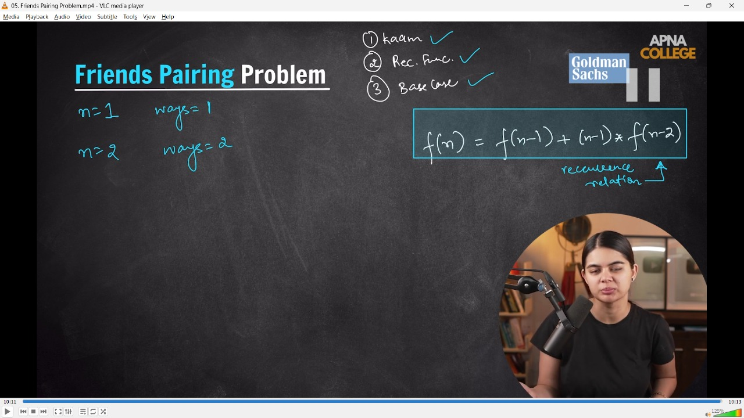

// int FriendPairing(int n)

// {

//     if (n == 1 || n == 2)

//     {

//         return n;

//     }

//     return FriendPairing(n - 1) + (n - 1) * FriendPairing(n - 2);

// }

// int main()

// {

//     cout << FriendPairing(3) << endl;//4

//     cout << FriendPairing(4) << endl;//10

//     cout << FriendPairing(5) << endl;//26

//     cout << FriendPairing(6) << endl;//76

// }

// ____________ ____________ ____________ ____________ ____________

**//6) Binary String Problm -**

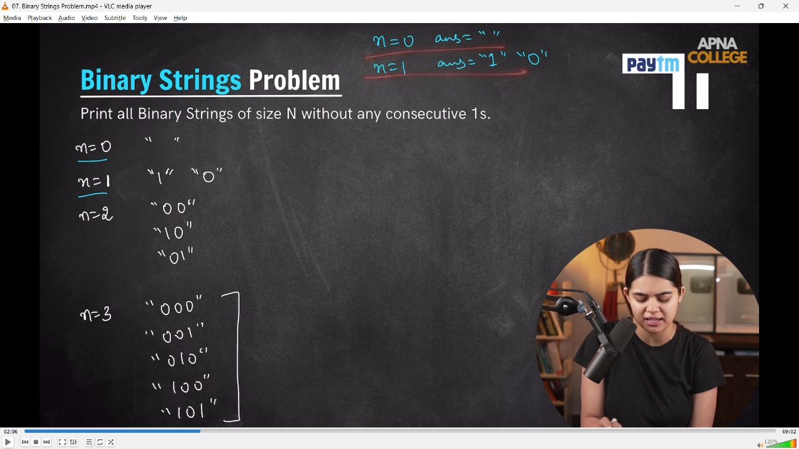

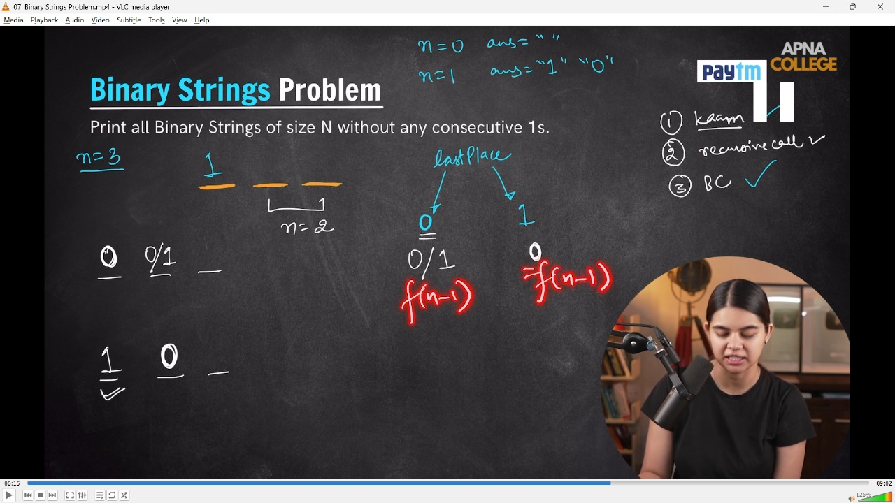

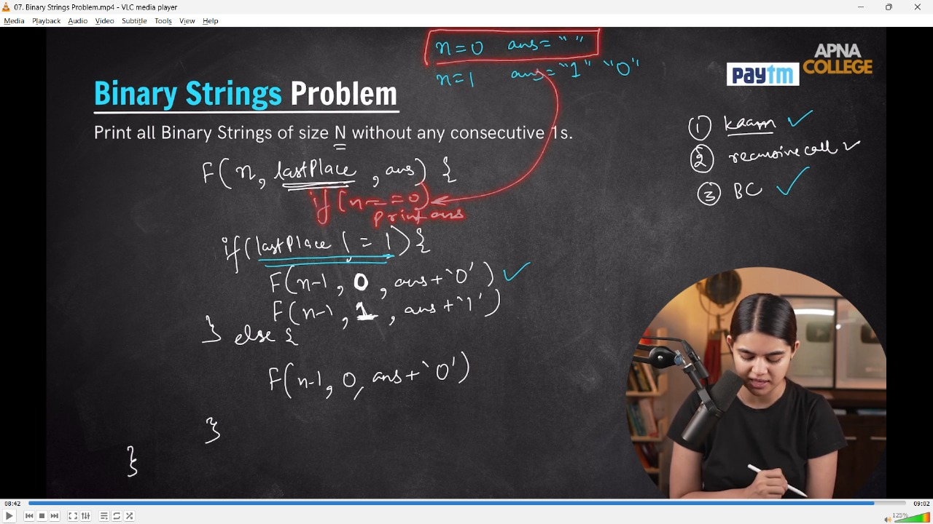

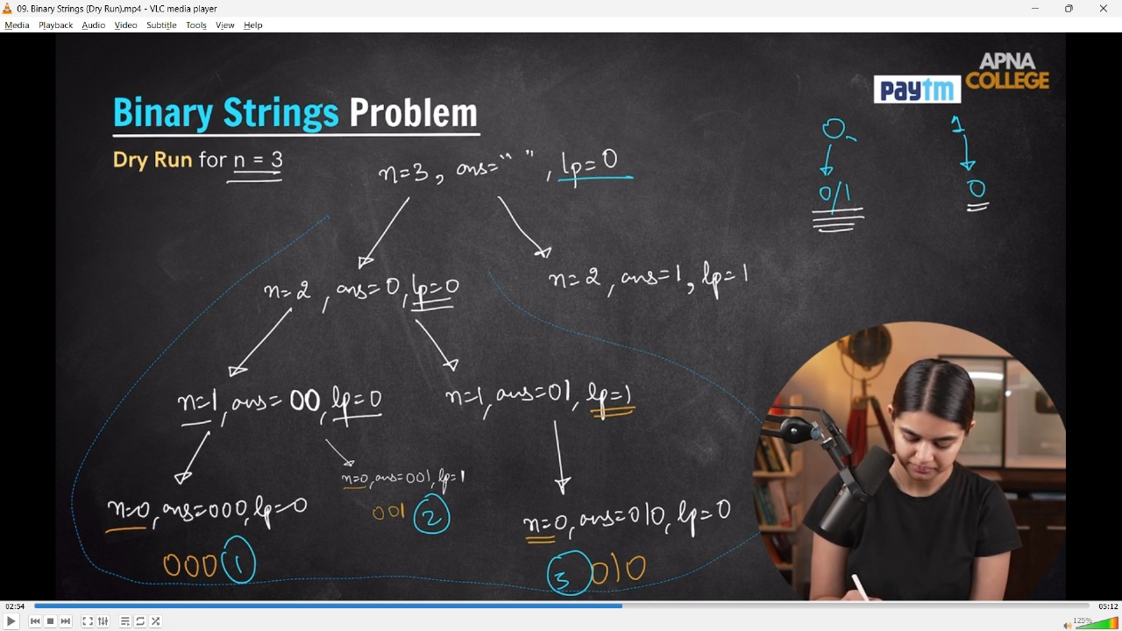

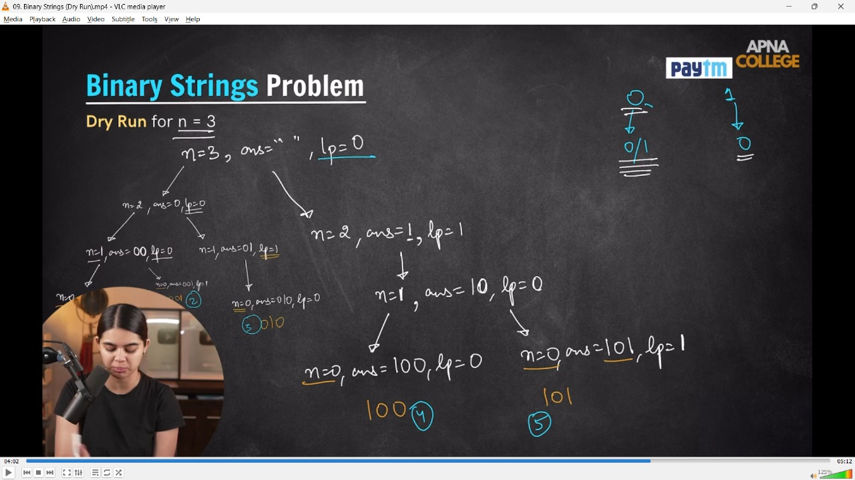

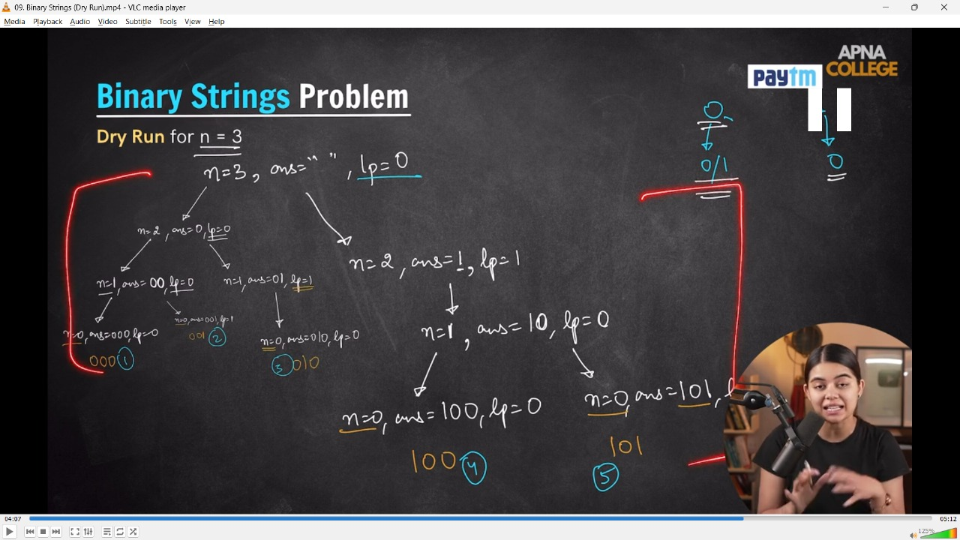

// void binaryString(int n, int lastPlace, string ans)

// {

//     if (n == 0)

//     {

//         cout << ans << endl;

//         return;

//     }

//     if (lastPlace != 1)

//     {

//         binaryString(n - 1, 0, ans + '0');

//         binaryString(n - 1, 1, ans + '1');

//     }

//     else

//     {

//         binaryString(n - 1, 0, ans + '0');

//     }

// }

// int main()

// {

//     string ans = "";

//     binaryString(2, 0, ans);

//     /*

//     00

//     01

//     10

//      */

//     cout<<endl;

//     binaryString(3, 0, ans);

//     /*

//     000

//     001

//     010

//     100

//     101

//      */

//     cout << endl;

//     binaryString(4, 0, ans);

//     /*

//     0000

//     0001

//     0010

//     0100

//     0101

//     1000

//     1001

//     1010

//      */

//     cout << endl;

//     binaryString(5, 0, ans);

//     /*

//     00000

//     00001

//     00010

//     00100

//     00101

//     01000

//     01001

//     01010

//     10000

//     10001

//     10010

//     10100

//     10101

//      */

//     cout << endl;

// }

// ____________ ____________ ____________ ____________ ____________ ____________ ____________ ____________ ____________ ____________ ____________

**[10] Divide & Conquer –**

1) Merge Sort Algo -

2) Quick Sort Algorithm -

2.1) Quick Sort Worst Case Scenario -

3) Searching In Rotated Array Problem -

**10) Divide & Conquer –**

**//1) Merge Sort Algo -**

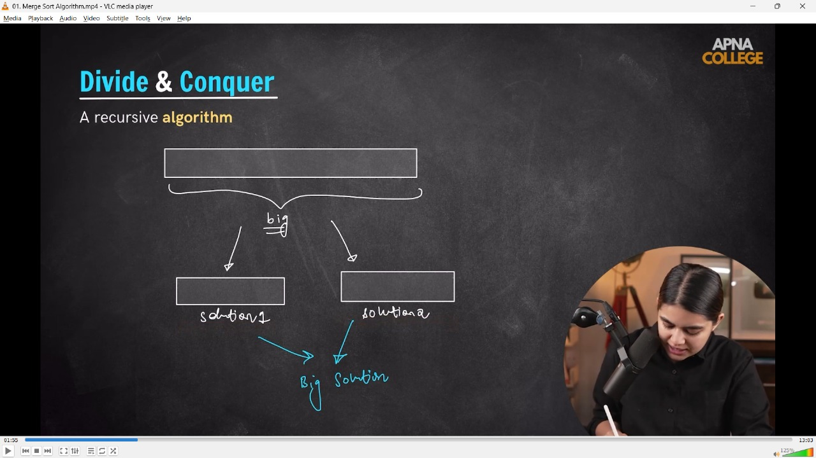

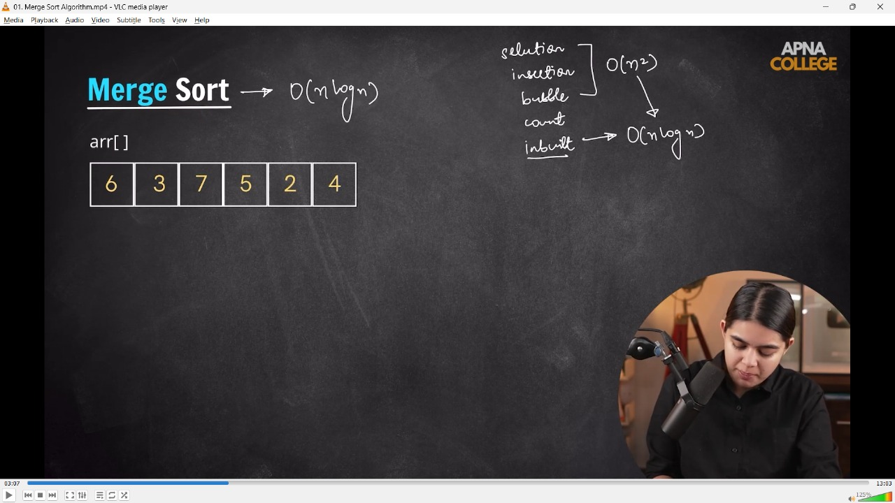

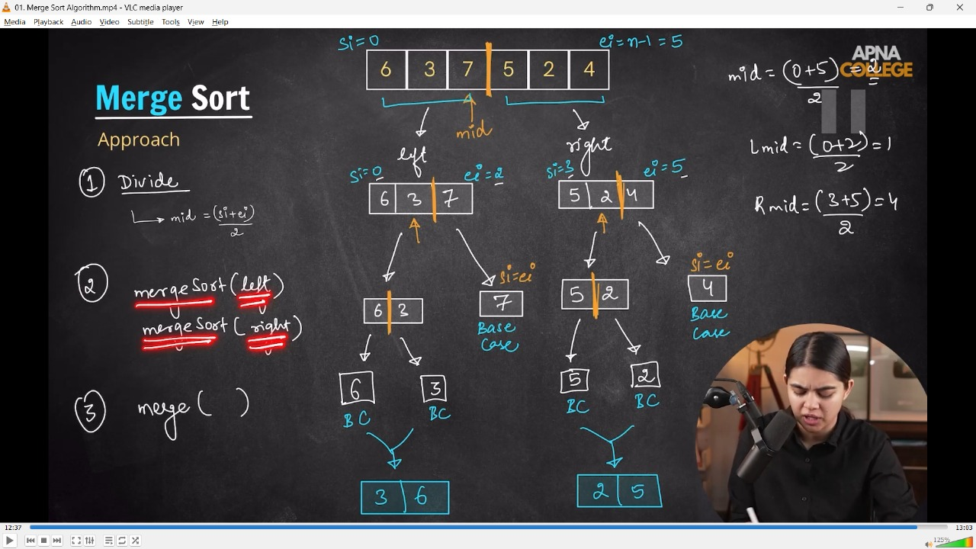

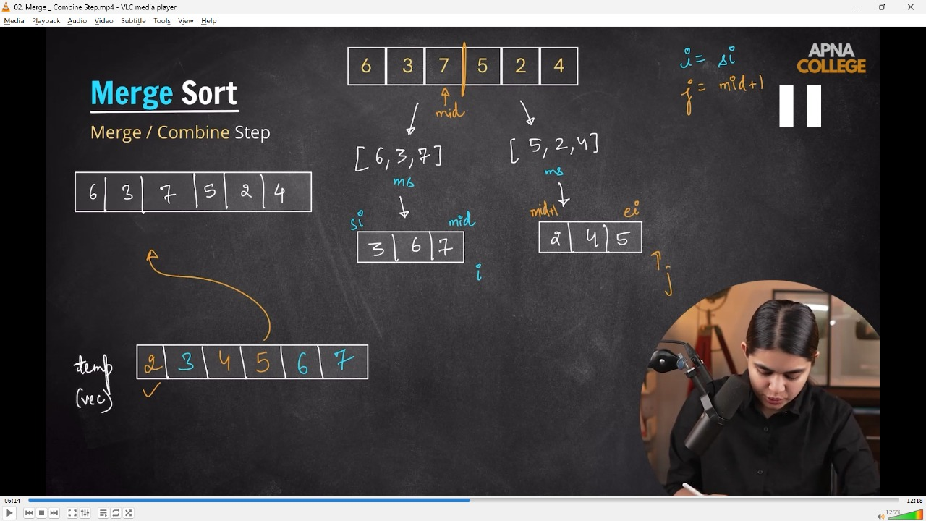

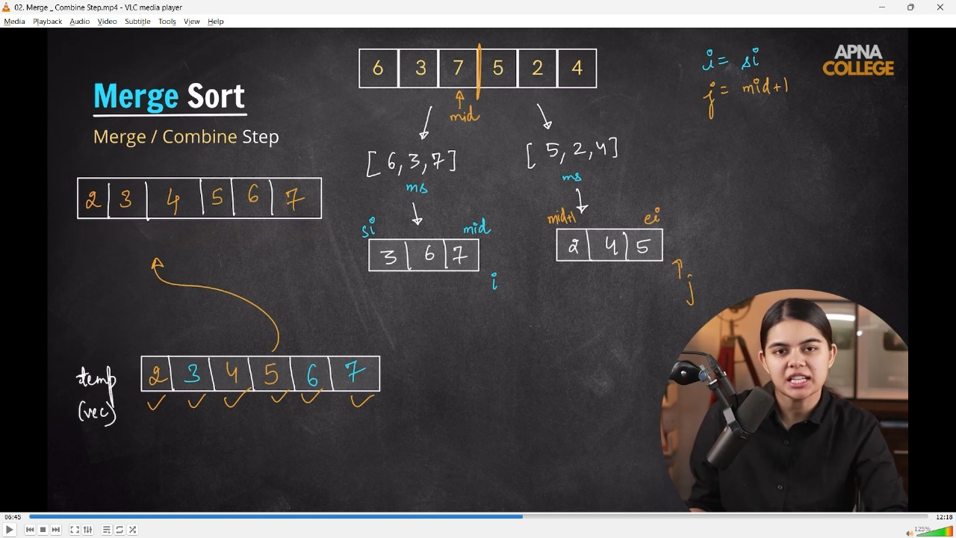

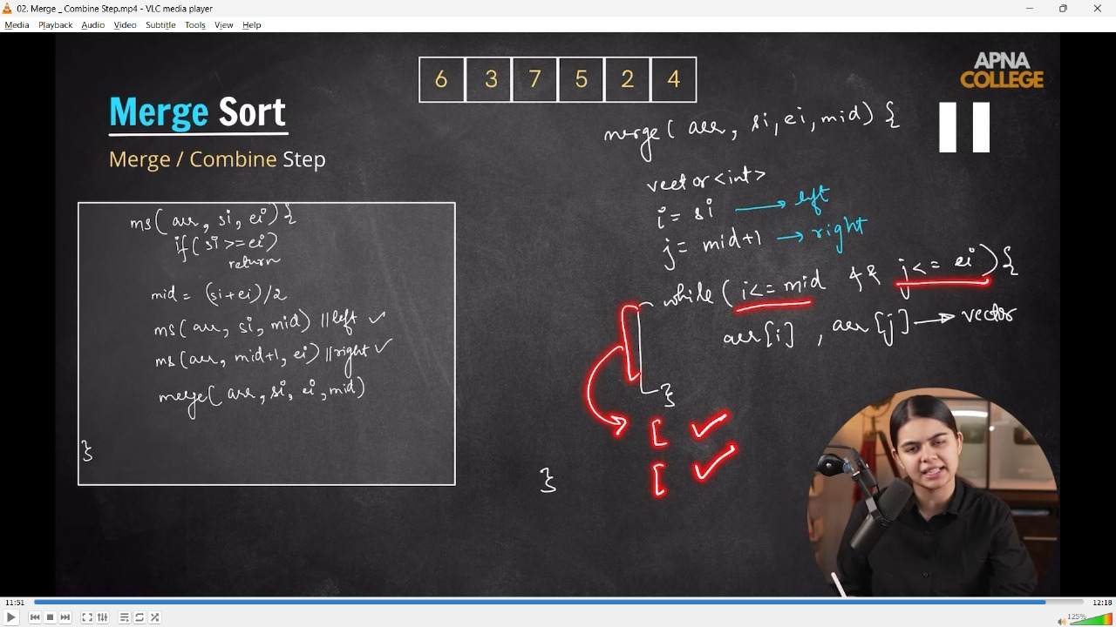

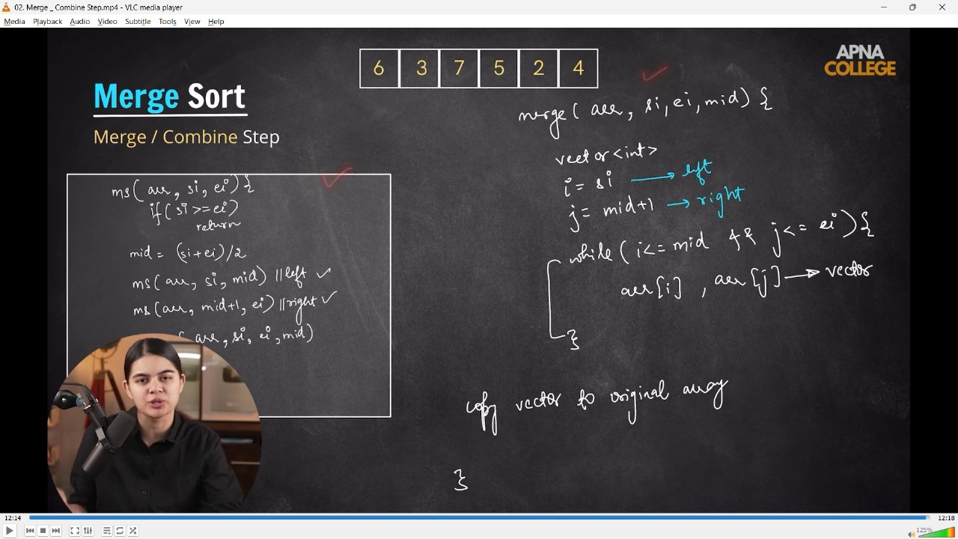

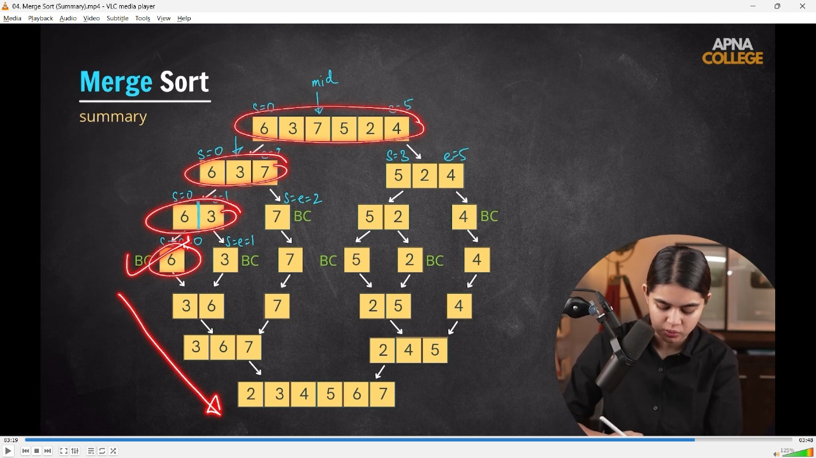

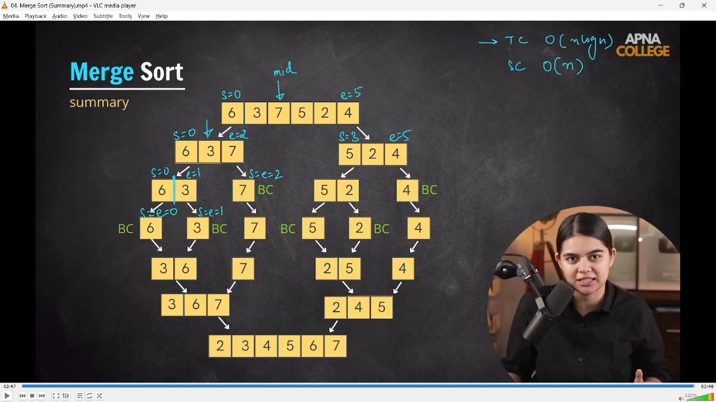

void Merge(int arr[], int si, int mid, int ei) // O(n)

{

    vector<int> temp;

    int i = si;

    int j = mid + 1;

    while (i <= mid && j <= ei)

    {

        if (arr[i] <= arr[j])

        {

            temp.push_back(arr[i]);

            i++;

        }

        else

        {

            temp.push_back(arr[j]);

            j++;

        }

    }

    while (i <= mid)

    {

        temp.push_back(arr[i]);

        i++;

    }

    while (j <= ei)

    {

        temp.push_back(arr[j]);

        j++;

    }

    // Coverting vector to an aOriginal Array

    for (int i = si, x = 0; i <= ei; i++)

    {

        arr[i] = temp[x++];

    }

}

void mergeSort(int arr[], int si, int ei) // O(log n), so total complexity - O(nlogn)

{

    if (si >= ei)

    {

        return;

    }

    int mid = si + (ei - si) / 2;

    mergeSort(arr, si, mid);     // LeftHalf

    mergeSort(arr, mid + 1, ei); // RightHalf

    Merge(arr, si, mid, ei);     // Conquer

}

void printArray(int arr[], int n)

{

    cout << "Sorted Array is - " << endl;

    for (int i = 0; i < n; i++)

    {

        cout << arr[i] << " ";

    }

    cout << endl;

}

int main()

{

    int arr[6] = {6, 3, 7, 5, 2, 4};

    int n = 6;

    mergeSort(arr, 0, n - 1);

    printArray(arr,n);

/*

Sorted Array is -

2 3 4 5 6 7

 */

}

// ____________ ____________ ____________ ____________ ____________

**//2) Quick Sort Algorithm -**

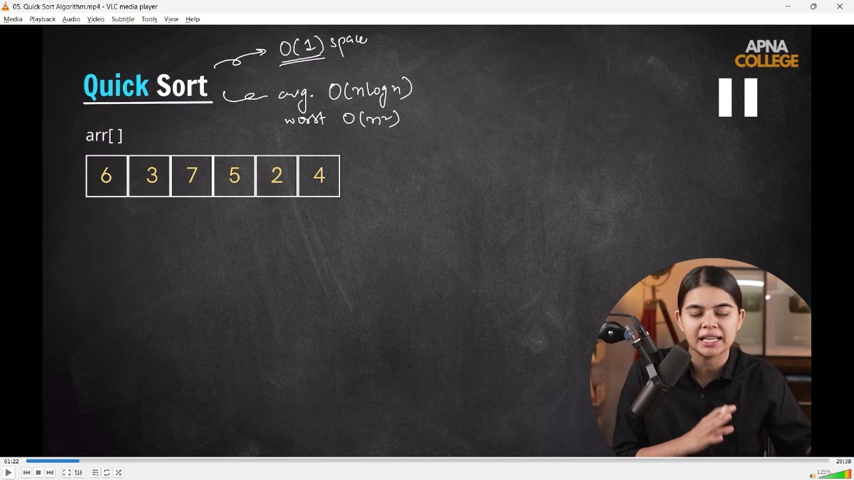

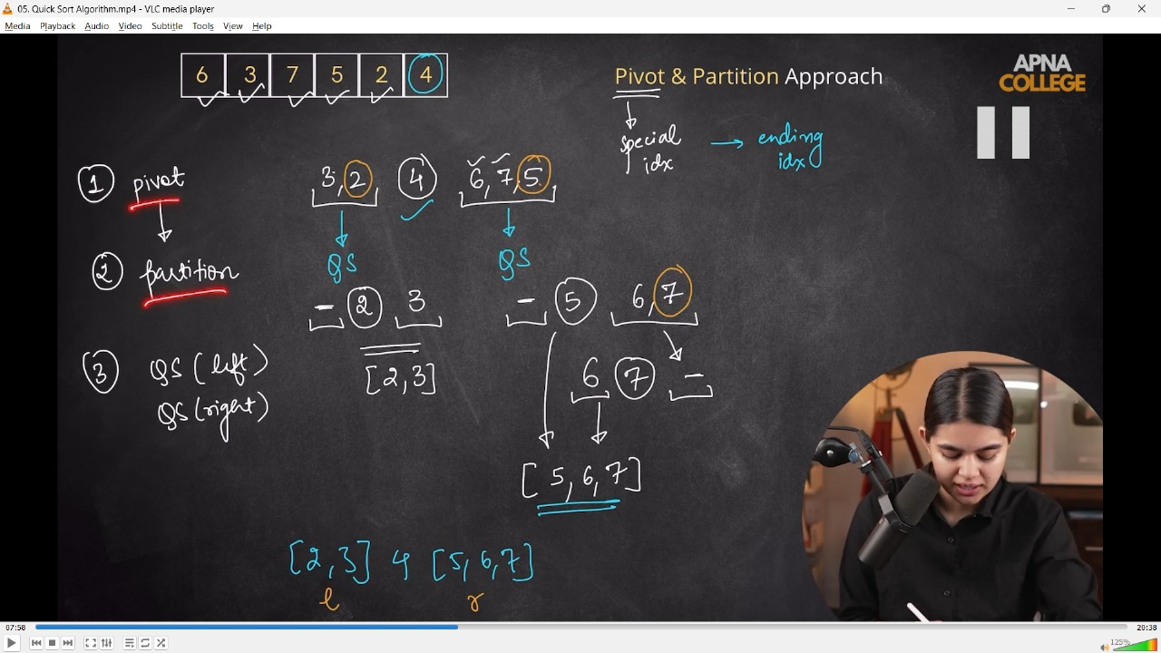

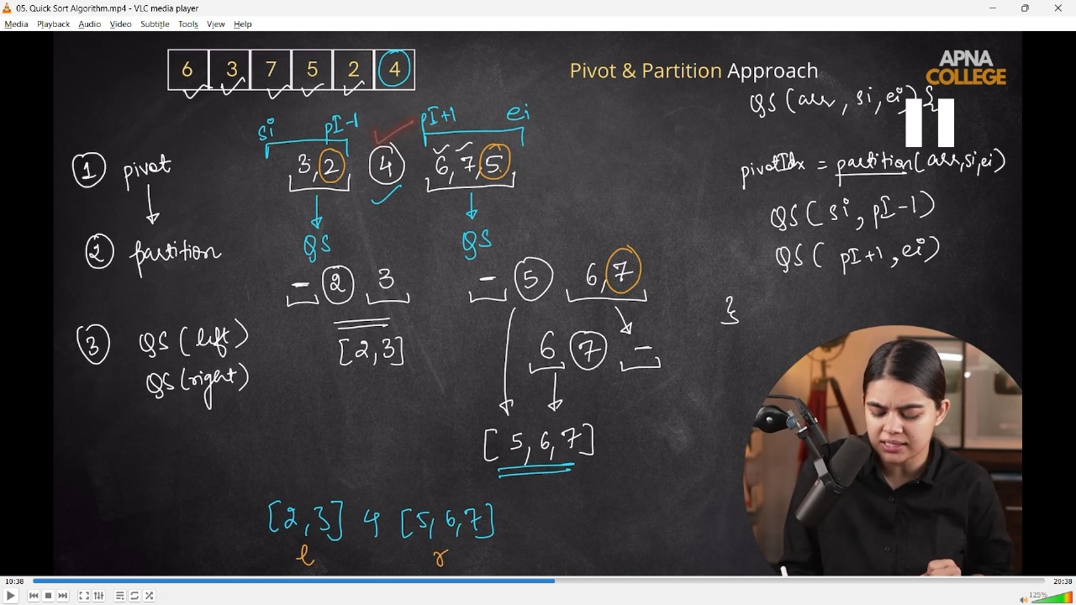

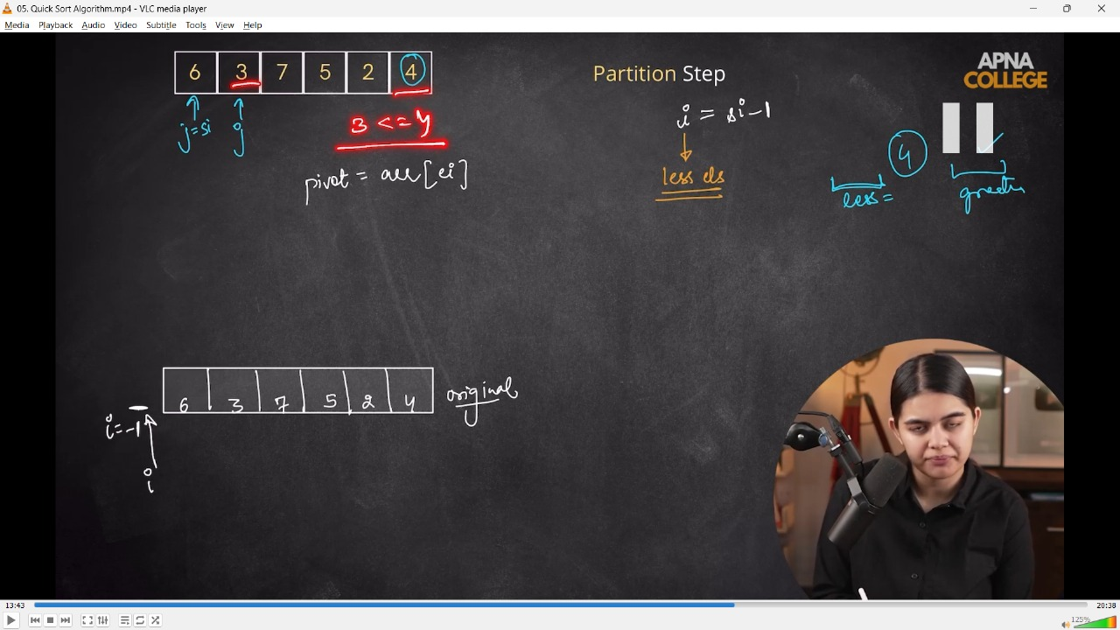

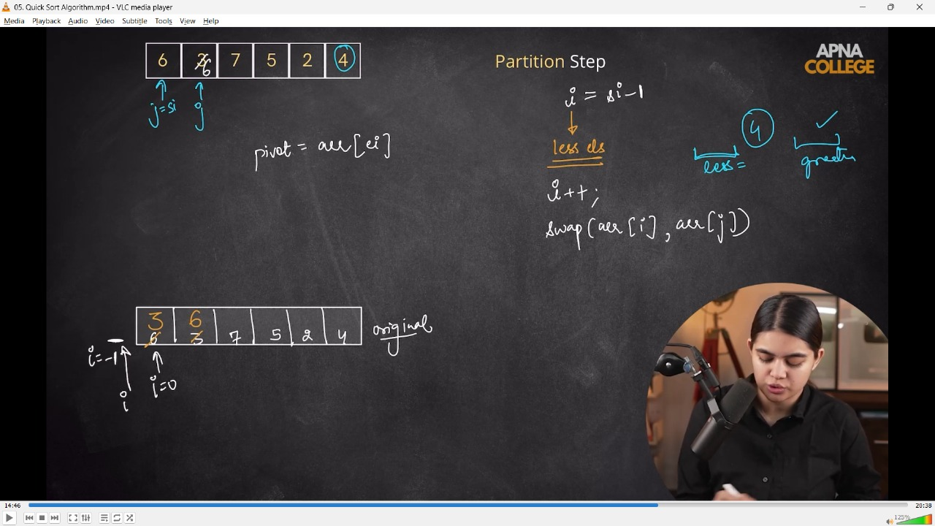

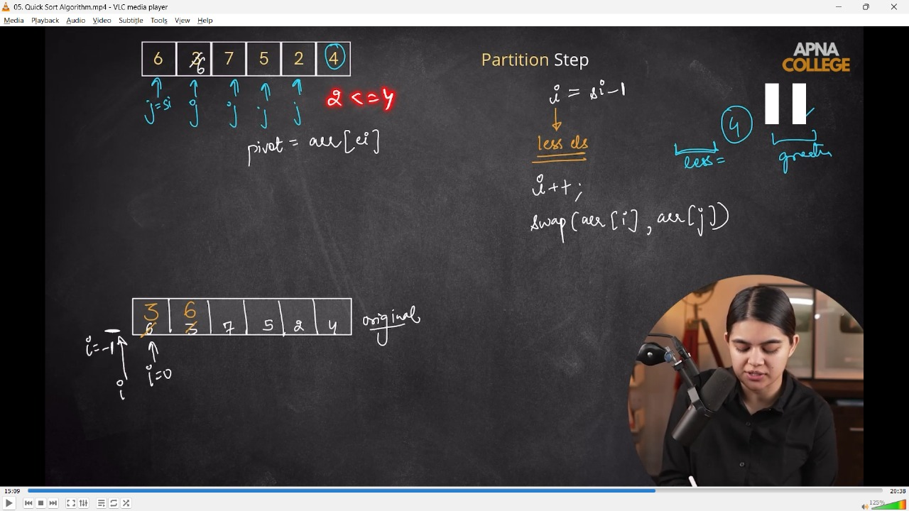

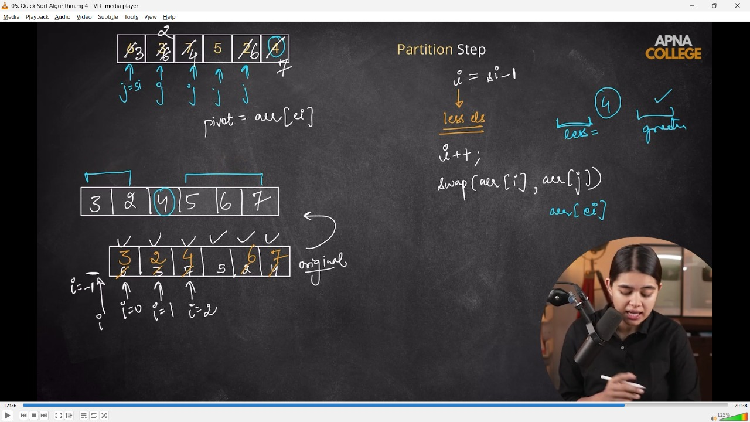

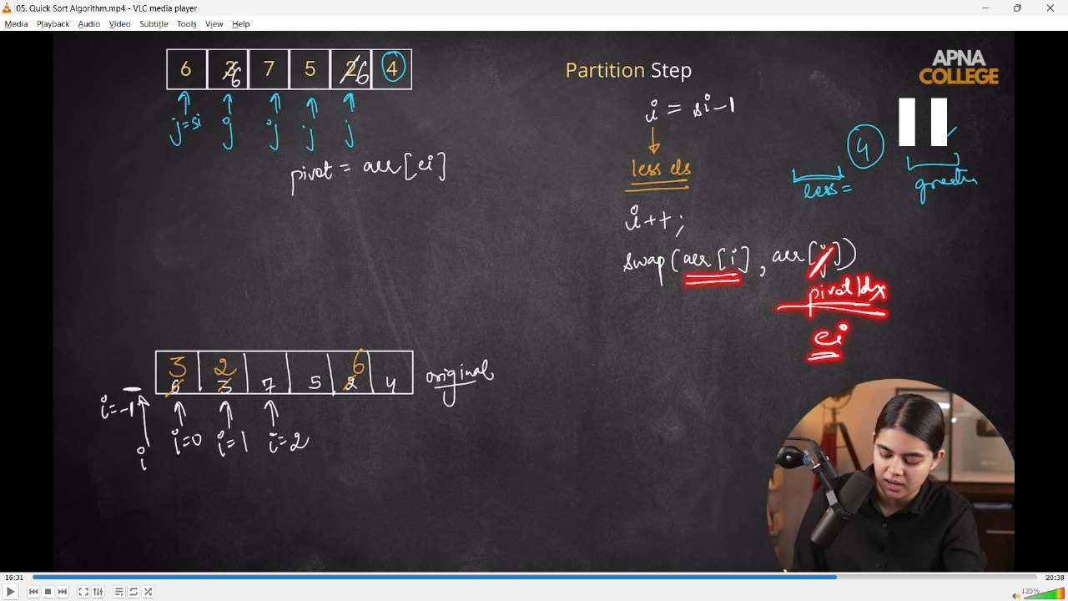

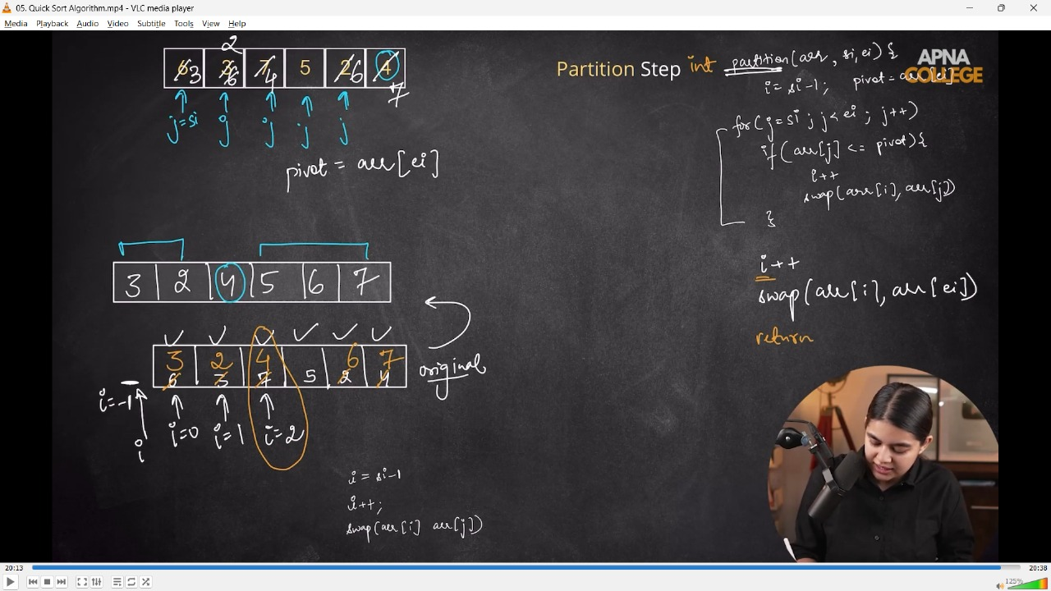

int partition(int arr[], int si, int ei)

{

    int i = si - 1;

    int pivot = arr[ei];

    for (int j = si; j < ei; j++)

    {

        if (arr[j] <= pivot)

        {

            i++;

            swap(arr[i], arr[j]);

        }

    }

    i++;

    swap(arr[i], arr[ei]);

    // pivotindex = i

    return i;

}

void QuickSort(int arr[], int si, int ei)//O(n*logn)

{

    if (si >= ei)

    {

        return;

    }

    int pivotIdx = partition(arr, si, ei);

    QuickSort(arr, si, pivotIdx - 1); // Left Half

    QuickSort(arr, pivotIdx + 1, ei); // Right Half

}

void printArr(int arr[], int n)

{

    for (int i = 0; i < n; i++)

    {

        cout << arr[i] << " ";

    }

    cout << endl;

}

int main()

{

    int arr[6] = {6, 3, 7, 5, 2, 4};

    int n = 6;

    QuickSort(arr, 0, n - 1);

    printArr(arr, n); // 2 3 4 5 6 7

}

// **2.1) Quick Sort Worst Case Scenario**

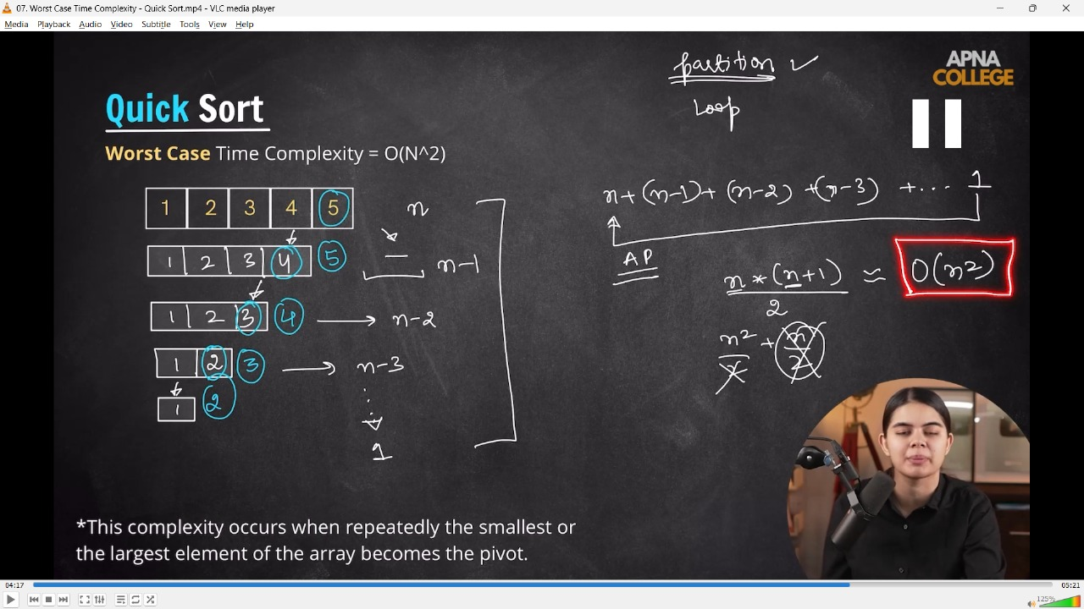

/*📒 In the Worst Case of Quick Sort, the complxity will be O(n^2) and the

Worst case occurs when either in INCREASING Order Or in DECREASING Order

So, the Pivot element will be at last , so there will be an AP

*/

int partition(int arr[], int si, int ei)

{

    int i = si - 1;

    int pivot = arr[ei];

    for (int j = si; j < ei; j++)

    {

        if (arr[j] <= pivot)

        {

            i++;

            swap(arr[i], arr[j]);

        }

    }

    i++;

    swap(arr[i], arr[ei]);

    // pivotindex = i

    return i;

}

void QuickSort(int arr[], int si, int ei) // O(n*logn)

{

    if (si >= ei)

    {

        return;

    }

    int pivotIdx = partition(arr, si, ei);

    QuickSort(arr, si, pivotIdx - 1); // Left Half

    QuickSort(arr, pivotIdx + 1, ei); // Right Half

}

void printArr(int arr[], int n)

{

    for (int i = 0; i < n; i++)

    {

        cout << arr[i] << " ";

    }

    cout << endl;

}

int main()

{

    int arr[6] = {1, 2, 3, 4, 5, 6};

    int n = 6;

    QuickSort(arr, 0, n - 1);

    printArr(arr, n); // 1 2 3 4 5 6

}

// ____________ ____________ ____________ ____________ ____________

//**3) Searching In Rotated Array Problem**

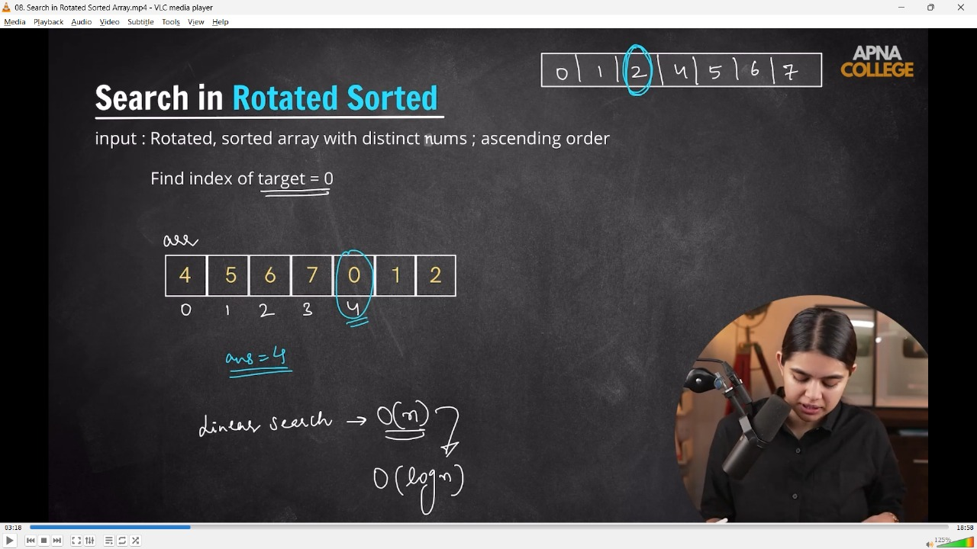

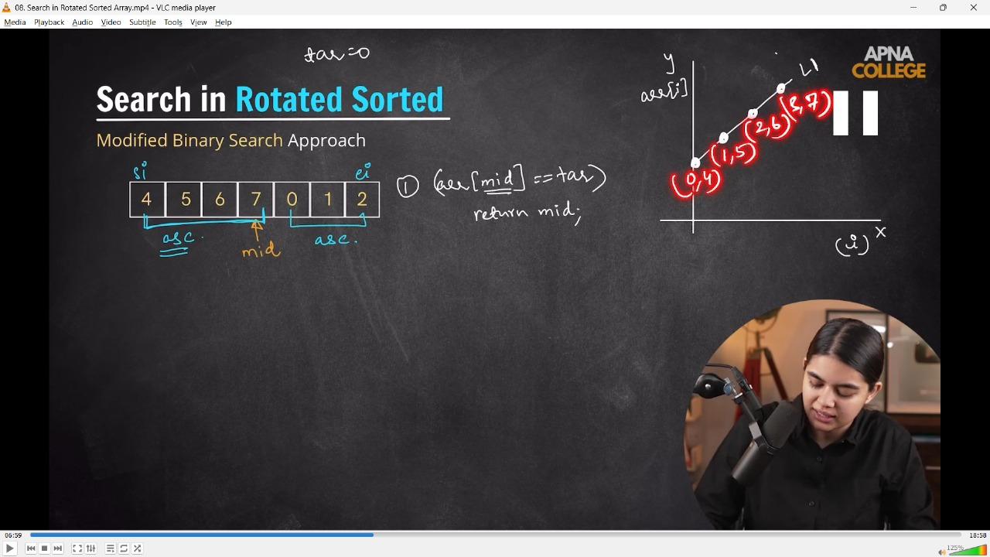

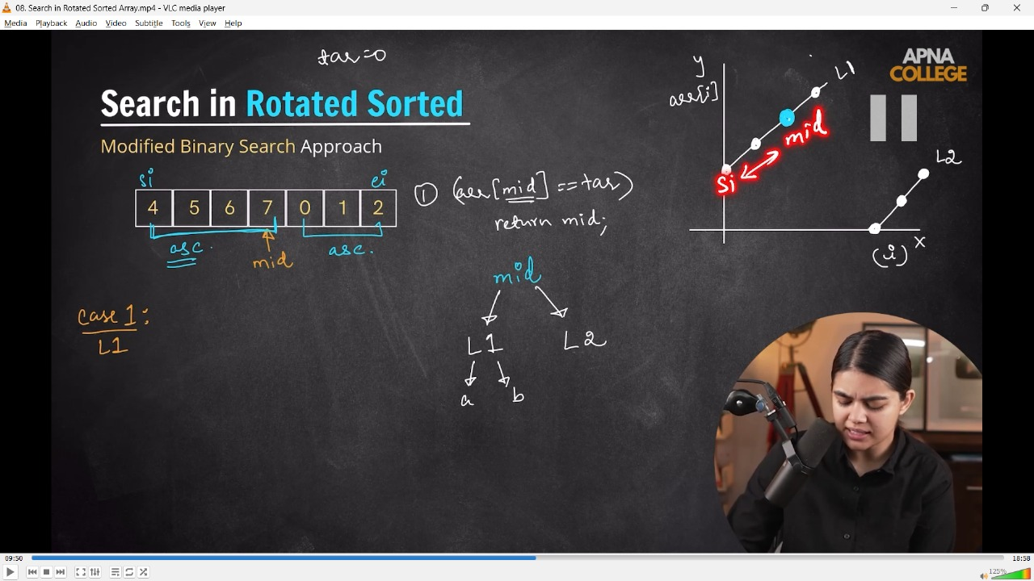

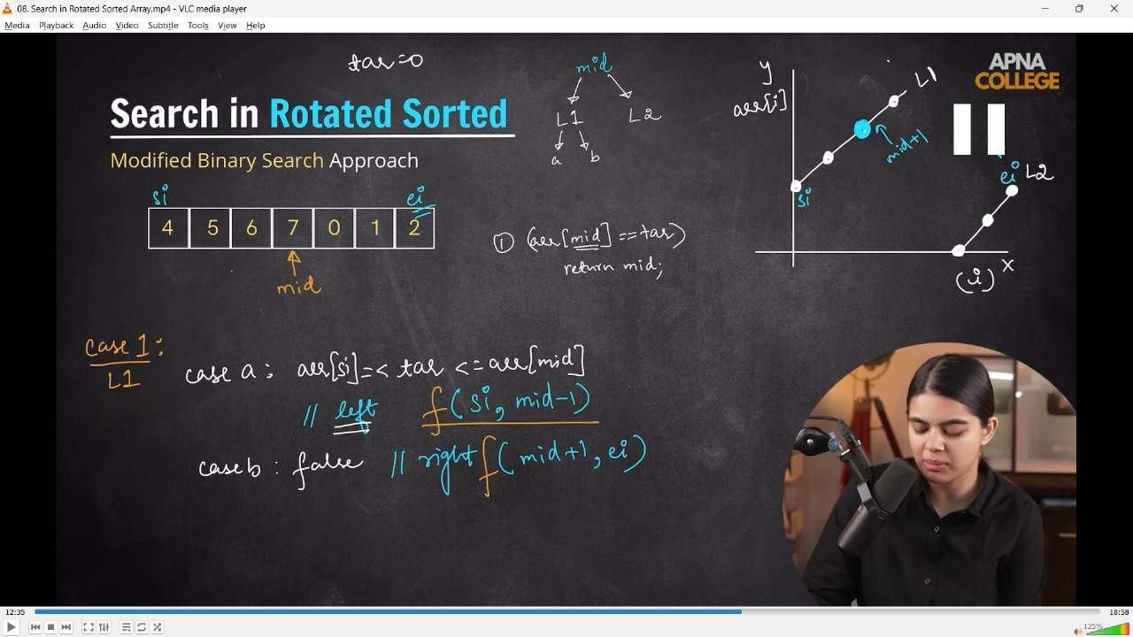

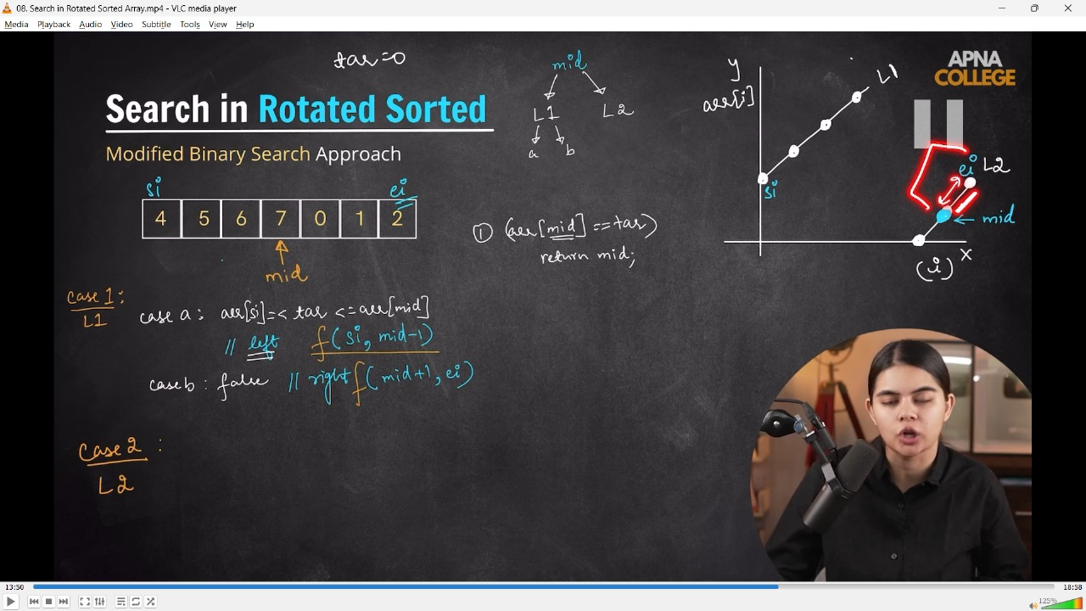

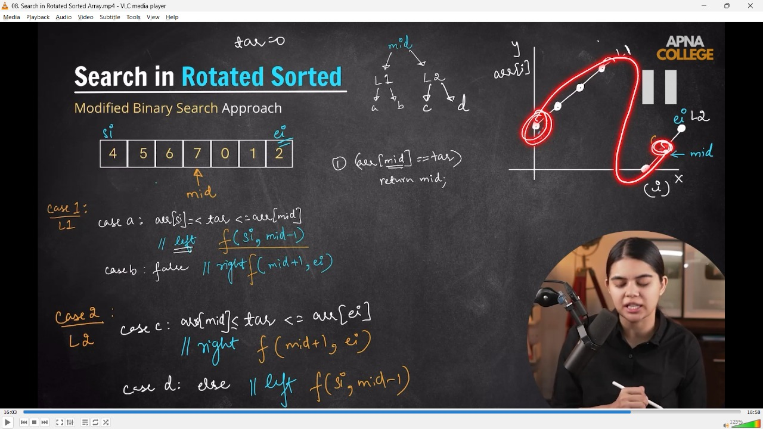

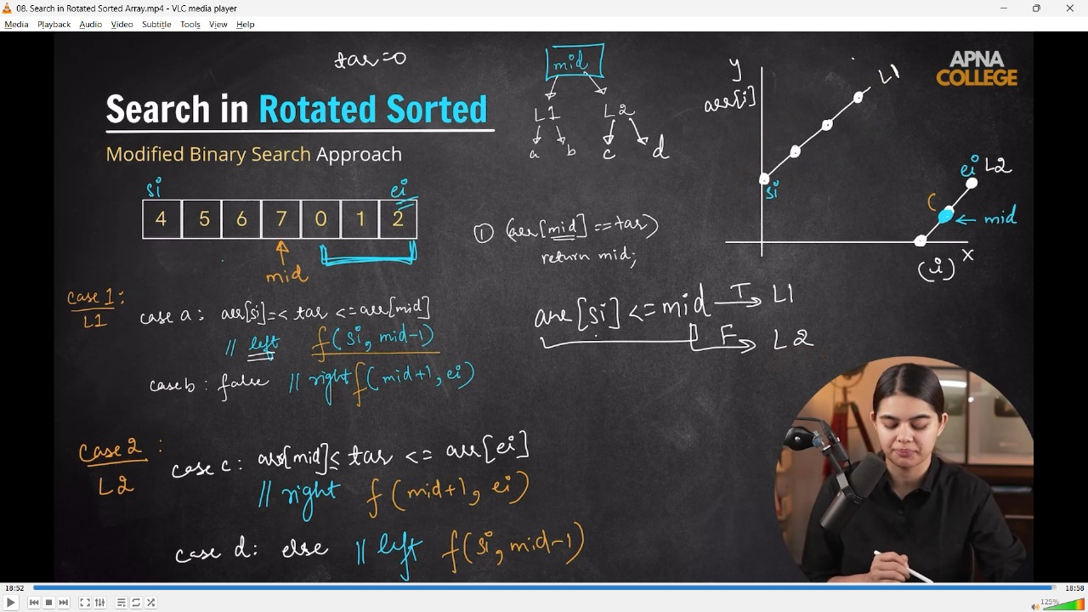

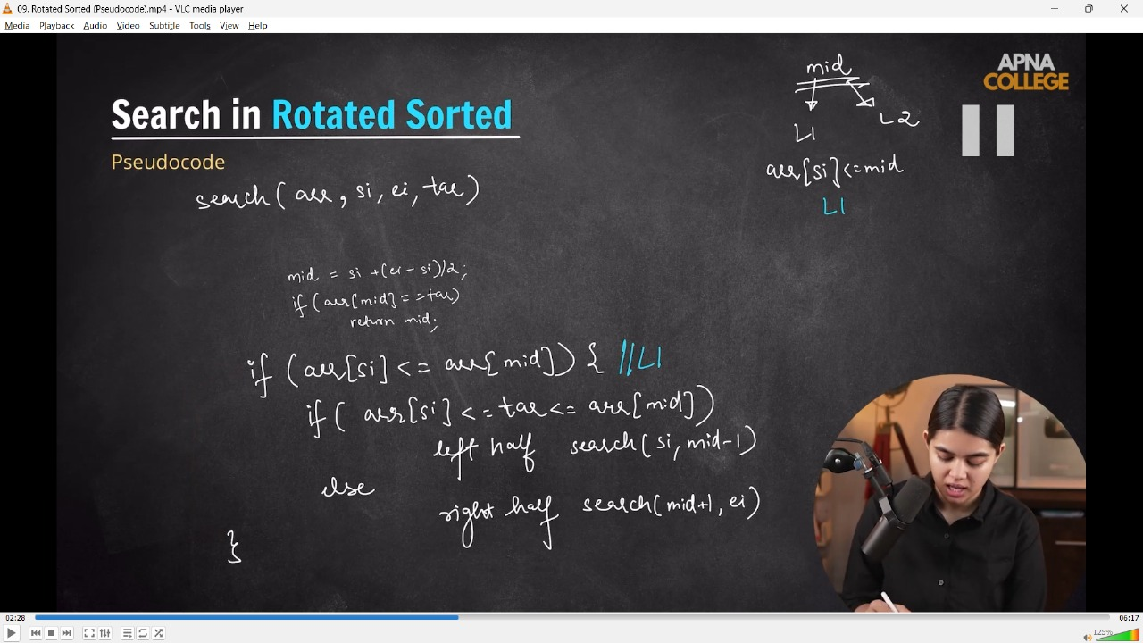

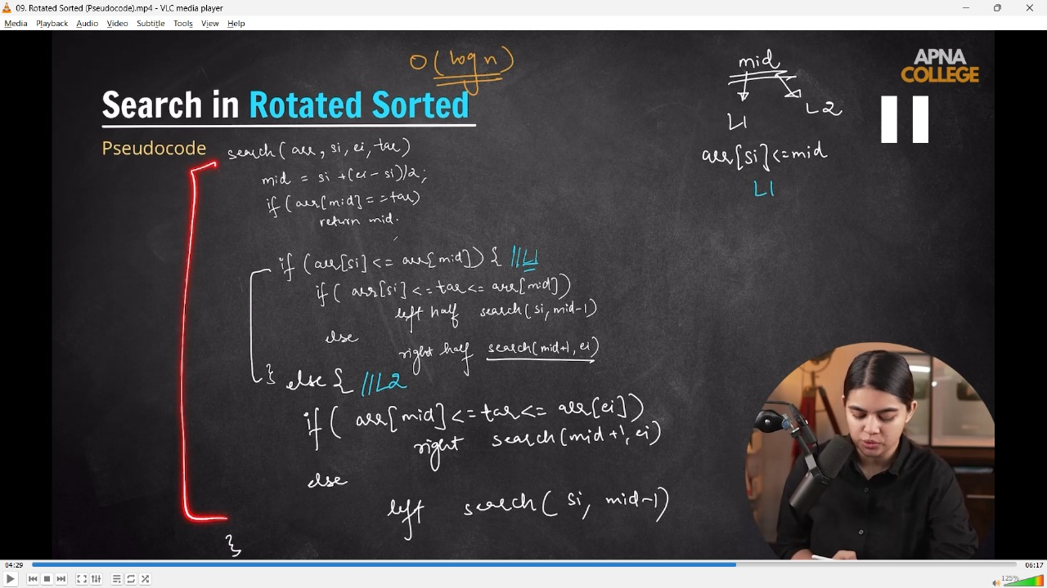

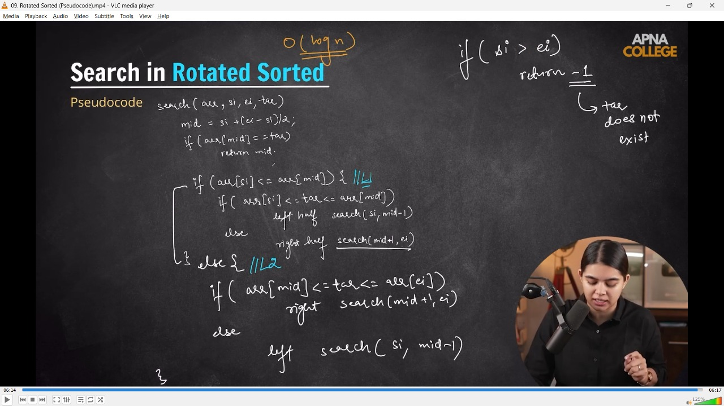

int search(int arr[], int si, int ei, int target)

{

    if (si > ei)

    {

        return -1;

    }

    int mid = si + (ei - si) / 2;

    if (arr[mid] == target)

    {

        return mid;

    }

    if (arr[si] <= arr[mid]) // it's for L1

    {

        if (arr[si] <= target && target <= arr[mid])

        {

            // For left Half

            return search(arr, mid + 1, ei, target);

        }

        else

        {

            // For Right half

            return search(arr, mid + 1, ei, target);

        }

    }

    else

    {

        // Now it's for L2

        if (arr[mid] <= target && target <= arr[ei])

        {

            // For Right Half

            return search(arr, mid + 1, ei, target);

        }

        else

        {

            // For left half

            return search(arr, si, mid - 1, target);

        }

    }

}

int main()

{

    int arr[7] = {4, 5, 6, 7, 0, 1, 2};

    int n = 7;

    cout << "idx : " << search(arr, 0, n - 1, 0) << endl; // idx : -1

    cout << "idx : " << search(arr, 0, n - 1, 2) << endl; // idx : 6

    cout << "idx : " << search(arr, 0, n - 1, 7) << endl; // idx : 3

// T.C - O(logn)

}

// ____________ ____________ ____________ ____________ ____________ ____________ ____________ ____________ ____________ ____________ ____________

**//11) Time & Space Complexity**

1) What is TC. -

    2) Notations & Bounds -

    3) Space Complexity -

    4)Comparision for TC's -

    5) TC for nested Loops -

    5.1) Basic Nested Loop QUns -

    5.2) For Bubble Sort -

    5.3) For Binary Search -

    6) Recursion TC&SC -

    6.1) For sum of N Numbers -

    6.2) Factoerial of N -

    6.3) Nth Fibonacci -

    6.4) Merge Sort - having complexity O(n*logn) is one of the moxst optimum sorting algorithm

    6.5) Power Funciton -

    6.6) Practise Quns - which is Optimized TC -

    7) How to Approach QUns - TC under different Limitations

**//11) Time & Space Complexity**

**1) What is TC.**

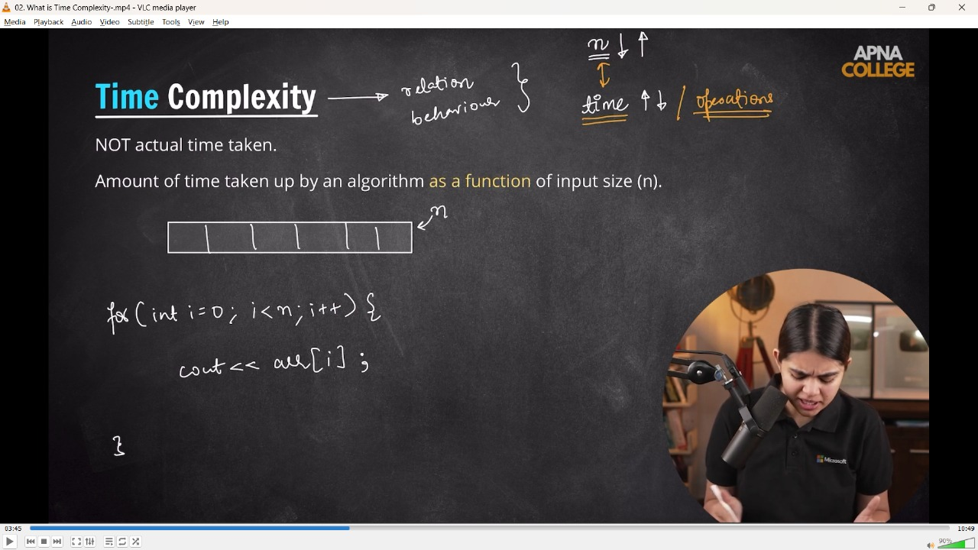

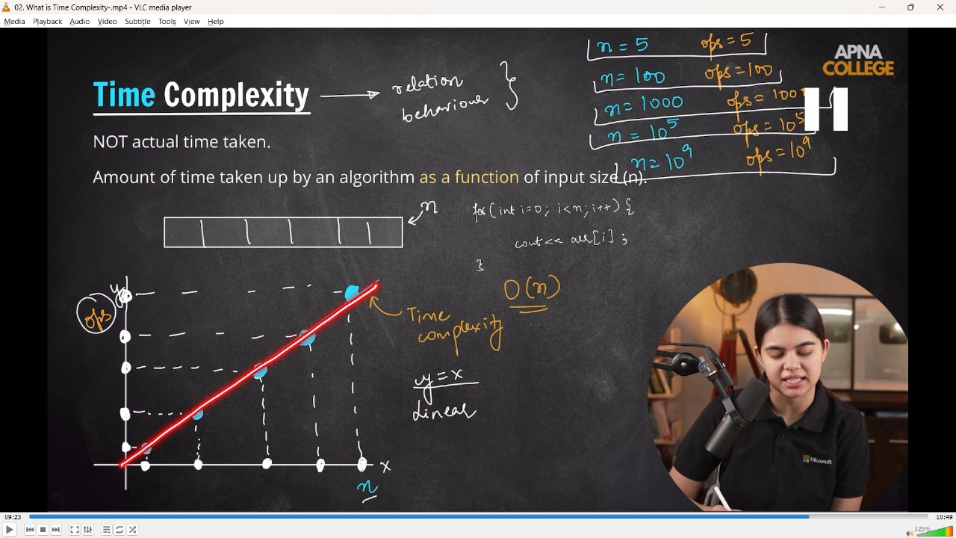

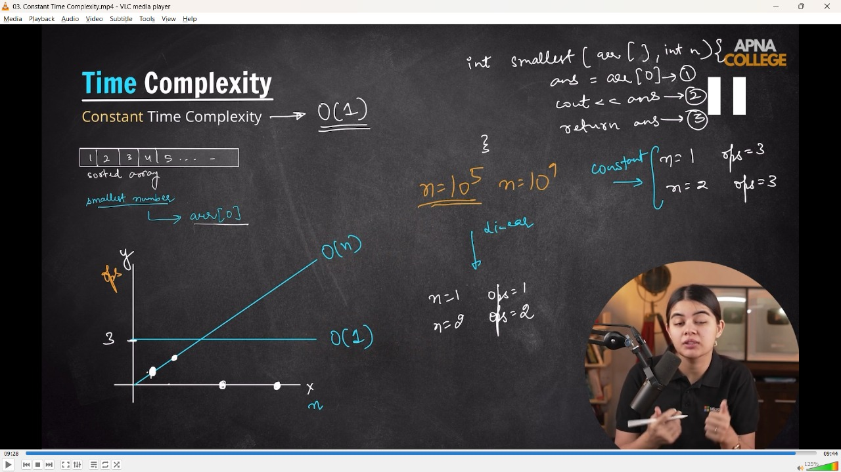

**2) Notations & Bounds –**

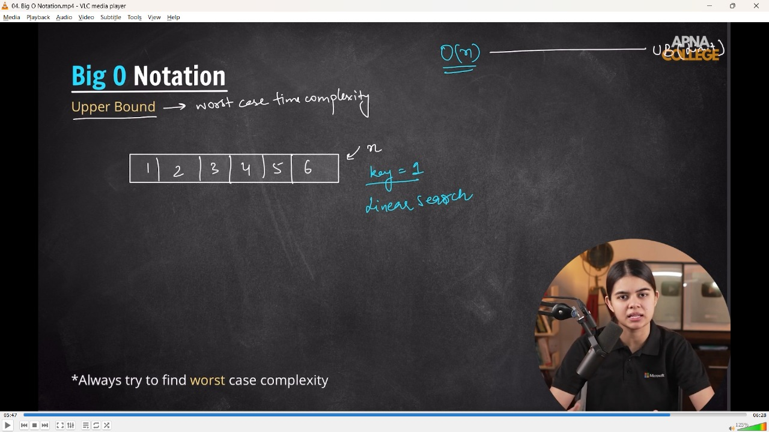

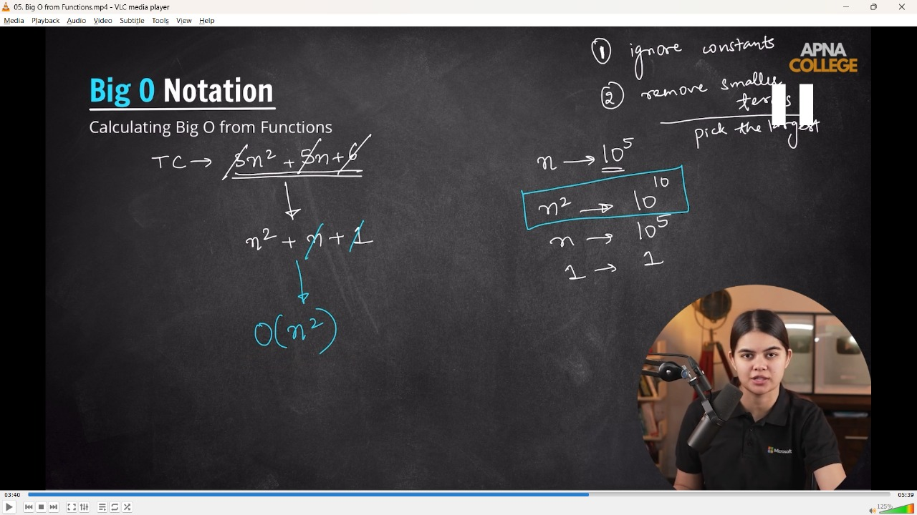

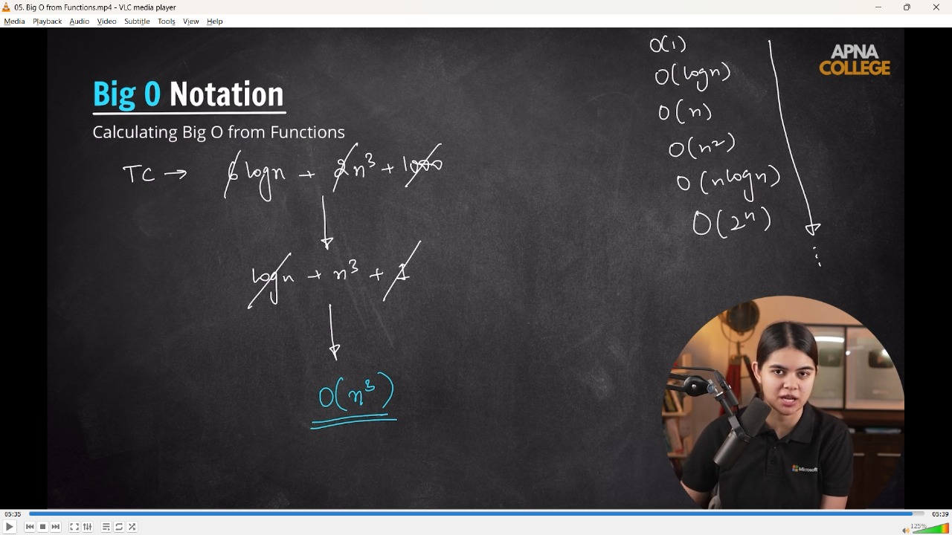

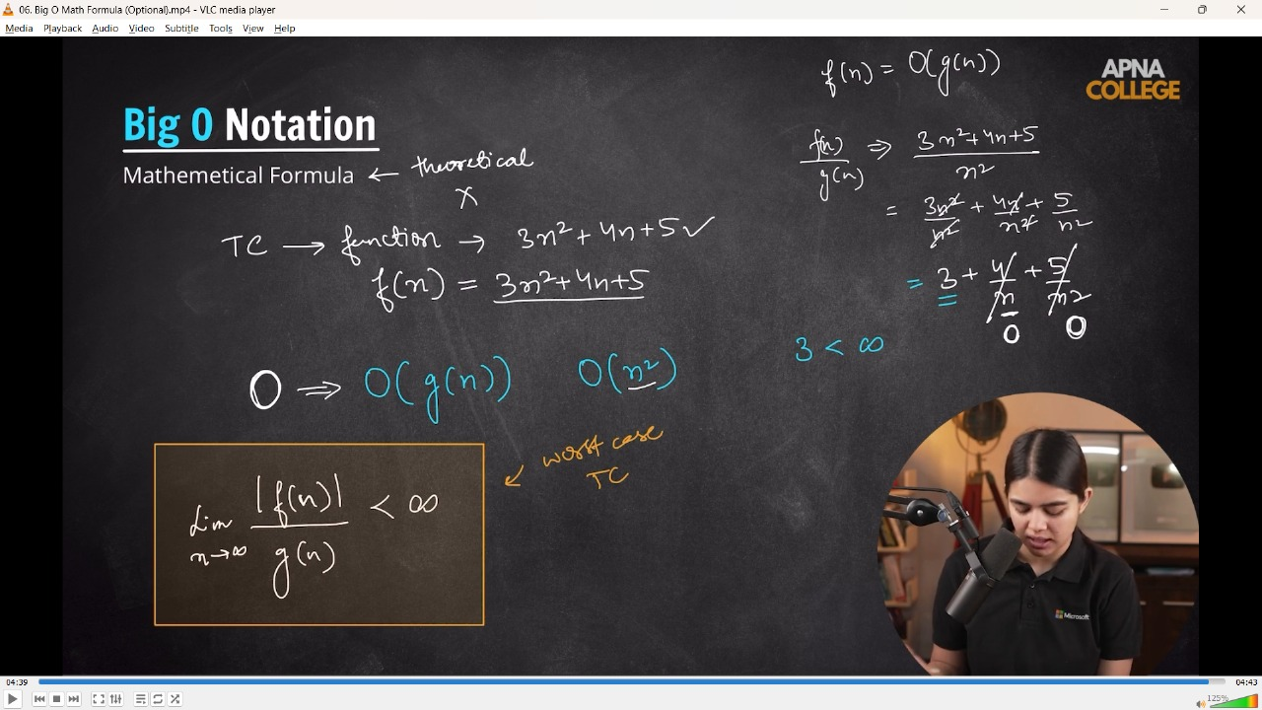

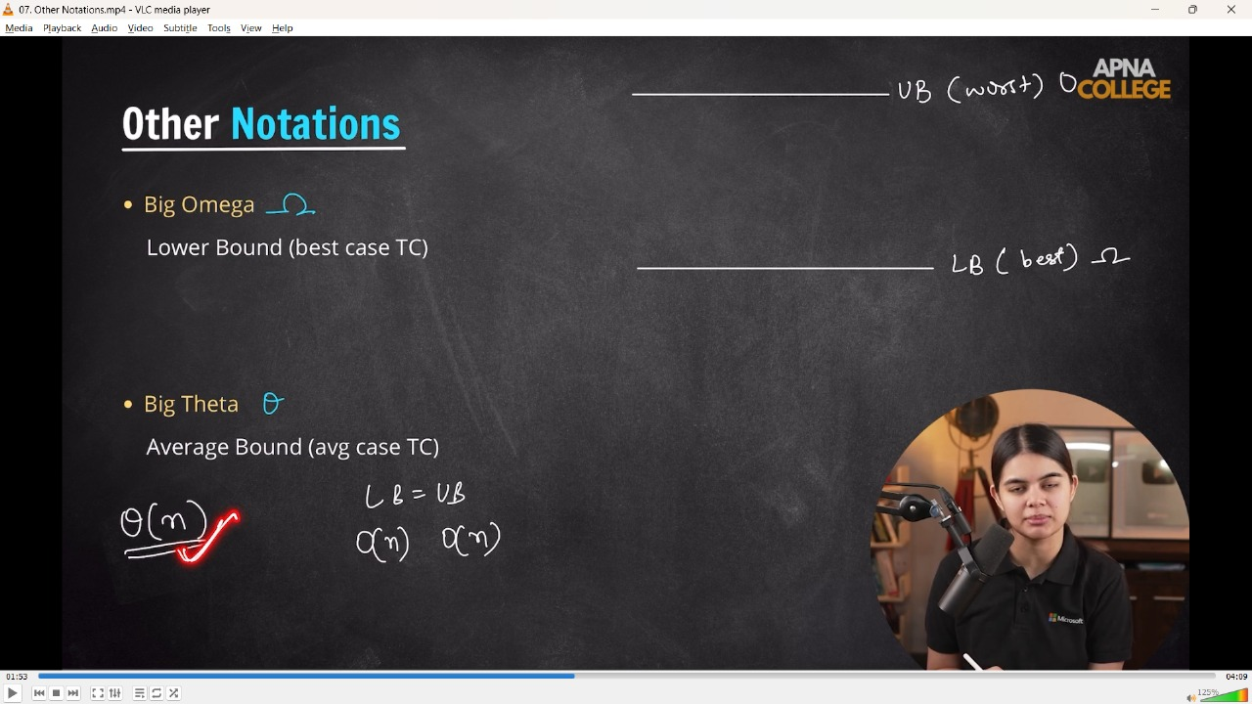

**3) Space Complexity**

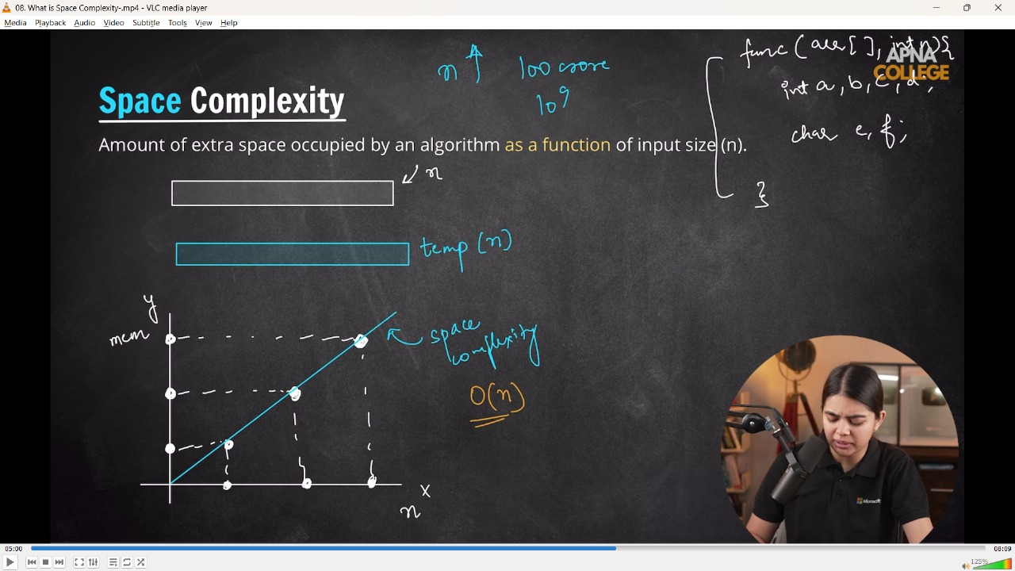

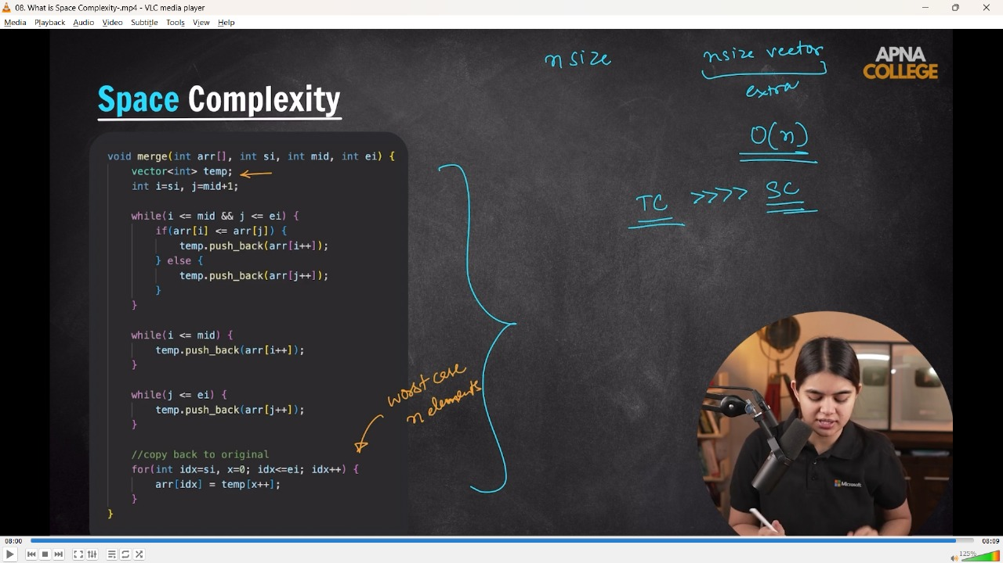

**4)Comparision for TC's -**

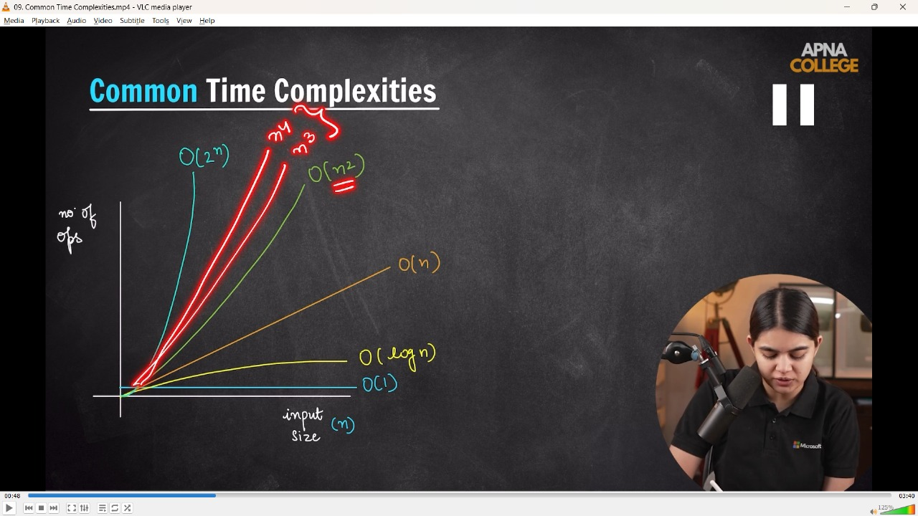

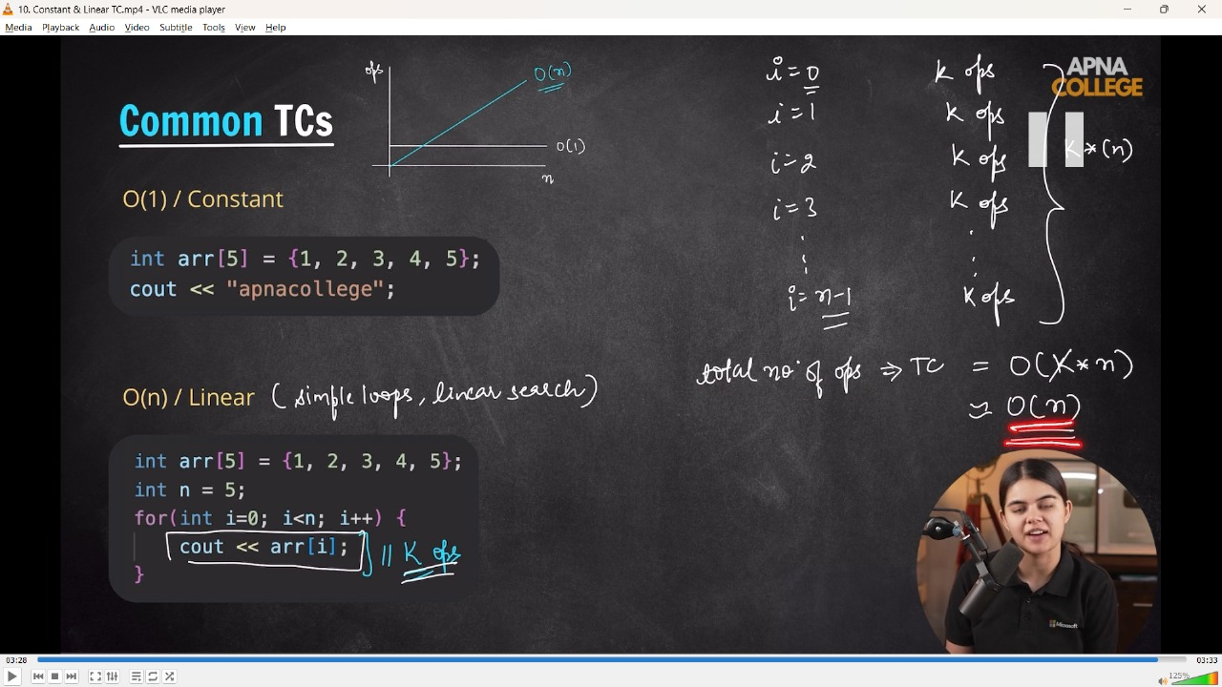

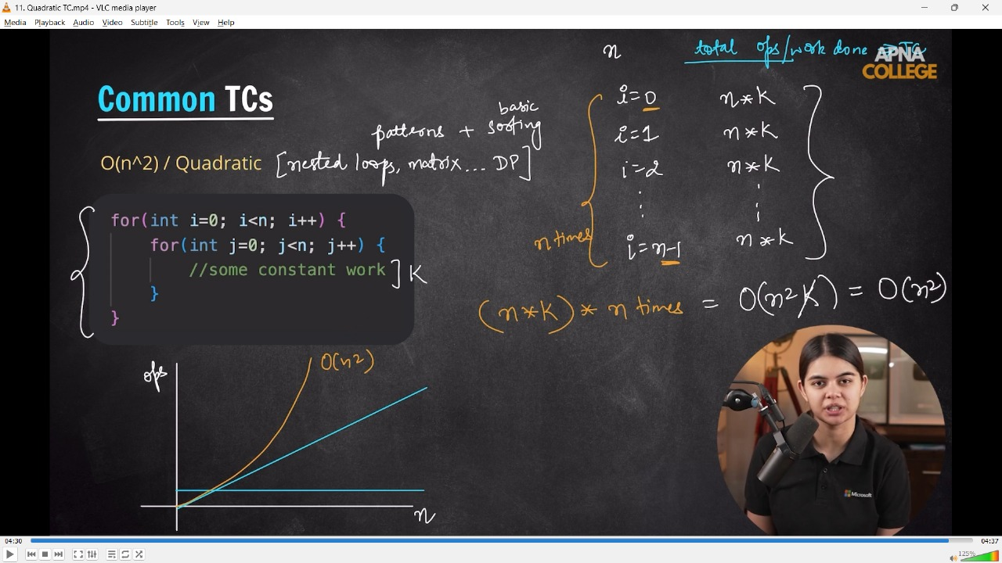

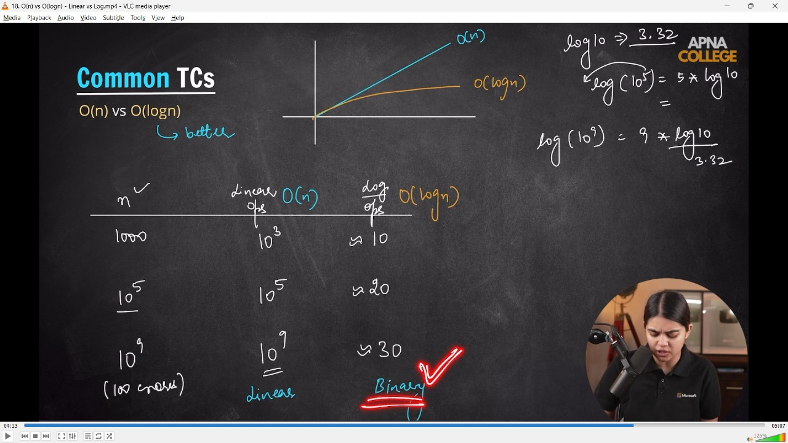

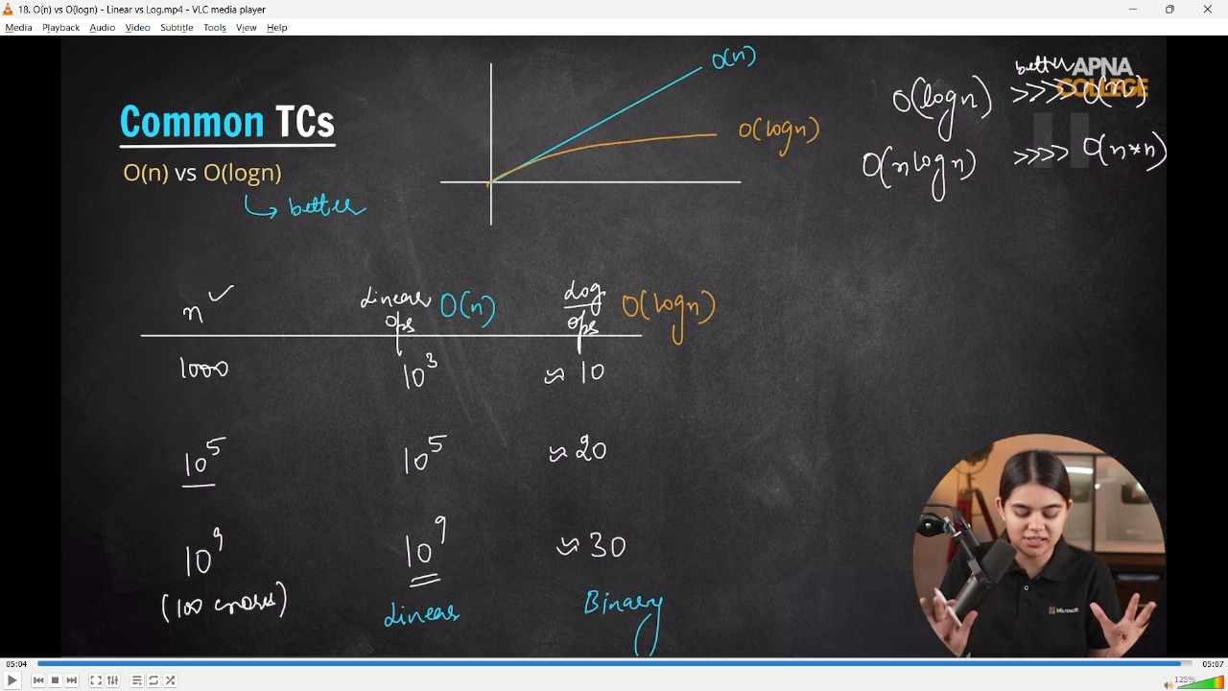

**5) TC for nested Loops –**

**5.1) Basic Nested Loop QUns -**

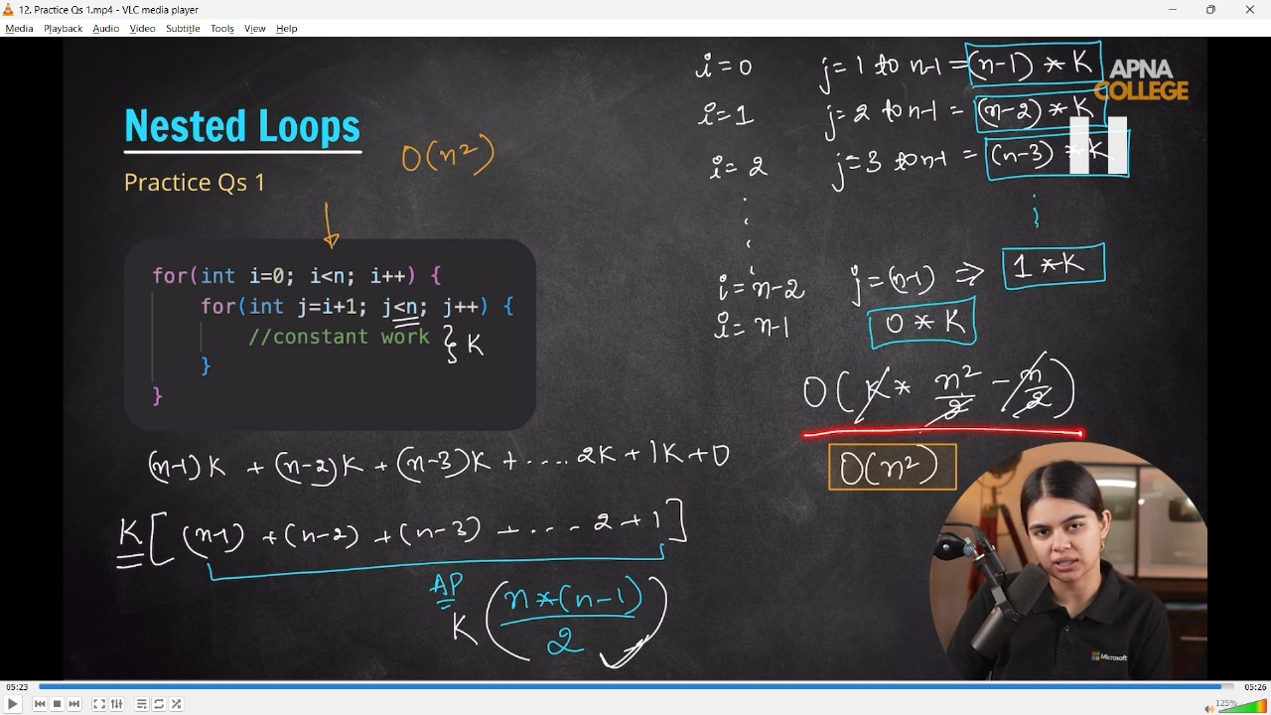

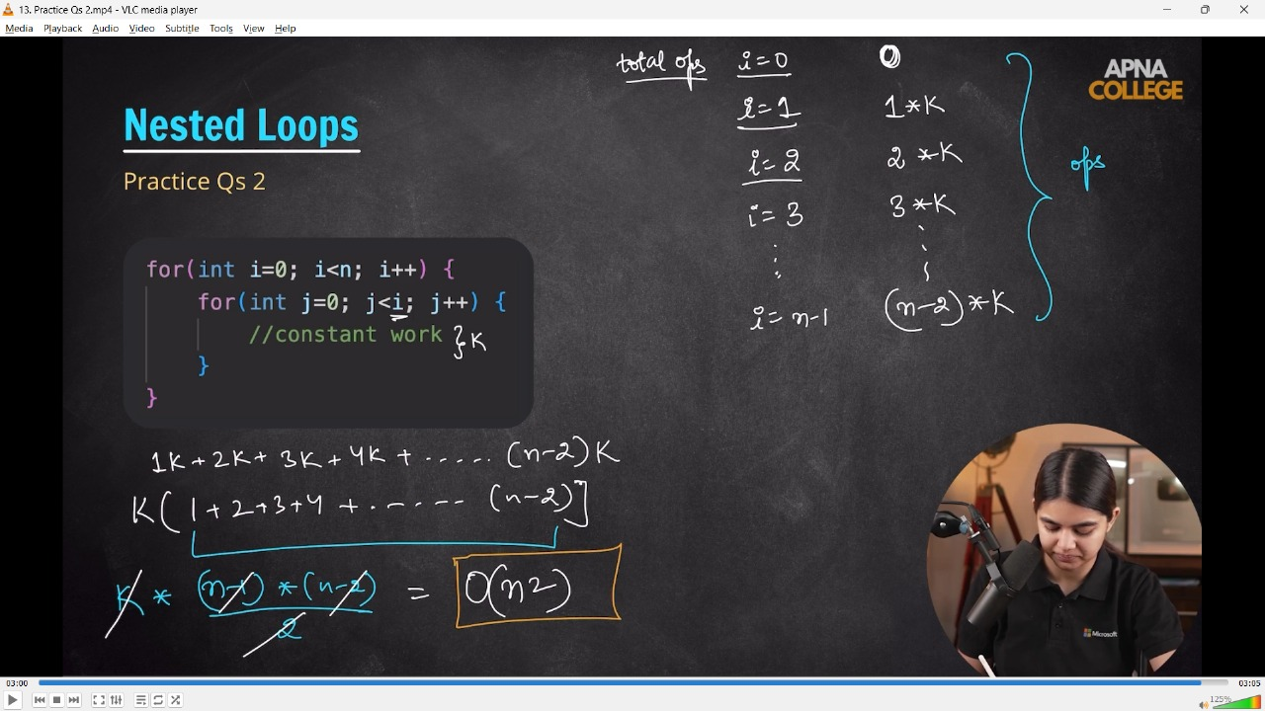

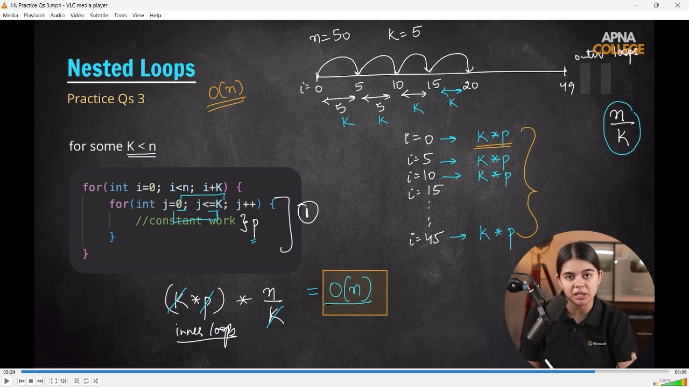

**5.2) For Bubble Sort -**

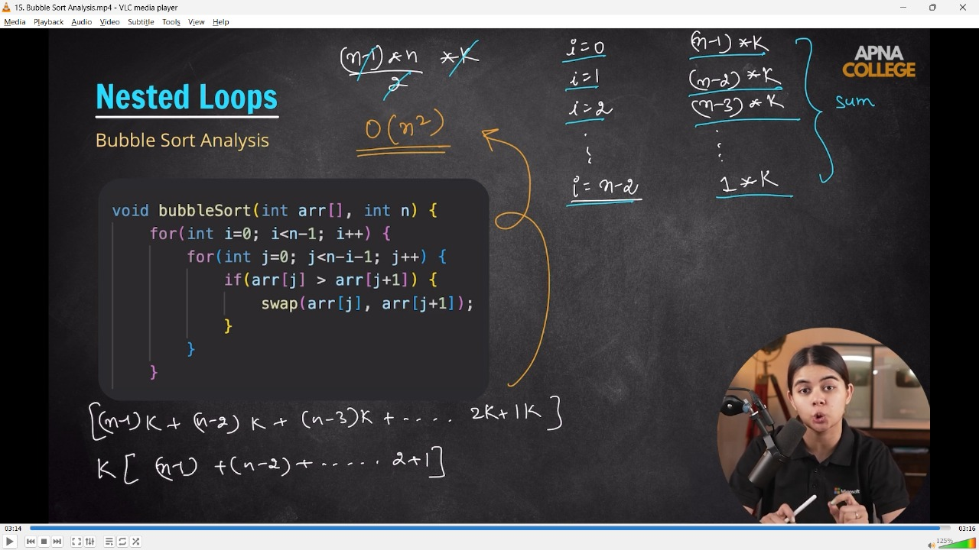

**5.3) For Binary Search**

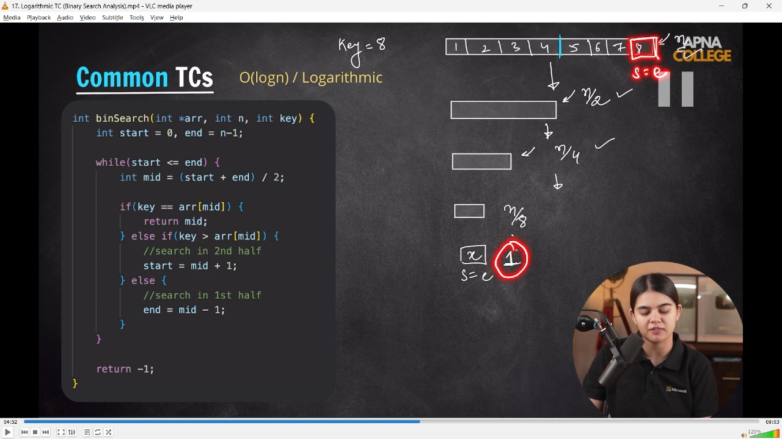

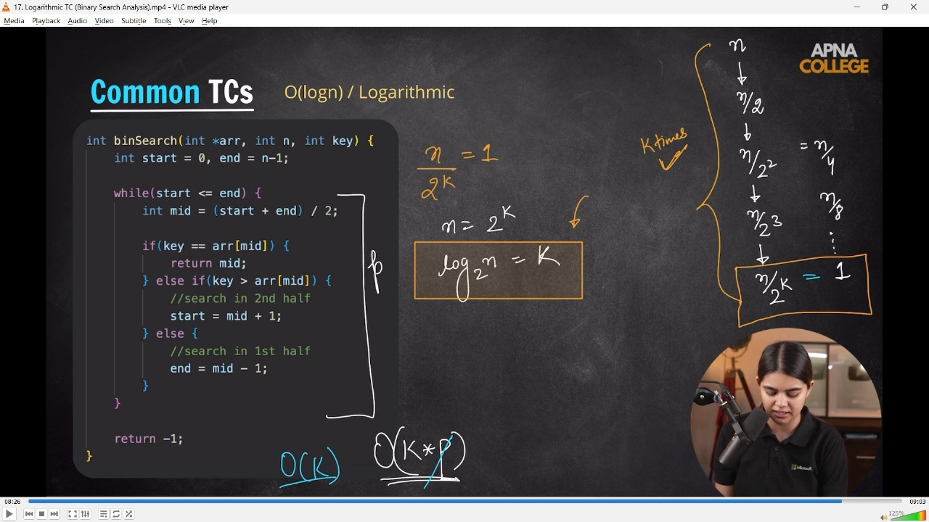

**6) Recursion TC&SC -**

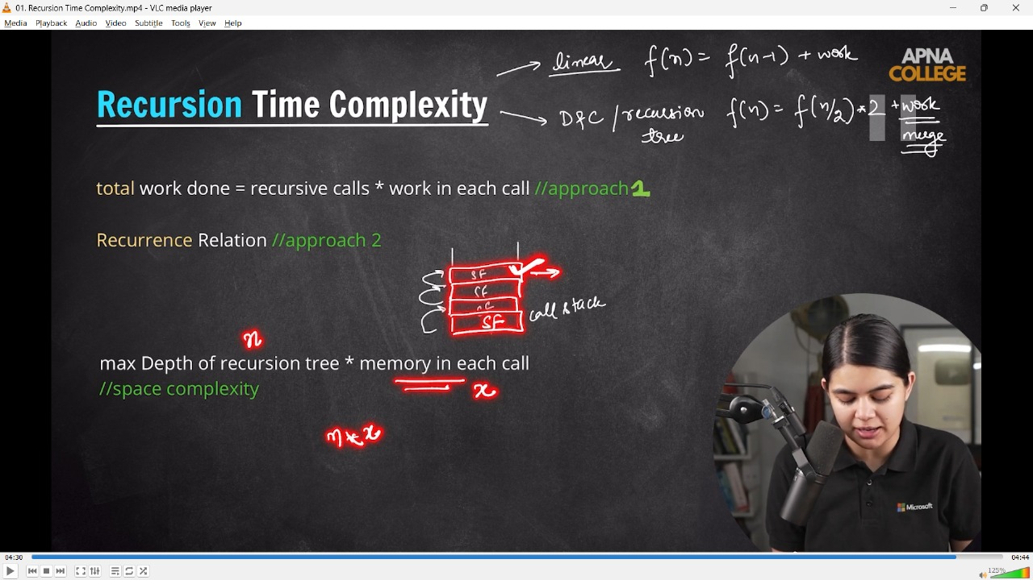

**6.1) For sum of N Numbers -**

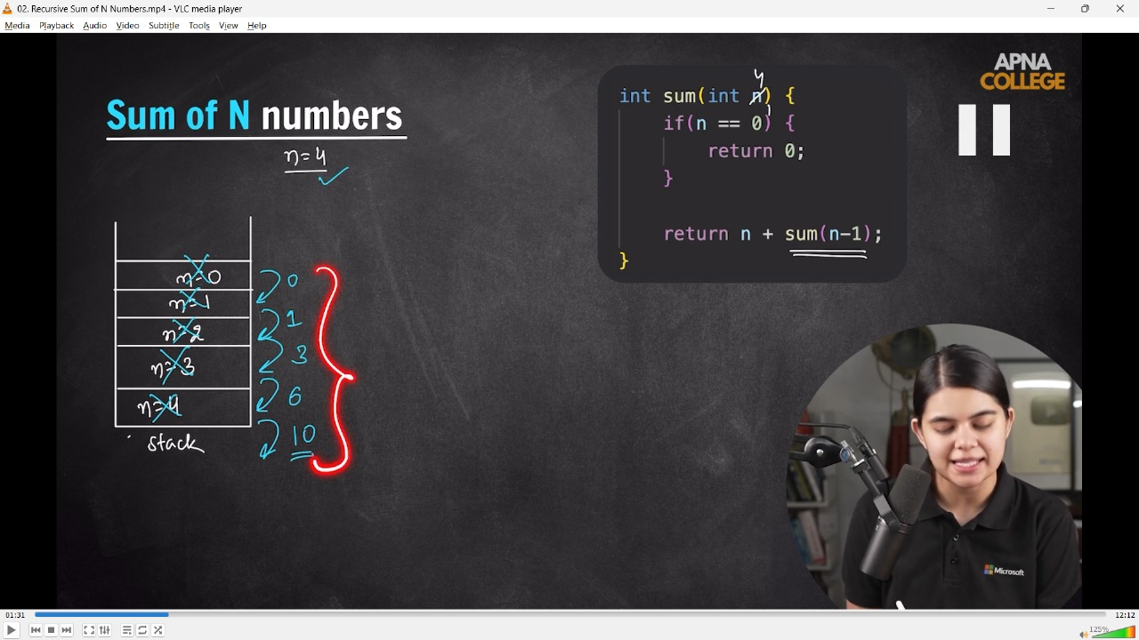

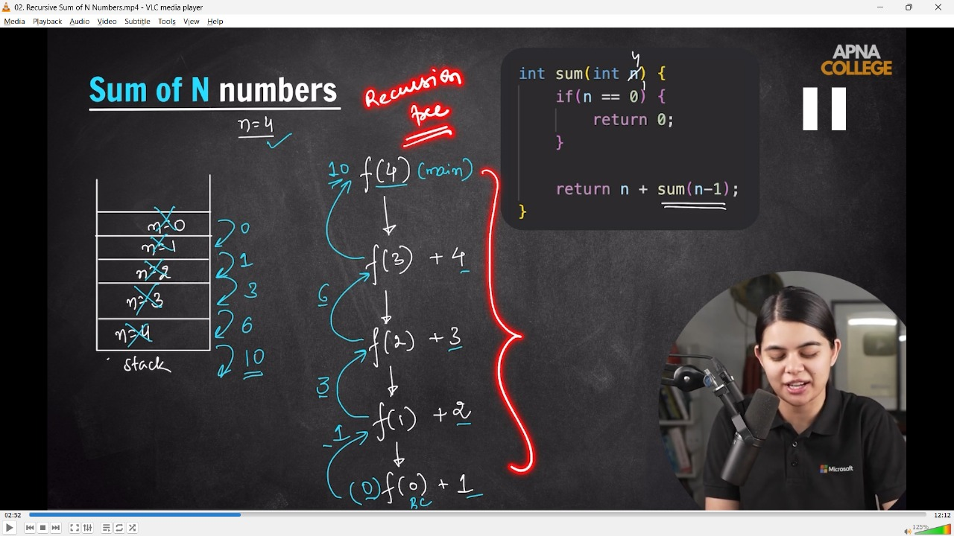

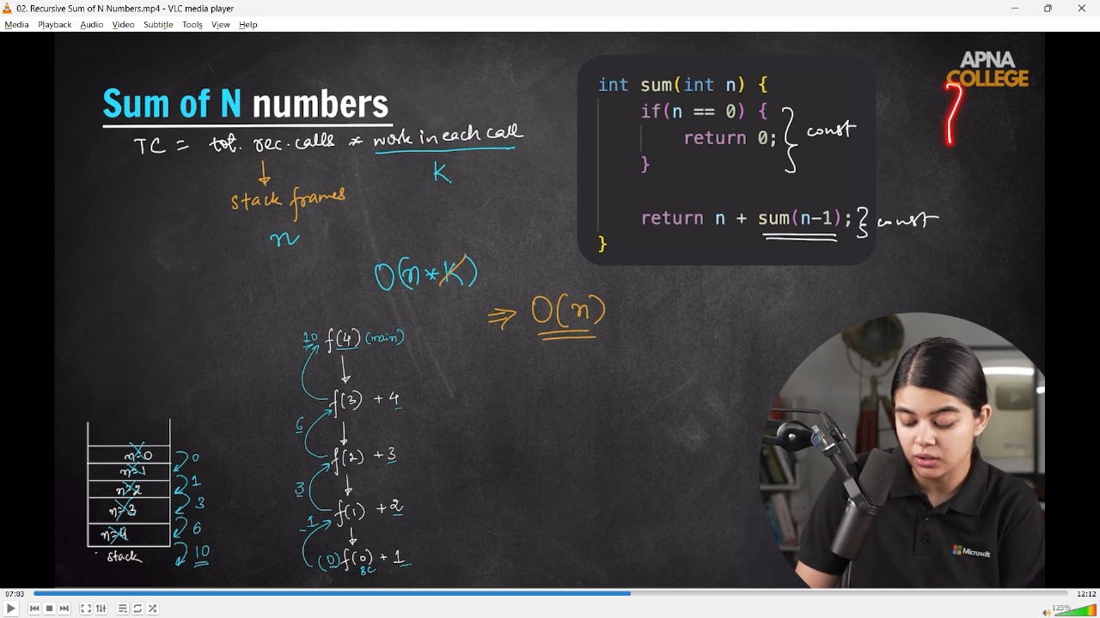

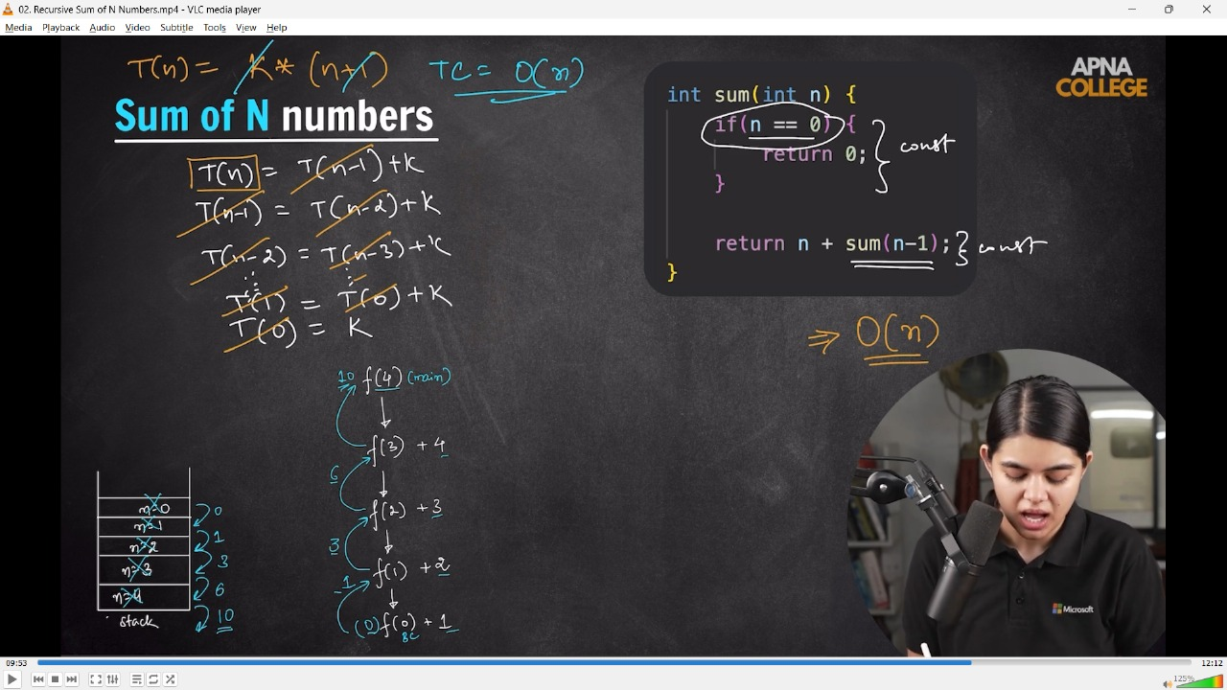

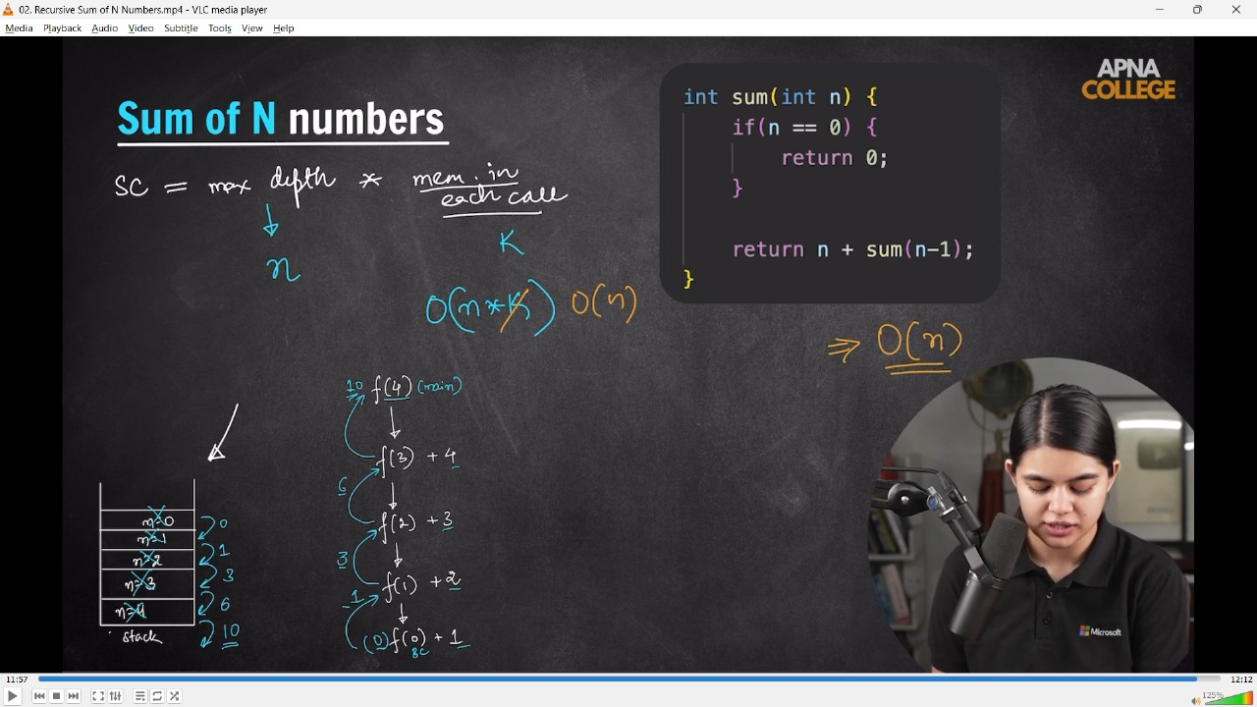

**6.2) Factoerial of N -**

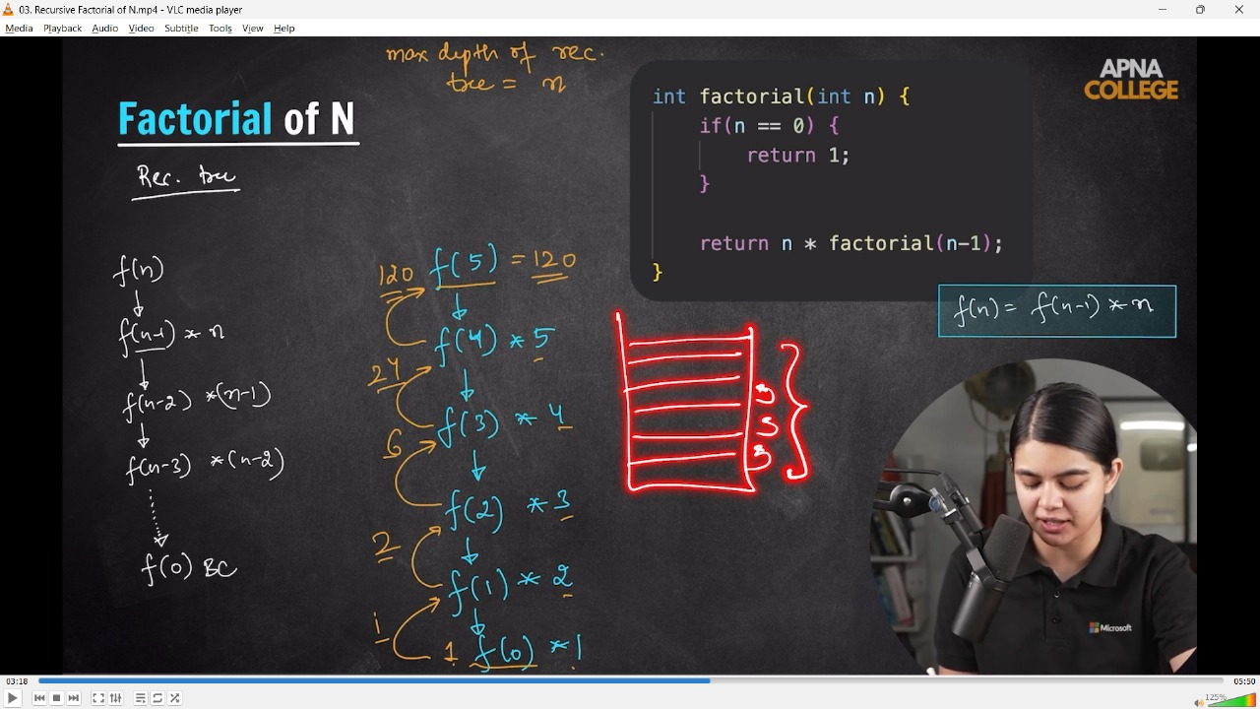

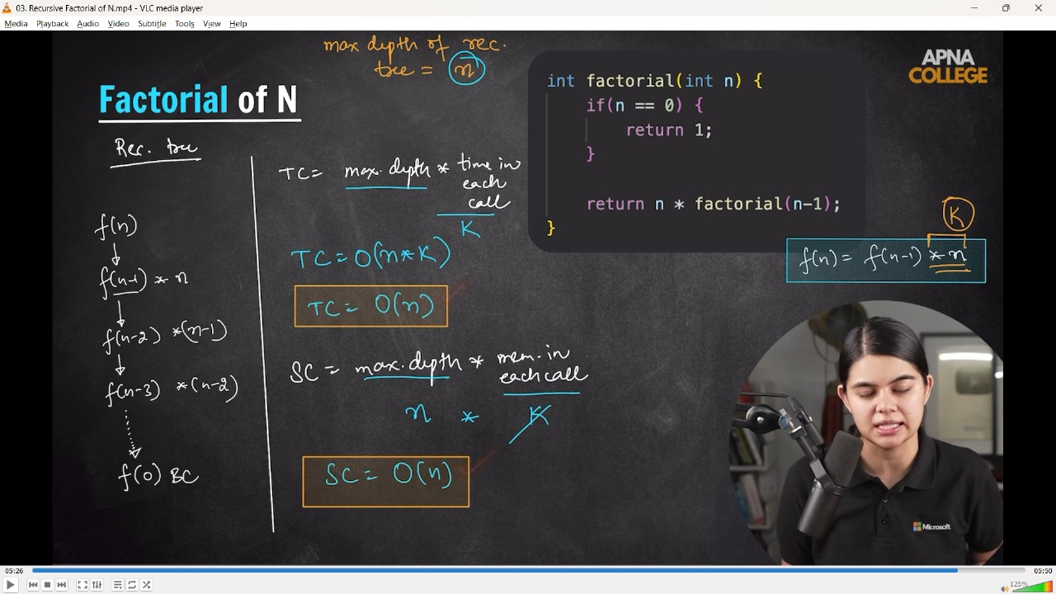

**6.3) Nth Fibonacci -**

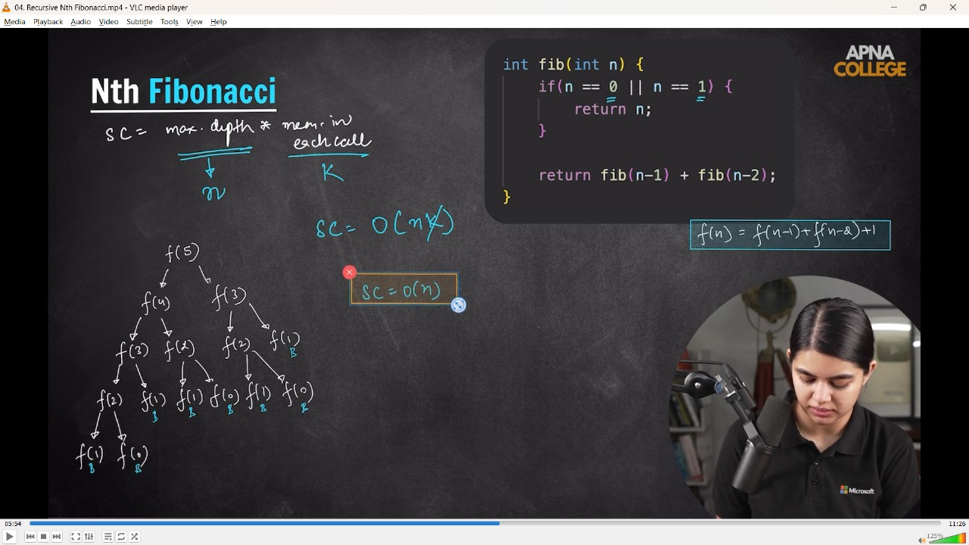

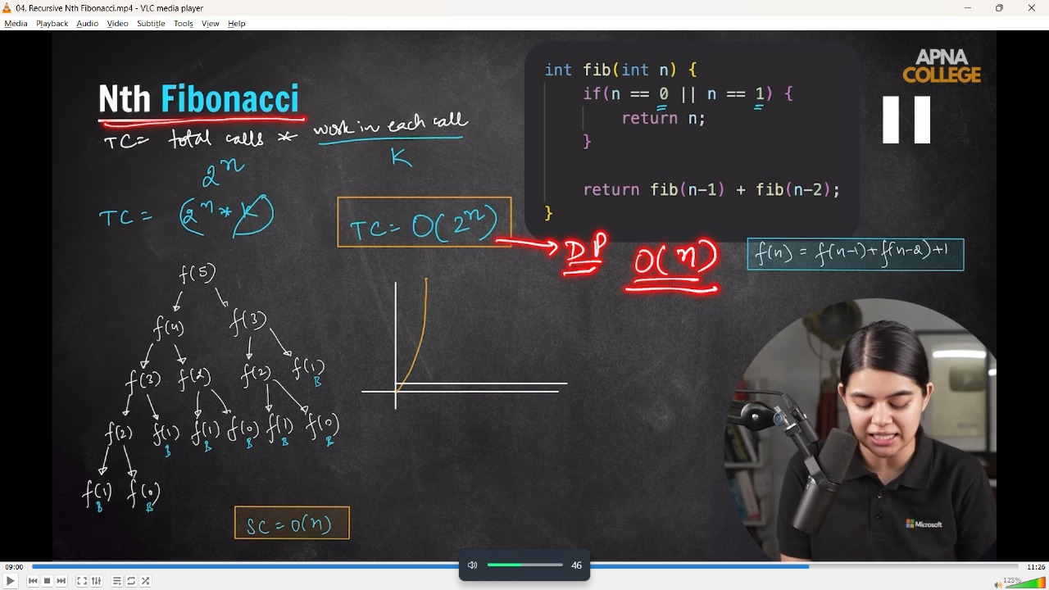

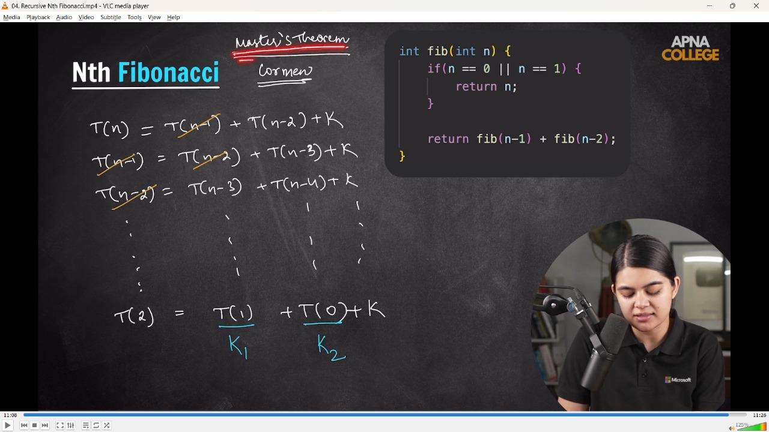

**6.4) Merge Sort - having complexity O(n*logn) is one of the moxst optimum sorting algorithm**

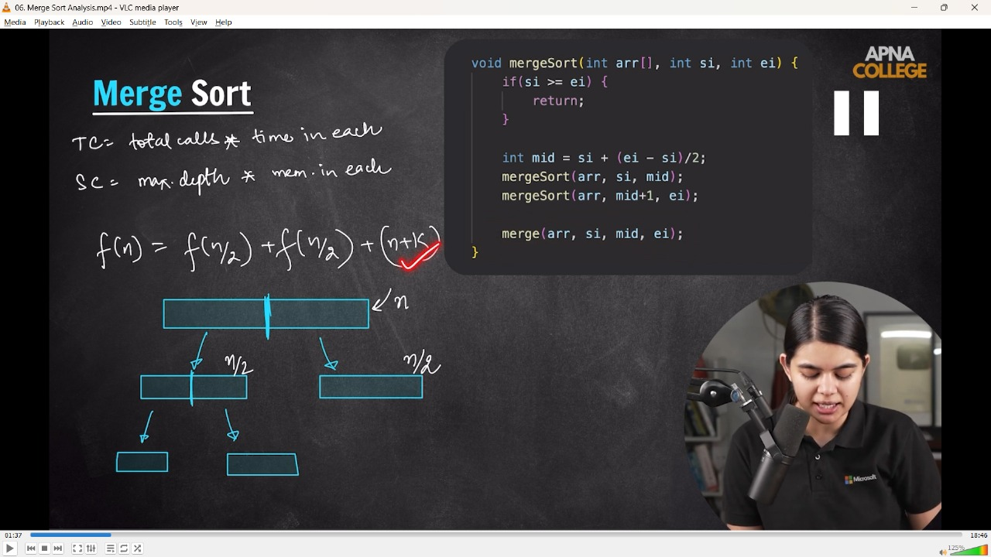

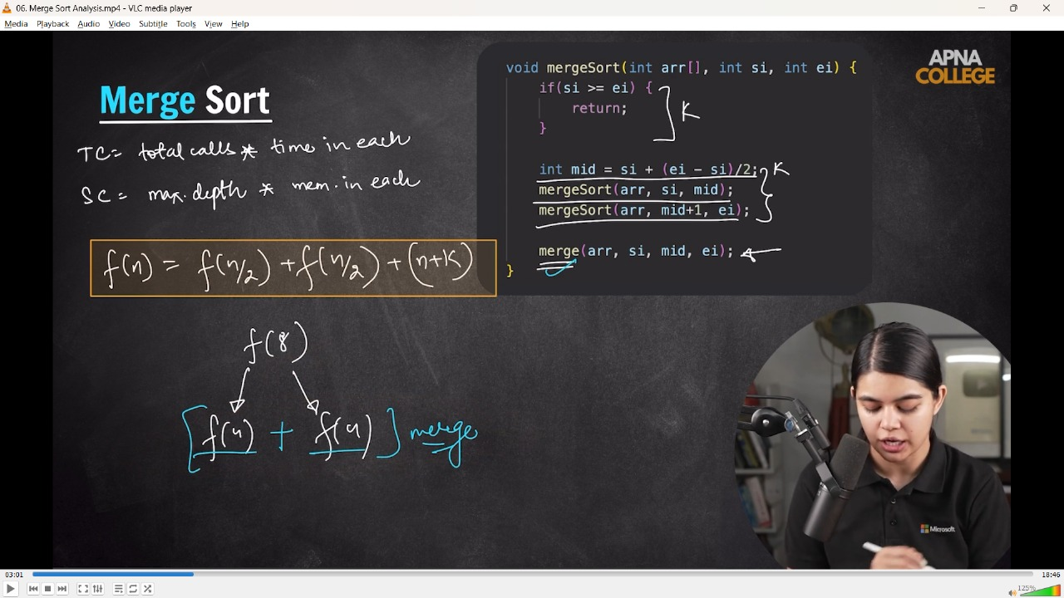

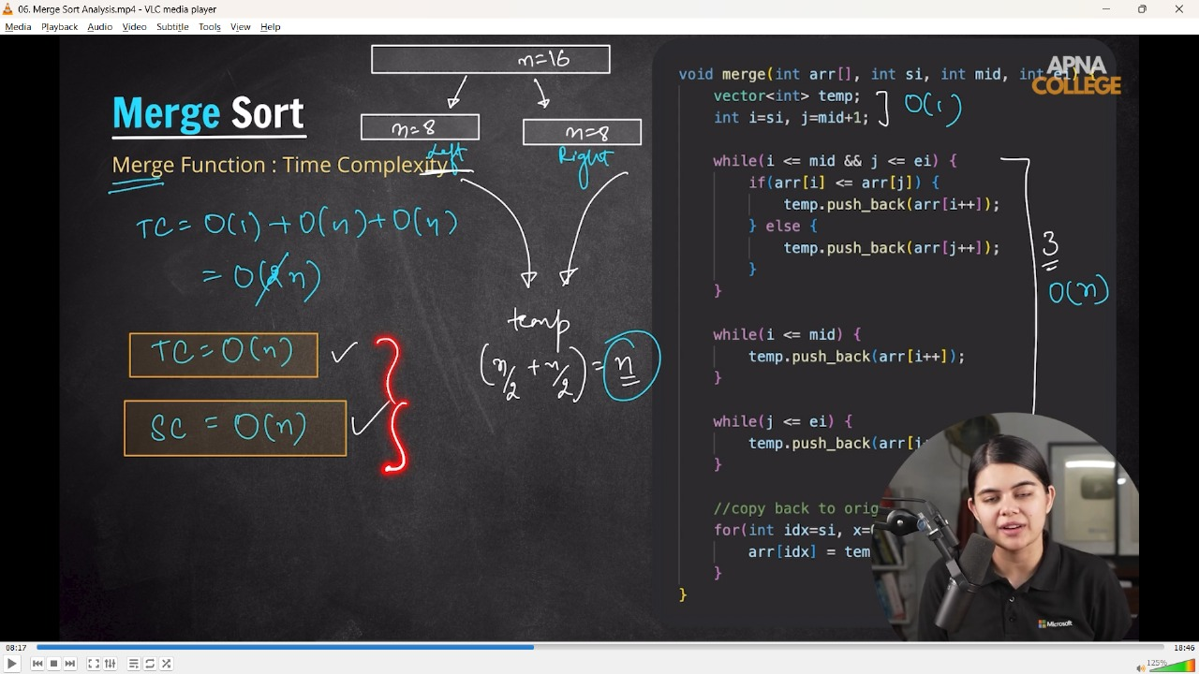

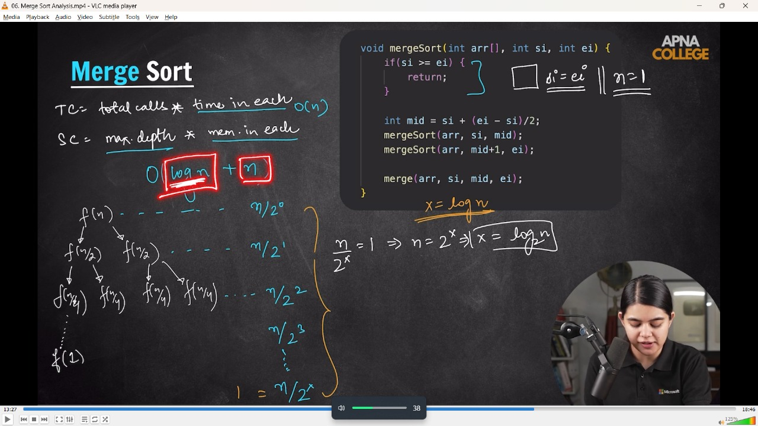

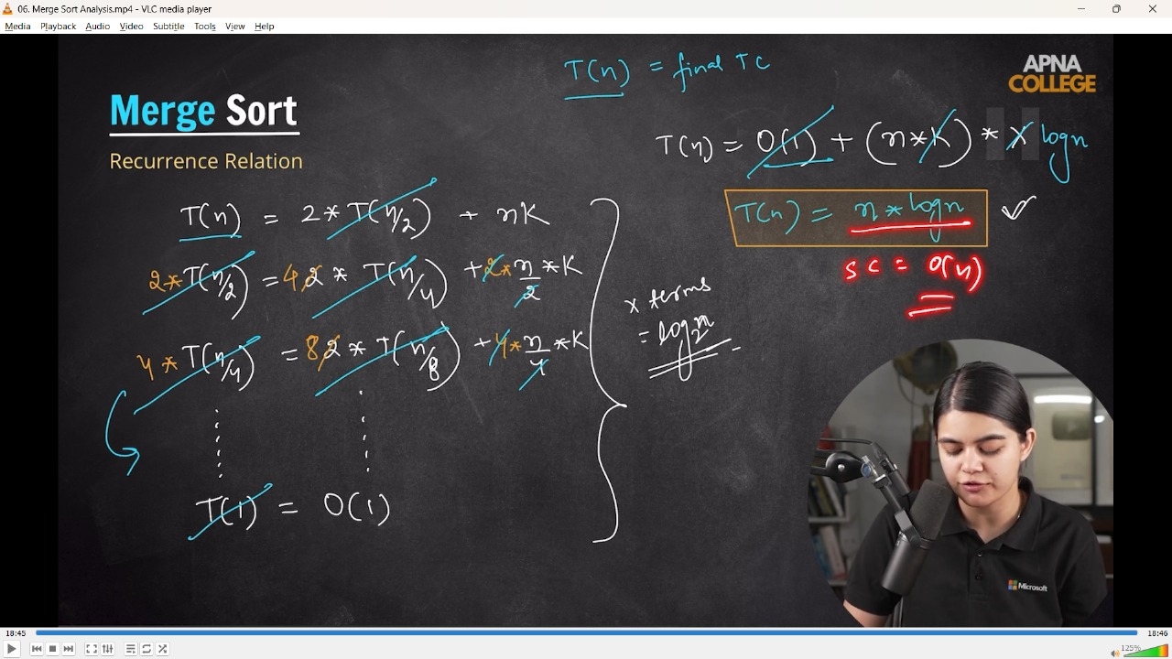

**6.5) Power Funciton -**

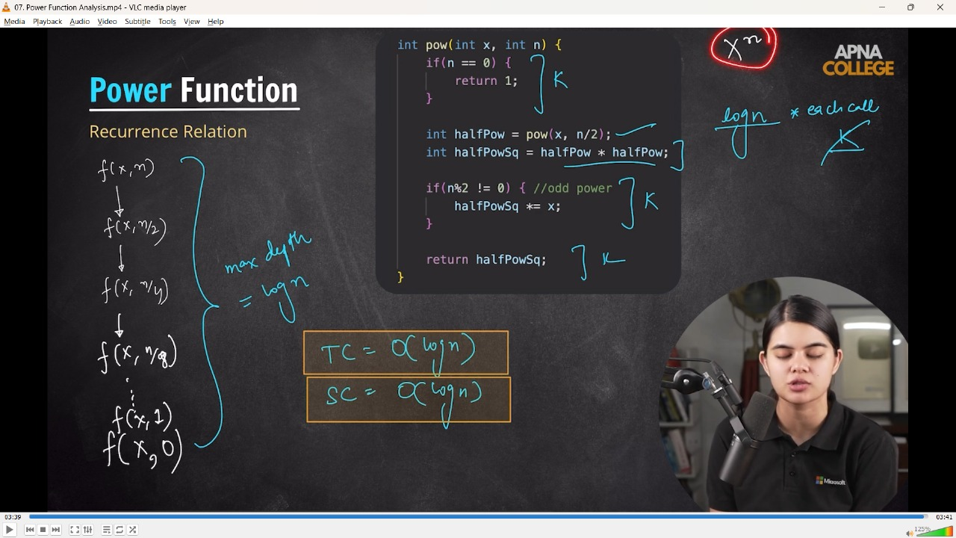

**6.6) Practise Quns - which is Optimized TC -**

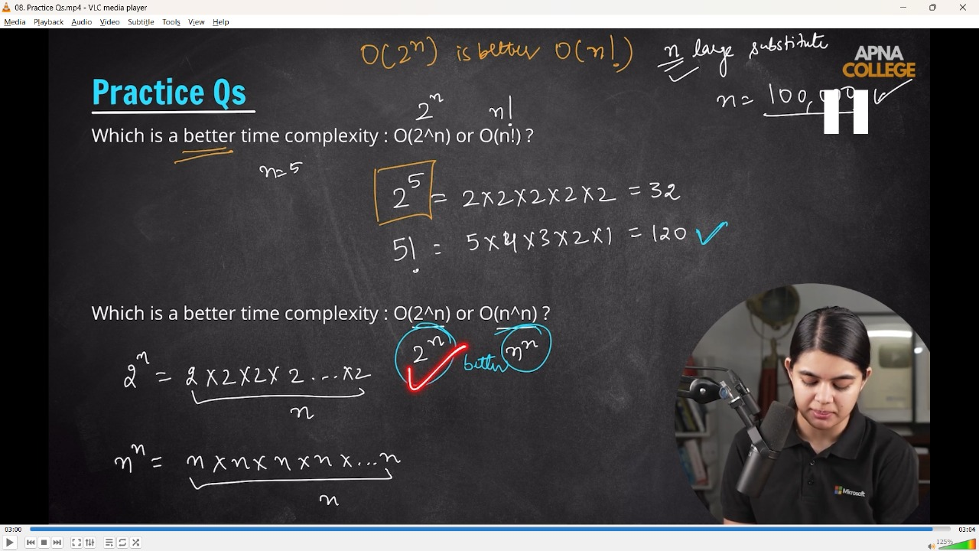

**7) How to Approach QUns - TC under different Limitations**

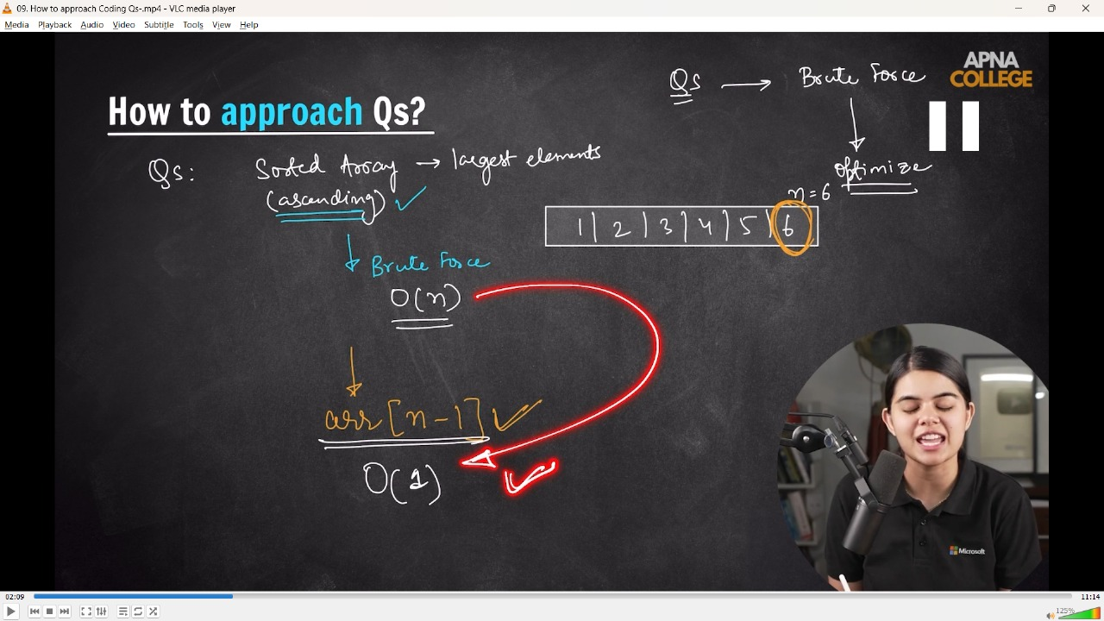

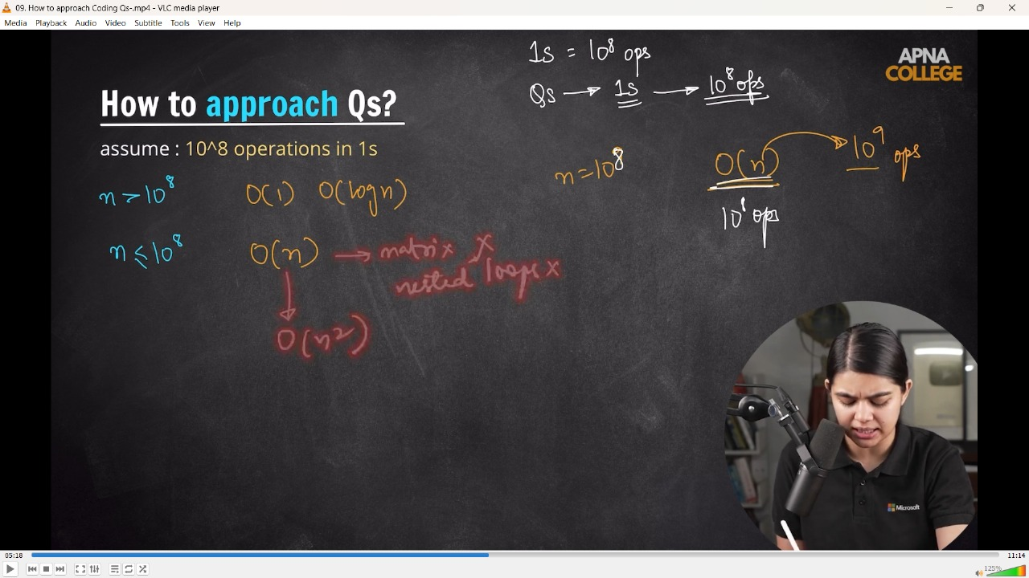

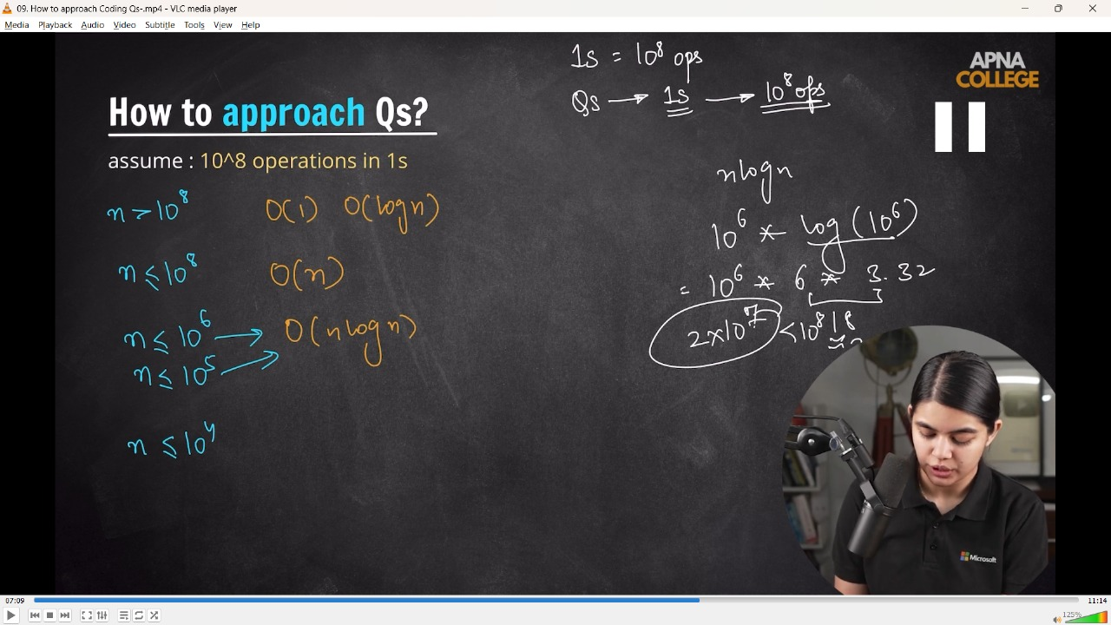

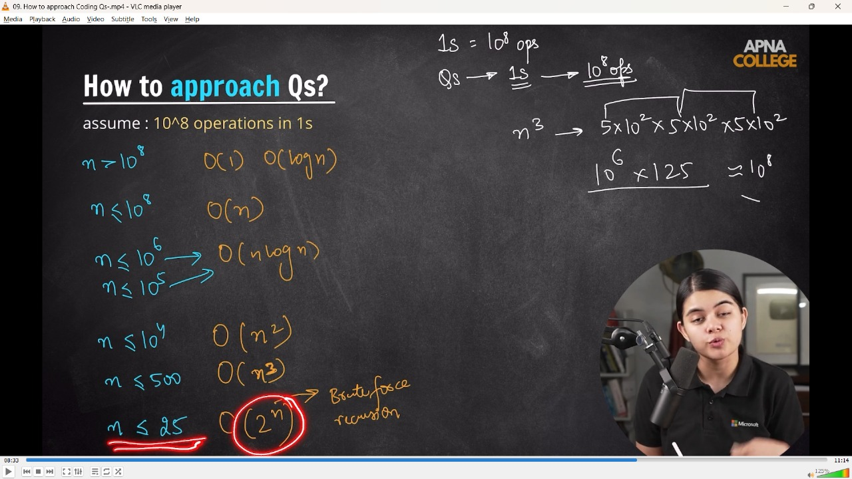

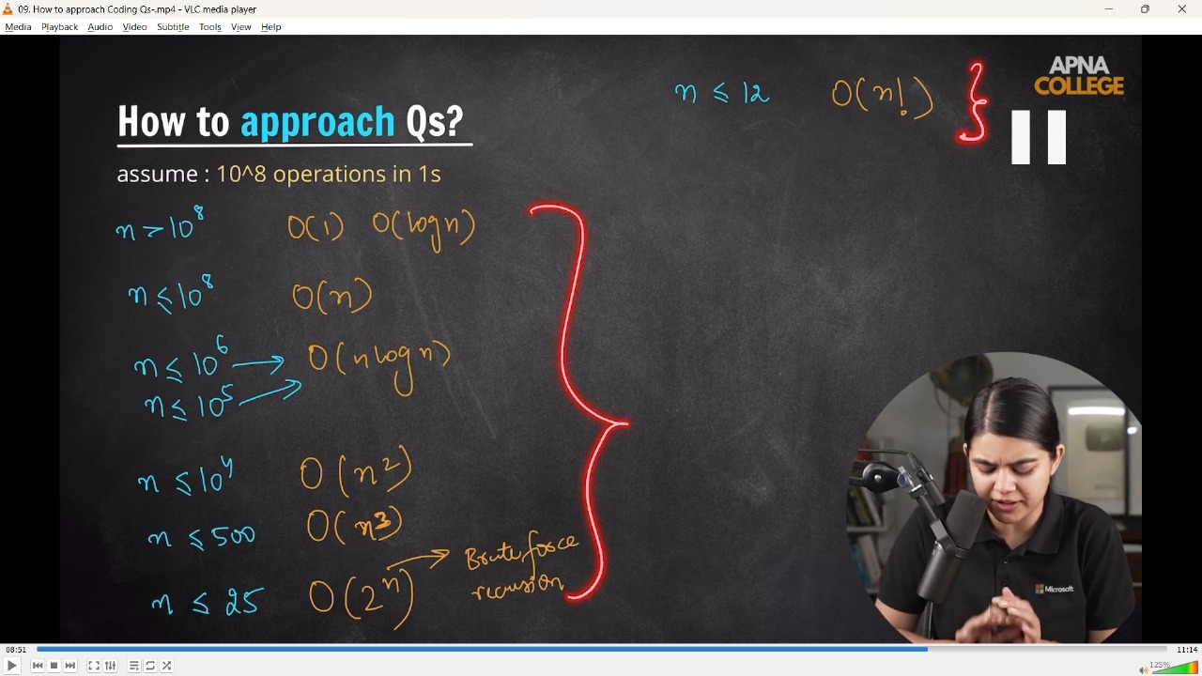

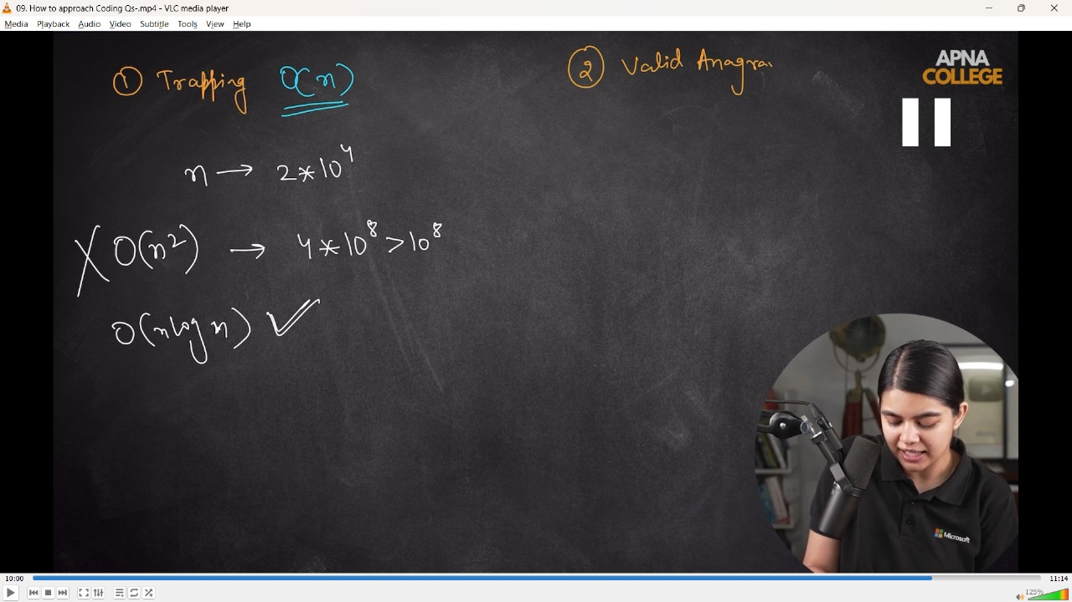

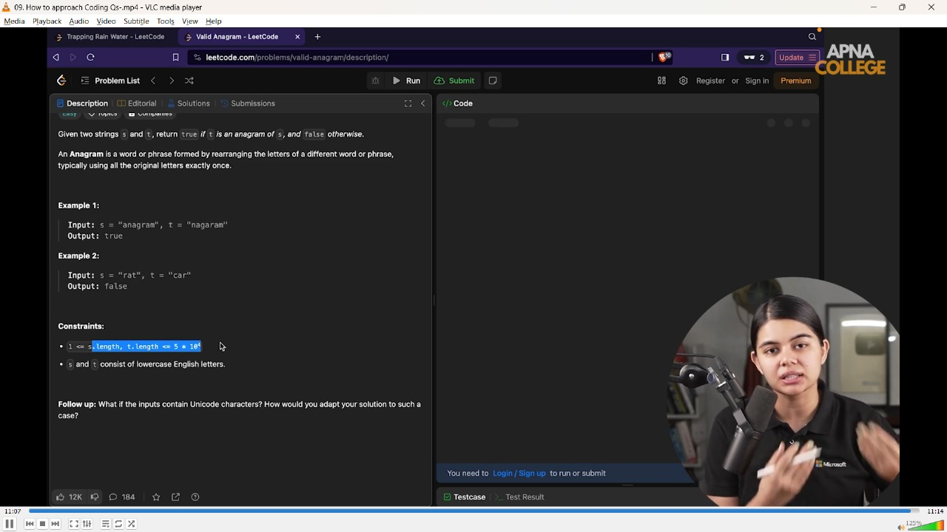

// ____________ ____________ ____________ ____________ ____________ ____________ ____________ ____________ ____________ ____________ ____________

**[12] Backtracking -**

1) Backtracking In Arrays -

2) Find Subsets/Substrings -

3) Find Permutations -

4) N_Quee problem -

5) GridWays Problem -

6) SudokuSOlver -

**12) Backtracking -**

**Intro –**

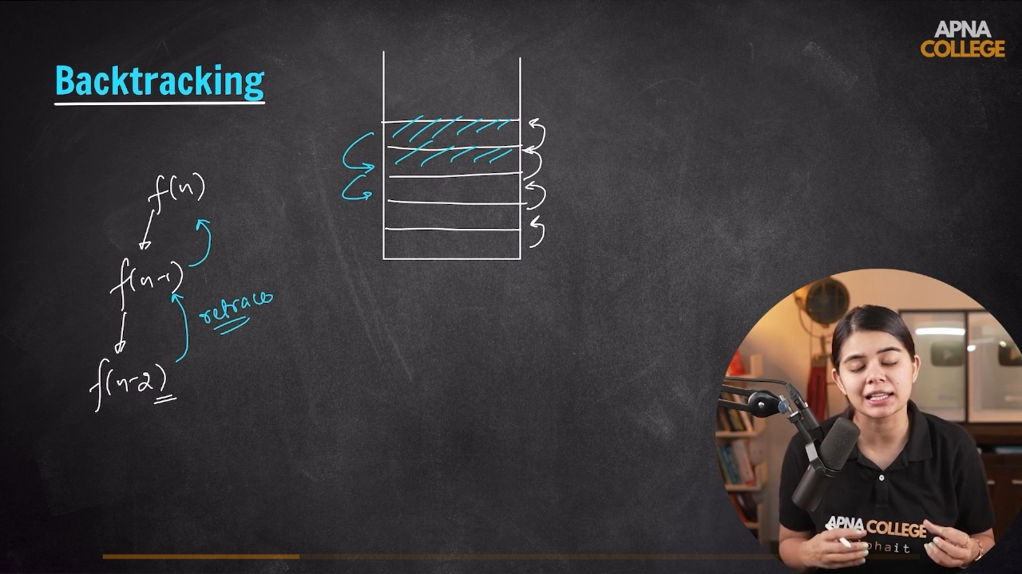

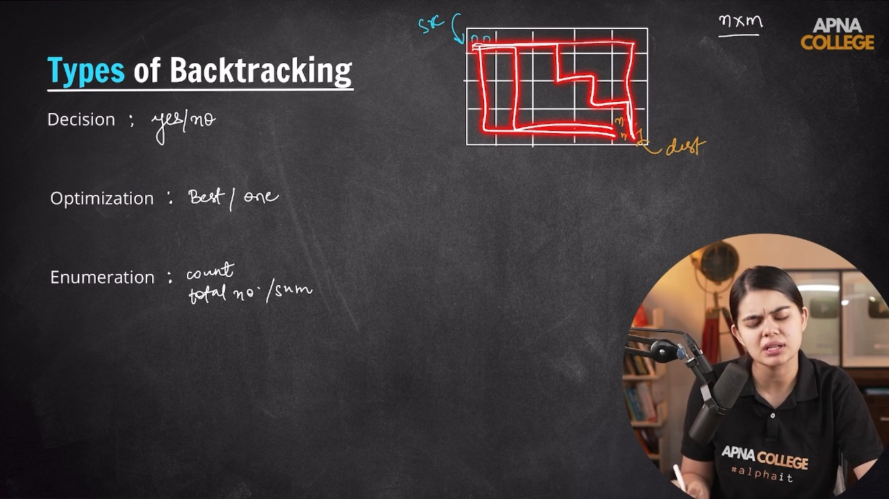

**1) Backtracking In Arrays -**

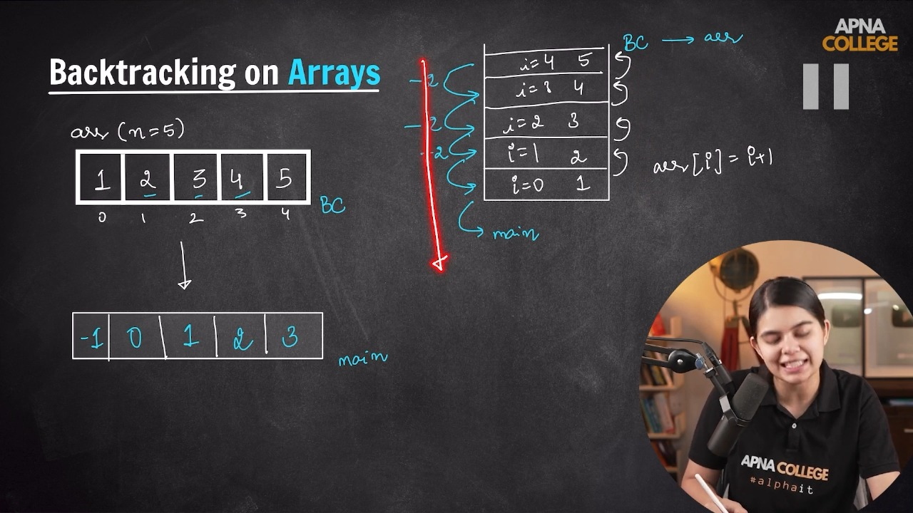

// void printArray(int arr[], int n)

// {

//     for (int i = 0; i < n; i++)

//     {

//         cout << arr[i] << " ";

//     }

//     cout << endl;

// }

// void changeArray(int arr[], int n, int i)

// {

//     if (i == n)

//     {

//         printArray(arr, n);

//         return;

//     }

//     arr[i] = i + 1; // Pehle upr waale saare levels ko call lganuynge, jb upr waale saare level khtm ho jaynge tb base case execute hine ke baad condition return hogi and backtrack hoga

//     changeArray(arr, n, i + 1);

//     arr[i] -= 2; // Call through Backtrack

// }

// int main()

// {

//     int arr[5] = {0}; // initialized with 0 and adding the values in it. using the loop variable itslef

//     int n = 5;

//     changeArray(arr, n, 0);

//     printArray(arr, n);

//     /*

//     After the changes aray is -

//     1 2 3 4 5

//     After the changes aray is -

//     -1 0 1 2 3

//      */

// }

// ____________ ____________ ____________ ____________ ____________

**//2) Find Subsets/Substrings -**

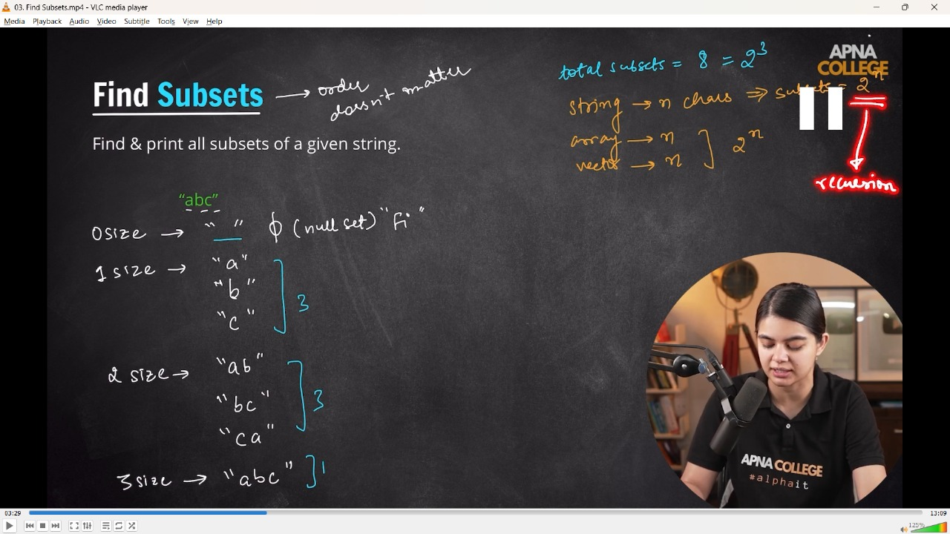

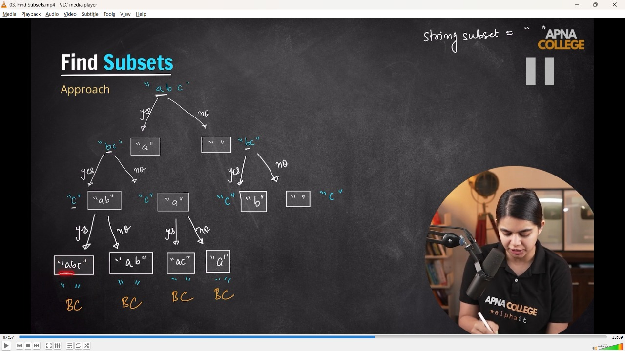

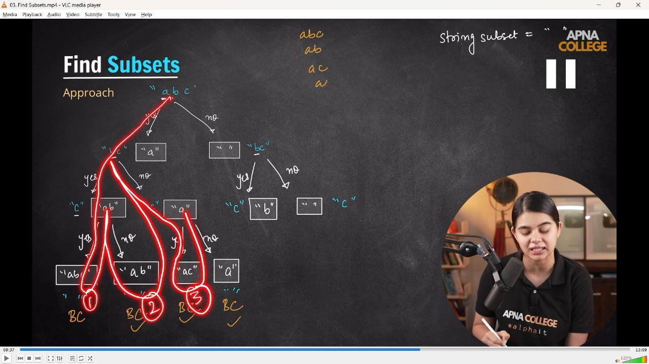

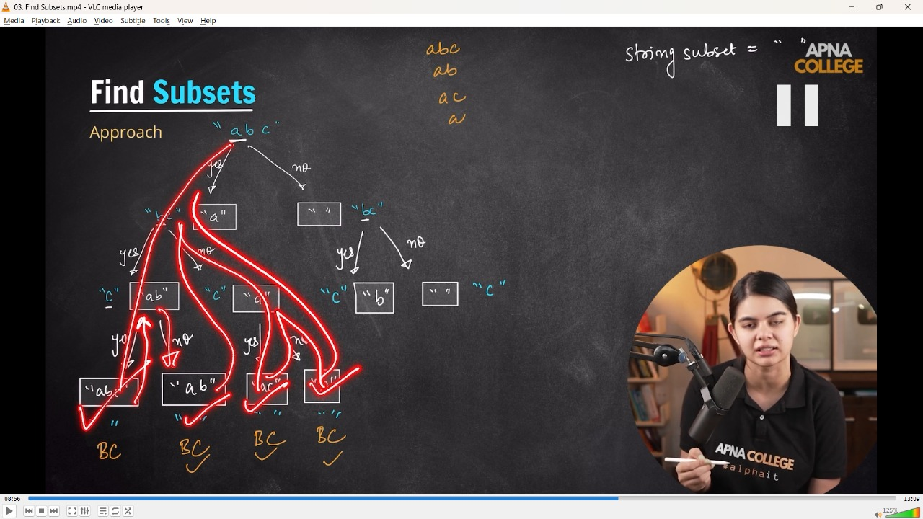

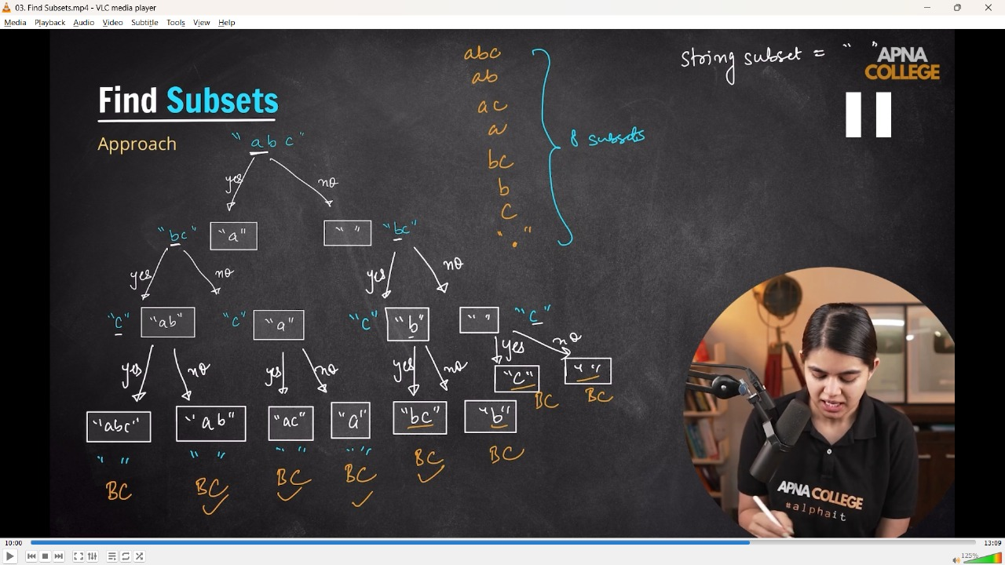

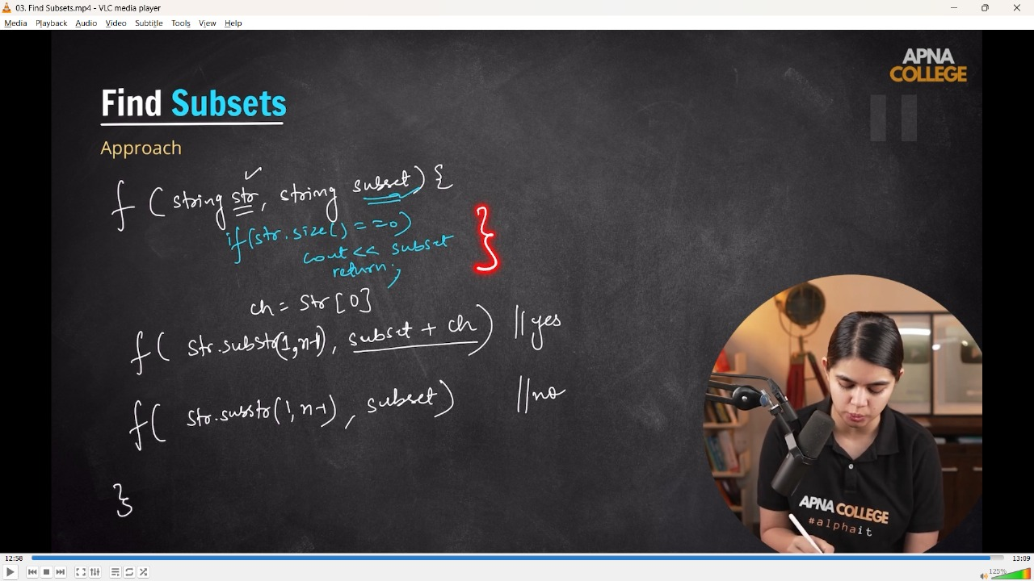

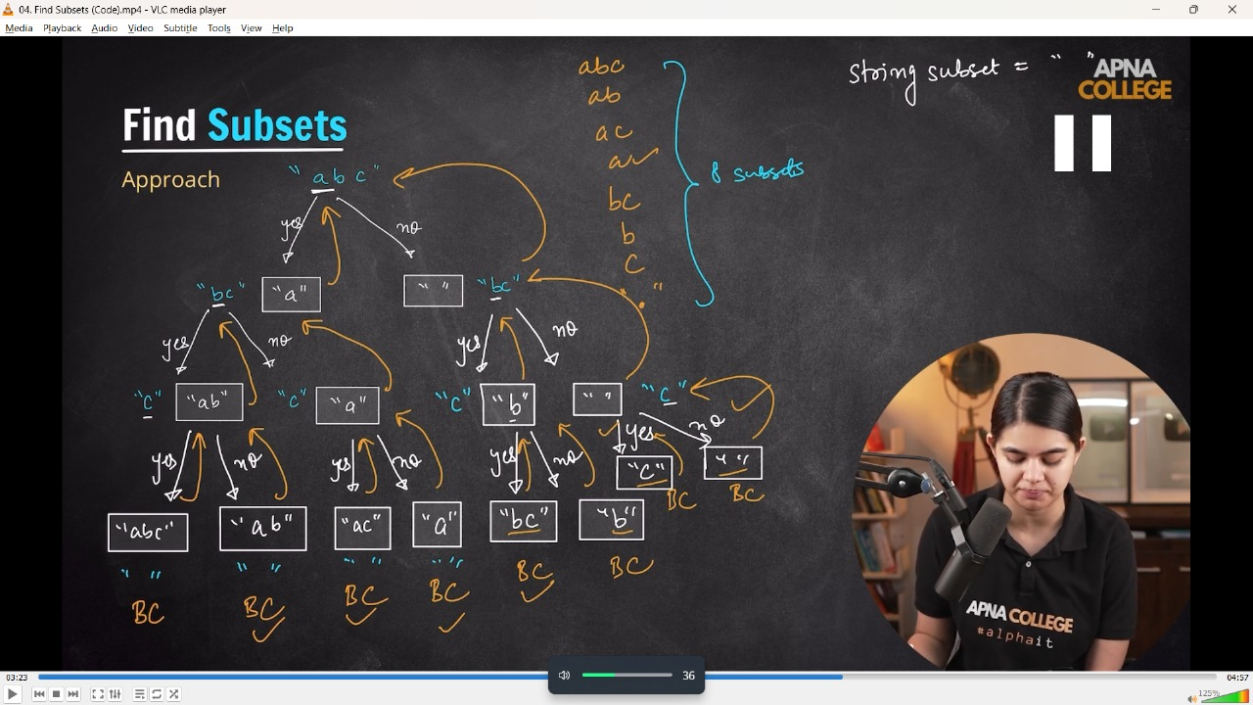

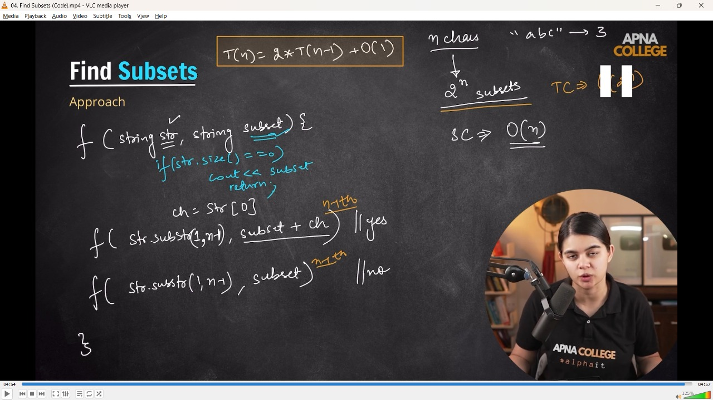

// void printSubsets(string str, string subset)

// {

//     if (str.size() == 0) // Base condition wehnstring end or no any character remains/length == 0

//     {

//         cout << subset << endl; // Printing all subsets we got

//         return;

//     }

//     char ch = str[0];

//     // yes Choice, include the character as substring

//     printSubsets(str.substr(1, str.size() - 1), subset + ch);

//     // No choice, when not adding the char as substring

//     printSubsets(str.substr(1, str.size() - 1), subset);

// }

// int main()

// {

//     string str;

//     string subset = "";

//     cout << "mention the string - " << endl;

//     getline(cin, str);

//     cout << "So, the inserted string is - " << endl;

//     cout << "finally, the subset stringt is - " << endl;

//     printSubsets(str, subset);

//     /*

//     mention the string -

//     abc

//     So, the inserted string is -

//     finally, the subset stringt is -

//     abc

//     ab

//     ac

//     a

//     bc

//     b

//     c

// "Here is Empty Subset at last"

// mention the string -

// 123

// So, the inserted string is -

// finally, the subset stringt is -

// 123

// 12

// 13

// 1

// 23

// 2

// 3

// "Here is Empty Subset at last"

// 📒 Empty string is always a subset for evry string and count as 1 subset/substring

// TC - O(2^n) as 2^n subsets or also through Recursive Relations T(n) = 2*T(n-1) + O(1)

// SC - O(n)

// */

// }

// ____________ ____________ ____________ ____________ ____________

**//3) Find Permutations -**

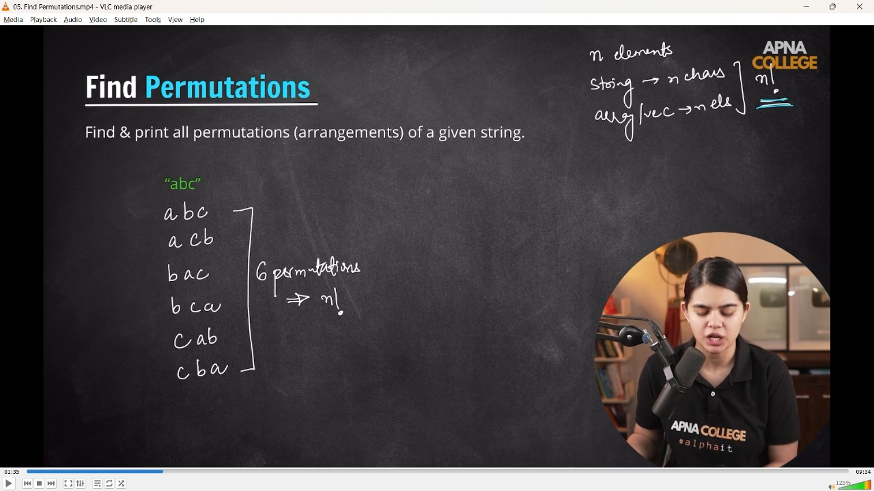

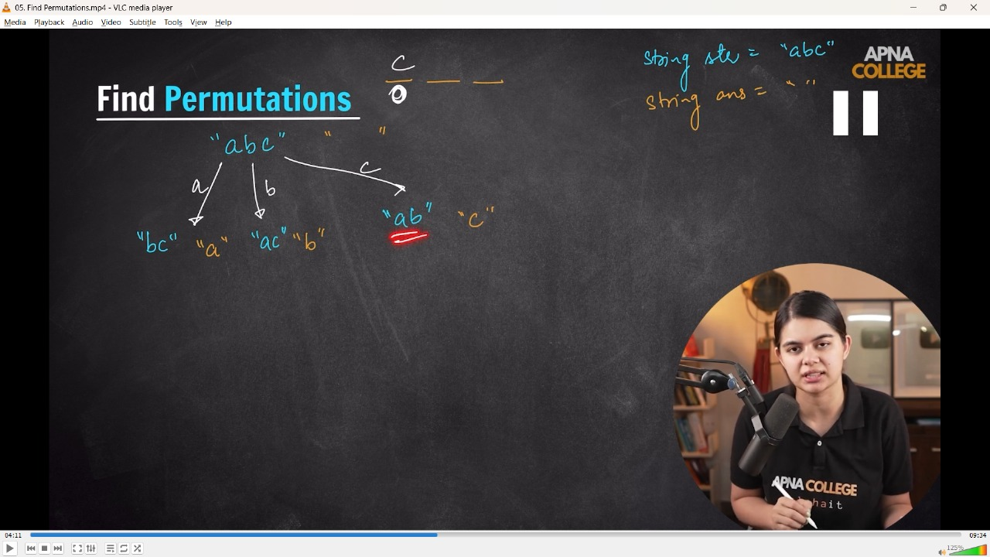

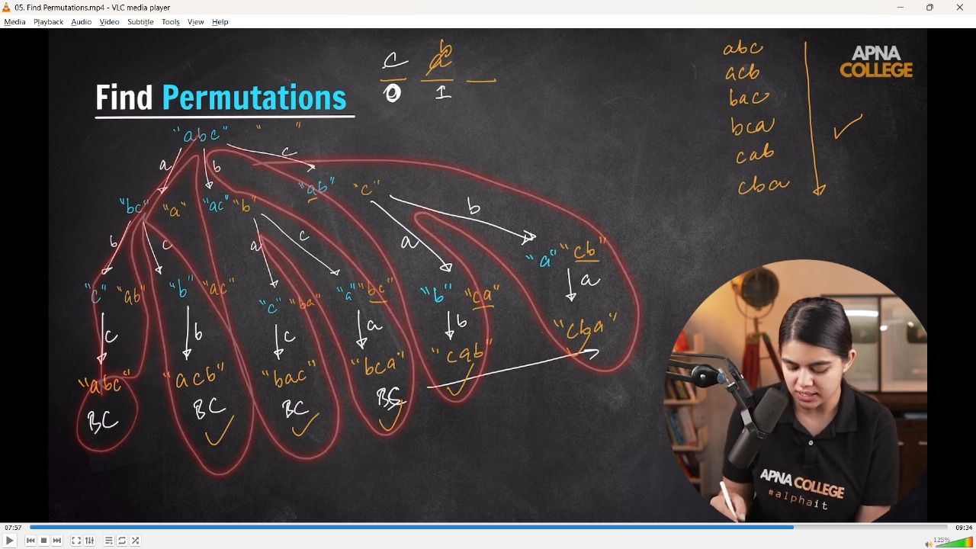

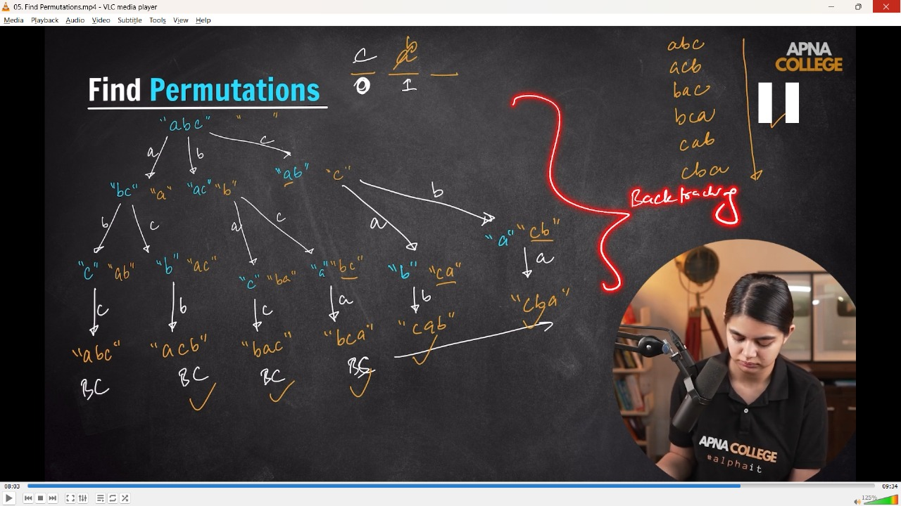

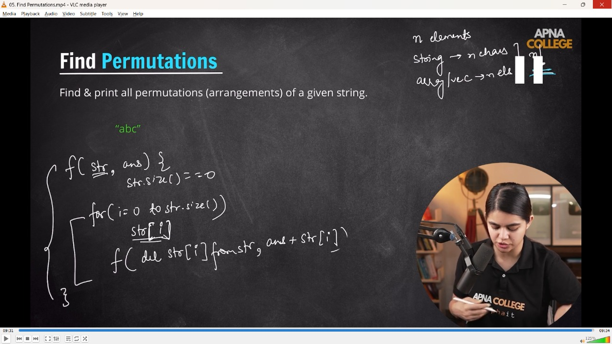

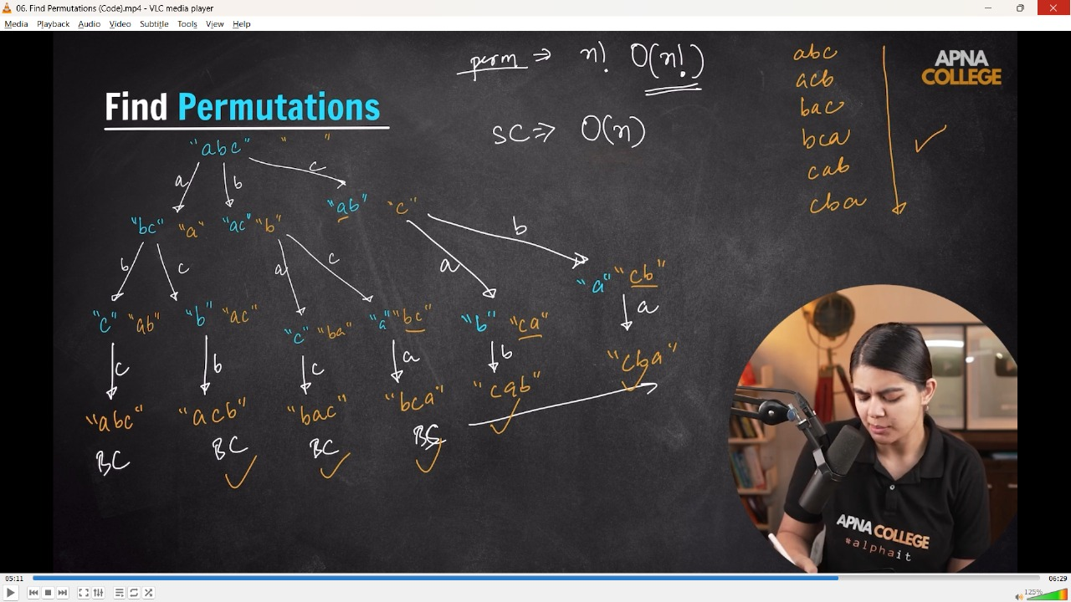

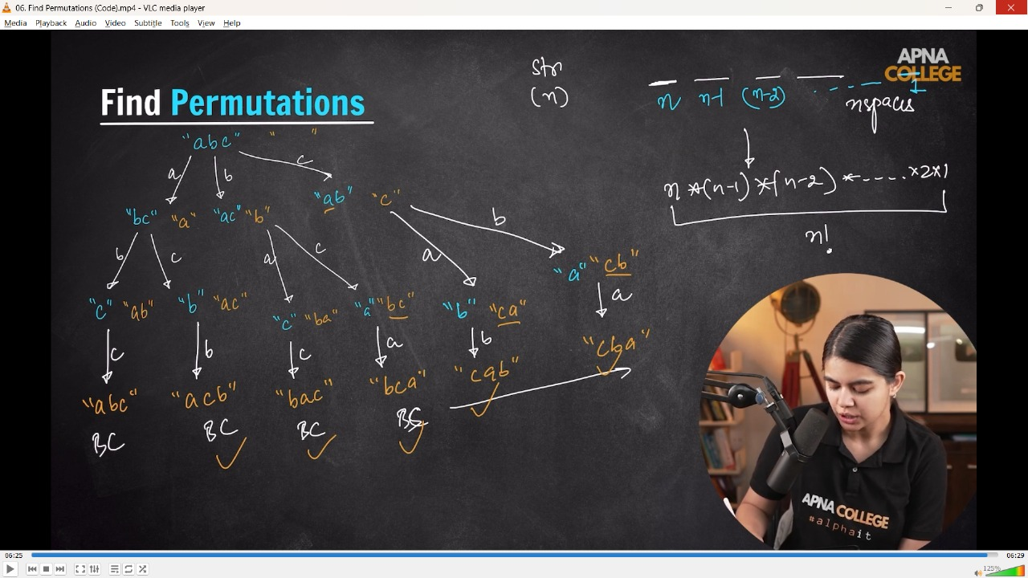

// void permutations(string str, string ans)

// {

//     int n = str.size();

//     if (n == 0)

//     {

//         cout << ans << endl;

//         return;

//     }

//     for (int i = 0; i < str.size(); i++)

//     {

//         char ch = str[i];                                                 // selectingn 1st char from string

//         string nextStr = str.substr(0, i) + str.substr(i + 1, n-i-1); // performing for next char after 1st char

//         permutations(nextStr, ans + ch);                                  // ith char choice to add in permutation

//     }

// }

// int main()

// {

//     string str;

//     string ans = "";

//     cout << "mention the string wanna permuted.." << endl;

//     getline(cin, str);

//     cout << "So, all the permutations of given string are  - " << endl;

//     permutations(str, ans);

// /*

// mention the string wanna permuted..

// abc

// So, all the permutations of given string are  -

// abc

// acb

// bac

// bca

// cab

// cba

// mention the string wanna permuted..

// 123

// So, all the permutations of given string are  -

// 123

// 132

// 213

// 231

// 312

// 321

// TC - O(n!)

// SC - O(n)

//  */

// }

// ____________ ____________ ____________ ____________ ____________

**4) N_Quee problem –**

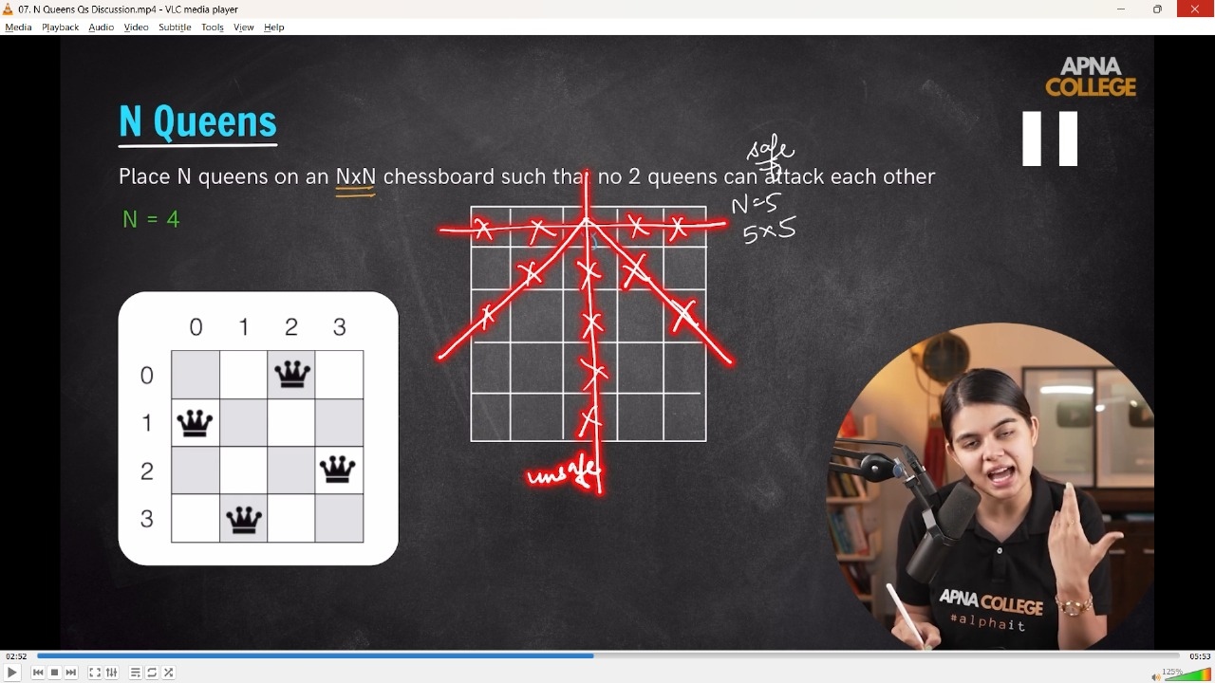

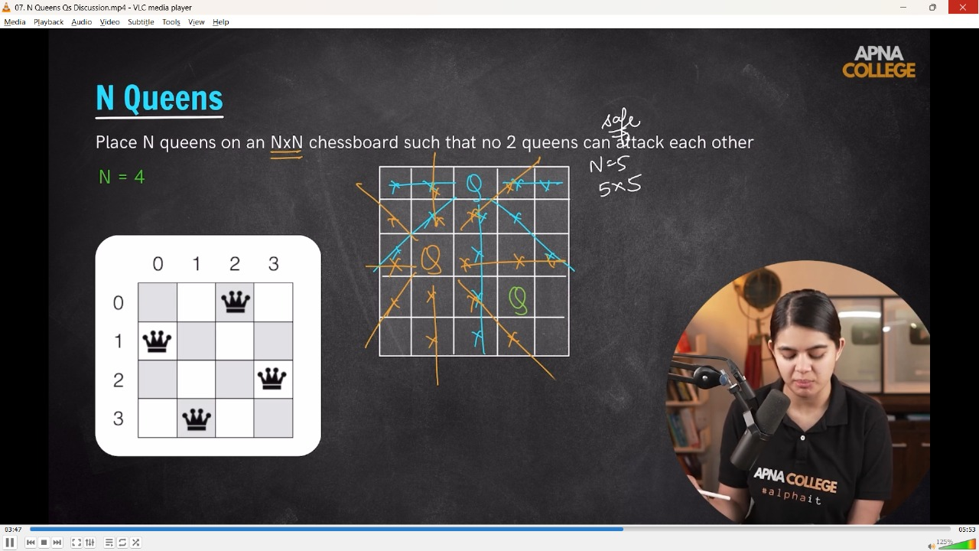

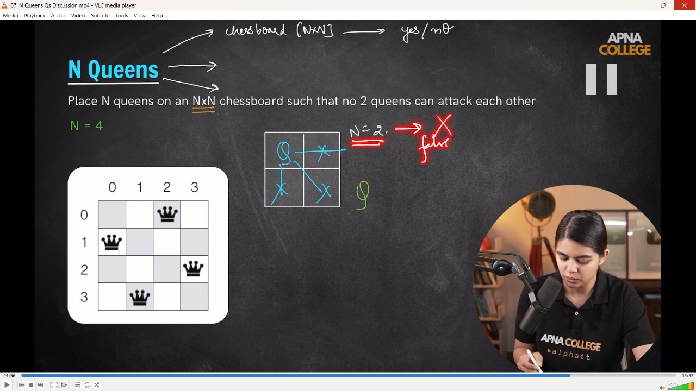

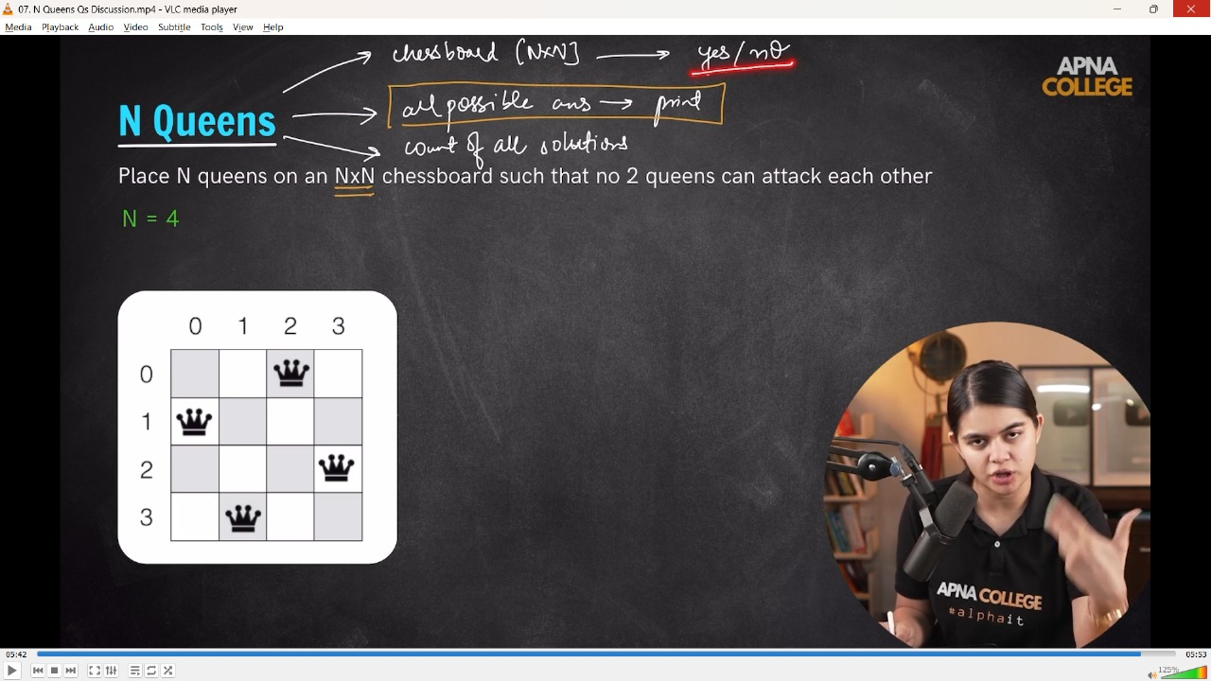

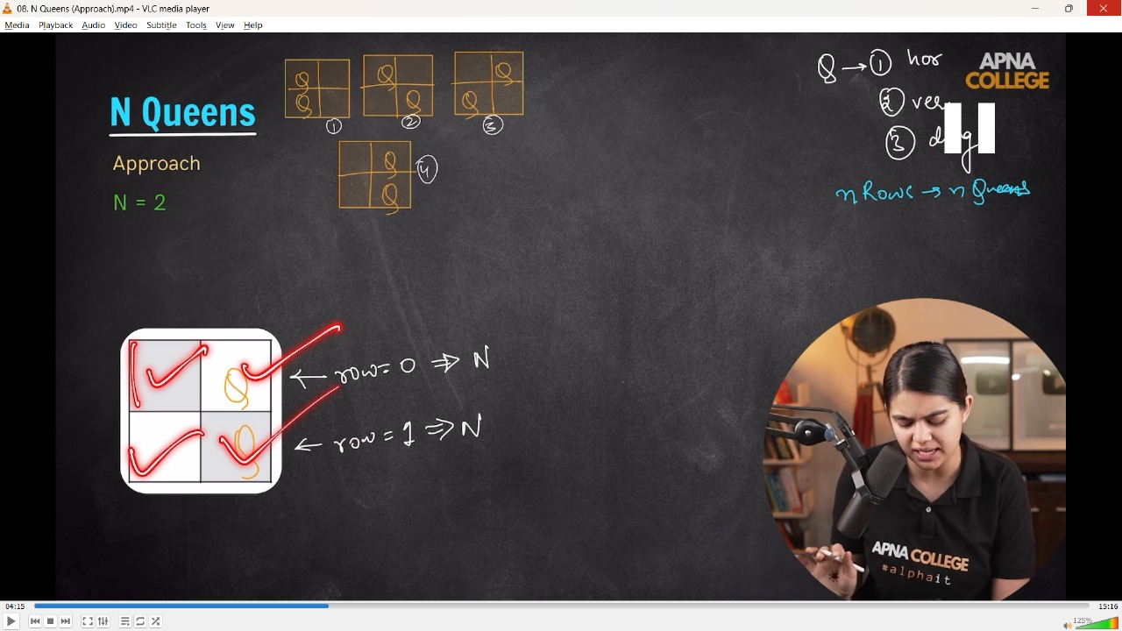

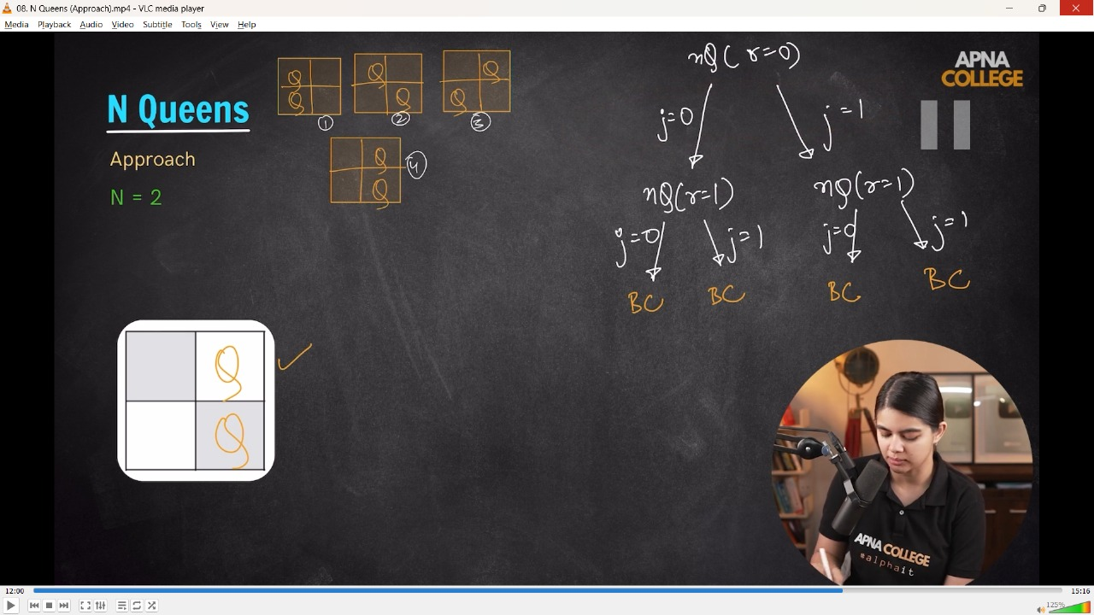

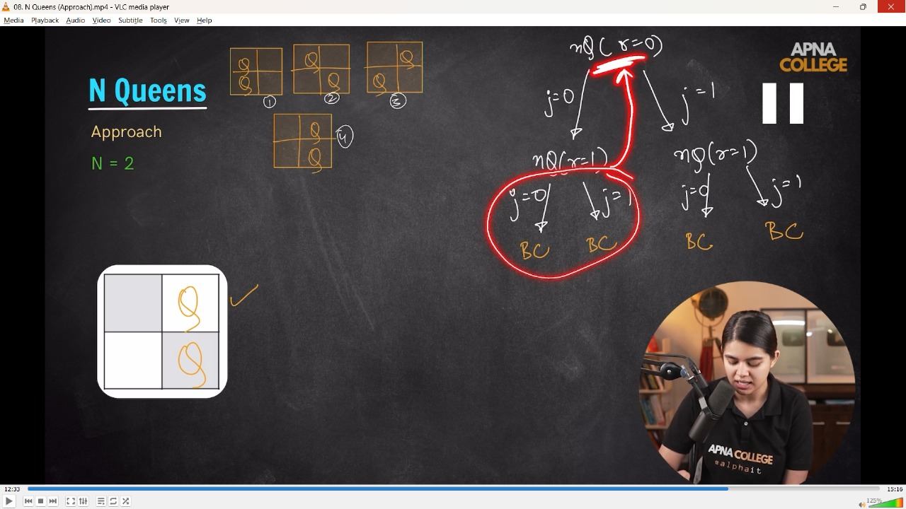

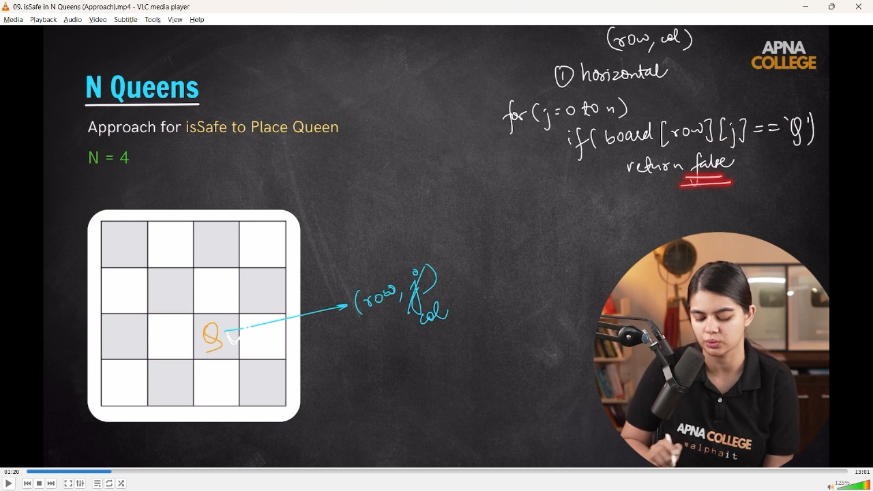

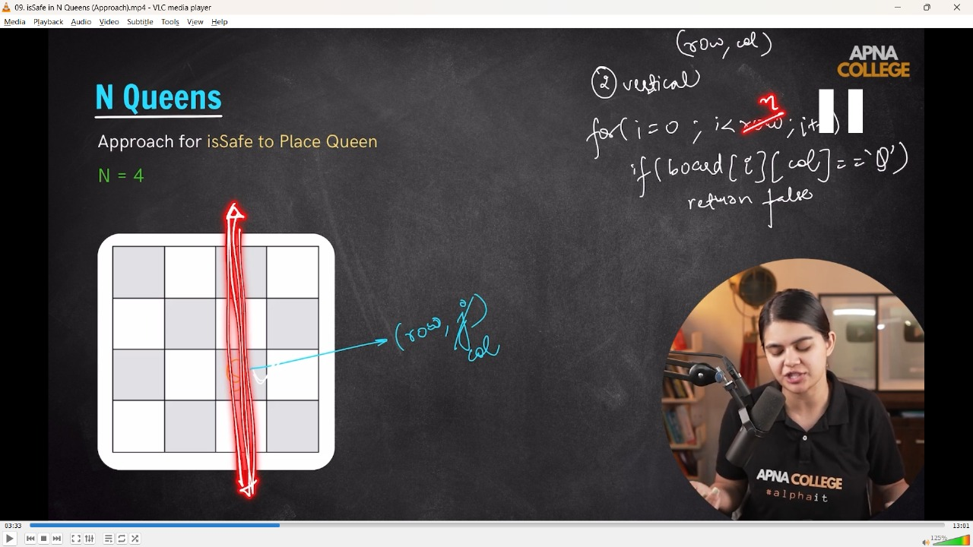

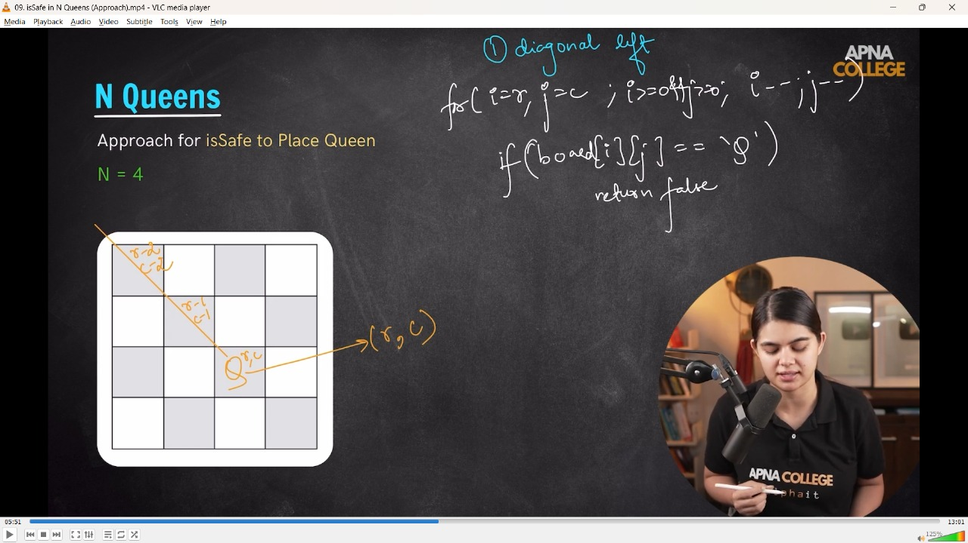

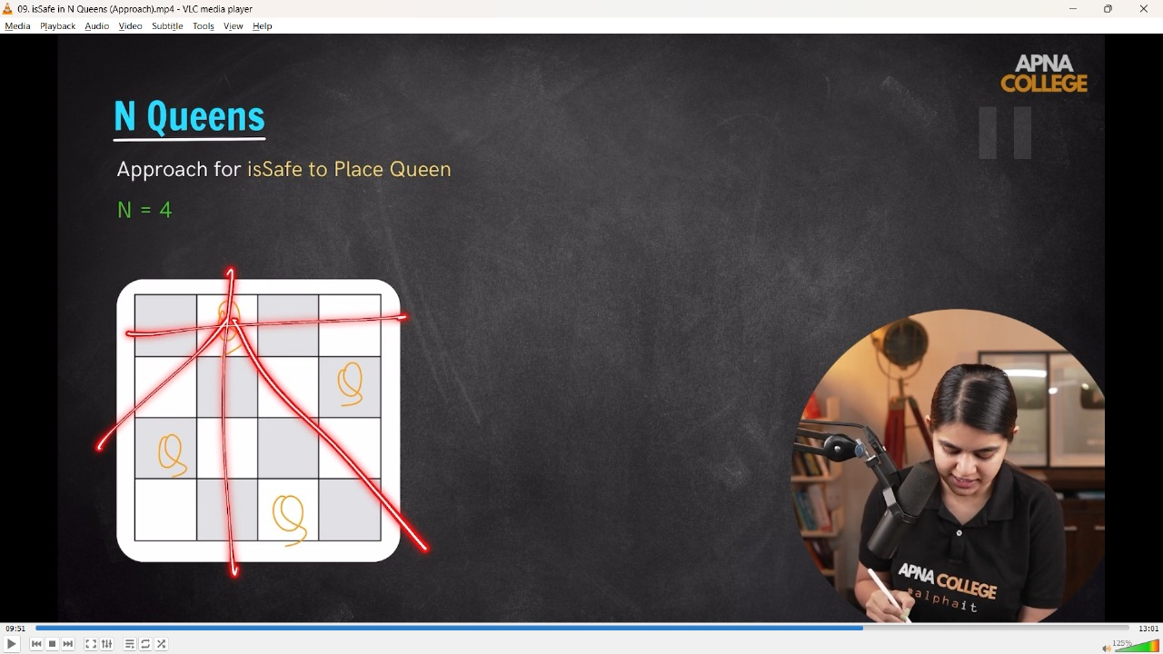

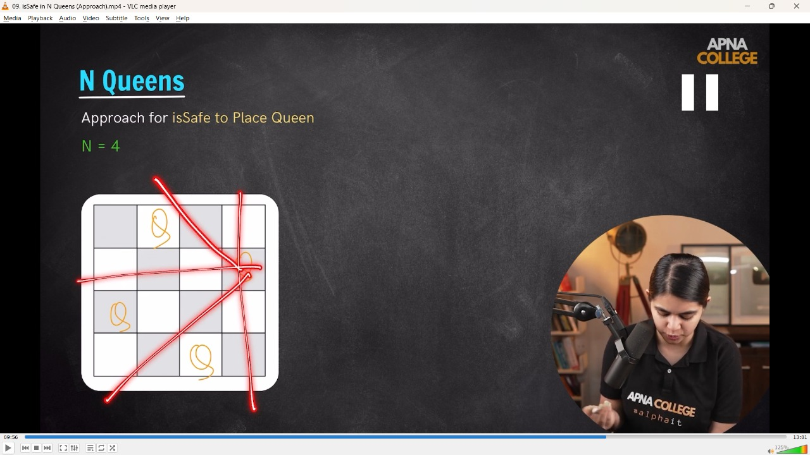

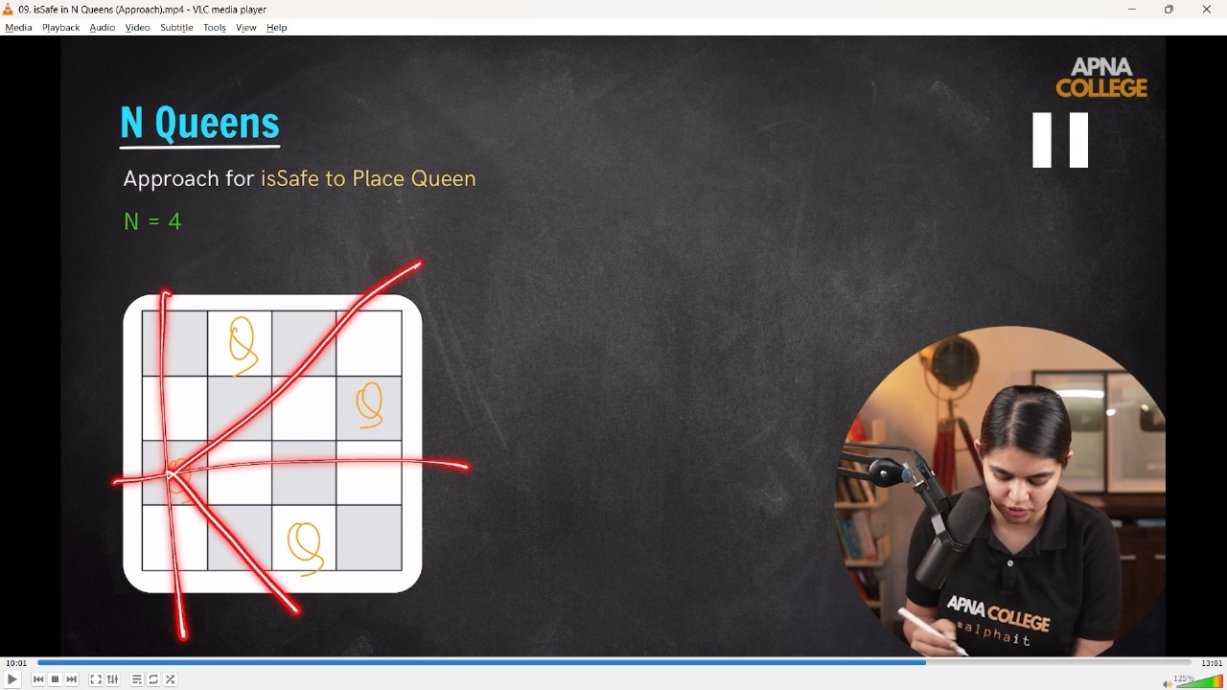

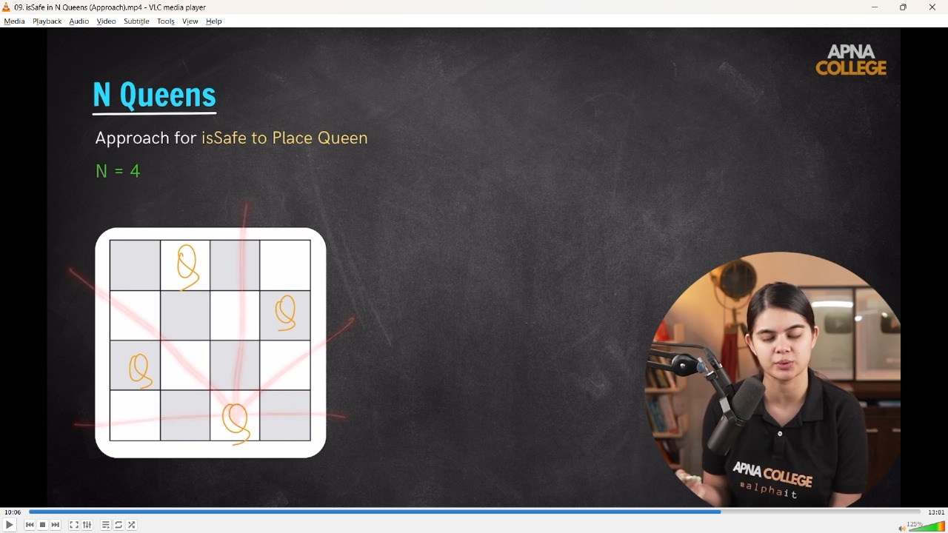

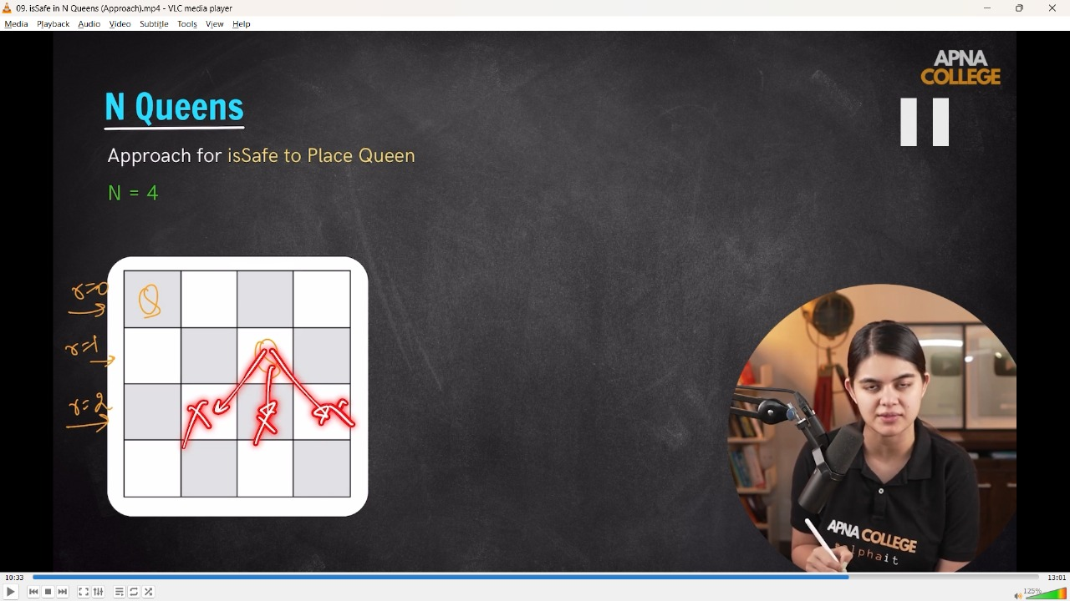

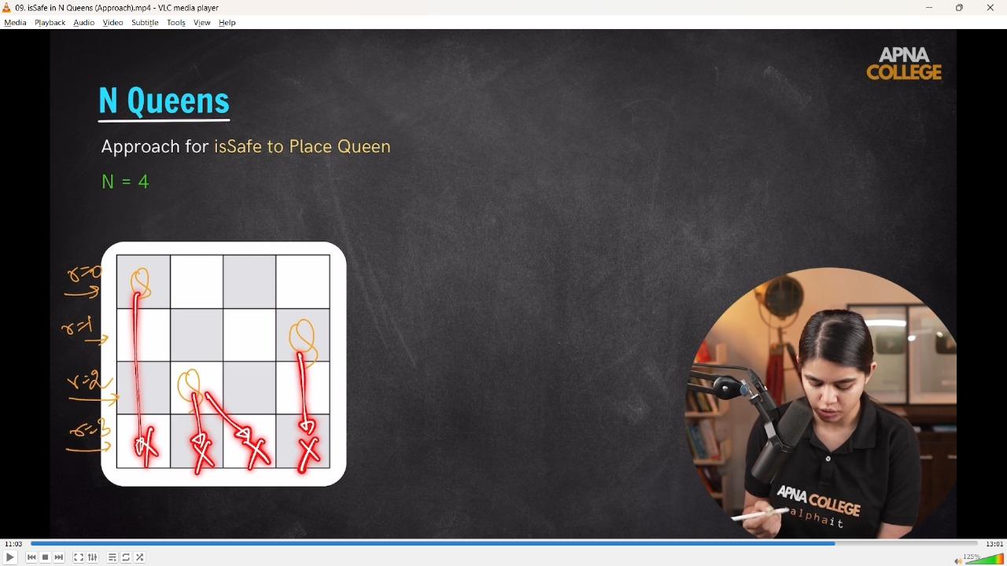

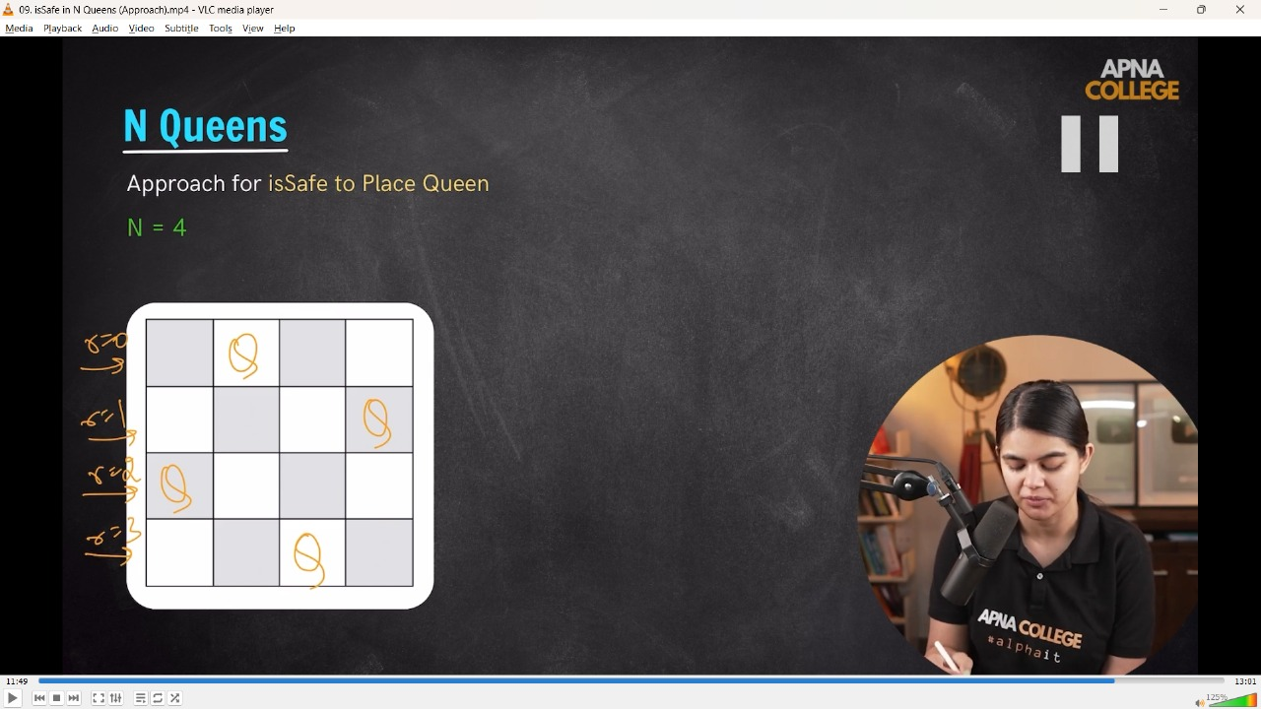

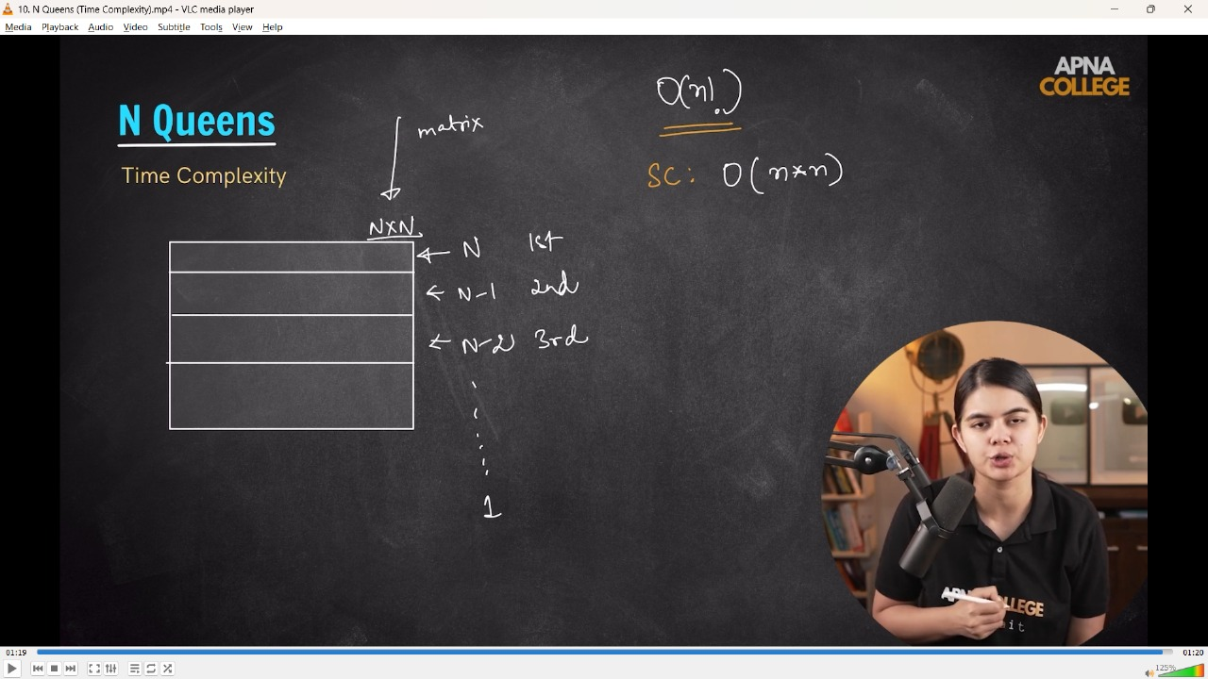

// initially N-Rows ke liye N-Queens ko kese bithaye without attack ondition – saari possible choices queens kebethen k liye

// void printBoard(vector<vector<char>> board)

// {

//     int n = board.size();

//     for (int I = 0; I < n; i++)

//     {

//         for (int j = 0; j < n; j++)

//         {

//             cout << board[i][j] << “ “;

//         }

//         cout << endl;

//     }

//     cout << “____________________________________” << endl;

// }

// void nQueens(vector<vector<char>> board, int row)

// {

//     int n = board.size();

//     if (row == n)

//     {

//         printBoard(board);

//         return;

//     }

//     for (int j = 0; j < n; j++) // columns

//     {

//         board[row][j] = ‘Q’;

//         nQueens(board, row + 1);

//         board[row][j] = ‘.’;

//     }

// }

// int main()

// {

//     vector<vector<char>> board;

//     int n = 2;

//     for (int I = 0; I < n; i++)

//     {

//         vector<char> newRow;

//         for (int j = 0; j < n; j++)

//         {

//             newRow.push_back(‘.’);

//         }

//         board.push_back(newRow);

//     }

//     nQueens(board, 0);

//     return 0;

//     /*

//     Q .

//     Q .

//     ____________________________________

//     Q .

//     . Q

//     ____________________________________

//     . Q

//     Q .

//     ____________________________________

//     . Q

//     . Q

//     ____________________________________

// Till here we were assuming that queens are not attacking to each other

//      */

// }

**// -------------------Now going to execute for the entire qun –**

// void printBoard(vector<vector<char>> board)

// {

//     int n = board.size();

//     for (int I = 0; I < n; i++)

//     {

//         for (int j = 0; j < n; j++)

//         {

//             cout << board[i][j] << “ “;

//         }

//         cout << endl;

//     }

//     cout << “____________________________________” << endl;

// }

// bool isSafe(vector<vector<char>> board, int row, int col)

// {

//     int n = board.size();

//     // Horizontal

//     for (int j = 0; j < n; j++)

//     {

//         if (board[row][j] == ‘Q’)

//         {

//             return false;

//         }

//     }

//     // Vertical Safety

//     for (int I = 0; I < row; i++)

//     {

//         if (board[i][col] == ‘Q’)

//         {

//             return false;

//         }

//     }

//     // Diagonally Safety – Left

//     for (int I = row, j = col; I >= 0 && j >= 0; i--, j--)

//     {

//         if (board[i][j] == ‘Q’)

//         {

//             return false;

//         }

//     }

//     // Diagonally Safety – Right

//     for (int I = row, j = col; I >= 0 && j < n; i--, j++)

//     {

//         if (board[i][j] == ‘Q’)

//         {

//             return false;

//         }

//     }

//     return true;

// }

// void nQueens(vector<vector<char>> board, int row)

// {

//     int n = board.size();

//     if (row == n)

//     {

//         printBoard(board);

//         return;

//     }

//     for (int j = 0; j < n; j++) // columns

//     {

//         if (isSafe(board, row, j)) // checking is it worth to allow Q to sit here

//         {

//             board[row][j] = ‘Q’;

//             nQueens(board, row + 1);

//             board[row][j] = ‘.’;

//         }

//     }

// }

// int main()

// {

//     vector<vector<char>> board;

//     int n = 6;

//     for (int I = 0; I < n; i++)

//     {

//         vector<char> newRow;

//         for (int j = 0; j < n; j++)

//         {

//             newRow.push_back(‘.’);

//         }

//         board.push_back(newRow);

//     }

//     nQueens(board, 0);

//     return 0;

/*

For n = 2 – Not possible, so giving empty space

For n = 4

. Q . .

. . . Q

Q . . .

. . Q .

. . Q .

Q . . .

. . . Q

. Q . .

Fo n= 6

. Q . . . .

. . . Q . .

. . . . . Q

Q . . . . .

. . Q . . .

. . . . Q .

. . Q . . .

. . . . . Q

. Q . . . .

. . . . Q .

Q . . . . .

. . . Q . .

. . . Q . .

Q . . . . .

. . . . Q .

. Q . . . .

. . . . . Q

. . Q . . .

. . . . Q .

. . Q . . .

Q . . . . .

. . . . . Q

. . . Q . .

. Q . . . .

TC – n*(n-1)*(n-2)*(n-3)...1 = O(n)

SC – O(n*n)

*/

// }

**// -------------------N-Queens- Count of All Solutions –**

void printBoard(vector<vector<char>> board)

{

    int n = board.size();

    for (int I = 0; I < n; i++)

    {

        for (int j = 0; j < n; j++)

        {

            cout << board[i][j] << “ “;

        }

        cout << endl;

    }

    cout << “____________________________________” << endl;

}

bool isSafe(vector<vector<char>> board, int row, int col)

{

    int n = board.size();

**// Horizontal Safety**

    for (int j = 0; j < n; j++)

    {

        if (board[row][j] == ‘Q’)

        {

            return false;

        }

    }

**// Vertical Safety**

    for (int I = 0; I < row; i++)

    {

        if (board[i][col] == ‘Q’)

        {

            return false;

        }

    }

**// Diagonally Safety – Left**

    for (int I = row, j = col; I >= 0 && j >= 0; i--, j--)

    {

        if (board[i][j] == ‘Q’)

        {

            return false;

        }

    }

**// Diagonally Safety – Right**

    for (int I = row, j = col; I >= 0 && j < n; i--, j++)

    {

        if (board[i][j] == ‘Q’)

        {

            return false;

        }

    }

    return true;

}

int nQueens(vector<vector<char>> board, int row)

{

    int n = board.size();

    if (row == n)

    {

        printBoard(board);

        return 1;

    }

    int count = 0;

    for (int j = 0; j < n; j++) // columns

    {

        if (isSafe(board, row, j)) // checking is it worth to allow Q to sit here

        {

            board[row][j] = ‘Q’;

            count += nQueens(board, row + 1);

            board[row][j] = ‘.’;

        }

    }

    return count; // no. of possible solutions at each level

}

int main()

{

    vector<vector<char>> board;

    int n = 5;

    for (int I = 0; I < n; i++)

    {

        vector<char> newRow;

        for (int j = 0; j < n; j++)

        {

            newRow.push_back(‘.’);

        }

        board.push_back(newRow);

    }

    int count = nQueens(board, 0);

    cout << “count is – “ << count << endl;

    return 0;

    /*

    . Q . .

    . . . Q

    Q . . .

    . . Q .

    ____________________________________

    . . Q .

    Q . . .

    . . . Q

    . Q . .

    ____________________________________

    count is – 2

    Q . . . .

    . . Q . .

    . . . . Q

    . Q . . .

    . . . Q .

    ____________________________________

    Q . . . .

    . . . Q .

    . Q . . .

    . . . . Q

    . . Q . .

    ____________________________________

    . Q . . .

    . . . Q .

    Q . . . .

    . . Q . .

    . . . . Q

    ____________________________________

    . Q . . .

    . . . . Q

    . . Q . .

    Q . . . .

    . . . Q .

    ____________________________________

    . . Q . .

    Q . . . .

    . . . Q .

    . Q . . .

    . . . . Q

    ____________________________________

    . . Q . .

    . . . . Q

    . Q . . .

    . . . Q .

    Q . . . .

    ____________________________________

    . . . Q .

    Q . . . .

    . . Q . .

    . . . . Q

    . Q . . .

    ____________________________________

    . . . Q .

    . Q . . .

    . . . . Q

    . . Q . .

    Q . . . .

    ____________________________________

    . . . . Q

    . Q . . .

    . . . Q .

    Q . . . .

    . . Q . .

    ____________________________________

    . . . . Q

    . . Q . .

    Q . . . .

    . . . Q .

    . Q . . .

    ____________________________________

    count is – 10

     */

}

**// -------------------N-Queens- Print Any One Solution**

**// ____________ ____________ ____________ ____________ ____________**

**//Knight Problem -**

**// ____________ ____________ ____________ ____________ ____________**

**//5) Grid Ways Problem -**

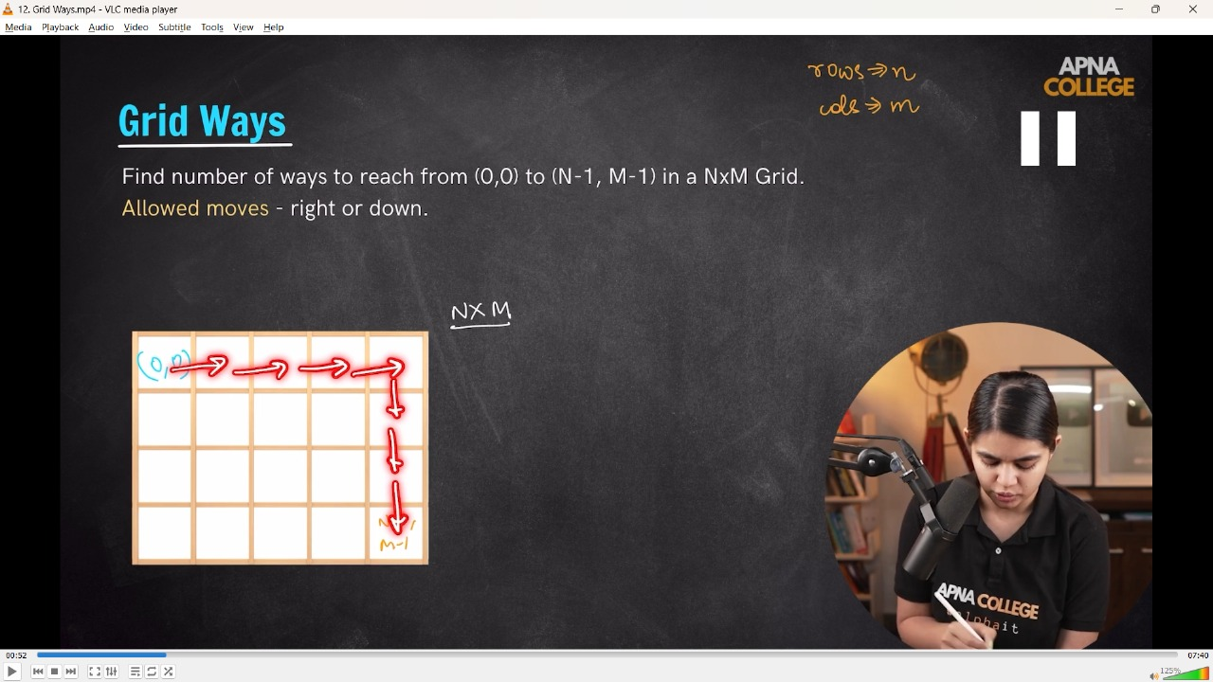

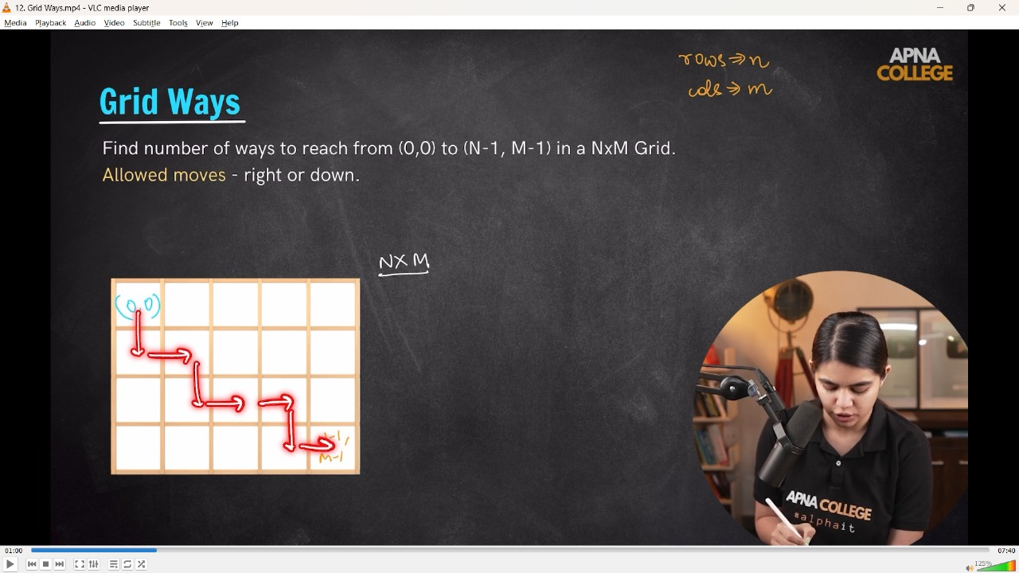

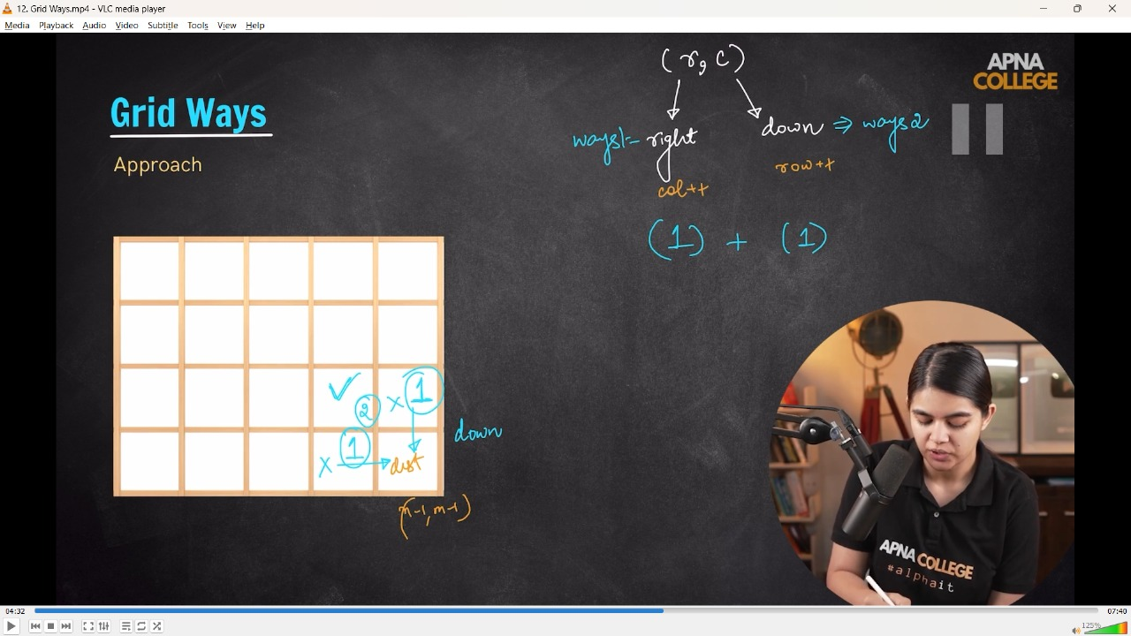

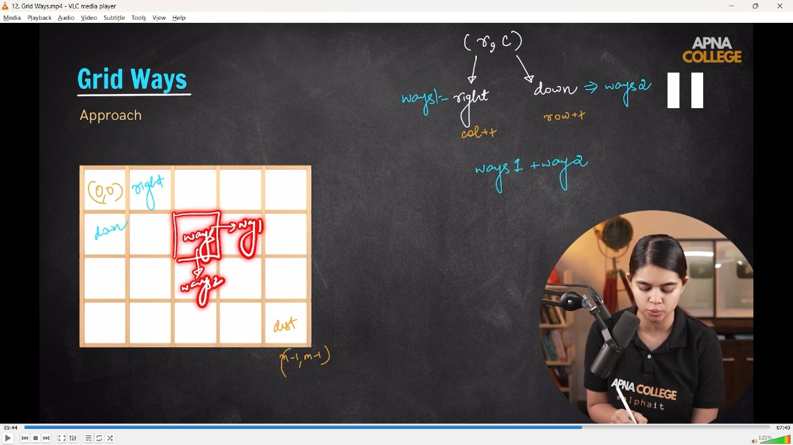

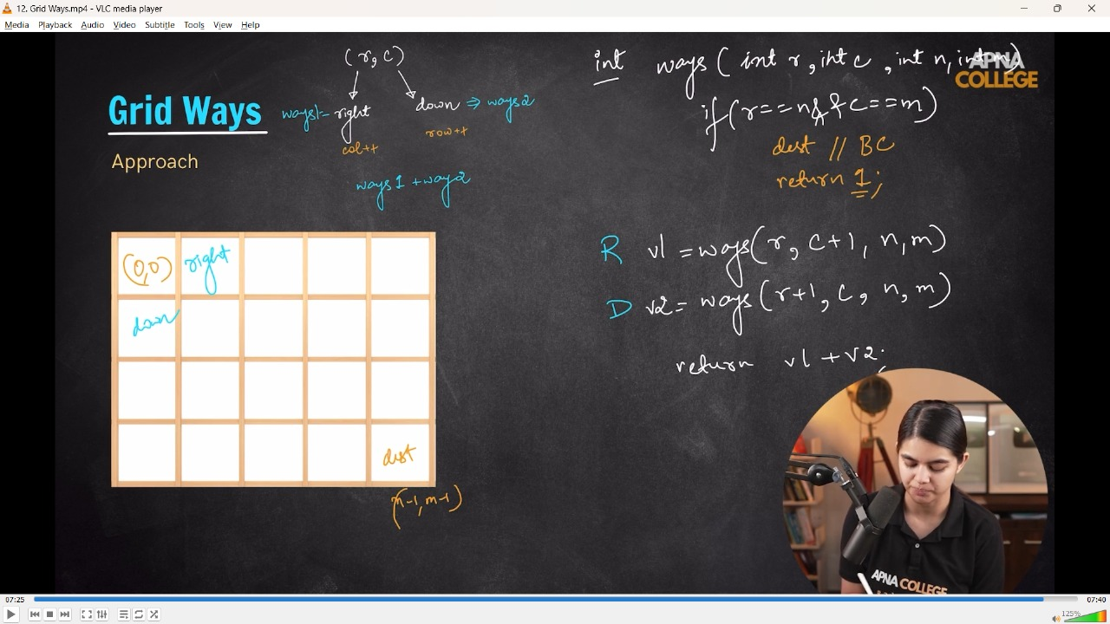

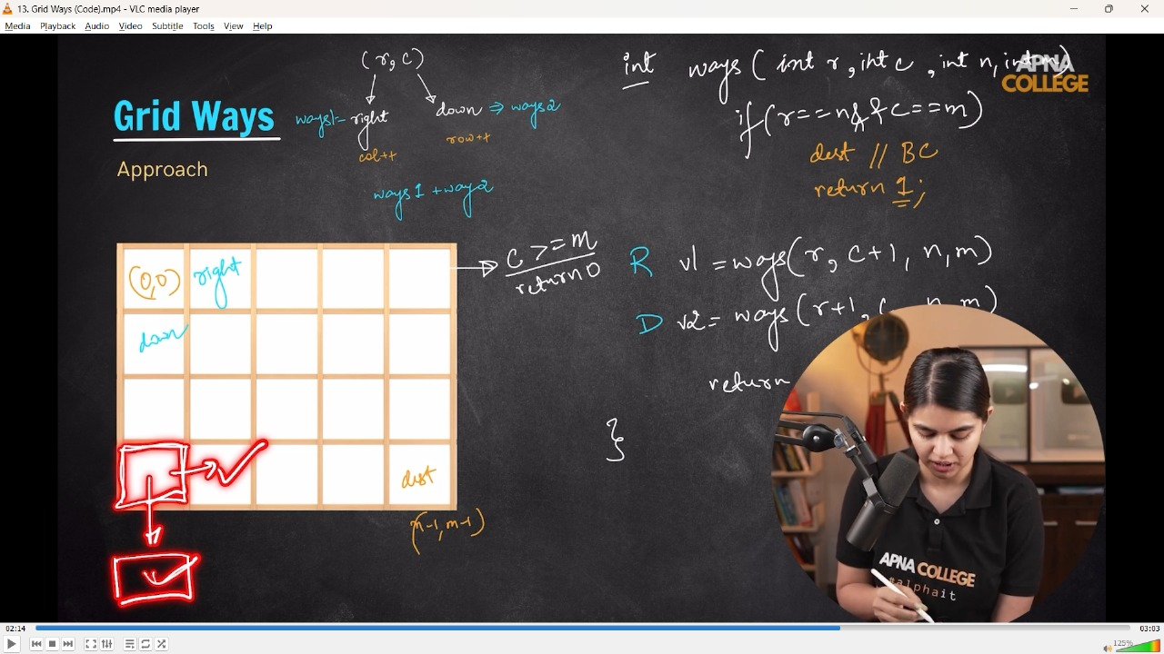

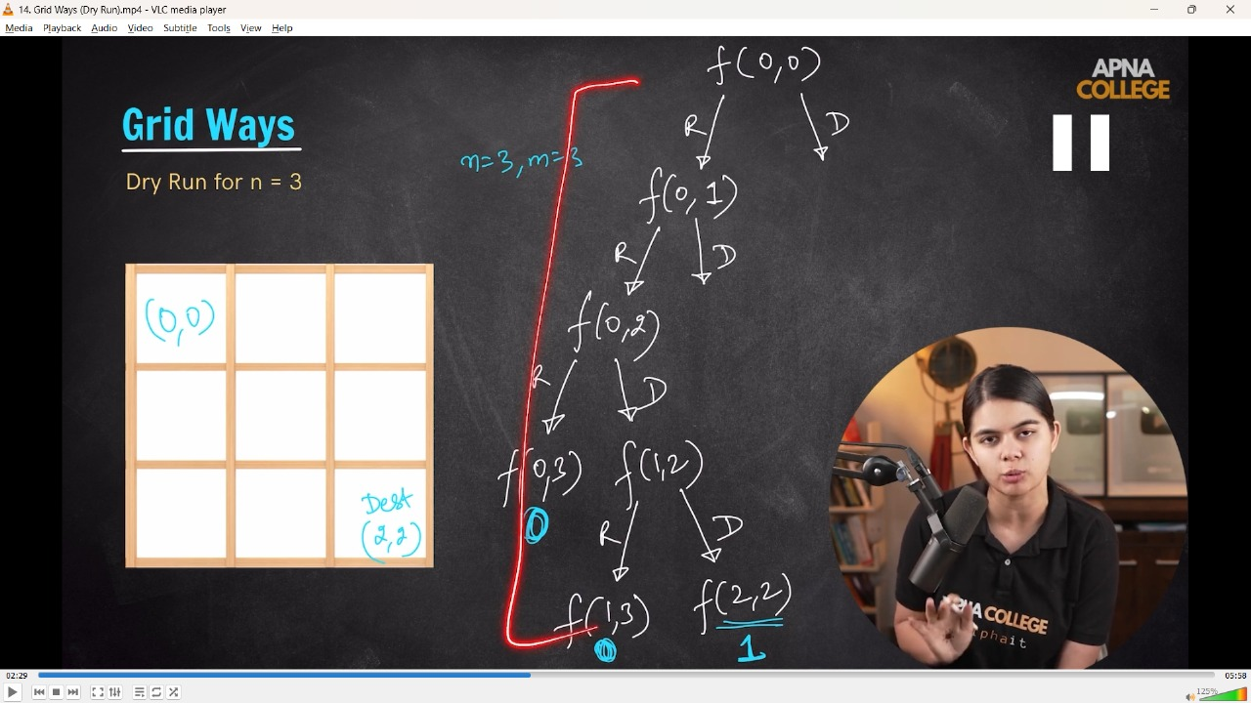

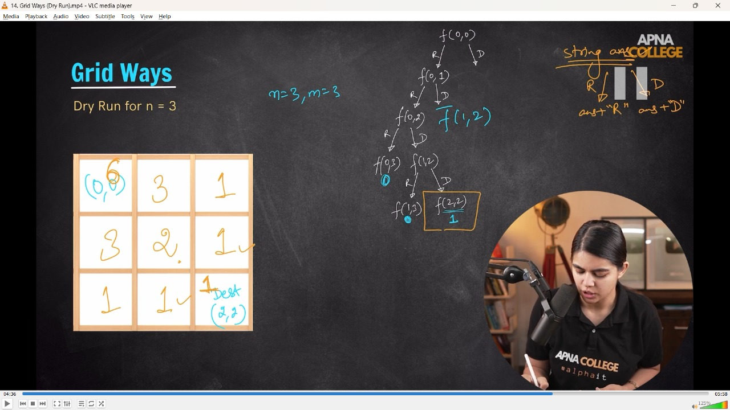

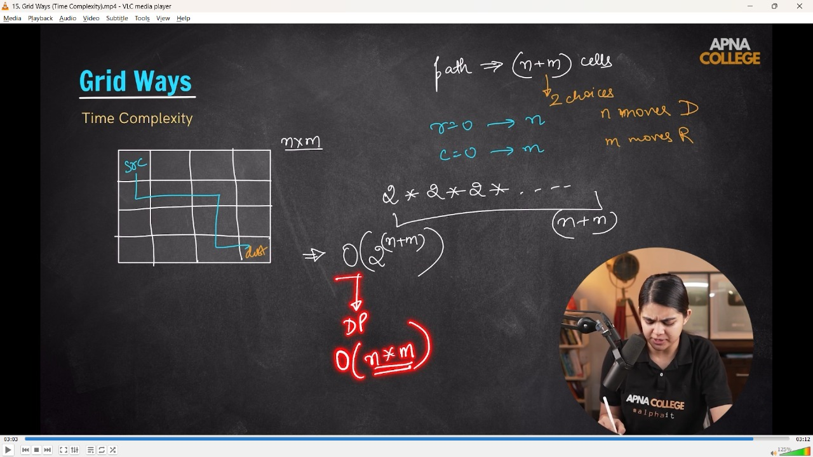

int gridWays(int r, int c, int n, int m, string ans)

{

    if (r == n - 1 && c == m - 1) // hitting the base case

    {

        cout << ans << endl;

        return 1;

    }

    if (r >= n || c >= m) // another base condition where no way exist dude

    {

        return 0;

    }

    // Right

    int val1 = gridWays(r, c + 1, n, m, ans + "R");

    // down

    int val2 = gridWays(r + 1, c, n, m, ans + "L");

    return val1 + val2;

}

int main()

{

    int n, m;

    cout << "Give values for rows(N) & colms(M) - " << endl;

    cin >> n >> m;

    string ans = "";

    cout << gridWays(0, 0, n, m, ans);

    return 0;

    /*

Give values for rows(N) & colms(M) -

3 3

RRLL

RLRL

RLLR

LRRL

LRLR

LLRR

6

4 4

RRRLLL

RRLRLL

RRLLRL

RRLLLR

RLRRLL

RLRLRL

RLRLLR

RLLRRL

RLLRLR

RLLLRR

LRRRLL

LRRLRL

LRRLLR

LRLRRL

LRLRLR

LRLLRR

LLRRRL

LLRRLR

LLRLRR

LLLRRR

20

📒 usi target cell pr h and usi target cell pr pahuchna he to bhi 1 tarika hoga hi

TC -

SC -

*/

}

**// ------------------- Optimization in Grid Ways -**

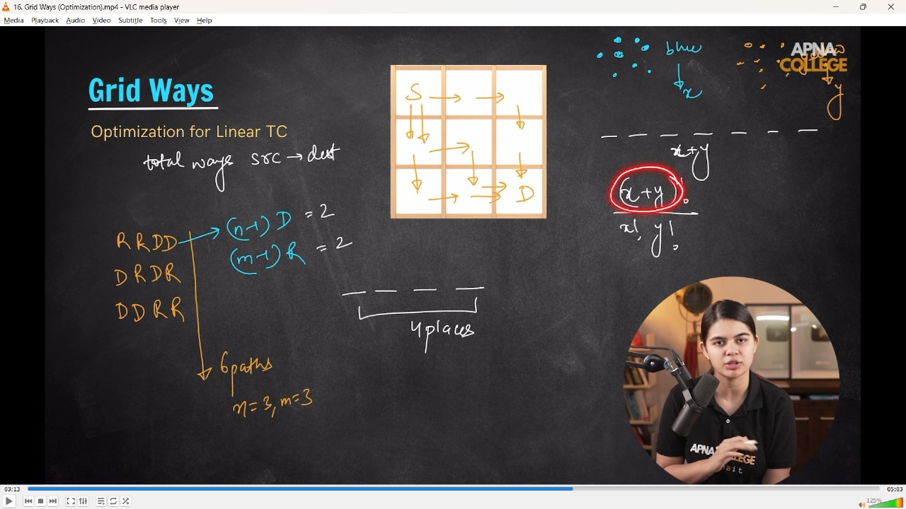

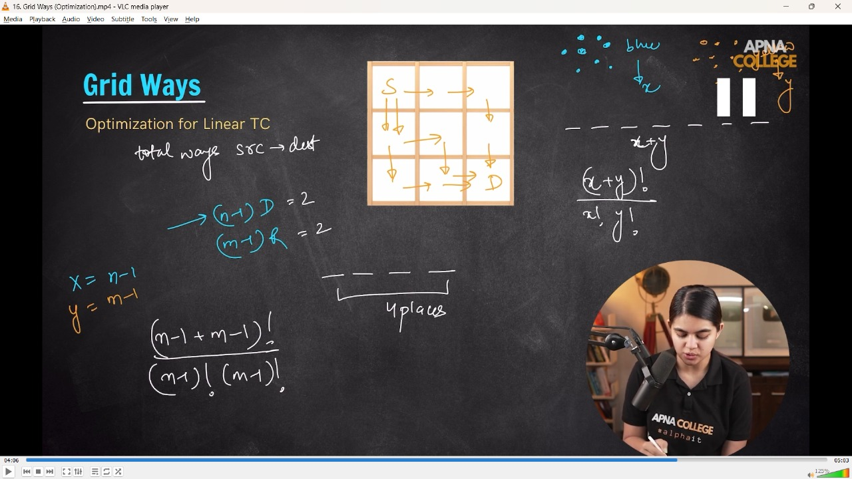

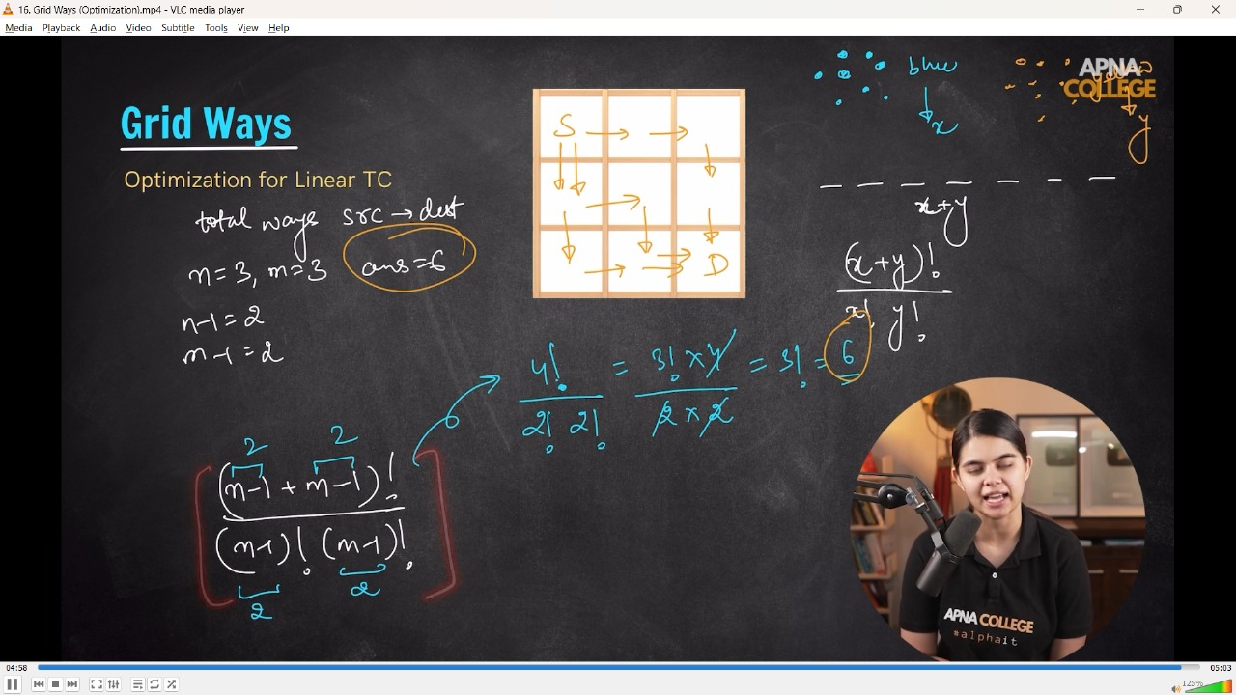

/*

Using Pemutations & Combinations approaches - for in Linear Time

n=3,m=3 - so n-1 = 2, m-1 = 2

so (x+y)!/x! y! = So getting as 4!/2!2! = 6

 */

**6) SudokuSOlver**

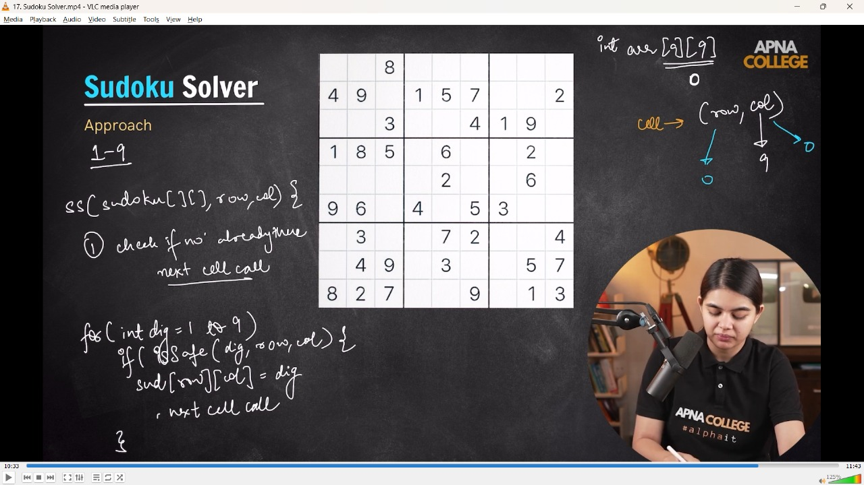



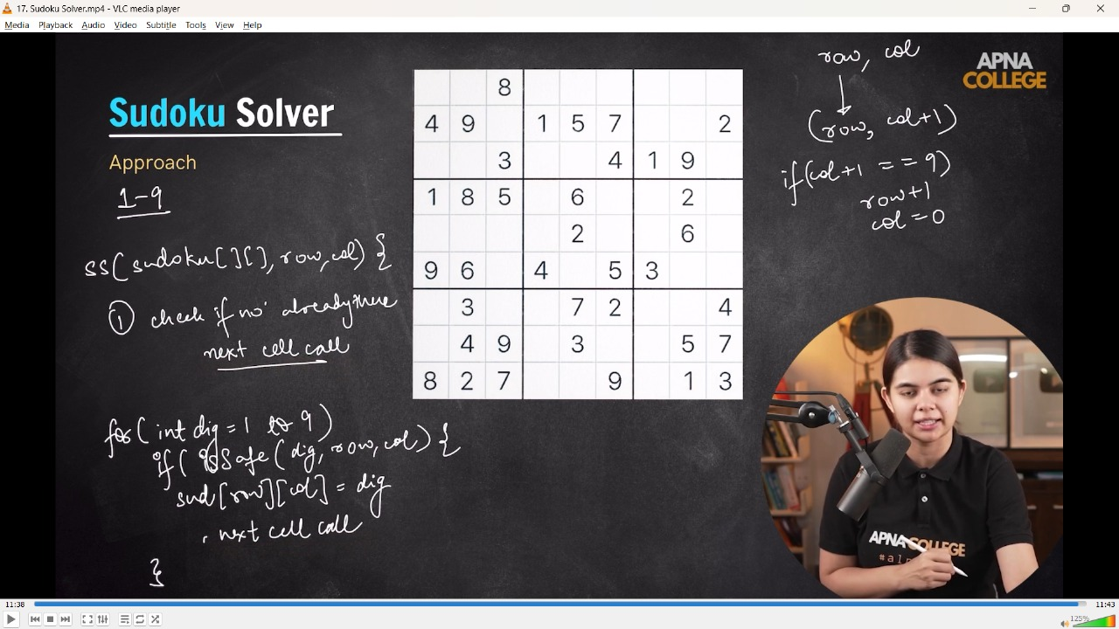

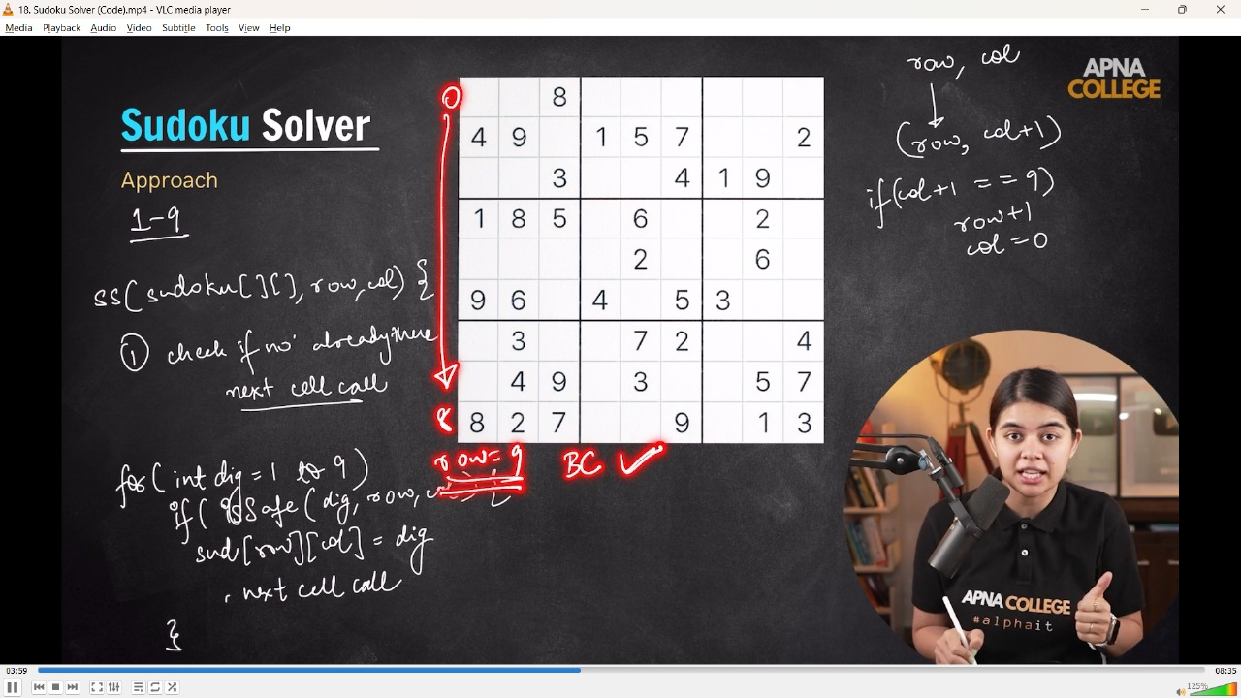

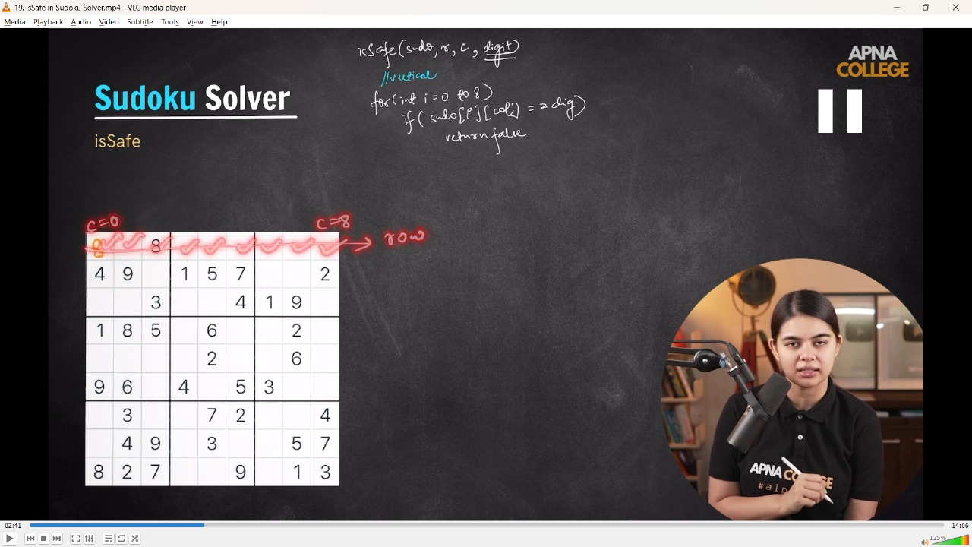

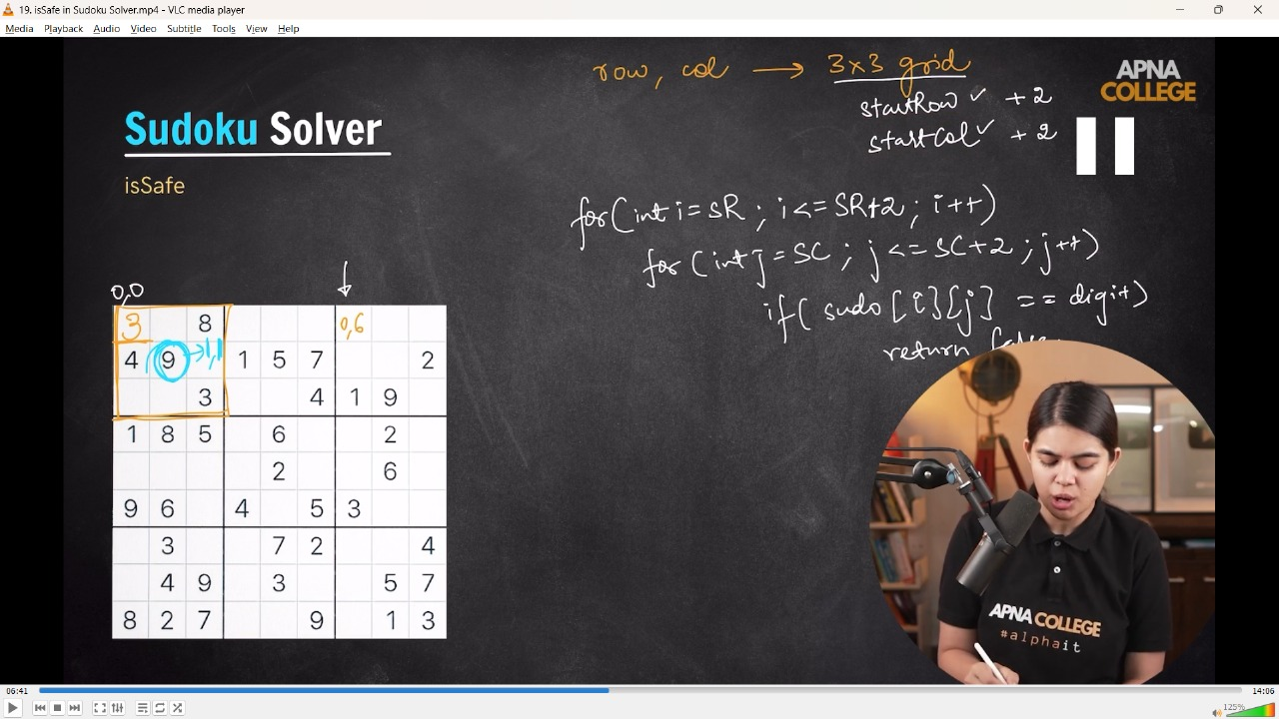

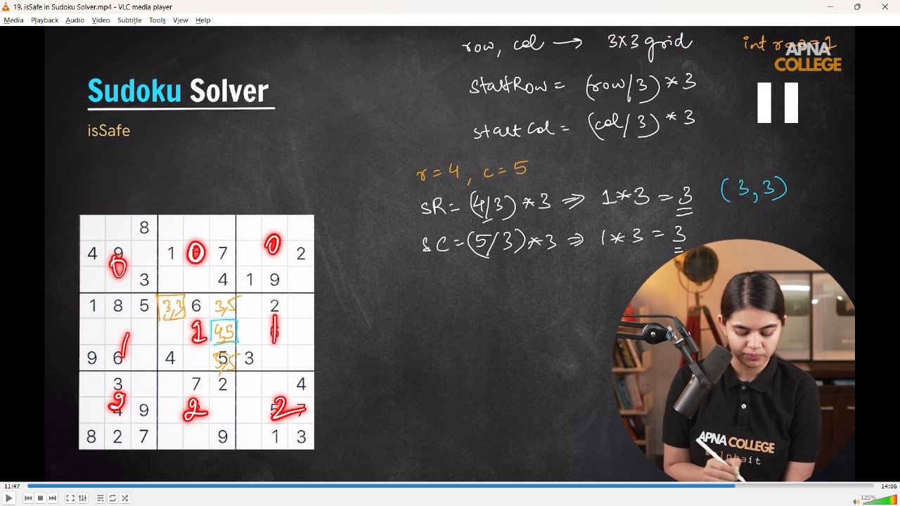

void printSudoku(int sudoku[9][9])

{

    for (int i = 0; i < 9; i++)

    {

        for (int j = 0; j < 9; j++)

        {

            cout << sudoku[i][j] << " ";

        }

        cout << endl;

    }

}

bool isSafe(int sudoku[9][9], int row, int col, int digit)

{

    // Verticle

    for (int i = 0; i <= 8; i++)

    {

        if (sudoku[i][col] == digit)

        {

            return false;

        }

    }

    // Horizontal

    for (int j = 0; j <= 8; j++)

    {

        if (sudoku[row][j] == digit)

        {

            return false;

        }

    }

    // 3x3 grid - logic for checking inside a grid of 3x3.

    int startRow = (row / 3) * 3;

    int startCol = (col / 3) * 3;

    for (int i = startRow; i <= startRow + 2; i++)

    {

        for (int j = startCol; j <= startCol + 2; j++)

        {

            if (sudoku[i][j] == digit)

            {

                return false;

            }

        }

    }

    return true;

}

bool sudokuSolver(int sudoku[9][9], int row, int col)

{

    if (row == 9)

    {

        // Sudpku Solve

        printSudoku(sudoku);

        return true;

    }

    int nextRow = row;

    int nextCol = col + 1;

    if (col + 1 == 9)

    {

        nextRow = row + 1;

        nextCol = 0;

    }

    if (sudoku[row][col] != 0)

    {

        return sudokuSolver(sudoku, nextRow, nextCol);

    }

    for (int digit = 1; digit <= 9; digit++)

    {

        if (isSafe(sudoku, row, col, digit))

        {

            sudoku[row][col] = digit;

            if (sudokuSolver(sudoku, nextRow, nextCol))

            {

                return true;

            }

            sudoku[row][col] = 0;

        }

    }

    return false;

}

int main()

{

    int sudoku[9][9] = {{0, 0, 8, 0, 0, 0, 0, 0, 0},

                        {4, 9, 0, 1, 5, 7, 0, 0, 2},

                        {0, 0, 3, 0, 0, 4, 1, 9, 0},

                        {1, 8, 5, 0, 6, 0, 0, 2, 0},

                        {0, 0, 0, 0, 2, 0, 0, 6, 0},

                        {9, 6, 0, 4, 0, 5, 3, 0, 0},

                        {0, 3, 0, 0, 7, 2, 0, 0, 4},

                        {0, 4, 9, 0, 3, 0, 0, 5, 7},

                        {8, 2, 7, 0, 0, 9, 0, 1, 3}};

    sudokuSolver(sudoku, 0, 0);

    return 0;

/*

2 1 8 3 9 6 7 4 5

4 9 6 1 5 7 8 3 2

7 5 3 2 8 4 1 9 6

1 8 5 7 6 3 4 2 9

3 7 4 9 2 8 5 6 1

9 6 2 4 1 5 3 7 8

5 3 1 6 7 2 9 8 4

6 4 9 8 3 1 2 5 7

8 2 7 5 4 9 6 1 3

 */

}

// ____________ ____________ ____________ ____________ ____________ ____________ ____________ ____________ ____________ ____________ ____________